Manual de usuario y entrenamiento en BI e IA
  - Aprendizaje operación paso a paso y sustentación del prototipo
Proyecto de inteligencia de negocios para el dominio de ventas
AdventureWorks y WideWorldImporters
5 de noviembre de 2026
Dirigido a administración, análisis BI, gerencia y responsables de desarrollo y sustentación.
Este manual explica cómo preparar las fuentes y los accesos, formular una necesidad comercial, revisar un modelo dimensional, ejecutar y conciliar una carga y consultar sus resultados. También presenta los criterios para elegir campos y fórmulas y para explicar ante el jurado qué evidencia respalda cada conclusión.
Referencia técnica del proyecto 8f1c7d1

Cómo consultar este manual
Para una instalación ya iniciada, siga los capítulos 1 y 3 a 8 antes de crear una necesidad. Los capítulos 9 a 12 explican el diseño y la materialización. Los capítulos 13 y 14 corresponden a consulta y comunicación de resultados. Los escenarios, incidencias y criterios de sustentación se encuentran en los capítulos 15 a 17.
Las instrucciones describen el resultado esperado de un procedimiento. Las capturas muestran estados observados en la instalación y conservan su fecha. Los registros de pruebas actuales, cuando están disponibles, identifican su propio resultado y sus límites. Una captura de un formulario, una propuesta aprobada o un expediente histórico no acredita una nueva carga exitosa.
Cada sección conserva los requisitos, pasos, verificaciones y errores relevantes. Los identificadores F remiten al respaldo técnico reunido en el capítulo 18. El índice y las referencias internas son enlaces del documento editable y del PDF que los conserve.
Para estudiar, explique en voz alta qué hace una opción, por qué la usaría y cómo comprobaría su resultado. El banco de 25 preguntas del capítulo 17 incluye respuestas razonadas y comprobaciones sobre los casos de ventas. Memorizar la secuencia de botones no sustituye comprender el grano, la fórmula, la unidad y la evidencia.
Las capturas extensas se muestran mediante regiones legibles. El pie identifica cada captura parcial; el archivo original se conserva sin cambios junto con los recursos del manual.

Índice general
1 Propósito del manual y mapa de trabajo
1.1 Ruta de capacitación desde cero y elección del ejemplo de trabajo
1.2 Antes de empezar qué se configura y dónde quedan los datos
1.3 Preparación inicial desde cero orden recomendado para una instalación ya iniciada
1.4 Del catálogo a un resultado defendible propósito y responsabilidades
1.5 Leer los ejemplos y distinguir resultados observados de ejercicios
2 Conceptos para interpretar datos de ventas
2.1 Conceptos de lectura grano hecho dimensión medida e indicador
2.2 Elegir la agregación correcta suma promedio conteo distintos mínimo y máximo
2.3 Razones promedios ponderados y porcentajes de margen
2.4 Importes comerciales venta bruta descuento neto impuesto costo y margen
2.5 Moneda fecha y coherencia entre pregunta indicador y vista
2.6 Grano periodicidad y carga completa tres decisiones diferentes
2.7 Costos descuentos margen y unidades revisión financiera mínima antes de aprobar
3 Acceso navegación y fuente de trabajo
3.1 Comenzar en la URL y el ambiente correctos
3.2 Ingreso sesión y salida segura
3.3 Navegación autorizada y elección de la fuente de trabajo
4 Usuarios roles permisos menús y auditoría
4.1 Roles reales perfiles propuestos y lectura de la matriz de permisos
4.2 Usuarios consultar crear editar y controlar el acceso de una cuenta
4.3 Roles definir responsabilidades mediante permisos existentes
4.4 Permisos leer el catálogo técnico sin inventar capacidades
4.5 Menús cambiar presentación y visibilidad de pantallas registradas
4.6 Auditoría qué evidencia muestra y qué no expone la pantalla
5 Parámetros operativos y conexiones de datos
5.1 Parámetros operativos significado rangos y efectos comprobables
5.2 Conexiones de datos registrar todos los campos de una fuente SQL Server
5.3 Conexiones de datos probar habilitar leer estructura y conservar trazabilidad
6 Explorador de metadatos y estructura de las fuentes
6.1 Explorador de esquema y significado de sus opciones
7 Configuración y operación del proveedor de inteligencia artificial
7.1 Configuración LLM todos los campos y criterios de elección
7.2 Configuración LLM credencial prueba activación y mantenimiento
7.3 Alcance universal y límites de proveedores cómo elegir sin prometer equivalencias
8 Catálogo analítico y preguntas de negocio
8.1 Catálogo analítico consultar cobertura antes de diseñar
8.2 Diccionario del catálogo significado de cada campo y criterio de edición
8.3 Diccionario de preguntas de negocio cómo elegir y qué no demuestran
8.4 Precisión del catálogo AdventureWorks y conservación de los intentos de aprendizaje
9 Asistente de datamart y formulación de la necesidad
9.1 Asistente paso 1 formular la necesidad y elegir un camino de ayuda
9.2 Asistente paso 1 razonar los estados directo derivable ambiguo y no disponible
10 Conceptos y propuesta del modelo dimensional
10.1 Asistente paso 2 revisar conceptos y resolver inclusiones con criterio
10.2 Asistente paso 3 leer el modelo dimensional y su cobertura
11 Personalización revisión y aprobación de propuestas
11.1 Asistente paso 4 diccionario de personalización y reglas para elegir
11.2 Diccionario de agregaciones operaciones por fila y KPI derivados
11.3 Corrección guiada opcional relaciones seguras y multiplicación de filas
11.4 Asistente paso 5 verificar evidencia y aprobar con responsabilidad
11.5 Historial de propuestas y estados consultar corregir o retirar sin borrar evidencia
11.6 Consultar una propuesta aprobada y preparar explícitamente una hija
12 Datamart de ventas y ejecución del proceso ETL
12.1 Datamart pasos 1 y 2 elegir contrato e indicadores ejecutables
12.2 Datamart paso 3 revisar transformaciones y preparar un expediente
12.3 Datamart paso 4 materializar y cargar una sola vez
12.4 Datamart paso 5 conciliar origen y destino sin sobredimensionar la evidencia
12.5 Interpretación semántica en español revisar corregir y publicar sin repetir ETL
12.6 Consulta histórica de ETL volver a la evidencia sin generar ni cargar otra vez
13 Analítica de ventas y lectura gerencial
13.1 Analítica de ventas acceso responsabilidades y permisos efectivos
13.2 Elegir fuente y ejecución versión cobertura y vigencia del resultado
13.3 Vista ejecutiva y vista analítica cuándo elegir cada una
13.4 Filtros del panel y cambio controlado de población
13.5 Leer gráficos valores exactos y porcentajes del ranking
13.6 Hallazgos explicables observación variación y límites causales
14 Copiloto analítico y exportación de informes
14.1 Copiloto analítico contextual preguntar y comprobar lo interpretado
14.2 Copiloto consentimiento y seguridad qué se envía y qué no se debe suponer
14.3 Contrato efectivo sugerencias disponibles y contexto de exportación
14.4 Exportar un resultado elegir PDF o Excel y fijar la selección
14.5 Leer y comprobar el PDF exportado
14.6 Leer y comprobar el Excel exportado
14.7 Qué incluyen y qué excluyen los informes de la plataforma
14.8 Guardar y organizar descargas sin sobrescribir evidencia
14.9 Cuándo un informe no es utilizable y cómo recuperarlo
15 Escenarios de AdventureWorks y WideWorldImporters
15.1 Ejercicio reproducible AW líneas de venta por producto y mes
15.2 Ejercicio reproducible WWI facturación distinta de pedidos y de cobros
15.3 Prueba negativa y adaptación dinámica demostrar límites sin forzar resultados
15.4 AdventureWorks detallado cuatro KPI desde el objetivo hasta la ejecución nueva 18
15.5 WideWorldImporters detallado necesidad de 693 caracteres y ejecución nueva 19
16 Incidencias y límites funcionales identificados
16.1 Resolver incidencias de consulta sin repetir operaciones innecesarias
16.2 Histórico QA intervención ante límites de viabilidad en WideWorldImporters
16.3 Consulta histórica de WWI 117 16 criterios carga y límites conservados
17 Operación técnica y preparación de la sustentación
17.1 Responsabilidad de la programadora y límites de la operación cotidiana
17.2 Preparar una demostración ante el jurado con evidencia distinguible
17.3 Guion de demostración del problema comercial a la decisión respaldada
17.4 Preguntas frecuentes del jurado y respuestas defendibles
Planes de demostración con evidencia existente o generación nueva
25 preguntas para aprender y sustentar las decisiones
18 Glosario referencias y atlas de capturas
18.1 Pantallas y evidencia que deben capturarse para el manual y la sustentación
Glosario
Referencias técnicas
Atlas de capturas

1 Propósito del manual y mapa de trabajo
Volver al índice
La plataforma separa la preparación técnica, el diseño de la necesidad, la aprobación humana, la carga controlada y la lectura gerencial. Empiece por este mapa para identificar qué modifica cada operación y qué evidencia deja.

1 1 Ruta de capacitación desde cero y elección del ejemplo de trabajo
Comprender qué prepara el administrador, qué decide el analista y qué consulta el gerente, y completar el recorrido en el orden que conservan sus dependencias.
Responsabilidad Administrador para la preparación; Analista BI para el diseño y la publicación; Gerente comercial para la consulta, según los permisos configurados. La programadora mantiene el prototipo bajo el proceso técnico y no constituye un rol sembrado adicional.
El cuerpo principal desarrolla los objetivos completos observados y explica cada decisión. El ejercicio básico de dos KPI es una referencia complementaria; un objetivo reducido no acredita resolver el detallado.
El anexo conserva los incidentes para enseñar supervisión y trazabilidad, y para que la corrección del prototipo sea revisable.
Los identificadores 117/16 y 120/17 preceden a need-review-5 y sales-bi-v7. AW 122/18 se produjo bajo need-review-4/v7; v5 es posterior. Cada artefacto conserva su corte, sin reescribir historia.

Antes de comenzar
- Usar la URL y el ambiente definidos para la demostración. Contar con una cuenta autorizada; no copiar credenciales al manual ni a capturas.
- Disponer de una fuente SQL Server autorizada para sólo lectura y del destino PostgreSQL administrado por el prototipo. Registrar una conexión de origen no configura el destino.
- Seleccionar una configuración LLM probada. Una prueba mínima de conectividad no certifica la calidad de todas sus respuestas.

Procedimiento
- Reconocer el recorrido: fuente OLTP, metadatos de estructura, necesidad y consentimiento, revisión de viabilidad, conceptos, propuesta validada, decisión humana, ETL, calidad semántica, panel, conversación y exportación. Cada etapa responde una pregunta distinta.
- Iniciar sesión y comprobar los menús visibles. Explicar que FastAPI aplica los permisos: ver un menú no sustituye la autorización de una acción. La configuración observada del gerente contiene cuatro permisos; su lectura no acredita una sesión propia del gerente.
- Preparar usuarios y roles sólo si la instalación lo necesita y existe autorización. Comparar el rol Administrador del sembrado con los roles adicionales observados en esta instalación. Consultar la matriz real antes de aplicar una recomendación formativa.
- Revisar Parámetros y comprender la unidad y el alcance de cada entero. No cambiar una opción sólo porque existe: justificar el tiempo de espera o el límite operativo. Consultar las alertas vigentes cuando una opción no tiene efecto visible en el flujo actual.
- Registrar o revisar la conexión SQL Server: nombre, motor admitido, servidor, puerto, base, usuario lector, credencial y estado. Probar sólo lectura y comprobar el resultado antes de habilitar la fuente. Habilitar una fuente no la elige automáticamente como contexto ni activa un proveedor LLM.
- Registrar o revisar el proveedor LLM: nombre, proveedor, URL permitida, modelo, razonamiento compatible, límites, credencial cuando corresponda y estado. Probar la combinación efectiva y activarla según las reglas del formulario. Un nivel de razonamiento mayor no prueba mejor calidad analítica.
- Seleccionar explícitamente la fuente de trabajo. Capturar o actualizar sus metadatos y revisar tablas, columnas, tipos, PK, FK y relaciones. Esta instantánea describe la estructura; no es una muestra de filas, una conciliación de importes ni una prueba de la moneda de cada transacción.
- Revisar el catálogo analítico propio de la fuente. Leer códigos, etiquetas, descripciones, instrucciones y periodicidades. Las instrucciones delimitan el análisis; no deben añadir costos, margen, descuentos o utilidades no solicitados. Conservar el contexto de la fuente al guardar.
- Trabajar el ejemplo detallado AdventureWorks de cuatro KPI: importe registrado, unidades, pedidos distintos e importe por pedido, con grano de línea, cuatro ejes fecha/producto/cliente/territorio y dos claves de trazabilidad. El ejemplo básico 120/17 de dos KPI puede consultarse como ejercicio complementario; no sustituye el objetivo detallado de 532 caracteres.
- Redactar la necesidad, seleccionar preguntas y período, leer el consentimiento y revisar viabilidad. Distinguir dato disponible, significado atribuido y validación ejecutable. Si una advertencia contradice la necesidad o el esquema, volver a editar; aceptarla no la convierte en verdad técnica.
- Generar conceptos y propuesta con la revisión vigente. Revisar grano, dimensiones, claves, medidas, uniones, fórmulas, exclusiones y población de cada KPI. Un identificador se conserva como clave; dividir un importe por su valor no calcula un promedio por documento.
- Verificar evidencia sin volver a llamar al LLM y leer errores y advertencias. Aprobar sólo el contrato revisado, usando el permiso correspondiente. Consultar una propuesta histórica aprobada no la modifica ni autoriza reescribir sus huellas.
- Abrir ETL, seleccionar la propuesta aprobada correcta, revisar la vista previa y la selección de KPI y confirmar la materialización autorizada. Leer filas de origen y destino, diferencias, tablas y controles del expediente. Abrir un expediente terminado no ejecuta otra carga.
- Revisar la calidad semántica: identificar valores que son códigos, proponer sólo equivalencias justificadas y conservar originales. Comprobar nombres y cobertura contra el origen si una etiqueta suscita dudas; su apariencia no autoriza reemplazarla.
- Abrir Vista analítica y verificar fuente, ejecución, propuesta y filtros. Leer primero KPI, unidad, denominador y período; después rankings y evolución. La agrupación usa la periodicidad efectiva del KPI o la heredada de la propuesta. El caso mensual no demuestra por sí solo las otras cuatro agrupaciones.
- Formular al copiloto una pregunta acotada y contrastar las cifras con el panel. Exigir que distinga observación e interpretación: un ranking no demuestra preferencias, demanda, mercado, eficacia ni dominancia, y una ficha actual no prueba ubicación histórica ni entrega real.
- Exportar PDF y XLSX para la ejecución y filtros elegidos. Comprobar que procedencia, moneda, cifras y alcance coinciden con el panel. Una descarga terminada no equivale a revisión de contenido; registrar el resultado del contraste.
- Estudiar después WideWorldImporters con el objetivo exacto de 693 caracteres y su necesidad completa: línea física, resúmenes mensuales, importe de origen, unidades, facturas distintas y razón por factura. El caso comprobado 123→124→19 usa revisión v5, prompt v7 y reglas 2 y conserva explícitamente los límites de moneda e historia; no sustituye esos controles por los del antecedente 117/16. Una repetición nueva utiliza el motor vigente y requiere sus propias decisiones y resultados.
- Revisar el anexo QA al terminar los casos de éxito. Comparar el objetivo original, la evidencia, el error observado, la corrección y la regresión. No reproducir un fallo histórico como requisito para obtener un resultado correcto.

Resultado esperado
El participante puede explicar y recorrer la dependencia entre configuración, evidencia estructural, decisión de negocio, ejecución y lectura analítica; utiliza los casos observados como referencia sin confundirlos con resultados nuevos pendientes.

Cómo comprobar el resultado
- Identifica la fuente y el destino y explica por qué los metadatos no contienen las filas del OLTP.
- Distingue proveedor activo, fuente habilitada y fuente seleccionada.
- Explica el grano y la población del numerador y del denominador de cada KPI, con el mismo alcance de filtros.
- Ubica la evidencia de aprobación, conciliación, publicación y exportación sin afirmar que una sola pantalla prueba todo el recorrido.
- Señala qué resultados son observados, cuáles son históricos y cuáles continúan pendientes.

Errores que conviene evitar
- Aceptar una clasificación falsa de factura para continuar un objetivo de pedidos.
- Interpretar el máximo de una línea como el producto líder agregado.
- Cambiar un ID numérico en cantidad o usarlo como denominador monetario.
- Confundir conteo de líneas con conteo de pedidos, o cambiar la población sin cambiar el significado.
- Atribuir USD, utilidad, preferencias o ubicaciones históricas sin evidencia específica.
Respaldo técnico F001 F002 F003 F004 F005 F006 F007

1 2 Antes de empezar qué se configura y dónde quedan los datos
Distinguir la fuente transaccional, la aplicación BI, el proveedor de IA y el destino analítico antes de llenar formularios.
Responsabilidad Toda persona que participa en la demostración; la administración configura y el analista opera el proceso BI.
RBAC significa autorización mediante roles: una cuenta recibe uno o varios roles y estos agrupan permisos. FastAPI comprueba los permisos en cada operación; ocultar un menú es una representación visual de ese control.
Los términos analista BI, gerente comercial y programadora describen responsabilidades. Solo la existencia de un rol y sus asignaciones persistidas convierte un nombre en autorización efectiva.
La arquitectura restringe la fuente a lectura. La transformación y publicación ocurren mediante el motor de la aplicación; no se pide al gerente ni al analista escribir consultas por cada solicitud.

Antes de comenzar
- Disponer de una cuenta autorizada y de la dirección de la instalación que se va a demostrar.
- La persona responsable del despliegue debe haber iniciado la aplicación. Este capítulo no arranca, reinicia ni cambia contenedores.
- Identificar el ambiente: desarrollo y entrega completa tienen bases y puertos independientes; una pantalla parecida no acredita que sea el mismo ambiente.

Procedimiento
- Identifique la fuente: SQL Server contiene la base transaccional u OLTP. AdventureWorks y WideWorldImporters son fuentes de ejemplo contempladas en el proyecto. Una conexión de datos indica cómo leer una de esas bases; no crea el datamart.
- Identifique el destino: PostgreSQL guarda la configuración de la aplicación, usuarios, roles, auditoría, instantáneas, propuestas y expedientes en el esquema app; el esquema mart contiene la materialización analítica. No se registra PostgreSQL como fuente mediante el formulario SQL Server.
- Distinga los metadatos de las filas: una instantánea describe esquemas, tablas, columnas, tipos, claves y relaciones. Leer metadatos no equivale a copiar todas las ventas ni a calcular KPI. La copia controlada de datos corresponde a la materialización posterior.
- Distinga el proveedor LLM: interpreta y propone dentro de contratos; no es la base de datos ni una cuenta de usuario. Seleccionar un modelo no ejecuta SQL ni sustituye la validación determinística y la aprobación humana.
- Distinga tres estados: guardar una conexión crea su registro; habilitar una fuente la ofrece como contexto de trabajo; activar una configuración LLM la selecciona como proveedor global del asistente. Pueden coexistir varias fuentes habilitadas, pero solo una configuración LLM activa.
- En la sustentación explique la secuencia: fuente de solo lectura → instantánea de estructura → necesidad comercial → propuesta y revisión → materialización en PostgreSQL → conciliación → analítica y reportes.

Resultado esperado
La persona entiende qué componente cambia con cada acción y evita confundir una prueba técnica con un resultado analítico.

Cómo comprobar el resultado
- Puede señalar cuál es la base fuente y cuál es el destino del datamart.
- Puede explicar por qué probar la conexión, leer metadatos, aprobar una propuesta y ejecutar ETL son acciones distintas.

Errores que conviene evitar
- No presentar una fuente habilitada como datamart ya construido.
- No afirmar que la estructura válida demuestra calidad histórica, integridad financiera o completitud de las filas.
- No describir al LLM como autoridad que aprueba sus propias propuestas.
Respaldo técnico F008 F009 F010

1 3 Preparación inicial desde cero orden recomendado para una instalación ya iniciada
Completar los prerrequisitos sin confundir guardar, probar, habilitar, seleccionar y leer estructura.
Responsabilidad Administrador para configuración; analista con permisos pertinentes para capturar estructura y diseñar; gerente para formular la necesidad y consumir resultados.
El orden recomendado hace visibles los resultados de cada formulario antes de usarlos como requisito del siguiente módulo.
La preparación guiada informa y navega; no sustituye las validaciones del backend ni la asignación de permisos.

Antes de comenzar
- Aplicación operativa y cuenta administrativa autorizada.
- Datos técnicos de una fuente SQL Server de solo lectura y, si se elige IA cloud, una credencial autorizada del proveedor.
- No registrar datos sensibles ni claves dentro de nombres, descripciones, objetivos de negocio o Parámetros.

Procedimiento
- Entre en «Administración y seguridad > Roles» y confirme los roles que realmente existen. El catálogo base solo crea «Administrador»; no dé por creados «Analista BI» ni «Gerente comercial». Definir o asignar perfiles es una decisión administrativa separada, descrita en este manual sin ejecutarla.
- Abra «Preparación del entorno > Parámetros» y revise los cuatro parámetros aprobados. Conserve los predeterminados si no hay una razón comprobable para cambiarlos. Ninguno es un campo para claves ni contraseñas.
- Abra «Configuración LLM», complete el formulario y pulse «Crear registro». El registro nace inactivo. Si es cloud, use «Registrar credencial» y «Guardar credencial» de forma privada. Pulse «Probar conexión»; solo después de un resultado satisfactorio pulse «Activar».
- Abra «Conexiones de datos». Registre una fuente SQL Server con usuario de solo lectura. Pulse «Probar conexión» y espere «Sólo lectura validada». Pulse «Habilitar». Guardar por sí solo no habilita la fuente.
- En «Inicio» o «Explorador de esquema» use «Cambiar fuente» y confirme el nombre y base deseados. Capture la estructura mediante «Leer metadatos» en la conexión habilitada o mediante el control de actualización del Explorador.
- Vuelva a «Inicio». Si su cuenta tiene copilot.proposals.read y una fuente en contexto, revise las tarjetas «Fuente de ventas», «Metadatos» y «Asistente de IA»; el conjunto debe quedar preparado.
- Puede abrir «Completar configuración inicial» o «Revisar configuración». El asistente muestra cinco pasos: «Bienvenida y comprobación», «Proveedor de IA», «Fuente de ventas», «Activación y metadatos» y «Resumen». «Atrás» y «Continuar» recorren la ayuda; no guardan ni prueban configuraciones automáticamente.
- Cuando «Todo está listo» aparezca, continúe hacia la necesidad y propuesta. El gerente aporta el objetivo y el analista lo registra y revisa. Aprobar no crea las tablas; la materialización es un recorrido posterior con confirmaciones propias.

Resultado esperado
Fuente probada y habilitada, instantánea de metadatos disponible y configuración LLM probada y activa.

Cómo comprobar el resultado
- La conexión muestra «Sólo lectura validada» y «Habilitada».
- «Fuente en contexto» identifica la base correcta y declara metadatos disponibles.
- La tarjeta «Asistente de IA» identifica la configuración y el modelo esperado.
- No se ha ejecutado ETL solo por completar la preparación.

Errores que conviene evitar
- «Activar» LLM puede aceptar una configuración con credencial presente aunque todavía no tenga prueba satisfactoria; el control de preparación sí exige prueba exitosa. Por eso se mantiene el orden probar → activar y se revisa Inicio.
- Una fuente puede estar habilitada y después fallar una nueva prueba: revise el estado técnico antes de continuar.
- No cambie de ambiente o de base a mitad de la sustentación sin volver a comprobar fuente, instantánea, propuesta y ejecución.
Respaldo técnico F011 F012 F013 F014

1 4 Del catálogo a un resultado defendible propósito y responsabilidades
Entender por qué la herramienta separa describir una necesidad, diseñar, aprobar, cargar y comprobar; reconocer qué evidencia se obtiene en cada etapa.
Responsabilidad Analista BI autorizado para diseñar y revisar; responsable de negocio para confirmar significado y límites; usuario gerencial para consultar resultados publicados.
La IA interpreta contexto, propone redacciones, conceptos y decisiones de diseño; puede explicar categorías permitidas. No decide por sí sola que una columna exista ni ejecuta SQL libre sobre la fuente.
Los validadores determinísticos comprueban existencia y tipos de referencias, relaciones permitidas, contrato, grano, fórmulas y cobertura. El constructor materializa únicamente el contrato controlado y registra sus resultados.
La persona confirma la necesidad, el evento comercial, la pertinencia de dimensiones e indicadores, las advertencias y las etiquetas. Una máquina puede comprobar que una suma usa una columna numérica; la persona debe decidir si esa columna expresa el concepto económico que pretende comunicar.
Un permiso de interfaz no reemplaza la autorización del servidor. Que un botón aparezca no convierte una acción en una mera consulta.

Antes de comenzar
- Cuenta propia con permisos suficientes, fuente seleccionada mediante Fuente en contexto y Cambiar fuente, conexión de sólo lectura habilitada e instantánea vigente de metadatos.
- Para operaciones nuevas que solicitan IA: configuración LLM activa y disponible, conocimiento del Destino y autorización de envío de la necesidad y los metadatos indicados.
- Para una consulta de demostración: identificar previamente propuesta y ejecución existentes. Consultar históricos no exige crear ni aprobar otra propuesta ni repetir ETL.

Procedimiento
- Consulta - Catálogo analítico: examine qué decisiones comerciales se ofrecen y qué estructura real respalda cada una.
- Diseño con registros persistentes - Asistente de datamart: recorra Necesidad → Conceptos → Propuesta → Personalización → Revisión. Las propuestas son versiones de diseño; todavía no son tablas cargadas.
- Preparación y carga con efectos persistentes - Datamart de ventas: recorra Elegir propuesta → Revisar indicadores → Confirmar ejecución → Materializar y cargar → Validar resultados.
- Consulta y revisión - Lea conciliación, unidades, cobertura y, cuando corresponda, etiquetas semánticas; conserve identificadores de fuente, instantánea, propuesta y ejecución.
- Consulta gerencial - Pase a Analítica de ventas con el expediente correcto y explique la cifra con su evento, fórmula, filtros y limitaciones.

Resultado esperado
Una cadena trazable entre decisión de negocio, estructura, modelo aprobado, carga concreta y resultado consultable. Cada eslabón tiene una finalidad distinta.

Cómo comprobar el resultado
- Puede señalar qué documento describe el diseño y qué expediente conserva la carga.
- Puede explicar que Verificar evidencia y Aprobar propuesta no ejecutan ETL, y que Preparar materialización tampoco carga ventas.
- Reconoce si está viendo un histórico o haciendo una operación nueva.

Errores que conviene evitar
- Tomar una propuesta estructuralmente válida como demostración de importes conciliados.
- Confundir una revisión de viabilidad, una propuesta y una ejecución porque sus identificadores usan el mismo símbolo #.
- Atribuir a la IA todos los cálculos o presentar una aceptación humana como si fuera una garantía financiera.
Respaldo técnico F011 F008 F015

1 5 Leer los ejemplos y distinguir resultados observados de ejercicios
Utilizar el manual como material de aprendizaje sin convertir una instrucción o una expectativa en evidencia ya obtenida.
Responsabilidad Programadoras, analista BI, administradora y estudiantes que preparan la sustentación.
La prueba de concepto demuestra un flujo delimitado. La extensibilidad del contrato y de los adaptadores no equivale a soporte operativo de cualquier motor o de cualquier modelo sin verificación.
Un resultado comercial requiere definir el evento: pedido, factura y cobro no son sinónimos. La misma palabra ventas puede referirse a importes distintos; la necesidad debe aclararlo.

Antes de comenzar
- Conocer el ambiente y la fuente del ejemplo.
- Conservar la identidad de la propuesta y de la ejecución que se muestran.

Procedimiento
- Lea el objetivo y la persona responsable de cada procedimiento antes de pulsar acciones.
- Complete los requisitos indicados. Si no tiene permiso o falta evidencia, no intente reproducir el resultado con una cuenta compartida o con fuentes ajenas.
- Siga los pasos en orden y compruebe el resultado esperado. Los pasos que guardan, aprueban o ejecutan producen cambios persistentes; consultar un expediente existente no debe repetirlos.
- Use los apartados de conceptos para justificar por qué eligió una opción. El jurado debe poder entender el criterio, no únicamente la secuencia de clics.
- En los escenarios nuevos, lea el estado observado y sus identificadores. Un rechazo correcto es evidencia de un control, no evidencia de que ya exista una carga positiva.
- Para repetir un ejercicio en otra instalación, registre nuevos identificadores y resultados. No copie los números de propuesta, ejecución o importes de este documento como si fueran propios de la nueva prueba.

Resultado esperado
Cada afirmación de la demostración puede relacionarse con una acción, una fuente y un resultado comprobable.

Cómo comprobar el resultado
- La explicación distingue captura real, configuración observada, criterio didáctico y prueba todavía pendiente.
- No se afirma satisfacción de usuarios ni mejora causal de productividad a partir de una captura.
- El hecho de operar con Administrador no se presenta como validación de todas las sesiones por rol.

Errores que conviene evitar
- No denomine simulación a un recorrido real por la interfaz ni presente un ejemplo numérico didáctico como dato de la base.
- No presente una tasa de éxito universal de proveedores a partir de estos recorridos acotados.
- No oculte una limitación comercial cambiando solamente el título de un indicador.
Respaldo técnico F009 F016

2 Conceptos para interpretar datos de ventas
Volver al índice
Una cifra defendible necesita un evento comercial definido, un grano identificable, una fórmula coherente y una unidad conocida. Estas decisiones preceden a los botones del asistente y explican por qué dos sumas pueden describir hechos distintos.

2 1 Conceptos de lectura grano hecho dimensión medida e indicador
Comprender qué representa una cifra antes de seleccionarla o compararla.
Responsabilidad Todos los usuarios; el analista valida las definiciones antes de publicar.
Una medida es un dato calculable del hecho, como unidades o importe. Un KPI es una regla con significado de negocio, por ejemplo suma de unidades o importe total dividido entre documentos distintos. La dimensión establece la agrupación y el filtro; no determina por sí misma la fórmula.
No existe una cantidad fija universal de KPI. El LLM propone según necesidad y metadatos, y la plataforma admite sólo las recetas compatibles, completas y aprobadas. La meta académica de evidenciar al menos cinco no convierte cada propuesta en un catálogo obligatorio de cinco indicadores.
El panel no permite editar la fórmula libremente. Cambiar su significado requiere revisar el contrato en el flujo supervisado y obtener una versión válida.

Antes de comenzar
- Propuesta aprobada y expediente accesibles para consultar granularidad, medida y fórmula.
- No equiparar un nombre sugerido por IA con una definición comercial ya verificada.

Procedimiento
- Identifique el evento: pedido registrado, factura emitida u otro hecho expresamente aprobado.
- Lea el grano. Si una fila es una línea de documento, un documento con tres productos ocupa tres filas; no son tres pedidos o facturas diferentes.
- Identifique las dimensiones que responden por quién, qué, dónde y cuándo: cliente, producto, territorio y fecha, según la propuesta.
- Revise la medida física y su procedencia. Una cantidad, un precio, un importe y una clave de documento tienen funciones diferentes aunque todos sean numéricos.
- Lea el KPI como una regla de agregación o derivación sobre medidas aprobadas. Confirme su denominador y unidad.
- Si la etiqueta resulta más amplia que la fórmula, solicite revisión al analista antes de usarla en una conclusión.

Resultado esperado
La pregunta se vincula a un evento, una población y una regla verificables.

Cómo comprobar el resultado
- La granularidad elegida permite responder a la pregunta sin duplicar el documento.
- La dimensión cliente representa al comprador y no a un vendedor o empleado con nombre parecido.
- Una clave identifica; no se suma como si fuera un importe.
- La existencia de columnas y relaciones demuestra respaldo estructural; la conciliación posterior comprueba los valores materializados.

Errores que conviene evitar
- Llamar ventas cobradas a facturas emitidas sin evidencia de pagos.
- Usar COUNT de líneas como cantidad de documentos.
- Sumar precio unitario sin ponderar por cantidad y llamarlo ingreso.
- Suponer que toda relación entre tablas conserva la población: una unión que multiplica líneas altera los indicadores.
Respaldo técnico F009 F017 F018 F019

2 2 Elegir la agregación correcta suma promedio conteo distintos mínimo y máximo
Relacionar cada operación con la pregunta que realmente responde y evitar rankings o promedios engañosos.
Responsabilidad Analista BI al revisar KPI; gerencia al interpretar resultados.
La suma es adecuada para medidas aditivas dentro de una población compatible: cantidades e importes de líneas sin duplicación. Un precio unitario o una tasa no es aditivo por esa sola condición de ser numérico.
El promedio simple da el mismo peso a cada observación del grano. Es correcto si esa observación es la unidad de interés; si la pregunta es por unidad vendida o por documento, se necesita el denominador correspondiente.
COUNT DISTINCT evita repetir la misma clave dentro del conjunto consultado. Si un pedido contiene varios productos, puede contarse una vez en cada producto; los subtotales por producto no tienen por qué sumar el total de pedidos distintos.

Antes de comenzar
- Conocer la granularidad y la columna que agrega o cuenta la receta.
- Usar únicamente las opciones presentes en Indicador de los gráficos; el panel no crea nuevos KPI al seleccionarlas.

Procedimiento
- Para volumen acumulado, busque una suma de unidades o de importe aprobado. SUM responde cuánto se acumuló en la selección.
- Para importe típico de una línea, revise AVG del importe de línea. AVG suma los valores no nulos y divide por la cantidad de valores considerados; no transforma las líneas en documentos ni en unidades.
- Para número de registros con un valor, revise COUNT de la columna. COUNT(columna) no cuenta nulos. Para documentos o clientes únicos, elija COUNT DISTINCT de la clave pertinente.
- Para un extremo, use MIN o MAX. MAX del importe de línea responde cuál fue el mayor importe de una línea; no identifica por sí solo el producto con mayor venta acumulada.
- Para productos líderes por importe, agrupe por producto y compare SUM(importe). Para más vendidos por volumen, compare SUM(unidades).
- Si la pregunta pide importe promedio por documento, busque un cociente entre importe total y documentos distintos. No acepte AVG(importe de línea) con esa etiqueta.
- Compruebe que tarjeta, subtítulo del gráfico y texto de la conclusión expresen la operación y unidad elegidas.

Resultado esperado
Cada cifra o ranking tiene una interpretación compatible con su operación.

Cómo comprobar el resultado
- Ejemplo didáctico sintético: un pedido con líneas de 100 y 200 y otro con una línea de 300 tiene 3 líneas, 2 pedidos distintos, total 600, promedio por línea 200 y promedio por pedido 300.
- El conteo distinto de clientes se vuelve a calcular con el filtro; sumar conteos de meses puede duplicar clientes que compraron en varios meses.
- Mínimo y máximo conservan la unidad de la medida; una suma de importes, una suma de unidades y un conteo de documentos no son intercambiables.
- Las operaciones agregables disponibles en el motor analítico son sum, average, count, count_distinct, min y max, cuando la receta y columna están verificadas.

Errores que conviene evitar
- Seleccionar ventas monetarias y concluir que son los productos con más unidades vendidas.
- Llamar ticket promedio a AVG del importe de línea.
- Sumar números de pedido o identificadores de cliente.
- Sumar conteos distintos de subgrupos y asumir que equivalen al total distinto de la unión.
- Presentar un máximo de línea como contribución total o rentabilidad de un producto.
Respaldo técnico F020 F018 F019

2 3 Razones promedios ponderados y porcentajes de margen
Interpretar indicadores derivados y calcular el denominador correcto, especialmente al filtrar o consolidar grupos.
Responsabilidad Analista BI y usuarios que interpretan comparaciones por unidad, por documento o porcentajes.
Los KPI derivados admitidos son diferencias, razones y participaciones controladas. La plataforma resuelve primero medidas y agregados verificados y después las dependencias derivadas; no usa una fórmula libre escrita por el LLM.
Un promedio ponderado no es una alternativa estética al simple: responde una pregunta distinta porque cada observación aporta un número diferente de unidades o importe. El denominador debe explicitarse en el título o en la evidencia.
Los derivados no necesitan una tarjeta redundante por cada medida base si la medida física está aprobada y disponible. Si falta una dependencia real, la tarjeta debe declarar la incidencia y no presentar una confirmación verde.

Antes de comenzar
- Ventas, costo, unidades y/o clave documental materializados según el KPI solicitado.
- Numerador y denominador pertenecen a la misma ejecución, población, período y filtro.
- Denominador distinto de cero y dependencias completas.

Procedimiento
- Para Venta promedio por unidad vendida, lea SUM(importe de ventas aprobado) / SUM(unidades). Compruebe si ese importe incluye descuento o impuesto antes de llamarlo precio neto.
- Para Costo promedio por unidad vendida, lea SUM(costo total) / SUM(unidades). Revise de qué costo procede el numerador y si representa costo histórico.
- Para Importe promedio por transacción, lea SUM(importe) / COUNT(DISTINCT clave del documento). Identifique si el documento es pedido o factura.
- Para margen porcentual, lea primero la diferencia monetaria y después la razón: margen = ventas aprobadas - costo; margen % = margen / ventas aprobadas × 100.
- Al unir meses o territorios, recalcule desde totales. No promedie directamente los porcentajes ni los promedios de los grupos.
- Aplique Año o Territorio y compruebe que los derivados se recalculan para esa población. Una tarjeta Sin valor o No calculable con esta ejecución requiere revisar dependencias o denominador; no se interpreta como cero.

Resultado esperado
Las razones y porcentajes reflejan el peso de sus verdaderos denominadores y permiten comparaciones defendibles.

Cómo comprobar el resultado
- Ejemplo didáctico sintético: una línea vende 1 unidad por 100 y otra 9 unidades por 20 cada una. Ventas = 280, unidades = 10, promedio por unidad = 28. El promedio simple de los precios 100 y 20 es 60 y no representa el promedio de lo vendido.
- Con costos totales de 60 y 162, el margen monetario conjunto es 58 y el margen sobre ventas es 58/280 × 100 = 20,71 %. Los márgenes individuales son 40 % y 10 %; promediarlos daría 25 %, que cambia el significado.
- El margen agregado equivale a ponderar los porcentajes por ventas cuando los componentes son compatibles. El costo o venta por unidad pondera por unidades; el importe promedio por documento pondera por documentos al consolidar conjuntos disjuntos.
- La división por cero no se publica como una cifra correcta. El motor devuelve un valor no calculable cuando no logra resolver un derivado o su denominador es cero.

Errores que conviene evitar
- Promediar medias mensuales sin conocer cuántas unidades o documentos contiene cada mes.
- Promediar porcentajes de margen sin ponderación.
- Confundir margen sobre ventas con recargo sobre costo: 58/280 y 58/222 son razones distintas.
- Buscar obligatoriamente margen o venta por unidad en el selector de gráficos: los derivados pueden existir como tarjetas y no ser recetas agrupables disponibles en el selector actual.
- Suponer que un nombre en inglés o español cambia el cálculo: lo decisivo es la receta canónica y sus dependencias.
Respaldo técnico F020 F018 F021 F016

2 4 Importes comerciales venta bruta descuento neto impuesto costo y margen
Evitar que etiquetas amplias oculten diferencias entre importes que responden a preguntas comerciales distintas.
Responsabilidad Analista BI, gerencia comercial y personas que preparan conclusiones para sustentación.
La validez matemática y la validez de negocio son distintas. La resta ventas - costo puede estar bien ejecutada y aun requerir una salvedad sobre costo o impuesto. La revisión humana decide si esa definición satisface el uso previsto.
El contrato controla las recetas y rechaza referencias incompatibles; ello no convierte datos ausentes en disponibles. Si el esquema no demuestra un descuento monetario, una moneda única o un costo histórico, el manual debe conservar ese límite.
La comparación de versiones sirve para explicar qué cambió de evento o fórmula, no para sumar resultados incompatibles como si fueran un único total.

Antes de comenzar
- Fórmulas y referencias de origen de la versión publicada disponibles para revisión.
- Definir si se analizan pedidos, facturas o cobros y si se incluye impuesto.
- No inferir un costo histórico sólo porque existe una columna llamada costo.

Procedimiento
- Revise si el importe parte de precio × cantidad, de un importe de línea ya calculado o de otra medida aprobada. El nombre de negocio debe corresponder a esa regla.
- Si hay descuento, distinga tasa e importe. Una tasa de 0,10 representa 10 %; el descuento monetario requiere una base, por ejemplo precio × cantidad × tasa cuando esa receta está comprobada.
- Determine si el importe original ya descuenta el descuento. Sólo calcule neto = bruto - descuento cuando los componentes tengan esa definición; no descuente dos veces.
- Revise por separado impuesto y total. Un importe con impuesto no se convierte en venta neta por llamarlo así.
- Para costo total, compruebe qué costo unitario se multiplica por cantidad y desde qué relación se obtiene. Si es último costo o costo estándar, explique ese alcance; no lo presente automáticamente como costo histórico real de cada operación.
- Para margen, declare la base de ventas utilizada, el costo incorporado y lo que no incluye. El margen calculado de esas medidas no acredita utilidad neta ni rentabilidad económica total.
- Si la pregunta requiere una definición que los datos no prueban, vuelva al analista para reformular o excluir el indicador antes de decidir.

Resultado esperado
Los importes y márgenes se comunican con bases y límites expresos, evitando sustituciones semánticas.

Cómo comprobar el resultado
- Ejemplo didáctico sintético: 2 unidades × precio 50 = bruto 100; tasa 10 % produce descuento 10; neto antes de impuesto 90. La tasa 0,10 por sí sola no es un descuento de 0,10 unidades monetarias.
- En el caso histórico WWI #15, la auditoría registró ExtendedPrice total 198.043.439,45 = 172.261.341,20 de precio × cantidad + 25.782.098,25 de impuesto. No se presenta como venta neta sin impuesto.
- WWI #13 representa líneas de pedido. Aunque su conciliación pasó, no es un sustituto de la facturación de #15.
- La auditoría identificó LastCostPrice como último costo, sin prueba de costo histórico por factura. Aceptar o excluir un margen requiere esa precisión.

Errores que conviene evitar
- Sumar porcentajes de descuento y presentarlos como dinero.
- Restar de nuevo un descuento ya incorporado en LineTotal u otro importe.
- Llamar facturado a pedidos o cobrado a facturación.
- Presentar un margen calculado con costo estándar o último costo como utilidad contable histórica comprobada.
- Comparar importes de dos bases sin comprobar impuesto, moneda, fecha y evento.
Respaldo técnico F018 F022 F019

2 5 Moneda fecha y coherencia entre pregunta indicador y vista
Comprobar que la selección visible responde exactamente a la pregunta y usa una unidad demostrada.
Responsabilidad Todos los usuarios que interpretan o comunican resultados.
La detección de moneda busca evidencia relacional y una única divisa de origen o base. Si no la demuestra, conserva el importe como moneda de origen. Esa etiqueta no es una conversión de cambio ni una garantía sobre toda divisa posible de la empresa.
La regla práctica para elegir indicador es partir de la decisión: volumen comercial, unidades; facturación, importe y evento de factura; frecuencia de compra, documentos distintos; comparación normalizada, cociente con denominador explícito; rentabilidad, margen con costos apropiados. Sólo se puede elegir aquello que la ejecución realmente contiene.

Antes de comenzar
- Leer cabecera, subtítulo de gráficos, unidad de tarjetas y alcance de la ejecución.
- No asignar dólares u otra divisa por la ubicación del servidor, del usuario o del negocio.

Procedimiento
- Formule la pregunta con indicador, agrupación, período y alcance: por ejemplo, unidades por producto en 2014 para el datamart de pedidos seleccionado.
- Si pide más vendidos, use unidades cuando estén disponibles; si pide mayores ventas monetarias, use importe. Explicite la intención para evitar la ambigüedad de ventas.
- Revise la moneda de la cabecera y las unidades de las tarjetas. Use un código ISO como USD sólo cuando el expediente lo demuestre.
- Si aparece moneda de origen o no existe moneda verificada, mantenga esa denominación al presentar o exportar. La plataforma no convierte automáticamente los importes a otra divisa.
- Confirme qué fecha sustenta el análisis: fecha de pedido para pedidos, fecha de factura para facturación, u otra referencia declarada. No trate una fecha de modificación como fecha comercial por defecto.
- Antes de exponer una comparación, verifique que ambas selecciones comparten evento, fórmula, unidad y cobertura temporal compatibles.

Resultado esperado
La conclusión se expresa con una unidad y un universo coherentes con la pregunta.

Cómo comprobar el resultado
- La cifra y su unidad coinciden en tarjeta, gráfico, chat e informe.
- Un valor abreviado como 109,8 M se reconoce como presentación redondeada; se consulta el valor exacto para conciliación.
- En la evidencia histórica, AdventureWorks acreditó USD y WWI #15 conservó moneda sin resolver. Esa diferencia se mantiene al comparar.
- Todos los períodos se refiere a los períodos presentes en aquella materialización, no a una historia comercial ilimitada.

Errores que conviene evitar
- Añadir el símbolo de dólar a un resultado sin moneda probada.
- Comparar importes con y sin impuesto o con distinto evento usando sólo el nombre ventas.
- Interpretar millones abreviados como la cifra exacta cargada.
- Creer que la vista ejecutiva restablece automáticamente un indicador monetario seleccionado previamente.
Respaldo técnico F023 F024 F025 F019

2 6 Grano periodicidad y carga completa tres decisiones diferentes
Comprender qué representa una fila, cómo se agrupan resultados en el tiempo y qué alcance físico se carga.
Responsabilidad Toda persona que diseña, aprueba o interpreta el datamart.
Grano responde qué es una observación. Periodicidad responde cómo se divide el tiempo para comparar. Carga responde qué datos físicos se extraen y conservan en una ejecución. Confundirlos cambia el significado de los conteos y las comparaciones.
Un datamart de líneas puede agruparse por mes y por producto sin perder la clave de cada línea. Si se agregara físicamente antes de conservarla, se perdería trazabilidad que después no se puede recuperar con una etiqueta.
La fuente sigue en sólo lectura. La materialización guarda estructuras analíticas en PostgreSQL, versionadas por ejecución; no actualiza pedidos ni facturas en SQL Server.

Antes de comenzar
- Evento definido: pedido registrado, línea de factura u otro evento soportado.
- Fecha comercial y clave del detalle verificables; no basta una columna numérica o una fecha cualquiera.

Procedimiento
- Defina el grano en una frase que empiece Una fila representa… Ejemplo: una línea identificable de pedido. Verifique la Clave del grano en la propuesta.
- Elija Periodicidad según la decisión: Diaria para variación por día; Semanal para seguimiento de semanas; Mensual para comparar meses; Trimestral para revisión de trimestres; Anual para visión por años.
- Use períodos con año. Enero de 2013 y enero de 2014 no deben fusionarse sólo porque comparten nombre de mes. Revise límites y meses incompletos antes de interpretar variaciones.
- Compruebe que la fecha elegida corresponde al evento: fecha de pedido para pedidos, fecha de factura para facturas. Una fecha de carga o edición no se convierte en fecha comercial por seleccionarla.
- Explique el alcance de carga: el constructor realiza una materialización completa de la población y columnas aprobadas para esa ejecución; la interfaz descrita no ofrece aquí una agenda de cargas ni una configuración incremental por periodicidad.
- Al consultar un histórico, mantenga el grano y la periodicidad que fueron guardados; no los sustituya por las opciones predeterminadas de un borrador nuevo.

Resultado esperado
Un modelo que conserva el detalle necesario y una agrupación temporal coherente, sin prometer automatizaciones de carga inexistentes.

Cómo comprobar el resultado
- Una factura con tres líneas puede producir tres hechos de detalle y una factura distinta. El número de filas no es el número de documentos.
- Mensual describe cómo agrupar o presentar; la tabla puede seguir conservando una fila por línea.
- Carga realizada hoy puede contener ventas históricas; fecha de ejecución y período comercial son dos fechas diferentes.
- La periodicidad seleccionada no programa una carga mensual automática ni aplica por sí sola un filtro de estado, cobro o fecha actual.

Errores que conviene evitar
- Cambiar el texto Granularidad propuesta a una fila por factura sin cambiar el contrato físico del detalle.
- Interpretar carga completa como copia de toda la base de datos, incluidos datos ajenos a la necesidad.
- Suponer que Anual permite contar filas de detalle como si fueran clientes únicos o documentos únicos.
- Elegir el año actual aunque la base de demostración contenga únicamente años históricos.
Respaldo técnico F011 F026 F023 F008

2 7 Costos descuentos margen y unidades revisión financiera mínima antes de aprobar
Evitar que una fórmula técnicamente calculable se comunique con un significado financiero no demostrado.
Responsabilidad Analista, responsable de negocio y revisor de indicadores financieros.
La validez financiera requiere más que aritmética correcta. Una diferencia puede conciliar exactamente y seguir respondiendo a una pregunta limitada si usa costo estándar o último costo en lugar de costo histórico.
La auditoría histórica observó que LastCostPrice en WWI no prueba el costo al momento de facturar. Esa advertencia debe acompañar cualquier propuesta que lo use; no implica que todos los costos de toda fuente sean inválidos.
La comprobación de divisa es separable de ETL. Verifica evidencia para la unidad y actualiza el expediente sin volver a materializar. Si sigue faltando prueba, la etiqueta moneda de origen comunica incertidumbre de manera más fiel que inventar un símbolo.

Antes de comenzar
- Fuente de cada componente, unidad y momento temporal identificados.
- Conocimiento de composición del importe, costo y descuento o uso de etiquetas neutrales cuando no exista prueba suficiente.

Procedimiento
- Distinga precio de venta y costo. UnitPrice puede ser precio de venta; no demuestra costo. La plataforma contrasta roles y relaciones, no acepta cualquier columna numérica como dinero.
- Distinga costo estándar o de referencia, último costo disponible y costo histórico de la transacción. Si se usa el costo actual del producto para todas las ventas pasadas, declare una estimación o costo de referencia; no lo presente como costo histórico real.
- Revise la receta de costo total: costo unitario compatible × cantidad, cuando esos componentes y su relación con el hecho estén verificados. Una coincidencia de nombre de costo en una tabla ajena no basta.
- Revise descuento monetario: precio unitario × tasa de descuento × cantidad. Una tasa de 0,10 representa proporción; no es un importe de 0,10 de moneda por documento sin esa fórmula y población.
- Revise si el importe de venta es bruto, neto o simplemente registrado. Precio × cantidad sin descuento demostrado no debe llamarse automáticamente venta neta.
- Revise margen bruto como diferencia compatible y margen porcentual como razón. No sustituya componentes de distinto evento, período o moneda.
- Revise venta por unidad y costo por unidad como totales monetarios divididos por total de unidades vendidas; declare el denominador y el filtro.
- En conciliación, lea Divisa comprobada y su Referencia. Si falta, Comprobar divisa sin repetir el ETL realiza comprobación en origen y registra evidencia; no extrae ni carga de nuevo las ventas.
- Si no se demuestra un código monetario único, conserve moneda de origen. No añada USD, no convierta con una tasa no autorizada y no sume importes de fuentes cuya equivalencia monetaria no se haya probado.

Resultado esperado
Indicadores con nombre, unidad, fórmula y límite temporal honestos; los cálculos insuficientemente respaldados se excluyen o se presentan con alcance limitado explícito.

Cómo comprobar el resultado
- Cada componente financiero tiene referencias físicas y rol adecuado; moneda y unidades se corresponden con el resultado.
- Los ajustes automáticos se ven y se explican: receta corregida, etiqueta neutral o normalización de unidad.
- Costos y márgenes no aparecen sólo por mencionarlos en el objetivo; deben cumplir fuentes, derivaciones y cobertura del contrato.
- Moneda pendiente no equivale a importe cero, ni conciliación de importe equivale a moneda comprobada.

Errores que conviene evitar
- Usar LastCostPrice de WWI como prueba automática de costo histórico de cada factura.
- Sumar tasas de descuento como moneda o confundir porcentaje con proporción sin revisar la receta.
- Llamar beneficio neto contable a venta menos un costo de referencia sin gastos ni otros componentes.
- Comparar AW y WWI como una serie monetaria única porque ambos muestran números de ventas.
Respaldo técnico F021 F022 F023 F019

3 Acceso navegación y fuente de trabajo
Volver al índice
La cuenta establece las acciones autorizadas y la fuente en contexto establece la base a la que se refiere el recorrido. Compruebe ambas antes de interpretar una pantalla o reutilizar un expediente.

3 1 Comenzar en la URL y el ambiente correctos
Acceder a la instalación entregada sin confundir desarrollo, release y las distintas copias del proyecto.
Responsabilidad Todos los perfiles; la preparación de contenedores corresponde al equipo técnico.
Desarrollo facilita mantenimiento y recarga de código. Release sirve el artefacto compilado y tiene estado independiente. Una rama Git no es una base de datos ni un servidor.
Las capturas utilizan el diseño adaptable del navegador. En ventanas estrechas se muestra el botón Menú y los campos se apilan; en escritorio pueden aparecer en columnas. Los rótulos y criterios de operación son los mismos.

Antes de comenzar
- La plataforma debe estar iniciada previamente por la responsable del entorno.
- Cada persona debe recibir su URL y sus credenciales mediante un canal privado.

Procedimiento
- Solicite el nombre del ambiente y su URL. En la estación usada para estas capturas, la aplicación está en http://localhost:5173/.
- Si opera el paquete portable del 29 de octubre, sus direcciones son http://localhost:15173 para desarrollo y http://localhost:18088 para release. No son puertos intercambiables ni comparten automáticamente usuarios, configuraciones o datamarts.
- Abra la dirección que corresponda en el navegador. Localhost se refiere al equipo donde está ese navegador. Para acceder desde otro computador se necesita una dirección y un despliegue autorizados; este manual no indica exponer puertos públicamente.
- Si la página no responde, compruebe primero con la responsable qué ambiente está iniciado. En equipos con 8 GB de RAM, utilice un entorno completo a la vez según la guía portable; no inicie además un modelo local sin verificar sus recursos.
- Una vez visible Iniciar sesión, siga el procedimiento de acceso. No copie en el manual, capturas o diapositivas la contraseña inicial proporcionada por la administradora.
- Para instalación o traslado, use la guía de instalación de la entrega documental correspondiente. Este manual enseña la operación de una plataforma disponible; las funciones web no instalan Docker ni restauran bases por sí mismas.

Resultado esperado
El usuario reconoce la instalación en la que trabaja y evita buscar resultados de otro ambiente.

Cómo comprobar el resultado
- La URL coincide con el ambiente solicitado.
- La fuente, los usuarios y las versiones visibles corresponden a esa instalación.
- Una instalación limpia puede no tener expedientes: esto no demuestra pérdida de la instalación anterior.

Errores que conviene evitar
- No mezcle los comandos de la guía histórica de GHCR con los del paquete portable.
- No elimine contenedores o volúmenes de otros proyectos para liberar recursos.
- No use la cuenta administradora de forma compartida como práctica normal de operación.
Respaldo técnico F027 F008

3 2 Ingreso sesión y salida segura
Entrar con una cuenta autorizada, reconocer la sesión activa y terminarla en un equipo compartido.
Responsabilidad Cualquier cuenta activa; los módulos posteriores dependen de sus permisos efectivos.
La contraseña se verifica contra un hash; la respuesta de usuarios no devuelve la contraseña original.
El navegador guarda el token de acceso en su almacenamiento local. El token tiene vencimiento; el backend vuelve a comprobar que la cuenta exista, esté activa y conserve permisos en roles activos.
El cierre de sesión observado es limpieza local: no hay endpoint de logout ni lista de revocación de tokens en el código auditado. No debe describirse como invalidación universal inmediata de todas las sesiones.

Antes de comenzar
- Dirección del ambiente facilitada por la responsable del despliegue. La documentación del proyecto usa http://localhost:5173 para desarrollo y http://localhost:8080 para vista Nginx o entrega; la instalación concreta puede variar.
- Correo y contraseña propios recibidos por un canal autorizado. Este manual no entrega contraseñas ni las solicita para documentación.
- En equipos compartidos, use su propia sesión de navegador y compruebe el nombre de la cuenta antes de actuar.

Procedimiento
- Abra la dirección de la aplicación y reconozca la pantalla «BI asistido por IA», con la indicación «Ingrese con una cuenta autorizada».
- Campo «Correo»: escriba la dirección registrada de su cuenta. El texto inicial del campo no prueba qué cuenta existe en la instalación. La API compara el correo en minúsculas y valida formato de dirección.
- Campo «Contraseña»: introduzca su clave de acceso de manera privada. El campo oculta los caracteres. Para iniciar sesión la API admite de 8 a 128 caracteres; para crear o cambiar una cuenta exige de 12 a 128.
- Pulse «Iniciar sesión». Espere a ver el encabezado «Sesión activa» y su nombre completo. Los menús se calculan a partir de roles y permisos activos.
- Si la sesión caduca, vuelva a identificarse. La interfaz intenta restaurar el módulo guardado si sigue autorizado y el avance local del asistente. La duración predeterminada en código es 30 minutos; no es un ajuste de la pantalla Parámetros y puede depender de la instalación.
- Al terminar pulse «Cerrar sesión». La interfaz elimina el token, el punto de recuperación y el borrador local del asistente y vuelve al ingreso. No use este botón para conservar un borrador no guardado de una demostración.
- Para verificar la salida, compruebe que vuelve a mostrarse el formulario de acceso y que ya no aparece su nombre como sesión activa.

Resultado esperado
Sesión iniciada con la cuenta correcta o sesión local cerrada de forma explícita.

Cómo comprobar el resultado
- El encabezado contiene el nombre completo esperado.
- La navegación muestra solo opciones autorizadas por la sesión.
- Después de cerrar sesión no se permanece dentro de un módulo administrativo.

Errores que conviene evitar
- Una cuenta inactiva o inexistente no puede autenticarse aunque alguien conozca una contraseña anterior.
- El frontend convierte cualquier respuesta 401 en un aviso de sesión vencida, incluso un ingreso inicial con credenciales incorrectas. Si aparece «Su sesión venció…» al primer intento, revise correo y contraseña; no concluye por sí solo que había una sesión previa.
- No existe en esta pantalla una recuperación de contraseña por correo, cambio de clave personal ni doble factor implementados; no se deben prometer esos botones.
- Un error 403 significa falta de permiso: repetir el ingreso con la misma asignación no concede acceso.
Respaldo técnico F011 F028 F029 F014 F030 F031

3 3 Navegación autorizada y elección de la fuente de trabajo
Ubicar los módulos y comprobar el contexto antes de consultar, diseñar o materializar.
Responsabilidad Cada persona según sus permisos; la elección de fuente exige metadata.read en la implementación actual.
La sesión incluye menús activos. Un menú sin permisos asociados es visible para toda persona autenticada; si tiene varios, basta cualquiera de ellos para visualizarlo. Es una condición OR, no una exigencia de reunir todos.
Los permisos de los endpoints siguen vigentes aunque un menú se haga visible para más personas.
El gestor conserva la fuente en contexto en almacenamiento local del navegador. Varias fuentes habilitadas no significan una combinación automática de sus datos.

Antes de comenzar
- Haber iniciado sesión.
- Para elegir fuente, al menos una conexión SQL Server debe estar habilitada por administración.
- El menú visible no concede una autorización adicional: la API evalúa el permiso de cada acción.

Procedimiento
- Pulse «Inicio» para volver al punto de entrada. En una pantalla estrecha abra «☰ Menú»; en escritorio puede usar «Ocultar navegación lateral» o «Mostrar navegación lateral».
- Abra «Preparación del entorno» para «Conexiones de datos», «Explorador de esquema», «Configuración LLM» y «Parámetros».
- Abra «Diseño y transformación BI» para «Catálogo analítico», «Asistente de datamart» y «Datamart de ventas».
- Abra «Análisis y decisiones» para «Analítica de ventas».
- Abra «Administración y seguridad» para «Usuarios», «Roles», «Permisos», «Menús» y «Auditoría». Si una opción no aparece, confirme sus permisos con la administración.
- En los módulos que usan datos revise el bloque «Fuente en contexto». El campo «Cambiar fuente» muestra nombre de conexión y base de datos. Elija conscientemente la fuente requerida; el cambio se conserva en el navegador y reinicia el contexto de las pantallas dependientes.
- Interprete el estado bajo la fuente: «metadatos disponibles» indica instantánea disponible, «requiere instantánea» indica que falta leer estructura y «requiere prueba de conexión» indica validación técnica pendiente.
- En los listados paginados use «Anterior» y «Siguiente» y la leyenda «Mostrando … de … registros». La vista actual usa páginas de diez registros.

Resultado esperado
Módulo y fuente explícitamente seleccionados, con contexto coherente para el análisis.

Cómo comprobar el resultado
- El nombre y la base en «Fuente en contexto» corresponden al caso de negocio.
- El título de la pantalla coincide con el módulo que se desea demostrar.
- Después de cambiar fuente se revisa nuevamente la propuesta o ejecución correspondiente; no se asume que un expediente pertenece a la nueva fuente.

Errores que conviene evitar
- Un selector vacío puede significar que no hay fuentes habilitadas o que la cuenta no tiene metadata.read. En el segundo caso el frontend oculta el fallo de carga y deja la lista vacía; no demuestra que no exista ninguna fuente.
- Cambiar fuente no cambia el proveedor LLM activo ni vuelve a ejecutar un ETL.
- El orden y la etiqueta de las opciones pueden ser personalizados por administración; los grupos de navegación descritos proceden del código actual.
Respaldo técnico F011 F029 F032

Capturas del recorrido

Figura 1 Menú de navegación
Grupos funcionales y acceso por permisos
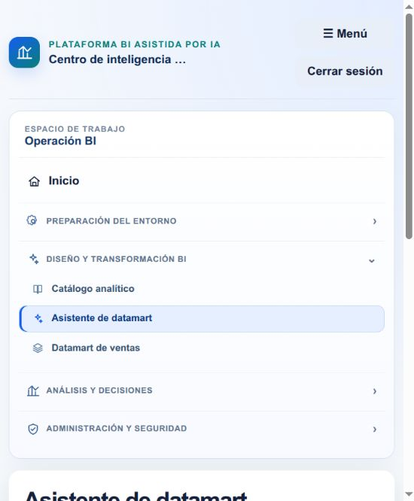
Figura 1. Menú de navegación. Captura del área visible. 04/11/2026 21:27, hora de Guayaquil. Original 02_menu.jpg.

Figura 2 Inicio y fuente activa
Estado de la preparación con AdventureWorks
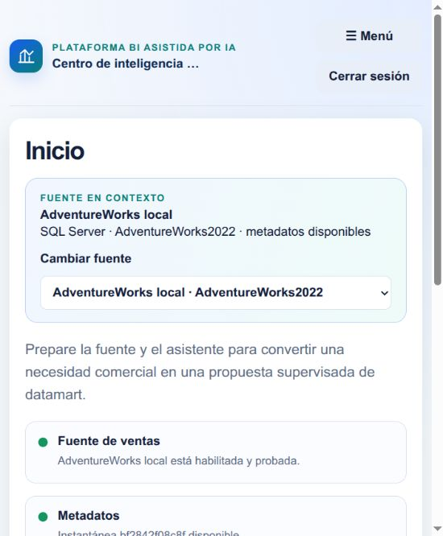
Figura 2. Inicio y fuente activa. Captura del área visible. 04/11/2026 21:28, hora de Guayaquil. Original 03_inicio_fuente_aw.jpg.

Figura 3 Acceso con cuenta autorizada
Formulario sin credenciales visibles
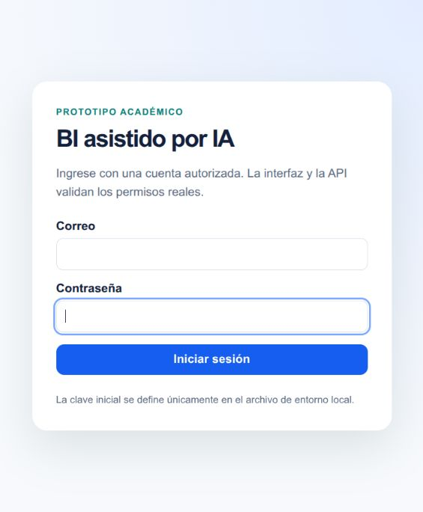
Figura 3. Acceso con cuenta autorizada. Captura del área visible. 04/11/2026 21:29, hora de Guayaquil. Original 01_acceso.jpg.

Figura 4 Inicio del administrador
Fuente, metadatos, asistente y condiciones de preparación
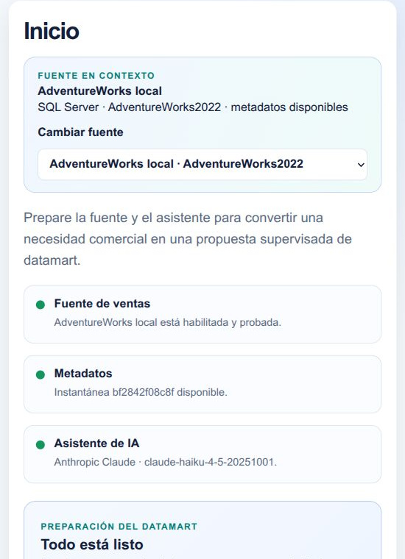
Figura 4. Inicio del administrador. Captura parcial, región del contenido. 04/11/2026 21:29, hora de Guayaquil. Original 03b_inicio_completo.jpg.

Figura 5 Recuperación de sesión vencida
La aplicación pide volver a ingresar y conserva el punto guardado
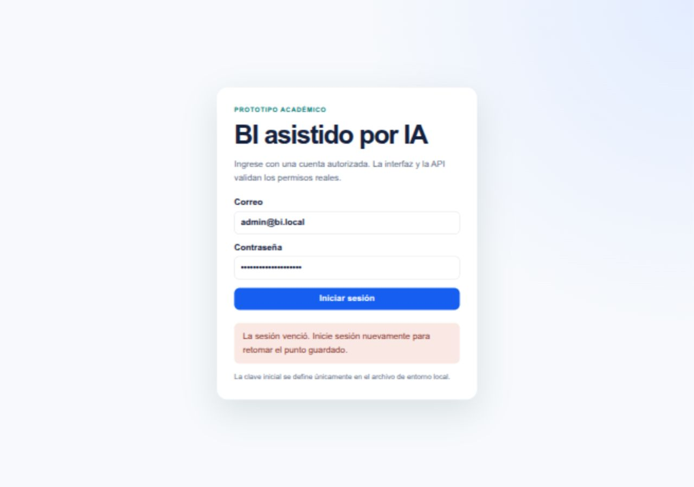
Figura 5. Recuperación de sesión vencida. Captura del área visible. 04/11/2026 22:02, hora de Guayaquil. Original 25_sesion_vencida.jpg.

4 Usuarios roles permisos menús y auditoría
Volver al índice
Administración organiza los accesos con los permisos existentes y revisa las operaciones registradas. La matriz de este capítulo distingue el catálogo del sistema, las responsabilidades propuestas y la evidencia efectiva de una cuenta.

4 1 Roles reales perfiles propuestos y lectura de la matriz de permisos
Explicar quién debería hacer cada trabajo sin presentar una propuesta de separación como configuración ya existente.
Responsabilidad Administración y personas que sustentan el diseño de seguridad.
La matriz es un diseño documental propuesto a partir de actividades existentes, no una certificación de permisos actuales por persona.
En el perfil propuesto del analista se reserva catálogo.write a administración; puede leer el catálogo y seleccionar preguntas al operar sin modificar las guías de todos los análisis.
La consulta de expedientes del gerente se propone como lectura opcional para revisar respaldo. No habilita preparación ni ejecución ETL.
El Administrador protegido conserva al menos security.users.write, security.roles.write, security.permissions.write y security.menus.write para recuperación administrativa. El seed devuelve todos los permisos al rol base cuando se ejecuta; no debe diseñarse un aislamiento de producción basándose solo en renombrarlo.

Antes de comenzar
- Consultar «Roles» con security.roles.read para conocer el catálogo de la instalación.
- Distinguir tres evidencias: catálogo base comprobado en código, registros observados en la interfaz y permisos/operación efectiva comprobados con una cuenta.

Procedimiento
- Registre la configuración observada por la agente principal el 4 de noviembre: la interfaz muestra los roles «Administrador», «Operador», «Analista BI» y «Gerente comercial». También muestra las cuentas «Administrador inicial» (admin@bi.local) y «Analista de BI» (operador@bi.local). Esto acredita registros visibles, no sus asignaciones por el nombre.
- La tabla de configuración al cierre muestra Analista BI con quince permisos (05d) y Gerente comercial con cuatro (33). Los tres permisos del gerente en 05e y roles_permisos_observados.json son históricos previos al ajuste autorizado. No se probaron sesiones propias.
- Reconozca el único rol garantizado por el seed: código administrator, nombre «Administrador», protegido y con todo el catálogo de permisos cargado por el seed. La cuenta inicial protegida recibe este rol. Los demás roles observados son configuración existente de esa instalación; una instalación vacía no los obtiene de ese seed.
- Trate «Analista BI» como rol observado y perfil operativo documentado: registra necesidades, revisa conceptos y propuestas, prepara y valida materializaciones y consulta evidencia. Su configuración observada también incluye administración de catálogo, consulta de auditoría y consulta de conexiones, capacidades más amplias que la recomendación mínima adjunta; no se han retirado ni modificado.
- Gerente comercial aporta preguntas y consume KPI y reportes. Sus cuatro permisos configurados actuales son Consultar análisis visual, Consultar conexiones, Consultar metadatos y Exportar reportes analíticos. Consultar metadatos fue el único permiso agregado con autorización del usuario; satisface la dependencia del selector de fuentes y también permite el Explorador. Se releyó la configuración en 33; no se probó una sesión del gerente.
- Trate «programadora» como responsabilidad del equipo de desarrollo que mantiene el motor, plantillas, pruebas y despliegue; no existe un rol técnico precreado con ese nombre ni se comunicó uno entre los roles observados. Su título laboral no concede permisos en la aplicación.
- Lea por separado la matriz de recomendación: «Sí, seed» describe al Administrador base; «Propuesto» y «No propuesto» son criterios de mínimo acceso para revisar asignaciones, sin aplicarlos; «Según rol asignado» significa que una programadora solo puede hacer lo que permita la cuenta con la que ingrese. La recomendación no sustituye la tabla de configuración observada.
- Para demostrar separación por roles aún se requieren recorridos autenticados con cuentas propias. La relectura de casillas no los sustituye. El único ajuste autorizado y realizado agregó Consultar metadatos al gerente; la captura 33 conserva su configuración final de cuatro permisos.

Resultado esperado
Responsabilidades y permisos diferenciados con honestidad sobre su nivel de evidencia.

Cómo comprobar el resultado
- La sustentación no afirma que Analista BI o Gerente comercial vengan creados de fábrica.
- La matriz incluye todos los 29 códigos del catálogo y distingue permiso, actividad y propuesta de perfil.
- No se usa «Vista ejecutiva» o «Vista analítica» como prueba de separación RBAC: ambas son modos visuales disponibles con analytics.dashboard.read.

Errores que conviene evitar
- No conceder administración a una cuenta solo porque su nombre completo diga «Administradora».
- metadata.read faltaba al gerente histórico de 05e y se agregó con autorización, con relectura final en 33. También permite el Explorador porque no existe un permiso más estrecho sólo para elegir fuente. No interpretar la configuración corregida como prueba autenticada del gerente.
- metadata.semantic_resolution.manage está marcado para el Analista BI observado (captura 05d), pero no se encontró aplicado en rutas ni controles de interfaz actuales; no describir una acción eficaz exclusiva que dependa de este permiso.
- Los códigos son autorización técnica estable; cambiar el nombre de un rol no cambia automáticamente sus permisos.
Respaldo técnico F014 F029 F009 F008 F032 F024 F033 F034 F035 F036

4 2 Usuarios consultar crear editar y controlar el acceso de una cuenta
Operar todos los campos del formulario de usuarios y comprender los efectos de cambiar roles, contraseña y estado.
Responsabilidad security.users.read para consultar; security.users.write para cambios; security.roles.read para poblar el selector de roles.
La cuenta es la identidad de ingreso; el rol es un grupo de permisos. Un correo, un nombre y una contraseña válidos no implican capacidad de crear datamarts.
El botón de estado y el formulario de edición son acciones diferentes. La interfaz omite Activar/Desactivar y Eliminar en registros protegidos, y la API también bloquea los cambios críticos.
El formulario lista hasta los primeros cien roles al cargar. Una instalación con más roles requiere revisar esta limitación antes de usarlo como catálogo completo.

Antes de comenzar
- Abrir «Administración y seguridad > Usuarios».
- Conocer la identidad de la persona y los roles aprobados que se le deben asignar.
- Las instrucciones de creación y cambios describen la operación; esta auditoría no crea cuentas ni asigna permisos.

Procedimiento
- Revise la tabla «Elemento / Detalle / Estado». En Usuarios, Elemento muestra el nombre completo; Detalle muestra el correo; Estado representa true o false, es decir, activo o inactivo. «Protegido» identifica la cuenta inicial de recuperación.
- Para crear, use «Crear usuario». Campo «Correo»: dirección de acceso única y válida; se guarda en minúsculas. Campo «Nombre completo»: identificación legible de 3 a 160 caracteres; se muestra en la sesión y trazabilidad. Campo «Contraseña»: clave de 12 a 128 caracteres, nunca visible después de guardar; no la capture ni la copie al manual.
- En «Roles asignados», revise la tabla «Asignar / Nombre / Descripción». Marque uno o varios roles activos aprobados. No se escriben IDs ni códigos a mano. Varios roles acumulan permisos; no hay una regla de denegación que quite lo permitido por otro rol.
- Pulse «Crear registro» solo al ejecutar una alta autorizada. La cuenta nueva se crea activa. Puede existir sin roles porque la API permite la lista vacía, pero no tendrá permisos operativos; esto no es una configuración útil por defecto para un operador.
- Para una cuenta ordinaria pulse «Editar». «Nombre completo» cambia el nombre. «Contraseña» vacía conserva la actual; al escribir una nueva se reemplaza el hash al guardar. «Roles asignados» reemplaza la lista de roles por las casillas seleccionadas. Cambiar roles no modifica por sí mismo la contraseña.
- En edición, «Correo» aparece como sólo lectura con una explicación: el endpoint de actualización no admite cambiarlo. El estado anterior permitía escribir sin guardar el cambio; la corrección de interfaz evita esa falsa expectativa. La captura 123-correo-protegido-consulta confirmó la presentación sin guardar ninguna modificación.
- Los roles inactivos ya asignados aparecen con «(inactivo)» para poder retirarlos; no conceden permisos. Si se dejan seleccionados al guardar, el backend rechaza la actualización porque solo acepta asignaciones activas. Retírelos de la cuenta cuando se haga la modificación autorizada.
- Pulse «Guardar cambios» para aplicar o «Cancelar» para salir de la edición sin enviar ese formulario.
- En cuentas no protegidas, «Desactivar» impide el siguiente acceso y el backend rechaza también operaciones con un token anterior cuando comprueba la cuenta; «Activar» permite volver a autenticarse. La interfaz no permite desactivar la cuenta protegida.
- «Eliminar» exige confirmación de eliminación definitiva y que el usuario no conserve asignaciones de roles. Considere la desactivación para suspender acceso; la eliminación borra la cuenta y conserva el rótulo histórico del actor en auditoría. No se elimina nada como parte de este manual.

Resultado esperado
Cuenta autorizada con identidad, clave y roles revisados, o consulta realizada sin cambios.

Cómo comprobar el resultado
- El registro aparece con nombre y correo correctos y el estado esperado.
- La operación queda registrada en Auditoría cuando corresponde.
- La persona prueba sus propios módulos en un ingreso posterior autorizado; el nombre del rol por sí solo no acredita un recorrido operativo completo.

Errores que conviene evitar
- «El correo ya está registrado.»: no cree una segunda cuenta para resolver una duplicación.
- «Uno o más roles no existen.»: un rol pudo desaparecer o estar inactivo; recargue y revise las casillas.
- La cuenta protegida rechaza cualquier petición que incluya role_ids. El formulario corregido omite esa lista y mantiene los campos permitidos; sus roles se presentan bloqueados. La regresión automatizada comprueba el envío, pero no se cambió una cuenta ni una credencial real para este manual.
- Si falla la lectura de roles o permisos, el formulario corregido muestra el estado de carga o error y bloquea el guardado hasta una recarga satisfactoria. No se reemplaza el fallo por una lista vacía guardable. Los permisos de lectura del catálogo siguen siendo una dependencia de la interfaz.
- La eliminación con roles asignados devuelve un conflicto; no se debe interpretar como fallo de contraseña ni borrar relaciones sin una decisión administrativa.
Respaldo técnico F011 F037 F038 F029

4 3 Roles definir responsabilidades mediante permisos existentes
Comprender cada campo y el efecto de crear, editar, activar o retirar un rol, sin crear roles durante esta revisión.
Responsabilidad security.roles.read para consultar; security.roles.write para administrar; security.permissions.read para cargar las casillas.
Los nombres legibles ayudan a administrar; los códigos estables son los que comprueba el backend.
Un rol nuevo con el mismo nombre de otro no garantiza el mismo código ni los mismos privilegios. El generador evita colisiones del código agregando un sufijo.
Los permisos de sistema se implementan en módulos aprobados; crear un rol no implementa una pantalla nueva.

Antes de comenzar
- Abrir «Administración y seguridad > Roles».
- Contar con un diseño de responsabilidades aprobado y revisar la matriz documental antes de marcar permisos.
- Comprobar que cargó la tabla de permisos; una tabla vacía por falta de lectura no significa que el catálogo no exista.

Procedimiento
- En «Crear rol», campo «Nombre»: denominación humana de 3 a 120 caracteres; explique el trabajo que representa. La plataforma genera su código interno automáticamente; no pide inventar un identificador técnico.
- Campo «Descripción»: texto opcional de hasta 1000 caracteres para aclarar finalidad y límites del rol. No incluya secretos ni instrucciones que intenten sustituir permisos.
- Campo «Permisos otorgados»: tabla de casillas «Asignar / Nombre / Descripción». Cada casilla seleccionada agrega una capacidad al rol; retirar una casilla la quita a ese rol al guardar. Se muestran permisos activos y se guardan referencias internas, no nombres libres.
- En una operación autorizada, «Crear registro» crea el rol activo y con las casillas seleccionadas. Crear un rol no lo asigna a ninguna cuenta; esa segunda acción se hace en Usuarios.
- Para revisar uno existente pulse «Editar». Compruebe el nombre, descripción y todas las casillas. «Guardar cambios» actualiza nombre/descripción y después reemplaza los permisos; «Cancelar» cierra la edición.
- En un rol no protegido, «Desactivar» conserva asignaciones pero hace que sus permisos dejen de contar. «Activar» vuelve a considerar sus permisos activos. No confunda conservar una asignación con conservar autorización efectiva.
- «Eliminar» exige confirmación y que el rol no tenga usuarios ni permisos asignados. La API bloquea la eliminación del rol protegido. Este manual no indica quitar dependencias solo para forzar una eliminación.
- Después de una modificación, compruebe el acceso con una cuenta de prueba autorizada y una tarea representativa. Mantenga la vía administrativa protegida.

Resultado esperado
Responsabilidad expresada con permisos del catálogo y efectos conocidos para las cuentas asignadas.

Cómo comprobar el resultado
- La lista de casillas coincide con las actividades aprobadas.
- Los cuatro permisos de recuperación permanecen en el rol protegido.
- Una cuenta con varios roles conserva la unión de permisos de todos los roles activos; retirar un permiso de un rol no lo quita si otro todavía lo concede.

Errores que conviene evitar
- El rol protegido no se puede desactivar ni eliminar.
- La API rechaza que se retiren del rol protegido los permisos de recuperación administrativa.
- El formulario de edición usa dos solicitudes: puede guardar nombre/descripción y luego fallar al cambiar permisos. Un mensaje de error no garantiza que nada se haya guardado; vuelva a consultar ambos resultados.
- La API permite roles sin permisos. Un nombre como «Gerente comercial» sin asignaciones no habilita analítica.
- Las opciones de permisos se cargan con un límite de cien; no se debe asumir cobertura de un catálogo futuro mayor.
Respaldo técnico F011 F038 F029 F014

4 4 Permisos leer el catálogo técnico sin inventar capacidades
Relacionar las actividades con códigos implementados y evitar altas manuales de permisos.
Responsabilidad security.permissions.read para consulta; los permisos de escritura técnicos no significan que exista un formulario libre habilitado.
El código es una clave técnica, el nombre una etiqueta y la descripción una ayuda. La autorización efectiva deriva de la comprobación concreta de FastAPI.
La lectura y la escritura no se implican automáticamente: un rol que solo recibe un permiso write puede no poder abrir el listado o poblar sus selectores read.

Antes de comenzar
- Abrir «Administración y seguridad > Permisos».
- Usar la matriz de códigos de este documento cuando se requiera explicar el contrato técnico.

Procedimiento
- Lea el aviso: «Este catálogo explica los permisos registrados por los módulos del sistema. Los permisos técnicos no se crean desde el navegador».
- Revise «Elemento»: nombre humano del permiso, por ejemplo «Consultar usuarios». «Detalle»: descripción de su actividad. «Estado»: true o false indica si está activo. El código técnico y el ID existen en la API, pero no aparecen como columnas independientes en esta tabla.
- Use «Anterior» y «Siguiente» para recorrer todo el catálogo. Hay 29 códigos en el seed auditado; la instalación puede conservar permisos adicionales previos.
- Para asociar permisos existentes con una responsabilidad, vaya a Roles. Para controlar visibilidad, vaya a Menús. La pantalla Permisos no ofrece un formulario efectivo para crear ni editar permisos.
- Durante la sustentación explique la distinción read/write: un permiso de consulta permite leer el recurso correspondiente; uno de administración habilita acciones específicas, pero sigue sujeto a las validaciones de cada módulo.

Resultado esperado
Catálogo comprendido como contrato implementado; ninguna capacidad se inventa desde la interfaz.

Cómo comprobar el resultado
- Puede asociar una actividad de la matriz con su código exacto.
- No se afirma que registrar un nombre de permiso agregue automáticamente una validación backend.

Errores que conviene evitar
- La API rechaza la creación manual de permisos con 422 y registra el intento; no es una alternativa para añadir una función no implementada.
- Los permisos protegidos no pueden desactivarse por la API.
- La descripción histórica «Permite crear permisos» del catálogo security.permissions.write no significa que el alta manual esté disponible: el comportamiento actual la rechaza.
- metadata.semantic_resolution.manage está catalogado, pero no se halló una operación que lo exija; se señala como discrepancia funcional de catálogo y aplicación.
Respaldo técnico F011 F029 F014

4 5 Menús cambiar presentación y visibilidad de pantallas registradas
Operar todos los campos editables de Menús y comprender que la visibilidad no sustituye permisos de operación.
Responsabilidad security.menus.read para consultar; security.menus.write para editar; security.permissions.read para poblar casillas.
La API devuelve únicamente los menús activos que corresponden a la sesión; cada endpoint mantiene sus propios require_permission.
El sistema siembra menús protegidos de Inicio, Usuarios, Roles, Permisos, Menús, Parámetros, Configuración LLM, Conexiones de datos, Explorador de esquema, Catálogo analítico, Asistente de datamart, Datamart de ventas, Analítica de ventas y Auditoría.

Antes de comenzar
- Abrir «Administración y seguridad > Menús».
- La pantalla debe estar registrada por el sistema; no se crean rutas libres desde el navegador.

Procedimiento
- Lea el aviso que solicita seleccionar «Editar» en un menú registrado. Elija la fila de la pantalla que desea ajustar.
- Campo «Etiqueta visible»: nombre que la persona verá en la navegación; de 2 a 120 caracteres. Cambiarlo no modifica la ruta ni los permisos de FastAPI.
- Campo «Posición»: entero mayor o igual a cero que determina orden. Un número menor se ordena antes dentro de la representación de menús; los grupos principales de la UI tienen un orden definido por código.
- Campo «Permisos requeridos»: tabla «Asignar / Nombre / Descripción». Seleccione permisos activos existentes. La sesión muestra el menú si la persona tiene cualquiera de los permisos elegidos. Si se deja sin casillas, lo verá toda cuenta autenticada.
- Pulse «Guardar cambios» para enviar la etiqueta, posición y lista de permisos; «Cancelar» sale de la edición. La actualización recalcula la sesión de la interfaz.
- Los códigos internos, las rutas, el código y etiqueta del módulo existen en el contrato, pero no son campos del formulario web actual. No se deben pedir al operador ni prometer su edición aquí.
- Los menús base están «Protegidos»: no ofrecen desactivación ni eliminación. Para registros no protegidos que ya existan, el controlador genérico puede mostrar «Desactivar/Activar» y «Eliminar», con bloqueo de dependencias y confirmación de eliminación.

Resultado esperado
Pantalla registrada con etiqueta y orden revisados y una condición de visibilidad entendida.

Cómo comprobar el resultado
- La etiqueta visible corresponde al módulo que abre.
- Un acceso visible sin el permiso operativo produce denegación backend, lo que confirma que menú y autorización son controles diferentes.
- El menú Inicio sin permisos permanece disponible a las cuentas autenticadas.

Errores que conviene evitar
- No interprete «Permisos requeridos» como exigencia de cumplir todas las casillas; el código usa cualquiera de ellas.
- La creación manual de menús es rechazada por la API; no habilita pantallas nuevas.
- No retire todas las casillas para resolver un error 403: haría el menú más visible sin conceder la operación.
- Si falta lectura del catálogo de permisos y se guarda una lista vacía, la visibilidad puede abrirse accidentalmente a toda cuenta autenticada. Detenga esa edición y revise la carga.
Respaldo técnico F011 F029 F038 F014

4 6 Auditoría qué evidencia muestra y qué no expone la pantalla
Consultar acciones críticas sin prometer filtros, campos o capacidades de edición no implementados.
Responsabilidad audit.read; acceso normalmente administrativo según la asignación aprobada.
La auditoría recoge una evidencia mínima de acciones críticas, no una grabación completa de pantallas ni de toda actividad del usuario.
Las credenciales no se incluyen en las respuestas de configuración ni en los detalles de eventos de registro de secretos; se registra el proveedor o resultado seguro.
El chat analítico registra una huella de pregunta y contexto mínimo; la arquitectura no conserva la conversación completa como historial persistido de chat.

Antes de comenzar
- Abrir «Administración y seguridad > Auditoría».
- Tener claro el evento que se desea comprobar; la pantalla actual no ofrece búsqueda, filtros ni descarga propia.

Procedimiento
- Revise el aviso «La auditoría es de consulta: registra las acciones críticas, no se modifica desde la interfaz».
- La columna «Elemento» muestra la acción con una traducción legible cuando está definida, por ejemplo «Inicio de sesión», «Creación de usuario» o «Aprobación de propuesta BI». Si no hay traducción, muestra el código técnico de la acción; no es necesariamente un error.
- La columna «Detalle» muestra preferentemente el rótulo del actor preservado (nombre y correo); si falta, usa otros campos disponibles. No muestra el documento JSON detail de la API como un visor detallado.
- La columna «Estado» muestra el tipo de recurso, por ejemplo user o bi_proposal, porque los eventos no tienen is_active. No es una columna universal de éxito/fallo y no permite concluir por sí sola el resultado de la operación.
- Use «Anterior» y «Siguiente». El backend ordena eventos por ID descendente, por lo que los más recientes se consultan primero. No hay botón para crear, editar ni eliminar eventos.
- Para una evidencia académica detallada de fecha, recurso, validaciones y huellas, complemente con el expediente específico del flujo BI que está autorizado a consultar. No atribuya a la tabla de Auditoría campos que no se visualizan.

Resultado esperado
Acciones críticas identificadas con su actor cuando esté disponible, preservando la auditoría como consulta.

Cómo comprobar el resultado
- Después de una acción autorizada puede encontrarse su evento al actualizar el listado.
- Un actor eliminado puede conservar su etiqueta histórica aunque su ID de usuario quede nulo.
- Se documenta la diferencia entre campos persistidos y campos visibles.

Errores que conviene evitar
- La API devuelve id, actor_user_id, actor_label, action, resource_type, resource_id, detail y created_at; la tabla actual no muestra por separado fecha/hora, ID de evento, ID de recurso ni detail. No indique al principiante que busque columnas inexistentes.
- No todas las acciones tienen traducción en la interfaz y no todos los intentos de error generan evento. En particular el login fallido no agrega auth.login, que se registra al ingresar correctamente.
- Cerrar sesión no registra un evento de salida en la implementación auditada.
- La ausencia de un evento en una página de diez filas no prueba que la acción no exista: revise paginación y orden.
Respaldo técnico F011 F029 F038 F014 F025

Configuración observada al cierre con ajuste autorizado del Gerente comercial
Fecha de observación 2026-11-04
Marcado indica casilla seleccionada observada; No marcado indica ausencia entre las seleccionadas. Analista BI conserva quince permisos. Gerente tiene cuatro actuales en 33 después de agregar únicamente Consultar metadatos con autorización del usuario. Los tres de 05e son históricos. Son datos de configuración; no se probaron sesiones propias. Administrador y Operador no tienen formularios de permisos inspeccionados en esta evidencia. Programadora no es un rol observado.
Analista BI: 15 permisos marcados. No se ha acreditado en este registro un recorrido autenticado propio de ese rol.
Respaldo técnico F034
Gerente comercial: 4 permisos marcados. No se ha acreditado en este registro un recorrido autenticado propio de ese rol.
Respaldo técnico F036
Código | Actividad | Analista BI | Gerente comercial
analytics.dashboard.read | Consultar análisis visual | Marcado | Marcado
audit.read | Consultar auditoría | Marcado | No marcado
connections.read | Consultar conexiones | Marcado | Marcado
copilot.catalog.read | Consultar catálogo analítico | Marcado | No marcado
copilot.catalog.write | Administrar catálogo analítico | Marcado | No marcado
copilot.proposals.generate | Generar propuestas BI | Marcado | No marcado
copilot.proposals.read | Consultar propuestas BI | Marcado | No marcado
copilot.proposals.review | Revisar propuestas BI | Marcado | No marcado
etl.executions.read | Consultar materializaciones | Marcado | No marcado
etl.executions.write | Preparar materializaciones | Marcado | No marcado
metadata.read | Consultar metadatos | Marcado | Marcado; único permiso agregado con autorización y relectura UI
metadata.refresh | Actualizar metadatos | Marcado | No marcado
metadata.semantic_resolution.manage | Resolver identidad de dimensiones | Marcado; código sin control efectivo encontrado | No marcado
metadata.semantic_resolution.read | Revisar identidad de dimensiones | Marcado | No marcado
reports.analytics.export | Exportar reportes analíticos | Marcado | Marcado

Códigos no marcados en ambos roles
security.users.read; security.users.write; security.roles.read; security.roles.write; security.permissions.read; security.permissions.write; security.menus.read; security.menus.write; parameters.read; parameters.write; parameters.llm.read; parameters.llm.write; connections.write; connections.test.

Diferencias con la recomendación
La configuración observada del Analista BI incluye connections.read, copilot.catalog.write y audit.read, que la recomendación mínima no propone. Son permisos existentes; esta revisión no los retira.
Gerente conserva connections.read y ahora incluye metadata.read, agregado con autorización para /sources. También permite el Explorador. Se releyeron exactamente cuatro casillas; no se probó una sesión propia.
etl.executions.read se propone opcional en la recomendación; no está en los cuatro permisos actuales del gerente y no se agregó.
metadata.semantic_resolution.manage está marcado para el analista, pero solo su presencia en catálogo/asignación no implementa un control efectivo que lo utilice.
Respaldo técnico F033 F034 F035 F014 F032 F036

Historico previo gerente
Permisos marcados 3
Estado Histórico previo; no es la configuración final
Permisos
- analytics.dashboard.read
- connections.read
- reports.analytics.export
Evidencia /home/ceo/Documentos/ChatGPT/Tesis 2026 CII/manual-usuario-sustentacion-20261104/capturas/05e_rol_gerente.jpg

Recomendación de responsabilidades y permisos
Sí, seed = permiso asignado por seed al rol administrator, no lectura de casillas actuales. Los roles Analista BI y Gerente comercial y sus casillas sí se observaron; sus asignaciones se presentan por separado en matriz_configuracion_observada. Las celdas de ESTA tabla expresan una recomendación de actividades para revisar el diseño. Propuesto = actividad recomendada, sin crear ni cambiar asignaciones. No propuesto = no se recomienda para ese perfil en este documento, aunque pueda estar presente en la configuración observada. No operativo = código sin comprobación activa encontrada. La columna Programadora no constituye un rol nuevo.
La programadora utiliza los permisos del rol asignado. Esta responsabilidad no crea un rol adicional ni concede acceso por sí misma. Las condiciones particulares se conservan debajo de cada grupo.

Seguridad
Código | Actividad | Admin | Analista BI | Gerencia
security.users.read | Consultar cuentas de Usuarios | Sí seed | No propuesto | No propuesto
security.users.write | Crear y actualizar cuentas, asignar roles, activar, desactivar y eliminar con controles | Sí seed (M1) | No propuesto | No propuesto
security.roles.read | Consultar roles y poblar casillas de asignación de Usuarios | Sí seed | No propuesto | No propuesto
security.roles.write | Administrar roles y sus permisos | Sí seed (M2) | No propuesto | No propuesto
security.permissions.read | Consultar catálogo de permisos y poblar formularios de Roles y Menús | Sí seed | No propuesto | No propuesto
security.permissions.write | Contrato técnico de actualización de permisos; creación manual rechazada; UI de catálogo sin formulario | Sí seed (M3) | No propuesto | No propuesto
security.menus.read | Consultar menús registrados | Sí seed | No propuesto | No propuesto
security.menus.write | Editar etiqueta, orden y visibilidad de menús; alta manual rechazada | Sí seed (M5) | No propuesto | No propuesto
M1. security.users.write - Administrador: Sí, seed; recuperación protegida.
M2. security.roles.write - Administrador: Sí, seed; recuperación protegida.
M3. security.permissions.write - Administrador: Sí, seed; recuperación protegida.
security.permissions.write - Programadora: Según rol asignado; no habilita alta manual.
M5. security.menus.write - Administrador: Sí, seed; recuperación protegida.

Parámetros y proveedor LLM
Código | Actividad | Admin | Analista BI | Gerencia
parameters.read | Consultar valores operativos aprobados | Sí seed | No propuesto (M1) | No propuesto
parameters.write | Guardar o restaurar parámetros aprobados | Sí seed | No propuesto | No propuesto
parameters.llm.read | Consultar configuraciones de proveedor sin secretos | Sí seed | No propuesto (M2) | No propuesto
parameters.llm.write | Crear/editar proveedor, registrar o reemplazar clave, probar, activar, desactivar y eliminar | Sí seed | No propuesto | No propuesto
M1. parameters.read - Analista BI: No propuesto; puede reportar incidencias sin administrar parámetros.
M2. parameters.llm.read - Analista BI: No propuesto; readiness ya informa proveedor útil al flujo.

Conexiones
Código | Actividad | Admin | Analista BI | Gerencia
connections.read | Consultar registros técnicos de conexión sin contraseña | Sí seed | No propuesto (M1) | No propuesto
connections.write | Registrar, editar, habilitar, deshabilitar y eliminar conexiones con validaciones | Sí seed | No propuesto | No propuesto
connections.test | Probar acceso y permisos relevantes de solo lectura de una fuente | Sí seed | No propuesto (M2) | No propuesto
M1. connections.read - Analista BI: No propuesto; selección de contexto usa metadata.read.
M2. connections.test - Analista BI: No propuesto; responsabilidad de preparación técnica en esta matriz.

Metadatos
Código | Actividad | Admin | Analista BI | Gerencia
metadata.read | Listar fuentes habilitadas, elegir contexto y consultar instantáneas/esquema | Sí seed | Propuesto | Propuesto (M1)
metadata.refresh | Capturar o comprobar estructura de una fuente habilitada | Sí seed | Propuesto (M2) | No propuesto
metadata.semantic_resolution.read | Vista previa de identidad descriptiva con coberturas y muestras controladas | Sí seed | Propuesto | No propuesto
metadata.semantic_resolution.manage | Catalogado para resolver identidad de dimensiones; sin endpoint/control de UI que lo exija en la auditoría | Sí seed (M3) | No operativo (M4) | No propuesto
M1. metadata.read - Gerente comercial: Propuesto por dependencia del selector actual; también permite Explorador.
M2. metadata.refresh - Analista BI: Propuesto; lectura de estructura y trazabilidad.
M3. metadata.semantic_resolution.manage - Administrador: Sí, seed; no operativo encontrado.
M4. metadata.semantic_resolution.manage - Analista BI: No operativo; no conceder capacidad supuesta.
metadata.semantic_resolution.manage - Programadora: Según rol asignado; no atribuir acción adicional.

Catálogo y propuestas
Código | Actividad | Admin | Analista BI | Gerencia
copilot.proposals.read | Consultar preparación, catálogo operativo, propuestas y verificación de evidencia | Sí seed | Propuesto | No propuesto (M1)
copilot.proposals.generate | Asesorar necesidad, generar y personalizar propuestas mediante reglas | Sí seed | Propuesto | No propuesto
copilot.proposals.review | Aprobar, rechazar, retirar o restaurar aprobación según estado y controles | Sí seed | Propuesto (M2) | No propuesto
copilot.catalog.read | Consultar guías del Catálogo analítico por fuente y dominio | Sí seed | Propuesto | No propuesto
copilot.catalog.write | Guardar o restaurar preguntas y periodicidades del catálogo | Sí seed | No propuesto (M3) | No propuesto
M1. copilot.proposals.read - Gerente comercial: No propuesto; aporta necesidad fuera del flujo técnico.
M2. copilot.proposals.review - Analista BI: Propuesto; decisión humana responsable.
M3. copilot.catalog.write - Analista BI: No propuesto; reservar modificación general a administración en esta matriz.

Materialización
Código | Actividad | Admin | Analista BI | Gerencia
etl.executions.read | Consultar propuestas elegibles, planes y expedientes de materialización | Sí seed | Propuesto | Propuesto (M1)
etl.executions.write | Preparar, validar y ejecutar materialización y decisiones controladas según ruta | Sí seed | Propuesto | No propuesto
M1. etl.executions.read - Gerente comercial: Propuesto opcional para respaldo; no autoriza ejecutar.

Analítica informes y auditoría
Código | Actividad | Admin | Analista BI | Gerencia
analytics.dashboard.read | Consultar KPI, vistas ejecutiva/analítica y copiloto contextual sobre resultados autorizados | Sí seed | Propuesto | Propuesto (M1)
reports.analytics.export | Descargar PDF/Excel reconstruidos en servidor de selección analítica; exige además analytics.dashboard.read | Sí seed | Propuesto | Propuesto
audit.read | Consultar eventos críticos de auditoría | Sí seed | No propuesto (M2) | No propuesto
M1. analytics.dashboard.read - Gerente comercial: Propuesto; requiere metadata.read en UI para fuente.
M2. audit.read - Analista BI: No propuesto como acceso general; expediente BI aporta trazabilidad específica.

Capturas del recorrido

Figura 6 Gestión de usuarios
Formulario de creación y asignación de roles, sin guardar cambios.
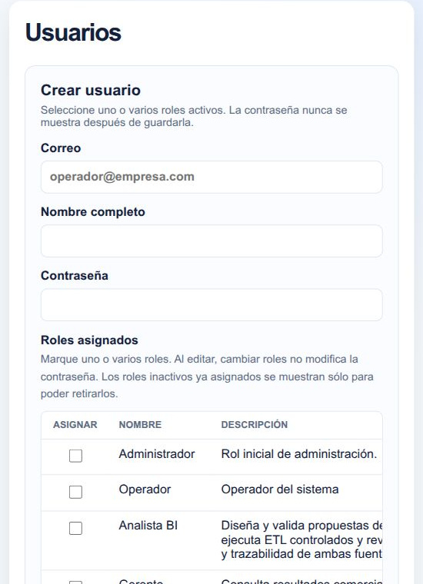
Figura 6. Gestión de usuarios. Captura parcial, región del contenido. 04/11/2026 21:30, hora de Guayaquil. Original 04_usuarios.jpg.

Figura 7 Definición de roles
Nombre, descripción y asignación de permisos
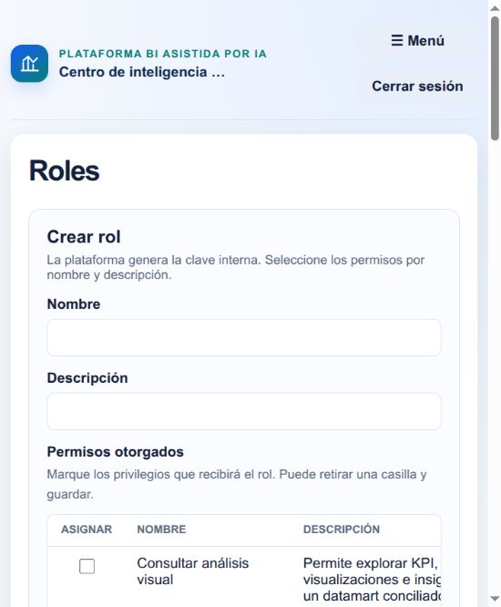
Figura 7. Definición de roles. Captura del área visible. 04/11/2026 21:30, hora de Guayaquil. Original 05_roles_formulario.jpg.

Figura 8 Formulario de roles y primeros permisos del catálogo
Captura parcial del formulario y de los primeros permisos; no muestra el catálogo completo.
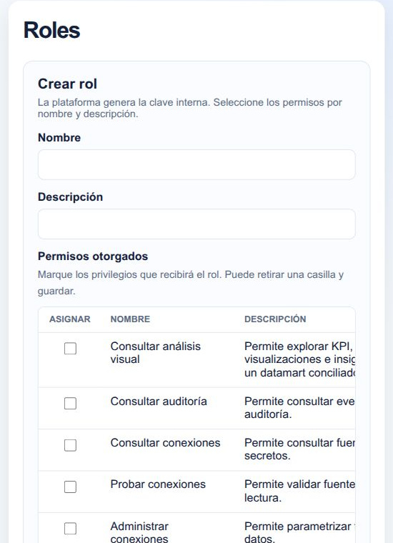
Figura 8. Formulario de roles y primeros permisos del catálogo. Captura parcial, región del contenido. 04/11/2026 21:30, hora de Guayaquil. Original 05c_roles_completo.jpg.

Figura 9 Roles existentes
Administrador, Operador, Analista BI y Gerente comercial
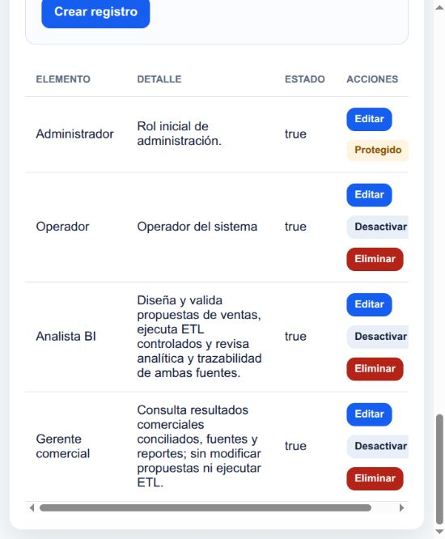
Figura 9. Roles existentes. Captura del área visible. 04/11/2026 21:30, hora de Guayaquil. Original 05b_roles_existentes.jpg.

Figura 10 Catálogo de permisos
Consulta de privilegios registrados; no creación desde esta pantalla
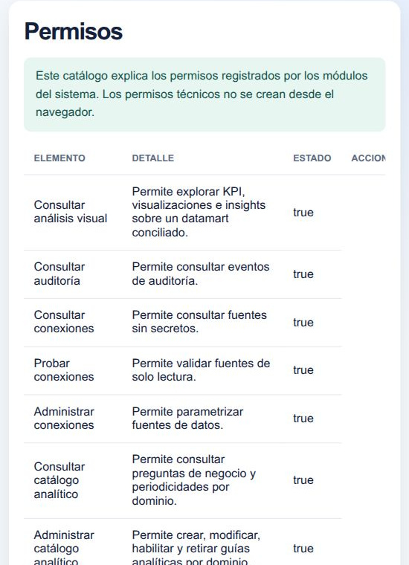
Figura 10. Catálogo de permisos. Captura parcial, región del contenido. 04/11/2026 21:31, hora de Guayaquil. Original 06_permisos.jpg.

Figura 11 Gestión de menús
Navegación parametrizable según permisos
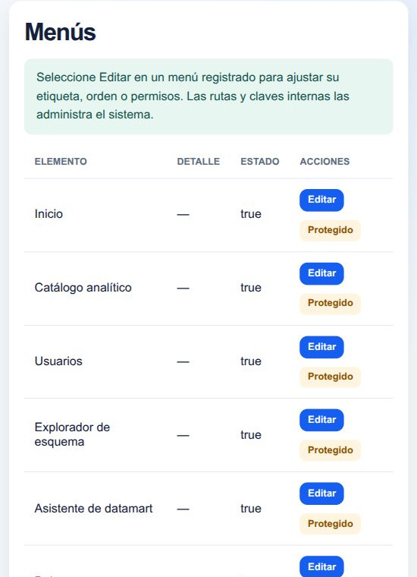
Figura 11. Gestión de menús. Captura parcial, región del contenido. 04/11/2026 21:31, hora de Guayaquil. Original 07_menus.jpg.

Figura 12 Auditoría de operaciones
Eventos conservados por la plataforma
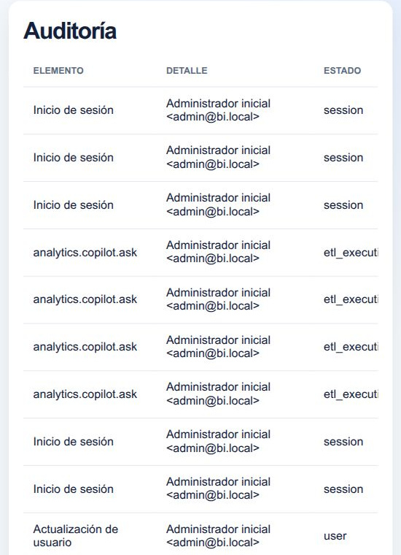
Figura 12. Auditoría de operaciones. Captura parcial, región del contenido. 04/11/2026 21:31, hora de Guayaquil. Original 08_auditoria.jpg.

Figura 13 Permisos configurados del Analista BI
Consulta del formulario sin guardar cambios
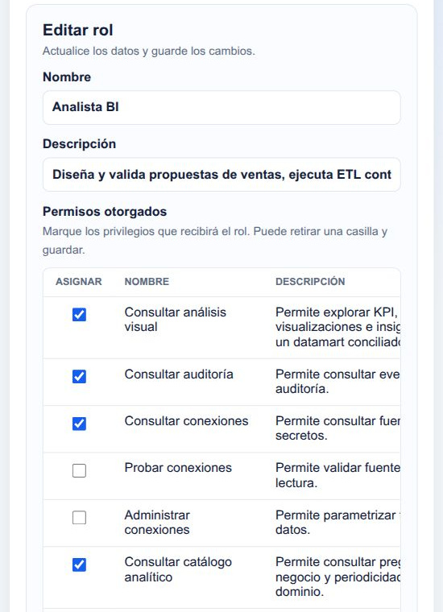
Figura 13a. Permisos configurados del Analista BI. Captura parcial, identidad del rol y primeros permisos. 04/11/2026 21:49, hora de Guayaquil. Original 05d_rol_analista.jpg.
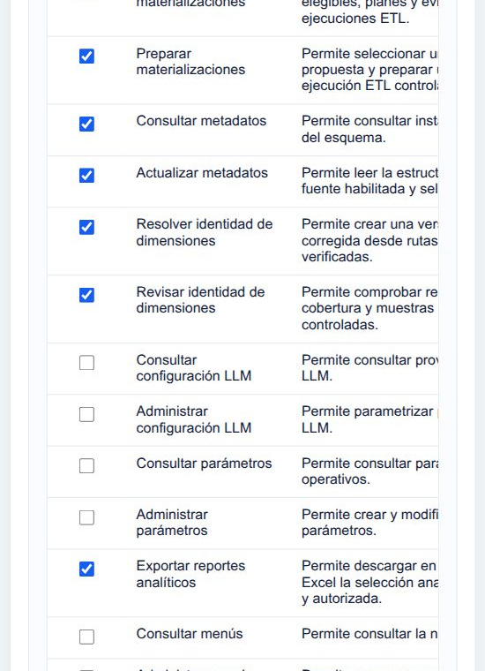
Figura 13b. Permisos configurados del Analista BI. Captura parcial, permisos de metadatos y exportación. 04/11/2026 21:49, hora de Guayaquil. Original 05d_rol_analista.jpg.

Figura 14 Configuración histórica del Gerente comercial con tres permisos
Consulta anterior al ajuste autorizado de Consultar metadatos. La configuración actual de cuatro permisos se muestra por separado en la captura 33.
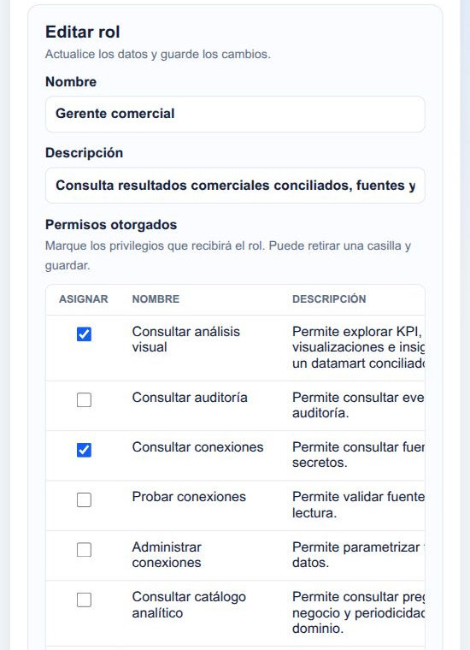
Figura 14a. Configuración histórica del Gerente comercial con tres permisos. Captura parcial, identidad del rol y primeros permisos. 04/11/2026 21:49, hora de Guayaquil. Original 05e_rol_gerente.jpg.
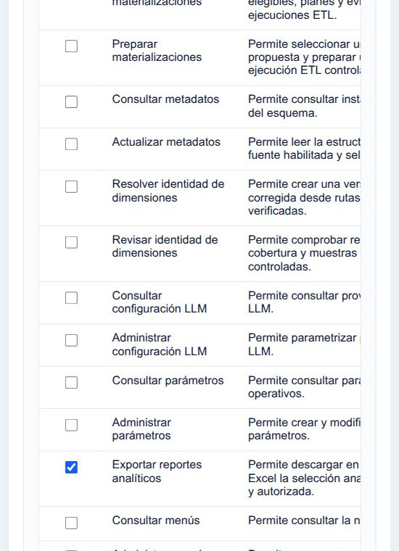
Figura 14b. Configuración histórica del Gerente comercial con tres permisos. Captura parcial, permisos de metadatos y exportación. 04/11/2026 21:49, hora de Guayaquil. Original 05e_rol_gerente.jpg.

Figura 15 Gerente comercial con consulta de metadatos
Permiso añadido con autorización; cuatro casillas activas, sin edición ni ETL.
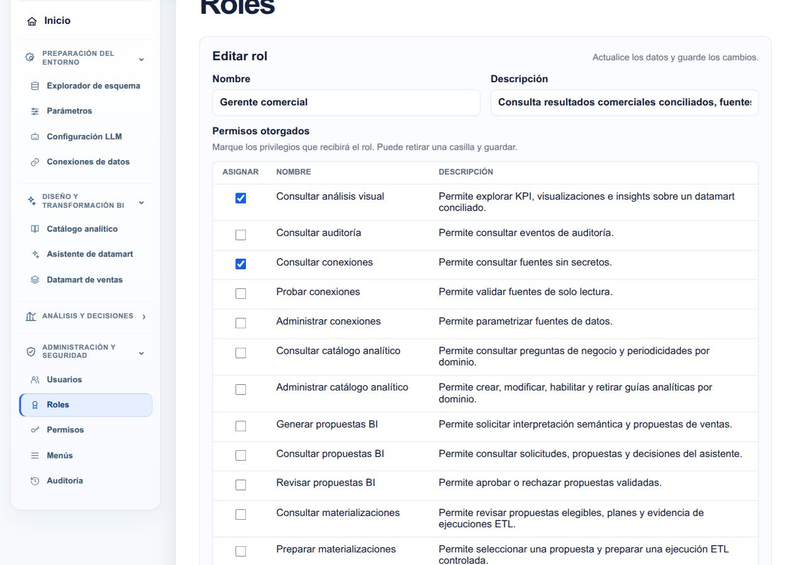
Figura 15a. Gerente comercial con consulta de metadatos. Captura parcial, Perfil Gerente y permisos iniciales. 04/11/2026 22:10, hora de Guayaquil. Original 33_gerente_permiso_metadatos.jpg.
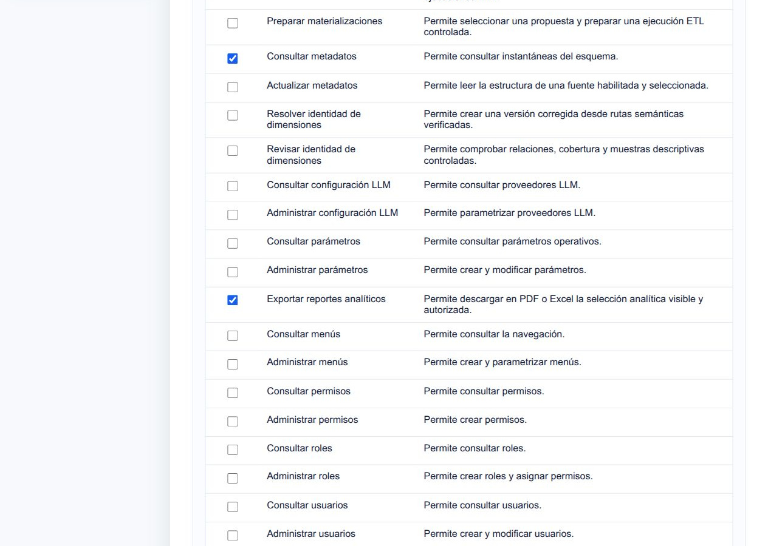
Figura 15b. Gerente comercial con consulta de metadatos. Captura parcial, Metadatos y exportación marcados. 04/11/2026 22:10, hora de Guayaquil. Original 33_gerente_permiso_metadatos.jpg.
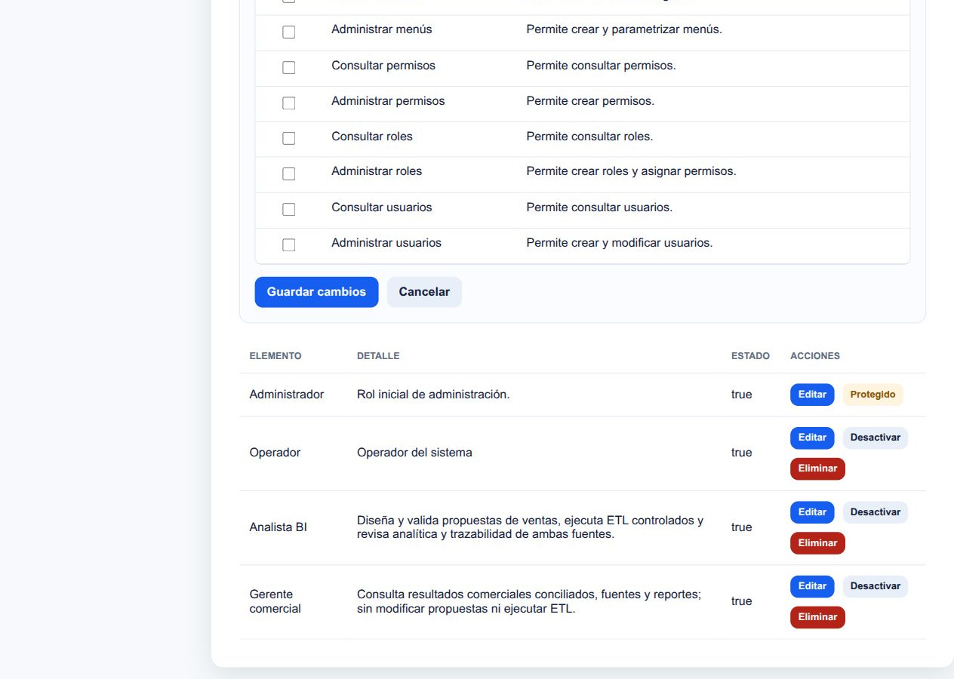
Figura 15c. Gerente comercial con consulta de metadatos. Captura parcial, Permisos finales y catálogo de roles. 04/11/2026 22:10, hora de Guayaquil. Original 33_gerente_permiso_metadatos.jpg.

Figura 16 Roles protegidos y contraseña vacía
El formulario muestra los roles protegidos deshabilitados, su explicación y el campo de contraseña vacío. Esta captura registra una consulta del formulario.
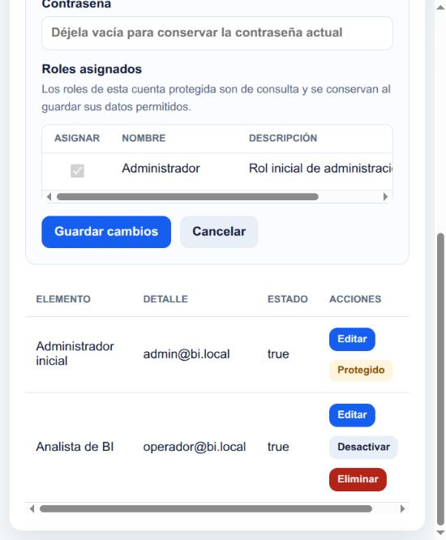
Figura 16. Roles protegidos y contraseña vacía. Captura parcial, roles protegidos en consulta. 04/11/2026 23:33, hora de Guayaquil. Original 105_usuario_protegido_campos_consulta.jpg.

Figura 17 Correo de cuenta protegida sólo de consulta
Inspección sin cambios: el correo identifica la cuenta y no puede editarse; los roles protegidos se conservan. No se guardó ninguna modificación.
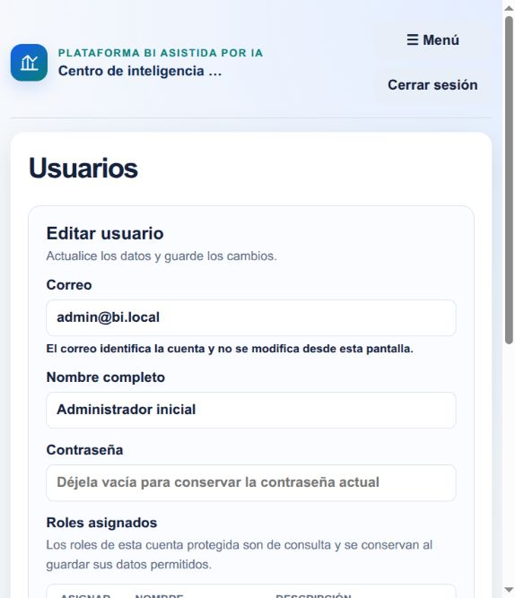
Figura 17. Correo de cuenta protegida sólo de consulta. Captura del área visible. 05/11/2026 00:49, hora de Guayaquil. Original 123-correo-protegido-consulta.jpg.

5 Parámetros operativos y conexiones de datos
Volver al índice
Configure los valores operativos y el acceso de solo lectura a la fuente antes de diseñar. Guardar un registro, probarlo y habilitarlo son estados distintos; conviene verificarlos por separado.

5 1 Parámetros operativos significado rangos y efectos comprobables
Cambiar solo valores aprobados, entender su unidad y verificar el resultado real de cada cambio.
Responsabilidad parameters.read para consulta; parameters.write para Guardar y Restaurar.
Una política aprobada acota qué ajustes se pueden modificar sin editar código.
Los límites son validaciones backend; no dependen solo del control numérico del navegador.
La restauración usa el predeterminado aprobado del catálogo actual, no recupera arbitrariamente un valor de una fecha anterior.

Antes de comenzar
- Abrir «Preparación del entorno > Parámetros».
- Anotar de forma no sensible el valor anterior y el motivo del cambio si se va a realizar una operación autorizada.
- No usar esta pantalla para contraseñas, claves de IA, direcciones de conexión ni nuevas claves libres.

Procedimiento
- Cada tarjeta muestra el módulo, nombre, descripción, clave técnica, campo «Valor» y leyenda «Rango … · Predeterminado …». Solo Valor es editable; nombre, clave, descripción, rango y predeterminado no lo son.
- «Registros por página» (UI_PAGE_SIZE): entero de 10 a 100, predeterminado 10, unidad registros. Su definición expresa el tamaño de listados; sin embargo App.tsx fija pageSize=10 y no consume este valor. El guardado puede ser exitoso sin cambiar la paginación real. No usarlo como demostración de comportamiento dinámico actual.
- «Tiempo máximo de conexión» (CONNECTION_TIMEOUT_SECONDS): entero de 3 a 30, predeterminado 8, unidad segundos. Lo usan las pruebas de fuente SQL Server y el acceso técnico de metadatos. Aumentarlo tolera mayor espera de conexión; no corrige un usuario equivocado, una base inexistente ni permisos de escritura.
- «Tiempo máximo del asistente» (LLM_TIMEOUT_SECONDS): entero de 10 a 900, predeterminado 600, unidad segundos. Limita solicitudes al proveedor LLM en sus consumidores implementados. Un modelo local por CPU puede necesitar más tiempo; aumentarlo no garantiza cuota cloud, JSON correcto ni mejor exactitud. No cambia el vencimiento de la sesión.
- «Elementos por bloque de metadatos» (METADATA_BLOCK_MAX_ITEMS): entero de 25 a 200, predeterminado 100, unidad elementos estructurales por bloque. Controla la fragmentación del contexto técnico enviado a la generación del copiloto. Menor tamaño implica bloques más pequeños; mayor tamaño implica más contexto por bloque, dentro de los otros límites. No es cantidad de ventas a extraer ni número de KPI.
- Para aplicar un cambio autorizado escriba un entero dentro del rango en la tarjeta correcta y pulse «Guardar» de esa misma tarjeta. Cada tarjeta se guarda por separado; no hay botón general para guardar todas.
- Compruebe el aviso «… fue actualizado» y que el valor persista al recargar el módulo. Para recuperar la configuración aprobada pulse «Restaurar» de esa tarjeta; queda deshabilitado cuando el valor guardado ya coincide con el predeterminado.
- No busque COPILOT_SALES_NEEDS_CATALOG en esta pantalla: es una clave interna excluida del listado público. Las preguntas de negocio y periodicidades se administran mediante «Catálogo analítico».

Resultado esperado
Valor aprobado persistido y efecto reconocido con sus límites, o predeterminado restaurado.

Cómo comprobar el resultado
- El valor permanece al volver a consultar.
- El cambio o restauración genera el evento parameters.update o parameters.reset.
- La comprobación del efecto se hace en su módulo consumidor; un mensaje de guardado no acredita que la UI use un parámetro.

Errores que conviene evitar
- «El valor debe ser un número entero.»: no usar decimales, unidades escritas ni texto.
- «El valor debe estar entre …»: respete el rango técnico de la tarjeta.
- «No existe un parámetro operativo aprobado para esta clave.»: no se pueden crear claves nuevas libres.
- Guardar un timeout muy breve puede producir fallos de espera; un timeout largo puede prolongar la espera del usuario. Consérvelo justificado por el ambiente de demostración.
- Salir del módulo con ediciones locales no guardadas no garantiza que se conserven.
Respaldo técnico F039 F013 F011 F012 F032

5 2 Conexiones de datos registrar todos los campos de una fuente SQL Server
Guardar una fuente identificable con credencial protegida y cuenta de solo lectura, sin alterar la base origen.
Responsabilidad connections.read para listar; connections.write para registrar y editar; connections.test para la prueba posterior.
Este registro conserva datos de acceso a una fuente, no ejecuta operaciones de escritura sobre ella.
El controlador se construye con campos separados, cita la contraseña como un solo valor ODBC y solicita ApplicationIntent=ReadOnly; la prueba añade comprobaciones de permisos. La seguridad no depende solo de esa etiqueta del controlador.
Los booleanos de cifrado de transporte y confianza de certificado se aplican a la conexión técnica. No cambian permisos de usuarios de la aplicación.

Antes de comenzar
- Abrir «Preparación del entorno > Conexiones de datos».
- Disponer del nombre de servidor, puerto, base y cuenta de solo lectura que facilitó la responsable técnica.
- No utilizar una cuenta administradora de SQL Server para superar la prueba; el control la rechazará si detecta permisos de escritura incompatibles.

Procedimiento
- En «Registrar conexión», campo «Nombre visible»: etiqueta de 3 a 120 caracteres para distinguir esta fuente en las listas; no modifica el nombre real de la base.
- Campo «Motor»: SQL Server, deshabilitado para edición. El adaptador actual no permite elegir PostgreSQL, MySQL, archivos Excel ni otro motor en este formulario.
- Campo «Servidor»: nombre de host DNS o dirección admitida por el patrón alfanumérico con punto, guion o guion bajo; no una URL completa ni una cadena de conexión. Para las bases del proyecto dentro de Docker la documentación usa sqlserver, porque la conexión la realiza el backend en esa red.
- Campo «Puerto»: entero entre 1 y 65535; predeterminado 1433. Para el servidor interno del proyecto use el puerto facilitado para esa red. No confunda los puertos publicados del computador con el puerto interno al que se conecta backend.
- Campo «Base de datos»: nombre real de la base fuente, hasta 128 caracteres según el patrón admitido. El ejemplo de la documentación técnica es AdventureWorks2022; la base debe existir y la cuenta debe poder leerla. No escribir aquí un nombre para crear un datamart.
- Campo «Usuario de sólo lectura»: cuenta SQL Server autorizada para leer la fuente, hasta 128 caracteres con el patrón permitido. No es el correo de acceso a BI ni el rol Analista. No se crea esa cuenta en SQL Server desde este formulario.
- Campo «Contraseña»: clave de esa cuenta SQL Server, de 8 a 4096 caracteres en backend. Se cifra, no se devuelve en lecturas y no debe documentarse. En creación es obligatoria; en edición, vacía conserva la existente.
- Casilla «Cifrar transporte»: controla Encrypt de la conexión del controlador SQL Server; marcada solicita transporte cifrado. Se inicia marcada. No es el cifrado del secreto almacenado: la contraseña se protege separadamente.
- Casilla «Confiar en certificado local»: controla TrustServerCertificate. Marcada acepta el certificado sin exigir la validación habitual del servidor; resulta relevante en el entorno local documentado. Se inicia marcada. En un entorno institucional el criterio de certificados debe determinarlo la responsable técnica; no desmarcar por ensayo sin certificado confiable configurado.
- Revise todos los campos y pulse «Registrar conexión». El registro nace deshabilitado y pendiente de prueba. El guardado no verifica todavía accesibilidad ni solo lectura.
- Para editar una fuente existente, primero debe estar deshabilitada. Pulse «Editar», revise los mismos campos, use contraseña vacía solo si conserva la misma y pulse «Guardar cambios» o «Cancelar». Toda edición elimina el resultado de la prueba anterior y exige volver a probar antes de habilitar.

Resultado esperado
Conexión guardada con secreto cifrado y todavía pendiente de validación o nueva prueba después de edición.

Cómo comprobar el resultado
- La tabla muestra «Fuente», «Destino», «Validación», «Disponibilidad» y «Acciones».
- Destino contiene servidor:puerto, base y usuario esperados sin contraseña.
- El registro recién creado aparece «Pendiente» y «Deshabilitada».

Errores que conviene evitar
- Servidor no admite punto y coma, una URL con barras ni opciones de una cadena ODBC; los campos deben mantenerse separados.
- La base y el usuario también tienen patrones restringidos; no se deben agregar parámetros de conexión dentro de ellos.
- Una conexión activa no se puede editar: la API exige desactivarla primero.
- Un fallo al cifrar la contraseña impide el guardado; no se autoriza guardarla como texto en otro campo.
- El formulario valida una contraseña de al menos ocho caracteres, pero un error de validación de password puede mostrarse con un mensaje genérico de doce por el traductor de errores compartido. El límite real del contrato de conexiones es ocho.
Respaldo técnico F011 F040 F013 F010 F041

5 3 Conexiones de datos probar habilitar leer estructura y conservar trazabilidad
Usar las acciones de cada fila en el orden correcto y reconocer el resultado de la prueba de solo lectura.
Responsabilidad connections.test para Probar conexión; connections.write para Habilitar, Deshabilitar y Eliminar; metadata.refresh para Leer metadatos; metadata.read para seleccionar contexto y consultar estructura.
La prueba técnica se almacena con estado, mensaje y fecha. «Habilitada» es disponibilidad y «Sólo lectura validada» es validación; son conceptos distintos.
No existe una selección única global de fuente: cada persona elige su contexto entre varias habilitadas; las propuestas y ejecuciones conservan el contexto de conexión.
Deshabilitar no elimina la base SQL Server ni sus datos. Eliminar una conexión tampoco borra la base fuente.

Antes de comenzar
- Conexión registrada con datos correctos.
- Disponibilidad del servidor y cuenta fuente con lectura autorizada.
- Antes de deshabilitar o editar una fuente usada en una demostración, revisar las actividades que dependen de ella.

Procedimiento
- Pulse «Probar conexión» en la fila correcta. Se intenta leer una referencia de sys.tables y se comprueba que la cuenta no pertenezca a db_owner ni db_datawriter y no tenga permisos de INSERT, UPDATE, DELETE, CREATE TABLE o CONTROL a nivel de base.
- Si la validación resulta satisfactoria, la columna muestra «Sólo lectura validada» y la fecha/hora de prueba. El mensaje esperado es «Conexión SQL Server y cuenta de solo lectura validadas». «Prueba fallida» o «Pendiente» no permiten habilitar una fuente nueva.
- Pulse «Habilitar» cuando la última prueba sea ok. La fila pasa a «Habilitada» y puede seleccionarse en el espacio de trabajo. Esta acción no deshabilita otras fuentes ni activa un modelo de IA.
- En un módulo con «Fuente en contexto», seleccione esta conexión. A continuación pulse «Leer metadatos» en la conexión habilitada o actualice desde el Explorador. Mientras se captura aparece «Leyendo estructura…». Esta acción genera o comprueba una instantánea, no copia las ventas ni ejecuta materialización.
- Si necesita suspender su uso pulse «Deshabilitar». El registro y su historia se conservan; deja de ofrecerse como fuente activa del espacio de trabajo. Después puede editarse y deberá probarse otra vez.
- Para retirar definitivamente una conexión no activa use «Eliminar» y lea la confirmación. Se borran registro y contraseña cifrada solo si no conserva instantáneas de metadatos. La API bloquea la eliminación con instantáneas para mantener trazabilidad.
- Si existen propuestas o expedientes anteriores, consérvelos como evidencia de su contexto; no los presente como nuevos resultados de una conexión diferente.

Resultado esperado
Fuente probada y habilitada con estructura disponible, o suspensión documentada sin pérdida de trazabilidad.

Cómo comprobar el resultado
- La fuente correcta muestra «Sólo lectura validada» y «Habilitada».
- El espacio de trabajo permite elegirla y muestra la base esperada.
- Una instantánea conserva su fuente y huella; no se reutiliza como si procediera de otra base.
- Los eventos connections.test, connections.enable o connections.disable se registran según la acción.

Errores que conviene evitar
- «La conexión funciona, pero la cuenta posee permisos de escritura incompatibles»: debe usar una cuenta de solo lectura, no desactivar el control.
- «No fue posible validar…»: revisar con soporte servidor, puerto, base, usuario, conectividad y credencial por un canal privado; el mensaje no revela la clave ni diagnóstico técnico crudo.
- «Pruebe correctamente la conexión antes de activarla»: vuelva a ejecutar la prueba después de registrar o editar.
- «No se puede eliminar la conexión porque conserva … instantánea(s)…»: es un bloqueo de trazabilidad esperado, no una invitación a borrar las instantáneas.
- La prueba audita capacidades relevantes del contrato, pero no certifica exhaustivamente toda combinación posible de privilegios personalizados a nivel de objeto. La cuenta fuente debe estar administrada como solo lectura por la responsable de SQL Server.
Respaldo técnico F011 F010 F013 F032

Capturas del recorrido

Figura 18 Parámetros generales
Rangos, valores y restauración por parámetro
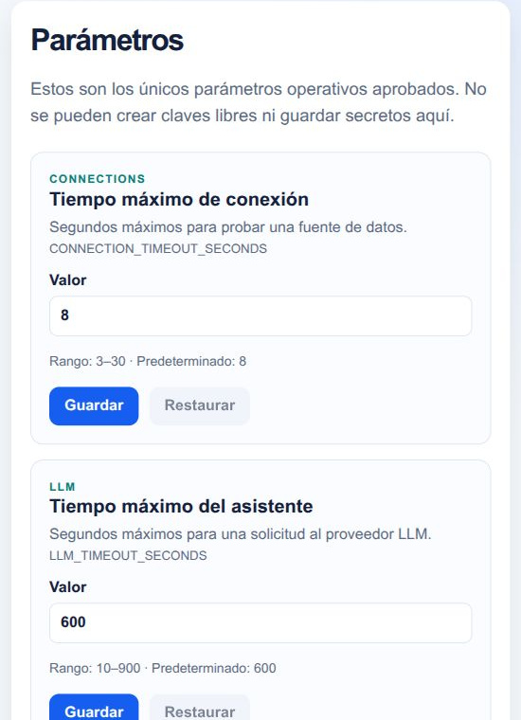
Figura 18a. Parámetros generales. Captura parcial, parámetros de conexión y proveedor. 04/11/2026 21:32, hora de Guayaquil. Original 09_parametros.jpg.
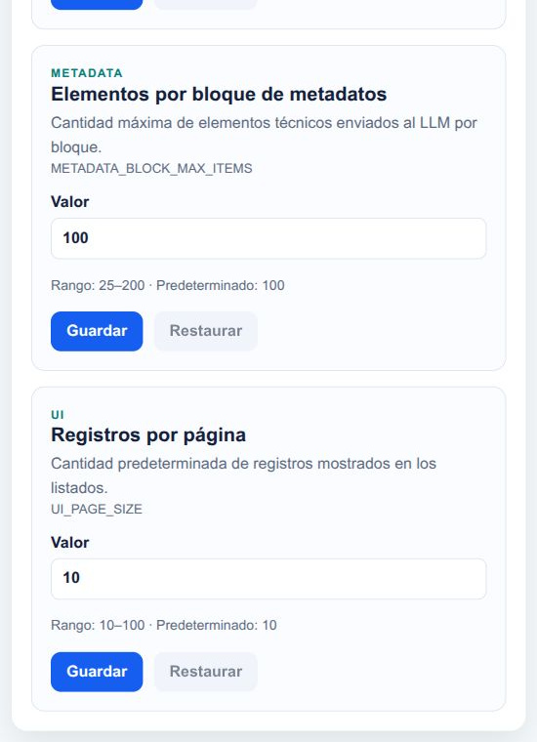
Figura 18b. Parámetros generales. Captura parcial, parámetros de metadatos e interfaz. 04/11/2026 21:32, hora de Guayaquil. Original 09_parametros.jpg.

Figura 19 Conexiones de datos
Campos de registro y fuentes habilitadas de sólo lectura
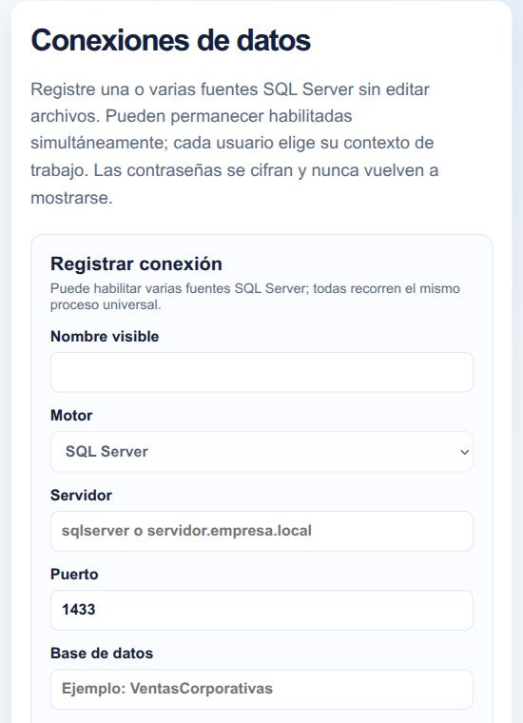
Figura 19a. Conexiones de datos. Captura parcial, campos del registro de conexión. 04/11/2026 21:32, hora de Guayaquil. Original 10_conexiones.jpg.
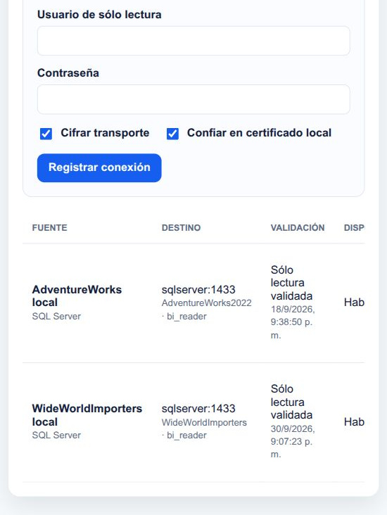
Figura 19b. Conexiones de datos. Captura parcial, controles de transporte y fuentes registradas. 04/11/2026 21:32, hora de Guayaquil. Original 10_conexiones.jpg.

Figura 20 Fuentes probadas para el recorrido
Validación actual de las dos cuentas de sólo lectura
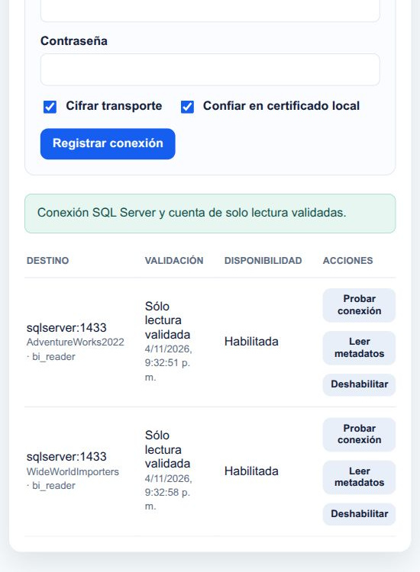
Figura 20. Fuentes probadas para el recorrido. Captura parcial, resultados de validación de ambas fuentes. 04/11/2026 21:33, hora de Guayaquil. Original 10b_conexiones_probadas.jpg.

6 Explorador de metadatos y estructura de las fuentes
Volver al índice
El explorador permite relacionar los conceptos de negocio con las tablas, columnas, tipos y relaciones que la fuente declara. Una instantánea de estructura aporta trazabilidad al diseño y no equivale a una carga de ventas.

6 1 Explorador de esquema y significado de sus opciones
Comprobar de qué estructura procede un análisis y aprender a leer tablas, columnas y relaciones sin consultar filas comerciales.
Responsabilidad Administrador o persona con Consultar metadatos; Actualizar metadatos es un permiso adicional.
Una base OLTP organiza operaciones del negocio. Un esquema agrupa tablas; una tabla contiene entidades o eventos y una columna describe un atributo. El datamart reorganiza un alcance analítico aprobado en otro destino; el explorador no lo crea.
La clave primaria distingue filas. La clave foránea declara una relación. Su existencia permite construir rutas comprobables, pero no demuestra por sí sola que todas las uniones conserven la cantidad de filas o representen el significado comercial pretendido.
En AdventureWorks, la línea de pedido tiene identificadores de pedido y de detalle. En WideWorldImporters, una línea de factura referencia a una factura y a un artículo. Estos ejemplos ayudan a leer la estructura; el motor del producto no requiere una consulta escrita a mano por ejemplo.
Una relación uno a muchos puede multiplicar registros si se une sin criterio. El analista debe comprender el grano del hecho antes de evaluar una dimensión. El ETL y la conciliación aportarán una comprobación adicional sobre las filas cargadas.

Antes de comenzar
- Una conexión SQL Server probada y habilitada.
- Una URL de la aplicación y una cuenta autorizada. No se requiere escribir SQL para recorrer esta pantalla.

Procedimiento
- Abra Preparación del entorno y seleccione Explorador de esquema. Primero lea Fuente en contexto: nombre visible, motor y base. El nombre visible es una etiqueta de trabajo; el nombre de base identifica el catálogo real de origen.
- En Cambiar fuente elija la base de trabajo. Espere a que terminen de cargar la instantánea y el detalle antes de interpretar resultados. Una misma empresa puede tener más de una conexión; seleccionar otra fuente no fusiona sus ventas.
- Revise el resumen: Esquemas agrupa espacios de nombres; Tablas cuenta estructuras capturadas; Columnas cuenta sus atributos y tipos; Relaciones cuenta claves foráneas declaradas. Estas cifras no son número de ventas, clientes o productos.
- Lea el identificador de Instantánea, fecha y huella. La instantánea es una fotografía estructural persistida. La huella resume su contenido canónico: permite reconocer la misma estructura, no certifica la calidad financiera de sus datos.
- Use Versión de metadatos para consultar una captura anterior. Si existe una sola, el selector permanece visible pero deshabilitado y lo explica. Para iniciar un análisis nuevo debe usarse la instantánea vigente de la fuente elegida.
- En Buscar tabla o columna escriba parte de un nombre y, si procede, acote Esquema. Pulse Buscar. Un nombre técnico inglés no debe sustituirse por una traducción inventada en este filtro; use el identificador que realmente exista.
- Seleccione una tabla. El detalle muestra columna, posición, tipo, nulabilidad y clave. PK identifica una clave primaria; varias columnas marcadas PK pueden formar una clave compuesta. No suponga que la primera columna que termina en ID es suficiente para distinguir una fila.
- Lea Relaciones salientes y Relaciones entrantes. Una relación saliente une una clave foránea de la tabla a la clave de otra; la entrante muestra tablas que referencian a la seleccionada. Una relación compuesta debe conservar todos sus componentes.
- Si tiene permiso y necesita contrastar cambios, pulse Actualizar metadatos. La aplicación lee la estructura del origen. Si informa La estructura no cambió, se mantiene la instantánea vigente: no es un error ni obliga a fabricar otra versión.
- Repita la consulta con la segunda fuente y compruebe su identidad. En este corte, AdventureWorks muestra 6 esquemas, 71 tablas, 482 columnas y 90 relaciones; WideWorldImporters muestra 4, 48, 546 y 98. Son observaciones de estas muestras, no valores que el programa deba imponer a cualquier nueva base.

Resultado esperado
Fuente, instantánea y detalle estructural identificados; el analista puede explicar las referencias que usará la propuesta.

Cómo comprobar el resultado
- La fuente del encabezado corresponde al selector.
- La tabla, sus columnas y sus relaciones pertenecen a esa instantánea.
- No se confunde una cantidad de tablas con una cifra comercial.
- El cambio de fuente no conserva el detalle de una tabla inexistente de la base anterior.

Errores que conviene evitar
- Si no hay instantánea, vuelva a Conexiones, pruebe y habilite la fuente y lea sus metadatos.
- Una columna decimal no demuestra que sea dinero: puede representar precio, tasa, cantidad u otra magnitud. El tipo físico y el significado de negocio se revisan por separado.
- No cambie una base de origen para conseguir que una propuesta de IA incorrecta pase la validación.
- No elimine volúmenes Docker para resolver una selección o búsqueda errónea del explorador.
Respaldo técnico F011 F042 F008

Capturas del recorrido

Figura 21 Esquema de AdventureWorks
Fuente, instantánea y métricas estructurales de AdventureWorks.
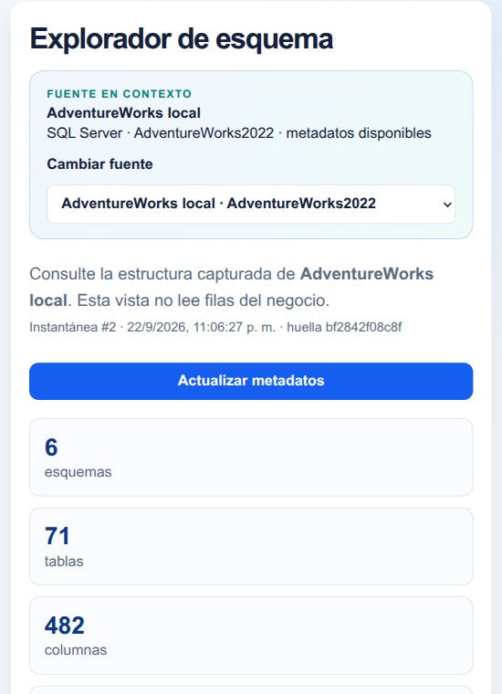
Figura 21. Esquema de AdventureWorks. Captura parcial, región del contenido. 04/11/2026 21:34, hora de Guayaquil. Original 12_metadatos_aw.jpg.

Figura 22 Detalle de columnas y relaciones
Búsqueda de SalesOrderDetail y claves declaradas
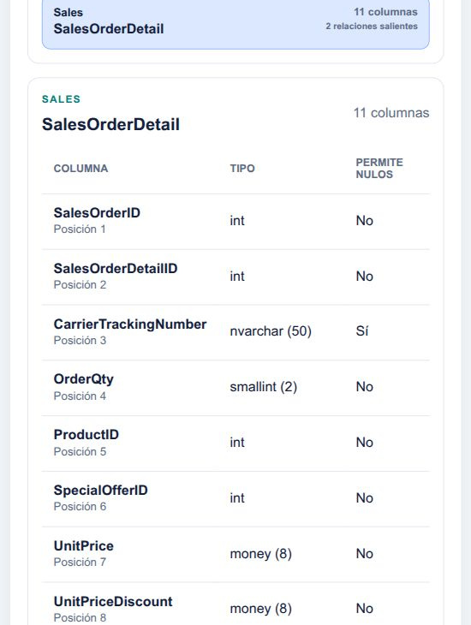
Figura 22a. Detalle de columnas y relaciones. Captura parcial, columnas y claves de SalesOrderDetail. 04/11/2026 21:34, hora de Guayaquil. Original 12b_metadatos_aw_detalle.jpg.
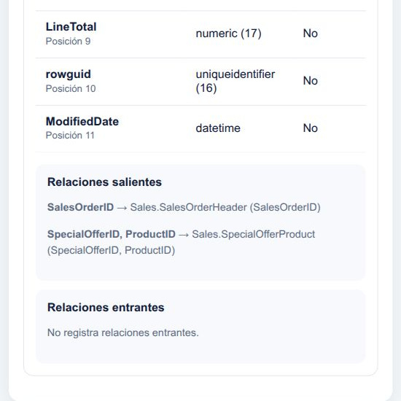
Figura 22b. Detalle de columnas y relaciones. Captura parcial, LineTotal y relaciones declaradas. 04/11/2026 21:34, hora de Guayaquil. Original 12b_metadatos_aw_detalle.jpg.

Figura 23 Esquema de WideWorldImporters
Instantánea independiente y métricas estructurales de WideWorldImporters.
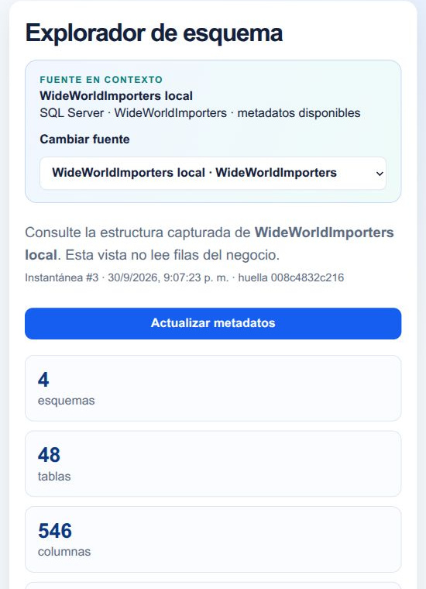
Figura 23. Esquema de WideWorldImporters. Captura parcial, región del contenido. 04/11/2026 21:34, hora de Guayaquil. Original 13_metadatos_wwi.jpg.

Figura 24 Columnas de las líneas de factura
Importes, unidades, impuestos, beneficio y relaciones declaradas
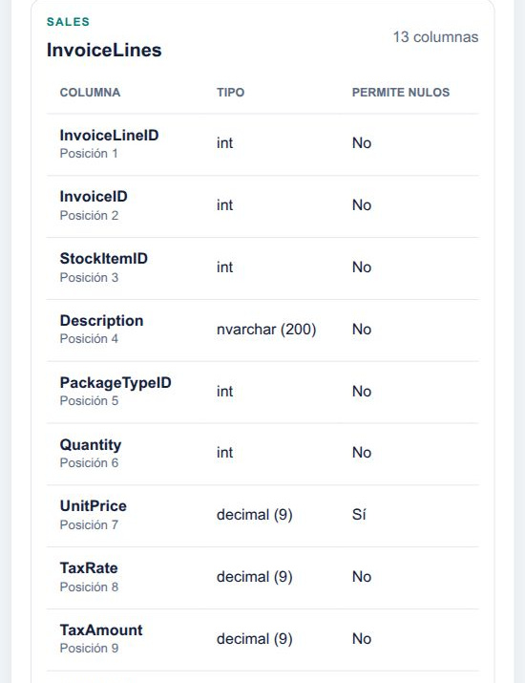
Figura 24a. Columnas de las líneas de factura. Captura parcial, columnas de InvoiceLines. 04/11/2026 21:35, hora de Guayaquil. Original 13b_metadatos_wwi_detalle.jpg.
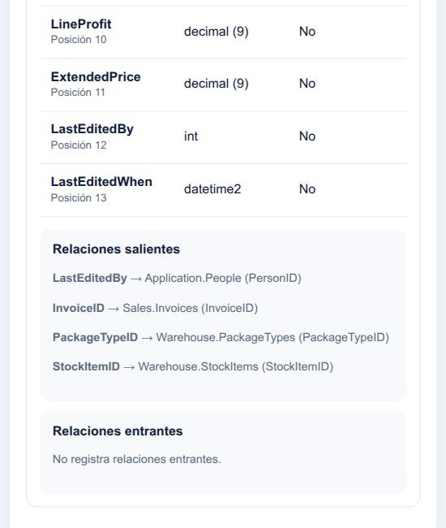
Figura 24b. Columnas de las líneas de factura. Captura parcial, importes y relaciones de la línea de factura. 04/11/2026 21:35, hora de Guayaquil. Original 13b_metadatos_wwi_detalle.jpg.

7 Configuración y operación del proveedor de inteligencia artificial
Volver al índice
La configuración LLM determina el proveedor que recibe el contexto autorizado. Revise los campos, la prueba de conexión, el estado de preparación y los límites de cada alternativa antes de activar el servicio.

7 1 Configuración LLM todos los campos y criterios de elección
Registrar una configuración de IA entendiendo proveedor, endpoint, modelo y razonamiento antes de activarla.
Responsabilidad parameters.llm.read para consultar; parameters.llm.write para crear, editar, registrar credencial, probar, activar y eliminar.
Cloud requiere conectividad y una cuenta habilitada del proveedor; local requiere recursos y modelo instalado. Ninguna elección sustituye las reglas del motor BI.
La API limita las URLs para evitar destinos arbitrarios. La credencial se registra separadamente y no debe incluirse en la URL del servicio.
El consentimiento de envío de metadatos se comprueba en los flujos del asistente y se vincula al proveedor y modelo actuales; configurar cloud no equivale a consentir cada operación posterior.

Antes de comenzar
- Abrir «Preparación del entorno > Configuración LLM».
- Elegir un servicio autorizado para recibir el contexto permitido. Los modelos prellenados son valores del código auditado, no una verificación actual de catálogo o disponibilidad externa.
- Para cloud, disponer de una credencial privada del servicio; para Ollama, la responsable técnica debe haber habilitado el servicio y descargado el modelo previamente.

Procedimiento
- Campo «Nombre de configuración»: etiqueta propia de 3 a 120 caracteres para reconocer el ambiente o propósito. No use claves ni contraseñas como nombre. Seleccionar un preset de proveedor conserva este nombre; sólo un guardado exitoso limpia el formulario de creación. La regresión comprueba el nombre antes y después del preset, el envío y la limpieza posterior.
- Campo «Proveedor»: elija una de cinco alternativas. «Anthropic Claude - Haiku, rápido y económico» usa anthropic-cloud; «Groq Cloud - rápido para análisis BI» usa groq-cloud; «Gemini Cloud» usa gemini; «Qwen Cloud» usa qwen-cloud; «Ollama local - no requiere API key» usa ollama-local. Cambiar proveedor prellena URL, modelo y razonamiento y puede sobrescribir ediciones previas de esos campos.
- Campo «URL del servicio»: dirección base del adaptador, no dirección de la aplicación ni de SQL Server. La API permite solo endpoints aprobados sin usuario, contraseña, consulta ni fragmento en la URL. Gemini: https://generativelanguage.googleapis.com; Groq: https://api.groq.com/openai/v1; Anthropic: https://api.anthropic.com; Qwen: https://dashscope-intl.aliyuncs.com o https://dashscope.aliyuncs.com; Ollama: http://ollama:11434. No se agregan rutas finales por iniciativa del operador.
- Campo «Modelo»: identificador del modelo habilitado por ese servicio, de 2 a 160 caracteres. Los prellenados actuales son gemini-3.6-flash, openai/gpt-oss-120b, claude-haiku-4-5-20251001, qwen-plus y qwen2.5:3b, respectivamente. La prueba comprobará compatibilidad y acceso; el prellenado no acredita permisos del proyecto cloud.
- Campo «Nivel de razonamiento»: «Automático del proveedor» deja el control común al proveedor; «Mínimo - demostración rápida» solicita el nivel mínimo soportado; «Bajo - rápido y económico» limita esfuerzo; «Medio - análisis equilibrado» y «Alto - mayor tiempo y consumo» solicitan más esfuerzo donde el adaptador lo admite. Son etiquetas de configuración, no garantías universales de latencia, costo o calidad analítica.
- Anthropic ofrece solo automático, mínimo o bajo en esta modalidad porque el pensamiento extendido no está habilitado. Groq convierte mínimo al nivel low; Gemini y los otros adaptadores tienen tratamientos propios. No compare dos proveedores como si un mismo nombre de nivel representara exactamente el mismo cálculo.
- Para una demostración use el proveedor y modelo que ya superaron pruebas en ese ambiente y un nivel justificado por tiempo disponible; una respuesta más larga o lenta no prueba mayor corrección. La aplicación valida referencias y contratos y exige decisiones humanas independientemente del nivel.
- Pulse «Crear registro». La configuración nueva se guarda inactiva; la API key no forma parte de este formulario. Para edición use «Editar», revise todos los campos y pulse «Guardar cambios» o «Cancelar».

Resultado esperado
Configuración identificable guardada sin activar automáticamente ni exponer secretos.

Cómo comprobar el resultado
- La fila muestra el nombre esperado, proveedor y nivel de razonamiento.
- En cloud, «Credencial pendiente» es normal antes del registro de clave. En Ollama se muestra «No requiere credencial».
- La URL corresponde al proveedor elegido y no contiene secretos.

Errores que conviene evitar
- Una URL arbitraria o incompatible con el proveedor se rechaza con 422.
- Un modelo inexistente, no descargado en Ollama o no habilitado por el servicio puede fallar aunque la URL sea correcta.
- Cambiar a Anthropic desde otro proveedor restablece el preset; nivel medio o alto es rechazado por backend.
- La velocidad y el costo reales no se auditaron en vivo y no deben afirmarse solo por el texto de una opción.
Respaldo técnico F011 F040 F043 F008

7 2 Configuración LLM credencial prueba activación y mantenimiento
Completar el ciclo operativo del proveedor y entender qué invalida una prueba previa.
Responsabilidad parameters.llm.write para todas estas acciones; el permiso de consulta por sí solo no autoriza pruebas ni uso de credenciales.
La credencial configurada es un estado booleano, no una vista del secreto ni una garantía de vigencia.
La prueba se guarda con estado, mensaje y fecha en backend; proveedor y estado activo son propiedades diferentes.
Una generación mínima exitosa demuestra acceso técnico en ese momento, no que una propuesta posterior sea correcta ni que no existan límites del proveedor.

Antes de comenzar
- Configuración ya guardada y servicio autorizado.
- Para cloud, acceso privado a la credencial; no copiarla al documento, captura de pantalla, auditoría escrita ni mensaje de soporte.

Procedimiento
- En cloud pulse «Registrar credencial». Campo «API key»: secreto de 8 a 4096 caracteres, oculto y enviado una sola vez; el backend elimina espacios de los extremos y lo cifra. Pulse «Guardar credencial» o «Cancelar». El mensaje esperado es «Credencial protegida correctamente. Ya puede probar la conexión». Ollama no ofrece esta acción porque no necesita clave.
- Si ya existe una clave, use «Reemplazar credencial» con el nuevo valor autorizado. No se muestra el anterior; una sustitución elimina el resultado de la prueba anterior. No se debe suponer que la clave antigua puede recuperarse desde la UI.
- Pulse «Probar conexión». La prueba cloud realiza una generación mínima sin datos de negocio para comprobar acceso al modelo; la local comprueba servicio y modelo descargado. Lea el mensaje de éxito o fallo antes de actuar. Probar no genera una propuesta ni ejecuta ETL.
- Con una prueba satisfactoria pulse «Activar». Activa esta configuración y desactiva las demás: hay un proveedor global activo. La fuente en contexto no cambia.
- Vuelva a «Inicio» y compruebe la tarjeta «Asistente de IA». La tabla LLM actual muestra el estado booleano, el proveedor, el razonamiento y si existe credencial; no presenta fecha ni detalle persistido de la última prueba en columnas. El aviso de la prueba y la preparación de Inicio son las comprobaciones visibles disponibles.
- Para sustituir proveedor de una configuración que está activa, pulse primero «Desactivar», luego «Editar», elija proveedor, revise URL/modelo/razonamiento y guarde. El cambio de proveedor descarta la referencia a la credencial anterior: registre la clave del proveedor nuevo, pruebe y active.
- Cambiar URL, modelo o nivel de razonamiento también invalida la prueba anterior. Aunque se conserve activa, la preparación deja de estar lista hasta probar la combinación nueva. Después de reemplazar una clave se repite igualmente la prueba.
- «Eliminar» exige confirmación y configuración inactiva. La API elimina también su secreto cifrado si existe. Para dejar de usar temporalmente un proveedor basta una desactivación autorizada; no es necesario borrar su historial de configuración.

Resultado esperado
Proveedor probado y activo, o configuración desactivada/retirada conscientemente con sus efectos conocidos.

Cómo comprobar el resultado
- El aviso de prueba acredita servicio y modelo en ese momento.
- Inicio no muestra «Falta activar y probar una configuración LLM».
- Al activar otra configuración se entiende que deja de usarse la anterior para nuevas solicitudes.
- Ninguna captura o archivo del manual contiene la API key.

Errores que conviene evitar
- «Registre y pruebe la credencial antes de activar…»: compruebe si la clave está configurada. La validación de activación comprueba presencia del secreto; la prueba ok se exige para preparación y uso del asistente.
- Fallo de autorización, cuota, saturación, modelo no disponible, red o espera excedida requieren soluciones diferentes. No sustituya una clave ni aumente el timeout sin leer el mensaje seguro.
- Si el almacenamiento cifrado no está disponible, la API informa que no pudo proteger la credencial. No solucione el problema pegándola en Parámetros o descripciones.
- No espere que «Probar conexión» cambie la configuración activa: prueba la fila elegida, esté activa o no.
Respaldo técnico F011 F013 F043 F012

7 3 Alcance universal y límites de proveedores cómo elegir sin prometer equivalencias
Definir qué partes son comunes, qué capacidades dependen del adaptador y cómo interpretar la evidencia experimental.
Responsabilidad Administración y analista BI; expositor al explicar arquitectura y generalización.
La universalidad defendible reside en un contrato común, validación independiente del texto de etiquetas y operaciones reutilizables sobre metadatos comprobados. No equivale a generalización empírica a todo dominio, motor, modelo o idioma.
El adaptador puede cambiar el protocolo de transporte y aplicar recuperación estructural acotada. La respuesta sigue pasando el validador local común y no adquiere permiso para ejecutar SQL por provenir de un proveedor particular.
El nivel de razonamiento es un parámetro operativo con semántica dependiente del proveedor. No es un porcentaje de exactitud, una certificación de cobertura ni una obligación de usar el máximo nivel.
La evaluación formal pendiente y la evidencia física dual señalada en documentos históricos deben contrastarse con auditorías posteriores. Octubre documentó alternancia de WWI #13/#15 y regreso a AW #14; noviembre comprobó los recorridos completos AW 122/18 y WWI 124/19. Las dos revisiones adicionales need-review-6 conservaron los objetivos, pero dejaron diez y siete decisiones no aceptadas, sin otra propuesta ni ETL. No se presenta una etapa histórica como pendiente general ni una revisión nueva como carga terminada.

Antes de comenzar
- Consultar el código y el expediente de la versión utilizada; las notas históricas no reemplazan el estado vigente.
- No cambiar proveedor, destino ni nivel de configuración durante una demostración sin reconocer que cambia el contexto de envío y la disponibilidad.

Procedimiento
- Distinga motor de origen y proveedor LLM. SQL Server es el adaptador de metadatos implementado; Gemini, Groq, Anthropic, Qwen y Ollama son opciones de proveedor de IA configurables, no motores de base de datos.
- Elija el proveedor operativo por disponibilidad, costo autorizado, latencia y capacidad implementada. Mantenga la misma necesidad y validadores al contrastar resultados.
- Interprete automático como delegar el comportamiento al adaptador o modelo compatible, no como elegir automáticamente al mejor proveedor ni cambiar de proveedor en caso de error.
- En Groq, mínimo se traduce a bajo y los niveles bajo/medio/alto se envían como esfuerzo cuando corresponde al modelo. Considere que el razonamiento puede consumir el presupuesto de finalización y que las cuotas son independientes de la prueba de conexión.
- En Anthropic, use las opciones actuales admitidas por la plataforma: automático, mínimo o bajo. La creación o actualización rechaza medio/alto porque esta modalidad no tiene pensamiento extendido habilitado.
- En Gemini, reconozca que la traducción de nivel depende de la familia del modelo. No extrapole una opción visible a un mecanismo idéntico al de Groq.
- Para Qwen u Ollama, no afirme que el vocabulario común implica una escala equivalente de razonamiento; confirme capacidades implementadas y pruebas de ese caso antes de compararlo.
- Después de elegir proveedor, pruebe conexión y verifique la generación completa, referencias, cobertura y aprobación; una respuesta rápida o un nivel más alto no sustituye ninguna de esas comprobaciones.

Resultado esperado
La selección del proveedor se entiende como decisión operativa sujeta a capacidades reales y contrato común.

Cómo comprobar el resultado
- El registro conserva proveedor y modelo de cada propuesta o respuesta; cambiar la configuración activa no reescribe la procedencia histórica.
- Los experimentos de septiembre y la auditoría de octubre contienen resultados distintos; sus recomendaciones se leen con fecha y condiciones de prueba.
- El seguimiento del 29 de septiembre documentó un flujo completo válido con Claude después del endurecimiento. En el corte del 4-5 de noviembre Claude quedó activo y se comprobaron los casos AW 122/18 y WWI 124/19; Anthropic y Groq pasaron la prueba mínima, pero la solicitud completa a Groq recibió 413 por cuota. No se probaron cinco proveedores en vivo ni se presenta una recomendación histórica como conclusión universal.
- El registro CONNECTOR_READERS del código contiene sólo sqlserver. PostgreSQL es destino del datamart y de la aplicación; eso no demuestra un adaptador de origen PostgreSQL implementado.

Errores que conviene evitar
- Afirmar que la plataforma ya integra cualquier motor porque el contrato es independiente del motor.
- Comparar medio de Claude y medio de Groq como la misma cantidad de razonamiento.
- Interpretar un resultado de cuatro corridas como ranking definitivo de proveedores.
- Confundir recuperación acotada del JSON con permiso para rebajar el contrato o inventar campos.
- Afirmar que todas las opciones de proveedor fueron ensayadas con éxito en ambas fuentes.
Respaldo técnico F044 F040 F043 F045 F019 F005 F007

Capturas del recorrido

Figura 25 Configuración de proveedores LLM
Formulario de registro y selección del proveedor.
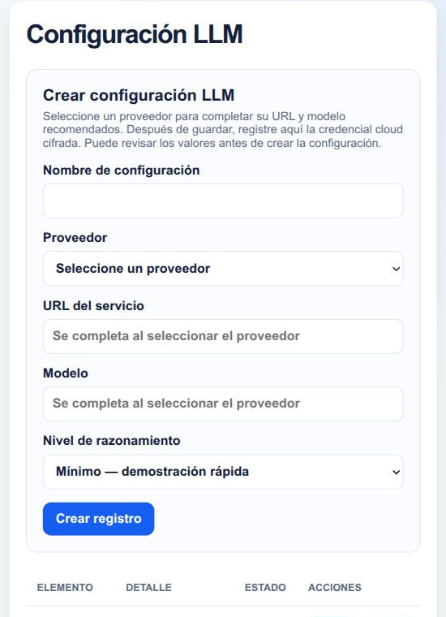
Figura 25. Configuración de proveedores LLM. Captura parcial, región del contenido. 04/11/2026 21:33, hora de Guayaquil. Original 11_llm.jpg.

Figura 26 Parámetros de una configuración LLM
Ejemplo de autocompletado sin guardar ni activar
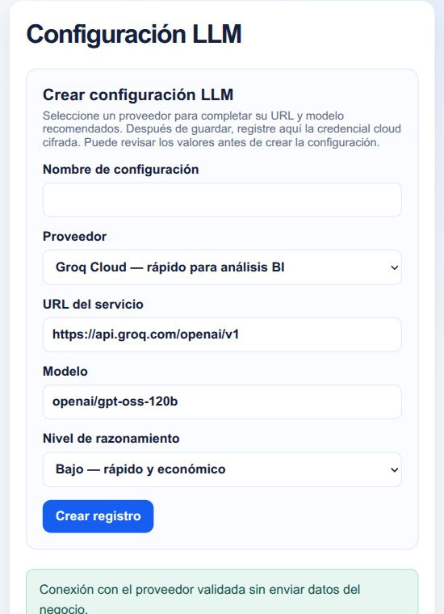
Figura 26. Parámetros de una configuración LLM. Captura parcial, región del contenido. 04/11/2026 21:34, hora de Guayaquil. Original 11b_llm_formulario.jpg.

Figura 27 Prueba de conectividad de Groq
Proveedor existente probado; la activación requiere decisión explícita
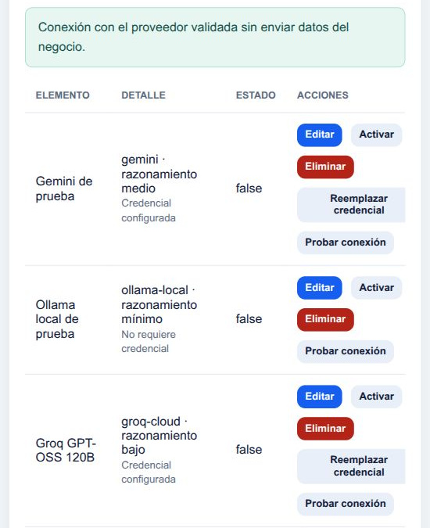
Figura 27. Prueba de conectividad de Groq. Captura parcial, resultado de conectividad y configuraciones disponibles. 04/11/2026 21:49, hora de Guayaquil. Original 11c_llm_alternativa_probada.jpg.

Figura 28 Groq activado temporalmente
Activación autorizada; se restaurará Claude al terminar.
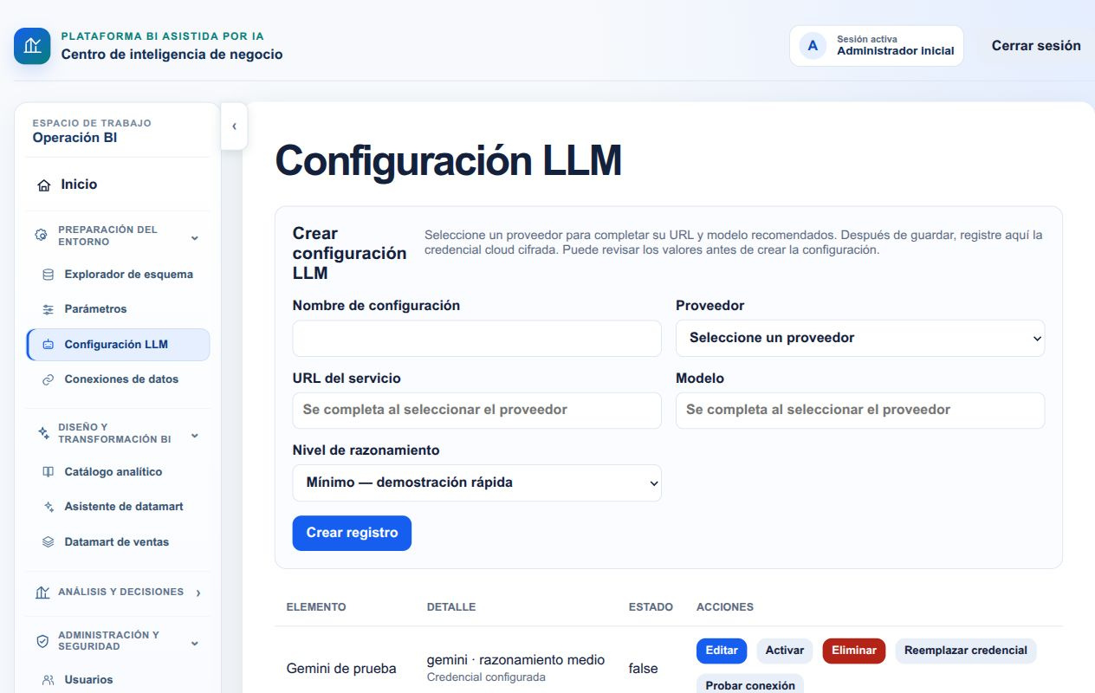
Figura 28a. Groq activado temporalmente. Captura parcial, Formulario de configuración LLM. 04/11/2026 22:09, hora de Guayaquil. Original 32_llm_groq_activo.jpg.
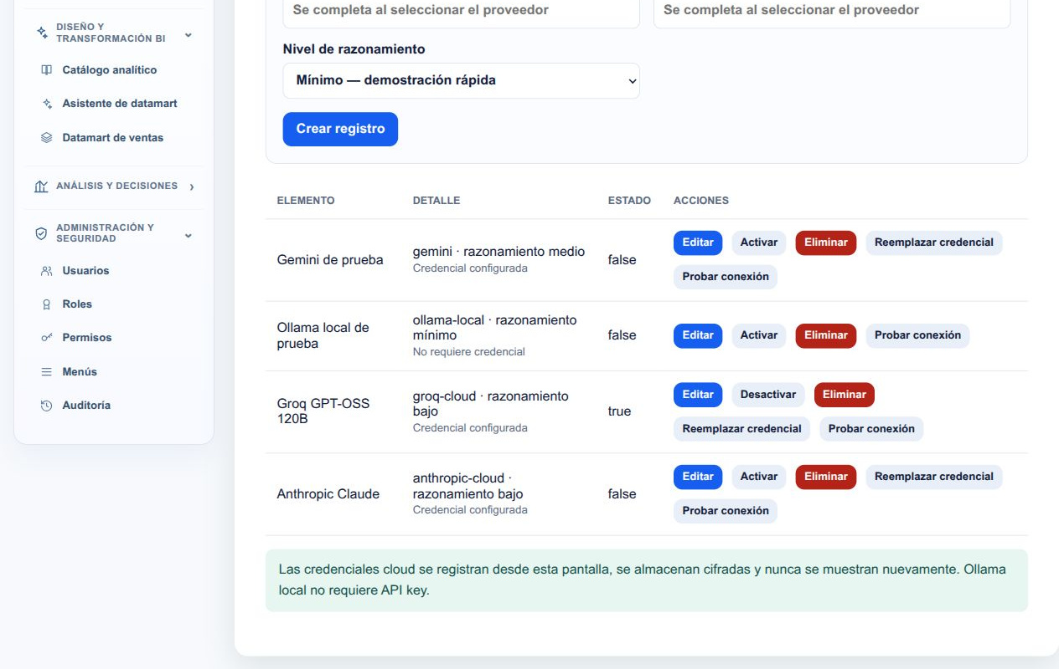
Figura 28b. Groq activado temporalmente. Captura parcial, Proveedores y Groq temporal activo. 04/11/2026 22:09, hora de Guayaquil. Original 32_llm_groq_activo.jpg.

Figura 29 Claude restaurado después de la prueba Groq
Claude activo y Groq inactivo, con controles de conexión visibles.
Figura 29a. Claude restaurado después de la prueba Groq. Captura parcial, Configuración LLM restaurada. 04/11/2026 22:13, hora de Guayaquil. Original 36_llm_claude_restaurado.jpg.
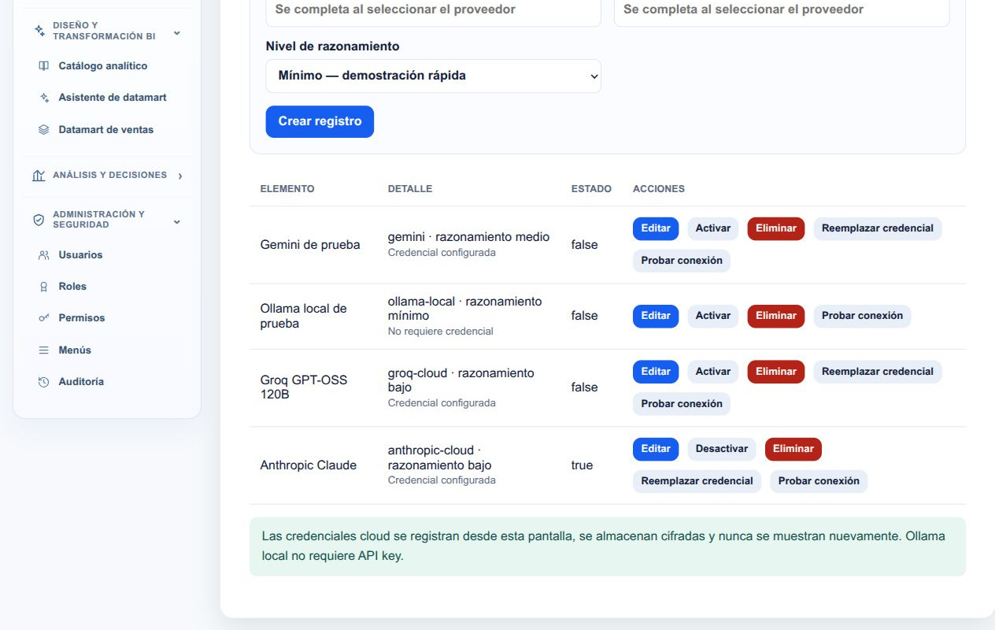
Figura 29b. Claude restaurado después de la prueba Groq. Captura parcial, Claude activo y prueba de conexión. 04/11/2026 22:13, hora de Guayaquil. Original 36_llm_claude_restaurado.jpg.

Figura 30 El formulario conserva el nombre al elegir proveedor
Prueba sin guardar: el nombre escrito se conserva al seleccionar Groq; URL, modelo y nivel se completan.
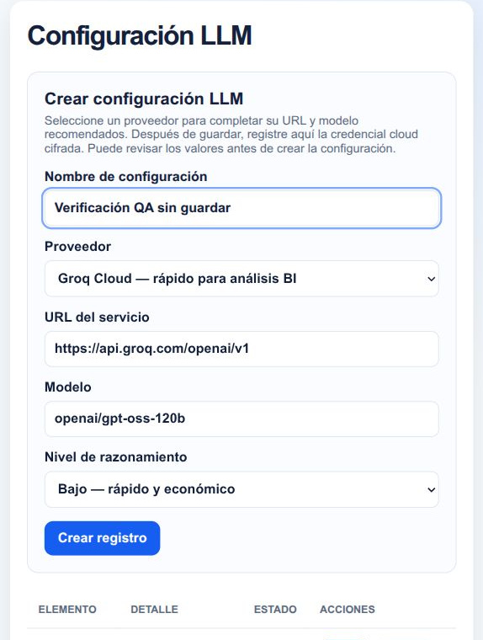
Figura 30. El formulario conserva el nombre al elegir proveedor. Captura parcial, región del contenido. 05/11/2026 00:48, hora de Guayaquil. Original 122-llm-nombre-conservado.jpg.

8 Catálogo analítico y preguntas de negocio
Volver al índice
Consulte primero el catálogo de la fuente seleccionada. Las preguntas y periodicidades orientan la necesidad, pero su disponibilidad no acredita que todos sus importes sean ejecutables o estén conciliados.

8 1 Catálogo analítico consultar cobertura antes de diseñar
Distinguir las preguntas de negocio configuradas por el analista de la evidencia técnica descubierta en la fuente.
Responsabilidad Analista con permiso de consulta del catálogo; edición sólo con permiso copilot.catalog.write.
El catálogo de negocio expresa qué decisiones se desean apoyar. Los metadatos expresan qué estructura está disponible. Una relación entre tablas puede permitir enlazar una línea con un cliente; no prueba cobro, rentabilidad histórica ni causalidad.
El perfil de ventas ofrece criterios universales para tiempo, producto, cliente y territorio. La IA propone el modelo a partir del objetivo y la estructura; las preguntas no fijan por sí mismas tablas, columnas ni dimensiones.
Los conteos históricos de preguntas -por ejemplo seis en AW y cuatro en WWI durante la auditoría del 3 de octubre- describen aquella instalación; no son un requisito universal ni un resultado nuevo de esta revisión.

Antes de comenzar
- Fuente correcta en contexto. El catálogo se conserva por conexión y dominio: una personalización de AdventureWorks no debe aparecer automáticamente en WideWorldImporters.
- Instantánea vigente para ver Cobertura técnica de la fuente. Sin instantánea se puede reconocer la falta de preparación, pero no afirmar que la cobertura esté comprobada.

Procedimiento
- Consulta - Abra Diseño y transformación BI → Catálogo analítico.
- Consulta - Compruebe Dominio habilitado y seleccione Datamart de ventas, el dominio implementado en este corte.
- Consulta - Lea Catálogo de negocio y descubrimiento técnico y Cobertura técnica de la fuente. Anote la instantánea mostrada.
- Consulta - Abra Referencias detectadas para cada pregunta que le interese. Identifique tablas, columnas o relaciones de la fuente seleccionada.
- Consulta - Lea Preguntas de negocio y Periodicidades; no pulse Guardar catálogo ni Restaurar catálogo validado para refrescar la pantalla.

Resultado esperado
Una selección informada de preguntas para una necesidad futura, con evidencia y límites visibles; todavía no hay un datamart creado.

Cómo comprobar el resultado
- Verificable: la pregunta está disponible y existen referencias detectadas. Esto es respaldo estructural, no una cifra calculada.
- Por validar: la pregunta puede orientarse al asistente, pero no tiene evidencia técnica suficiente para presentarla como comprobada en el catálogo.
- No disponible: no se encontró evidencia suficiente o la opción no puede usarse en este contexto.
- Al cambiar de fuente, el nombre de conexión, las preguntas personalizadas y las referencias corresponden a esa fuente.

Errores que conviene evitar
- Pensar que escribir una pregunta crea la información que falta en la base.
- Confundir Verificable con ya cargado, conciliado o aprobado financieramente.
- Elegir una pregunta únicamente porque contiene la palabra ventas sin revisar el evento y su evidencia.
Respaldo técnico F011 F046 F012 F019

8 2 Diccionario del catálogo significado de cada campo y criterio de edición
Configurar preguntas claras y periodicidades justificadas, sin confundir orientación comercial con programación del sistema.
Responsabilidad Analista con autorización para mantener el catálogo de la fuente.
El catálogo no es una lista cerrada de cifras ni una garantía de que toda pregunta se ejecutará. Es una configuración de intenciones comerciales que cada nueva propuesta debe contrastar con el esquema vigente.
Una buena pregunta contiene objeto, comparación y utilidad: qué se mide, por qué perspectiva y qué decisión orienta. Si mezcla ventas, crédito, clima y logística sin fuentes para ello, conviene separar necesidades antes de generar.

Antes de comenzar
- Antes de guardar, documentar qué decisión cambiará y comprobar la fuente y el dominio.
- Conservar una referencia del catálogo anterior cuando la revisión documental o el procedimiento institucional lo exijan. La edición del catálogo afecta los análisis nuevos.

Procedimiento
- Borrador local - Agregar pregunta crea una tarjeta de edición. Hay entre 1 y 12 preguntas en el contrato; no se debe añadir una tarjeta por cada sinónimo.
- Campo Habilitada: marque sólo preguntas que deban estar disponibles para nuevos análisis. Deshabilitar una pregunta conserva su definición y evita ofrecerla como opción activa; Retirar pregunta la quita de la configuración cuando ésta se guarde.
- Campo Etiqueta: redacte un título reconocible de 3 a 120 caracteres. Correcto: Desempeño por cliente. Débil: Reporte 2, porque no dice qué decisión permite.
- Campo Explicación para el analista: entre 10 y 300 caracteres; explique qué comparar y para qué. Ejemplo: Comparar el importe registrado por cliente para identificar concentración comercial, sin inferir capacidad de pago.
- Campo Instrucción funcional para la IA: entre 10 y 500 caracteres; describa el significado esperado y sus límites. Ejemplo: Relacione el evento comercial con el cliente mediante referencias verificadas y conserve la trazabilidad documental. No introduzca SQL, credenciales ni órdenes para ignorar validadores.
- Identificador interno: distingue de manera estable la opción; no es el texto que debe memorizar el usuario. Cambiar la etiqueta no equivale a crear una capacidad técnica nueva.
- En Periodicidades, revise Habilitada, Etiqueta y Explicación. La etiqueta admite 3 a 100 caracteres y la explicación 10 a 240. Agregar periodicidad → Agregar sólo ofrece estrategias soportadas que aún no están en la configuración.
- Persistente - Guardar catálogo valida y almacena la configuración de esta conexión y dominio. Las tarjetas previas en edición no constituyen por sí mismas una entrega guardada.
- Persistente - Restaurar catálogo validado reemplaza la configuración por el catálogo base del dominio. Úselo sólo como decisión de mantenimiento; puede retirar preguntas propias de la fuente.

Resultado esperado
Un catálogo guardado que orienta nuevos análisis con etiquetas comprensibles, instrucciones prudentes y opciones temporales admitidas.

Cómo comprobar el resultado
- La explicación informa al analista; la instrucción funcional orienta a la IA; ninguna sustituye evidencia técnica.
- Las preguntas no son duplicados redactados de otra manera y tienen una decisión comercial identificable.
- Tras guardar aparece El catálogo analítico fue actualizado. Los nuevos análisis usarán esta configuración.
- El otro origen conserva su catálogo propio; no se anuncia que las propuestas históricas hayan sido recalculadas.

Errores que conviene evitar
- Etiqueta: Ventas netas reales y cobradas, cuando sólo existen importes registrados de pedidos. La redacción promete hechos que no han sido demostrados.
- Instrucción: use siempre determinada tabla de AW. Acopla una orientación comercial al nombre físico de una sola fuente.
- Pulsar Restaurar catálogo validado para solucionar un bloqueo del LLM o para recargar metadatos.
- Cambiar Mensual por Cada lunes en la etiqueta pensando que así se programa una tarea.
Respaldo técnico F011 F046 F047

8 3 Diccionario de preguntas de negocio cómo elegir y qué no demuestran
Seleccionar preguntas pertinentes para la necesidad sin marcar todas por costumbre ni asumir una estructura idéntica entre fuentes.
Responsabilidad Analista y responsable de negocio.
Las cuatro preguntas base son intenciones generales, no consultas SQL prefabricadas exclusivas de AW o WWI. La plataforma descubre estructura y vuelve a validar la propuesta para el contexto seleccionado.
Una pregunta puede resolverse mediante más de una salida. Por ejemplo, desempeño por producto puede necesitar una dimensión Producto y una medida aditiva; el ranking se obtiene después agregando por producto. No hace falta inventar un KPI máximo de línea llamado producto líder.

Antes de comenzar
- Objetivo comercial suficientemente concreto y catálogo de la fuente consultado.
- Para opciones personalizadas: revisar su Etiqueta, Explicación para el analista e Instrucción funcional para la IA; no inferir su significado sólo por el nombre.

Procedimiento
- Evolución de ventas en el tiempo: elija esta opción para comparar importes, unidades o documentos entre períodos con una fecha comercial verificable. Ejemplo correcto: importe de líneas de factura por año y mes. Error: usar fecha de modificación técnica como fecha de venta sin justificarlo.
- Productos con mayor desempeño: elija si la decisión exige ordenar productos por el importe o las unidades que acumulan. Precise el indicador y el universo. Error: identificar al líder mediante el máximo de una sola línea en lugar de sumar por producto.
- Desempeño por cliente: elija para segmentar ventas según el cliente asociado al evento. Revise cómo se resuelven personas, cuentas o tiendas y su nombre descriptivo. Error: usar una relación con empleados o proveedores sólo porque sus claves son compatibles.
- Desempeño por territorio: elija para comparar ubicaciones o territorios comerciales. Confirme qué nivel representa la fuente: grupo territorial, país, estado o ciudad. Error: traducir Europe como Europa y concluir que se ha obtenido detalle por país.
- Preguntas personalizadas: seleccione únicamente las que expresan la decisión de este caso y revise la evidencia. Una pregunta de costos requiere fuentes de costo; una de características requiere atributos descriptivos; una de cobros requiere el evento y sus relaciones correspondientes.
- En Preguntas de negocio disponibles, marque al menos una opción disponible y explique en la ficha del caso por qué aporta. La selección orienta la propuesta; la aprobación exige comprobar después qué dimensión, medida o KPI la implementa.

Resultado esperado
Una selección pequeña y defendible de perspectivas comerciales, compatible con el objetivo y con la evidencia disponible.

Cómo comprobar el resultado
- Cada pregunta seleccionada tiene una utilidad comercial y una salida identificable en De la necesidad al datamart.
- El indicador de desempeño está definido: importe, unidades, documentos, participación u otro resultado comprobable.
- Las perspectivas no prometen niveles geográficos o atributos ausentes.

Errores que conviene evitar
- Marcar todas las opciones para que el análisis parezca más completo.
- Tratar mayor desempeño como sinónimo de mayor beneficio sin costo verificado.
- Confundir una segmentación por cliente con evaluación crediticia o causalidad comercial.
- Suponer que preguntas con la misma etiqueta en dos fuentes producen la misma población y moneda.
Respaldo técnico F046 F011 F022

8 4 Precisión del catálogo AdventureWorks y conservación de los intentos de aprendizaje
Ajustar la orientación de las preguntas a lo solicitado, sin añadir métricas no pedidas ni presentar una variante simplificada como éxito de un objetivo previo bloqueado.
Responsabilidad Persona con Administrar catálogo analítico para guardar las guías; el analista consulta la fuente y genera cada necesidad con sus permisos. El recorrido observado usa la sesión administrativa.
El catálogo orienta la interpretación, pero no fija un conjunto obligatorio de métricas para cualquier necesidad. Cada solicitud debe conservar su alcance y contrastarse con el contrato resultante.
Guardar una guía y validar una necesidad son operaciones distintas. La nueva guía no convierte retrospectivamente en correctas las interpretaciones, propuestas o evaluaciones anteriores.

Antes de comenzar
- AdventureWorks seleccionada y catálogo propio de esa fuente; no editar el catálogo de WWI por error.
- Conservar las definiciones anteriores y distinguir el objetivo detallado del ejercicio básico posterior.

Procedimiento
- Abra Catálogo analítico de AdventureWorks y lea las preguntas seleccionables. La primera revisión de una necesidad nueva arrastró costos, márgenes y descuentos que no formaban parte del objetivo; no basta con que las guías tengan nombres generales.
- Revise por separado Etiqueta, Explicación para el analista e Instrucción funcional para la IA. Una etiqueta general puede conservar instrucciones que amplíen el alcance. En la intervención final se precisaron las descripciones e instrucciones de las primeras cuatro preguntas, sin cambiar sus etiquetas ni códigos.
- Para evolución temporal, oriente la comparación a los indicadores solicitados y una fecha comercial verificada. Para producto, compare sumas por entidad y atributos respaldados; el máximo de una línea no representa al producto líder. Conserve el grano físico y limite las métricas a la necesidad.
- Para cliente, exija identidad descriptiva mediante claves y relaciones declaradas y distinga su papel del de un contacto, vendedor o destinatario por evidencia del esquema, no por el aspecto del nombre. Para territorio, use la definición comercial registrada que tenga una ruta verificada y explíquela.
- Pulse Guardar catálogo solo en una operación autorizada. Al cierre de esta intervención se conservaron las seis preguntas, sus etiquetas y códigos y las cinco periodicidades. Se mantuvieron las dos preguntas adicionales; no se retiraron para obtener una validación favorable. Los criterios finales constan en catalogo_aw_criterios_finales.json y la captura 68.
- Vuelva a una necesidad nueva o actualizada y revalide su combinación de texto, preguntas, periodicidad, fuente y destino. La necesidad detallada de 532 caracteres pedía cuatro indicadores sobre líneas de pedido. Su revisión mostró 17 directos, 5 automáticos y 10 límites; la generación posterior produjo un contrato con 3 errores por interpretar una exigencia de trazabilidad como evento de factura. No se aprobó ni materializó ese contrato y no se atribuye al bloqueo una interpretación comercial correcta.
- Conserve el intento detallado y su evidencia. El ejercicio básico posterior de 294 caracteres es otro caso: pide importe registrado y unidades por producto y territorio comercial del pedido, con detalle de línea. Se seleccionaron tiempo, producto y territorio, se desmarcó cliente y se mantuvo Mensual. Reducir el objetivo de una variante no demuestra que se haya resuelto el objetivo detallado anterior.
- Registre los resultados de cada variante por etapa. En aquel punto del recorrido el ejercicio básico aún estaba en revisión; después se confirmó con la propuesta 120 y el ETL 17. El objetivo detallado se resolvió por separado en la propuesta 122 y el ETL 18, explicados en su caso de éxito. Una generación o una viabilidad aislada no equivalen a una carga ya conciliada.

Resultado esperado
Catálogo final con alcance explícito y preguntas conservadas; intentos detallado y básico identificados por separado. La precisión de guías no acredita por sí sola una propuesta aprobada ni un ETL nuevo.

Cómo comprobar el resultado
- Las seis etiquetas y sus códigos y las cinco periodicidades se conservan. El ajuste final afectó a las descripciones e instrucciones de las primeras cuatro preguntas, además de la precisión anterior de costos y razones por unidad.
- La guía no añade costos, descuentos o márgenes cuando la necesidad no los solicita.
- El objetivo de 532 caracteres y su bloqueo permanecen en el registro; el de 294 caracteres es una variante independiente.
- Los identificadores se leen del expediente y no se deducen del orden de la lista. Los casos posteriores 122/18 y 124/19 sí completaron sus recorridos; cada resultado conserva su evidencia propia.

Errores que conviene evitar
- Afirmar que al cierre solo cambiaron las dos últimas preguntas: omitiría la precisión posterior de las primeras cuatro.
- Eliminar preguntas o alterar metadatos para hacer pasar un contrato equivocado.
- Confundir pedido y factura porque una tarjeta del asesor haya clasificado erróneamente la trazabilidad solicitada.
- Presentar una variante de dos KPI como aprobación del intento anterior de cuatro KPI.
Respaldo técnico F048 F049 F050 F051 F052 F053 F054

Capturas del recorrido

Figura 31 Catálogo de AdventureWorks
Preguntas del catálogo y sus campos.
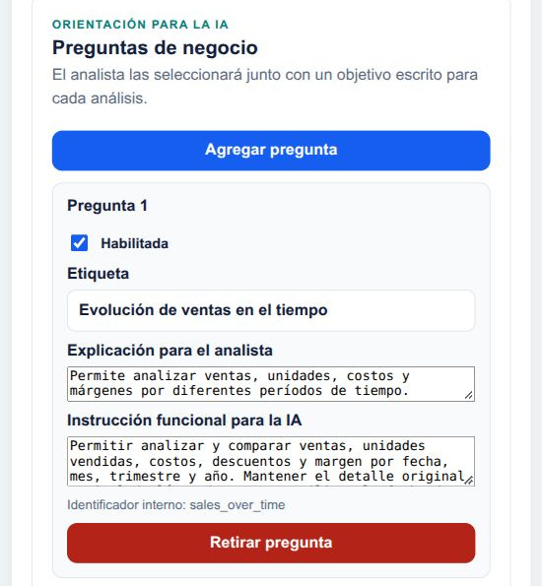
Figura 31a. Catálogo de AdventureWorks. Captura parcial, pregunta de negocio y sus campos. 04/11/2026 21:35, hora de Guayaquil. Original 14_catalogo_aw.jpg.
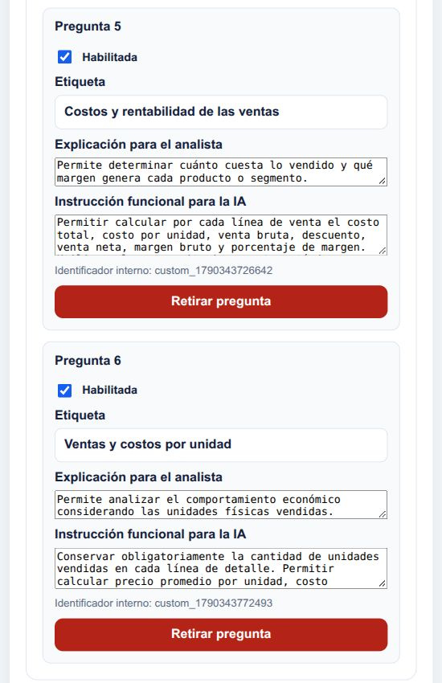
Figura 31b. Catálogo de AdventureWorks. Captura parcial, criterios de costos y valores por unidad. 04/11/2026 21:35, hora de Guayaquil. Original 14_catalogo_aw.jpg.

Figura 32 Criterios de las preguntas personalizadas
Criterio corregido para costos con fuentes verificadas.
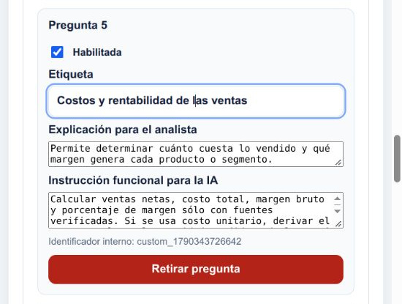
Figura 32. Criterios de las preguntas personalizadas. Captura parcial, criterio corregido para costos verificables. 04/11/2026 21:36, hora de Guayaquil. Original 14b_catalogo_criterios.jpg.

Figura 33 Catálogo independiente de WideWorldImporters
Estado anterior a la configuración del escenario
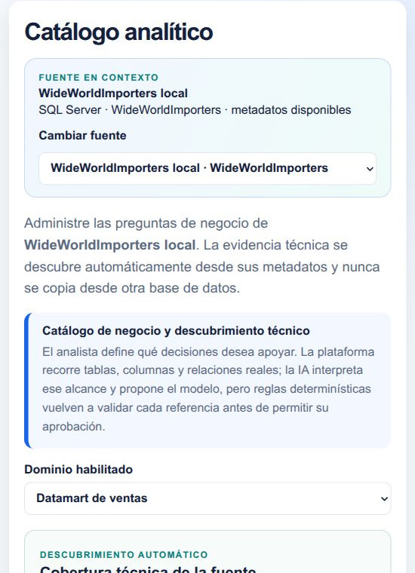
Figura 33. Catálogo independiente de WideWorldImporters. Captura parcial, región del contenido. 04/11/2026 21:36, hora de Guayaquil. Original 15_catalogo_wwi_antes.jpg.

Figura 34 Catálogo de WideWorldImporters configurado
Confirmación de guardado y ejemplos de preguntas.
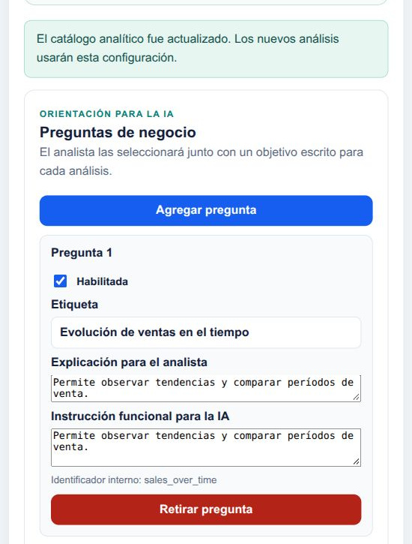
Figura 34a. Catálogo de WideWorldImporters configurado. Captura parcial, confirmación de guardado y primera pregunta. 04/11/2026 21:37, hora de Guayaquil. Original 15b_catalogo_wwi_guardado.jpg.
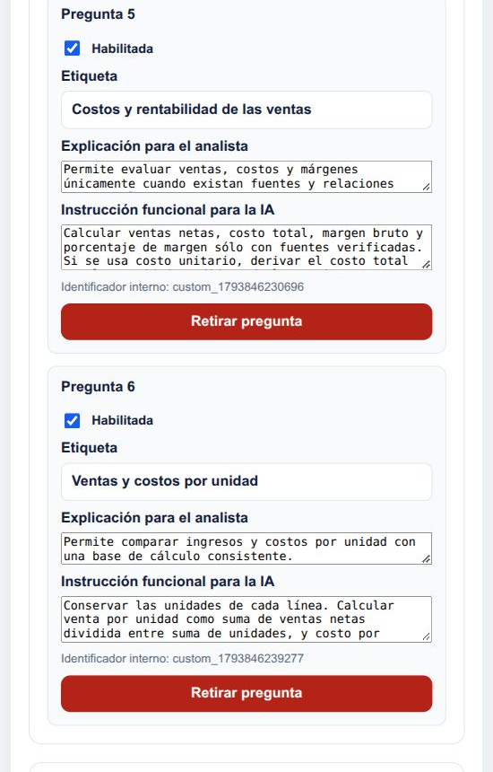
Figura 34b. Catálogo de WideWorldImporters configurado. Captura parcial, criterios de costos y razones por unidad. 04/11/2026 21:37, hora de Guayaquil. Original 15b_catalogo_wwi_guardado.jpg.

Figura 35 Catálogo AW con seis preguntas conservadas
Se precisó el alcance de las primeras cuatro para no añadir costos y márgenes a toda necesidad.
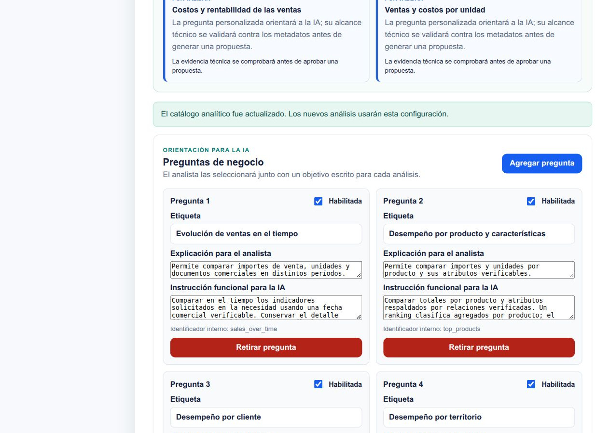
Figura 35a. Catálogo AW con seis preguntas conservadas. Captura parcial, Primeras preguntas y sus instrucciones precisadas. 04/11/2026 22:35, hora de Guayaquil. Original 68_aw_catalogo_precisado.jpg.
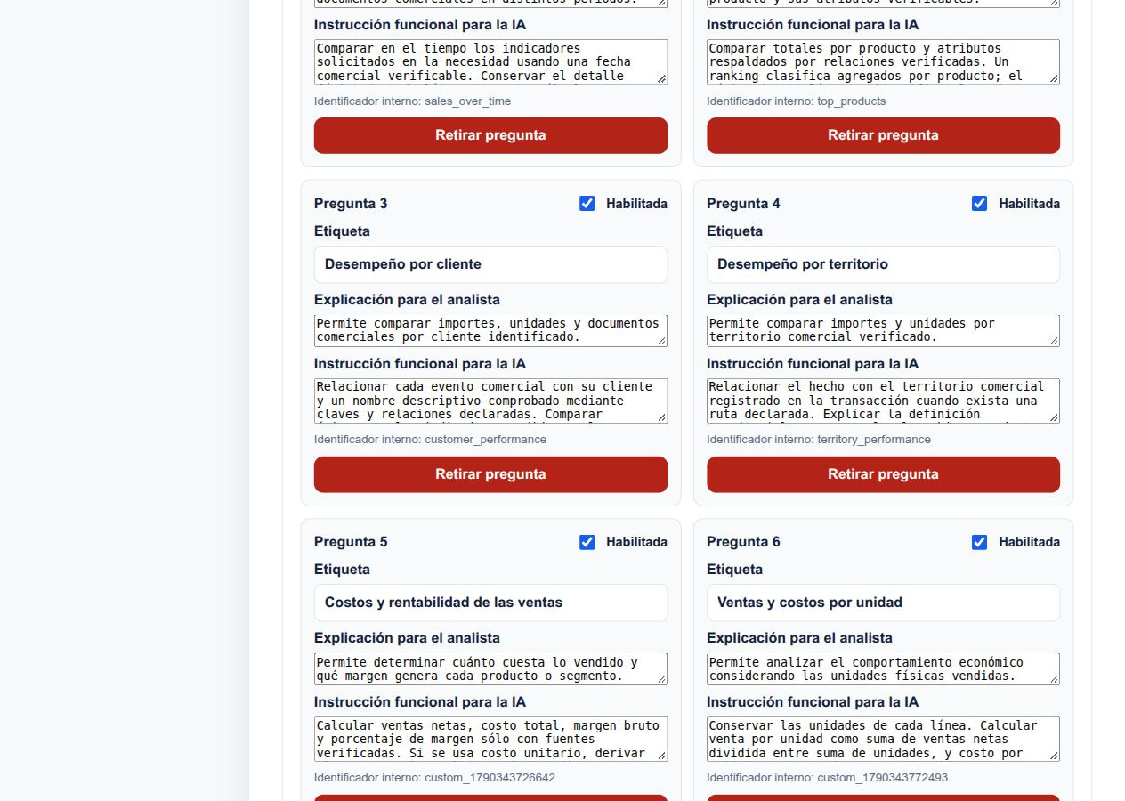
Figura 35b. Catálogo AW con seis preguntas conservadas. Captura parcial, Preguntas conservadas de cliente, territorio y finanzas. 04/11/2026 22:35, hora de Guayaquil. Original 68_aw_catalogo_precisado.jpg.
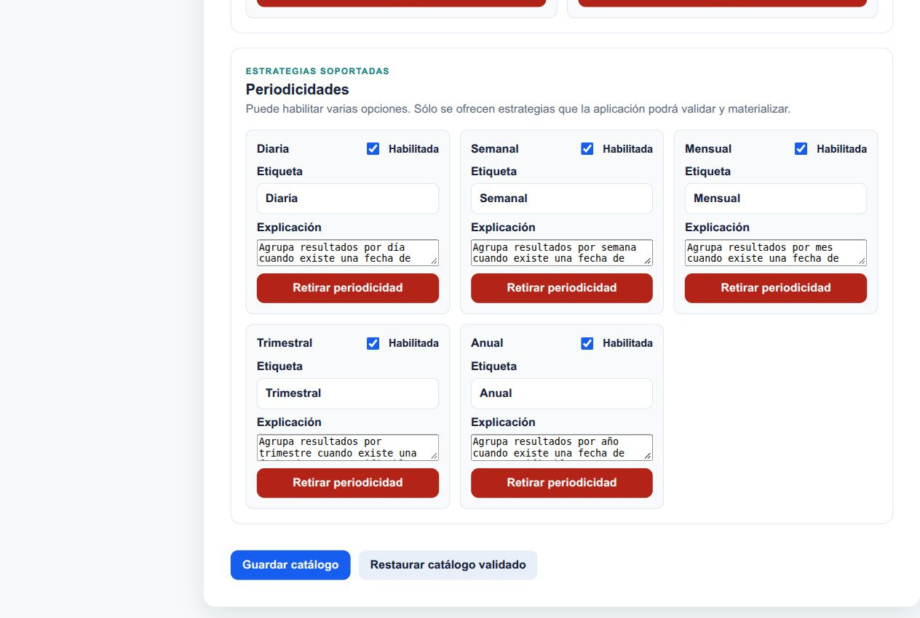
Figura 35c. Catálogo AW con seis preguntas conservadas. Captura parcial, Cinco periodicidades y guardado del catálogo. 04/11/2026 22:35, hora de Guayaquil. Original 68_aw_catalogo_precisado.jpg.

9 Asistente de datamart y formulación de la necesidad
Volver al índice
El primer paso del asistente expresa qué se desea decidir, sobre qué evento comercial y con qué cobertura. Use la evidencia de la fuente para precisar la solicitud y conserve las advertencias de disponibilidad.

9 1 Asistente paso 1 formular la necesidad y elegir un camino de ayuda
Redactar una petición comercial verificable y comprender las diferencias entre escribir, pedir sugerencias, reformular, validar y generar.
Responsabilidad Analista con permiso copilot.proposals.generate para nuevas solicitudes; consulta histórica con permiso de lectura.
La asistencia inicial envía la necesidad y nombres, tipos, claves y relaciones permitidas; la pantalla afirma que no remite filas ni credenciales en esta etapa. La comprobación estructural no demuestra existencia de registros ni calidad de sus valores.
La viabilidad combina reglas locales con revisión asistida y evidencia contrastada. Por ello Validar viabilidad pertenece a las acciones de asistencia que pueden consumir IA, mientras Verificar evidencia, en una propuesta ya creada, es una comprobación determinística sin nueva llamada al LLM.
La recuperación local puede restaurar un borrador tras interrumpirse la sesión. El mensaje Avance restaurado pide comprobarlo; no convierte el borrador en un diseño aprobado.

Antes de comenzar
- Fuente, metadatos y asistente preparados. Si aparece Antes de analizar, complete los componentes pendientes, use Resolver para dirigirse al componente faltante.
- Asistente de datamart → Datamart de ventas → Crear propuesta. Si sólo se permite lectura puede aparecer Consultar versiones.
- Distinguir solicitud nueva de consulta. Los recorridos observados AW 122/18 y WWI 124/19 completaron diseño y materialización; una repetición debe registrar sus propios identificadores y operaciones. Las consultas de históricos siguen siendo una vía distinta y no requieren llamadas adicionales.

Procedimiento
- Borrador - En Objetivo del análisis, escriba entre 20 y 2.000 caracteres: qué decisión necesita, qué evento analizará, qué indicadores espera, por qué perspectivas comparará y qué debe quedar fuera. El contador muestra el tamaño del texto.
- Borrador - Seleccione Preguntas de negocio disponibles y Periodicidad. Las preguntas orientan a la IA; no fijan tablas, columnas ni dimensiones.
- Autorización para una operación nueva - Lea Destino y la explicación de datos enviados. Sólo después marque Autorizo enviar estos metadatos y la necesidad al proveedor indicado para esta revisión.
- Camino A, ya conozco mi necesidad - Conserve su propia redacción y use Validar viabilidad.
- Camino B, necesito ideas - Sugerir necesidades con esta fuente pide opciones basadas en metadatos. Lea motivo, evidencia y límites de cada una; Usar esta necesidad sólo adopta el texto, no lo aprueba ni genera por sí mismo un datamart.
- Camino C, tengo una idea que necesita claridad - Ayúdame a formular la necesidad propone una redacción. Si está respaldada y representa su intención use Usar esta redacción; en otro caso Mantener mi redacción conserva su texto.
- Después de adoptar o editar texto, preguntas, periodicidad o contexto, revise nuevamente consentimiento y Validar viabilidad. No reutilice automáticamente una evaluación anterior.
- Registro nuevo y posible consumo IA - Cuando la viabilidad permita continuar y los límites estén aceptados, Generar propuesta y resolver N derivables inicia el diseño asistido. No equivale a ejecutar la carga.

Resultado esperado
Una necesidad conservada con contexto, evaluación y decisiones explícitas; si se genera, una versión auditable de propuesta o un fallo seguro registrado.

Cómo comprobar el resultado
- El objetivo no contiene SQL, secretos, tasas inventadas ni instrucciones para saltar controles.
- El Destino corresponde al proveedor/modelo que se autorizó. Un cambio del destino invalida la autorización de asistencia anterior.
- La sugerencia marcada usable tiene respaldo suficiente; las opciones sin respaldo no permiten su adopción.
- La evaluación pertenece a esta fuente, instantánea, objetivo, preguntas y periodicidad.

Errores que conviene evitar
- Escribir sólo Quiero un dashboard: no indica evento, indicador ni comparación.
- Aceptar una reformulación que añade rentabilidad histórica, cobros o causalidad no solicitados.
- Pensar que Usar esta redacción significa aprobado o que las sugerencias son pruebas de calidad de filas.
- Cambiar fuente o texto y avanzar con una viabilidad o consentimiento de la versión anterior.
Respaldo técnico F011 F047 F012

9 2 Asistente paso 1 razonar los estados directo derivable ambiguo y no disponible
Leer la viabilidad como un argumento con evidencia y límites, sin confundir una descripción de IA con una fórmula ejecutable.
Responsabilidad Analista y responsable de negocio antes de generar.
La diferencia central es entre obtener un valor desde una referencia existente, obtenerlo mediante una transformación segura y tomar una decisión sobre significado no demostrado. Una FK acredita una ruta estructural; no prueba por sí misma el significado económico de sus importes.
La evaluación parte de la instantánea y reglas determinísticas. La revisión de IA puede ampliar la explicación, pero sus referencias y roles deben contrastarse. Los requisitos desconocidos deben conservar su incertidumbre.
La cadena de cobertura impide que un requisito aparezca viable en la necesidad y desaparezca al crear el modelo. Si se pide margen, no basta con conservar venta y costo como operandos si no existe la salida de margen comprometida.

Antes de comenzar
- Evaluación de Viabilidad contra los metadatos correspondiente al contexto actual.
- Disponibilidad para detener o reformular si el dato ausente invalida la decisión principal.

Procedimiento
- Directo · fuente verificada: compruebe la referencia física, tipo y significado. Ejemplo: una cantidad numérica de la línea del evento correcto puede servir como cantidad. La mera existencia de una columna no basta para afirmar que mide cobro o costo.
- Referencia estructural comprobada, para requisitos ai:*: significa que la referencia mencionada por la IA existe. Si aparece Interpretación propuesta por IA (no ejecutable), el texto no es todavía un contrato de cálculo.
- Automático · relación: hay una ruta declarada y segura para obtener el dato desde el evento. Ejemplo: llegar desde la línea a la fecha comercial de su cabecera mediante una relación válida.
- Automático · fórmula: hay una receta tipada con componentes comprobados. Ejemplo: precio × tasa de descuento × cantidad, cuando los tres roles y unidades están respaldados.
- Derivación candidata, para requisitos ai:*: examine la interpretación y la evidencia. Se validará al preparar la propuesta; la prosa propuesta no se ejecuta.
- Decisión del analista: existe ambigüedad de significado, población o evidencia. Ejemplo: hay un importe registrado pero no está demostrada su composición fiscal. Mantenga un nombre neutral o solicite evidencia adicional.
- No disponible: no hay datos o capacidades verificadas suficientes. Ejemplo: temperaturas externas por ciudad ausentes de la base. Reduzca explícitamente el alcance o consiga una fuente autorizada; no sustituya clima por sensores internos.
- Consulta - Abra Ver evidencia técnica en cada requisito. Lea fórmula, ruta, referencia y resolución, además del conteo global.
- Decisión - Sólo si entiende y acepta el alcance resultante, marque cada Comprendo esta limitación y acepto continuar sin que el sistema invente una solución. Si el límite destruye la utilidad del análisis, use Volver a editar.
- Antes de generar compruebe que no queda una limitación pendiente y que se habilita el botón; su habilitación permite intentar el diseño, no garantiza aprobación ni conciliación.

Resultado esperado
Requisitos respaldados o límites conscientemente aceptados, con una ruta explícita hacia el modelo; las carencias no quedan ocultas.

Cómo comprobar el resultado
- Un derivable no exige que el principiante escriba SQL, elija tablas manualmente o invente una fórmula: la plataforma resuelve únicamente rutas y cálculos inequívocos y vuelve a validarlos.
- Al generar, todo requisito directo o derivable debe quedar implementado en las salidas o producir bloqueo por falta de cobertura.
- Aceptar una limitación no crea el dato ausente ni cambia un último costo en costo histórico.
- Precio de venta no se acepta como costo sólo por ser numérico; una fecha o un identificador no son operandos monetarios válidos por su tipo técnico.

Errores que conviene evitar
- Contar todos los elementos verdes y omitir qué se verificó exactamente.
- Traducir derivable como ya calculado o conciliado.
- Marcar todas las limitaciones para llegar al gráfico aunque contradigan la decisión comercial.
- Tomar una interpretación elegante del modelo como evidencia de impuestos, moneda o historia de costos.
Respaldo técnico F011 F055 F056 F021 F019

Capturas del recorrido

Figura 36 Selección del dominio
Sólo ventas está habilitado en este corte del prototipo
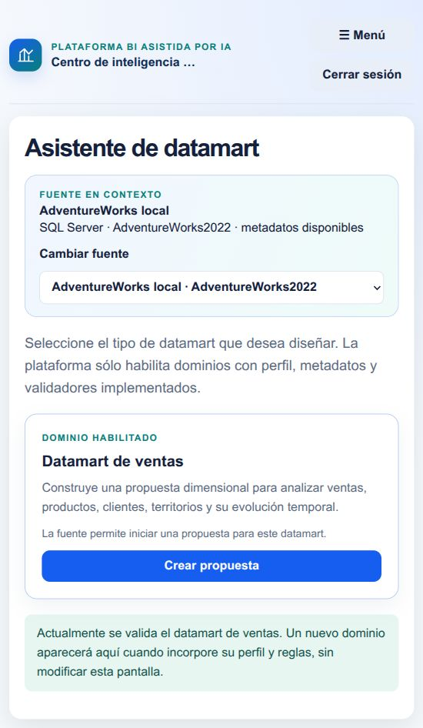
Figura 36. Selección del dominio. Captura del área visible. 04/11/2026 21:38, hora de Guayaquil. Original 16_seleccion_dominio.jpg.

Figura 37 Necesidad de negocio y selección de opciones
Autorización, preguntas de negocio y periodicidad mensual
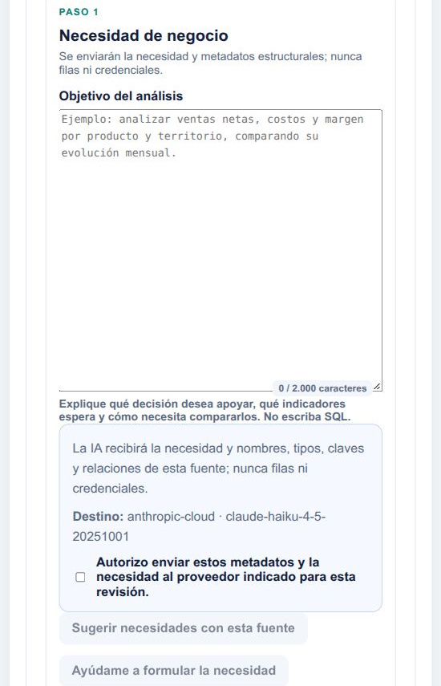
Figura 37a. Necesidad de negocio y selección de opciones. Captura parcial, objetivo consentimiento y ayudas. 04/11/2026 21:39, hora de Guayaquil. Original 17_aw_necesidad_opciones.jpg.
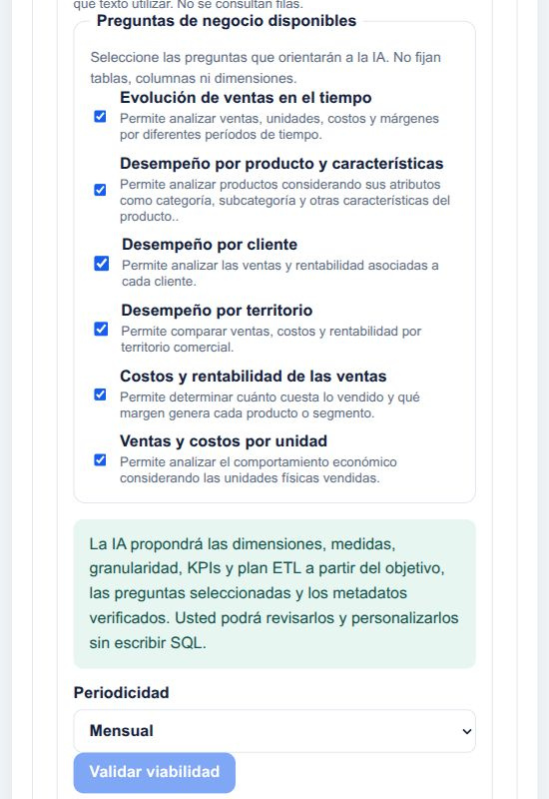
Figura 37b. Necesidad de negocio y selección de opciones. Captura parcial, preguntas periodicidad y validación. 04/11/2026 21:39, hora de Guayaquil. Original 17_aw_necesidad_opciones.jpg.

Figura 38 Necesidad concreta para AdventureWorks
Cuatro preguntas, grano de línea y análisis mensual con venta por unidad
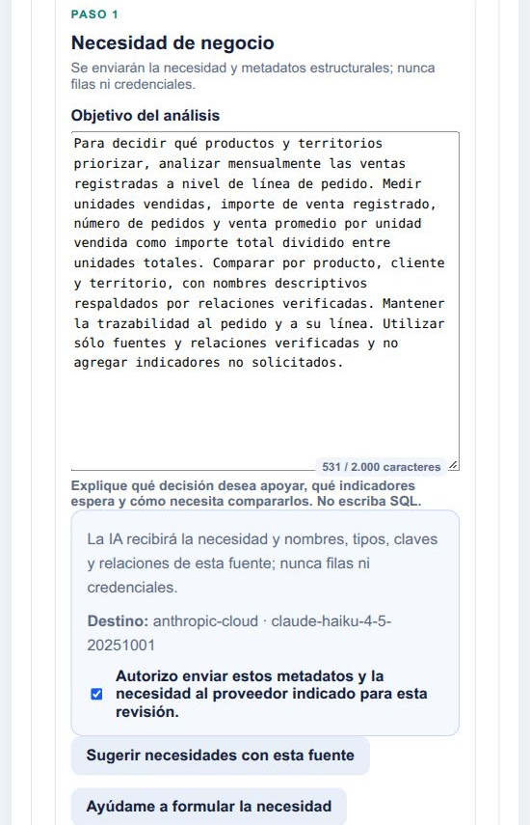
Figura 38a. Necesidad concreta para AdventureWorks. Captura parcial, objetivo de 531 caracteres y consentimiento. 04/11/2026 21:42, hora de Guayaquil. Original 18_aw_necesidad_final.jpg.
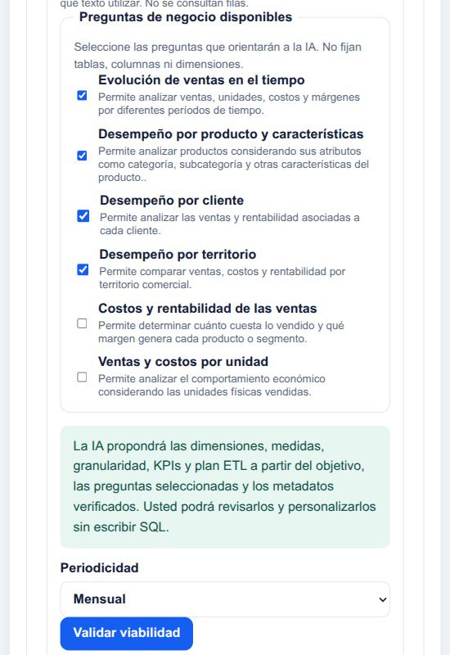
Figura 38b. Necesidad concreta para AdventureWorks. Captura parcial, cuatro preguntas y periodicidad elegidas. 04/11/2026 21:42, hora de Guayaquil. Original 18_aw_necesidad_final.jpg.

Figura 39 Consulta histórica de la necesidad AW 98
Campos de necesidad bloqueados; no es una generación nueva
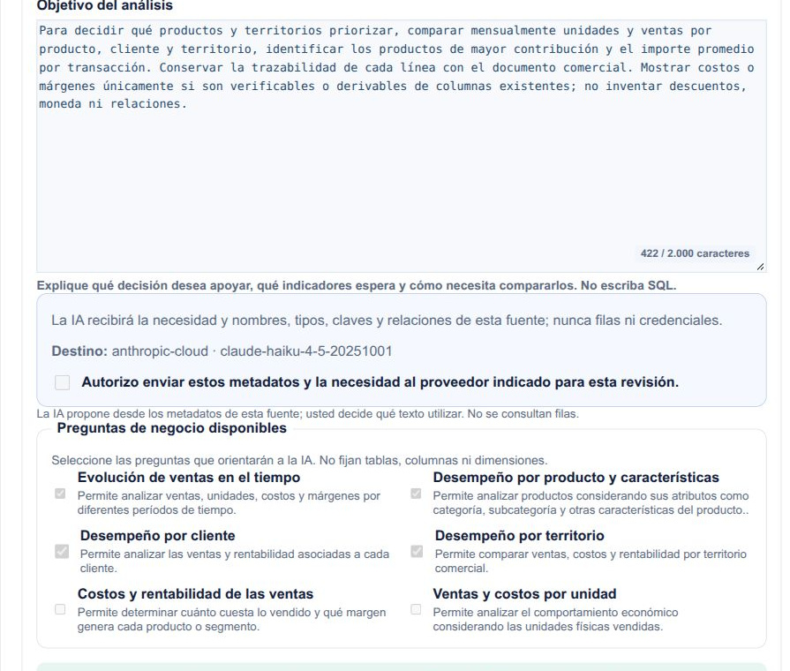
Figura 39. Consulta histórica de la necesidad AW 98. Captura parcial, región del contenido. 04/11/2026 21:59, hora de Guayaquil. Original 21h_aw_necesidad_historica.jpg.

Figura 40 Nueva necesidad AW mensual con Groq
Captura parcial del contenido, sin modificar datos ni rótulos
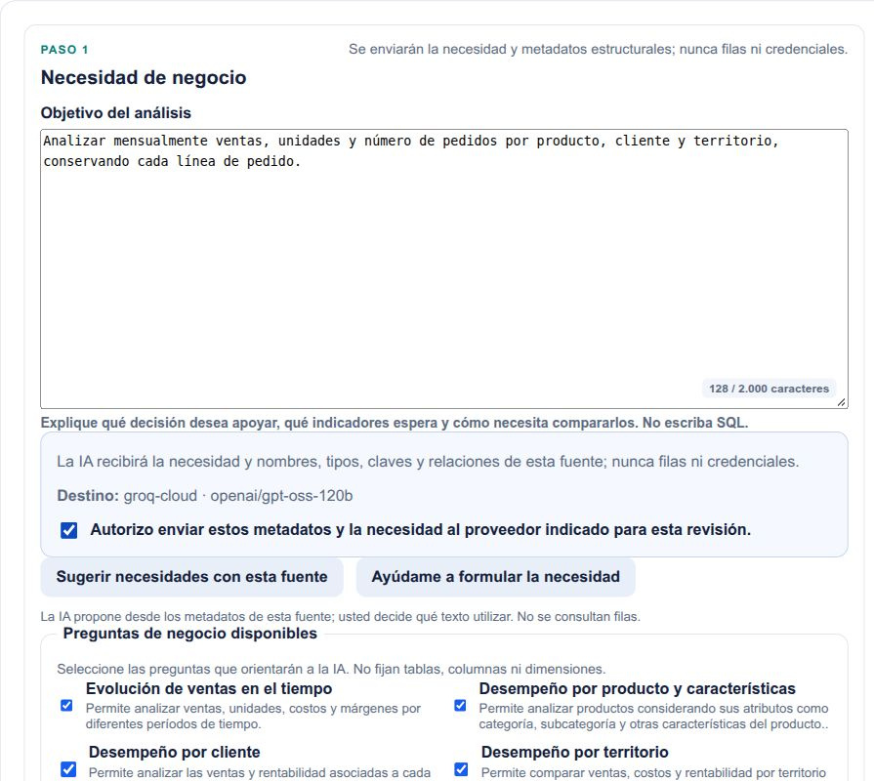
Figura 40a. Nueva necesidad AW mensual con Groq. Captura parcial, Objetivo AW y consentimiento. 04/11/2026 22:10, hora de Guayaquil. Original 34_aw_necesidad_groq.jpg.
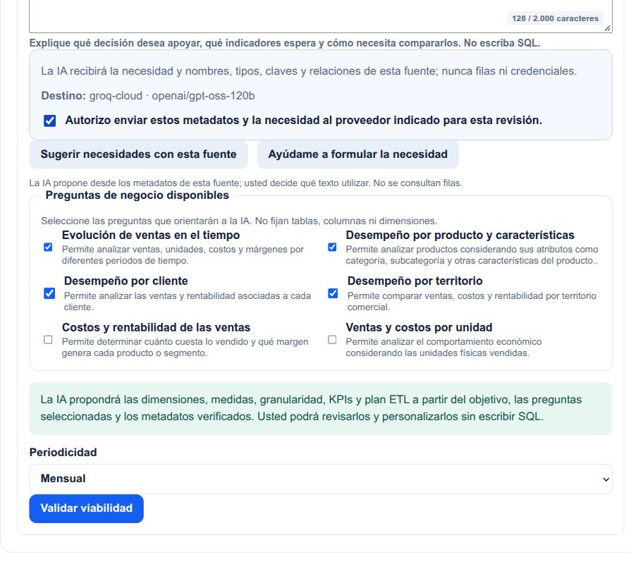
Figura 40b. Nueva necesidad AW mensual con Groq. Captura parcial, Preguntas y periodicidad mensual. 04/11/2026 22:10, hora de Guayaquil. Original 34_aw_necesidad_groq.jpg.

Figura 41 Ejemplo básico AW para formación inicial
Dos indicadores y tres preguntas seleccionadas; es un caso nuevo distinto del intento detallado bloqueado.
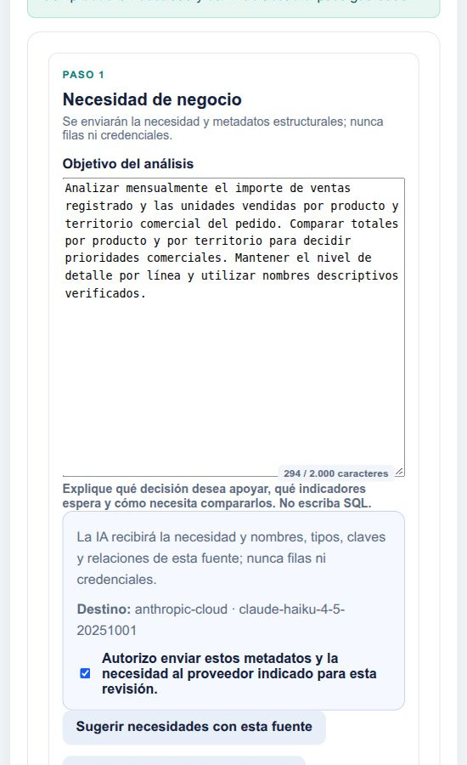
Figura 41a. Ejemplo básico AW para formación inicial. Captura parcial, Objetivo básico de dos indicadores y consentimiento. 04/11/2026 22:40, hora de Guayaquil. Original 73_aw_necesidad_basica.jpg.
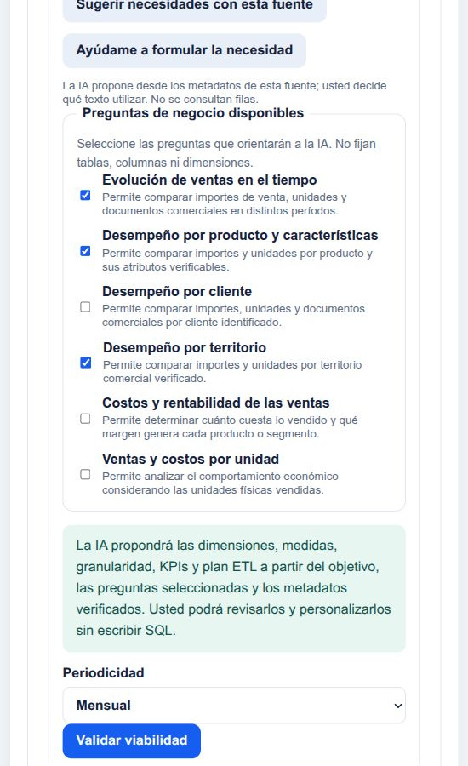
Figura 41b. Ejemplo básico AW para formación inicial. Captura parcial, Tres preguntas seleccionadas y periodicidad mensual. 04/11/2026 22:40, hora de Guayaquil. Original 73_aw_necesidad_basica.jpg.

Figura 42 Viabilidad del caso básico AW
Los nombres y el detalle se comprobarán en el contrato y en la cobertura; el dictamen textual de IA no acredita por sí solo la capacidad del software.
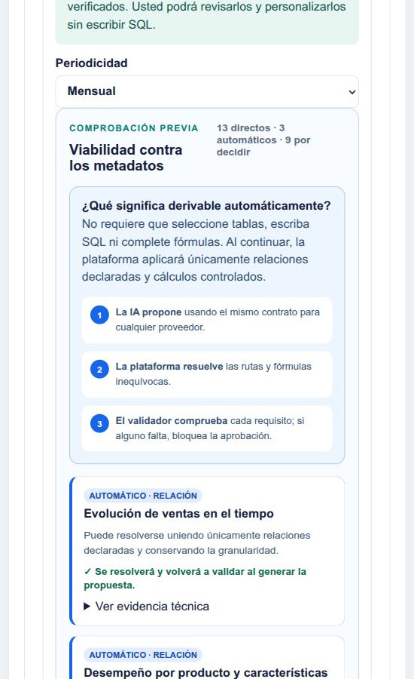
Figura 42a. Viabilidad del caso básico AW. Captura parcial, Dictamen básico y derivaciones candidatas. 04/11/2026 22:42, hora de Guayaquil. Original 74_aw_viabilidad_basica.jpg.
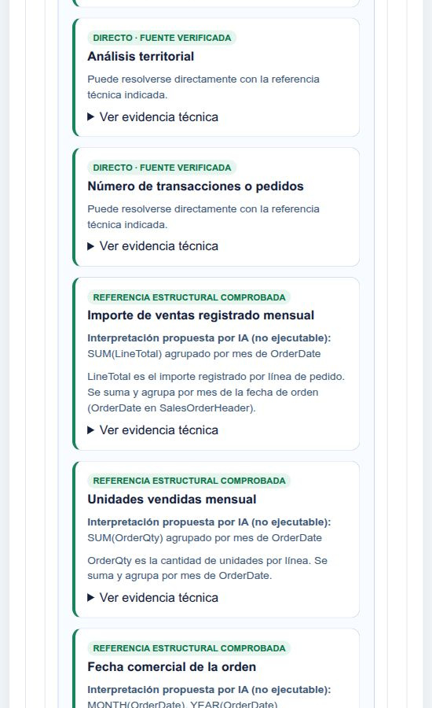
Figura 42b. Viabilidad del caso básico AW. Captura parcial, Importe, unidades y fecha de pedido contrastados. 04/11/2026 22:42, hora de Guayaquil. Original 74_aw_viabilidad_basica.jpg.
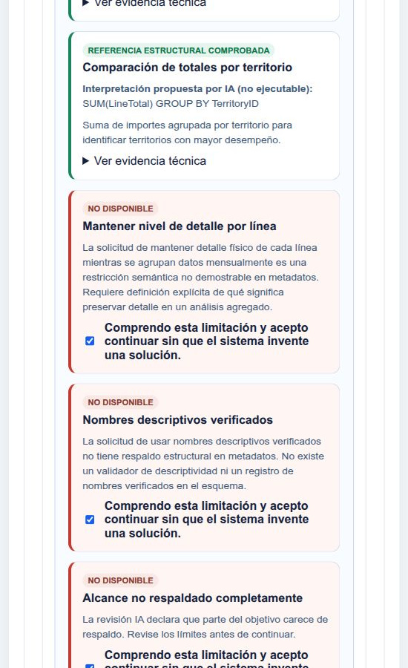
Figura 42c. Viabilidad del caso básico AW. Captura parcial, Límites de interpretación del dictamen histórico. 04/11/2026 22:42, hora de Guayaquil. Original 74_aw_viabilidad_basica.jpg.

Figura 43 Ranking por producto como operación analítica
La tarjeta de ranking por producto admite agrupar y ordenar agregados con medida, dimensión y rutas comprobadas por separado; la definición se volverá a validar al preparar la propuesta.
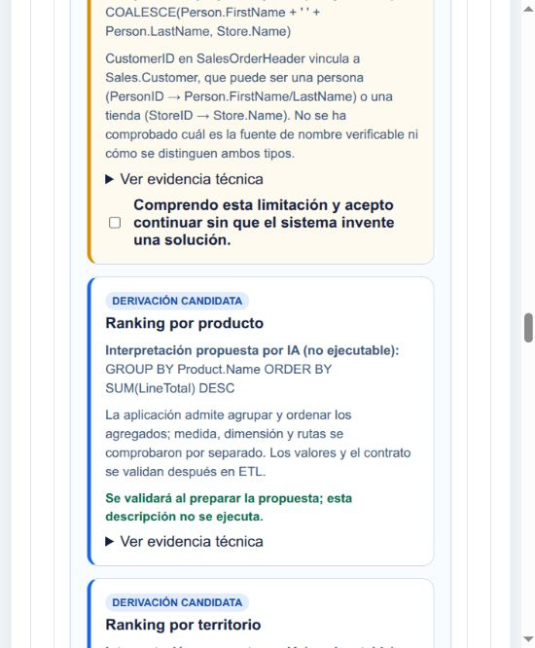
Figura 43. Ranking por producto como operación analítica. Captura parcial, área visible de la consulta. 04/11/2026 23:19, hora de Guayaquil. Original 91_aw_ranking_viable_reglas_v4.jpg.

Figura 44 Necesidad de facturas de WideWorldImporters
Repetición de 693 caracteres, cuatro preguntas, mensual. La clasificación territorial usa ficha actual del cliente y no se afirma moneda ni utilidad.
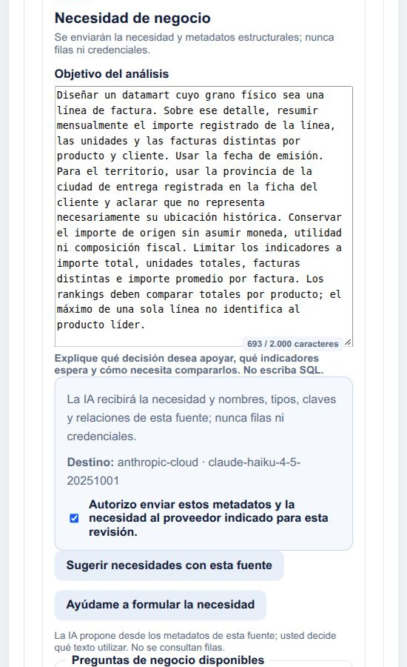
Figura 44a. Necesidad de facturas de WideWorldImporters. Captura parcial, Objetivo íntegro de 693 caracteres y cautelas. 04/11/2026 23:31, hora de Guayaquil. Original 103_wwi_necesidad_exacta_693_v4.jpg.
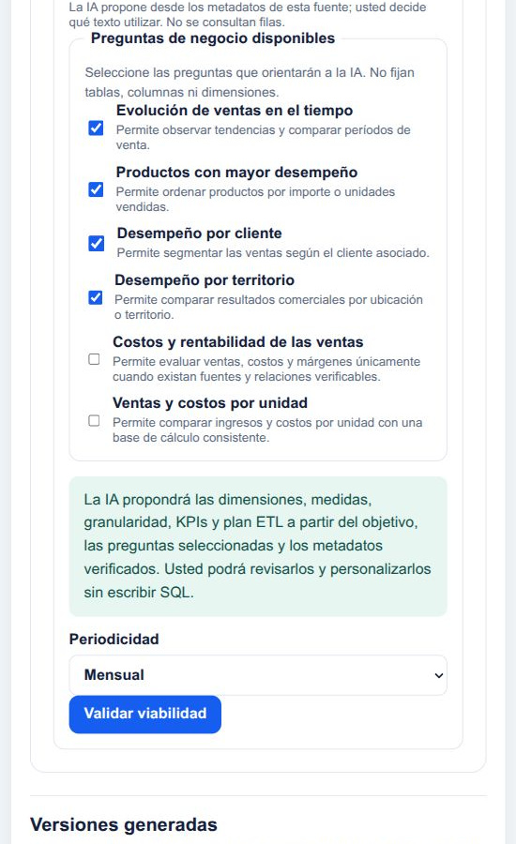
Figura 44b. Necesidad de facturas de WideWorldImporters. Captura parcial, Cuatro preguntas seleccionadas y período mensual. 04/11/2026 23:31, hora de Guayaquil. Original 103_wwi_necesidad_exacta_693_v4.jpg.

Figura 45 Viabilidad corregida sin añadir utilidad
El mismo texto de 693 caracteres ya no produce un requisito de margen. Se conservan siete límites reales de interpretación y las medidas y relaciones verificadas.
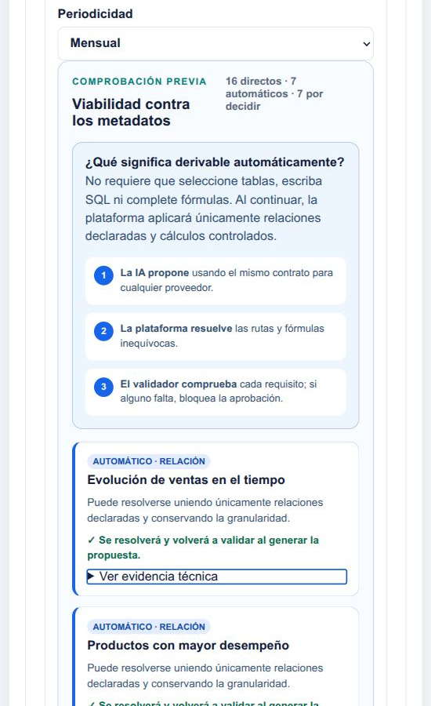
Figura 45a. Viabilidad corregida sin añadir utilidad. Captura parcial, Viabilidad corregida: dieciséis directos y siete derivables. 04/11/2026 23:38, hora de Guayaquil. Original 106_wwi_viabilidad_v5_sin_margen.jpg.
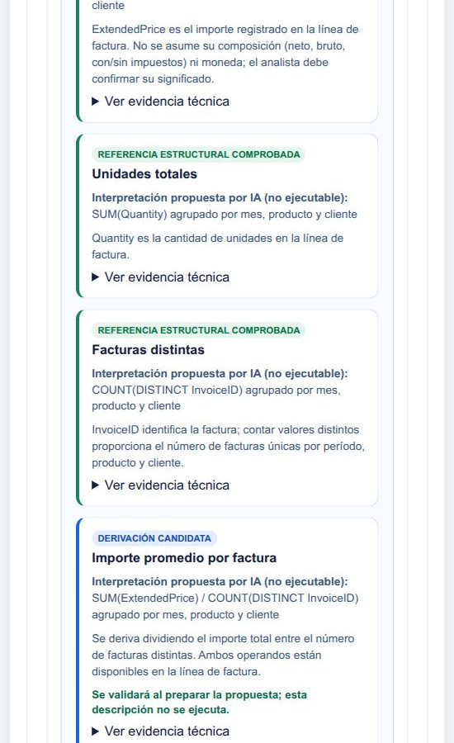
Figura 45b. Viabilidad corregida sin añadir utilidad. Captura parcial, Facturas distintas y promedio documental. 04/11/2026 23:38, hora de Guayaquil. Original 106_wwi_viabilidad_v5_sin_margen.jpg.
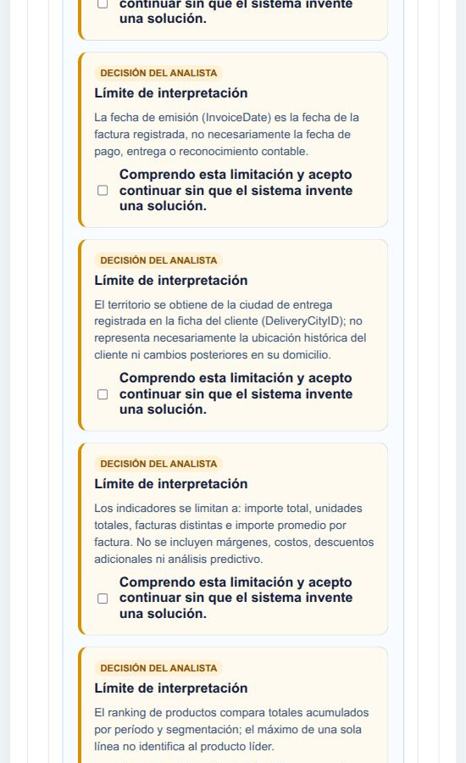
Figura 45c. Viabilidad corregida sin añadir utilidad. Captura parcial, Límites reales: fecha, territorio y sólo cuatro indicadores. 04/11/2026 23:38, hora de Guayaquil. Original 106_wwi_viabilidad_v5_sin_margen.jpg.

10 Conceptos y propuesta del modelo dimensional
Volver al índice
Los pasos segundo y tercero conectan la necesidad con conceptos, tablas y relaciones permitidas. Revise inclusiones, grano y cobertura antes de tratar el diseño como un contrato de carga.

10 1 Asistente paso 2 revisar conceptos y resolver inclusiones con criterio
Distinguir confianza declarada, evidencia comprobada y decisión humana antes de continuar con el diseño.
Responsabilidad Analista con permiso de generación para cambiar el alcance; consulta de históricos sin modificar sus decisiones.
La selección semántica es una hipótesis de diseño supervisada. La existencia de una tabla relacionada no demuestra que represente el rol correcto: cliente, empleado, vendedor y proveedor son roles diferentes.
Las referencias de los conceptos ya se contrastaron con la instantánea, pero el contrato posterior debe probar que se pueden usar con grano y relaciones seguros. La aprobación humana llegará después.
Ante un proveedor que devuelve un contrato incompleto o inválido, el sistema descarta la salida no utilizable y conserva necesidad y viabilidad; las recuperaciones del proveedor son acotadas y vuelven a pasar por el mismo validador local.

Antes de comenzar
- Versión generada o histórica que conserve su mapa de conceptos.
- Comprender la necesidad y sus límites; no incluir un concepto sólo porque parezca útil para otra decisión.

Procedimiento
- Consulta - En Conceptos encontrados lea nombre de negocio, descripción, origen y razón de cada tarjeta.
- Revise Incluir y las señales Confianza alta, Confianza media o Revisar junto con Confirmado automáticamente, Estructura respaldada, Evidencia insuficiente o Decisión de negocio requerida.
- Abra Ver evidencia y cómo resolver. Compruebe la fuente técnica y los controles cumplidos; la confianza no sustituye estas pruebas.
- Borrador de decisión - Excluya conceptos que no respondan a la necesidad o carezcan de respaldo suficiente. La exclusión no elimina datos de origen.
- Si incluye un concepto con evidencia débil, la interfaz exige Confirmar inclusión excepcional. Hágalo sólo cuando pueda explicar el alcance y el riesgo; puede desmarcarlo para mantener la exclusión segura.
- Asistencia opcional con posible consumo IA - Consultar al copiloto abre ayuda contextual para ese concepto. La recomendación no modifica sola la selección; cualquier aplicación debe ser explícita.
- Persistente cuando cambia el diseño - Generar propuesta BI continúa a la propuesta actual si la selección no cambió; si cambió, puede generar otra versión con IA y volver a validar.
- Si aparece Generación interrumpida de forma segura, lea el fallo. Reintentar la misma solicitud o Volver a validar y reintentar son nuevas operaciones, no consultas; conserve el contexto y evite reintentos ilimitados.

Resultado esperado
Conceptos incluidos por respaldo o decisión explícita, con exclusiones visibles y una propuesta que debe superar de nuevo las reglas.

Cómo comprobar el resultado
- No queda pendiente una inclusión excepcional sin confirmar; puede retirarse en lugar de forzarla.
- No se han excluido todos los conceptos y los conservados responden a la decisión.
- Un fallo del proveedor se registra como fallo de generación; no se presenta como necesidad comercial inviable.
- Las propuestas antiguas sin expediente visual se reconocen como tales; no se atribuyen controles que no conservan.

Errores que conviene evitar
- Leer alta confianza como aprobación financiera o seguridad absoluta.
- Confirmar inclusión excepcional para apagar un aviso sin entenderlo.
- Confundir una conversación contextual con una aprobación de propuesta.
- Copiar una respuesta incompleta del proveedor fuera de la plataforma para ejecutarla manualmente.
Respaldo técnico F011 F012 F021

10 2 Asistente paso 3 leer el modelo dimensional y su cobertura
Revisar una propuesta como contrato entre la necesidad y el cálculo, comprendiendo hecho, dimensiones, medidas e indicadores.
Responsabilidad Analista diseñador y revisor de negocio.
El hecho representa las observaciones del evento al grano declarado; una medida cuantifica algo de ese evento; una dimensión aporta contexto descriptivo para agrupar y filtrar. Un KPI es una lectura calculada para evaluar la necesidad y puede usar una o varias medidas.
Ejemplo didáctico: una línea de factura tiene cantidad e importe como medidas; Producto y Fecha permiten agruparlas; el importe total es una agregación; importe total dividido por facturas distintas es un indicador por documento. Cada uno responde a una pregunta distinta.
La cobertura funcional evita una ilusión frecuente: disponer de todos los operandos no equivale a publicar el KPI derivado. Para cumplir una necesidad de margen deben estar resueltas sus dependencias y el resultado esperado, no sólo venta y costo por separado.

Antes de comenzar
- Propuesta con resumen, contrato y validación conservados.
- Tener visible el objetivo original y la fuente; no evaluar únicamente el título del modelo.

Procedimiento
- Consulta - En Granularidad lea qué representa una fila y la Clave del grano. Compruebe que el evento coincide con el objetivo.
- Consulta - En Hecho y medidas identifique la tabla de hechos y, para cada medida, su agregación, Origen y Fórmula. Exija componentes físicos verificables.
- Consulta - En Dimensiones revise Columnas de origen y Campos que creará el ETL. Un nombre descriptivo o tipo derivado debe obtenerse por relaciones verificadas; no es una traducción libre de identidades.
- Consulta - Lea KPIs propuestos y después De la necesidad al datamart. Compruebe las Salidas de cada requisito y su estado: Cubierto directamente, Resuelto automáticamente, Limitación aceptada, Decisión humana o No cubierto.
- Consulta - En Nombres reconocibles antes de materializar revise si existen rutas para etiquetas comprensibles. Con permiso, Comprobar nombres y cobertura consulta la fuente de manera controlada; no llama al LLM ni ejecuta la carga completa.
- Consulta - Abra Ver muestra controlada y origen si se ha realizado esa comprobación. La muestra queda dentro de la plataforma y no se envía al LLM.
- Consulta - Lea Plan ETL declarativo, Ajustes automáticos aplicados, Validaciones y advertencias, Decisiones que requieren intervención y Detalles técnicos y trazabilidad.
- Si está conforme y la versión está Lista para revisar, use Continuar a revisión. Si necesita ajustes use Personalizar propuesta. Ajustar conceptos y Crear nueva versión con IA cambian el trabajo de diseño y pueden originar otra generación.

Resultado esperado
Una evaluación comprensible del contrato: qué evento se modela, qué mide, con qué perspectivas y qué requisitos siguen limitados o bloqueados.

Cómo comprobar el resultado
- Referencias y contrato validados significa ausencia de los errores estructurales detectados; no significa que ya se hayan comparado ventas de origen y destino.
- Si se ve No puede aprobarse o un requisito viable No cubierto, la propuesta debe corregirse antes de aprobar.
- La cobertura descriptiva muestra total de entidades, porcentaje y entidades sin nombre; una clave válida sin nombre útil puede ser insuficiente para publicar un análisis legible.
- Las observaciones originales del proveedor se conservan para trazabilidad; no se consideran comprobaciones hasta ser confirmadas por reglas.

Errores que conviene evitar
- Corregir una propuesta de pedidos a facturas cambiando únicamente el resumen.
- Suponer que una dimensión por cada columna es un modelo mejor. Categoría puede ser atributo de Producto, no una dimensión independiente.
- Aprobar porque hay muchas medidas aunque falte el resultado solicitado.
- Interpretar un campo descriptivo generado como dato comercial nuevo o como cambio de identidad del cliente.
Respaldo técnico F011 F018 F022

Capturas del recorrido

Figura 46 Conceptos de una propuesta histórica AW 98
Captura parcial del contenido, sin modificar datos ni rótulos
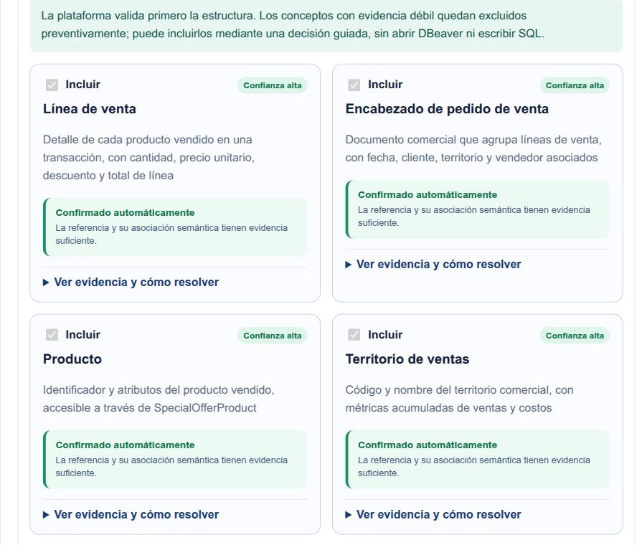
Figura 46. Conceptos de una propuesta histórica AW 98. Captura parcial, región del contenido. 04/11/2026 22:00, hora de Guayaquil. Original 22h_aw_conceptos.jpg.

Figura 47 Evidencia de un concepto con clave compuesta
Captura parcial del contenido, sin modificar datos ni rótulos
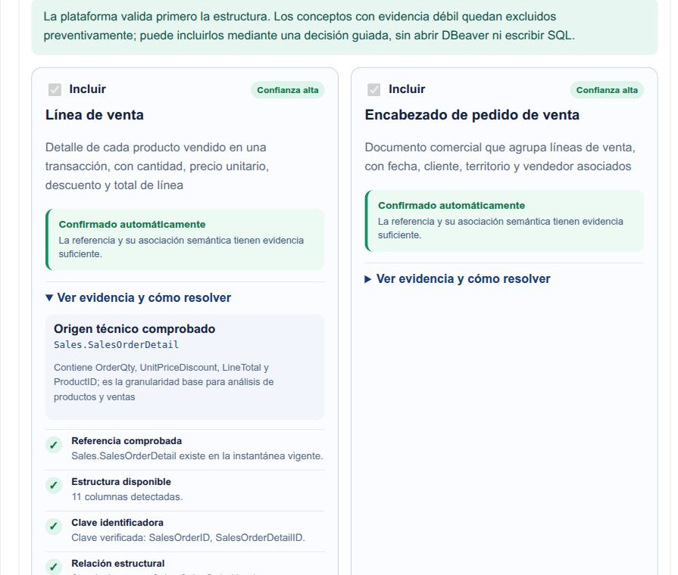
Figura 47. Evidencia de un concepto con clave compuesta. Captura parcial, región del contenido. 04/11/2026 22:00, hora de Guayaquil. Original 22hb_aw_evidencia_concepto.jpg.

Figura 48 Contrato dimensional histórico AW 98
Captura parcial del contenido, sin modificar datos ni rótulos
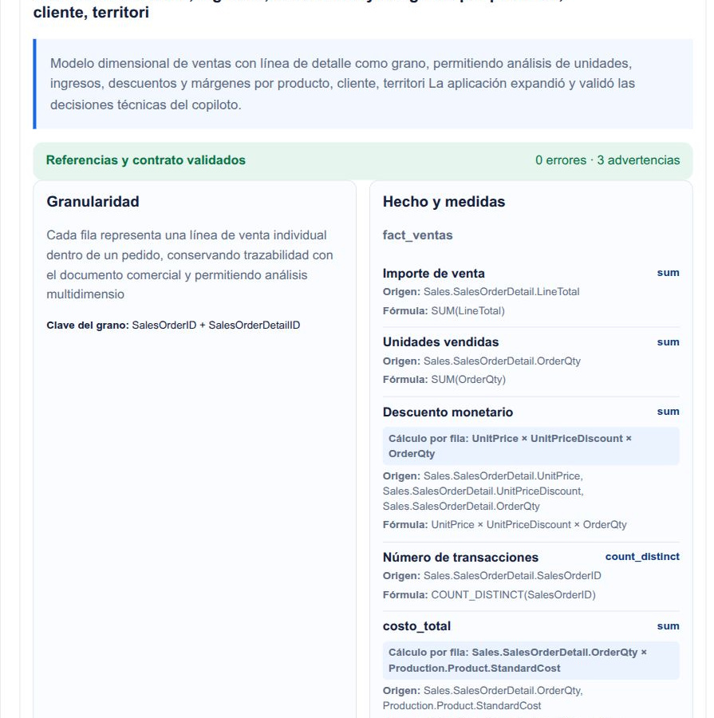
Figura 48a. Contrato dimensional histórico AW 98. Captura parcial, región 1 de 5 del contenido. 04/11/2026 22:01, hora de Guayaquil. Original 23h_aw_propuesta_modelo.jpg.
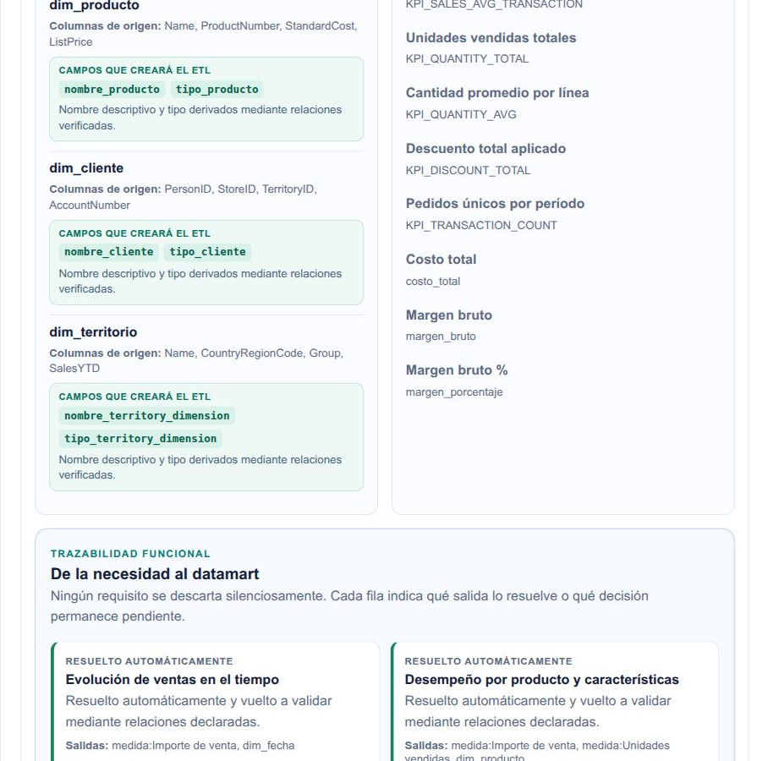
Figura 48b. Contrato dimensional histórico AW 98. Captura parcial, región 2 de 5 del contenido. 04/11/2026 22:01, hora de Guayaquil. Original 23h_aw_propuesta_modelo.jpg.
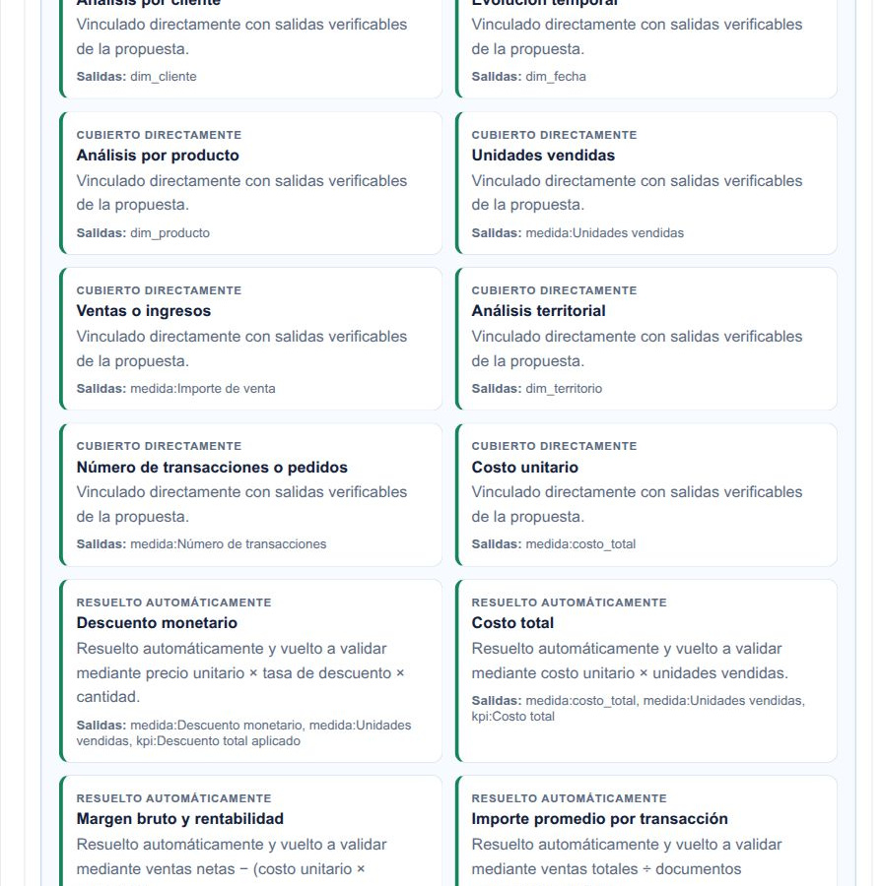
Figura 48c. Contrato dimensional histórico AW 98. Captura parcial, región 3 de 5 del contenido. 04/11/2026 22:01, hora de Guayaquil. Original 23h_aw_propuesta_modelo.jpg.
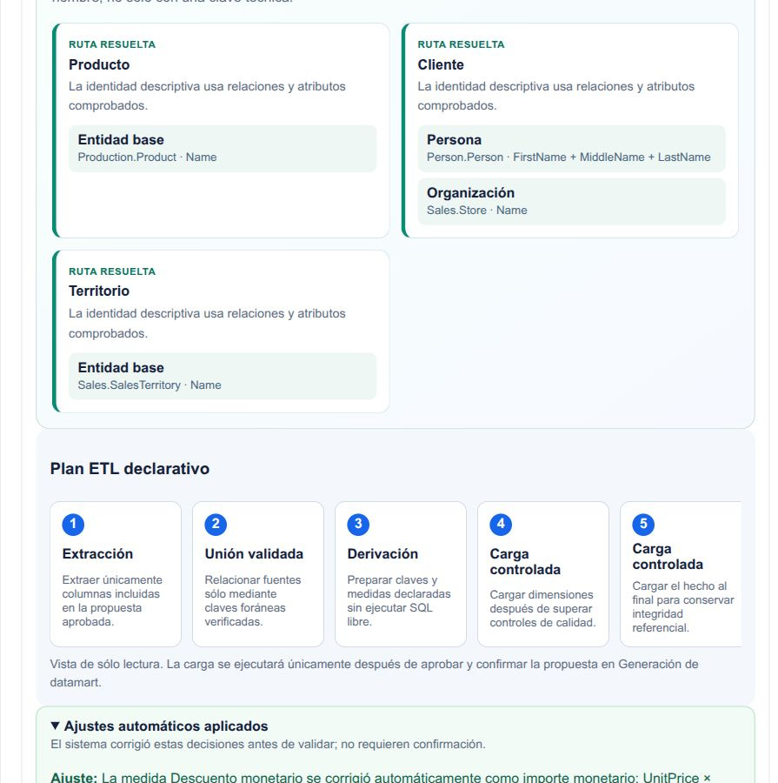
Figura 48d. Contrato dimensional histórico AW 98. Captura parcial, región 4 de 5 del contenido. 04/11/2026 22:01, hora de Guayaquil. Original 23h_aw_propuesta_modelo.jpg.
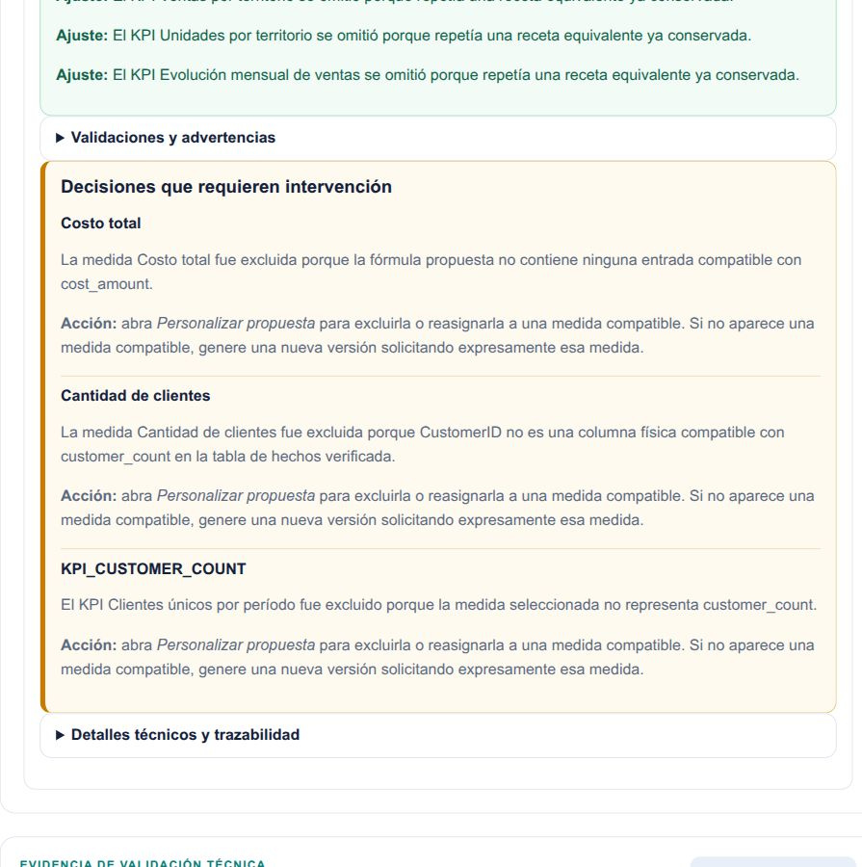
Figura 48e. Contrato dimensional histórico AW 98. Captura parcial, región 5 de 5 del contenido. 04/11/2026 22:01, hora de Guayaquil. Original 23h_aw_propuesta_modelo.jpg.

Figura 49 Propuesta AW 120 depurada y validada
Dos KPI, grano por línea y cobertura descriptiva completa; nueve advertencias revisadas.
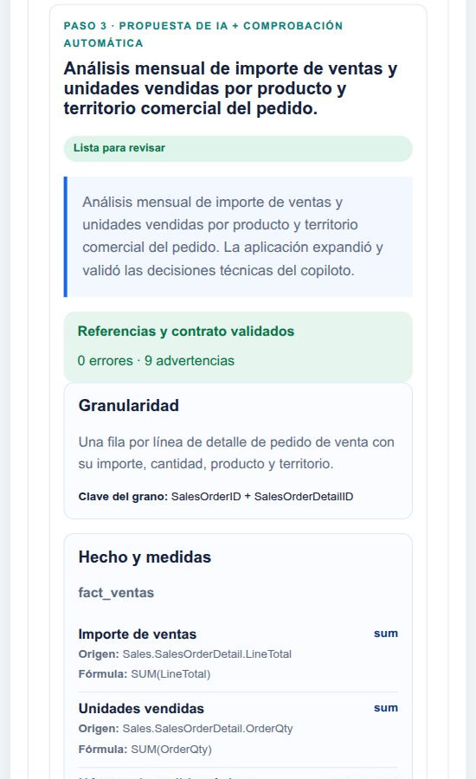
Figura 49a. Propuesta AW 120 depurada y validada. Captura parcial, Contrato 120: grano por línea y nueve advertencias. 04/11/2026 22:44, hora de Guayaquil. Original 77_aw_propuesta120_validada.jpg.
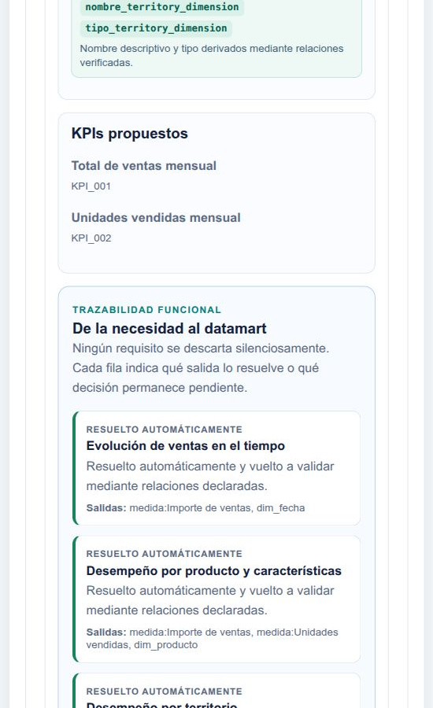
Figura 49b. Propuesta AW 120 depurada y validada. Captura parcial, Dos KPI finales y trazabilidad de la necesidad. 04/11/2026 22:44, hora de Guayaquil. Original 77_aw_propuesta120_validada.jpg.
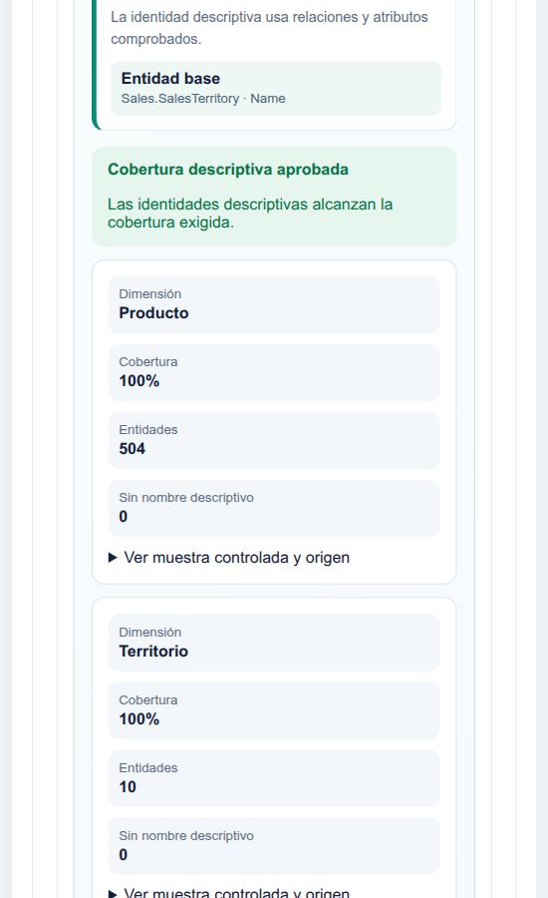
Figura 49c. Propuesta AW 120 depurada y validada. Captura parcial, Cobertura descriptiva comprobada de producto y territorio. 04/11/2026 22:44, hora de Guayaquil. Original 77_aw_propuesta120_validada.jpg.

Figura 50 Conceptos encontrados y exclusión preventiva AW
Hecho y cabecera confirmados; razón de venta excluida con evidencia.
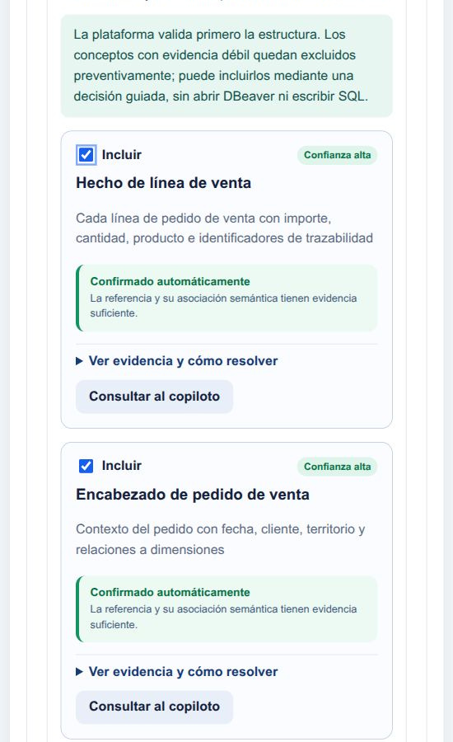
Figura 50a. Conceptos encontrados y exclusión preventiva AW. Captura parcial, Conceptos de hecho y pedido confirmados. 04/11/2026 23:20, hora de Guayaquil. Original 92_aw_conceptos_v7.jpg.
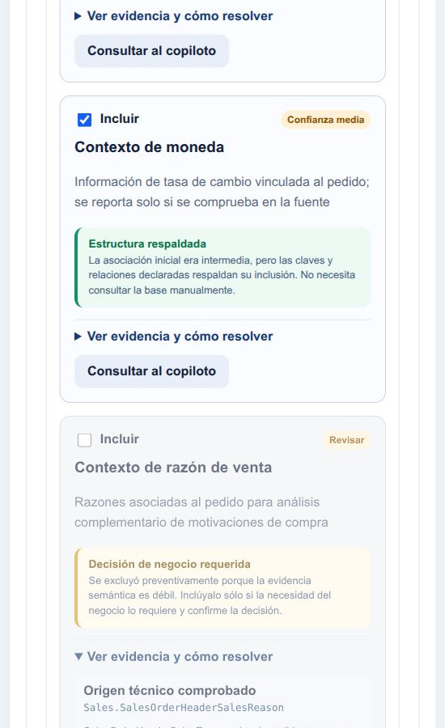
Figura 50b. Conceptos encontrados y exclusión preventiva AW. Captura parcial, Razón de venta excluida preventivamente. 04/11/2026 23:20, hora de Guayaquil. Original 92_aw_conceptos_v7.jpg.
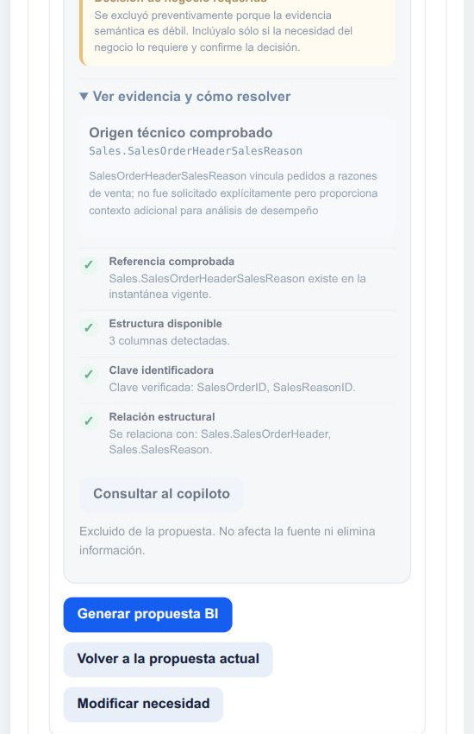
Figura 50c. Conceptos encontrados y exclusión preventiva AW. Captura parcial, Evidencia estructural de la exclusión. 04/11/2026 23:20, hora de Guayaquil. Original 92_aw_conceptos_v7.jpg.

11 Personalización revisión y aprobación de propuestas
Volver al índice
Los pasos cuarto y quinto fijan dimensiones, indicadores, agregaciones y decisiones de revisión. La aprobación debe expresar una decisión humana consciente de las fórmulas, las advertencias y la evidencia disponible.

11 1 Asistente paso 4 diccionario de personalización y reglas para elegir
Ajustar un modelo con opciones guiadas, conservando significado, dependencias y procedencia de las versiones.
Responsabilidad Analista con permiso de generación; correcciones avanzadas de relaciones requieren comprensión del modelo.
La personalización opera dentro de un contrato; no permite inventar tablas, columnas, relaciones ni SQL. El backend rechaza o bloquea selecciones incoherentes aunque el formulario permita redactar una explicación convincente.
Una versión derivada conserva decisiones y procedencia; hace posible comparar alternativas y explicar por qué se abandonó un KPI. Un indicador excluido con evidencia es preferible a un resultado incorrecto presentado como completo.

Antes de comenzar
- Propuesta con decisiones editables y una razón comercial concreta para cambiarla.
- Si está conforme, continuar sin cambios es válido: personalizar no es obligatorio.

Procedimiento
- Resumen de negocio: describa el alcance de manera fiel. Cambiarlo mejora comunicación; no altera por sí solo el evento físico.
- Granularidad propuesta: describa una fila y su alcance. No use este campo para prometer una agregación física distinta de las claves y fuentes del contrato.
- Dimensiones incluidas: conserve las perspectivas necesarias y respaldadas. Excluir Producto mientras se necesita ordenar productos deja una contradicción que debe resolverse.
- Medidas, agregaciones y cálculos controlados: revise nombre de negocio, Identificador técnico, Origen y Regla ejecutable. Seleccione sólo magnitudes pertinentes; los identificadores pueden servir para conteo distinto, no para sumas monetarias.
- KPIs incluidos y medida asociada: revise Función de negocio e Identificador técnico; seleccione una Medida compatible con la misma función semántica. Un costo no se resuelve asignando una medida de precio de venta.
- Si un KPI figura No disponible porque no hay medida compatible seleccionada, exclúyalo conscientemente o genere una versión que incorpore la medida correcta; no fuerce una asociación por semejanza de nombre.
- Justificación del ajuste: de 10 a 500 caracteres, explique qué cambió, por qué y qué necesidad conserva. Ejemplo: Se retira el máximo de línea porque el liderazgo se evaluará sumando el importe por producto; se conserva el importe aditivo y la dimensión Producto.
- Persistente - Guardar como nueva versión crea otra propuesta y vuelve a validarla. La versión fuente se conserva y la nueva muestra su procedencia.
- Continuar sin cambios pasa a Revisión; Cancelar vuelve a la propuesta sin guardar esos ajustes. En un histórico puede ofrecerse Crear versión corregida desde ésta, que inicia una versión derivada sin reescribir la evidencia anterior.

Resultado esperado
Una nueva versión validada o bloqueada con razones explícitas; el historial anterior sigue disponible.

Cómo comprobar el resultado
- Tras guardar, compruebe el nuevo identificador y la validación; no asuma que conservar el mismo título significa conservar la misma versión.
- La selección mantiene al menos una dimensión, medida y KPI y respeta los límites del contrato.
- Cada KPI conserva medida o dependencias compatibles y el ajuste no deja requisitos solicitados sin cobertura.
- El nombre comercial y el identificador técnico se leen por separado.

Errores que conviene evitar
- Renombrar una suma de precio × cantidad como venta neta cuando no incorpora descuentos demostrados.
- Retirar una medida y olvidar que varios KPI dependían de ella.
- Usar la justificación para pedir al backend que ignore un error estructural.
- Creer que Guardar como nueva versión aprueba o ejecuta automáticamente el diseño.
Respaldo técnico F011 F047 F018

11 2 Diccionario de agregaciones operaciones por fila y KPI derivados
Elegir la operación que corresponde al significado de la medida y evitar promedios, conteos o cocientes engañosos.
Responsabilidad Analista diseñador, aprobador y persona que explica indicadores.
La agregación es parte del significado del indicador. Un mismo campo puede producir suma, media o extremo, pero cada operación responde a otra pregunta y requiere una etiqueta honesta.
Las dependencias derivadas se resuelven por identificadores compilados y fuentes verificadas; el cálculo no debe depender de que el LLM escriba un nombre exacto ni del orden en que liste los indicadores.
La corrección automática de recetas inequívocas se registra; no autoriza al usuario a inventar componentes ambiguos. Revise Ajuste de seguridad y Unidad sugerida originalmente cuando difieran de la regla finalmente compilada.

Antes de comenzar
- Grano y unidades definidos; columna o fórmula con procedencia verificable.
- Cuando se comparan numerador y denominador, ambos deben usar el mismo evento, población y filtros.

Procedimiento
- Suma: acumula importes o cantidades aditivas compatibles. Correcto: suma de unidades vendidas. Error: sumar claves de pedido, precios unitarios como si fueran ingreso, tasas de descuento o monedas incompatibles.
- Conteo: cuenta filas o valores según la regla. Correcto: líneas registradas si el grano es línea. Error: llamarlo número de facturas cuando una factura tiene varias líneas.
- Conteo distinto: cuenta identidades únicas. Correcto: documentos distintos con la clave documental explícita. Compruebe la Regla ejecutable, por ejemplo COUNT(DISTINCT clave_documental). Error: contar distinta la clave del detalle y llamarlo documentos.
- Promedio: media simple de valores de las filas admitidas. Correcto: importe medio de línea si ésa es la población. Error: presentarlo como ticket por pedido o precio ponderado sin la fórmula correspondiente.
- Mínimo y Máximo: extremos de valores individuales dentro del alcance. Correcto: mayor importe de una línea. Error: asumir que identifica al producto de mayores ventas acumuladas.
- Definir cálculo controlado permite una columna derivada por fila. Multiplicar factores usa los componentes seleccionados; Sumar componentes suma por fila; Restar segundo valor al primero respeta el orden; Dividir el primero para el segundo usa división protegida. Usar columna directa retira esa derivación y vuelve a una columna existente.
- Para resta o división elija Primer valor y Segundo valor conscientemente. Para suma o multiplicación revise Factores o componentes, en orden. Las entradas son columnas numéricas existentes, únicas y limitadas por el contrato; el sistema valida cantidad, tipos y trazabilidad.
- Un KPI Agregación resume una medida; Diferencia resta resultados; Razón divide numerador para denominador; Participación expresa una razón porcentual. La tarjeta de ETL muestra Cálculo controlado, Unidad, Período y entradas verificadas.
- Un cociente de agregados -importe total ÷ documentos distintos- debe quedar compilado como tal. No se fabrica eligiendo Dividir sobre dos columnas de una fila.

Resultado esperado
Una selección de operaciones coherente con el grano, la unidad y la pregunta comercial, con denominadores explícitos.

Cómo comprobar el resultado
- Ejemplo didáctico: 100 de importe en dos líneas de una factura produce 50 por línea, 100 por factura y, si hay cinco unidades, 20 por unidad. Los tres valores son distintos y pueden ser correctos para preguntas distintas.
- Venta por unidad = importe total ÷ unidades totales. Costo por unidad = costo total ÷ unidades totales. Son promedios ponderados, no medias simples de precios o costos unitarios.
- Margen bruto = venta compatible menos costo compatible; margen % = margen bruto ÷ venta compatible × 100. Debe declararse si el importe de venta es bruto, neto o registrado neutralmente.
- Si el divisor es cero, la razón se informa sin valor. Un resultado nulo o no calculable no debe convertirse en cero para que la tarjeta se vea completa.

Errores que conviene evitar
- Promediar promedios mensuales sin considerar poblaciones y denominadores.
- Confundir una diferencia con una razón o invertir sus operandos.
- Publicar una tasa de descuento como importe monetario.
- Suponer que una fórmula por fila y una razón de agregados son intercambiables.
- Llamar beneficio contable al margen derivado sin costos históricos, gastos y demás componentes necesarios.
Respaldo técnico F011 F022 F023 F021

11 3 Corrección guiada opcional relaciones seguras y multiplicación de filas
Reconocer cuándo una ruta descriptiva necesita corrección y por qué no se puede unir cualquier tabla con cualquier otra.
Responsabilidad Analista avanzado o revisor acompañado por responsable del modelo; no es un paso obligatorio para principiantes.
Una unión segura debe respetar existencia, tipos, PK/FK, unicidad, cardinalidad, nulabilidad, ruta y significado. La defensa académica debe explicar por qué la línea conserva una sola identidad después del enriquecimiento.
Ejemplo: una venta con cliente vinculado a una persona o una tienda requiere resolver la identidad descriptiva correcta. Una tabla de personas relacionada con varios roles no se convierte automáticamente en dimensión Cliente.

Antes de comenzar
- Problema concreto: una dimensión apunta al origen equivocado y existe evidencia de qué rol debe representar.
- Instantánea con relaciones declaradas; comprensión de claves, unicidad y cardinalidad.

Procedimiento
- En Personalización abra Resolver una relación con evidencia. Elija Dimensión que desea corregir.
- Examine Ruta de relación comprobada. Una opción no habilitada conserva su explicación; no se puede forzar mediante una justificación.
- Lea cardinalidad, Tipos de origen, Tipos de destino, Destino único y Riesgo de duplicación. Una ruta desde muchas líneas hacia un único producto puede conservar el grano; recorrer al revés hacia varios registros puede multiplicar cada hecho.
- Abra Por qué otras relaciones están bloqueadas si necesita entender el rechazo. Una relación físicamente declarada puede seguir siendo inadecuada para el rol comercial solicitado.
- Escriba Justificación de esta corrección, de 10 a 500 caracteres, identificando concepto y evidencia.
- Persistente - Crear versión con relación corregida crea inmediatamente otra versión y revalida toda la propuesta. Esta acción es independiente de los ajustes generales que aún estén sin guardar en el formulario.

Resultado esperado
Una versión derivada con ruta corregida y evidencia, o un bloqueo que evita una unión insegura; las propuestas y ejecuciones históricas se conservan.

Cómo comprobar el resultado
- La ruta conserva el rol cliente, producto o territorio requerido, no sólo tipos de claves compatibles.
- No hay riesgo demostrado de multiplicación del grano y el destino tiene la unicidad necesaria.
- La nueva versión vuelve a mostrar cobertura y validación completas; no hereda aprobación automática.

Errores que conviene evitar
- Confundir coincidencia de nombres o números de clave con relación comercial válida.
- Usar una relación uno a muchos para enriquecer el hecho y duplicar importes.
- Cambiar una relación para ocultar una diferencia de conciliación sin investigar su causa.
- Creer que una corrección de ruta modifica retrospectivamente los datos del expediente anterior.
Respaldo técnico F011 F047 F018 F021

11 4 Asistente paso 5 verificar evidencia y aprobar con responsabilidad
Tomar una decisión humana documentada después de comprender estructura, cobertura y límites; separar esta decisión de la futura carga.
Responsabilidad Persona con permiso de revisión de propuestas; el diseño y la aprobación son acciones distintas.
Ejemplo de comentario útil: Revisadas fuente y fecha comercial. Se conserva una fila por línea y los documentos se cuentan de forma distinta. El promedio documental usa importe total dividido por documentos distintos. Se aceptan los límites descritos; no se interpreta como cobro.
La validación tiene un alcance concreto: estructura y contrato. La conciliación futura aportará otra evidencia: correspondencia cuantitativa entre la población extraída y la materializada. La revisión de negocio sigue siendo necesaria aun cuando ambas sean satisfactorias.
En el corte del 5 de noviembre, las nuevas expansiones usan reglas de compilación 3. La reproducción utiliza las reglas persistidas de cada contrato: 1 cuando falta marcador y 2 en los casos 122/18 y 124/19. No se añade un marcador nuevo a una propuesta aprobada para hacerla parecer actual.

Antes de comenzar
- Versión Lista para revisar y sin errores bloqueantes; comprensión de necesidad, fuente, instantánea, grano y resultados comprometidos.
- Lectura individual de las advertencias y evidencia de cualquier corrección relevante.

Procedimiento
- Consulta determinística - Pulse Verificar evidencia en Validación estructural de la propuesta. Examina metadatos, referencias, contrato y reproducción determinística; no llama al LLM, no consulta filas y no ejecuta ETL.
- Lea Cumple, Revisar o Compatibilidad de cada control y compare la huella persistida con la huella realmente reconstruida. El control de reproducción sólo cumple cuando ambas coinciden; la advertencia de compatibilidad del motor se informa por separado y no retira por sí misma una aprobación histórica estructuralmente segura.
- En Revisión supervisada compruebe Necesidad, Dominio, Fuente y Validación. Lea la versión y periodicidad conservadas en el expediente de diseño.
- Comentario de revisión: es opcional al aprobar en el formulario, pero conviene registrar evento, grano, fórmula crítica y límites. Para rechazar es obligatorio un motivo de al menos 10 caracteres; el máximo es 500.
- Si hay advertencias, marque Leí y comprendí las advertencias y las acciones indicadas sólo cuando esa afirmación sea cierta.
- Persistente - Aprobar propuesta exige un borrador compilado con el motor vigente, vuelve a validar el contrato y registra responsable y fecha. Un borrador legado recibe un bloqueo 409 y requiere personalizar una hija o generar otra versión; la original se conserva. Una aprobación histórica ya registrada se mantiene. Aprobar no crea tablas ni ejecuta ETL.
- Persistente - Rechazar propuesta registra el motivo. Personalizar antes de decidir permite corregir el diseño mediante una nueva versión; no es necesario aprobar primero para poder corregirlo.

Resultado esperado
Una decisión humana auditable: Aprobada, Rechazada o una versión corregida todavía pendiente de revisión.

Cómo comprobar el resultado
- El comprobante muestra estado, responsable, fecha y comentario, cuando exista.
- Ningún error bloqueante se interpreta como simple advertencia.
- La aprobación conserva el alcance real: no convierte pedidos en facturas, datos registrados en cobros ni costo de referencia en costo histórico.
- Se distingue aprobación humana, validación estructural y conciliación posterior de datos.

Errores que conviene evitar
- Aprobar para comprobar si luego el ETL detecta el error conocido.
- Leer Aprobada por reglas estructurales como autorización humana ya concedida.
- Retirar una aprobación histórica sólo porque la reproducción muestra una advertencia de compatibilidad sin bloqueo estructural.
- Declarar éxito integral antes de materializar y comprobar el expediente.
Respaldo técnico F011 F047 F057 F018 F012

11 5 Historial de propuestas y estados consultar corregir o retirar sin borrar evidencia
Recuperar trabajo existente sin consumir de nuevo IA y comprender el efecto de cada estado y acción administrativa del diseño.
Responsabilidad Analista con lectura; generar, revisar, retirar o restaurar requiere los permisos correspondientes.
La propuesta describe un diseño; la ejecución concreta puede derivarse de ella y tener otro número. Por ejemplo, una propuesta #114 y una ejecución #15 históricas son tipos distintos de registro. Los números dependen de la instalación y no deben hardcodearse como prerrequisitos del manual.
Las huellas de entrada y de contrato ayudan a reconocer el contexto que se utilizó. Una nueva fecha de copia de un archivo documental o una nueva apertura del historial no significa que el contenido del modelo haya sido actualizado.

Antes de comenzar
- Fuente y dominio seleccionados, y conocimiento del identificador o estado buscado.
- Motivo de negocio o calidad antes de cualquier retiro, descarte o restauración.

Procedimiento
- Consulta - En Versiones generadas use Mostrar: Por revisar, Aprobadas, Rechazadas, Con inconvenientes, Retiradas o descartadas o Todas.
- Consulta - Pulse Abrir resultado. Se conserva necesidad, preguntas, periodicidad, proveedor, modelo y procedencia; abrir no vuelve a ejecutar el LLM.
- Consulta - Las versiones Aprobada, Rechazada, Aprobación retirada o Descartada ofrecen recorrido de sólo lectura por Necesidad, Conceptos, Propuesta, Personalización y Revisión.
- Borrador nuevo - Crear nueva propuesta inicia otra necesidad en el mismo dominio sin eliminar la versión histórica. No hace falta cerrar sesión ni retirar aprobaciones para empezar de nuevo.
- Persistente - Retirar aprobación impide usar una propuesta aprobada para nuevas ejecuciones ETL; no es un botón de regreso ni un borrado de auditoría. Exige Motivo de 10 a 500 caracteres.
- Persistente - Descartar versión la retira de listas operativas y conserva trazabilidad. No elimina las filas de origen.
- Persistente - Restaurar aprobación vuelve a comprobar errores bloqueantes y registra Justificación. Con advertencias se exige su revisión. No se debe usar para saltar una incompatibilidad real.

Resultado esperado
Acceso al diseño y a sus decisiones anteriores, con nuevas versiones claramente diferenciadas de la consulta y de las acciones de estado.

Cómo comprobar el resultado
- Generando: intento en curso. Proveedor no disponible: no hubo salida utilizable. Validación fallida: hubo propuesta o contrato que no superó reglas.
- Lista para revisar: puede someterse a decisión humana. Aprobada: decisión humana registrada, sujeta a aptitud vigente para nueva ejecución.
- Rechazada: revisión humana negativa. Aprobación retirada: la aprobación dejó de estar vigente para nuevas ejecuciones. Descartada: versión fuera de listas operativas, preservada para auditoría.
- Una propuesta antigua puede seguir siendo auditable aunque no sea elegible para nueva carga; el estado histórico y la compatibilidad actual no son la misma cosa.

Errores que conviene evitar
- Cerrar sesión para desbloquear la creación de una nueva necesidad.
- Descartar o retirar aprobación para volver al paso anterior.
- Mostrar un histórico como si acabara de generarse en vivo.
- Confundir la versión recomendada para materializar con la ejecución que alimenta el tablero.
Respaldo técnico F011 F021

11 6 Consultar una propuesta aprobada y preparar explícitamente una hija
Distinguir consulta inmutable, borrador de corrección y guardado de una versión nueva sin liberar el contrato original.
Responsabilidad Cuenta con lectura de propuestas y permiso de generación para preparar revisiones.
El objetivo es conservar una cadena auditable: la corrección es otra versión y el original mantiene estado y evidencia. Las reglas técnicas del motor de la entrega se consultan en su acta, sin adjudicarlas a artefactos históricos.

Antes de comenzar
- Propuesta aprobada o invalidada con decisiones ajustables; en la prueba se consultó 124 aprobada.
- Una corrección debe tener justificación de negocio; navegar por una consulta no autoriza editar el original.

Procedimiento
- Abra la propuesta aprobada y reconozca Consulta de la versión: sus cinco etapas permiten leer y sus campos permanecen bloqueados.
- Use la acción explícita Crear versión corregida desde ésta. Sólo el editor de Personalización se habilita para preparar un borrador hijo; el original sigue siendo un contrato conservado.
- Revise resumen, grano, dimensiones, medidas, KPI y sus dependencias. Escriba Justificación del ajuste de 10 a 500 caracteres; con los demás requisitos válidos se habilita Guardar como nueva versión.
- Para consultar sin guardar pulse Cancelar. El ensayo volvió a Consulta 124 aprobada, con cero errores y siete advertencias, conservando los campos originales.
- En una revisión autorizada, Guardar como nueva versión crea una hija mediante la ruta de revisiones y selecciona su respuesta; no aprueba automáticamente, no ejecuta ETL ni modifica la propuesta padre. Compruebe ID, validación y decisiones de la hija antes de continuar.

Resultado esperado
La prueba visual comprobó entrada explícita al editor, justificación editable y botón habilitado, y Cancelar restituyó la consulta 124 aprobada. La prueba no guardó ni creó otra hija.

Cómo comprobar el resultado
- La navegación normal mantiene sólo lectura; la acción explícita habilita únicamente el editor del borrador.
- Cancelar devuelve la consulta y valores del original.
- Cualquier guardado autorizado debe mostrar una nueva identidad y requerir revisión propia.

Errores que conviene evitar
- Confundir habilitar un borrador con editar una propuesta aprobada.
- Suponer que preparar una hija equivale a aprobarla o cargar datos.
- Atribuir al ensayo una hija nueva cuando se canceló.
Respaldo técnico F058 F011 F059

Capturas del recorrido

Figura 51 Consulta de la revisión histórica AW 98
Ejemplo de navegación; no es una aprobación nueva
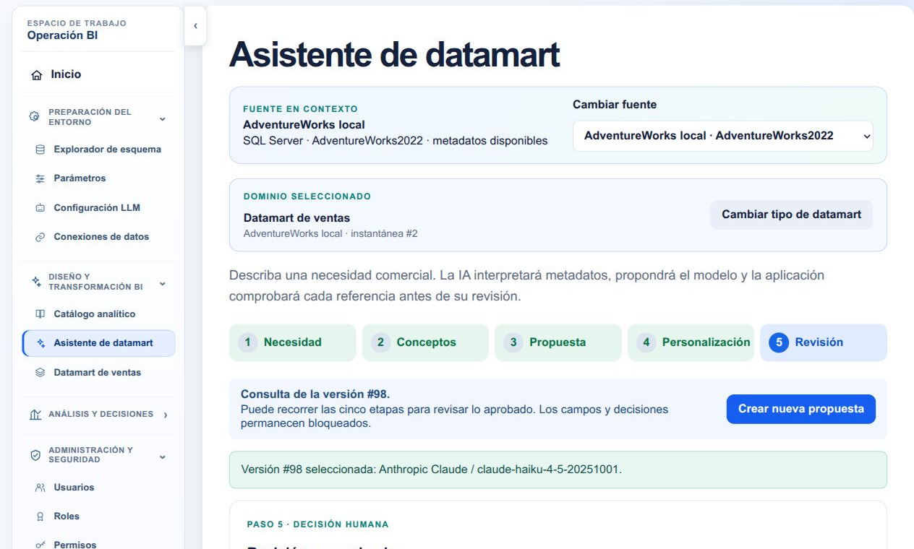
Figura 51. Consulta de la revisión histórica AW 98. Captura parcial, región del contenido. 04/11/2026 21:58, hora de Guayaquil. Original 20h_aw_revision_historica.jpg.

Figura 52 Opciones de personalización de una versión histórica
Captura parcial del contenido, sin modificar datos ni rótulos
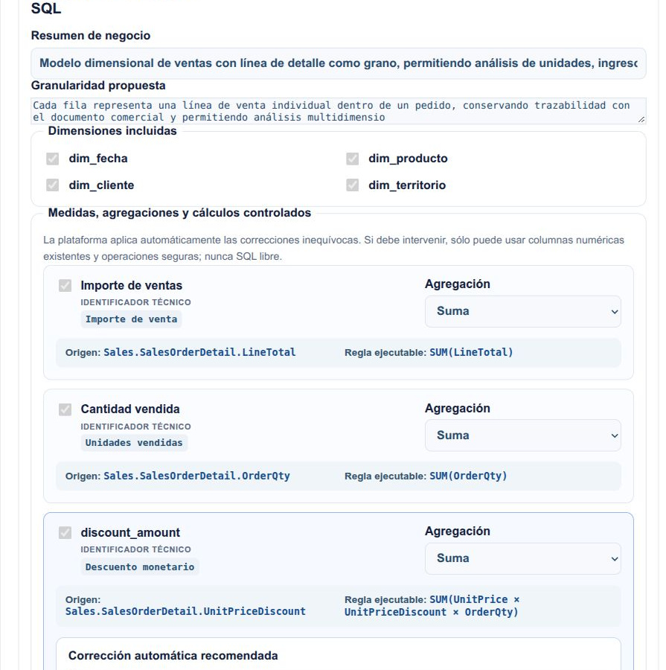
Figura 52a. Opciones de personalización de una versión histórica. Captura parcial, región 1 de 4 del contenido. 04/11/2026 22:02, hora de Guayaquil. Original 24h_aw_personalizacion.jpg.
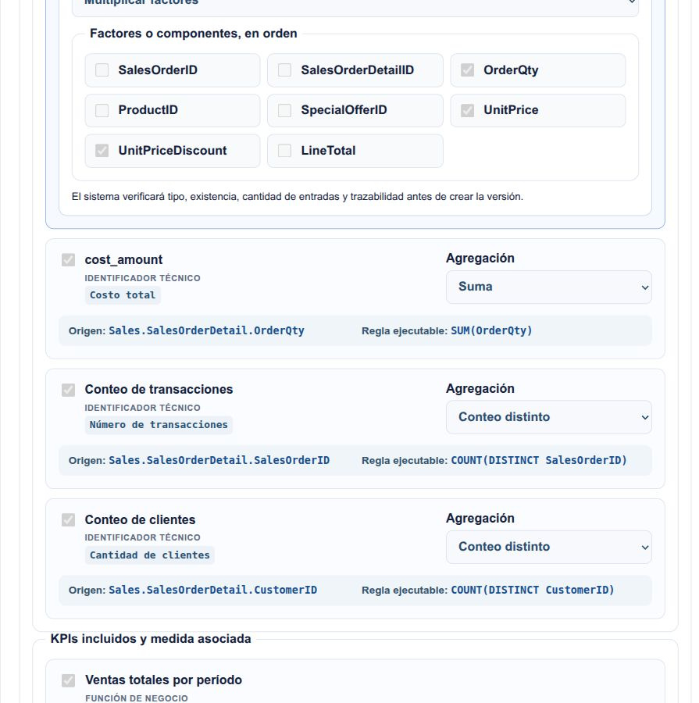
Figura 52b. Opciones de personalización de una versión histórica. Captura parcial, región 2 de 4 del contenido. 04/11/2026 22:02, hora de Guayaquil. Original 24h_aw_personalizacion.jpg.
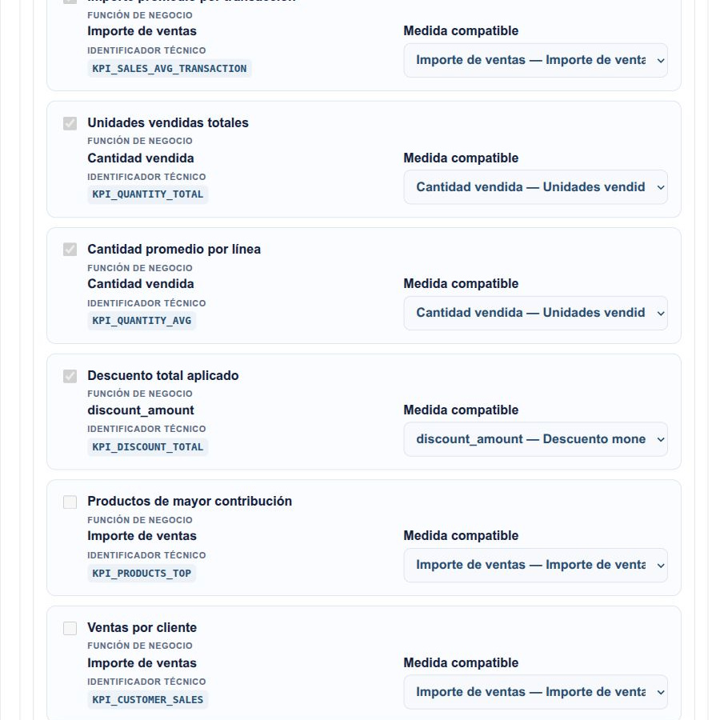
Figura 52c. Opciones de personalización de una versión histórica. Captura parcial, región 3 de 4 del contenido. 04/11/2026 22:02, hora de Guayaquil. Original 24h_aw_personalizacion.jpg.
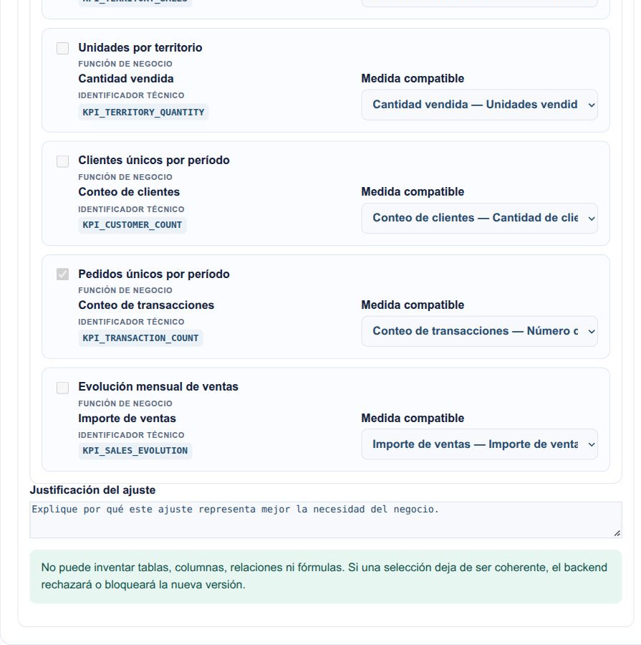
Figura 52d. Opciones de personalización de una versión histórica. Captura parcial, región 4 de 4 del contenido. 04/11/2026 22:02, hora de Guayaquil. Original 24h_aw_personalizacion.jpg.

Figura 53 Validación estructural de la versión histórica AW 98
Captura parcial del contenido, sin modificar datos ni rótulos
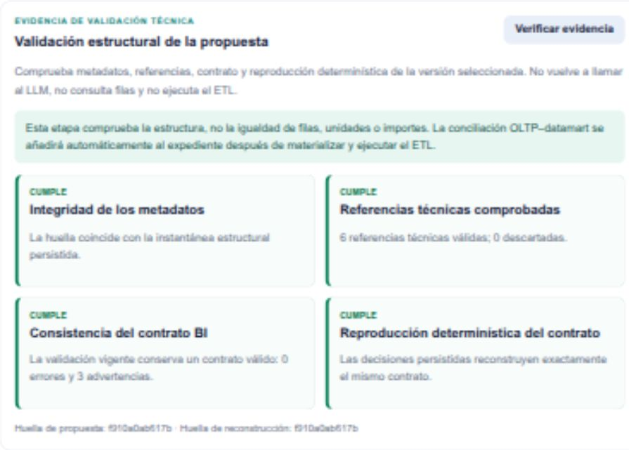
Figura 53. Validación estructural de la versión histórica AW 98. Captura del área visible. 04/11/2026 22:03, hora de Guayaquil. Original 26h_aw_revision_evidencia.jpg.

Figura 54 Depuración manual AW para dos indicadores
Se retiraron métricas adicionales; se conserva el identificador de pedido para controles.
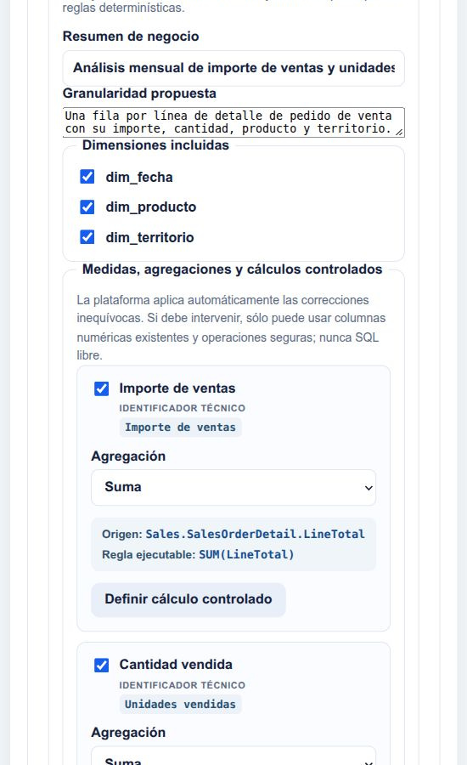
Figura 54a. Depuración manual AW para dos indicadores. Captura parcial, Resumen, grano y selecciones de la personalización histórica. 04/11/2026 22:44, hora de Guayaquil. Original 76_aw_personalizacion_dos_kpi.jpg.
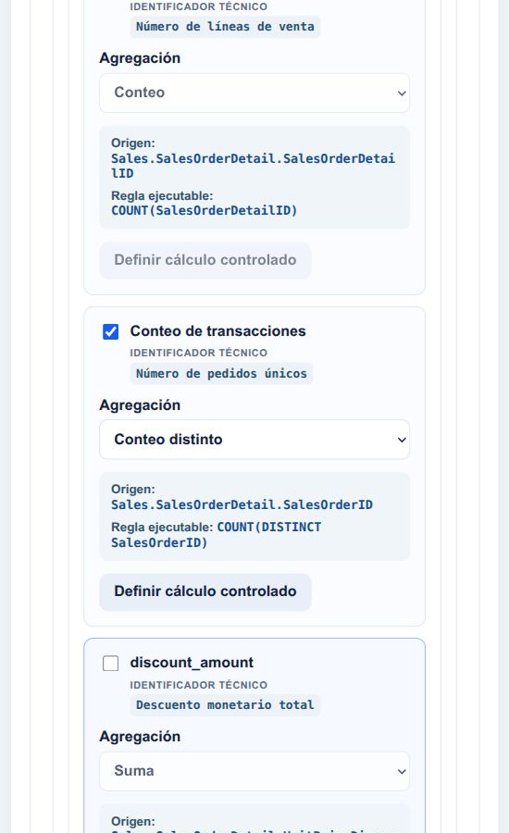
Figura 54b. Depuración manual AW para dos indicadores. Captura parcial, Identificador de pedido conservado y medidas retiradas. 04/11/2026 22:44, hora de Guayaquil. Original 76_aw_personalizacion_dos_kpi.jpg.
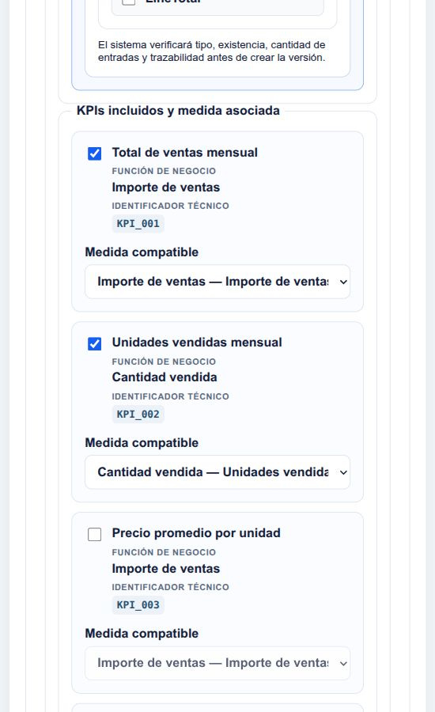
Figura 54c. Depuración manual AW para dos indicadores. Captura parcial, Sólo dos KPI marcados para la nueva versión. 04/11/2026 22:44, hora de Guayaquil. Original 76_aw_personalizacion_dos_kpi.jpg.

Figura 55 Revisión supervisada AW 120
Evidencia y alcance revisados antes de aprobar.
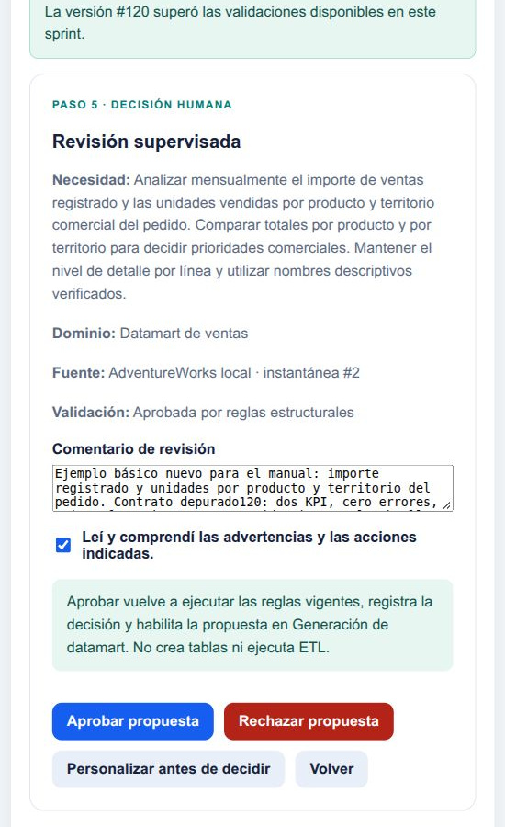
Figura 55a. Revisión supervisada AW 120. Captura parcial, Revisión humana, comentario y advertencias. 04/11/2026 22:44, hora de Guayaquil. Original 78_aw_revision120.jpg.
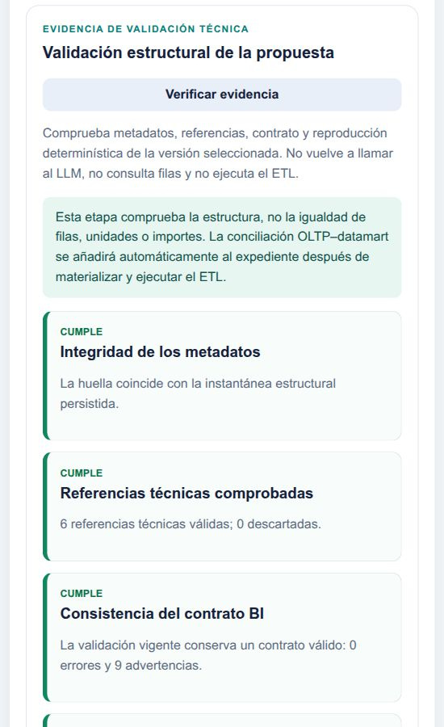
Figura 55b. Revisión supervisada AW 120. Captura parcial, Integridad, referencias y consistencia. 04/11/2026 22:44, hora de Guayaquil. Original 78_aw_revision120.jpg.
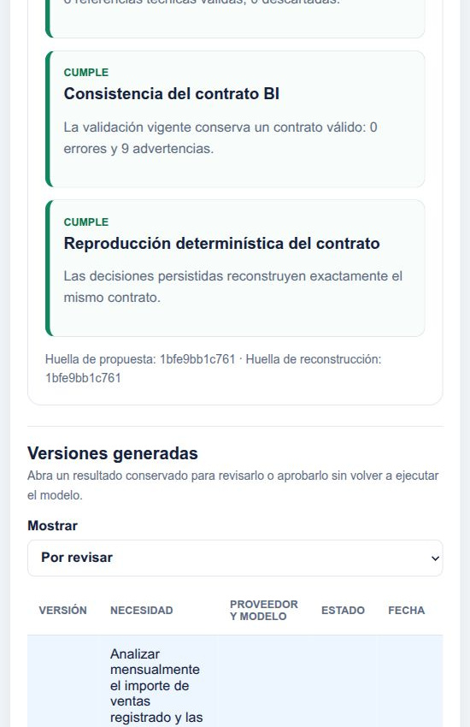
Figura 55c. Revisión supervisada AW 120. Captura parcial, Reproducción determinística y huellas coincidentes. 04/11/2026 22:44, hora de Guayaquil. Original 78_aw_revision120.jpg.

Figura 56 Propuesta AW 120 aprobada
Aprobación humana registrada para la propuesta 120 y comentario de alcance. La decisión habilita una ejecución posterior; todavía no materializa datos.
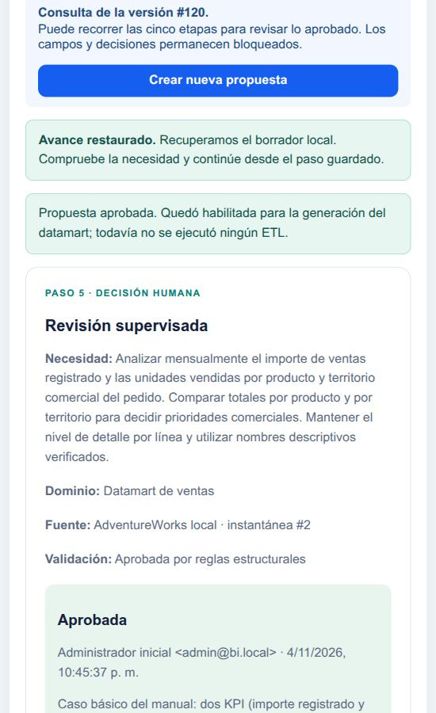
Figura 56a. Propuesta AW 120 aprobada. Captura parcial, Versión 120 aprobada sin ejecutar el ETL. 04/11/2026 22:48, hora de Guayaquil. Original 79_aw_aprobada120.jpg.
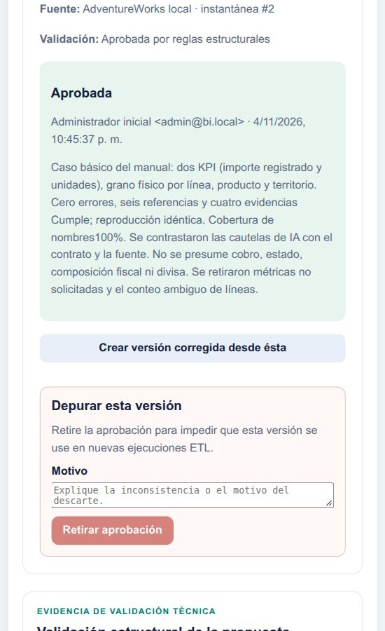
Figura 56b. Propuesta AW 120 aprobada. Captura parcial, Comprobante humano y alcance registrado de la aprobación. 04/11/2026 22:48, hora de Guayaquil. Original 79_aw_aprobada120.jpg.

Figura 57 Cobertura de ranking y trazabilidad de pedido
La captura muestra cobertura de ranking territorial y trazabilidad de línea a pedido mediante claves conservadas, seguida de límites aceptados sobre moneda y alcance.
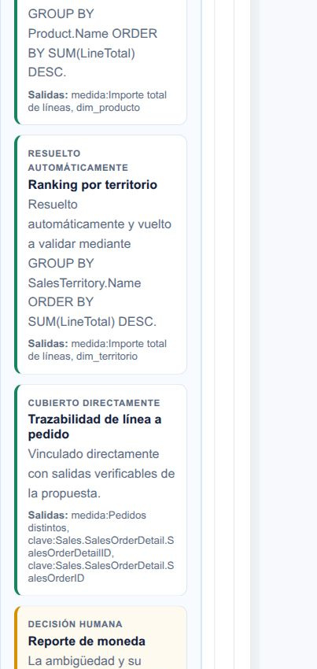
Figura 57a. Cobertura de ranking y trazabilidad de pedido. Captura parcial, Cobertura de ranking y claves de línea a pedido. 04/11/2026 23:21, hora de Guayaquil. Original 93_aw_identidad_y_contrato_v7.jpg.
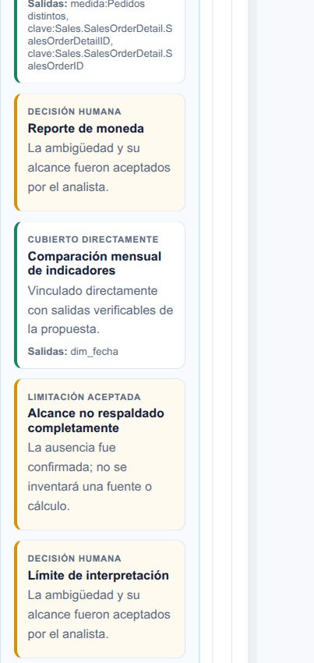
Figura 57b. Cobertura de ranking y trazabilidad de pedido. Captura parcial, Reporte de moneda y límites aceptados. 04/11/2026 23:21, hora de Guayaquil. Original 93_aw_identidad_y_contrato_v7.jpg.

Figura 58 Propuesta 122 aprobada con cuatro indicadores
Aprobación humana registrada después de comprobar identidad y huellas. La aprobación todavía no materializa tablas.
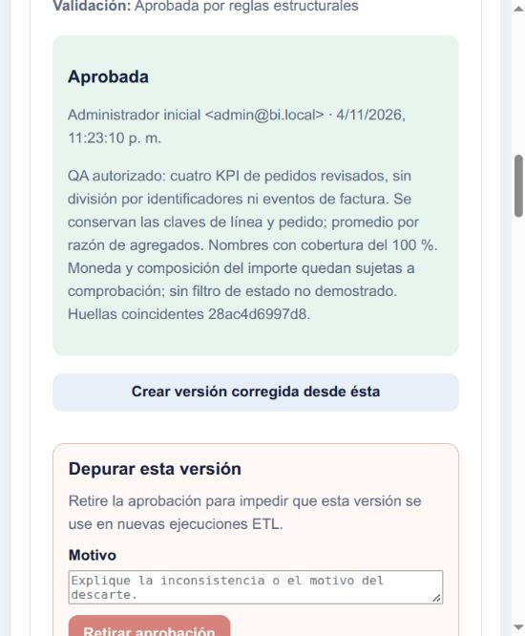
Figura 58. Propuesta 122 aprobada con cuatro indicadores. Captura parcial, área visible de la consulta. 04/11/2026 23:23, hora de Guayaquil. Original 95_aw_122_aprobada.jpg.

Figura 59 Editor con la regla efectiva de facturas
El editor muestra Sales.InvoiceLines.InvoiceID y COUNT(DISTINCT InvoiceID), conserva las decisiones originales para auditoría y distingue lo no ejecutable.
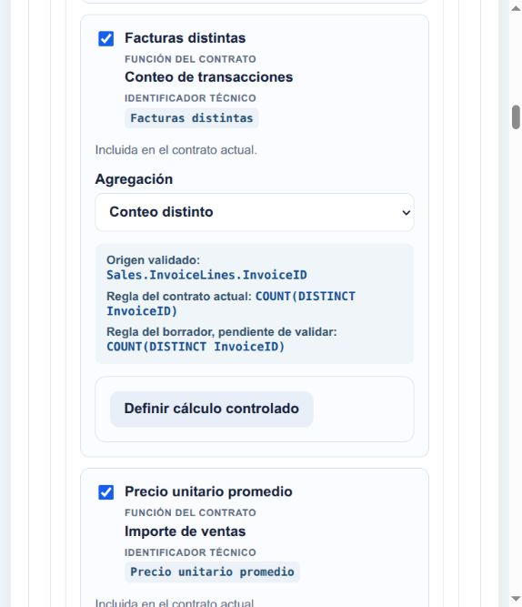
Figura 59. Editor con la regla efectiva de facturas. Captura parcial, área visible de la consulta. 04/11/2026 23:52, hora de Guayaquil. Original 108_wwi_editor_origen_validado.jpg.

Figura 60 Personalización del caso de facturas
Se conserva la línea física, el resumen mensual y sólo los cuatro KPI pedidos. Se excluye el precio promedio por unidad adicional; no se reintroducen tasas ni composición fiscal no verificada.
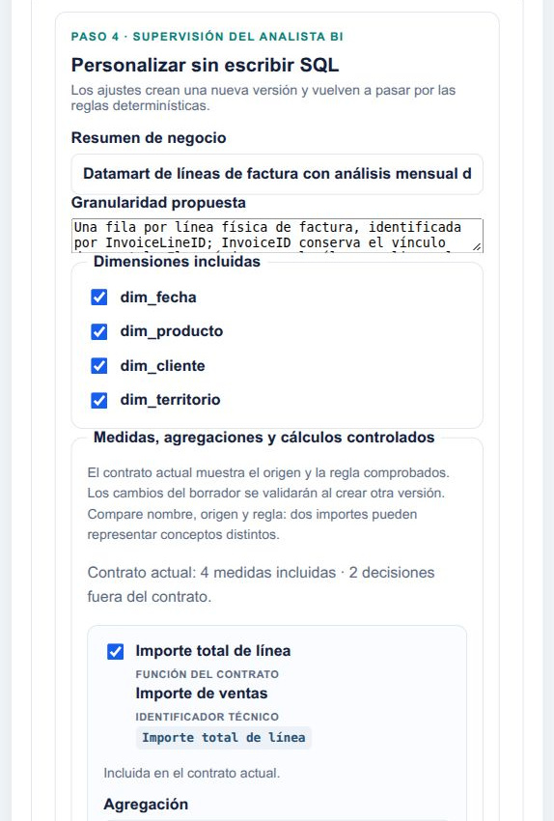
Figura 60a. Personalización del caso de facturas. Captura parcial, Grano físico, resumen mensual y cuatro dimensiones. 04/11/2026 23:52, hora de Guayaquil. Original 109_wwi_personalizacion_4_kpi.jpg.
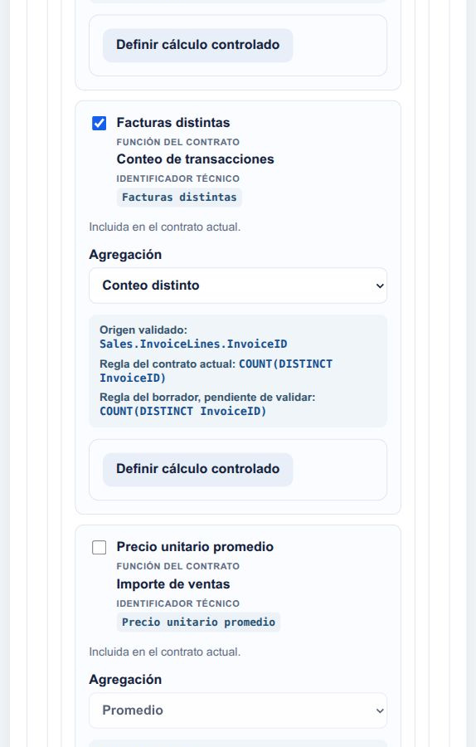
Figura 60b. Personalización del caso de facturas. Captura parcial, Clave documental efectiva y precio adicional excluido. 04/11/2026 23:52, hora de Guayaquil. Original 109_wwi_personalizacion_4_kpi.jpg.
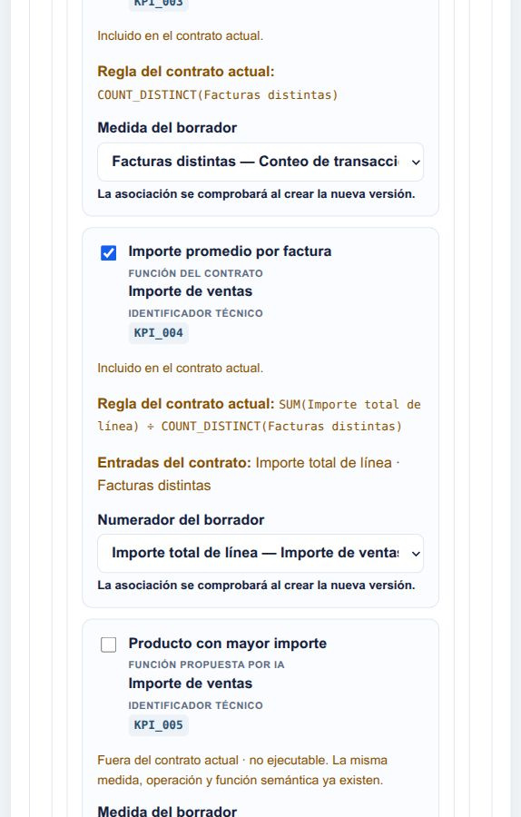
Figura 60c. Personalización del caso de facturas. Captura parcial, Promedio por factura como razón de agregados. 04/11/2026 23:52, hora de Guayaquil. Original 109_wwi_personalizacion_4_kpi.jpg.

Figura 61 Inicio de evidencia de la propuesta 124
Inicio de la validación estructural de 124: acción Verificar evidencia, control de integridad y comienzo del control de referencias visibles.
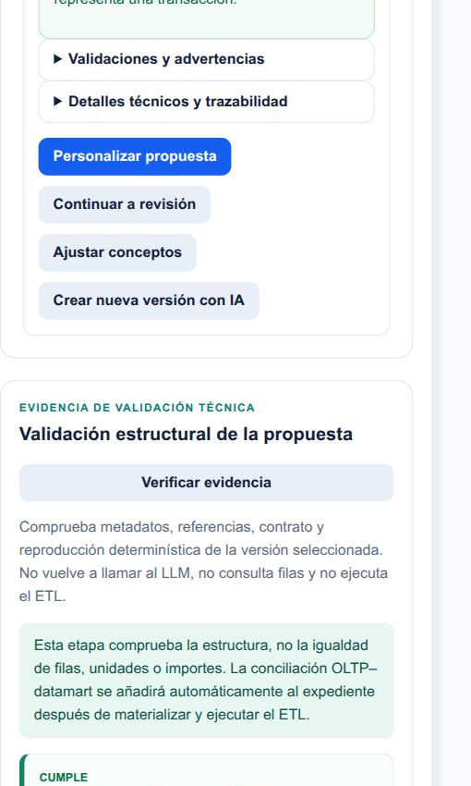
Figura 61a. Inicio de evidencia de la propuesta 124. Captura parcial, Acción de verificación y alcance estructural. 04/11/2026 23:54, hora de Guayaquil. Original 110_wwi_124_evidencia.jpg.
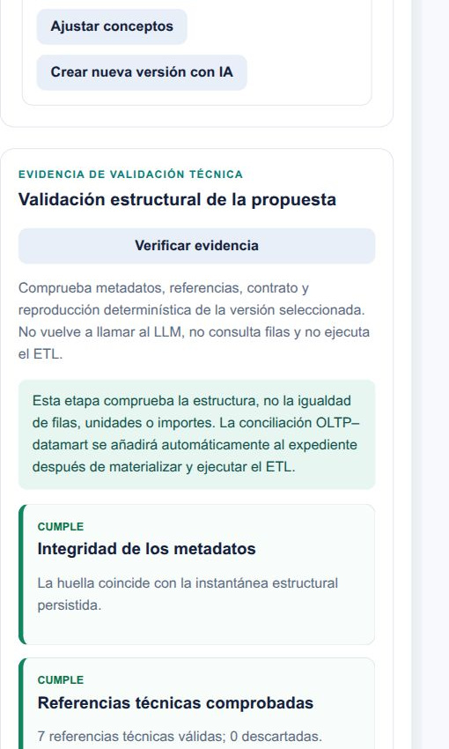
Figura 61b. Inicio de evidencia de la propuesta 124. Captura parcial, Integridad y comienzo de referencias visibles de 124. 04/11/2026 23:54, hora de Guayaquil. Original 110_wwi_124_evidencia.jpg.

Figura 62 Propuesta 124 aprobada
Cuatro KPI y grano por línea física. La fuente es WideWorldImporters y la revisión distingue ubicación actual, moneda no probada y ausencia de evidencia de cobro.
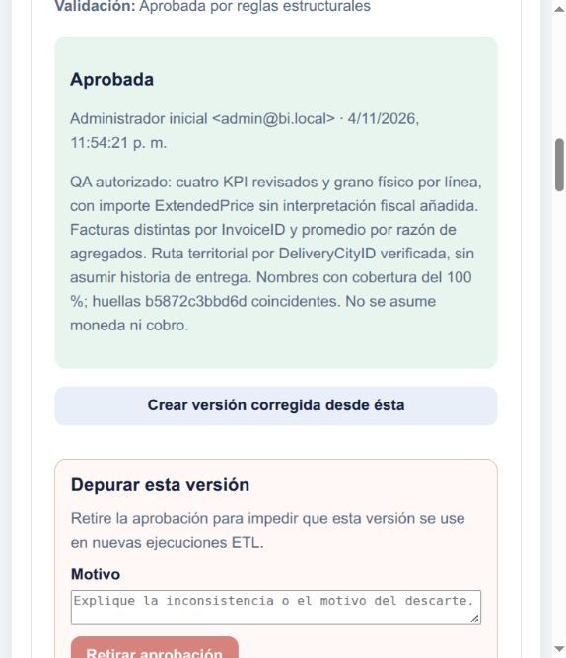
Figura 62. Propuesta 124 aprobada. Captura parcial, área visible de la consulta. 04/11/2026 23:54, hora de Guayaquil. Original 111_wwi_124_aprobada.jpg.

Figura 63 Huellas coincidentes de la propuesta 124
La evidencia reconstruida conserva cero errores, siete advertencias y ambas huellas b5872c3bbd6d. Es consulta estructural sin nuevo LLM ni ETL.
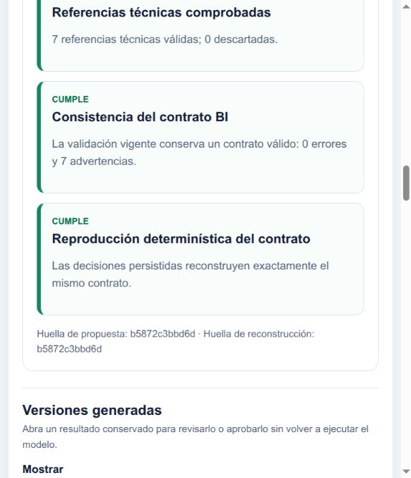
Figura 63. Huellas coincidentes de la propuesta 124. Captura del área visible. 05/11/2026 00:51, hora de Guayaquil. Original 124-huellas-contrato-wwi.jpg.

Figura 64 Editor de nueva hija habilitado por acción explícita
Consulta autorizada desde la versión 124 aprobada: la justificación es editable y permite preparar otra versión. Esta prueba se cancela sin guardar, sin modificar la aprobada ni ejecutar ETL.
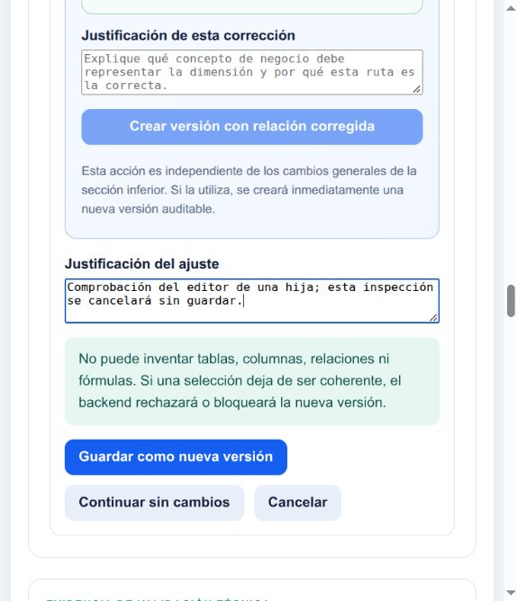
Figura 64. Editor de nueva hija habilitado por acción explícita. Captura del área visible. 05/11/2026 01:01, hora de Guayaquil. Original 125-editor-hija-habilitado.jpg.

12 Datamart de ventas y ejecución del proceso ETL
Volver al índice
Los cinco pasos de materialización seleccionan un contrato aprobado, revisan indicadores y transformaciones, preparan la ejecución, cargan y concilian. Identifique el expediente para evitar repetir una operación al consultar su evidencia.

12 1 Datamart pasos 1 y 2 elegir contrato e indicadores ejecutables
Seleccionar la propuesta aprobada que responde a la necesidad y conservar indicadores calculables con cobertura explícita.
Responsabilidad Analista operador con permisos de lectura y preparación/ejecución ETL; el gerente no necesita operar esta etapa.
La aprobación estructural y la aptitud de materialización son niveles diferentes. El constructor añade controles de utilidad dimensional, claves inequívocas, atributos descriptivos y posibilidad de reconciliar el grano.
La compilación admite agregaciones, diferencias, razones y participaciones controladas. La cantidad de indicadores es variable; no hay que obtener el mismo número en AW y WWI para considerar correcto el procedimiento.
La selección de ETL queda ligada a las huellas de la propuesta y la instantánea; una consulta histórica reconstruye esa selección conservada, no una selección nueva por defecto.

Antes de comenzar
- Propuesta aprobada que conserve su instantánea, supere reglas vigentes y tenga recetas calculables.
- Fuente correcta; si se abre automáticamente un expediente publicado, identificarlo antes de usar Volver a propuestas.

Procedimiento
- Consulta - Abra Datamart de ventas. Identifique los cinco pasos: Elegir propuesta, Revisar indicadores, Confirmar ejecución, Materializar y cargar y Validar resultados.
- Paso 1 - Lea resumen, necesidad, Granularidad, Indicadores, Aprobación y Última ejecución de cada tarjeta. Recomendada significa sugerencia automática por compatibilidad; la persona sigue eligiendo.
- Consulta - Comparar permite contrastar hasta dos versiones, con grano, medidas e indicadores. Cerrar comparación sólo cierra esa presentación.
- Selección de trabajo - Use Seleccionar y Revisar indicadores. Si aparece Ya ejecutada o Este contrato ya fue ejecutado, use Abrir expediente #…; la interfaz evita otra ejecución idéntica del mismo contrato y selección.
- Paso 2 - Revise cada tarjeta: Incluir indicador, tipo Agregación/Diferencia/Razón/Participación, Cálculo controlado, Unidad y Período. Abra Ver trazabilidad técnica para ver entradas y versión de definición.
- Conserve al menos un indicador y sólo los pertinentes. Si retira resultados solicitados, revise que la selección puede quedar identificada como parcial; no la presente como equivalente completa.
- Pulse Revisar transformaciones para ir al paso 3. Volver a propuestas devuelve la selección; no ejecuta nada.

Resultado esperado
Una propuesta y selección concreta de KPI para preparar; todavía no hay lectura comercial ni creación física de tablas.

Cómo comprobar el resultado
- La versión elegida tiene el evento y grano esperados; no se elige sólo por su fecha o posición.
- Cada indicador posee receta permitida y fuentes comprobadas. Los ajustados explican el Ajuste de seguridad.
- Los resultados requeridos por la necesidad siguen seleccionados o su omisión se declara como parcial.
- Una versión aprobada pero bloqueada por controles actuales muestra razones. Abrir su expediente histórico sigue siendo consulta, no autorización de nueva carga.

Errores que conviene evitar
- Aceptar la primera tarjeta sin leer su necesidad.
- Desmarcar margen porque incomoda sin reconocer que la necesidad pedía margen.
- Tomar la unidad originalmente sugerida por IA como unidad comprobada.
- Intentar repetir el ETL para refrescar un expediente que ya conserva la misma selección.
Respaldo técnico F011 F022 F060

12 2 Datamart paso 3 revisar transformaciones y preparar un expediente
Entender qué hará el plan controlado y registrar una confirmación informada antes de cualquier carga física.
Responsabilidad Analista operador autorizado.
Extracción obtiene datos del origen; transformación aplica operaciones permitidas; carga construye el destino dimensional. El plan declarativo describe esas intenciones sin exponer SQL libre al usuario.
Una clave sustituta es una identidad interna del destino dimensional; no sustituye la obligación de conservar la clave de negocio y la procedencia. La dimensión puede deduplicarse sin perder el hecho cuando varias líneas comparten la misma entidad.
Preparar separa intención confirmada de ejecución física, de modo que pueda auditarse qué se aceptó antes de leer y cargar datos.

Antes de comenzar
- Propuesta e indicadores seleccionados; al menos un KPI calculable.
- Lectura del grano, dimensiones, medidas y advertencias heredadas.

Procedimiento
- En Confirme el plan de preparación de datos revise Tabla de hechos, Granularidad, Dimensiones y Medidas.
- Lea las operaciones agrupadas bajo Extracción controlada, Limpieza y calidad, Transformación y enriquecimiento, Carga dimensional y Conciliación y evidencia. El número de operaciones depende del contrato.
- En Extracción controlada identifique que se leerán sólo referencias autorizadas; en limpieza, cómo se tratan valores y duplicados; en transformación, fórmulas y etiquetas; en carga, claves y estructuras; en validación, controles cuantitativos.
- Lea Interpretación dinámica en español. Las operaciones Revisar en el paso 5 preparan posibles mapeos; no requieren traducir ni publicar etiquetas en esta pantalla.
- Complete Registro de decisión, de 10 a 500 caracteres, con evidencia de lo revisado y límites relevantes.
- Marque Confirmo el plan de ejecución y comprendo que las etiquetas candidatas se revisarán individualmente después de la carga.
- Persistente - Pulse Preparar materialización. Se crea un expediente de preparación con selección, plan, huellas, responsable y comentario; aún no se consultan ni alteran filas comerciales de la fuente durante esta confirmación.

Resultado esperado
Expediente Preparada y trazable, listo para revisar antes de iniciar la materialización; todavía no se cargaron ventas ni se publicaron etiquetas.

Cómo comprobar el resultado
- El comprobante indica ejecución y versión correctas y estado Contrato preparado correctamente.
- La confirmación no se confunde con aprobación del diseño ni con publicación de traducciones.
- Las advertencias heredadas siguen comprendidas y el plan corresponde a la necesidad.
- Su rol tiene permiso para preparar; si sólo permite consulta, la pantalla lo señala.

Errores que conviene evitar
- Pulsar Preparar materialización creyendo que es un botón de vista previa sin efectos persistentes.
- Dar por ejecutadas todas las operaciones porque se ve un plan con etapas completas.
- Interpretar Revisar en el paso 5 como tarea pendiente que deba resolverse antes de cargar.
- Aceptar una transformación que cambia unidades o significado sin revisar sus componentes.
Respaldo técnico F011 F061 F022

12 3 Datamart paso 4 materializar y cargar una sola vez
Reconocer el punto de ejecución real y comprender sus efectos, estados y recuperación.
Responsabilidad Analista operador con autorización ETL; responsable técnico para diagnóstico si falla.
La interfaz conserva alguna descripción general de reemplazo transaccional del esquema de ventas. Para explicar la implementación vigente debe precisarse el destino versionado por ejecución descrito en arquitectura y resuelto por el backend; no prometer sustitución destructiva de todos los datamarts anteriores.
La ejecución sólo usa el contrato validado y las recetas compiladas. La IA puede participar después en etiquetas categóricas aptas, pero el cálculo físico y los controles numéricos pertenecen al motor determinístico.
Un historial de ejecución puede seguir siendo auditable aunque sus tablas físicas ya no estén disponibles. Eso no garantiza que Analítica pueda consultarlo; debe comprobarse el destino físico.

Antes de comenzar
- Expediente preparado y contrato todavía elegible; fuente activa de sólo lectura y referencias compatibles.
- Confirmación del evento, propuesta, selección y necesidad antes de actuar. En una demostración histórica no se debe pulsar este botón.

Procedimiento
- Consulta - Lea Contrato y fuente revalidados y Plan determinístico fijado; compruebe huellas y responsable en Ver trazabilidad técnica.
- Persistente - Materializar y cargar datamart inicia la lectura comercial controlada de SQL Server, transformaciones y creación/carga de dimensiones y hecho en PostgreSQL.
- Pulse una sola vez y espere mientras figure Materializando… o En ejecución. No cierre ni reenvíe repetidamente la operación como método de diagnóstico.
- Al terminar, identifique el estado y pase a Validar resultados. Si la pantalla muestra Materialización ya ejecutada, recorrer esta etapa sólo explica la operación pasada.
- Si falla, conserve expediente, mensaje, hora y contexto; solicite diagnóstico de conexión, contrato y etapa. No borre versiones ni retire aprobaciones para intentar un reinicio improvisado.

Resultado esperado
Una ejecución física versionada y su evidencia, o una reversión con estado Fallida; la fuente operativa permanece de sólo lectura.

Cómo comprobar el resultado
- Preparada: expediente creado, carga no iniciada. En ejecución: lectura/carga en curso. Validada: ejecución satisfactoria según controles y estado final. Revisión pendiente: puede haber interpretación pendiente o diferencias que deben distinguirse. Fallida: no se publicaron cambios parciales.
- La materialización utiliza transacción: un fallo bloqueante no debe sustituir el datamart publicado por tablas incompletas.
- El backend vigente conserva esquemas analíticos por ejecución, mart_ventas_e{id}; una carga nueva no debe destruir una versión conciliada que otra persona consulta.
- El hecho conserva etl_execution_id y claves de procedencia. No se mezclan AW y WWI por compartir nombres de dimensiones.

Errores que conviene evitar
- Confundir la creación del expediente con una carga terminada.
- Repetir por ansiedad mientras el estado sigue en curso.
- Afirmar actualización en tiempo real porque la carga se hizo hoy.
- Pensar que el LLM ejecuta el ETL o que se envía a ejecutar cualquier SQL escrito en su respuesta.
Respaldo técnico F011 F060 F023 F008

12 4 Datamart paso 5 conciliar origen y destino sin sobredimensionar la evidencia
Determinar si la población cargada y las medidas corresponden al origen, y distinguir esa comprobación de una certificación comercial completa.
Responsabilidad Analista operador y revisor; usuario gerencial debe saber localizar el comprobante.
La conciliación cuantitativa acredita que la extracción y el destino conservan la población y los valores controlados según el contrato. No acredita por sí sola que todos los documentos estén cobrados, que el costo sea histórico, que la moneda sea única o que el importe tenga una composición fiscal determinada.
El destino se consulta para contrastar conteos y agregados con la evidencia de origen de la misma ejecución. La defensa debe decir qué se comparó y con qué precisión; no limitarse a mostrar una marca verde.
Si el contrato cuenta documentos distintos pero el detalle tiene varias líneas por documento, ambas cifras pueden ser correctas. La prueba exige conservar esa distinción en pantalla y en el discurso.

Antes de comenzar
- Ejecución terminada o expediente histórico abierto; fuente y propuesta identificadas.
- Acceso a evidencia detallada para revisar medidas cuando el resumen de pantalla no basta.

Procedimiento
- Consulta - Lea Conciliación OLTP-datamart: Filas de origen, Filas cargadas, Diferencia y Tablas creadas.
- Consulta - Revise Calidad por tabla. Las dimensiones pueden tener menos filas que el hecho porque una fecha, producto o cliente aparece en muchas líneas.
- Consulta - Revise Indicadores calculados, valor, unidad y estado Conciliado o Requiere revisión. Para costo/venta por unidad recuerde el promedio ponderado declarado.
- Consulta - Conserve los totales de medidas de origen y destino y sus diferencias del expediente cuando sea necesario sustentar importes; una tarjeta abreviada no permite comparar centavos.
- Si el resultado dice Revisar diferencias o Carga completada con diferencias, detenga la publicación de conclusiones y examine población, uniones, claves, valores rechazados, precisión y fórmulas.
- Si dice Datamart conciliado; interpretación pendiente, trate la carga numérica y la revisión semántica como estados distintos. No vuelva a materializar para arreglar una etiqueta.
- Antes de ir al tablero, compruebe que la ejecución está disponible con su destino físico y el estado apropiado para consulta.

Resultado esperado
Una conciliación cuantitativa identificada con su ejecución, diferencias visibles y límites documentados.

Cómo comprobar el resultado
- El criterio implementado exige cero filas rechazadas, igualdad entre filas leídas y cargadas y diferencias nulas de los totales de medidas reconciliados.
- El expediente conserva source_measure_totals, datamart_measure_totals y measure_differences; la pantalla resume parte de esa evidencia, no toda su estructura interna.
- El conteo de hechos no aumentó por relaciones uno a muchos. Duplicados controlados de una dimensión no equivalen automáticamente a duplicación de ventas.
- Un KPI no calculable queda como incidencia o sin valor; no se considera éxito numérico sólo porque el expediente contiene una tarjeta para él.

Errores que conviene evitar
- Afirmar calidad total del negocio porque la diferencia de filas es cero.
- Comparar importes de origen sin sus mismos filtros, receta o evento.
- Aceptar una diferencia sin criterio ni registro sólo porque es pequeña.
- Confundir una etiqueta de revisión semántica con un fallo de extracción y repetir la carga.
Respaldo técnico F011 F023 F057

12 5 Interpretación semántica en español revisar corregir y publicar sin repetir ETL
Conservar identidad y valores originales mientras se añaden etiquetas comprensibles, con decisión humana y trazabilidad.
Responsabilidad Analista autorizado para revisar y publicar etiquetas de una ejecución conciliada.
La interpretación semántica posterior puede usar valores categóricos aptos de baja cardinalidad para proponer etiquetas. No debe confundirse con la asistencia inicial, donde se envían necesidad y metadatos estructurales, ni con una remisión de filas comerciales completas.
El modelo propone mapeos; el servidor restringe grupos y originales permitidos y la persona aprueba cada publicación. El comprobante humano permite auditar quién convirtió una etiqueta en presentación oficial.
El fallo opcional de interpretación no revierte una carga numérica válida. La recuperación está separada para que no sea necesario volver a extraer y cargar ventas por un problema de idioma.
En Indicadores calculados, un conteo explícito de pedidos o documentos se presenta entero. Las cantidades y razones conservan dos decimales. Una divisa verificada se aplica también a unidades compuestas como moneda de origen por transacción, conservando el denominador; sin evidencia de divisa se mantiene moneda de origen. En pantallas estrechas el valor queda debajo de la etiqueta. Las capturas 126 y 127 muestran esta disposición corregida en las consultas 18 y 19.

Antes de comenzar
- Datos materializados y conciliados; una ejecución con diferencias no se soluciona traduciendo etiquetas.
- Si se requiere nueva interpretación, proveedor activo disponible y autorización correspondiente. Registrar cualquier reintento y publicación con su ejecución; no ocultarlos como si fueran consultas.

Procedimiento
- Consulta - En Validar resultados localice Interpretación semántica y lea su mensaje y estado.
- Estado pending: falló o quedó pendiente la preparación de etiquetas. Reintentar interpretación sin repetir el ETL puede consultar categorías seguras y llamar al proveedor; es una operación nueva con registro, no una simple apertura del expediente.
- Estado review_required: compare cada original con Etiqueta en español. Mantenga Publicar marcado únicamente para mapeos correctos; corrija la etiqueta o desmarque los que no convengan.
- Complete Comentario de revisión, de 10 a 500 caracteres, y marque Confirmo que revisé los mapeos que se publicarán.
- Persistente - Publicar etiquetas revisadas añade únicamente los mapeos aprobados; el valor original permanece intacto y las etiquetas se registran en columnas adicionales auditables.
- Estado applied: compruebe Revisión publicada, Responsable, Fecha, Comentario del analista y pares original → etiqueta.
- Estado not_required: no hay categorías inglesas aptas para traducción; no hace falta fabricar una revisión ni repetir el ETL para que aparezcan mapeos.

Resultado esperado
Presentación en español cuando hay categorías aptas, conservando originales, idioma detectado, versión y aprobación humana; o constancia de que no se requiere interpretación.

Cómo comprobar el resultado
- No se traducen identificadores, nombres de personas, direcciones, texto libre, credenciales ni categorías de alta cardinalidad.
- Lo que ya está en español se conserva sin reinterpretarlo.
- Europe → Europa puede ser una etiqueta válida; conserva el mismo grupo territorial y no añade países, estados ni otra granularidad.
- La publicación semántica no cambia importes, fórmulas ni conciliación y no modifica la fuente operativa.

Errores que conviene evitar
- Traducir nombres personales o códigos de producto como si fueran categorías.
- Aceptar una etiqueta que cambia identidad o nivel geográfico.
- Tratar interpretación pendiente como pérdida de los datos numéricos ya conciliados.
- Repetir Materializar y cargar datamart para resolver un fallo del proveedor de etiquetas.
Respaldo técnico F011 F060 F023

12 6 Consulta histórica de ETL volver a la evidencia sin generar ni cargar otra vez
Usar una ejecución existente para la demostración o auditoría sin introducir cambios de datos ni consumir IA innecesariamente.
Responsabilidad Analista con acceso de lectura al datamart y a sus expedientes.
Consultar la historia y reutilizar un contrato son operaciones diferentes. La primera conserva el valor probatorio de lo que ocurrió; la segunda debe cumplir reglas actuales y necesita autorización para una operación nueva.
La ejecución publicada en Analítica puede no ser la versión recomendada para una carga futura. Antes de explicar cifras, gobiernan la fuente y el execution_id del resultado consultado, no la tarjeta más reciente del asistente.

Antes de comenzar
- Fuente seleccionada y ejecución identificada por su tipo y número.
- Distinguir expediente auditable de destino físicamente consultable en analítica.

Procedimiento
- Consulta - En Datamart de ventas localice Expedientes recientes y lea Ejecución, Propuesta, Estado, Responsable y Fecha.
- Consulta - Use Abrir expediente #… y confirme el mensaje Consulta del expediente #…. Recorra las cinco etapas con sus botones superiores.
- Consulta - En pasos 1 a 3 se conserva el contrato y la selección; en paso 4 se explica la materialización que ocurrió; en paso 5 se muestran conciliación y decisiones semánticas.
- Consulta - Abra Ver trazabilidad técnica para Constructor, Huella de propuesta, Huella de instantánea, responsable y fecha.
- Si el contrato ya no cumple reglas vigentes, lea Expediente histórico conservado o modo histórico de sólo lectura. Esta conservación no habilita repetir el ETL.
- Si no hay propuestas habilitadas para nueva ejecución, lea sus bloqueos y use igualmente el historial disponible; no borre ni regenere evidencia para hacerla aparecer.
- Para una necesidad nueva use Crear nueva propuesta en el Asistente. Para un diseño corregido, genere y apruebe una versión nueva según el procedimiento autorizado; no altere el expediente histórico.

Resultado esperado
Consulta reproducible de la carga y sus resultados originales, manteniendo intacto el estado de propuestas y datos.

Cómo comprobar el resultado
- Abrir y recorrer etapas no vuelve a llamar al modelo ni a extraer filas.
- La selección reconstruida coincide con la guardada en la ejecución.
- La propuesta y la ejecución se citan como tipos distintos de registro.
- La demostración se rotula consulta histórica, con fecha real de su evidencia; no se presenta como ejecución nueva.

Errores que conviene evitar
- Pulsar Preparar materialización, Materializar y cargar datamart o Reintentar interpretación para obtener una captura.
- Suponer que un expediente conservado garantiza tablas físicas presentes o acceso al tablero.
- Forzar restauración de aprobación para leer un resultado anterior.
- Elegir por fecha de archivo una copia de manual como si representara un nuevo resultado experimental.
Respaldo técnico F011 F021

Capturas del recorrido

Figura 65 Conciliación histórica AW ejecución 14
Captura histórica de conciliación. El original conserva una superposición entre la etiqueta del promedio y su cifra; la evidencia numérica se consulta en el expediente y en las tablas verificadas.
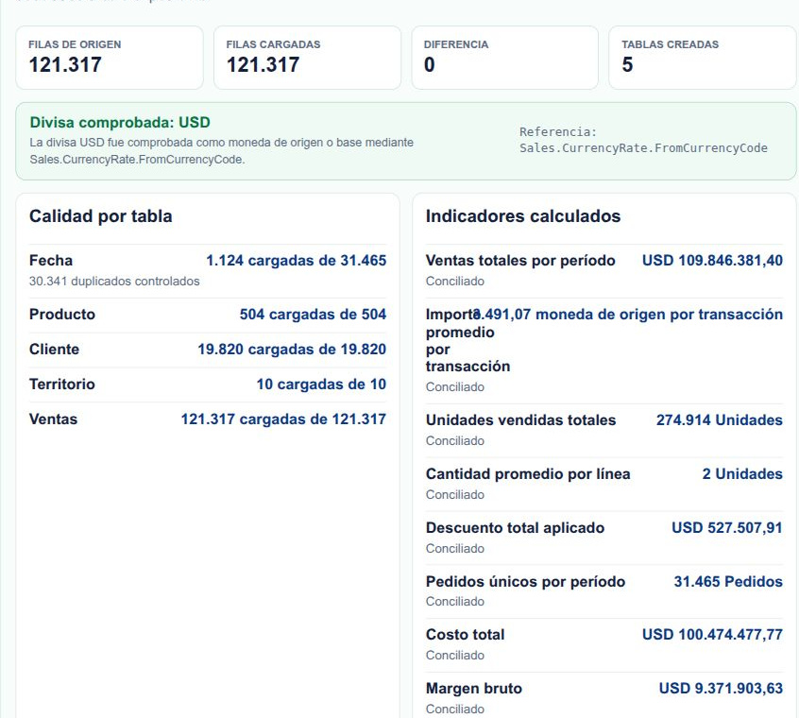
Figura 65. Conciliación histórica AW ejecución 14. Captura parcial, región del contenido. 04/11/2026 22:04, hora de Guayaquil. Original 27h_aw_etl_conciliacion.jpg.

Figura 66 Selección histórica de propuesta AW
Captura parcial del contenido, sin modificar datos ni rótulos
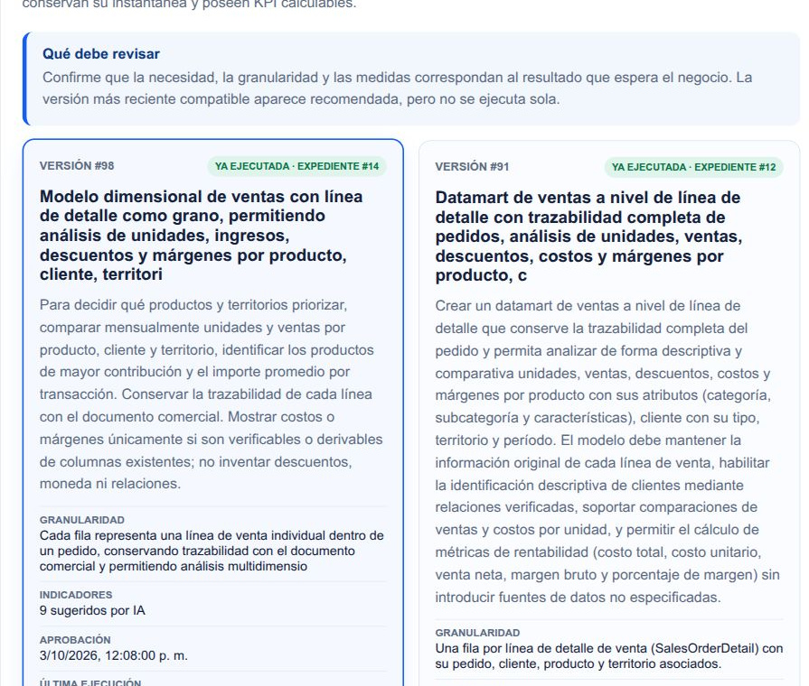
Figura 66. Selección histórica de propuesta AW. Captura parcial, región del contenido. 04/11/2026 22:08, hora de Guayaquil. Original 28h_aw_etl_elegir.jpg.

Figura 67 Revisión histórica de indicadores AW
Captura parcial del contenido, sin modificar datos ni rótulos
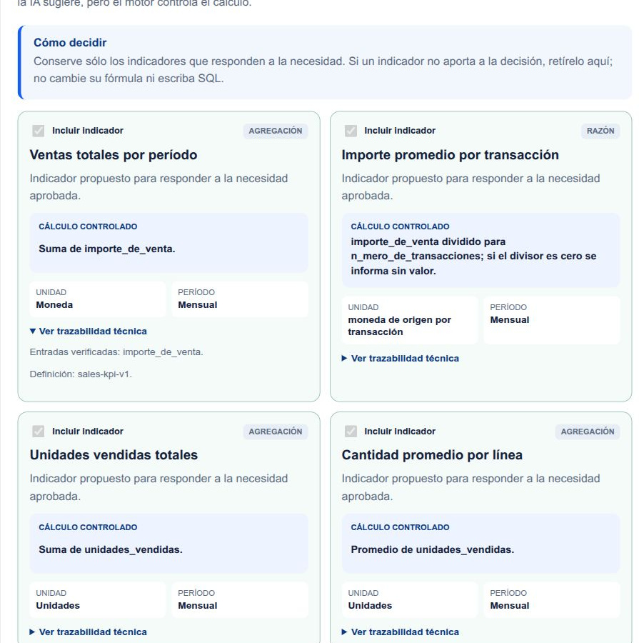
Figura 67a. Revisión histórica de indicadores AW. Captura parcial, región 1 de 3 del contenido. 04/11/2026 22:09, hora de Guayaquil. Original 29h_aw_etl_indicadores.jpg.
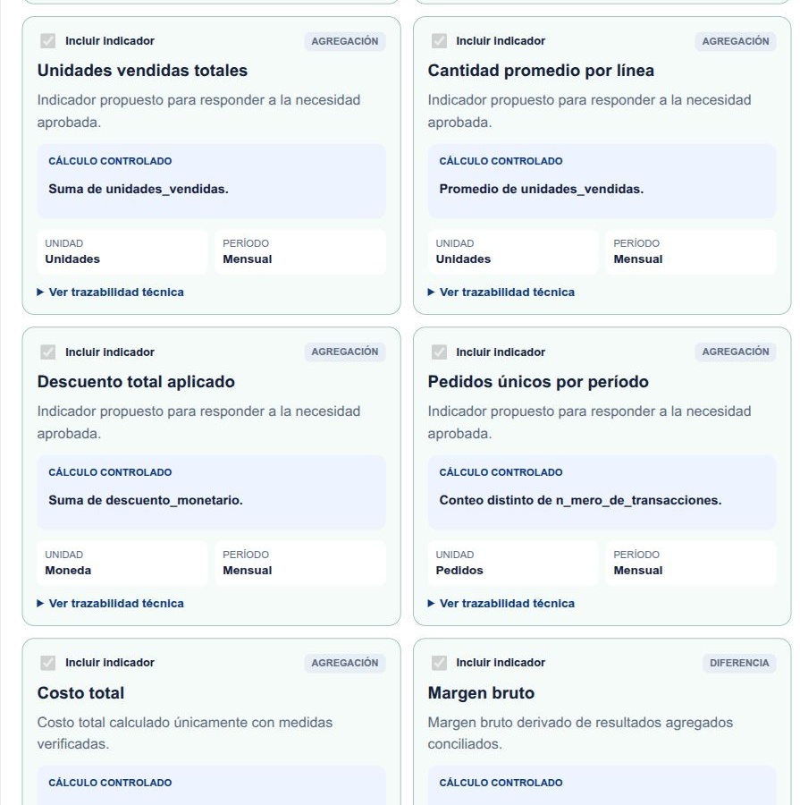
Figura 67b. Revisión histórica de indicadores AW. Captura parcial, región 2 de 3 del contenido. 04/11/2026 22:09, hora de Guayaquil. Original 29h_aw_etl_indicadores.jpg.
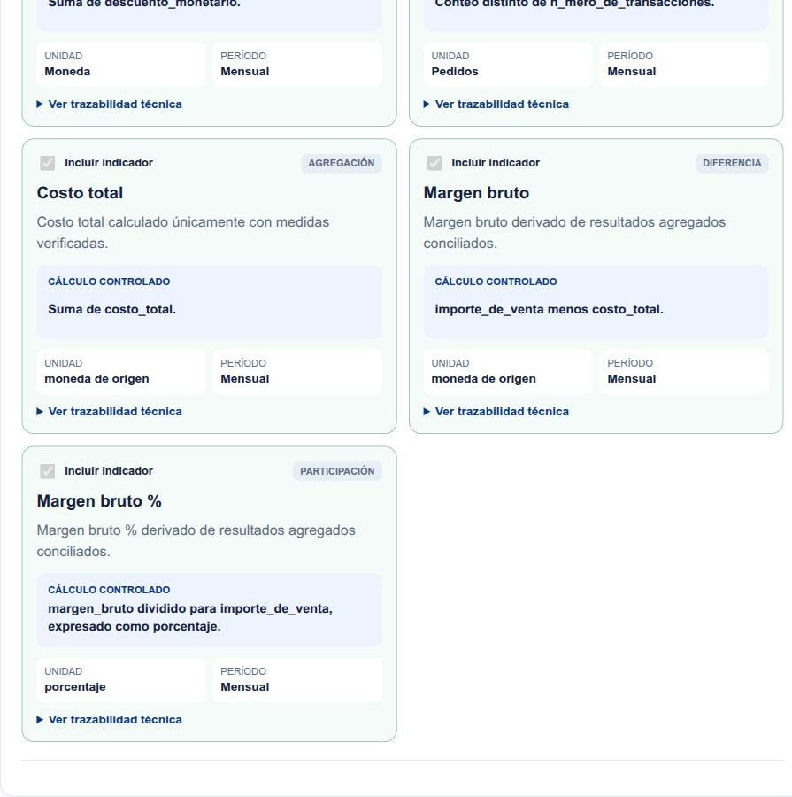
Figura 67c. Revisión histórica de indicadores AW. Captura parcial, región 3 de 3 del contenido. 04/11/2026 22:09, hora de Guayaquil. Original 29h_aw_etl_indicadores.jpg.

Figura 68 Plan ETL histórico AW
Captura parcial del contenido, sin modificar datos ni rótulos
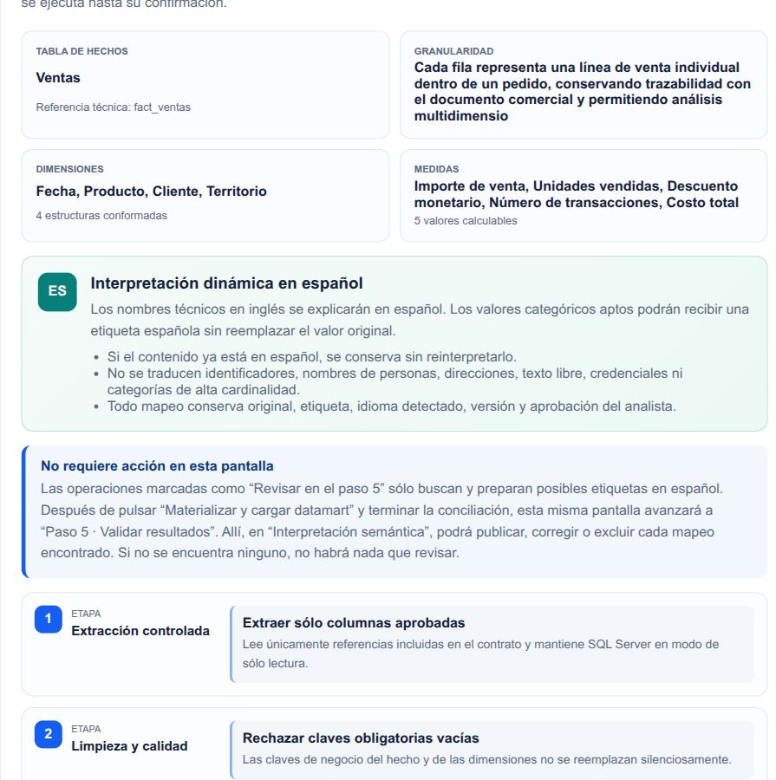
Figura 68a. Plan ETL histórico AW. Captura parcial, región 1 de 4 del contenido. 04/11/2026 22:09, hora de Guayaquil. Original 30h_aw_etl_plan.jpg.
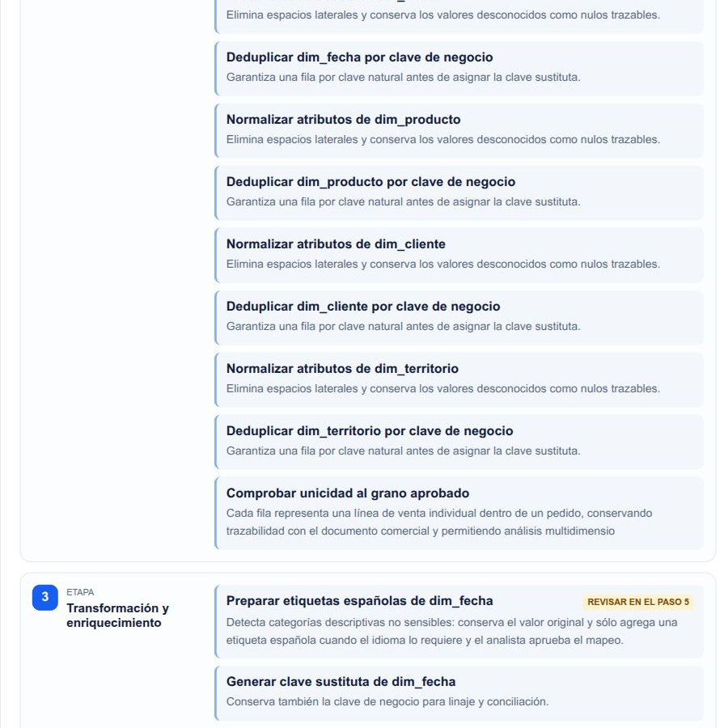
Figura 68b. Plan ETL histórico AW. Captura parcial, región 2 de 4 del contenido. 04/11/2026 22:09, hora de Guayaquil. Original 30h_aw_etl_plan.jpg.
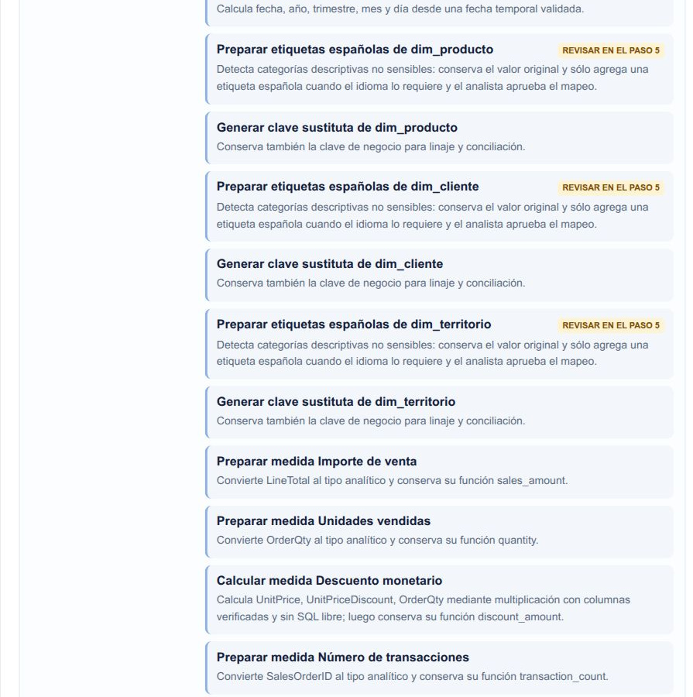
Figura 68c. Plan ETL histórico AW. Captura parcial, región 3 de 4 del contenido. 04/11/2026 22:09, hora de Guayaquil. Original 30h_aw_etl_plan.jpg.
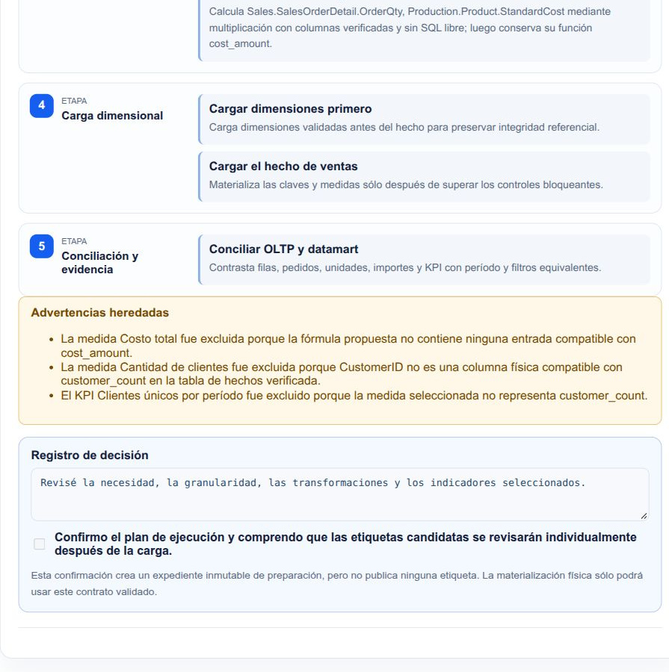
Figura 68d. Plan ETL histórico AW. Captura parcial, región 4 de 4 del contenido. 04/11/2026 22:09, hora de Guayaquil. Original 30h_aw_etl_plan.jpg.

Figura 69 Materialización histórica AW
Captura parcial del contenido, sin modificar datos ni rótulos
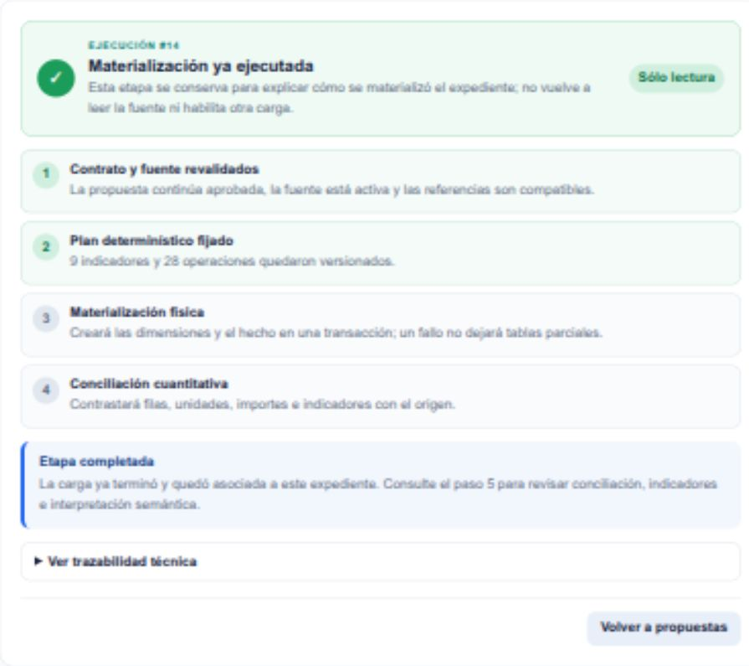
Figura 69. Materialización histórica AW. Captura del área visible. 04/11/2026 22:09, hora de Guayaquil. Original 31h_aw_etl_materializacion.jpg.

Figura 70 Selección de indicadores del ETL AW
Sólo importe registrado y unidades, ambos con periodicidad mensual.
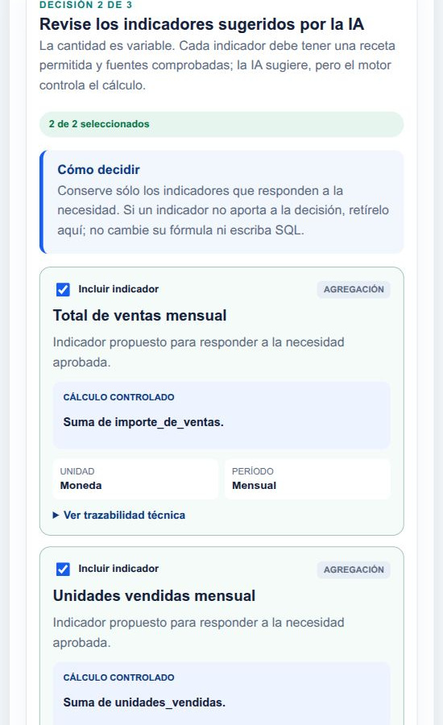
Figura 70a. Selección de indicadores del ETL AW. Captura parcial, Dos indicadores seleccionados y sus recetas. 04/11/2026 22:49, hora de Guayaquil. Original 80_aw_etl_dos_indicadores.jpg.
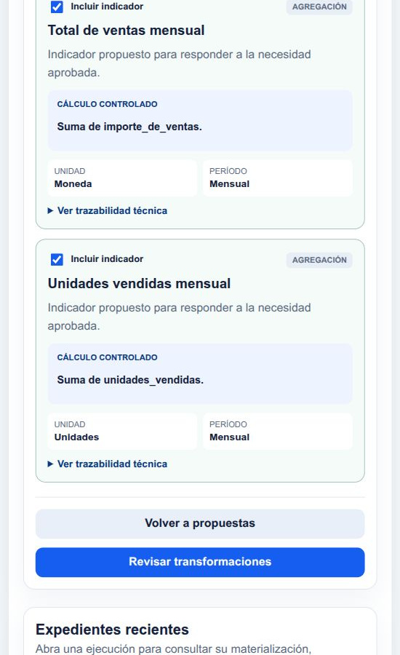
Figura 70b. Selección de indicadores del ETL AW. Captura parcial, Importe y unidades con período mensual. 04/11/2026 22:49, hora de Guayaquil. Original 80_aw_etl_dos_indicadores.jpg.

Figura 71 Plan del ETL básico de AdventureWorks
Tres dimensiones, tres medidas físicas y dos KPI elegidos.
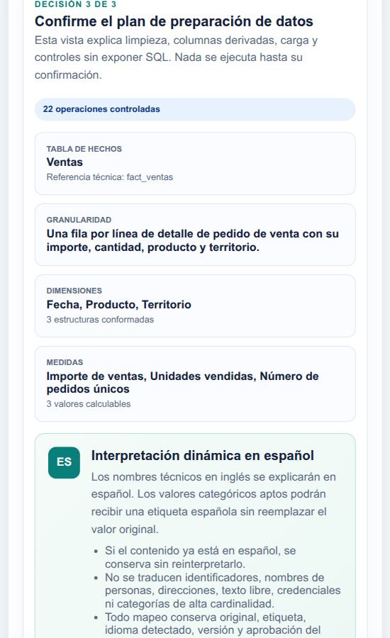
Figura 71a. Plan del ETL básico de AdventureWorks. Captura parcial, Veintidós operaciones, tres dimensiones y tres medidas físicas. 04/11/2026 22:49, hora de Guayaquil. Original 81_aw_etl_plan.jpg.
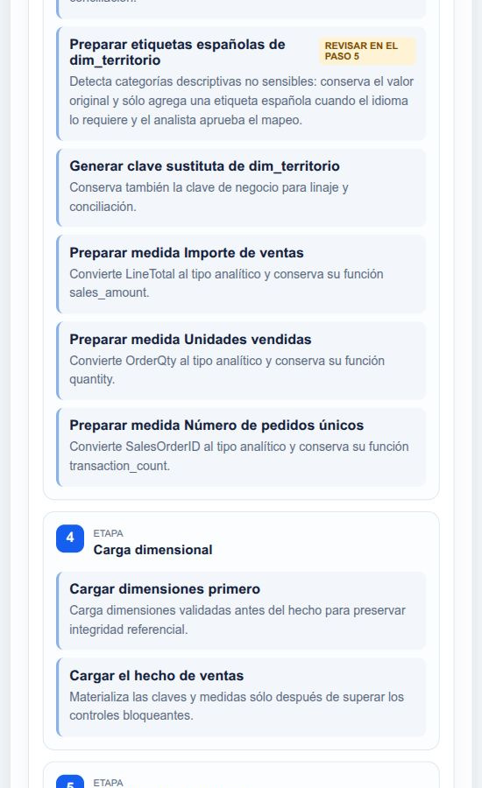
Figura 71b. Plan del ETL básico de AdventureWorks. Captura parcial, Preparación de medidas, carga y conciliación. 04/11/2026 22:49, hora de Guayaquil. Original 81_aw_etl_plan.jpg.
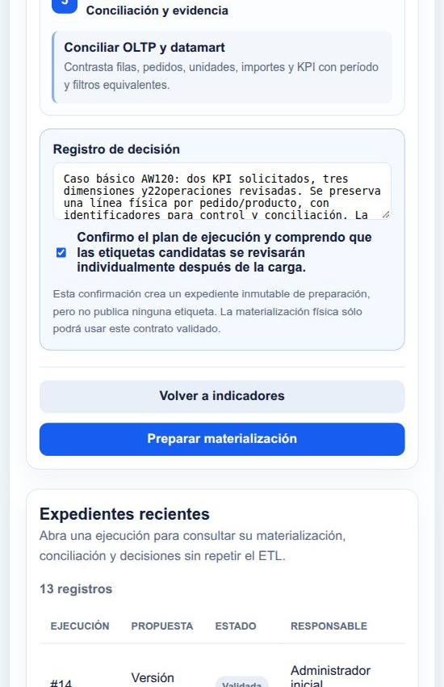
Figura 71c. Plan del ETL básico de AdventureWorks. Captura parcial, Justificación y preparación explícita de la materialización. 04/11/2026 22:49, hora de Guayaquil. Original 81_aw_etl_plan.jpg.

Figura 72 Expediente AW 17 preparado
Propuesta 120; la carga física todavía no se ejecutó.
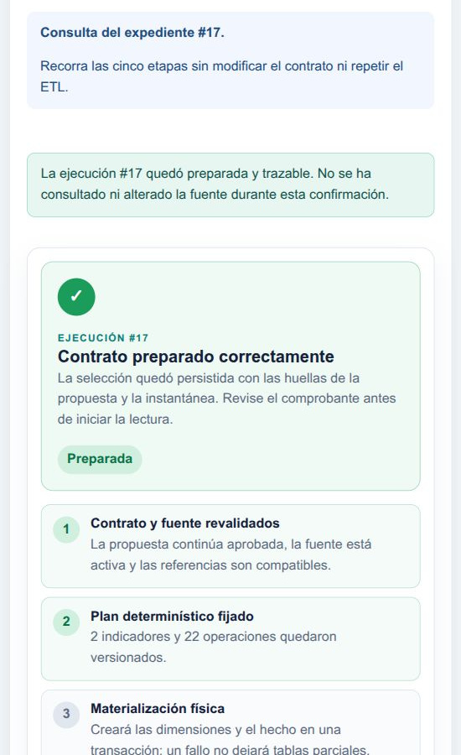
Figura 72a. Expediente AW 17 preparado. Captura parcial, Expediente 17 preparado y trazable. 04/11/2026 22:49, hora de Guayaquil. Original 82_aw_expediente17_preparado.jpg.
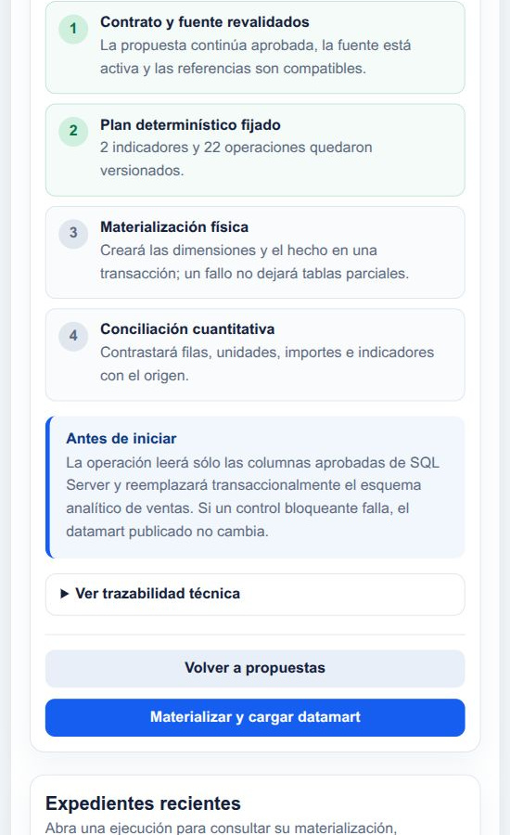
Figura 72b. Expediente AW 17 preparado. Captura parcial, Materialización todavía pendiente y acción de carga. 04/11/2026 22:49, hora de Guayaquil. Original 82_aw_expediente17_preparado.jpg.

Figura 73 ETL AW 17 conciliado y revisión semántica
121317 filas sin diferencias; cuatro tablas y etiquetas candidatas pendientes de revisión humana.
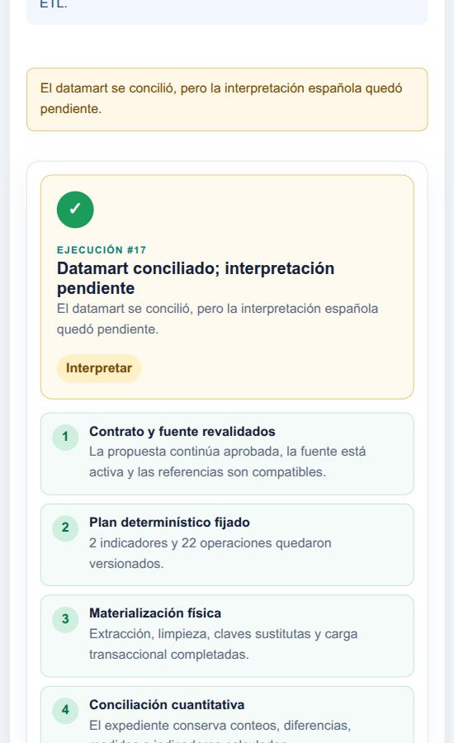
Figura 73a. ETL AW 17 conciliado y revisión semántica. Captura parcial, Ejecución 17 conciliada con interpretación pendiente. 04/11/2026 22:52, hora de Guayaquil. Original 83_aw_etl17_conciliado_semantica.jpg.
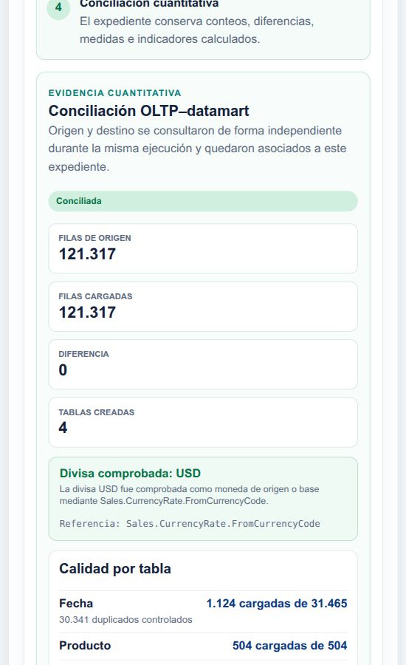
Figura 73b. ETL AW 17 conciliado y revisión semántica. Captura parcial, Conciliación de 121317 filas y cuatro tablas. 04/11/2026 22:52, hora de Guayaquil. Original 83_aw_etl17_conciliado_semantica.jpg.
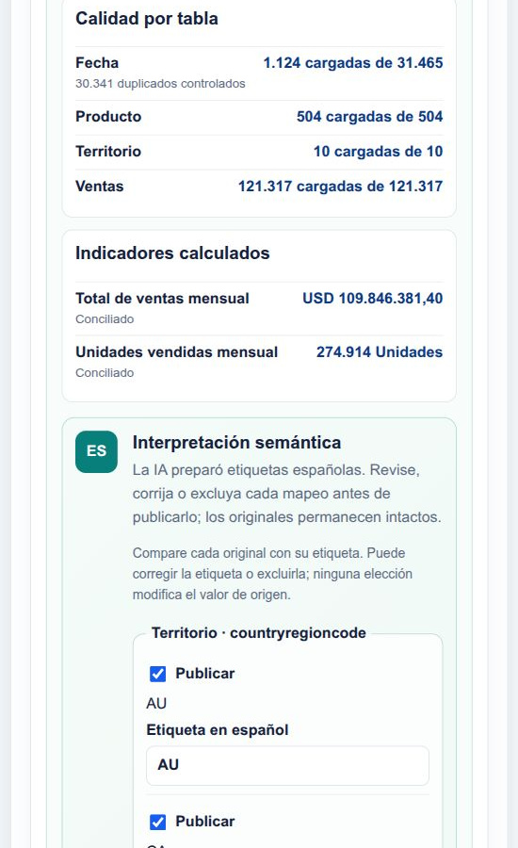
Figura 73c. ETL AW 17 conciliado y revisión semántica. Captura parcial, Indicadores calculados y revisión semántica pendiente. 04/11/2026 22:52, hora de Guayaquil. Original 83_aw_etl17_conciliado_semantica.jpg.

Figura 74 Revisión de etiquetas AW 17
Códigos excluidos; tres grupos revisados para publicación.
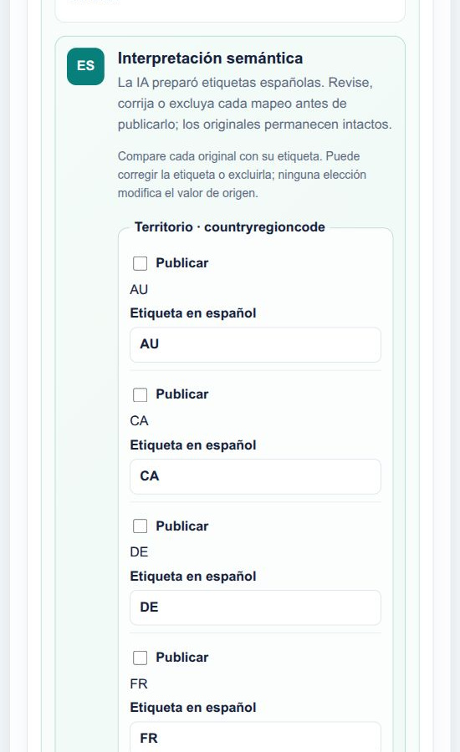
Figura 74a. Revisión de etiquetas AW 17. Captura parcial, Códigos originales excluidos de la publicación. 04/11/2026 22:52, hora de Guayaquil. Original 84_aw_semantica_revisada.jpg.
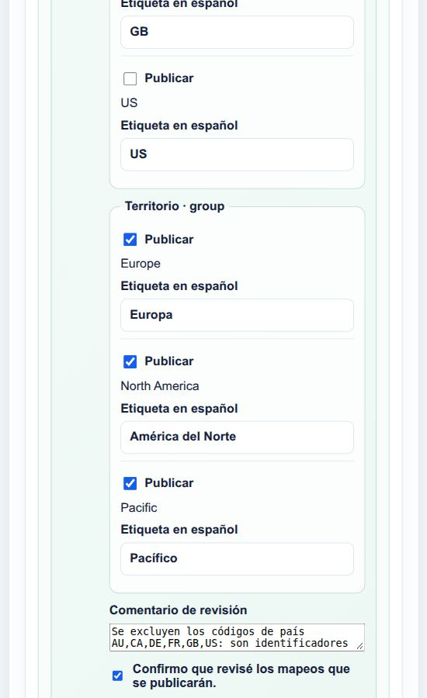
Figura 74b. Revisión de etiquetas AW 17. Captura parcial, Etiquetas españolas, comentario y confirmación humana. 04/11/2026 22:52, hora de Guayaquil. Original 84_aw_semantica_revisada.jpg.

Figura 75 ETL AW 17 validado con etiquetas publicadas
Publicación de tres traducciones de grupos; códigos de país conservados.
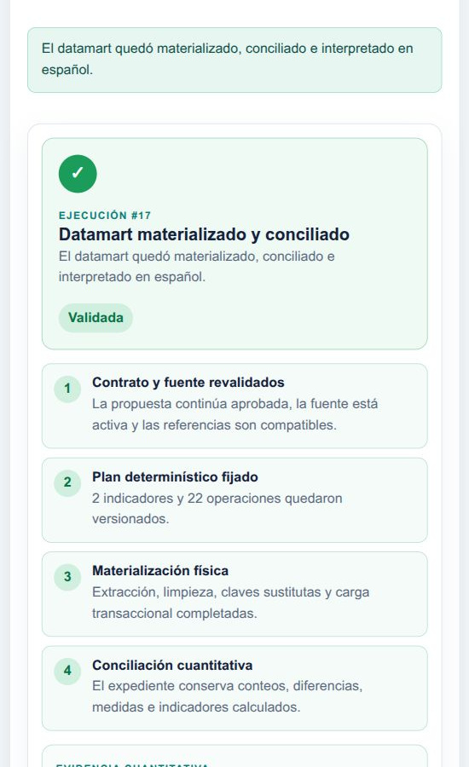
Figura 75a. ETL AW 17 validado con etiquetas publicadas. Captura parcial, Expediente 17 validado y conciliado. 04/11/2026 22:52, hora de Guayaquil. Original 85_aw_etl17_publicado.jpg.
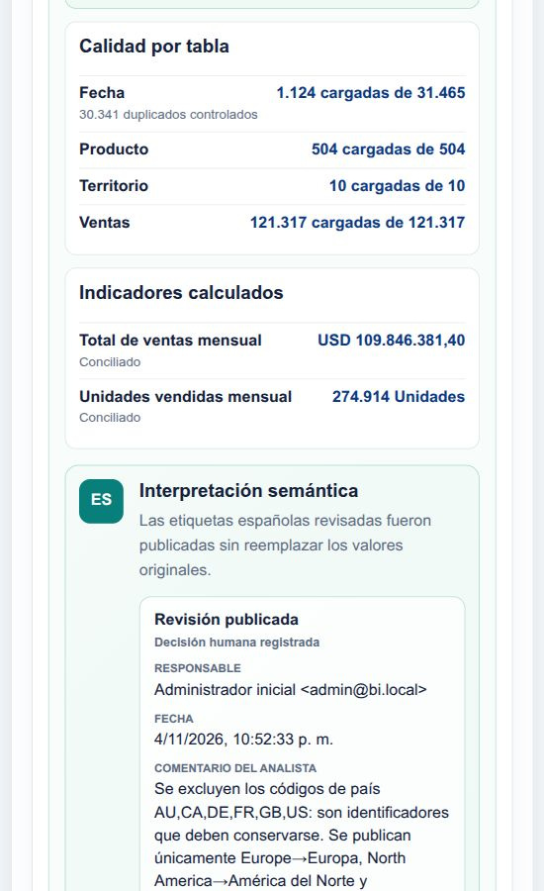
Figura 75b. ETL AW 17 validado con etiquetas publicadas. Captura parcial, Dos KPI y publicación de la revisión. 04/11/2026 22:52, hora de Guayaquil. Original 85_aw_etl17_publicado.jpg.
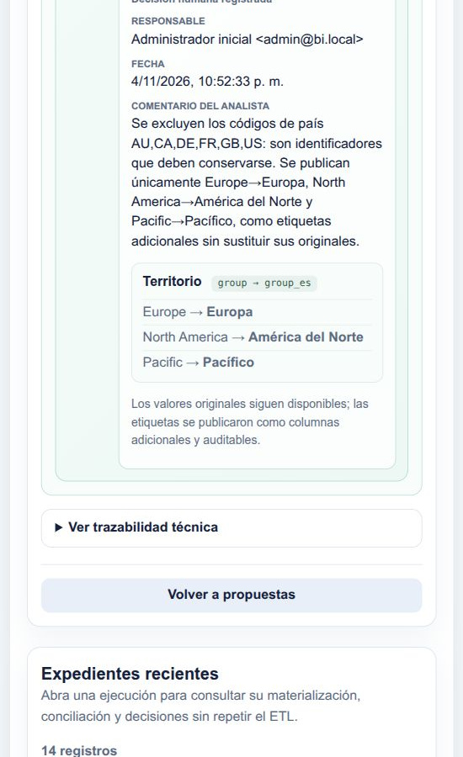
Figura 75c. ETL AW 17 validado con etiquetas publicadas. Captura parcial, Traducciones publicadas y códigos originales conservados. 04/11/2026 22:52, hora de Guayaquil. Original 85_aw_etl17_publicado.jpg.

Figura 76 Cuatro indicadores controlados para el ETL
La razón promedio utiliza importe total dividido entre pedidos distintos. Todos heredan el período mensual y no se ejecuta SQL del LLM.
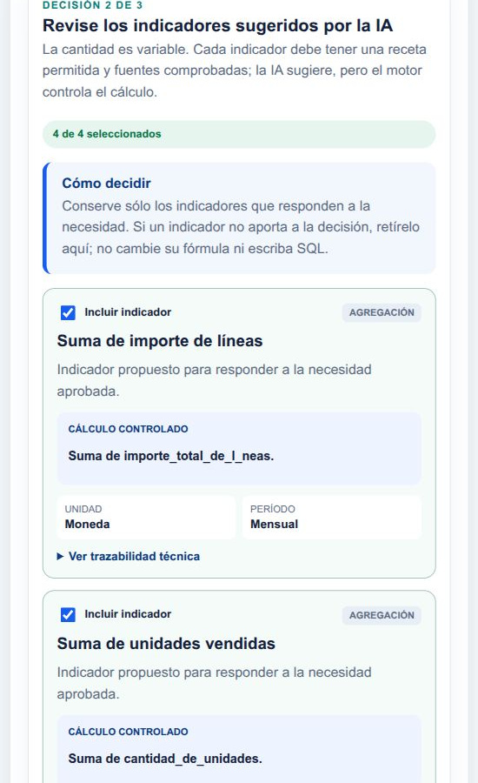
Figura 76a. Cuatro indicadores controlados para el ETL. Captura parcial, Cuatro recetas seleccionadas para pedidos. 04/11/2026 23:24, hora de Guayaquil. Original 96_aw_etl_cuatro_kpi.jpg.
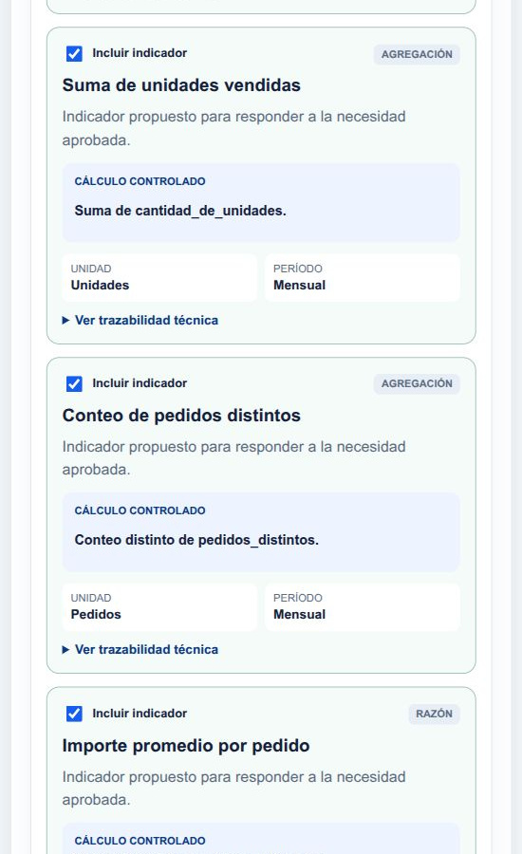
Figura 76b. Cuatro indicadores controlados para el ETL. Captura parcial, Unidades y documentos comerciales distintos. 04/11/2026 23:24, hora de Guayaquil. Original 96_aw_etl_cuatro_kpi.jpg.
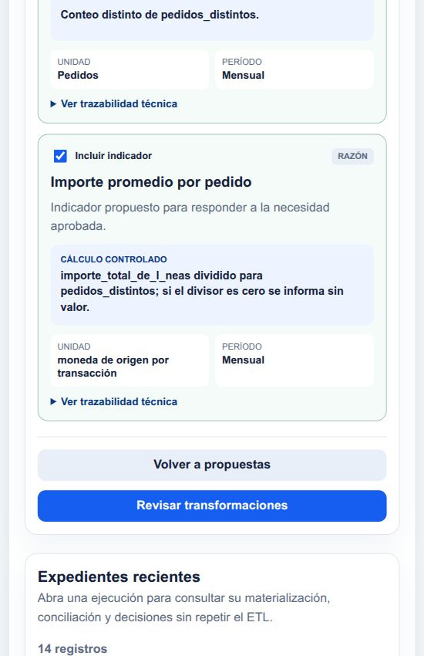
Figura 76c. Cuatro indicadores controlados para el ETL. Captura parcial, Promedio como importe dividido entre pedidos distintos. 04/11/2026 23:24, hora de Guayaquil. Original 96_aw_etl_cuatro_kpi.jpg.

Figura 77 Pantalla de datamart con fuente AdventureWorks
Cabecera del espacio de materialización con AdventureWorks local como fuente en contexto. El estado y los identificadores del expediente se documentan en las capturas siguientes y en el registro de QA.
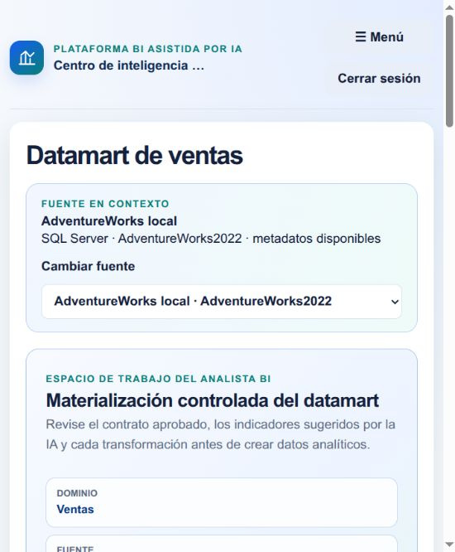
Figura 77. Pantalla de datamart con fuente AdventureWorks. Captura parcial, área visible de la consulta. 04/11/2026 23:24, hora de Guayaquil. Original 97_aw_expediente18_preparado.jpg.

Figura 78 ETL 18 conciliado con los cuatro KPI
121317 filas origen y destino, diferencia cero; 109846381.40 USD, 274914 unidades y 31465 pedidos. La semántica está pendiente. La etiqueta del promedio aún usa el formato anterior; véase la figura 83 corregida.
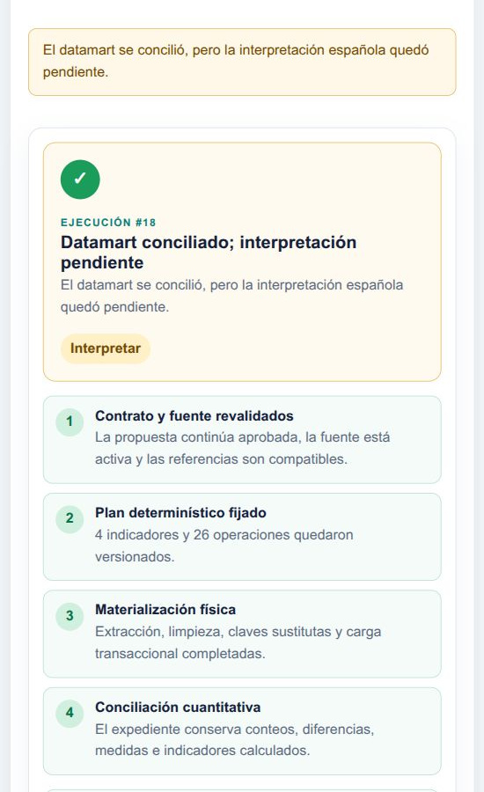
Figura 78a. ETL 18 conciliado con los cuatro KPI. Captura parcial, Ejecución 18 conciliada e interpretación pendiente. 04/11/2026 23:25, hora de Guayaquil. Original 98_aw_etl18_conciliado.jpg.
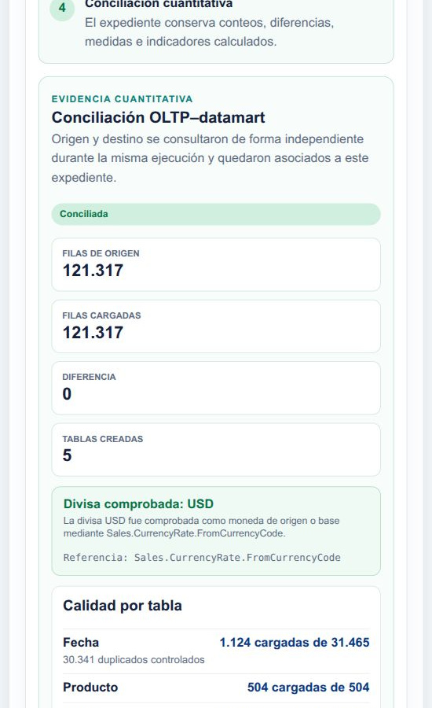
Figura 78b. ETL 18 conciliado con los cuatro KPI. Captura parcial, Conciliación de filas y cinco tablas. 04/11/2026 23:25, hora de Guayaquil. Original 98_aw_etl18_conciliado.jpg.
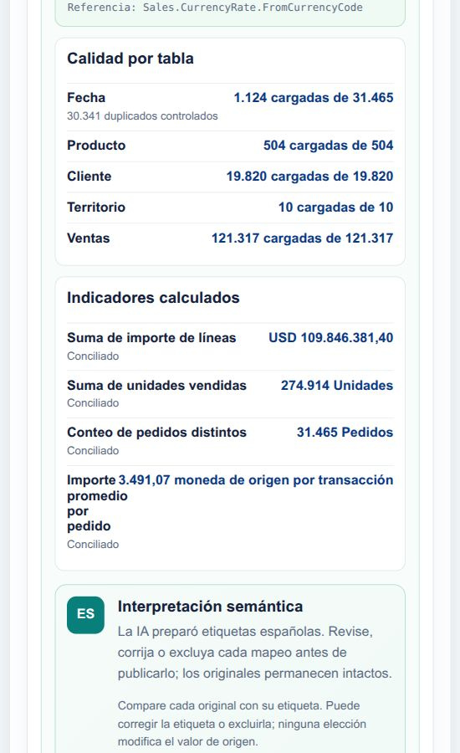
Figura 78c. ETL 18 conciliado con los cuatro KPI. Captura parcial, Cuatro indicadores calculados y control de divisa. 04/11/2026 23:25, hora de Guayaquil. Original 98_aw_etl18_conciliado.jpg.

Figura 79 Expediente 18 validado y publicado
Conciliación y decisión semántica registradas; cinco tablas y cuatro indicadores. Captura anterior a la corrección de unidad y disposición del promedio; la figura 83 documenta su presentación final.
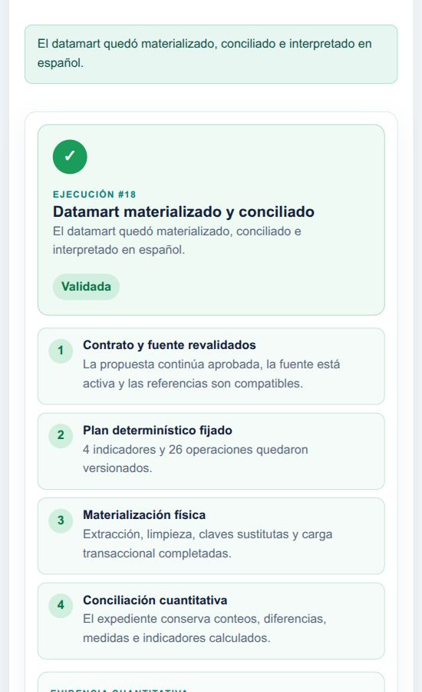
Figura 79a. Expediente 18 validado y publicado. Captura parcial, Estado validado de la ejecución 18. 04/11/2026 23:26, hora de Guayaquil. Original 99_aw_etl18_publicado.jpg.
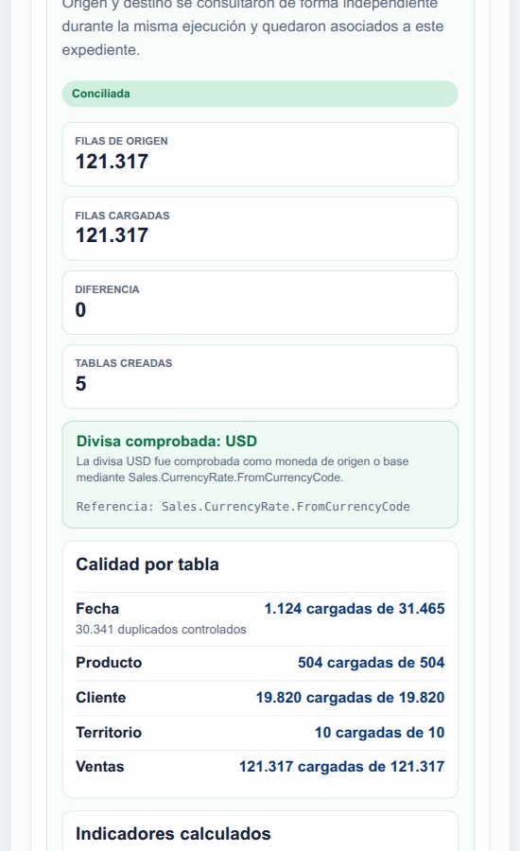
Figura 79b. Expediente 18 validado y publicado. Captura parcial, Conciliación y calidad por tabla. 04/11/2026 23:26, hora de Guayaquil. Original 99_aw_etl18_publicado.jpg.
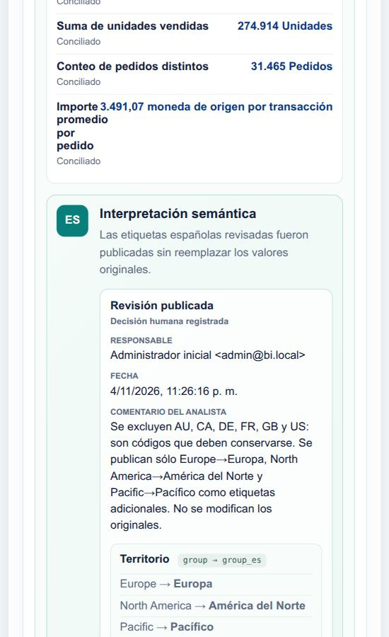
Figura 79c. Expediente 18 validado y publicado. Captura parcial, Indicadores y revisión semántica publicada. 04/11/2026 23:26, hora de Guayaquil. Original 99_aw_etl18_publicado.jpg.

Figura 80 Cuatro recetas del ETL de facturas
Importe, unidades, facturas distintas y razón por factura. Se conserva moneda de origen sin asignar un código no comprobado.
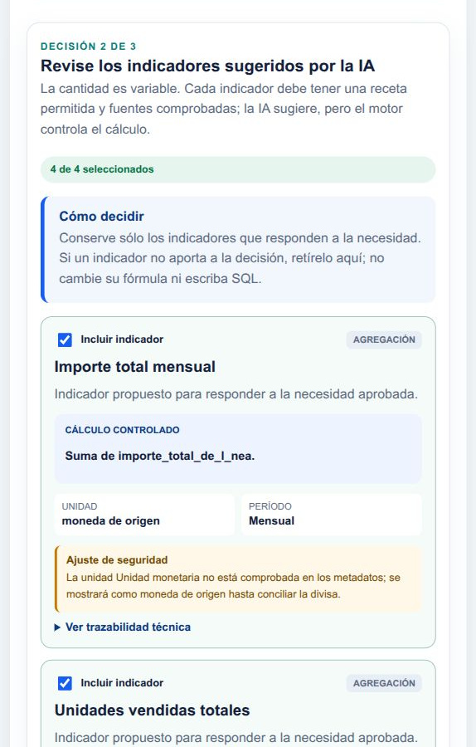
Figura 80a. Cuatro recetas del ETL de facturas. Captura parcial, Selección de cuatro recetas e importe mensual. 04/11/2026 23:55, hora de Guayaquil. Original 112_wwi_etl_4_indicadores.jpg.
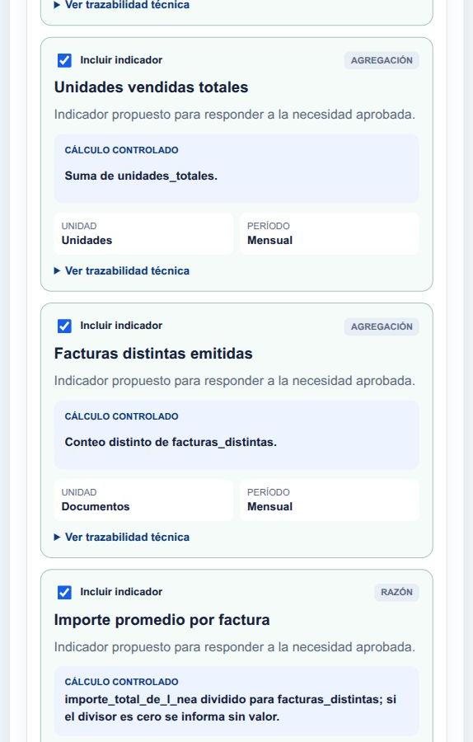
Figura 80b. Cuatro recetas del ETL de facturas. Captura parcial, Unidades y conteo de facturas distintas. 04/11/2026 23:55, hora de Guayaquil. Original 112_wwi_etl_4_indicadores.jpg.
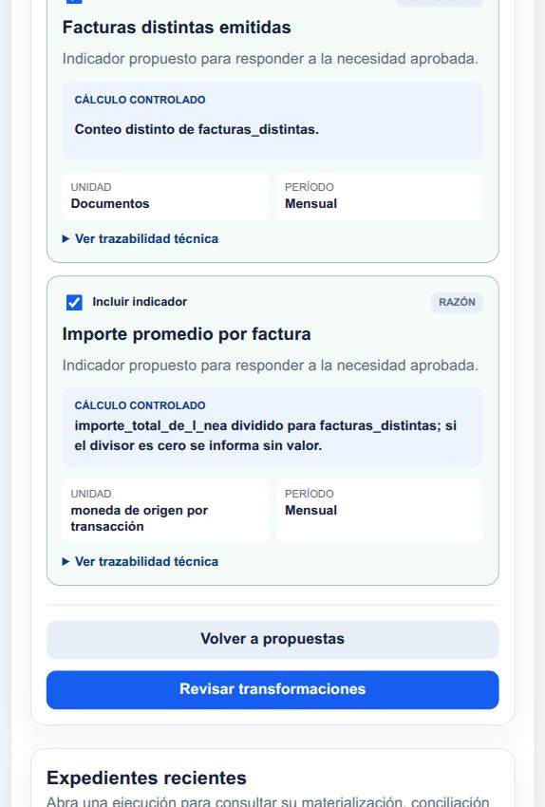
Figura 80c. Cuatro recetas del ETL de facturas. Captura parcial, Razón promedio por factura y moneda de origen. 04/11/2026 23:55, hora de Guayaquil. Original 112_wwi_etl_4_indicadores.jpg.

Figura 81 Pantalla de datamart con fuente WideWorldImporters
Cabecera del espacio de materialización con WideWorldImporters local como fuente en contexto. El estado y los identificadores del expediente se documentan en las capturas siguientes y en el registro de QA.
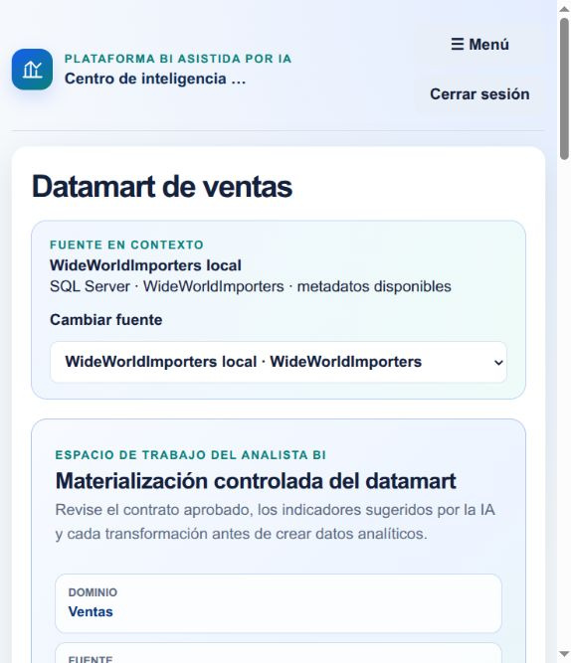
Figura 81. Pantalla de datamart con fuente WideWorldImporters. Captura parcial, área visible de la consulta. 04/11/2026 23:55, hora de Guayaquil. Original 113_wwi_expediente19_preparado.jpg.

Figura 82 Expediente 19 validado y conciliado
228265 filas de origen y destino, diferencia cero, cinco tablas y cuatro KPI. La comprobación no demuestra moneda única y conserva moneda de origen. No fue necesario publicar mapeos categóricos adicionales.
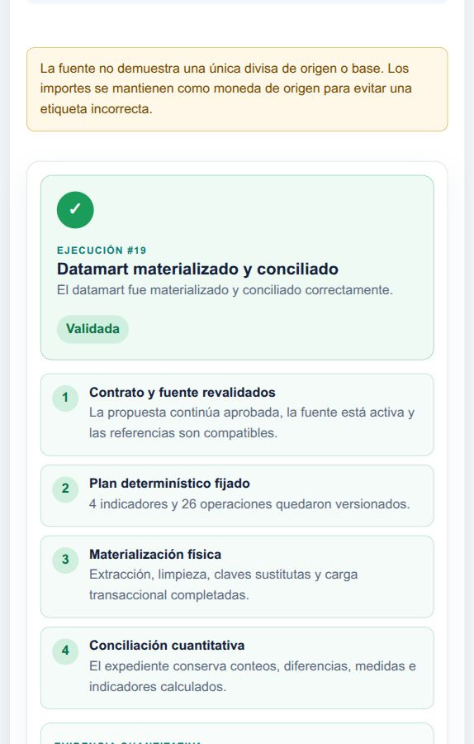
Figura 82a. Expediente 19 validado y conciliado. Captura parcial, Ejecución 19 validada y límite de divisa. 04/11/2026 23:57, hora de Guayaquil. Original 114_wwi_etl19_conciliado.jpg.
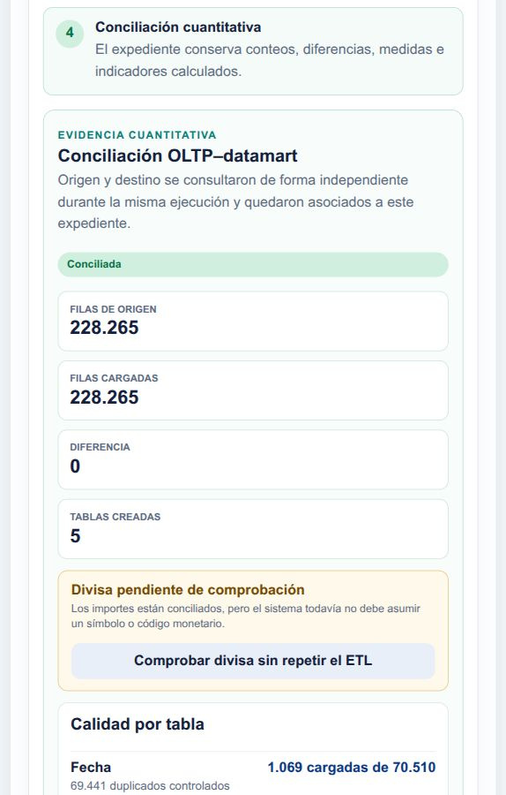
Figura 82b. Expediente 19 validado y conciliado. Captura parcial, Conciliación de filas y cinco tablas. 04/11/2026 23:57, hora de Guayaquil. Original 114_wwi_etl19_conciliado.jpg.
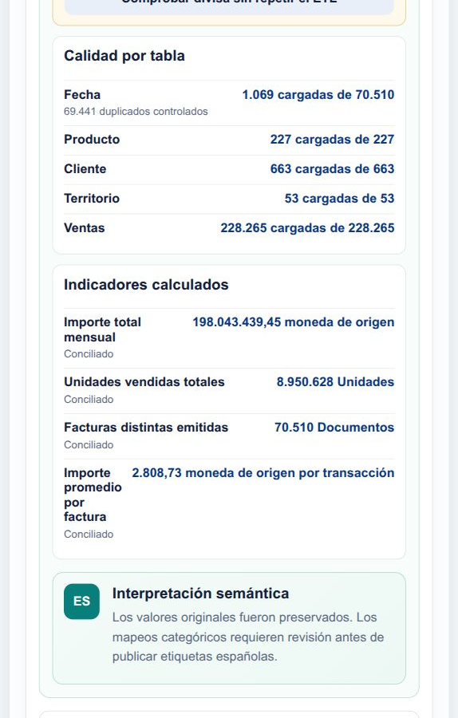
Figura 82c. Expediente 19 validado y conciliado. Captura parcial, Cuatro indicadores conciliados en moneda de origen. 04/11/2026 23:57, hora de Guayaquil. Original 114_wwi_etl19_conciliado.jpg.

Figura 83 Indicadores conciliados de AdventureWorks con disposición corregida
Consulta del expediente 18 conservado: 121.317 líneas cargadas, cuatro indicadores sin solape y USD 3.491,07 por transacción. La divisa proviene de evidencia ya comprobada. El área visible muestra indicadores y parte del resultado; la fuente se identifica por el expediente y el registro de QA asociado, no por una cabecera fuera de imagen.
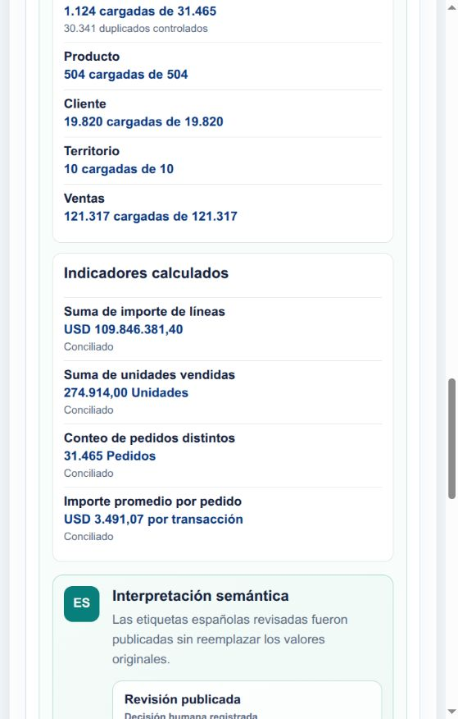
Figura 83. Indicadores conciliados de AdventureWorks con disposición corregida. Captura del área visible. 05/11/2026 08:36, hora de Guayaquil. Original 126-aw-indicadores-sin-solape.jpg.

Figura 84 Indicadores conciliados de WideWorldImporters con disposición corregida
Consulta del expediente 19 conservado: 228.265 líneas cargadas y cuatro indicadores legibles. El promedio mantiene 2.808,73 moneda de origen por transacción porque no hay prueba de divisa. No se volvió a ejecutar ETL ni se modificó el contrato. El registro de QA vincula esta región al expediente de la fuente.
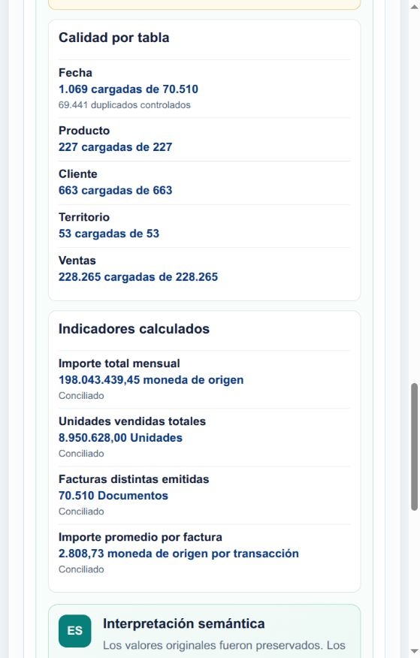
Figura 84. Indicadores conciliados de WideWorldImporters con disposición corregida. Captura del área visible. 05/11/2026 08:39, hora de Guayaquil. Original 127-wwi-indicadores-sin-solape.jpg.

13 Analítica de ventas y lectura gerencial
Volver al índice
El panel presenta una ejecución concreta con sus filtros y cobertura. La lectura combina valores exactos, contexto financiero y límites de interpretación para que el hallazgo pueda revisarse.

13 1 Analítica de ventas acceso responsabilidades y permisos efectivos
Entrar al panel con una cuenta autorizada y distinguir la lectura de resultados de la preparación y aprobación de datos.
Responsabilidad Gerencia, dirección y analista BI con permisos de consulta; administración para corregir accesos.
El usuario final consume información y formula preguntas. El analista BI comprueba significado, granularidad, fórmulas y calidad. Administración configura accesos, fuentes y proveedor. Una misma cuenta de prueba puede reunir permisos, pero esa demostración no acredita por sí sola un ensayo separado de los tres perfiles.
Las dos vistas del panel son modos de presentación. El código actual permite cambiar entre ellas a quien accede al panel; no representan una autorización distinta por rol ni seguridad granular por fila.
El permiso metadata.read resuelve una dependencia real del selector actual y permite leer metadatos. Su concesión debe ser explícita al configurar el rol. En esta instalación se añadió con autorización al Gerente y se releyeron sus cuatro casillas; esa configuración observada no demuestra todavía una sesión propia del gerente.

Antes de comenzar
- Sesión iniciada con una cuenta activa. El nombre de un rol no demuestra por sí solo sus permisos efectivos.
- Permiso analytics.dashboard.read para consultar ejecuciones, dashboard y copiloto analítico.
- En la interfaz actual también se necesita metadata.read para que la consulta /sources cargue las fuentes habilitadas y el contexto de conexión. connections.read sirve al catálogo de conexiones, pero no sustituye metadata.read.
- Para descargar informes se necesitan reports.analytics.export y analytics.dashboard.read. Para consultar el expediente técnico se necesita además etl.executions.read.
- Una ejecución exitosa, con conciliación aprobada y datos físicos conservados de la fuente elegida.

Procedimiento
- Inicie sesión y localice Análisis > Analítica de ventas en el menú que la plataforma autoriza a su cuenta.
- Revise Fuente en contexto. Si no aparece una fuente seleccionable, solicite a administración que compruebe metadata.read y la existencia de conexiones habilitadas.
- Abra Analítica de ventas y espere la carga del panel. Anote fuente, base, ejecución y propuesta que aparecen en la cabecera.
- Use las vistas, filtros y gráficos para consultar. Aprobar propuestas, preparar cargas, cambiar conexiones y administrar credenciales son operaciones de otros módulos y requieren permisos distintos.
- Si necesita revisar el respaldo, use Consultar respaldo o Ver expediente técnico. Si su cuenta carece de ese permiso, pida al analista que muestre la evidencia correspondiente.

Resultado esperado
El usuario consulta datos conciliados y reconoce qué operaciones dependen de permisos adicionales.

Cómo comprobar el resultado
- La fuente de la cabecera coincide con la fuente en contexto.
- La cuenta de lectura no obtiene por este acceso permiso para ejecutar ETL, aprobar propuestas ni modificar el origen.
- Un botón de exportación ausente puede corresponder a falta de reports.analytics.export; no demuestra pérdida de datos.
- La auditoría documental del 3 de octubre creó roles Analista BI y Gerente comercial sin asignarles cuentas. En el corte del 4-5 de noviembre se observaron cuatro roles, dos cuentas, quince permisos del Analista y cuatro del Gerente después de añadir Consultar metadatos con autorización. El recorrido se operó con Administrador; la prueba autenticada completa de cada perfil sigue pendiente.

Errores que conviene evitar
- Suponer que un menú visible garantiza todos los permisos del recorrido: el backend comprueba cada operación.
- Asignar sólo analytics.dashboard.read y connections.read y concluir que el selector de fuentes funcionará: la interfaz consulta /sources con metadata.read.
- Copiar literalmente nombres históricos de permisos de un informe. El catálogo vigente usa connections.read y reports.analytics.export; la auditoría contiene denominaciones diferentes.
- Presentar la creación de roles como prueba de segregación efectiva entre cuentas autenticadas.
Respaldo técnico F014 F032 F025 F011 F019 F001

13 2 Elegir fuente y ejecución versión cobertura y vigencia del resultado
Seleccionar el datamart adecuado sin mezclar fuentes ni asumir que la ejecución más reciente responde mejor a la necesidad.
Responsabilidad Todos los usuarios del panel; analista BI para decidir si la cobertura satisface la necesidad.
El catálogo analítico presenta ejecuciones exitosas cuya conciliación pasó y cuya tabla de hechos conserva filas propias. El servidor verifica la relación entre instantánea y conexión y la interfaz rechaza respuestas que no correspondan a fuente y ejecución seleccionadas.
Las nuevas cargas se conservan en espacios por ejecución. Parte del historial legado pudo perder tablas al ser sustituido antes de esa mejora; por ello la ausencia de una ejecución en el selector no prueba que se haya borrado su expediente.
El período visible es una selección sobre el datamart. La cobertura de la necesidad, la cobertura temporal y la existencia física son tres comprobaciones diferentes.

Antes de comenzar
- Conocer la pregunta comercial que se quiere responder: pedidos, facturación, unidades, costos u otro resultado disponible.
- Disponer de una o más ejecuciones conciliadas con datos físicos en la fuente elegida.
- Conocer que un expediente histórico puede conservar evidencia aunque sus tablas antiguas ya no sean consultables.

Procedimiento
- En Fuente en contexto, utilice Cambiar fuente y escoja la base requerida. El cambio reinicia selección analítica, filtros y conversación de la fuente anterior.
- Lea en la cabecera el nombre de fuente, base de datos, Ejecución #, Propuesta #, moneda y período.
- Si aparece Datamart analizado, abra la lista y elija la ejecución cuyo alcance y cobertura correspondan a la pregunta. La lista identifica ejecución, propuesta y cobertura completa o parcial.
- Si sólo aparece Datamart activo, lea la nota: únicamente esa ejecución conserva datos físicos consultables. Ver expedientes permite revisar antecedentes con los permisos correspondientes.
- Después de cambiar ejecución, vuelva a establecer indicador, año y territorio. La interfaz restablece esos valores para no reutilizar una selección de otra versión.
- Compruebe la descripción de alcance antes de interpretar cifras. Una ejecución de líneas de pedido no responde automáticamente a una pregunta sobre facturas emitidas.
- Revise Última actualización como fecha de la ejecución publicada. Cambiar un filtro consulta esa materialización; no vuelve a cargar el origen.

Resultado esperado
La lectura queda identificada por fuente, ejecución, propuesta, alcance, período y cobertura.

Cómo comprobar el resultado
- No quedan cifras ni conversación de otra fuente después del cambio.
- La ejecución elegida está conciliada y conserva datos físicos; no basta que su expediente diga que terminó históricamente.
- Cobertura completa significa que la selección ejecutable conserva las salidas requeridas por aquella necesidad; no significa que contenga todos los datos de la empresa ni que sirva para cualquier pregunta.
- Cobertura parcial obliga a leer qué salida se excluyó. Una conciliación numérica aprobada puede coexistir con una cobertura comercial parcial.

Errores que conviene evitar
- Elegir sólo por el número de ejecución o la fecha sin comparar la necesidad y las salidas incluidas.
- Comparar pedidos de una ejecución con facturas de otra como si fueran la misma población.
- Considerar Última actualización como sincronización en tiempo real con SQL Server.
- Suponer que una nueva materialización actualiza automáticamente todos los expedientes anteriores.
Respaldo técnico F024 F025 F020 F021

13 3 Vista ejecutiva y vista analítica cuándo elegir cada una
Adaptar el nivel de detalle al propósito de la consulta y reconocer que ambas vistas comparten los mismos datos.
Responsabilidad Gerencia y dirección para la lectura ejecutiva; analista BI para ampliar la inspección.
La gerencia necesita conocer magnitud, comparación y límite para decidir. El analista debe además comprobar qué se sumó o contó, qué población se filtró, cómo se obtuvo la etiqueta y qué evidencia respalda el resultado.
El criterio para elegir vista es el trabajo pendiente: exposición breve y prioridades, ejecutiva; comprobación de método y respaldo, analítica. El permiso de acceso al panel es el mismo.

Antes de comenzar
- Panel cargado para una fuente y ejecución comprobadas.
- Pregunta comercial definida y filtros pertinentes.

Procedimiento
- Comience en Vista ejecutiva, que es la presentación inicial. Lea el contexto, las tarjetas KPI y los hallazgos antes de proponer una decisión.
- Use Año y Territorio para delimitar la pregunta. Observe evolución temporal, productos y distribución territorial cuando esas dimensiones existan.
- Cambie a Vista analítica si necesita elegir el indicador de los gráficos, consultar el ranking de clientes, abrir tablas de respaldo o revisar cantidades de conciliación.
- En Vista analítica, utilice Indicador de los gráficos para seleccionar una receta agregable disponible. Las tarjetas mantienen el conjunto de KPI de la ejecución y se recalculan con los filtros.
- Abra Consultar los datos de este gráfico para leer sus puntos con exactitud. Revise abajo filas de origen, filas cargadas, diferencia y tablas.
- Vuelva a Vista ejecutiva para presentar resultados a dirección. Si cambió antes el indicador en la vista analítica, compruebe el subtítulo de los gráficos: el cambio de vista no restablece ese indicador.

Resultado esperado
El usuario obtiene una lectura resumida o una inspección ampliada sin cambiar el datamart ni repetir el ETL.

Cómo comprobar el resultado
- El identificador de ejecución se conserva al cambiar de vista.
- Vista ejecutiva oculta el gráfico de clientes; no significa que sus datos se hayan eliminado.
- Vista analítica amplía evidencia y controles, pero no habilita fórmulas libres ni escritura en la fuente.
- El chat se reinicia al cambiar vista para adaptar audiencia y evitar mezclar contexto.

Errores que conviene evitar
- Interpretar Vista ejecutiva como sinónimo de ventas monetarias: los gráficos pueden conservar unidades u otro indicador elegido antes.
- Afirmar que el modo analista usa otra base o una carga más reciente.
- Confundir ocultar un gráfico en la presentación con un control de acceso independiente sobre sus datos.
Respaldo técnico F024 F062

13 4 Filtros del panel y cambio controlado de población
Delimitar año y territorio, interpretar el recálculo y restablecer la selección sin alterar los datos.
Responsabilidad Todos los usuarios del panel.
Los filtros recalculan consultas sobre la ejecución publicada. No actualizan el origen, no materializan tablas nuevas y no modifican la propuesta.
El filtro territorial puede representar una agrupación semántica, como Europa, y no necesariamente un país o vendedor. Debe leerse con la definición de la dimensión publicada.
Durante una actualización pueden permanecer momentáneamente resultados previos mientras llega la nueva respuesta. Si aparece un error, no atribuya automáticamente los valores anteriores al filtro recién solicitado; espere una carga correcta o recargue el panel.

Antes de comenzar
- Ejecución conciliada seleccionada.
- Años y territorios ofrecidos por el catálogo real de esa ejecución. No se introducen valores arbitrarios.

Procedimiento
- Elija Año. Todos conserva todos los años presentes; un año concreto limita la población a ese año de la fecha aprobada.
- Elija Territorio. Todos conserva los territorios de la selección; una categoría limita a la etiqueta publicada de esa dimensión.
- Espere el recálculo del servidor y compruebe cabecera, tarjetas, gráficos y hallazgos. Las tarjetas derivadas deben usar los mismos filtros que sus componentes.
- Para filtrar desde el gráfico territorial, seleccione una categoría y pulse Filtrar tablero por el nombre mostrado cuando esa acción esté disponible. Abrir el detalle de una barra o punto no aplica por sí solo un filtro global.
- Use Restablecer filtros para devolver Año y Territorio a Todos. Esa acción no cambia fuente, ejecución ni indicador de gráficos.
- Si compara el antes y el después, registre ambos contextos y sus cifras exactas. No arrastre una conclusión del universo completo a un subconjunto sin revisarla.

Resultado esperado
El panel representa una población delimitada y trazable, sin modificar la materialización.

Cómo comprobar el resultado
- La selección visible y el período de la cabecera corresponden a lo solicitado.
- El historial del chat se limpia cuando cambia ejecución, indicador, territorio, año o vista.
- Una categoría territorial sólo ofrece el filtro global si coincide con una opción autorizada de la ejecución.
- Los conteos de filas en la sección de calidad son evidencia de la conciliación de la ejecución completa; no son necesariamente el conteo de líneas del filtro actual.

Errores que conviene evitar
- Creer que pulsar un producto filtra automáticamente todo el panel: la interacción normal abre un detalle.
- Usar las filas de calidad del expediente como si fueran el tamaño exacto del subconjunto filtrado.
- Suponer que Restablecer filtros cambia de versión o deshace la carga.
- Concluir que un año no existe sólo porque una selección territorial no produjo valores en él.
Respaldo técnico F024 F020

13 5 Leer gráficos valores exactos y porcentajes del ranking
Explorar evolución y contribuciones sin confundir el subconjunto mostrado con el universo total.
Responsabilidad Gerencia, dirección y analista BI.
El ranking del tablero calcula las participaciones después de limitar las categorías. La consulta agregada del copiloto calcula su denominador sobre el conjunto filtrado antes de limitar Top N. La diferencia responde al universo de cada porcentaje y debe explicarse al jurado.
Las etiquetas descriptivas deben relacionarse con claves y rutas verificadas. Si dos entidades comparten la misma etiqueta, el agrupamiento actual por etiqueta puede combinarlas; para una distinción por identidad única se requiere comprobar la definición de la dimensión y su calidad.
El criterio para elegir una visualización ya ofrecida es la pregunta: línea para localizar evolución por período observada; barras para comparar categorías; distribución territorial para explorar composición del conjunto mostrado. La apariencia no modifica la regla de cálculo.

Antes de comenzar
- Revisar el indicador y unidad que aparecen en el subtítulo de cada gráfico.
- Distinguir los porcentajes del ranking visible de los porcentajes de una consulta adicional del copiloto.

Procedimiento
- En Evolución en el tiempo, seleccione un punto de la periodicidad efectiva para leer su período y valor exacto. Use teclado: Tab para enfocar y Enter o espacio para activar los puntos o barras interactivos.
- En Productos líderes y, en vista analítica, Clientes principales, seleccione una barra para abrir el detalle. El orden corresponde al indicador elegido, no a todos los indicadores simultáneamente.
- En Distribución territorial, seleccione una categoría de la leyenda o una barra. El motor usa anillo cuando las categorías devueltas son hasta ocho y barras en otros casos compatibles.
- Lea Participación visible como el valor de esa categoría dividido entre la suma de los puntos mostrados en ese ranking. El panel limita los rankings a ocho categorías.
- En Vista analítica, abra Consultar los datos de este gráfico para obtener la tabla de puntos que respalda la visualización.
- Cierre el detalle con Cerrar detalle. Para un porcentaje contra toda la población filtrada antes del Top N, formule la consulta al copiloto y revise el denominador de Consulta interpretada.

Resultado esperado
El usuario distingue magnitud exacta, posición y proporción de las categorías que realmente está viendo.

Cómo comprobar el resultado
- Si hay más de ocho categorías en la población, la suma del ranking puede ser menor al KPI total de la selección.
- Ejemplo didáctico sintético: total de la población 1.000, ocho productos visibles suman 800 y uno aporta 200. Su participación visible es 25 %, y su contribución al universo completo es 20 %.
- Un gráfico territorial con ocho categorías no demuestra por sí solo que sólo existan ocho territorios. El anillo puede mostrar el Top 8 de una población mayor.
- Cuando el indicador es AVG, MIN, MAX o conteo distinto, sumar puntos de grupos no necesariamente produce el KPI global. La participación visible no debe interpretarse como participación económica aditiva sin revisar la operación.

Errores que conviene evitar
- Presentar Participación visible como cuota de toda la empresa.
- Afirmar que el total central del anillo siempre equivale al total completo filtrado. El componente suma las categorías devueltas; con más de ocho categorías la etiqueta Total filtrado puede resultar más amplia que ese subconjunto.
- Sumar promedios o conteos distintos de grupos para reconstruir el total.
- Tratar la altura de una barra como valor exacto sin consultar el detalle.
- Confundir un período sin datos con un cero demostrado: la serie devuelve los períodos presentes según la agrupación efectiva de la consulta.
Respaldo técnico F024 F020

13 6 Hallazgos explicables observación variación y límites causales
Usar las lecturas automáticas como evidencia descriptiva sin convertirlas en explicaciones causales ni pronósticos.
Responsabilidad Gerencia y dirección para priorizar revisiones; analista BI para comprobar la comparación.
Una asociación o comparación describe lo observado. La causalidad requiere evidencia y un diseño de análisis adicionales que este panel no aporta por mostrar una cifra.
Los hallazgos determinísticos y la conciliación pueden reproducirse sobre la misma materialización. Una respuesta generativa del copiloto puede variar en su redacción y debe contrastarse con esos resultados.
El pronóstico de ventas se retiró del alcance por decisión académica. No corresponde presentar MAPE o RMSE como pruebas de este módulo ni describirlos como una función pendiente de activar.

Antes de comenzar
- Selección visible correctamente cargada y criterio de negocio definido.
- Comprobar si los períodos inicial y final tienen cobertura comparable.

Procedimiento
- Lea Hallazgos explicables junto con la cifra y la evidencia pequeña que acompaña cada afirmación.
- Lea primero la advertencia de procedencia y vigencia. La plataforma la coloca al inicio para que permanezca visible también en los cuatro hallazgos de Vista ejecutiva. La ficha extraída durante la ventana ETL no prueba su validez a la fecha de cada venta ni una entrega real.
- En Variación entre extremos visibles, identifique el primer y el último período presentes. Revise si tienen cobertura completa antes de llamarla crecimiento comparable.
- En Período de mayor valor, interprete el período con mayor resultado para el indicador actual: día, semana ISO, mes, trimestre o año según la periodicidad efectiva. No lo extrapole al período siguiente ni confunda el nombre histórico del KPI con la agrupación realmente aplicada.
- En contribuciones principales, compruebe indicador, categoría y base de participación. La categoría líder en unidades puede ser distinta de la líder monetaria.
- Abra Cómo se generaron para leer la guía de procedencia y cautela.
- Formule una acción humana verificable: revisar qué producto o período concentra un resultado, comprobar cobertura o pedir otro agregado. No atribuya promociones, precios, fallas comerciales u otras causas sin evidencia adicional.

Resultado esperado
La lectura automática apoya una revisión informada con cifras y límites explícitos.

Cómo comprobar el resultado
- La variación compara extremos observados y advierte que no demuestra tendencia ni causalidad.
- Los hallazgos se generan por reglas de la aplicación sobre los agregados; el chat generativo es una sección diferente.
- Un cambio de indicador o filtro puede cambiar al líder y el sentido de la variación.
- Un tono positivo o de atención es presentación del hallazgo, no evaluación integral de la salud del negocio.

Errores que conviene evitar
- Afirmar que la IA descubrió la causa de una caída sólo a partir de una serie mensual.
- Proyectar ventas futuras desde el primer y último punto del gráfico.
- Comparar un período parcial con uno completo sin explicarlo.
- Interpretar un liderazgo por máximo de línea o promedio como liderazgo por contribución total.
Respaldo técnico F020 F024 F009 F062

Capturas del recorrido

Figura 85 Panel ejecutivo histórico de AdventureWorks
Fuente AW; propuesta 98 y ejecución 14 de octubre. Consulta de noviembre sin nueva carga.
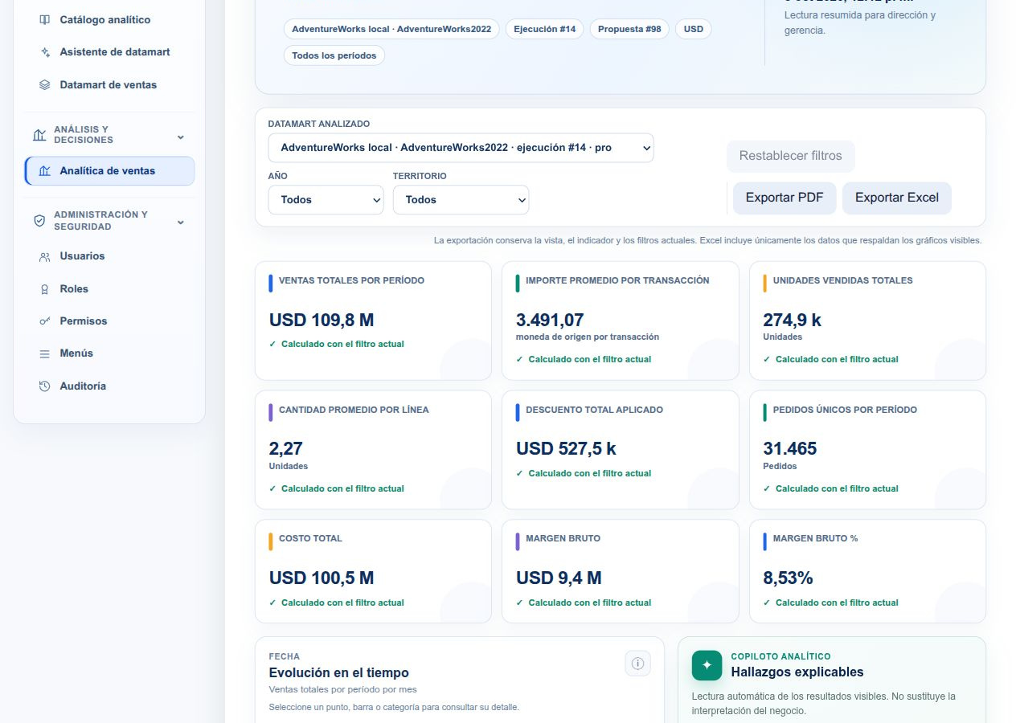
Figura 85a. Panel ejecutivo histórico de AdventureWorks. Captura parcial, Contexto, filtros e indicadores históricos AW. 04/11/2026 22:14, hora de Guayaquil. Original 37h_aw_analitica_ejecutiva.jpg.
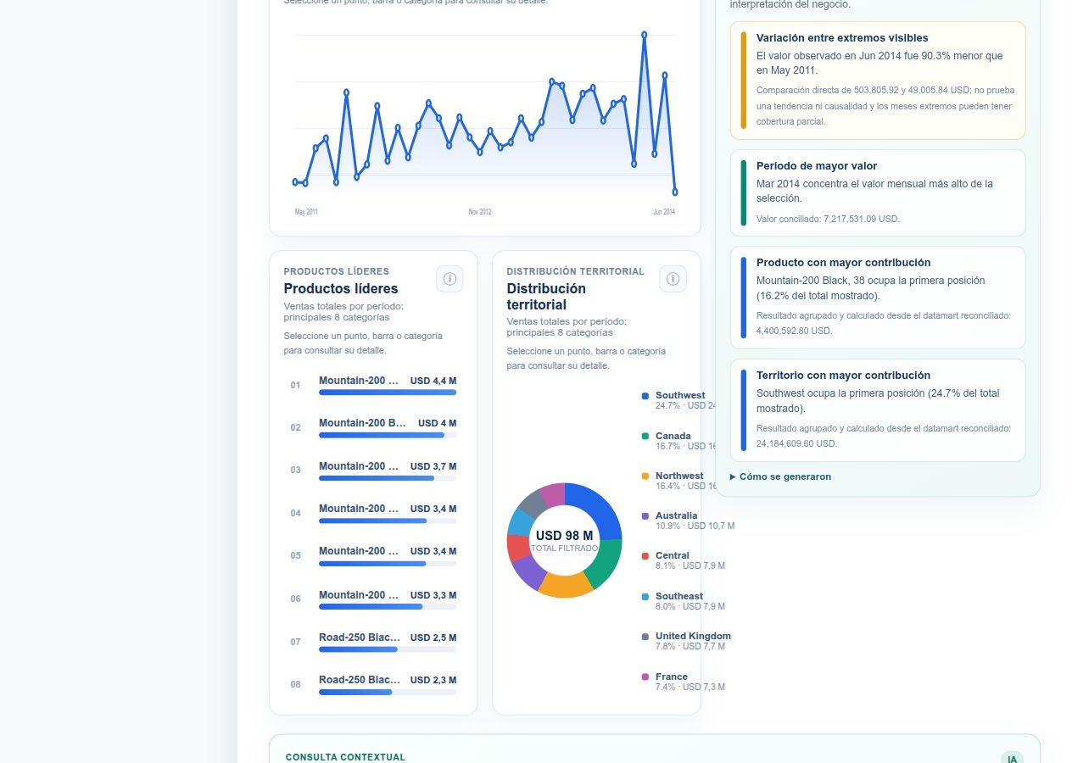
Figura 85b. Panel ejecutivo histórico de AdventureWorks. Captura parcial, Evolución, productos y territorios AW. 04/11/2026 22:14, hora de Guayaquil. Original 37h_aw_analitica_ejecutiva.jpg.
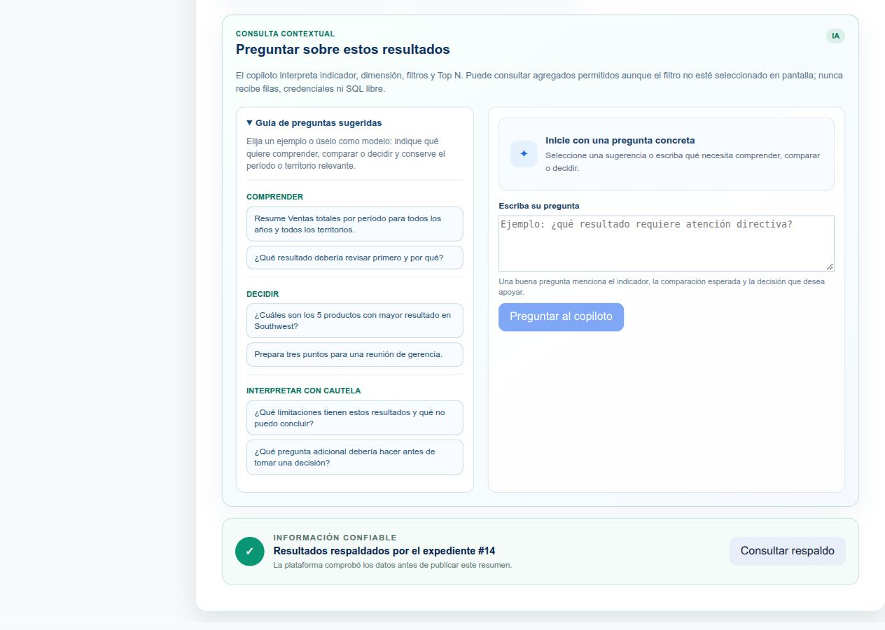
Figura 85c. Panel ejecutivo histórico de AdventureWorks. Captura parcial, Consulta contextual y referencia de ejecución histórica. 04/11/2026 22:14, hora de Guayaquil. Original 37h_aw_analitica_ejecutiva.jpg.

Figura 86 Filtros AW 2013 y Northwest
Recálculo histórico: ventas 6.015.174,74 USD,17.452 unidades y 2.053 pedidos.
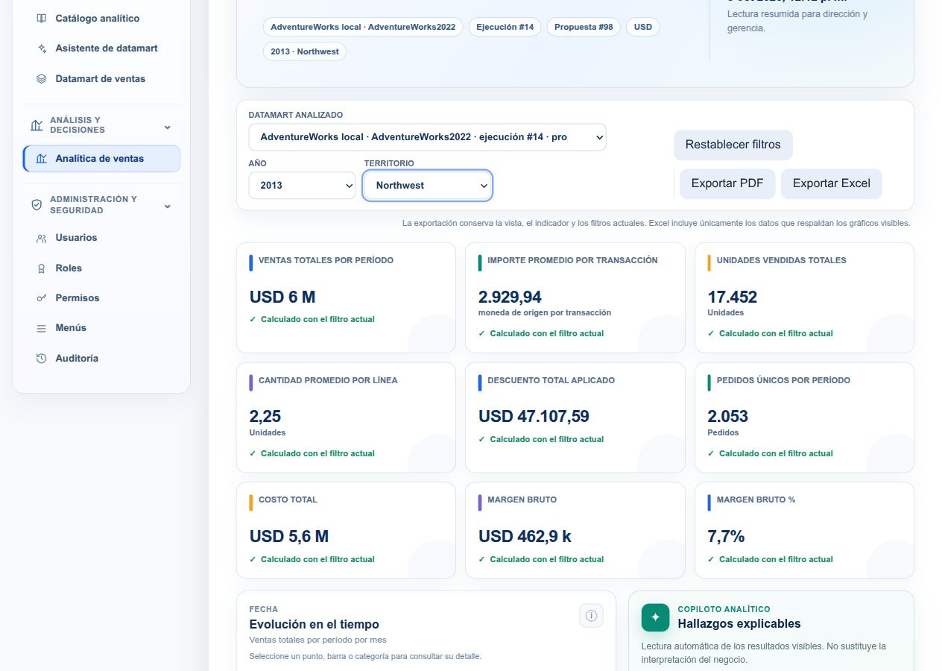
Figura 86a. Filtros AW:2013 y Northwest. Captura parcial, Filtros 2013 y Northwest e indicadores. 04/11/2026 22:15, hora de Guayaquil. Original 38h_aw_filtros_2013_northwest.jpg.
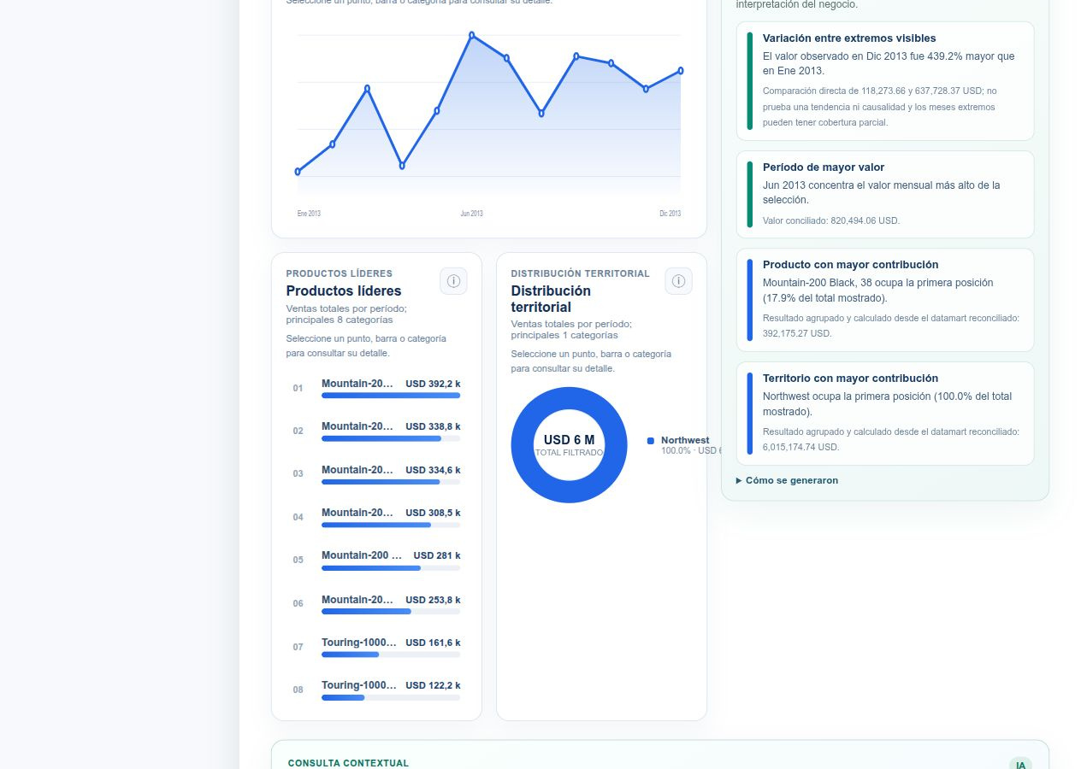
Figura 86b. Filtros AW:2013 y Northwest. Captura parcial, Gráficos e interpretación con los filtros. 04/11/2026 22:15, hora de Guayaquil. Original 38h_aw_filtros_2013_northwest.jpg.
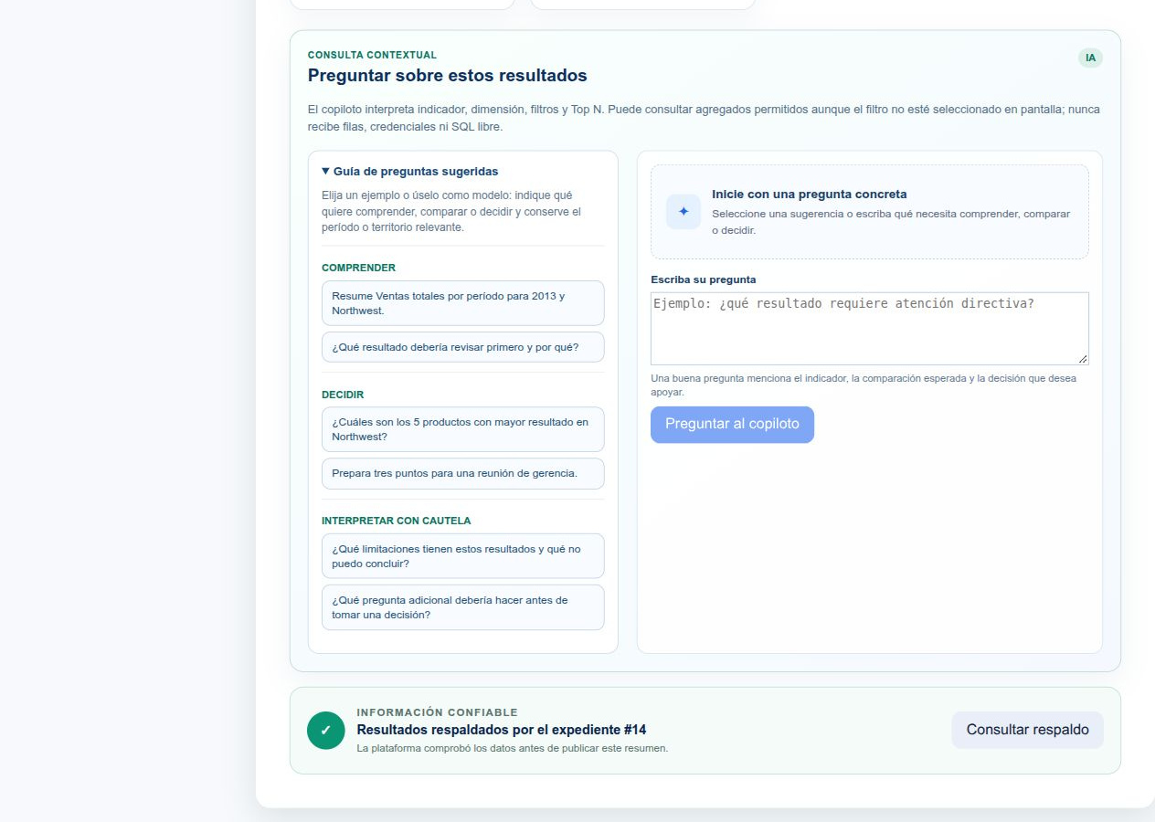
Figura 86c. Filtros AW:2013 y Northwest. Captura parcial, Consulta y trazabilidad del alcance filtrado. 04/11/2026 22:15, hora de Guayaquil. Original 38h_aw_filtros_2013_northwest.jpg.

Figura 87 Detalle interactivo de un producto AW
Captura parcial del contenido, sin modificar datos ni rótulos
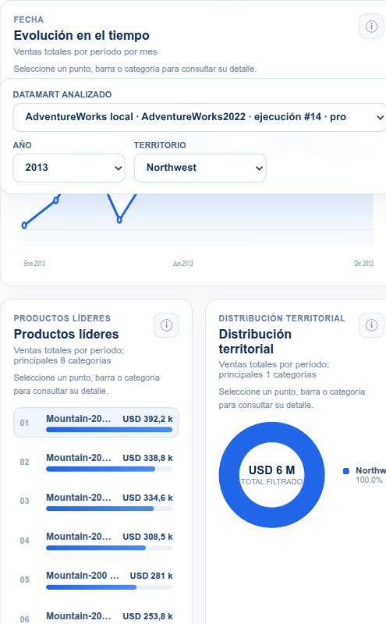
Figura 87a. Detalle interactivo de un producto AW. Captura parcial, Filtros y productos del alcance. 04/11/2026 22:15, hora de Guayaquil. Original 39h_aw_detalle_producto.jpg.
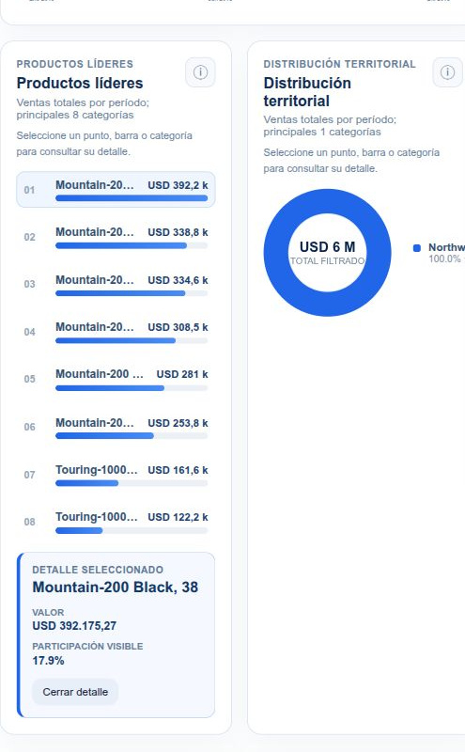
Figura 87b. Detalle interactivo de un producto AW. Captura parcial, Producto seleccionado y participación visible. 04/11/2026 22:15, hora de Guayaquil. Original 39h_aw_detalle_producto.jpg.

Figura 88 Vista analítica AW con datos del gráfico
Indicador unidades; 2013 Northwest. El selector de gráfico no modifica todas las tarjetas KPI.
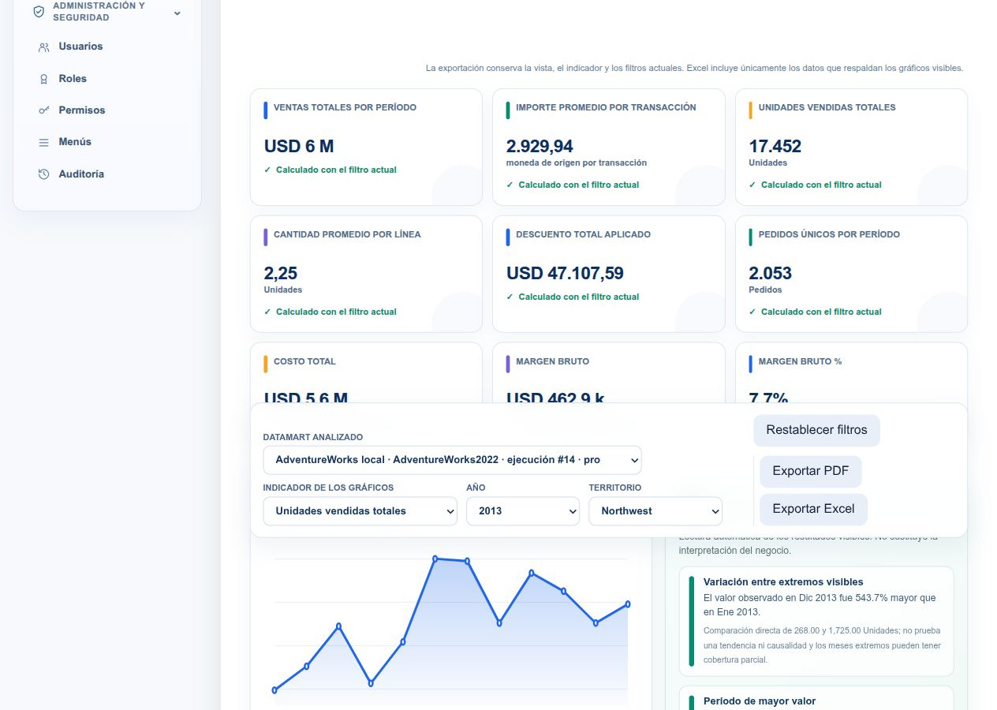
Figura 88a. Vista analítica AW con datos del gráfico. Captura parcial, Indicadores, selección y evolución. 04/11/2026 22:16, hora de Guayaquil. Original 41h_aw_vista_analitica_unidades.jpg.
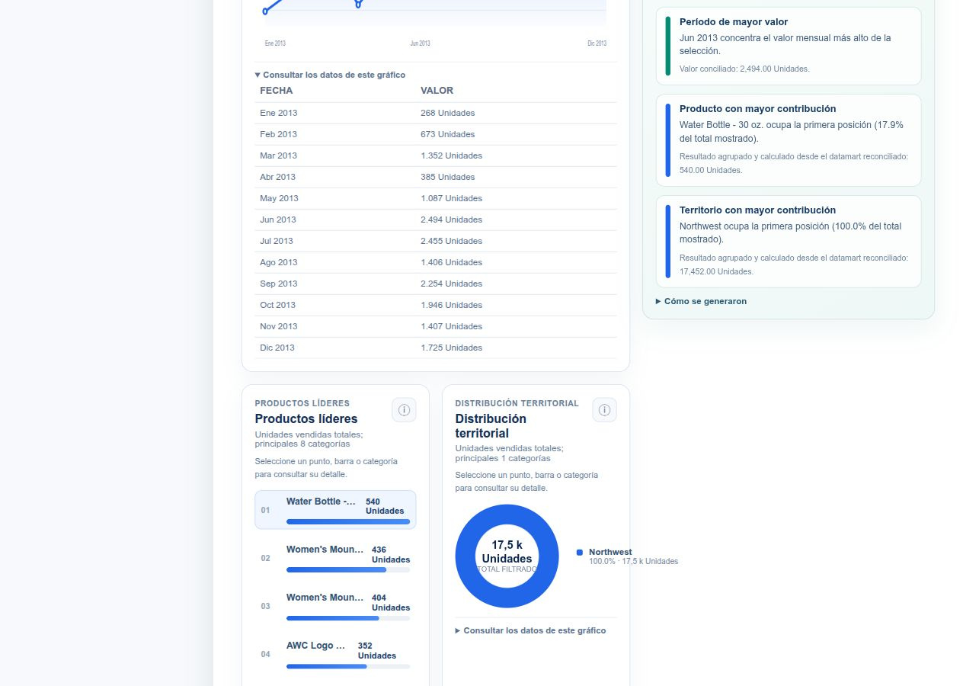
Figura 88b. Vista analítica AW con datos del gráfico. Captura parcial, Datos del gráfico y ranking de productos. 04/11/2026 22:16, hora de Guayaquil. Original 41h_aw_vista_analitica_unidades.jpg.
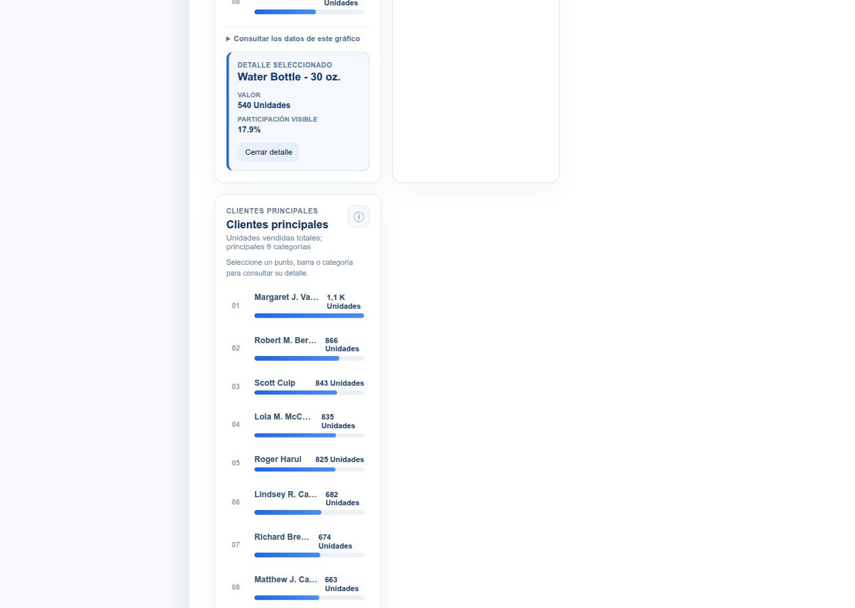
Figura 88c. Vista analítica AW con datos del gráfico. Captura parcial, Detalle seleccionado y clientes principales. 04/11/2026 22:16, hora de Guayaquil. Original 41h_aw_vista_analitica_unidades.jpg.

Figura 89 Panel ejecutivo histórico de WideWorldImporters
Cambio de fuente reinició filtros y mostró ejecución 15/propuesta 114; moneda de origen, sin asumir USD.
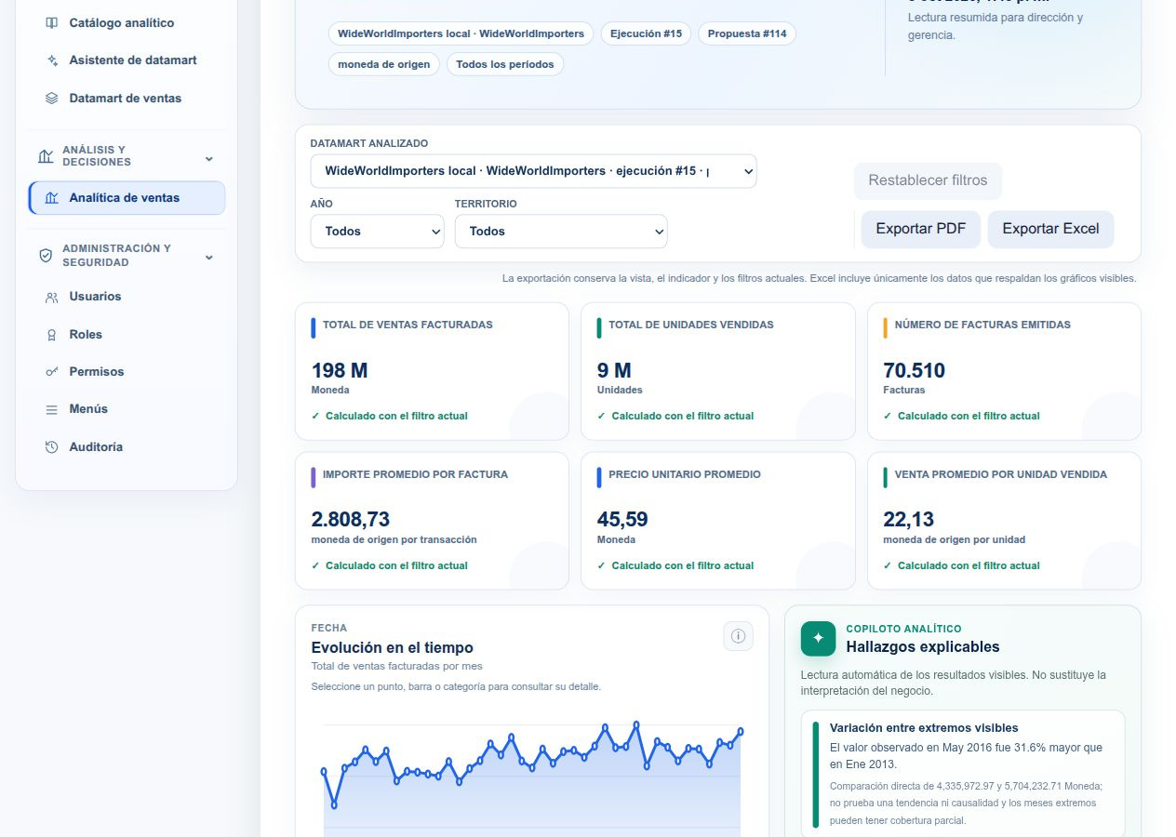
Figura 89a. Panel ejecutivo histórico de WideWorldImporters. Captura parcial, Contexto e indicadores históricos WWI. 04/11/2026 22:16, hora de Guayaquil. Original 42h_wwi_analitica_ejecutiva.jpg.
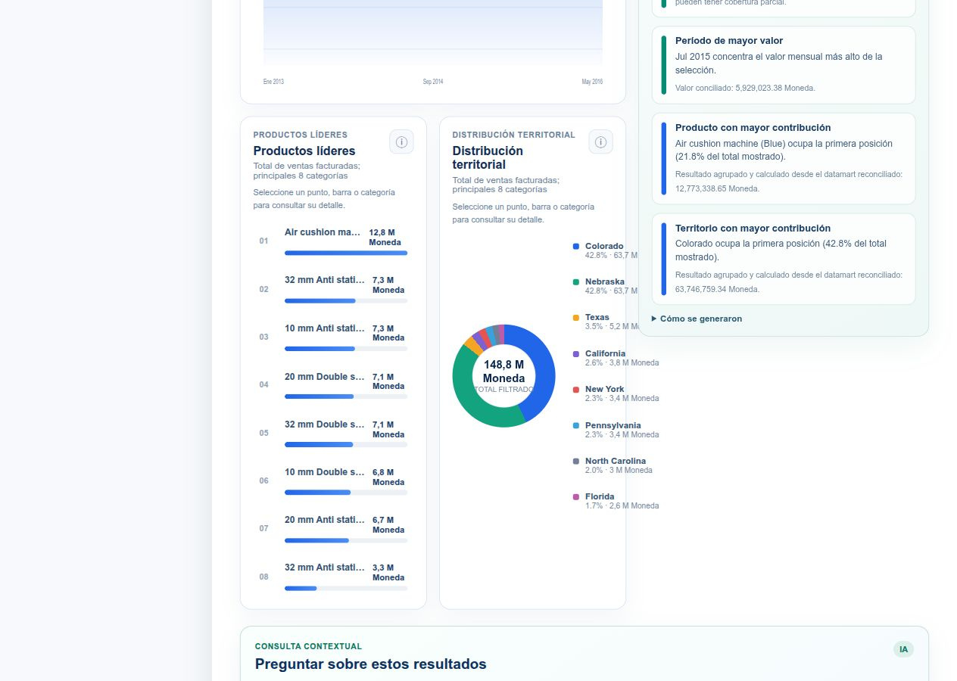
Figura 89b. Panel ejecutivo histórico de WideWorldImporters. Captura parcial, Gráficos y hallazgos del panel WWI. 04/11/2026 22:16, hora de Guayaquil. Original 42h_wwi_analitica_ejecutiva.jpg.
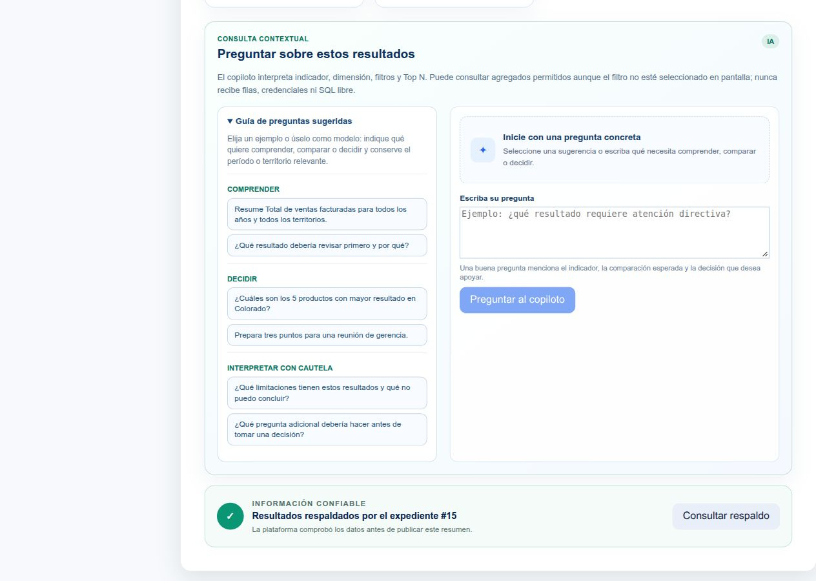
Figura 89c. Panel ejecutivo histórico de WideWorldImporters. Captura parcial, Consulta contextual del expediente histórico WWI. 04/11/2026 22:16, hora de Guayaquil. Original 42h_wwi_analitica_ejecutiva.jpg.

Figura 90 Panel nuevo de AdventureWorks17 120
Dos KPI publicados con procedencia explícita.
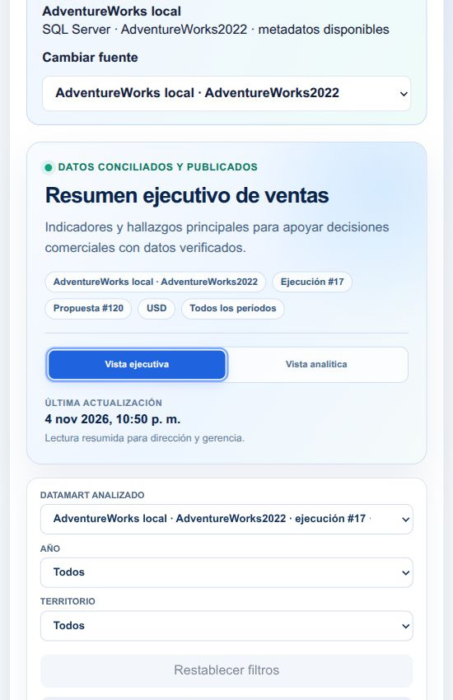
Figura 90a. Panel nuevo de AdventureWorks17/120. Captura parcial, Fuente, propuesta 120 y ejecución 17. 04/11/2026 22:53, hora de Guayaquil. Original 86_aw_analitica17_publicada.jpg.
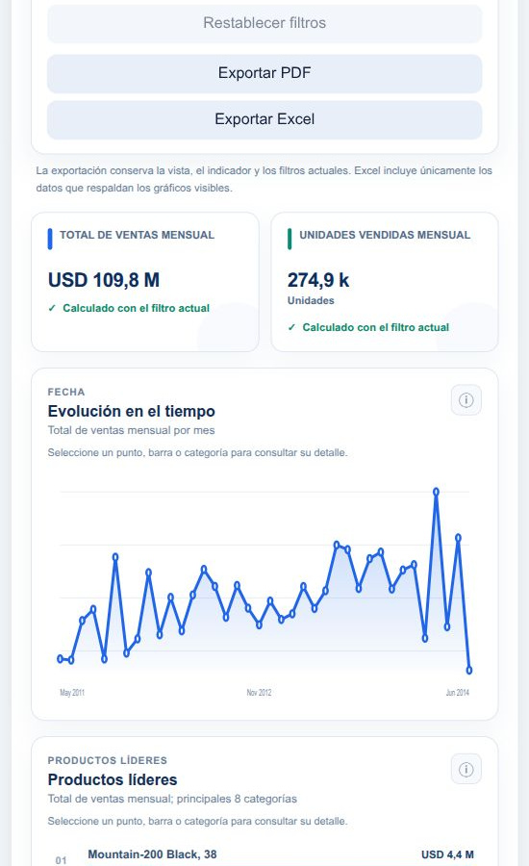
Figura 90b. Panel nuevo de AdventureWorks17/120. Captura parcial, Filtros, exportaciones y dos KPI publicados. 04/11/2026 22:53, hora de Guayaquil. Original 86_aw_analitica17_publicada.jpg.
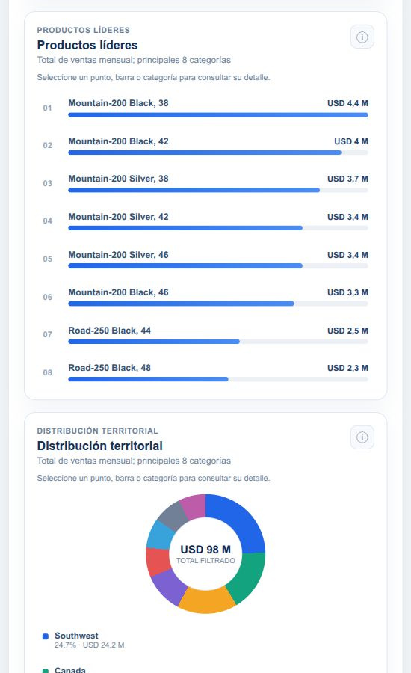
Figura 90c. Panel nuevo de AdventureWorks17/120. Captura parcial, Productos líderes y distribución territorial. 04/11/2026 22:53, hora de Guayaquil. Original 86_aw_analitica17_publicada.jpg.

Figura 91 Identidad del panel de AdventureWorks18
La cabecera identifica AdventureWorks local, AdventureWorks2022, ejecución 18, propuesta 122 y USD.
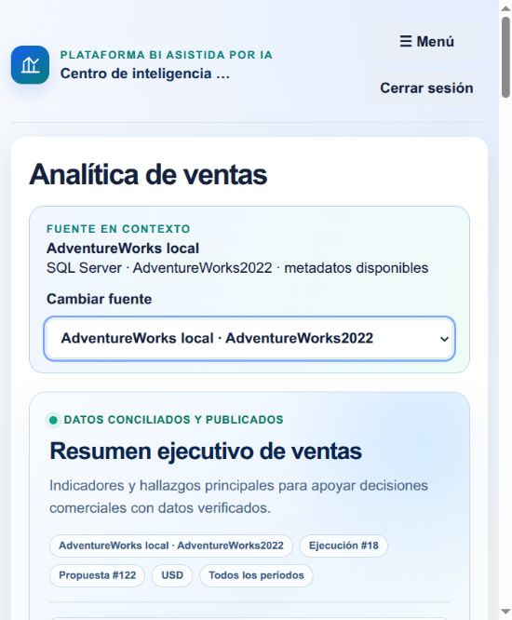
Figura 91. Identidad del panel de AdventureWorks18. Captura parcial, área visible de la consulta. 04/11/2026 23:27, hora de Guayaquil. Original 100_aw_analitica18_publicada.jpg.

Figura 92 Contexto WideWorldImporters16 tras cambiar fuente
La cabecera presenta WideWorldImporters local, ejecución 16, propuesta 117, moneda de origen y todos los períodos.
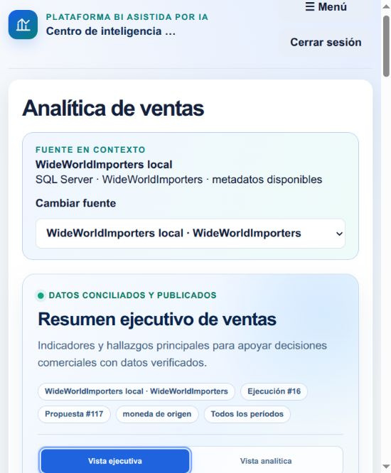
Figura 92. Contexto WideWorldImporters16 tras cambiar fuente. Captura parcial, área visible de la consulta. 04/11/2026 23:30, hora de Guayaquil. Original 102_cambio_fuente_aw18_wwi16.jpg.

Figura 93 Identidad del panel de WideWorldImporters19
La cabecera identifica WideWorldImporters local, ejecución 19, propuesta 124 y moneda de origen.
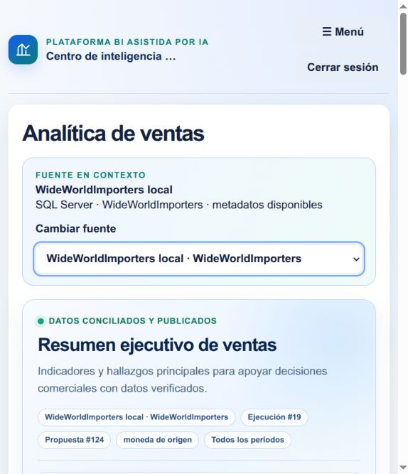
Figura 93. Identidad del panel de WideWorldImporters19. Captura parcial, área visible de la consulta. 04/11/2026 23:59, hora de Guayaquil. Original 115_wwi_analitica19_publicada.jpg.

Figura 94 Aviso determinista de vigencia dimensional
El panel distingue el estado leído durante ETL de la vigencia en la fecha del hecho y de una entrega realizada. Esta advertencia procede de la plataforma.
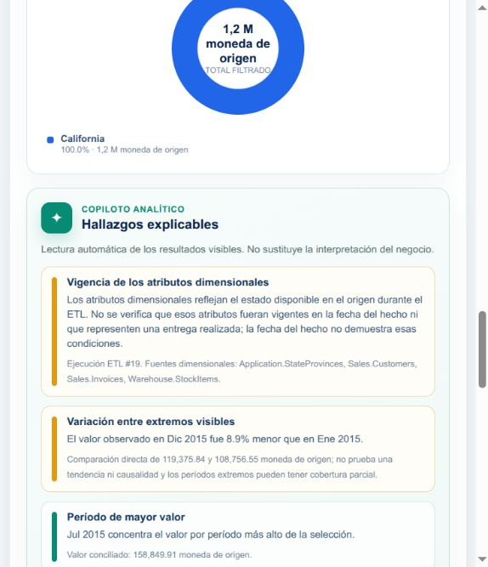
Figura 94. Aviso determinista de vigencia dimensional. Captura parcial, área visible de la consulta. 05/11/2026 00:28, hora de Guayaquil. Original 117_wwi_aviso_vigencia_dimensional.jpg.

14 Copiloto analítico y exportación de informes
Volver al índice
El copiloto interpreta preguntas dentro del contexto analítico autorizado. Compruebe lo interpretado y conserve fuente, ejecución, filtros y unidades cuando comunique o exporte los resultados.

14 1 Copiloto analítico contextual preguntar y comprobar lo interpretado
Pedir una explicación o un agregado permitido y revisar alcance, resultados y denominador antes de usar la respuesta.
Responsabilidad Usuario con analytics.dashboard.read; administración mantiene el proveedor activo y probado.
La aplicación reconstruye el dashboard autorizado. Un primer paso LLM interpreta la pregunta en un contrato cerrado; el código propio ejecuta, si corresponde, una agregación parametrizada sobre la ejecución conciliada. Un segundo paso LLM explica los agregados recibidos.
El LLM no escribe SQL ejecutable para el motor. El catálogo delimita indicadores, dimensiones, años y territorios. La capa de validación comprueba esos valores y la aplicación conserva el cálculo.
La instrucción prohíbe inventar cifras, causas y pronósticos, pero la redacción generativa sigue requiriendo juicio humano. Verificar el contrato interpretado y la evidencia numérica es parte del uso correcto.
El proveedor devuelve respuesta y evidencia. La API conserva caveat, pero la plataforma lo construye desde alcance y procedencia estructurada: contrato, instantánea, fuentes, columnas, claves y ruta FK del materializador, sin valores de personas. Las fechas del ETL definen una ventana, nunca el instante exacto de lectura ni la última actualización de cada fila de origen.
Un nombre derivado conserva fuentes, columnas, claves y operación de construcción para su linaje; no se transmite por ello el valor de un nombre de persona. Sin SCD2 u otra evidencia temporal suficiente, la ficha extraída durante el ETL no prueba dónde estaba el cliente cuando ocurrió cada venta.

Antes de comenzar
- Dashboard disponible y una configuración LLM activa con prueba correcta.
- Credencial utilizable para proveedores cloud o servicio local configurado en el caso de Ollama.
- Pregunta de 5 a 500 caracteres. No escribir contraseñas, tokens, filas copiadas ni información ajena a la demostración.

Procedimiento
- En Preguntar sobre estos resultados, revise la Guía de preguntas sugeridas o redacte indicador, comparación y ámbito. La plataforma construye hasta tres sugerencias desde métricas agrupables y ejes materializados de la ejecución; una etiqueta no habilita un cálculo ausente.
- Para resumir el panel pida: Resume las unidades de esta selección y señala sus límites. Para un ranking observado puede usar AW 122/18: ¿Cuáles son los tres productos con mayor importe en Northwest en 2013? En WWI 124/19 use California y 2015. Confirme siempre que esos valores estén disponibles en la fuente seleccionada.
- Si quiere quitar un filtro visible, indíquelo expresamente: para todos los años o para todos los territorios. Si quiere conservarlo, diga en la selección actual.
- Pulse Preguntar al copiloto y espere Interpretando la pregunta y consultando agregados permitidos. Las sugerencias son botones que también envían la consulta.
- Lea la respuesta y sus evidencias. Si aparece Consulta interpretada, compruebe indicador, dimensión, año, territorio, orden, Top N y puntos devueltos.
- Lea Denominador y Ver procedencia. El denominador de un Top N se calcula para la selección interpretada antes de reducir la lista a N resultados.
- Lea la salvedad de plataforma y la procedencia además de proveedor y modelo. La ventana temporal del ETL no demuestra vigencia a la fecha del hecho, entrega real ni última modificación del origen. Si la respuesta generada contradice ese límite, no la use como evidencia histórica y conserve la incidencia.
- Use una pregunta de seguimiento sólo dentro del contexto vigente. Al cambiar ejecución, indicador, filtros o vista, la conversación se limpia y debe iniciar una pregunta nueva.

Resultado esperado
El usuario recibe una explicación contextual con evidencia y, cuando aplica, una consulta agregada identificable y revisable.

Cómo comprobar el resultado
- Una consulta puede usar un filtro diferente del visible si la pregunta lo solicita y el valor pertenece al catálogo. No se debe atribuir automáticamente el alcance del chat al lienzo.
- El agregador admite rankings controlados por producto, cliente o territorio, ascendente o descendente y Top N entre 1 y 20. El catálogo de intención sólo ofrece los ejes realmente disponibles en los visuales materializados de esa ejecución, sobre recetas agrupables verificadas.
- Una petición de resumen puede no mostrar Consulta interpretada porque se responde con la evidencia del dashboard sin ejecutar un ranking adicional.
- El historial enviado es breve: la interfaz toma hasta seis mensajes anteriores. No constituye memoria permanente ni archivo de la conversación.
- Las razones o márgenes derivados que sólo existen como tarjetas no se convierten automáticamente en indicadores agrupables para un ranking del chat.

Errores que conviene evitar
- Preguntar cuáles son los mejores sin definir si mejor significa importe, unidades, promedio o margen.
- Aceptar un Top 5 por importe cuando la intención era más unidades.
- Considerar que la ausencia de un año en el filtro visible demuestra que la aplicación no puede consultar ese año disponible.
- Tomar una recomendación textual como una acción ejecutada: el chat no modifica ventas, conexiones ni materializaciones.
- Copiar una participación sin su denominador o sin distinguirla de Participación visible del gráfico.
Respaldo técnico F024 F025 F020 F063 F064

14 2 Copiloto consentimiento y seguridad qué se envía y qué no se debe suponer
Distinguir autorizaciones implementadas y el contexto real del envío para operar con información pública y controlada.
Responsabilidad Todos los usuarios de IA; administración decide configuración y permisos.
Los secretos se guardan cifrados por referencia y el backend los usa para comunicarse con el proveedor; no forman parte del mensaje de negocio. Esa arquitectura se distingue del contenido explícito de las preguntas y etiquetas.
La protección combina permisos backend, contratos cerrados, validaciones de referencias y cálculo determinístico. La revisión humana sigue siendo necesaria para el significado de negocio y la explicación generativa.
El manual describe lo observado en el código y en los documentos. No presenta un control de consentimiento adicional que la pantalla analítica aún no ofrece ni realiza llamadas nuevas para comprobar proveedores.

Antes de comenzar
- Usar las bases públicas de demostración y los destinos LLM autorizados para la sesión.
- Conocer que enviar una pregunta al copiloto activo implica enviar su texto y el contexto agregado preparado por la aplicación.
- No incluir secretos ni datos productivos de terceros en preguntas o comentarios.

Procedimiento
- En el Asistente, paso Necesidad, lea Destino y la casilla Autorizo enviar estos metadatos y la necesidad al proveedor indicado para esta revisión antes de usar la ayuda correspondiente.
- Si cambia texto, fuente, preguntas, período o destino, compruebe que la evaluación y el consentimiento se invalidan cuando corresponda y vuelva a revisar antes de generar.
- En el copiloto analítico, lea el aviso de Consulta contextual. Esta pantalla no implementa una casilla adicional equivalente a la del paso Necesidad; no afirme que existe ni que aquella autorización se hereda como permiso permanente para este chat.
- Antes de enviar la pregunta, mantenga el texto dentro del análisis público autorizado. El backend incluye pregunta, historial breve, selección, KPI, puntos de gráficos, hallazgos y calidad, además del agregado adicional cuando se calcula.
- Compruebe proveedor y modelo mostrados en la respuesta. Si hay dudas sobre el destino activo, pida al administrador la revisión de Configuración LLM antes de continuar con datos que requieran otra autorización.
- Para documentar la demostración, conserve identificadores y resultados agregados. No copie credenciales ni trazas internas del proveedor en capturas o anexos.

Resultado esperado
El uso de IA mantiene una distinción honesta entre consentimiento de Necesidad, permisos del panel y envío contextual del chat.

Cómo comprobar el resultado
- Los contextos programados no incluyen credenciales, contraseñas ni filas crudas del OLTP.
- Los agregados pueden contener etiquetas descriptivas de producto, cliente o territorio. Agregado no significa anonimizado; no debe prometerse que toda etiqueta es anónima.
- El texto que una persona escribe se transmite como pregunta. La prohibición de enviar filas o secretos en el flujo programado no elimina lo que el usuario pudiera pegar manualmente.
- La auditoría de consultas registra usuario, ejecución, selección, proveedor/modelo, número de turnos y una huella de la pregunta; no guarda allí el texto completo de pregunta ni respuesta.
- El RBAC del prototipo es mínimo. No se afirma aislamiento fino por fila, enmascaramiento universal ni capacidades empresariales de múltiples organizaciones.

Errores que conviene evitar
- Afirmar que el copiloto no envía ningún dato: sí envía contexto agregado y la pregunta al proveedor configurado.
- Afirmar que no puede transmitirse ningún nombre: las etiquetas descriptivas de agregados pueden incluir nombres de clientes.
- Presentar una casilla de Necesidad como consentimiento universal para todos los módulos futuros.
- Creer que escribir una instrucción de SQL convierte el chat en una consola autorizada.
- Equiparar una instrucción al modelo con garantía matemática de que su texto nunca se equivoca.
Respaldo técnico F011 F024 F025 F016 F009

14 3 Contrato efectivo sugerencias disponibles y contexto de exportación
Distinguir lo propuesto originalmente por el LLM de lo validado, seleccionable y realmente ejecutable.
Responsabilidad Analista y perfiles de consulta con los permisos de su etapa.
El editor aprobó dos regresiones nuevas en el corte intermedio de 44 pruebas frontend: arrays en orden distinto, referencia corregida, exclusiones, razón, payload seleccionado e inmutabilidad. El cierre posterior bf50172 aprobó 46 pruebas frontend y 454 backend.
El catálogo de sugerencias aprobó 15 focales, ocho nuevas. El bloque de precisión, contexto y texto literal de exportación aprobó 49 focales; revisar cada descarga sigue siendo una prueba distinta.
El refuerzo definitivo aprobó 53 pruebas focalizadas combinadas de copiloto y servicio analítico, con Mypy/Ruff/formato del bloque. La procedencia sigue contrato, instantánea y ruta FK del materializador, conserva linaje de nombres derivados sin sus valores y distingue un origen directo sin FK. Las fechas del ETL son una ventana. La cautela no se concatena con texto libre del proveedor ni se trunca; la repetición real del chat se registra aparte.
Regla de lectura para casos nuevos: evalúe la intención positiva y el alcance de cada exclusión. Sin percentiles no elimina un ranking de sumas; no excluir facturas no significa excluirlas. Si la cabecera documental es el propio hecho, se comprueba su ancla y clave; si se llega desde un detalle, la FK completa. Un nombre como NumberOfUnits no prueba que sea un ID: contraste PK/FK, función y valores estructurales antes de clasificar la magnitud. Son criterios de supervisión; las verificaciones del motor quedan en su acta técnica.
El cierre 8f1c7d1 aprobó la comprobación integral con 454 pruebas backend y 48 frontend e incorpora unidades genéricas y una disposición legible de los indicadores ETL. Las capturas 126 y 127 corresponden a consultas de los expedientes conservados, sin nuevas cargas.

Antes de comenzar
- Propuesta persistida y ejecución seleccionada. Consulta histórica es plan A; una pregunta nueva al LLM requiere disponibilidad y consentimiento.

Procedimiento
- Distinga ai_decisions original del proveedor y contrato expandido/validado. La plataforma puede corregir referencias y excluir fórmulas conservando íntegra la respuesta original.
- Al personalizar lea nombre y código junto con origen, rol, agregación y regla ejecutable efectivos. El editor corregido enlaza por nombre/código, no por posición; las exclusiones parten desmarcadas y explicadas. Reintroducirlas crea un borrador sujeto a reglas nuevas.
- Un conteo de documentos debe mostrar COUNT DISTINCT sobre la clave documental, aunque la propuesta original indicara un importe. No explique el source_column crudo como la receta que ejecutará ETL.
- Una razón muestra sus dos entradas. Retirar el denominador retira el KPI dependiente; no lo convierte en AVG de línea. Las salidas efectivas añadidas sin una decisión original editable se muestran para consulta.
- El servidor construye hasta tres sugerencias desde métricas agrupables y ejes materializados disponibles, priorizando el indicador seleccionado. La intención usa el mismo catálogo. Palabras como margen en una etiqueta no habilitan una receta ausente.
- Contraste cifras, filtros, denominador y límites. El proveedor devuelve respuesta y evidencia; la plataforma arma la cautela desde alcance y procedencia estructurada. La ventana ETL no es hora exacta de lectura ni última modificación del origen, y no prueba SCD2, vigencia a fecha del hecho ni entrega real. Lea esa advertencia aunque el texto generado parezca concluyente. La advertencia de procedencia ocupa el primer hallazgo para permanecer visible en Vista ejecutiva; no usa un acrónimo técnico como requisito de comprensión.
- Antes de exportar confirme fuente, base, ejecución, propuesta y filtros. La nueva exportación imprime contexto y actualización ISO con el offset recibido; una fecha sin zona se identifica como zona no informada.
- Compruebe unidad y precisión: importes, razones y cantidades fraccionarias conservan dos decimales; sólo conteos explícitos son enteros. Excel mantiene números y texto literal, sin convertir cadenas en fórmulas o hipervínculos automáticos.
- Conserve cada archivo y hash. El primer 18 carecía de contexto;19-contexto conservó un aviso escrito pero recortado visualmente. Los finales 18/19 corrigen altura y muestran la advertencia completa. El comparativo y las dos verificaciones finales identifican esos archivos; un resultado previo no se transfiere a otro hash.

Resultado esperado
La persona explica qué contrato se ejecuta, qué consulta está disponible y qué evidencia pertenece realmente a cada archivo.

Cómo comprobar el resultado
- Editor con medidas/KPI efectivos, sin modificar documento o huella de origen.
- Razón y dependencias coherentes, exclusiones visibles y sólo selecciones enviadas.
- Sugerencias dentro de métricas y dimensiones disponibles.
- Archivo con procedencia y formato propios, sin extrapolar QA de una descarga anterior.

Errores que conviene evitar
- Confundir decisión cruda y contrato compilado.
- Marcar una exclusión sólo porque aparece en el texto original de la IA.
- Suponer que una sugerencia libre habilita margen.
- Inventar zona horaria o considerar entero todo valor llamado unidades.
Respaldo técnico F063 F065 F066 F067 F068 F069 F070

14 4 Exportar un resultado elegir PDF o Excel y fijar la selección
Generar un informe de la vista autorizada con fuente, ejecución, indicador y filtros definidos antes de descargar.
Responsabilidad Usuario con Consultar análisis visual (analytics.dashboard.read), Exportar reportes analíticos (reports.analytics.export) y Consultar metadatos (metadata.read) para elegir la fuente en la interfaz.
PDF conviene para una lectura estable que reúna contexto, KPI, visualizaciones y hallazgos. Excel conviene para inspeccionar valores y datos agregados, contrastarlos o preparar una lectura adicional fuera de la aplicación.
Los dos formatos se reconstruyen en el backend desde la ejecución conciliada. La solicitud incluye conexión, ejecución, código del indicador, año, territorio y vista; el servidor no confía en cifras suministradas por el navegador.
Exportar consulta una materialización existente. No vuelve a ejecutar el ETL, no modifica el origen y no invoca al copiloto para redactar un informe nuevo.

Antes de comenzar
- Sesión activa y panel cargado sin errores para una ejecución conciliada con datos físicos disponibles.
- Permisos efectivos analytics.dashboard.read y reports.analytics.export; conceder sólo exportación no autoriza el panel. La ruta de informe comprueba ambos en el backend.
- El Gerente comercial tiene cuatro permisos configurados: Consultar análisis visual, Consultar conexiones, Consultar metadatos y Exportar reportes analíticos. Consultar metadatos se agregó con autorización del usuario y se verificaron las cuatro casillas; no se probó una sesión propia del gerente. El recorrido observado se realizó con Administrador inicial.
- Carpeta de descarga identificable y espacio disponible. El navegador puede guardar automáticamente o pedir destino según su configuración.
- No cambiar de fuente, ejecución, indicador o filtros mientras se está generando el archivo que se quiere comprobar.

Procedimiento
- Abra Análisis > Analítica de ventas y compruebe Fuente en contexto y la base elegida.
- Seleccione el Datamart analizado si existen varias ejecuciones. Anote ejecución y propuesta de la cabecera; no elija una versión únicamente por su fecha.
- Elija Vista ejecutiva para una lectura resumida o Vista analítica para incluir gráfico de clientes y trazabilidad adicional cuando estén disponibles.
- Si necesita cambiar el indicador de los gráficos, hágalo en Vista analítica. Si vuelve a Vista ejecutiva, revise los subtítulos: el indicador se conserva aunque el selector quede oculto.
- Seleccione Año y Territorio y espere a que deje de aparecer «Actualizando resultados…». Confirme período, unidad y tarjetas. No exporte mientras la selección se actualiza o muestre error de consulta.
- Elija Exportar PDF para lectura, impresión o presentación; elija Exportar Excel para revisar valores numéricos y datos agregados de los gráficos. Ambos usan la selección vigente.
- Espere Generando…; durante la operación los botones de exportación quedan deshabilitados. Si el navegador pide destino, seleccione la carpeta de trabajo del caso.
- Al terminar, abra el archivo descargado y compruebe contenido y contexto. El regreso del botón a su texto normal no sustituye la revisión del archivo.

Resultado esperado
Se descarga un PDF o XLSX del datamart autorizado con la vista, indicador, año y territorio usados al solicitarlo.

Cómo comprobar el resultado
- El nombre enviado por la plataforma sigue el patrón ventas-ejecucion-{id}-{vista}.{formato}, por ejemplo ventas-ejecucion-18-executive.pdf o ventas-ejecucion-19-executive.xlsx. Los códigos de vista en el nombre son analyst y executive.
- El nombre no contiene año, territorio, indicador ni fuente. Dos selecciones distintas pueden solicitar exactamente el mismo nombre; hay que identificarlas al guardarlas.
- Las opciones de exportación sólo aparecen en la interfaz cuando se recibe reports.analytics.export. Si no aparecen, revisar permiso antes de diagnosticar un fallo de descarga.
- El informe declara Fuente, Base de datos, Propuesta, Ejecución, Período, Moneda, Actualización y Vista. Compare esos campos con la pantalla preparada; compruebe el indicador en los subtítulos de las visualizaciones.
- Para practicar con la evidencia conservada, use AdventureWorks local / AdventureWorks2022, propuesta #122, ejecución #18, año 2013 y Northwest; o WideWorldImporters local / WideWorldImporters, propuesta #124, ejecución #19, año 2015 y California. Los informes ejecutivos finales de ambos casos están identificados en las fuentes de este capítulo. Si la ejecución ya no conserva datos físicos, consulte esos archivos como evidencia y no prometa regenerarla.

Errores que conviene evitar
- Descargar primero y decidir después qué selección debía representar el informe.
- Interpretar PDF como captura literal del navegador: se trata de un documento construido en servidor a partir del dashboard autorizado.
- Suponer que el archivo de nombre más reciente corresponde al filtro que se acaba de elegir; el nombre de descarga no distingue filtros.
- Cambiar de vista pensando que el indicador volvió automáticamente a ventas monetarias.
- Presentar las cuatro casillas del Gerente comercial como prueba de que se inició sesión y se exportó con una cuenta de ese rol. La configuración y una prueba autenticada son evidencias diferentes.
Respaldo técnico F071 F072 F073 F074 F075 F076 F001 F077 F078

14 5 Leer y comprobar el PDF exportado
Reconocer las secciones del informe PDF, su alcance de presentación y las comprobaciones que exige antes de incorporarlo a una entrega.
Responsabilidad Usuario autorizado para exportar; analista o expositor que revisa el documento.
La fidelidad funcional significa conservar ejecución, recetas, selección y visualizaciones visibles según vista. No significa identidad de composición entre la pantalla y cada página del PDF.
Una participación de ranking conserva la base de puntos mostrados del dashboard. Si hay más categorías que las ocho visibles, no debe interpretarse como participación sobre toda la población.
Actualización corresponde a la ejecución publicada, no a una carga nueva al descargar. El PDF conserva el desplazamiento horario informado. Una hora 04:24+00:00 equivale a las 23:24 del día anterior en America/Guayaquil (UTC-05:00); compare el instante y la ejecución antes de concluir que cambió la carga. Si aparece zona no informada, la equivalencia no puede establecerse sólo con ese texto.
Un PDF puede ser auténtico y abrir correctamente y, aun así, ser inadecuado para una conclusión si corresponde a otra selección o contiene un redondeo que impide la precisión exigida. La validez técnica del archivo y la validez de su uso son comprobaciones diferentes.

Antes de comenzar
- Archivo PDF descargado completamente y aplicación lectora disponible.
- Selección de pantalla anotada antes de exportar.
- Conocer que la paginación depende de visualizaciones, cantidad de KPI y longitud de textos. Los ejemplos ejecutivos finales de las ejecuciones #18 y #19 tienen cinco páginas cada uno; ese resultado no fija el total de cualquier informe.

Procedimiento
- Abra el PDF desde la descarga o desde la carpeta donde se guardó. Compruebe que abre como documento PDF y no como página de error guardada con extensión PDF.
- En la portada lea la descripción de alcance y los campos Fuente, Base de datos, Período, Moneda, Propuesta, Ejecución, Actualización y Vista. Deténgase si no corresponden al caso preparado.
- Compare las tarjetas de Indicadores con la pantalla. Las cifras grandes del panel pueden estar abreviadas. El PDF presenta dos decimales para importes, cantidades y razones; los conteos declarados, como pedidos o clientes, se presentan sin decimales.
- Revise Tendencia del indicador y el subtítulo que identifica qué medida se representa por mes. Compruebe que corresponde al indicador elegido, no necesariamente a todos los KPI de la portada.
- Revise cada sección Composición de los resultados. Los rankings se presentan como tablas de categoría, valor y participación; el PDF no reproduce todos los gráficos como una captura idéntica de barras o anillo.
- Revise Hallazgos explicables, su lectura y evidencia. Lea completo el aviso Vigencia de los atributos dimensionales: los atributos corresponden al estado disponible en el origen durante el ETL; no se verifica que fueran vigentes en la fecha del hecho ni que acrediten una entrega realizada. Son hallazgos determinísticos del dashboard, no la conversación del copiloto.
- En Vista analítica revise Calidad y trazabilidad con filas de origen, filas cargadas, diferencia y cantidad de tablas. Es evidencia de la ejecución completa, no el tamaño de un filtro parcial.
- Recorra todas las páginas a un tamaño de lectura normal. Verifique nombres largos, cifras, porcentajes, saltos de página, márgenes y pie con ejecución y numeración.
- Antes de incorporarlo a una sustentación, registre el indicador y los filtros junto al archivo. Use los campos de fuente, base y ejecución de la portada para identificarlo; no sustituya esa lectura por el nombre del archivo.

Resultado esperado
PDF revisado en contexto y en presentación, apto para el uso declarado o marcado con una incidencia concreta.

Cómo comprobar el resultado
- El PDF se construye en A4 horizontal e incluye pie con Ejecución ETL # y número de página.
- Vista ejecutiva excluye la visualización de clientes. Vista analítica incluye las visualizaciones disponibles y la sección de calidad.
- La portada muestra todos los KPI de la ejecución recalculados con los filtros. Elegir indicador cambia los gráficos; no reduce la portada a una sola tarjeta.
- La portada imprime explícitamente la fuente y la base de datos. Los valores largos se ajustan dentro de la tabla; deben poder leerse completos, sin invadir los campos contiguos.
- La versión actual usa el título fijo Resumen ejecutivo de ventas en PDF ejecutivo incluso si el alcance representa pedidos. La descripción puede conservar la salvedad de pedidos; se debe leerla y evitar presentar el título como prueba de facturación.
- La precisión depende de la unidad completa declarada: pedidos, clientes y otros conteos reconocidos se muestran como enteros; unidades, razones y unidades compuestas como USD por unidad conservan dos decimales de presentación. La palabra unidad por sí sola no provoca un redondeo a entero. El valor numérico sin ese redondeo se consulta en Excel.
- Actualización usa fecha y hora ISO con su desplazamiento, por ejemplo 2026-11-05 04:24+00:00. Si el dato no informa zona, el reporte lo declara con (zona no informada); no se debe atribuir una zona que no consta.
- En el caso #18 / propuesta #122 / 2013 · Northwest, el importe numérico es 6015174.735836 USD, las unidades 17452, los pedidos 2053 y la razón importe/pedidos 2929.943855740867. El PDF presenta el importe como 6,015,174.74 USD y la razón con dos decimales.
- En el caso #19 / propuesta #124 / 2015 · California, el importe numérico es 1215705.55, las unidades 57142, los pedidos 481 y la razón importe/pedidos 2527.454365904366. La moneda declarada es moneda de origen; no la cambie a USD ni sume este importe al de AdventureWorks.
- Los PDF finales de #18 y #19 se revisaron visualmente en sus cinco páginas y tienen contexto, cifras, tablas y aviso temporal completos. La tendencia rotula su máximo y no imprime una escala vertical numérica; use los puntos de Excel para leer valores mensuales exactos.

Errores que conviene evitar
- Exigir siempre cinco páginas porque los dos ejemplos finales tienen cinco, o seis porque un informe histórico tuvo seis.
- Dar por perdido un gráfico de clientes en un informe ejecutivo: su exclusión pertenece a esa vista.
- Presentar los rankings PDF como exportación íntegra de todas las categorías del datamart; corresponden a los puntos del ranking visible, limitado por la consulta.
- Confundir un redondeo de presentación con un cambio en la cifra almacenada sin contrastar el valor subyacente.
- Usar el título genérico de ventas para afirmar facturación sin leer el alcance de pedidos, la fuente, la base y la moneda declarados.
Respaldo técnico F079 F080 F081 F077 F078 F082 F083

14 6 Leer y comprobar el Excel exportado
Inspeccionar el resumen y los puntos agregados en XLSX sin confundirlos con datos crudos ni con un modelo recalculable completo del datamart.
Responsabilidad Analista BI, gerencia o expositor autorizado para exportar y revisar el archivo.
Excel facilita inspección y reutilización de agregados. La aplicación escribe los números y textos obtenidos del dashboard y crea los gráficos a partir de esos puntos; no exporta credenciales, conexiones activas a la base ni un motor ETL dentro del libro.
Los porcentajes de participación de ranking y los porcentajes de KPI se almacenan con convenciones distintas de formato. La revisión del valor subyacente evita introducir errores al combinar datos fuera de la plataforma.
Una diferencia de separador decimal o de miles puede ser presentación de la aplicación lectora. Para comprobar igualdad, compare el valor numérico y la unidad y no sólo la forma de la cadena mostrada.
El nombre de cada hoja visual se deriva del título y se limita a la longitud que admite Excel. La ausencia de una hoja también puede corresponder a una dimensión no disponible en esa ejecución; hay que compararla con la vista exportada.
El ajuste de texto y la altura calculada evitan el recorte del contexto y de los hallazgos en la versión vigente. Los ejemplos de Excel recortado pertenecen al historial de incidencias del capítulo 16; no describen los archivos finales identificados aquí. Conserve esa distinción si utiliza capturas anteriores para explicar la corrección.

Antes de comenzar
- Archivo XLSX descargado y aplicación compatible con libros de cálculo.
- Selección de la pantalla anotada para cotejar ejecución, vista, indicador y filtros.
- Mantener una copia original del archivo exportado antes de realizar cálculos o cambios de presentación externos.

Procedimiento
- Abra el libro y revise la hoja Resumen: descripción de alcance, Período, Moneda, Actualización, Propuesta, Ejecución, Vista, Fuente y Base de datos. Compare su contexto con la selección que preparó.
- Compare Indicadores con los filtros visibles con las tarjetas del panel. Las celdas numéricas conservan valores, mientras que un KPI sin valor se escribe como Sin valor.
- Lea Hallazgos explicables en Resumen y distinga texto descriptivo de valores numéricos. Lea completo el aviso sobre la vigencia de atributos dimensionales; no convierta un territorio o atributo disponible durante el ETL en prueba de su vigencia histórica o de una entrega realizada. La hoja no contiene el historial de preguntas y respuestas del copiloto.
- Abra las hojas de visualizaciones disponibles: Evolución en el tiempo, Productos líderes, Distribución territorial y, en la vista analítica, Clientes principales cuando esa dimensión exista.
- En cada hoja revise título, subtítulo, categoría, Valor y Participación. Los datos comienzan bajo los encabezados y respaldan el gráfico incrustado; no son todas las filas del origen.
- Seleccione una celda de valor para consultar el número subyacente. Los importes, cantidades y razones pueden mostrar dos decimales sin perder su valor numérico guardado; pedidos y otros conteos declarados se presentan como enteros. Si necesita más decimales, cambie el formato de una copia de trabajo y conserve el exportado original.
- En vista analítica abra Trazabilidad. Revise ejecución, propuesta, filas de origen y destino, diferencia, tablas, conciliación y granularidad.
- Revise gráficos, contexto y hallazgos a tamaño de lectura normal y en la vista previa de impresión. La altura de las filas se calcula para ajustar los textos del contexto y de los avisos. Compruebe que se vean completos, también si cambia de aplicación lectora.
- Si filtra u ordena celdas en Excel, identifique ese trabajo como análisis posterior. Para obtener otro informe oficial de la plataforma, ajuste filtros en el panel y vuelva a exportar.

Resultado esperado
Libro revisado con valores y agregados identificables, conservando la diferencia entre exportación oficial y análisis posterior.

Cómo comprobar el resultado
- La hoja Resumen existe en ambas vistas. Trazabilidad sólo se agrega en vista analítica.
- El número de hojas depende de las dimensiones disponibles y de la vista. Los ejemplos ejecutivos finales de #18 y #19 tienen cuatro: Resumen, Evolución en el tiempo, Productos líderes y Distribución territorial. La vista ejecutiva excluye clientes y no agrega Trazabilidad; con cuatro visualizaciones disponibles, la analítica tiene Resumen, cuatro hojas visuales y Trazabilidad.
- Las hojas de visualizaciones incluyen datos agregados y gráficos editables del libro, paneles congelados, filtro de tabla y configuración de impresión horizontal.
- Los KPI derivados llegan como valores calculados por la plataforma; el exportador no entrega todas las fórmulas Excel y dependencias de un modelo de BI recalculable.
- La participación de los puntos se almacena como fracción en la celda y se muestra como porcentaje. Un valor de participación 0,25 corresponde a 25 %; no se vuelve a multiplicar por 100 al utilizarlo en una fórmula.
- Los KPI porcentuales del dashboard ya usan escala 0-100 y el resumen aplica un símbolo % de presentación; no se debe aplicar indiscriminadamente el formato porcentual estándar a toda cifra de la hoja.
- Fuente y Base de datos se escriben expresamente en Resumen, y Actualización conserva el desplazamiento ISO o declara zona no informada. El indicador se identifica en los subtítulos de las hojas visuales; regístrelo también al organizar la entrega.
- Los textos se conservan como texto literal: una etiqueta que empiece por = no se convierte automáticamente en fórmula y una URL no se convierte automáticamente en hipervínculo. Las fórmulas introducidas después por quien edita una copia pertenecen a ese análisis externo.
- En #18, los valores guardados del resumen son importe 6015174.735836, unidades 17452, pedidos 2053 y razón 2929.943855740867. En #19 son 1215705.55, 57142, 481 y 2527.454365904366, respectivamente. El total de los doce períodos y el territorio coinciden con el importe del caso, admitiendo la mínima diferencia de representación numérica registrada en el QA de #18.
- La revisión de los dos XLSX finales comprobó valores, formatos, contexto, ausencia de fórmulas de hoja y de hipervínculos automáticos. La visualización mediante ArtifactTool mostró completos el contexto y los avisos. No se completó una revisión Calc de estos archivos finales; el control de otra aplicación debe registrarse con su propio resultado.

Errores que conviene evitar
- Tratar cada fila de una hoja visual como transacción OLTP o línea de la tabla de hechos.
- Esperar todas las categorías cuando el gráfico original contiene un ranking Top 8.
- Cambiar filtros locales del libro y suponer que se vuelve a consultar SQL Server o el datamart.
- Modificar un valor y seguir presentando el libro como exportación original de la plataforma.
- Aplicar formato porcentual estándar a un KPI que ya está en escala 0-100 y producir una cifra cien veces mayor.
- Esperar que cambiar una celda de KPI recalcule automáticamente todos los hallazgos y gráficos como el backend.
- Suponer que cualquier unidad cuyo nombre incluya unidad debe verse sin decimales: cantidades fraccionarias y razones conservan dos decimales de presentación.
- Confundir una etiqueta que parece fórmula o enlace con una instrucción ejecutada por la exportación; el libro conserva esas cadenas como texto.
Respaldo técnico F079 F081 F077 F078 F084 F085 F086 F087

14 7 Qué incluyen y qué excluyen los informes de la plataforma
Usar los informes con expectativas precisas y explicar qué significa fidelidad a la selección autorizada.
Responsabilidad Todos los usuarios que reciben o distribuyen una exportación.
Fiel a la selección significa mismo contexto de conexión y ejecución, recetas y filtros recibidos por el servidor y visualizaciones permitidas por vista. El archivo puede utilizar tablas donde la pantalla muestra barras y un estilo distinto sin perder esa fidelidad funcional.
La selección visible del tablero y la de una consulta adicional del copiloto pueden ser distintas. El informe se solicita con los filtros del tablero; no adopta por sí solo otro territorio o año que el chat haya consultado.
Como la reconstrucción consulta los datos publicados en el momento de la solicitud, conviene conservar el informe con su contexto y fecha. No constituye una copia de seguridad de toda la aplicación ni reemplaza la conservación del expediente y la materialización.
La fuente, la base y la moneda identifican el alcance de cada caso. Que dos informes tengan estructura semejante y cifras conciliadas no los vuelve directamente comparables: compruebe evento comercial, período, territorio, unidad y moneda antes de utilizarlos en una misma conclusión.

Antes de comenzar
- Distinguir vista ejecutiva y analítica e identificar el alcance de la ejecución.
- No equiparar el permiso de exportación con acceso irrestricto al origen o con anonimización de etiquetas.

Procedimiento
- Antes de compartir, identifique el formato, vista, ejecución, indicador y filtros que representa el archivo.
- Compruebe el contenido común: fuente y base de datos, propuesta y ejecución, período, moneda, actualización con zona declarada, KPI filtrados y hallazgos explicables disponibles.
- Compruebe las visualizaciones de la vista. Ejecutiva omite clientes; analítica puede incluir clientes y trazabilidad. Los gráficos y hojas se basan en el indicador seleccionado.
- Identifique lo que el informe no contiene: conversación del copiloto, una nueva explicación generativa, expediente ETL íntegro, contrato completo, todas las tablas de origen, todas las categorías de rankings, secretos o instrucciones SQL libres.
- Si necesita demostrar conciliación detallada o aprobación humana, acompañe el informe con el expediente o evidencia identificada correspondiente; no declare que el reporte analítico sustituye ese expediente.
- Si necesita respaldar una respuesta específica del chat, documente la Consulta interpretada y su alcance por el procedimiento autorizado de evidencia. No afirme que Exportar PDF o Excel incluye automáticamente esa respuesta.
- Si requiere otro año, territorio o indicador, cambie la selección en el panel y exporte otra versión identificada. No reutilice el nombre de un archivo como prueba de que sus filtros cambiaron.
- Al comparar rankings con una respuesta del chat, lea el denominador de cada participación. En los informes de ejemplo, productos contiene las ocho categorías mostradas y sus participaciones suman 100 % entre ellas, salvo redondeos de presentación. La consulta Top 3 del chat usa el total del filtro; sus porcentajes no tienen por qué coincidir con el ranking del reporte.

Resultado esperado
El receptor conoce exactamente qué información respalda el archivo y qué evidencia debe consultar aparte.

Cómo comprobar el resultado
- La ruta de informe vuelve a ejecutar la construcción del dashboard con parámetros autorizados; no acepta una lista de cifras arbitrarias del navegador.
- La reconstrucción exige una ejecución exitosa y conciliada de la conexión indicada; la relación fuente-ejecución se valida de nuevo.
- El servidor registra la exportación en auditoría con actor, ejecución, formato, vista, indicador y filtros. La descarga no registra una nueva materialización.
- Las etiquetas descriptivas de cliente o producto pueden estar presentes según vista y datos. Un reporte agregado no equivale a un documento anónimo.
- Las filas de trazabilidad corresponden a la conciliación de la carga completa; los KPI y puntos visuales corresponden a la selección filtrada del informe.
- En el ranking de productos de #18, las ocho categorías mostradas suman 2192595.016681; en #19 suman 307083.35. Esos denominadores son menores que el importe total de cada selección. No use el porcentaje Top 8 como cuota sobre todas las ventas o pedidos.
- El aviso sobre atributos dimensionales forma parte de los hallazgos exportados en los dos ejemplos finales. No afirma vigencia histórica ni entrega efectiva de los atributos por el hecho de disponer de una fecha del hecho.

Errores que conviene evitar
- Decir que Excel exporta toda la base porque contiene tablas y gráficos.
- Decir que el PDF contiene la respuesta más reciente del copiloto porque se generó después de la conversación.
- Afirmar que el servidor reproduce los elementos temporales de la pantalla, como una barra seleccionada, un detalle abierto o la posición de desplazamiento.
- Suponer que ocultar clientes en la vista ejecutiva representa una política de seguridad por fila o por entidad.
- Utilizar un reporte de pedidos para sostener una afirmación de facturación por su título genérico.
- Sumar o comparar como una sola moneda los importes de AdventureWorks en USD y WideWorldImporters en moneda de origen, sin una divisa única verificada y un criterio de conversión autorizado.
Respaldo técnico F073 F080 F079 F071 F088 F084

14 8 Guardar y organizar descargas sin sobrescribir evidencia
Localizar los archivos descargados, conservar originales y crear copias finales con nombres que permitan recuperar el contexto.
Responsabilidad Usuario que descarga y persona responsable de la entrega documental.
El navegador controla dónde guarda la descarga; la aplicación construye el nombre base y entrega el contenido. Las acciones del gestor de archivos varían entre equipos, por lo que el criterio estable es localizar la descarga terminada, abrirla, identificarla y copiarla conservando historial.
La plataforma no añade filtros al nombre. La organización documental debe suplir esa limitación mediante nombre descriptivo e índice, sin atribuir a la plataforma un versionado documental que no realiza.
La revisión del archivo y la copia verificada son pasos diferentes: que el PDF de autoría abra correctamente no demuestra que la copia del destino sea idéntica. La entrega registra ambas comprobaciones.

Antes de comenzar
- Conocer la carpeta de descargas elegida por el navegador y la ubicación de entrega del proyecto.
- Conservar el archivo exportado original y los documentos anteriores del usuario.
- Para entregas documentales de este proyecto, leer las instrucciones del destino /home/ceo/Proyectos/Información adicional proyecto BI y utilizar una nueva carpeta Versiones/AAAA-MM-DD_vNN con fecha America/Guayaquil e incremento disponible.

Procedimiento
- En la lista de descargas del navegador localice el informe terminado. Use Mostrar en carpeta, Abrir ubicación del archivo o la acción equivalente que ofrezca su navegador.
- Si no se ofrece esa acción, abra el gestor de archivos y vaya al destino de descarga configurado. Use la búsqueda por ventas-ejecucion y por la extensión .pdf o .xlsx, no sólo por la fecha.
- Verifique que la descarga terminó y que no se está seleccionando un archivo temporal o incompleto. Abra el informe antes de copiarlo a la entrega.
- Conserve una copia con el nombre original enviado por la plataforma y prepare, si necesita distinguir filtros, una copia identificada con fuente, ejecución, vista, indicador, año y territorio.
- Use un nombre descriptivo de archivo, por ejemplo AW_e18_ejecutiva_importe_2013_Northwest_2026-11-05.pdf o WWI_e19_ejecutiva_importe_2015_California_2026-11-05.xlsx. Es una convención de organización: no sustituye los identificadores internos ni demuestra que el contenido coincida.
- Si existe otro archivo con el mismo nombre y contenido distinto, conserve primero la versión anterior en un historial fechado. No sobrescriba una versión fechada ya entregada.
- Copie los informes finales al nuevo directorio de entrega, mantenga el índice del conjunto y actualice LEEME_PRIMERO.md para señalar la entrega vigente según las instrucciones del proyecto.
- Registre origen, fecha de descarga, fuente/base, ejecución/propuesta, vista, indicador, filtros y estado de verificación. La entrega final debe comprobar copia por SHA-256 sin alterar el original.
- Comparta únicamente los entregables autorizados. No adjunte carpetas completas del sistema que incluyan credenciales, bases, volúmenes, dependencias, cachés o registros internos.

Resultado esperado
Exportaciones localizadas, verificadas y copiadas a una entrega con contexto recuperable y conservación de versiones previas.

Cómo comprobar el resultado
- Se mantiene la relación entre el archivo con nombre original y su copia identificada para entrega.
- Los posibles sufijos automáticos del navegador, como (1), no se interpretan como versión de contenido validada.
- La copia final coincide por SHA-256 con el archivo verificado de origen; renombrar una copia no cambia su contenido.
- El índice identifica qué archivos son vigentes y cuáles son referencias históricas, pruebas o simulaciones.
- La carpeta fechada anterior se conserva y no se borran originales del usuario.
- Los informes de ejemplo identificados con -final corresponden al corte corregido del 5 de noviembre de 2026. Los informes anteriores sin fuente/base o con avisos recortados son referencias históricas del capítulo 16 y no se presentan como vigentes.

Errores que conviene evitar
- Usar una descarga con sufijo (2) como prueba de que contiene el filtro más reciente.
- Guardar sólo una captura del gráfico cuando se necesita el informe descargado.
- Mover o borrar el original del usuario al reorganizar la entrega.
- Renombrar otro archivo con el nombre de la ejecución correcta sin revisar su contenido.
- Copiar una carpeta de trabajo entera para entregar un PDF y exponer material ajeno o sensible.
Respaldo técnico F071 F073 F089 F090 F084

14 9 Cuándo un informe no es utilizable y cómo recuperarlo
Detectar errores de descarga, selección, cálculo o presentación y repetir únicamente la operación necesaria.
Responsabilidad Usuario que revisa el informe; analista para fórmulas y conciliación; administración para permisos o configuración.
La frase datos conciliados identifica la condición del expediente que usa el exportador; no sustituye la revisión del archivo ni demuestra que el usuario eligió el expediente apropiado.
La corrección puede pertenecer a tres lugares: selección de usuario, presentación del exportador o datos/contrato de la ejecución. Sólo el último caso puede requerir una nueva versión y carga, siempre con el flujo supervisado y la evidencia del diagnóstico.
Las pruebas del repositorio comprueban estructura PDF, visibilidad por vista, hojas, unidades, texto literal, contexto, zona horaria y ajuste de texto. La revisión de los archivos reales comprueba además cifras y presentación de ese contenido concreto. Para repetir el procedimiento, conserve el archivo revisado y su registro de integridad; no atribuya una verificación de otro corte al que acaba de descargar.

Antes de comenzar
- Archivo descargado y contexto de la solicitud anotados.
- Distinguir informe técnicamente corrupto, selección equivocada, dato no calculable y defecto de presentación.
- Usar el informe y la verificación que correspondan al mismo corte. Los archivos finales #18 y #19 tienen comprobaciones reales registradas; una prueba de código o una captura de un archivo anterior no sustituye la revisión del archivo que se quiere entregar.

Procedimiento
- Si el archivo no aparece, compruebe la lista de descargas y la carpeta configurada. Revise si el navegador bloqueó la descarga o espera que se elija un destino.
- Si no abre o está incompleto, conserve el nombre y el mensaje y repita sólo la descarga desde un dashboard cargado correctamente. No repita el ETL por un archivo corrupto.
- Si faltan botones o se deniega la descarga, revise sesión y permisos. La exportación exige lectura del dashboard y permiso de exportación; el selector de fuentes usa metadata.read. El Gerente comercial ya tiene esos permisos dentro de sus cuatro casillas configuradas; si una cuenta sigue sin acceso, compruebe sus asignaciones efectivas con administración.
- Si el contenido pertenece a otra ejecución, vista, indicador o filtro, marque el archivo como referencia equivocada, establezca la selección correcta y exporte una copia nueva con contexto identificable.
- Si el informe mezcla pedidos, facturas, impuesto o moneda de forma incompatible con la pregunta, no lo utilice para esa conclusión. Revise el alcance de la ejecución y seleccione o prepare un contrato apropiado mediante el flujo supervisado.
- Si un KPI aparece Sin valor, compruebe si la ejecución carece de una dependencia o el denominador es cero. El informe puede describir correctamente esa incidencia, pero ese KPI no se presenta como resultado válido ni como cero.
- Si las cifras aparentan diferir sólo por separadores o redondeo, compare valor numérico y unidad. El PDF muestra dos decimales para importes, cantidades y razones, y enteros para conteos declarados. Use el número guardado en Excel para conciliar un cociente y no edite la cifra del original.
- Si hay cortes de nombres o avisos, valores superpuestos, páginas vacías inesperadas o gráficos ilegibles, marque ese archivo como no apto para entrega y comunique formato, vista, ejecución y selección. Fuente/base ausentes y avisos XLSX recortados fueron incidencias anteriores ya corregidas en los ejemplos finales; si reaparecen, identifique la versión y genere un archivo nuevo con el exportador vigente.
- Si sólo un archivo es defectuoso y el dashboard mantiene sus cifras y conciliación, descargue el otro formato para contrastar y conserve la incidencia. No dé por fallida la carga completa sin evidencia.
- Después de recuperar, vuelva a abrir el archivo nuevo y repita la comprobación de contexto y legibilidad antes de incorporarlo al índice final.

Resultado esperado
Informe correcto recuperado o incidencia documentada con la causa y acción adecuadas, sin reprocesar datos innecesariamente.

Cómo comprobar el resultado
- No es utilizable para una conclusión un informe de otra población aunque abra correctamente.
- Para una comprobación que exige más de dos decimales, el PDF aporta presentación redondeada y Excel aporta el número guardado. Una cifra cortada o ilegible no sirve como evidencia; una cifra redondeada debe identificarse como tal y contrastarse con el valor numérico.
- Un campo Sin valor no se corrige editando un cero en el archivo; su causa se revisa en la ejecución.
- Un defecto de exportación no se resuelve alterando la necesidad comercial ni relajando la conciliación.
- El error y la recuperación se registran con estado real: pendiente, corregido y verificado, o no comprobado.
- Los registros de verificación finales de #18 y #19 documentan cinco páginas PDF por archivo, cuatro hojas XLSX por libro, fuente, base y desplazamiento horario visibles, sumas y razones conformes, participaciones Top 8 correctas y aviso temporal completo.
- La revisión visual de esos PDF y la visualización de sus XLSX mediante ArtifactTool están completadas. La revisión Calc de los archivos finales no se completó; no la declare realizada ni use una prueba sintética anterior como si fuera el mismo archivo.
- El cambio autorizado del Gerente comercial está verificado como configuración de cuatro permisos. La exportación observada pertenece a Administrador inicial; el recorrido autenticado propio de Gerente comercial o Analista BI no está acreditado por estos informes.

Errores que conviene evitar
- Pulsar Materializar o ejecutar otra carga para resolver una descarga fallida.
- Editar manualmente cifras del informe para que coincidan con la expectativa y seguir llamándolo exportación original.
- Aceptar una cifra incorrecta porque el pie del PDF dice datos conciliados.
- Declarar comprobado visualmente un PDF o Excel basándose sólo en que el código contiene un exportador o existen pruebas automatizadas.
- Confundir una diferencia de hora por zona horaria con una ejecución distinta sin revisar los identificadores.
Respaldo técnico F073 F071 F079 F081 F088 F077 F078 F084 F076

Capturas del recorrido

Figura 95 Copiloto AW Top 3 con denominador verificable
Captura parcial del contenido, sin modificar datos ni rótulos
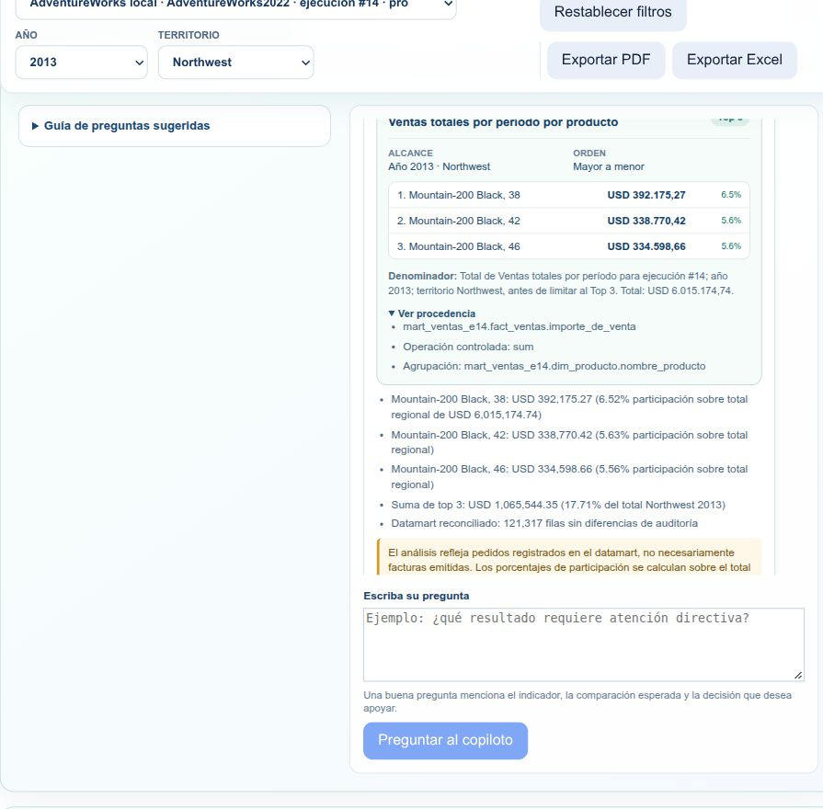
Figura 95. Copiloto AW:Top 3 con denominador verificable. Captura parcial, área visible de la consulta. 04/11/2026 22:15, hora de Guayaquil. Original 40h_aw_copiloto_top3.jpg.

Figura 96 Copiloto WWI con límites de moneda y utilidad
Captura parcial del contenido, sin modificar datos ni rótulos
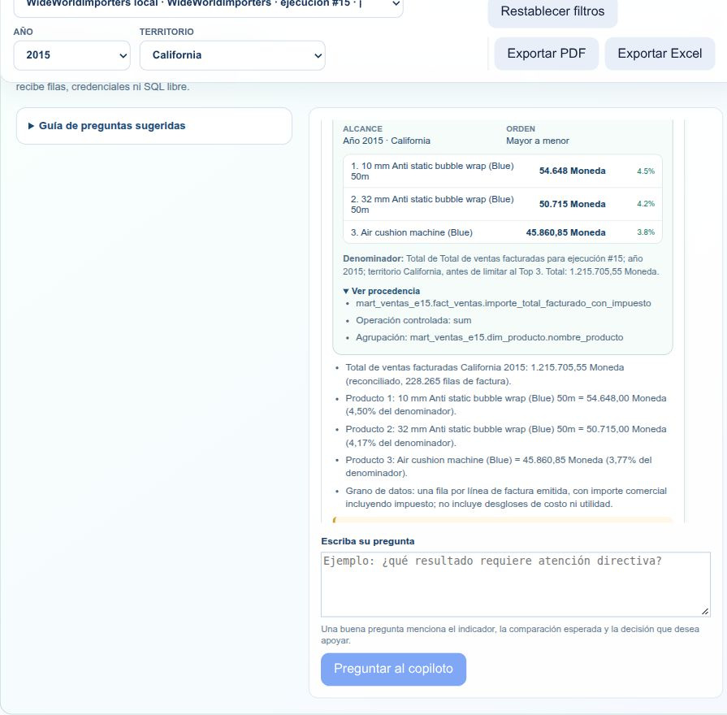
Figura 96. Copiloto WWI con límites de moneda y utilidad. Captura parcial, área visible de la consulta. 04/11/2026 22:17, hora de Guayaquil. Original 43h_wwi_copiloto_limites.jpg.

Figura 97 Consulta interpretada del copiloto AW 17
La captura muestra el Top 3 interpretado para 2013 y Northwest, su orden y el denominador anterior al límite. La evaluación de la respuesta completa se conserva en la evidencia textual de QA.
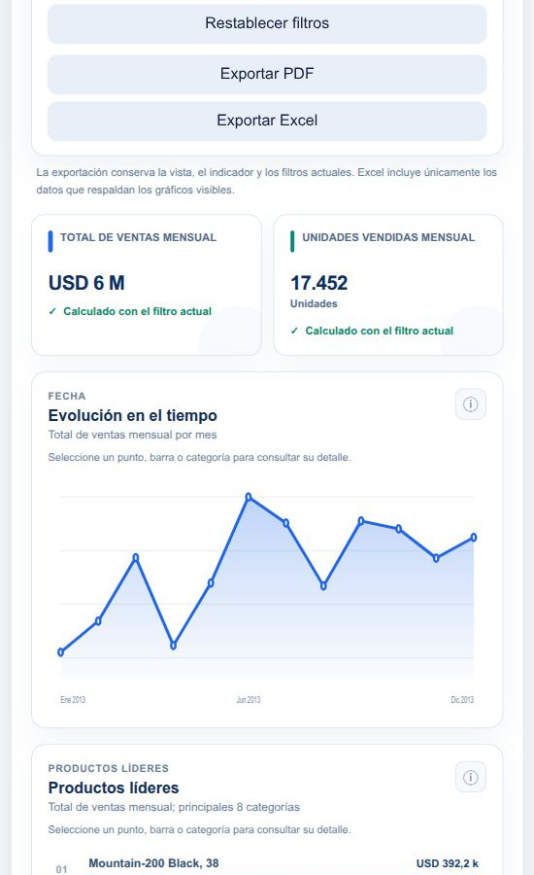
Figura 97a. Consulta interpretada del copiloto AW 17. Captura parcial, Mismos filtros 2013 y Northwest. 04/11/2026 23:02, hora de Guayaquil. Original 88_aw_copiloto17_revisado.jpg.
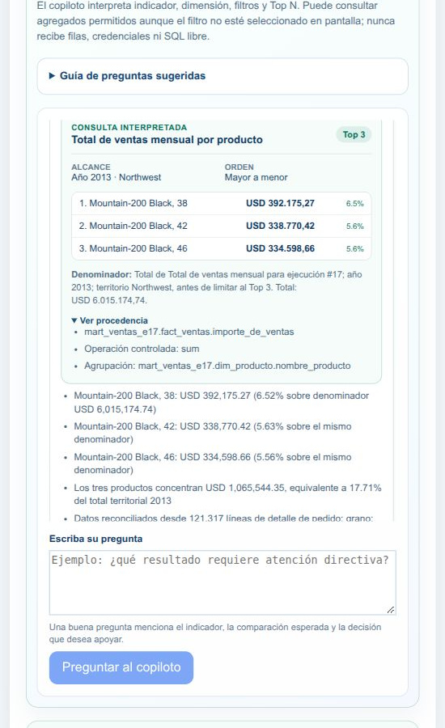
Figura 97b. Consulta interpretada del copiloto AW 17. Captura parcial, Top 3 interpretado y denominador antes del límite. 04/11/2026 23:02, hora de Guayaquil. Original 88_aw_copiloto17_revisado.jpg.

Figura 98 Respuesta corregida sobre la vigencia del territorio
La misma pregunta conserva Top 3 y denominador; distingue ficha del cliente leída durante ETL de ubicación histórica y entrega realizada.
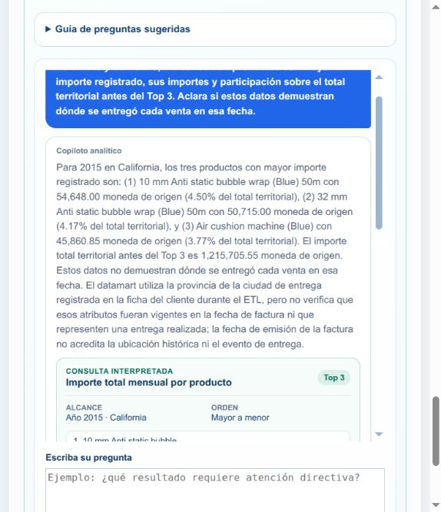
Figura 98. Respuesta corregida sobre la vigencia del territorio. Captura parcial, área visible de la consulta. 05/11/2026 00:30, hora de Guayaquil. Original 118_wwi_chat19_respuesta_corregida.jpg.

Figura 99 Cautela de plataforma y preguntas disponibles
El tramo final identifica el expediente 19, limita la vigencia histórica y ofrece únicamente consultas sobre las métricas y dimensiones disponibles.
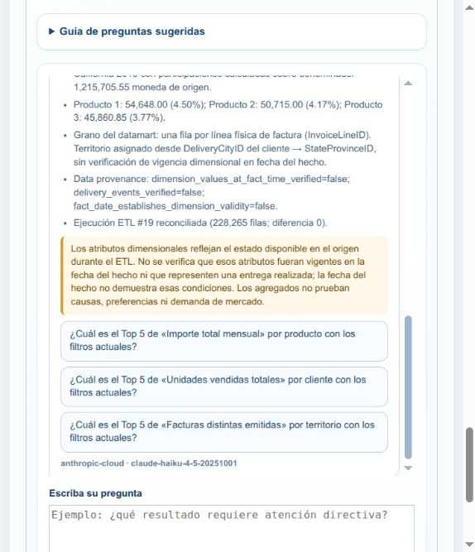
Figura 99. Cautela de plataforma y preguntas disponibles. Captura parcial, área visible de la consulta. 05/11/2026 00:31, hora de Guayaquil. Original 119_wwi_chat19_cautela_plataforma.jpg.

Figura 100 Consulta sugerida de unidades por cliente
La sugerencia ejecuta un Top 5 de unidades con denominador territorial 57142, conservando 2015 y California.
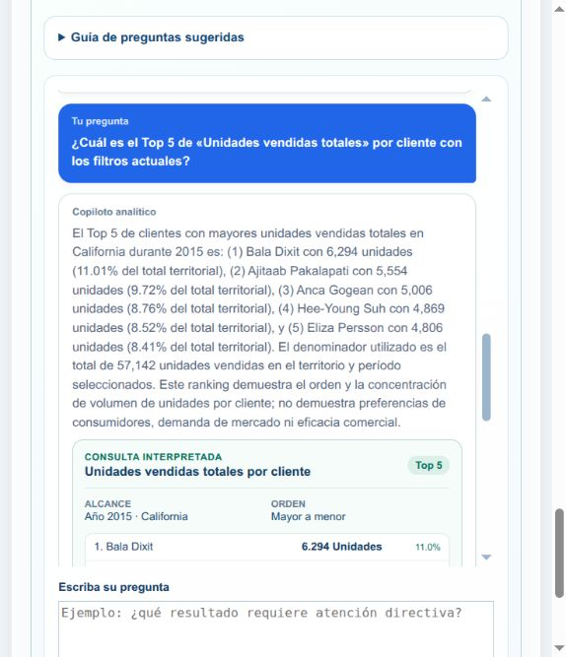
Figura 100. Consulta sugerida de unidades por cliente. Captura del área visible. 05/11/2026 00:38, hora de Guayaquil. Original 120_wwi_sugerencia_unidades_cliente.jpg.

Figura 101 AdventureWorks respuesta final contrastada
2013 y Northwest: Top 3 y denominador territorial; la respuesta distingue ranking de preferencias y causas.
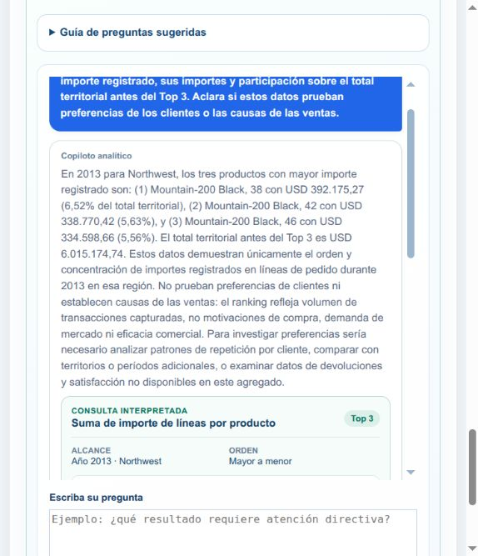
Figura 101. AdventureWorks respuesta final contrastada. Captura del área visible. 05/11/2026 00:46, hora de Guayaquil. Original 121-copiloto-aw-final.jpg.

15 Escenarios de AdventureWorks y WideWorldImporters
Volver al índice
Los ejercicios separan el procedimiento reproducible del resultado efectivamente observado. Cada base requiere su propia necesidad, instantánea y expediente; una validación estructural no demuestra por sí sola una carga nueva exitosa.

Casos de éxito comprobados
Fecha 4 y 5 de noviembre de 2026
Commit revisado 8f1c7d1, incluye bf50172, rama fix/universal-bi-training-20261104 desde develop 6bbc9ab.
Ambiente Aplicación local http://localhost:5173/
Actor Cuenta Administrador inicial; no se han autenticado todas las sesiones por rol
Estado global Los casos observados AW 122/18 (revisión v4 y reglas 2) y WWI 124/19 (revisión v5 y reglas 2) completaron aprobación, ETL conciliado, publicación, chat final y reportes finales comprobados. El corte bf50172 aprobó 454 pruebas backend y 46 frontend y sus ocho controles CI. El cierre 8f1c7d1 incorpora el formato genérico de unidades y la disposición legible de indicadores; make verify V6 terminó con salida 0, tras las etapas de 454 pruebas backend y 48 frontend. La comprobación visual de los expedientes 18 y 19 en anchos 574 y 1366 no encontró solapamientos. La integración y sus controles remotos posteriores se consultan en el PR correspondiente. La revisión vigente es need-review-6 y las nuevas expansiones usan reglas 3; los contratos aprobados conservan sus reglas y su evidencia histórica. La verificación informa la huella realmente reconstruida y separa coincidencia de reproducción y compatibilidad del motor. Las dos revisiones adicionales v6 conservaron los objetivos de 532/693 caracteres y dejaron diez/siete decisiones no aceptadas, sin otra propuesta ni ETL, según qa/viabilidad_v6_cierre.json. No se atribuyen retrospectivamente generaciones nuevas a los expedientes anteriores ni se probaron todas las sesiones por rol.
Periodo revision 4-5 de noviembre de 2026
Fecha cierre documental 2026-11-05
Los casos de esta sección tienen un resultado observado satisfactorio dentro del alcance descrito. La numeración de versiones y expedientes cambia al repetir el ejercicio. Los intentos rechazados, las correcciones y las verificaciones aún pendientes se conservan en el capítulo 16.

Resumen de pruebas registradas
Identificador | Prueba | Estado registrado
PREP-01 | Acceso y consulta administrativa | Observado satisfactorio
PREP-02 | Conexiones de ambas fuentes | Observado satisfactorio
PREP-03 | Relectura de metadatos | Observado satisfactorio
CAT-01 | Precisión de criterios del catálogo AW | Guardado confirmado
CAT-02 | Configuración independiente del catálogo WWI | Guardado confirmado
IA-01 | Conectividad de Anthropic y Groq | Pruebas mínimas satisfactorias
ROL-01 | Permisos observados y dependencia del selector | Guardado y relectura confirmados
HIST-01 | Consulta de propuesta y ETL históricos AW | Consulta satisfactoria; no carga nueva
SES-01 | Recuperación tras vencimiento de sesión | Recuperación observada
ANA-01 | Filtros e interacción AW | Satisfactorio en consulta histórica
ANA-02 | Cambio de fuente y filtros WWI | Satisfactorio en consulta histórica
CHAT-01 | Coherencia del Top 3 de AW | Satisfactorio en consulta histórica
CHAT-02 | Límites comerciales WWI | Satisfactorio en consulta histórica
EXP-01 | PDF y Excel de ambas fuentes | Descarga, lectura y revisión visual satisfactorias con límites
BI-02 | Contrato WWI nuevo, personalización y aprobación de 117 | Versión 117 aprobada; nombres posteriores contrastados con el origen
ETL-01 | Preparación y conciliación numérica de la ejecución nueva WWI 16 | Carga nueva ejecutada y conciliada numéricamente
DIV-01 | Comprobación de divisa sin repetir el ETL de WWI 16 | Límite de moneda conservado explícitamente
ANA-03 | Publicación y filtros de la ejecución nueva WWI 16 | Resultados numéricos visibles y nombres contrastados con el origen
EXP-02 | Descargas del expediente nuevo WWI 16 | Descarga, contraste numérico y revisión visual comprobados para la ejecución 16
BI-CLIENTE | Contraste con origen de los nombres de Clientes principales en WWI 16 | Valores verificados con el origen; sospecha inicial descartada sin cambiar datos
AW-03 | Variante básica e independiente de formación con AW | Caso básico completado: propuesta 120 aprobada y ejecución 17 conciliada
AW-04 | Objetivo detallado AW 532 repetido y materializado con cuatro KPI | Propuesta 122 aprobada y ejecución nueva 18 conciliada
ANA-04 | Analítica del objetivo detallado AW 18/122 | Filtros e indicadores observados con procedencia propia
EXP-03 | Primera exportación AW 18 comprobada | Cinco páginas y cuatro hojas verificadas, con contexto histórico incompleto identificado
UI-01 | Formularios de seguridad alineados con la API | Regresiones frontend aprobadas y consulta visual sin guardar
CTX-01 | Cambio de fuente sin arrastre de filtros y conversación | Aislamiento observado entre AW 18 y WWI 16
WWI-04 | Objetivo WWI 693 con cuatro KPI y ejecución nueva 19 | Propuesta 124 aprobada y ejecución 19 conciliada y validada
UI-03 | Contrato efectivo en editor y selección automática de la hija | Presentación observada; 44 pruebas frontend en el corte intermedio y 46 en el cierre
ANA-05 | Consulta nueva WWI 19/124 y filtros 2015/California | Indicadores filtrados y procedencia comprobados
EXP-05 | Exportación 19 con fuente, base, offset y números verificados | 22 controles conformes; cinco páginas y cuatro hojas revisadas
CHAT-07 | Cautela temporal determinística del copiloto | Repetición real y consulta sugerida conformes para el caso
CHAT-08 | Respuesta final de AW 18 con denominador y límites | Consulta repetida y tres sugerencias válidas observadas
EXP-06 | Finales 18/19 con contexto y advertencia íntegros | Dos PDF y dos XLSX finales conformes con límites de motor explícitos
UI-05 | Consulta de presets y cuenta protegida sin guardar | Nombre conservado y campos protegidos observados sin mutaciones
UI-06 | Desde aprobada: editor de hija explícito y cancelación | Operación visual observada sin guardar otra versión
UI-07 | Indicadores ETL legibles y unidades coherentes con la evidencia | Verificación visual y automatizada conforme

PREP 01 Acceso y consulta administrativa
Estado registrado Observado satisfactorio
Resultado observado Inicio de sesión y consulta de Usuarios, Roles, Permisos, Menús, Auditoría y Parámetros. No se crearon cuentas. El permiso autorizado del gerente se detalla en ROL-01.
Capturas de respaldo 01_acceso 04_usuarios 05b_roles_existentes 06_permisos 07_menus 08_auditoria 09_parametros

PREP 02 Conexiones de ambas fuentes
Estado registrado Observado satisfactorio
Resultado observado AdventureWorks y WideWorldImporters superaron las pruebas de conexión y de cuenta de sólo lectura.
Capturas de respaldo 10b_conexiones_probadas

PREP 03 Relectura de metadatos
Estado registrado Observado satisfactorio
Resultado observado Ambas lecturas informaron que la estructura no cambió. Se conservaron la instantánea 2 de AW (6/71/482/90) y la instantánea 3 de WWI (4/48/546/98).
Capturas de respaldo 12_metadatos_aw 13_metadatos_wwi 12b_metadatos_aw_detalle 13b_metadatos_wwi_detalle

CAT 01 Precisión de criterios del catálogo AW
Estado registrado Guardado confirmado
Resultado observado En la primera intervención se conservaron seis preguntas y se precisaron las instrucciones de costos y de razones por unidad. Después, la revisión de una necesidad nueva arrastró costos, márgenes y descuentos que no se habían solicitado. Se precisaron entonces las descripciones y las instrucciones de las primeras cuatro preguntas para limitar la orientación a los indicadores pedidos. Al cierre se conservaron las etiquetas y códigos de las seis preguntas y las cinco periodicidades; no sería correcto afirmar que el cambio final afectó únicamente a las dos últimas preguntas. Los criterios finales están en capturas/catalogo_aw_criterios_finales.json.
Capturas de respaldo 14_catalogo_aw 14b_catalogo_criterios 68_aw_catalogo_precisado

CAT 02 Configuración independiente del catálogo WWI
Estado registrado Guardado confirmado
Resultado observado Se conservaron cuatro preguntas estándar y se añadieron dos preguntas de costos y valores por unidad, con instrucciones de negocio sin copiar referencias técnicas de AW.
Capturas de respaldo 15_catalogo_wwi_antes 15b_catalogo_wwi_guardado

IA 01 Conectividad de Anthropic y Groq
Estado registrado Pruebas mínimas satisfactorias
Resultado observado Ambos proveedores configurados respondieron a la prueba mínima sin datos comerciales. Esto no garantiza que completen todos los contratos BI.
Capturas de respaldo 11_llm 11c_llm_alternativa_probada

ROL 01 Permisos observados y dependencia del selector
Estado registrado Guardado y relectura confirmados
Resultado observado Analista BI conserva 15 permisos. Con autorización explícita se añadió únicamente Consultar metadatos al Gerente comercial. Se reabrió la edición y se comprobaron sus cuatro casillas: análisis, conexiones, metadatos y exportación. No se autenticó una cuenta de gerente ni se amplió su acceso a edición o ETL.
Capturas de respaldo 05d_rol_analista 05e_rol_gerente 33_gerente_permiso_metadatos

HIST 01 Consulta de propuesta y ETL históricos AW
Estado registrado Consulta satisfactoria; no carga nueva
Resultado observado Se recorrieron las cinco etapas de la propuesta 98 y del expediente 14. Verificar evidencia devolvió cuatro resultados Cumple y huellas idénticas: f910a0ab617b. El expediente 14 conserva 121317 filas de origen y de destino, con una diferencia de 0; registra 5 tablas y 9 KPI. Su fecha de ejecución es el 3 de octubre: no corresponde a una carga nueva de esta revisión.
Capturas de respaldo 26h_aw_revision_evidencia 27h_aw_etl_conciliacion 28h_aw_etl_elegir 29h_aw_etl_indicadores 30h_aw_etl_plan 31h_aw_etl_materializacion

SES 01 Recuperación tras vencimiento de sesión
Estado registrado Recuperación observada
Resultado observado Una verificación mostró la sesión caducada. Tras volver a autenticarse se restauró la consulta de la misma propuesta 98 y la comprobación finalizó sin alterar su aprobación.
Capturas de respaldo 25_sesion_vencida 26h_aw_revision_evidencia

ANA 01 Filtros e interacción AW
Estado registrado Satisfactorio en consulta histórica
Resultado observado En la ejecución 14 y propuesta 98, los filtros de 2013 y Northwest producen 6015174.735836 en ventas, 17452 unidades y 2053 pedidos. La suma mensual en Excel coincide exactamente con el total territorial. El detalle del producto muestra 392175.266425. Cambiar el indicador a unidades actualiza las gráficas y la tabla; el cambio de vista limpió la conversación.
Capturas de respaldo 37h_aw_analitica_ejecutiva 38h_aw_filtros_2013_northwest 39h_aw_detalle_producto 41h_aw_vista_analitica_unidades

ANA 02 Cambio de fuente y filtros WWI
Estado registrado Satisfactorio en consulta histórica
Resultado observado Al pasar de AW, con los filtros de 2013 y Northwest, a WWI, se mostraron sólo las ejecuciones 15/13, se restableció Todos y se indicó moneda de origen. Los filtros de 2015 y California produjeron 1215705.55, 57142 unidades y 481 facturas. La suma mensual en Excel coincide exactamente. No se mezclaron los productos ni los expedientes visibles en este cambio.
Capturas de respaldo 42h_wwi_analitica_ejecutiva

CHAT 01 Coherencia del Top 3 de AW
Estado registrado Satisfactorio en consulta histórica
Resultado observado Claude interpretó producto/2013/Northwest/Top 3. Mostró los importes 392175.27, 338770.42 y 334598.66, con una suma de 1065544.35. Expuso el denominador regional de 6015174.74 antes del Top 3, la procedencia mart_ventas_e14 y la ausencia de causalidad. La participación regional señalada, del 6.52 por ciento, difiere del 17.9 por ciento sobre el Top 8 visible del gráfico; se declararon los distintos denominadores.
Capturas de respaldo 40h_aw_copiloto_top3

CHAT 02 Límites comerciales WWI
Estado registrado Satisfactorio en consulta histórica
Resultado observado Claude interpretó los filtros de 2015 y California y el Top 3. Devolvió 54648, 50715 y 45860.85, con un denominador de 1215705.55. Aclaró que no se puede afirmar que la moneda sea USD ni que el importe represente utilidad: es un importe comercial de línea facturada. La comprobación corresponde a este contexto y no certifica todas las respuestas futuras.
Capturas de respaldo 43h_wwi_copiloto_limites

EXP 01 PDF y Excel de ambas fuentes
Estado registrado Descarga, lectura y revisión visual satisfactorias con límites
Resultado observado Se descargaron 2 archivos PDF de 5 páginas y 2 archivos XLSX de 4 hojas. Los filtros y los indicadores coinciden. Las sumas mensuales igualan exactamente los totales territoriales en ambos XLSX. El PDF redondea los promedios de unidades y de valor por unidad; en WWI muestra 21 frente a 21.28 en pantalla. Las participaciones del Top 8 no equivalen al total regional. La fecha exportada muestra UTC sin indicación de zona, frente a la hora local del panel; debe conservarse ese contexto.
Capturas de respaldo 38h_aw_filtros_2013_northwest 42h_wwi_analitica_ejecutiva

BI 02 Contrato WWI nuevo personalización y aprobación de 117
Estado registrado Versión 117 aprobada; nombres posteriores contrastados con el origen
Resultado observado Después del bloqueo de 115 se obtuvo la versión 116, lista para revisar y con 4 KPI. La personalización aclaró el grano físico de una línea de factura y vinculó el KPI de importe promedio por factura al importe total registrado. Guardar una nueva versión produjo 117. La verificación mostró 4 resultados Cumple, 9 referencias, 0 errores, 6 advertencias y la huella a13f1cb198eb. Tras leer las advertencias y registrar la decisión humana, se aprobó 117. Los controles descriptivos previos mostraron Producto 227, Cliente 663 y Territorio 53, todos con cobertura del 100 por ciento y 0 entidades sin nombre. La cobertura no sustituye el contraste semántico: los nombres de clientes que luego parecieron inusuales se compararon con CustomerName del origen y coincidieron, según BI-CLIENTE.
Capturas de respaldo 51_wwi_identidad_cobertura 52_wwi_personalizacion 53_wwi_propuesta_validada 54_wwi_revision_antes_aprobar 55_wwi_aprobada117

ETL 01 Preparación y conciliación numérica de la ejecución nueva WWI 16
Estado registrado Carga nueva ejecutada y conciliada numéricamente
Resultado observado La propuesta 117 se seleccionó para una materialización nueva con 4 KPI y 27 operaciones controladas. Se registró la confirmación y se preparó el expediente 16 antes de ejecutar. La carga creó 5 tablas y registró 228265 filas de origen y 228265 de destino, con diferencia 0. Fecha cargó 1069 de 70510 registros de entrada y declaró 69441 duplicados controlados; Producto cargó 227 de 227, Cliente 663 de 663, Territorio 53 de 53 y Ventas 228265 de 228265. La deduplicación de una dimensión no significa pérdida de filas del hecho. Se calcularon 198043439.45 de importe total en moneda de origen, 8950628 unidades, 70510 facturas distintas y un importe promedio por factura de 2808.73. Estos resultados acreditan la conciliación numérica de ese expediente; el contraste independiente de nombres está registrado en BI-CLIENTE.
Capturas de respaldo 56_wwi_etl_seleccion 57_wwi_etl_indicadores 58_wwi_etl_confirmacion 59_wwi_expediente_preparado16 60_wwi_etl16_conciliado

DIV 01 Comprobación de divisa sin repetir el ETL de WWI 16
Estado registrado Límite de moneda conservado explícitamente
Resultado observado Se utilizó Comprobar divisa sin repetir el ETL. La fuente no demostró una divisa única y se mantuvo la presentación como moneda de origen, sin asumir USD. El importe permaneció conciliado; la comprobación de divisa no volvió a ejecutar la materialización ni acreditó utilidad o composición fiscal.
Capturas de respaldo 60_wwi_etl16_conciliado 61_wwi_divisa_no_asumida

ANA 03 Publicación y filtros de la ejecución nueva WWI 16
Estado registrado Resultados numéricos visibles y nombres contrastados con el origen
Resultado observado El panel nuevo identifica WideWorldImporters, ejecución 16 y propuesta 117. Con los filtros de 2015 y California mostró 1215705.55 en moneda de origen, 57142 unidades, 481 facturas distintas y 2527.45 de importe promedio por factura. Esta consulta usa el expediente nuevo 16 y no los históricos 15/114 o 14/98. Los nombres inusuales de Clientes principales se contrastaron con el origen y coincidieron: su apariencia de nombres de personas no demuestra un error de datos. La revisión no acredita todas las respuestas futuras del copiloto ni sesiones propias de todos los roles.
Capturas de respaldo 62_wwi_analitica16_publicada 63_wwi_copiloto16_top3 65_wwi_clientes_etiqueta_incorrecta

EXP 02 Descargas del expediente nuevo WWI 16
Estado registrado Descarga, contraste numérico y revisión visual comprobados para la ejecución 16
Resultado observado Se descargaron ventas-ejecucion-16-executive.pdf y ventas-ejecucion-16-executive.xlsx, conservados en evidencias_exportaciones. La revisión del archivo de la ejecución 16 comprobó que la suma mensual y el total territorial son ambos 1215705.55, con diferencia absoluta 0. El Excel tiene cuatro hojas: Resumen, Evolución en el tiempo, Productos líderes y Distribución territorial. El PDF tiene cinco páginas y su revisión visual fue aprobada por la revisión principal. Estas comprobaciones propias de 16 constan en verificacion_exportaciones.json y se distinguen de las realizadas sobre los históricos 14 y 15.
Capturas de respaldo 62_wwi_analitica16_publicada

BI CLIENTE Contraste con origen de los nombres de Clientes principales en WWI 16
Estado registrado Valores verificados con el origen; sospecha inicial descartada sin cambiar datos
Resultado observado Un contraste actual de solo lectura comparó los 663 clientes de origen con los 663 materializados: no faltan claves y hay 0 diferencias entre CustomerName limpio y la etiqueta descriptiva. Una diferencia literal se explica por espacios externos retirados por la limpieza ya existente; no fue una modificación nueva de datos. CustomerID 906 registra Ajitaab Pakalapati y categoría Computer Store; 972 registra Lakshmi Benipal y Computer Store; 951 registra Eliza Persson y Supermarket. Los valores coinciden con CustomerName y nombre_invoice_line_fact del destino. La consulta compilada usa d0.CustomerName sin unión a People. La sospecha inicial quedó descartada: la apariencia de un nombre no autoriza clasificar al cliente como persona física o contacto, ni inventar una compañía. Separadamente se observó invoice_line_fact como rol técnico de dim_cliente; es una etiqueta inadecuada, no corrupción de estos valores. El informe qa/diagnostico_clientes_wwi_e16_20261104.json registra que no se modificaron lector, materializador, roles, datos ni propuesta y que el ajuste técnico debe tratarse en una revisión versionada futura.
Capturas de respaldo 51_wwi_identidad_cobertura 65_wwi_clientes_etiqueta_incorrecta

AW 03 Variante básica e independiente de formación con AW
Estado registrado Caso básico completado: propuesta 120 aprobada y ejecución 17 conciliada
Resultado observado Ejemplo distinto del objetivo detallado que falló: objetivo de 294 caracteres, preguntas de tiempo/producto/territorio y periodicidad mensual. La versión 119 se personalizó para excluir KPI no pedidos y conservar dos KPI de importe y unidades; la versión 120 quedó con cero errores y nueve advertencias revisadas. Evidencia estructural: cuatro Cumple y huellas idénticas 1bfe9bb1c761. La ejecución 17 materializó cuatro tablas y 121317 filas de origen y destino, diferencia cero, con 109846381.40 USD y 274914 unidades. Se revisaron y publicaron equivalencias semánticas; los filtros 2013/Northwest dan 6015174.735836 USD y 17452 unidades. PDF/Excel descargados y valores contrastados. Este recorrido es anterior a sales-bi-v7 y no acredita por sí solo la corrección del caso detallado 118.
Capturas de respaldo 73_aw_necesidad_basica 77_aw_propuesta120_validada 79_aw_aprobada120 83_aw_etl17_conciliado_semantica 85_aw_etl17_publicado 86_aw_analitica17_publicada

AW 04 Objetivo detallado AW 532 repetido y materializado con cuatro KPI
Estado registrado Propuesta 122 aprobada y ejecución nueva 18 conciliada
Resultado observado Se conservó exactamente el objetivo de 532 caracteres, cuatro preguntas y período mensual. Bajo need-review-4/sales-bi-v7, 121 se personalizó retirando el conteo de clientes y KPI extra, conservando tres medidas y cuatro KPI: importe total, unidades, pedidos distintos y razón importe/pedidos. La hija 122 mantuvo fecha/producto/cliente/territorio y las claves SalesOrderID + SalesOrderDetailID, con cero errores, nueve advertencias, seis referencias y huella 28ac4d6997d8 igual a la reconstrucción. Cobertura descriptiva previa: 504 productos, 19.820 clientes y 10 territorios al 100 %. El ETL 18 completó 26 operaciones y cinco tablas, 121.317 filas por lado y diferencia cero; 109.846.381,399888 USD, 274.914 unidades, 31.465 pedidos y razón 3.491,065672966407. Se publicaron tres equivalencias de grupos y se excluyeron seis códigos, conservando originales. No se adjudica a este ensayo la posterior corrección v5.
Capturas de respaldo 89_aw_repeticion_exacta_postfix 91_aw_ranking_viable_reglas_v4 94_aw_personalizacion_cuatro_kpi 95_aw_122_aprobada 98_aw_etl18_conciliado 99_aw_etl18_publicado

ANA 04 Analítica del objetivo detallado AW 18 122
Estado registrado Filtros e indicadores observados con procedencia propia
Resultado observado La cabecera identifica AdventureWorks, ejecución 18 y propuesta 122; la evolución mensual completa contiene 38 períodos. En 2013/Northwest: importe 6.015.174,735836 USD, 17.452 unidades, 2.053 pedidos y razón 2.929,943855740867. No se mezclan con el ejercicio básico 17/120 ni con otra fuente.
Capturas de respaldo 100_aw_analitica18_publicada

EXP 03 Primera exportación AW 18 comprobada
Estado registrado Cinco páginas y cuatro hojas verificadas, con contexto histórico incompleto identificado
Resultado observado Los originales ventas-ejecucion-18-executive.pdf y .xlsx no se editaron. Propuesta 122, ejecución 18 y 2013/Northwest coinciden; suma mensual 6.015.174,7358359999 y total territorial/resumen 6.015.174,735836 difieren 0,0000000001 dentro de tolerancia. Unidades 17.452, pedidos 2.053 y razón 2.929,943855740867 concuerdan. Las cinco páginas son legibles, sin recortes ni superposición. Los formatos conservan moneda/promedio con dos decimales y pedidos enteros. En este corte fuente/base y zona horaria no estaban impresas; no se les atribuye el contexto añadido después. Hashes y límites constan en qa/verificacion_exportacion18.json.
Respaldo técnico F091

UI 01 Formularios de seguridad alineados con la API
Estado registrado Regresiones frontend aprobadas y consulta visual sin guardar
Resultado observado Correo de edición sólo lectura y explicado; edición protegida omite role_ids; carga/error de roles y permisos bloquea el formulario hasta reintento satisfactorio. La captura 105 confirma correo y roles protegidos bloqueados sin guardar cambios. El corte frontend intermedio aprobó 44 pruebas, ESLint y TypeScript/Vite; el cierre posterior bf50172 aprobó 46 pruebas frontend y 454 backend. No se cambiaron cuentas o credenciales ni se probaron todas las sesiones por rol. Permanece el tope de 100 elementos en selectores.
Capturas de respaldo 105_usuario_protegido_campos_consulta

CTX 01 Cambio de fuente sin arrastre de filtros y conversación
Estado registrado Aislamiento observado entre AW 18 y WWI 16
Resultado observado Al cambiar de AdventureWorks 18 a WideWorldImporters 16, los filtros volvieron a Todos, se mostró moneda de origen y no se arrastró la conversación. Confirma ese cambio de contexto observado; no equivale a probar todos los filtros, proveedores o sesiones.
Capturas de respaldo 102_cambio_fuente_aw18_wwi16

WWI 04 Objetivo WWI 693 con cuatro KPI y ejecución nueva 19
Estado registrado Propuesta 124 aprobada y ejecución 19 conciliada y validada
Resultado observado Need-review-5 y sales-bi-v7/reglas 2 conservaron el objetivo completo de 693 caracteres, cuatro preguntas y Mensual, sin falso margen/ACK. La nueva 123 se personalizó en 124 con cuatro KPI. Evidencia: siete referencias, cero errores, siete advertencias y huella b5872c3bbd6d reproducida igual. La hija quedó seleccionada automáticamente. ETL 19: 26 operaciones, cinco tablas, 228.265 filas en origen y destino, diferencia cero; importe 198.043.439,45 de moneda de origen, unidades 8.950.628, facturas 70.510 y promedio 2.808,73. Fecha 1.069 desde 70.510 con 69.441 duplicados controlados; Producto 227, Cliente 663 y Territorio 53 al 100 % descriptivo. No se requirieron mapeos adicionales y quedó Validada. Comprobar divisa, sin otro ETL, mantuvo moneda de origen por no demostrar una única. Panel filtrado y exportaciones 19 se comprobaron por separado. El incidente inicial permanece en CHAT-06 y la repetición correcta se documenta en CHAT-07. La captura 110 contiene la parte superior de evidencia; el hash y replay completos proceden de la relectura operativa, no son visibles íntegramente en esa imagen.
Capturas de respaldo 106_wwi_viabilidad_v5_sin_margen 108_wwi_editor_origen_validado 109_wwi_personalizacion_4_kpi 110_wwi_124_evidencia 111_wwi_124_aprobada 112_wwi_etl_4_indicadores 113_wwi_expediente19_preparado 114_wwi_etl19_conciliado 124-huellas-contrato-wwi

UI 03 Contrato efectivo en editor y selección automática de la hija
Estado registrado Presentación observada; 44 pruebas frontend en el corte intermedio y 46 en el cierre
Resultado observado La captura 108 muestra COUNT DISTINCT sobre InvoiceID, referencia efectiva del contrato, frente al estado histórico 107. Medidas/KPI se enlazan por nombre/código, las exclusiones se muestran desmarcadas con motivo y la razón conserva fórmula/entradas. Guardar la personalización de 123 a 124 seleccionó la hija automáticamente con sus propios estados. Las dos regresiones nuevas de editor y payload aprobaron en el corte de 44 pruebas frontend, junto con ESLint y TypeScript/Vite; documento y huella originales permanecen sin mutación.
Capturas de respaldo 108_wwi_editor_origen_validado 109_wwi_personalizacion_4_kpi 110_wwi_124_evidencia

ANA 05 Consulta nueva WWI 19 124 y filtros 2015 California
Estado registrado Indicadores filtrados y procedencia comprobados
Resultado observado Fuente WideWorldImporters, ejecución 19 y propuesta 124: importe 1.215.705,55 de origen, 57.142 unidades, 481 facturas y promedio 2.527,454365904366, mostrado 2.527,45. Las exportaciones de esa selección coinciden. No se presupone USD ni se reutiliza la QA histórica de 16.
Capturas de respaldo 115_wwi_analitica19_publicada

EXP 05 Exportación 19 con fuente base offset y números verificados
Estado registrado 22 controles conformes; cinco páginas y cuatro hojas revisadas
Resultado observado qa/verificacion_exportacion19.json conserva SHA256 de los originales, sin modificación. PDF completo y cuatro hojas renderizadas: fuente WideWorldImporters local, base WideWorldImporters, propuesta 124, ejecución 19, 2015/California, moneda de origen y actualización 2026-11-05 04:56+00:00. Importe 1.215.705,55, unidades 57.142, facturas 481 y promedio 2.527,454365904366 correctos; Top 3: 54.648; 50.715 y 45.860,85. Sumatoria mensual y territorio concilian. Hojas sin fórmulas de celda ni hipervínculos; valores numéricos y formatos correctos. Participaciones de productos usan suma de las ocho categorías = 307.083,35, denominada total mostrado; no son porcentajes del denominador territorial.
Respaldo técnico F092

CHAT 07 Cautela temporal determinística del copiloto
Estado registrado Repetición real y consulta sugerida conformes para el caso
Resultado observado Misma pregunta de WWI 19 con conversación limpia: 54.648/50.715/45.860,85 y 4,50/4,17/3,77 % sobre 1.215.705,55. Explica ficha durante ventana ETL, sin vigencia histórica ni entrega probadas. Aviso determinista primero en Vista ejecutiva (117), respuesta completa (118), cautela y tres sugerencias disponibles (119). Se pulsó la sugerencia de unidades por cliente y devolvió cinco clientes con denominador completo 57.142 en 2015/California (120). La revisión principal abrió las imágenes; no se extrapola a toda pregunta o proveedor.
Capturas de respaldo 117_wwi_aviso_vigencia_dimensional 118_wwi_chat19_respuesta_corregida 119_wwi_chat19_cautela_plataforma 120_wwi_sugerencia_unidades_cliente

CHAT 08 Respuesta final de AW 18 con denominador y límites
Estado registrado Consulta repetida y tres sugerencias válidas observadas
Resultado observado Misma pregunta sobre 2013/Northwest en 18/122: Top 3 de 392.175,27/338.770,42/334.598,66, denominador 6.015.174,74 USD, sin afirmar preferencias ni causalidad y tres sugerencias válidas. Captura 121 leída por la revisión principal. No se declara determinismo universal del LLM.
Capturas de respaldo 121-copiloto-aw-final

EXP 06 Finales 18 19 con contexto y advertencia íntegros
Estado registrado Dos PDF y dos XLSX finales conformes con límites de motor explícitos
Resultado observado Diez páginas de PDF nativo revisadas y ambas hojas Resumen/contexto/hallazgos XLSX renderizadas con ArtifactTool; cuatro hojas por libro. Fuente/base/offset, valores, razones, sumas y participaciones del Top 8 correctos. El aviso temporal está completo y su fila mide 57 pt. Los originales y hashes se preservan en tres informes QA finales. No se completó Calc de estos archivos por memoria; la prueba sintética anterior no se atribuye a ellos.
Respaldo técnico F077 F078 F084

UI 05 Consulta de presets y cuenta protegida sin guardar
Estado registrado Nombre conservado y campos protegidos observados sin mutaciones
Resultado observado En 122 se comprobó nombre de configuración conservado al elegir Groq y sus presets, sin guardar ni activar; Claude continuó activo. En 123 se consultó correo protegido de sólo lectura. No se cambió cuenta, contraseña, rol ni proveedor activo.
Capturas de respaldo 122-llm-nombre-conservado 123-correo-protegido-consulta

UI 06 Desde aprobada editor de hija explícito y cancelación
Estado registrado Operación visual observada sin guardar otra versión
Resultado observado La versión 124 aprobada abrió el editor sólo mediante Crear versión corregida desde ésta. Justificación fue editable y Guardar como nueva versión se habilitó al completar sus requisitos. Cancelar restituyó Consulta 124 aprobada, cero errores y siete avisos. No se guardó ni creó hija nueva. Las regresiones de interfaz distinguen consulta, entrada explícita, cancelación y guardado hijo sin mutación del padre; la verificación de código posterior conserva su acta propia.
Capturas de respaldo 125-editor-hija-habilitado

UI 07 Indicadores ETL legibles y unidades coherentes con la evidencia
Estado registrado Verificación visual y automatizada conforme
Resultado observado Consulta de los expedientes existentes AW 18 y WWI 19 en anchos 574 y 1366: cuatro indicadores conciliados por fuente, sin solapamiento. AW muestra USD 3.491,07 por transacción al usar su divisa verificada; WWI conserva 2.808,73 moneda de origen por transacción sin heredar USD. Los conteos explícitos se muestran enteros; cantidades y razones conservan dos decimales. La corrección es genérica por unidad y evidencia, no por base o código de KPI. Se consultaron resultados conservados sin otro ETL, aprobación ni llamada LLM. Dos pruebas de interfaz añadidas cubren divisa resuelta/no resuelta y nueve indicadores de unidades diversas; el corte final tiene 48 pruebas frontend y 454 backend.
Capturas de respaldo 126-aw-indicadores-sin-solape 127-wwi-indicadores-sin-solape
Evidencia
qa/verificacion_unidades_disposicion_etl_20261105.json

Escenario 1 AdventureWorks2022
Fuente AdventureWorks2022
Instantanea 2
Periodicidad Mensual
Objetivo Conservar cada línea de pedido de venta en un datamart. Para priorizar productos y territorios, comparar mensualmente cuatro indicadores: suma del importe registrado de las líneas, suma de unidades, conteo de identificadores de pedido distintos e importe total dividido entre pedidos distintos. Usar fecha y territorio comercial del pedido, producto y cliente con nombre verificable. Los rankings comparan sumas por entidad. Mantener la trazabilidad de cada línea al pedido. La moneda se reportará sólo si se comprueba en la fuente.
Estado Objetivo detallado de 532 caracteres conservado: 121→122→18, cuatro KPI y diferencia cero. Chat final 121 y exportaciones finales 18 comprobados; históricos 118 y básico 120/17 identificados como casos distintos.
Objetivo detallado previo Conservar cada línea de pedido de venta en un datamart. Para priorizar productos y territorios, comparar mensualmente cuatro indicadores: suma del importe registrado de las líneas, suma de unidades, conteo de identificadores de pedido distintos e importe total dividido entre pedidos distintos. Usar fecha y territorio comercial del pedido, producto y cliente con nombre verificable. Los rankings comparan sumas por entidad. Mantener la trazabilidad de cada línea al pedido. La moneda se reportará sólo si se comprueba en la fuente.
Estado intento detallado previo Incidente histórico 118: tres errores por interpretación falsa de invoice_event; no aprobado ni materializado. Corregido mediante repetición nueva 121/122, sin reescribir 118.
Objetivo basico historico Analizar mensualmente el importe de ventas registrado y las unidades vendidas por producto y territorio comercial del pedido. Comparar totales por producto y por territorio para decidir prioridades comerciales. Mantener el nivel de detalle por línea y utilizar nombres descriptivos verificados.
Propuesta aprobada 122
Ejecucion 18
Version revision need-review-4
Version prompt sales-bi-v7

Escenario 2 WideWorldImporters
Fuente WideWorldImporters
Instantanea 3
Periodicidad Mensual
Objetivo Diseñar un datamart cuyo grano físico sea una línea de factura. Sobre ese detalle, resumir mensualmente el importe registrado de la línea, las unidades y las facturas distintas por producto y cliente. Usar la fecha de emisión. Para el territorio, usar la provincia de la ciudad de entrega registrada en la ficha del cliente y aclarar que no representa necesariamente su ubicación histórica. Conservar el importe de origen sin asumir moneda, utilidad ni composición fiscal. Limitar los indicadores a importe total, unidades totales, facturas distintas e importe promedio por factura. Los rankings deben comparar totales por producto; el máximo de una sola línea no identifica al producto líder.
Estado Objetivo de 693 caracteres conservado: 123→124→19 bajo v5/reglas 2, sin falso margen/ACK, cuatro KPI y diferencia cero. Respuesta final 117-119 y consulta sugerida 120 comprobadas; finales PDF/XLSX 19 conformes. El antecedente 117/16 permanece separado.
Propuesta nueva 123
Hija aprobada 124
Ejecucion nueva 19
Version revision need-review-5
Version prompt sales-bi-v7

15 1 Ejercicio reproducible AW líneas de venta por producto y mes
Aplicar el procedimiento a AdventureWorks conservando detalle, documento e interpretación prudente del importe.
Responsabilidad Analista responsable del recorrido nuevo AW autorizado; el historial se usa como referencia claramente diferenciada de la evidencia nueva.
En la auditoría del 3 de octubre, el objetivo final de control de AW alcanzó viabilidad sin un ETL nuevo para esa revisión; otros expedientes de aquel ensayo sí contenían cargas. El caso detallado del 4-5 de noviembre es distinto: 121→122→18 completó cuatro KPI, conciliación, publicación, chat y exportaciones comprobados. La revisión adicional v6 del mismo objetivo quedó con diez decisiones no aceptadas, sin otra propuesta ni ETL. Cada tramo conserva su evidencia.
La reproducibilidad consiste en fijar entradas, contexto, criterios y evidencia esperada, y después registrar el resultado observado. No exige que un LLM devuelva el mismo texto o la misma cantidad de KPI en cada ejecución.

Antes de comenzar
- AdventureWorks seleccionada, conexión de sólo lectura, instantánea propia y catálogo propio.
- Registrar versión de programa, perfil, fuente, instantánea, proveedor/modelo si hubo asistencia, texto exacto y si se ejecutó o sólo se consultó historia.
- No fijar en código nombres de tablas, IDs de propuesta ni resultados esperados para forzar una salida. Las referencias físicas deben descubrirse y validarse con la instantánea real.

Procedimiento
- Objetivo de control: Comparar por mes el importe registrado y la cantidad de unidades de las líneas de venta por producto, conservando su identificador de pedido.
- Seleccione Productos con mayor desempeño y, si está disponible y corresponde al alcance, Evolución de ventas en el tiempo. Use Periodicidad: Mensual. Las opciones personalizadas sólo se eligen si sus campos y evidencia lo justifican.
- En la consulta histórica busque el objetivo conservado o una versión de ventas apropiada y abra sus cinco etapas. En una prueba nueva autorizada, revise destino, consienta, valide y registre cada requisito sin predeterminar sus conteos.
- Criterio de diseño: una fila por detalle de venta, clave de detalle conservada, clave de pedido para documentos distintos, fecha comercial coherente, producto con nombre descriptivo y relaciones que no multipliquen líneas.
- Criterio de importe: mantenga importe registrado si no hay prueba suficiente de bruto/neto/impuestos/cobro. Criterio de unidades: use cantidad del evento, no un identificador o inventario disponible.
- Si se incluye promedio por pedido, compruebe importe total ÷ pedidos distintos; no AVG del importe de línea. Si se añaden costos o margen, aplique la revisión temporal y financiera y declare cualquier referencia de costo.
- En el recorrido nuevo autorizado siga aprobación → cinco pasos ETL → conciliación → analítica. Registre fecha, propuesta, ejecución, obtenido y diferencias reales; no sustituya valores por los de una auditoría previa.
- En una sustentación basada en historia muestre la evidencia existente, su fecha y tipo de consulta. En la evidencia nueva, indique cuáles botones se ejecutaron y sus efectos; no presente una pantalla de consulta como ejecución nueva.

Resultado esperado
Una ficha reproducible que demuestra razonamiento y trazabilidad en AW, sin depender de IDs ni de una respuesta exacta de un proveedor.

Cómo comprobar el resultado
- El modelo usa el evento pedido/línea de venta que declara; no se presenta como factura cobrada.
- Mensual conserva el año y el detalle trazable.
- El ranking por producto agrega el indicador correcto por producto; un máximo de línea no se disfraza de liderazgo acumulado.
- Los valores históricos de referencia, si se citan, se rotulan como observados el 3 de octubre de 2026 y se verifican contra su propio expediente, no como resultados de esta nueva ficha.

Errores que conviene evitar
- Tomar una personalización de seis preguntas de aquella instalación como requisito fijo de AW.
- Imponer el número de directos y derivables de una revisión antigua a toda evaluación posterior.
- Usar el costo estándar como costo histórico sin advertencia.
- Afirmar venta neta o cobrada sólo por el nombre comercial de la propuesta.
Respaldo técnico F019 F093 F094 F055 F005 F007

15 2 Ejercicio reproducible WWI facturación distinta de pedidos y de cobros
Demostrar que el mismo proceso se adapta a otro esquema y conserva el significado específico de factura.
Responsabilidad Analista responsable del recorrido nuevo WWI autorizado; en sustentación puede contrastarlo con el expediente histórico de facturas debidamente identificado.
La auditoría histórica encontró una propuesta que eligió pedidos ante la expresión ambigua documento comercial y no la aprobó como facturación. El hallazgo demuestra la necesidad de precisar el evento, no que todo pedido sea un dato incorrecto.
La revisión final WWI del objetivo de control en la auditoría del 3 de octubre llegó a viabilidad y límites aceptados, sin generar; el expediente materializado de aquel ensayo pertenece a otro tramo. El caso completo posterior 123→124→19 sí completó aprobación, cuatro KPI, ETL conciliado, publicación, chat y exportaciones comprobados. La revisión adicional v6 conservó los 693 caracteres y dejó siete decisiones no aceptadas, sin otra propuesta ni ETL. No se funden estos tramos.
La adaptación a WWI se demuestra porque las fuentes físicas cambian y los mismos controles de estructura, rol, grano, receta y conciliación siguen aplicándose. No se logra hardcodeando una propuesta por nombre de base o proveedor.

Antes de comenzar
- WideWorldImporters seleccionada, instantánea y catálogo propios; no reutilizar revisión ni consentimiento de AW.
- Distinguir pedidos, facturas y cobros. Pedir documento comercial sin mayor precisión deja una ambigüedad de evento que debe resolverse.
- No copiar tablas ni un modelo físico de AW: la fuente debe aportar sus propias claves, medidas y relaciones.

Procedimiento
- Objetivo de control: Analizar mensualmente el importe registrado de las líneas de factura, conservando la trazabilidad con su factura y sin inferir cobros ni composición de impuestos.
- Seleccione Evolución de ventas en el tiempo y Periodicidad: Mensual. Añada producto, cliente o territorio únicamente si son parte de la decisión que documentará y cuentan con respaldo.
- En consulta histórica abra la propuesta y la ejecución de facturas apropiadas. Compruebe el objetivo y evento conservados; no seleccione un expediente de pedidos por tener tarjetas parecidas.
- Criterio de diseño: detalle de factura como hecho, clave de línea conservada, identificador de factura para documentos distintos y fecha de emisión obtenida de la cabecera mediante relación comprobada.
- Compruebe importe registrado y unidades del detalle. Si la composición fiscal no está probada, mantenga etiqueta neutral; no reste ni añada impuestos por intuición.
- Si se propone promedio por factura, compruebe importe total ÷ facturas distintas. Distíngalo de media de línea, media simple del precio unitario e importe por unidad.
- Si aparece LastCostPrice u otro último costo, no lo apruebe como costo histórico de cada factura. Excluya margen histórico o declare una estimación de alcance diferente si el responsable la acepta.
- Revise conciliación y divisa. Si no hay código único demostrado, use moneda de origen. No compare el total con AW como si ambas cifras pertenecieran a la misma moneda y al mismo evento.
- Registre por separado la consulta histórica y el recorrido nuevo autorizado. Este último requiere generación, revisión, aprobación, carga, conciliación y consulta analítica y puede producir límites distintos.

Resultado esperado
Una explicación reproducible de facturación WWI con documento, fecha, grano y límites explícitos, sin convertir pedidos o importes registrados en cobros.

Cómo comprobar el resultado
- El hecho proviene del evento factura y conserva la relación con su cabecera; cambiar el título de pedidos a facturas no satisface el criterio.
- El conteo documental usa facturas distintas y el denominador del promedio está declarado.
- El período seleccionado existe en la población de la ejecución; no se elige por costumbre el año actual.
- La moneda, impuestos y costo histórico se afirman únicamente con evidencia; los límites persisten en el informe.

Errores que conviene evitar
- Aprobar líneas de pedidos para una necesidad explícita de ventas facturadas.
- Afirmar que factura emitida significa dinero cobrado.
- Confundir importe medio por línea con promedio por factura.
- Copiar etiquetas, filtros o respuestas de AW tras Cambiar fuente sin comprobar el contexto nuevo.
Respaldo técnico F019 F094 F055 F005 F007

15 3 Prueba negativa y adaptación dinámica demostrar límites sin forzar resultados
Mostrar que un rechazo o alcance parcial puede ser un resultado correcto y que la generalización depende de contratos y evidencia reales.
Responsabilidad Analista, docente y sustentante; responsable técnico al estudiar límites de compatibilidad.
La reproducibilidad exige que otra persona pueda conocer entradas, contexto, acciones, criterios y observación. En una tarea asistida por IA no exige identidad literal de la respuesta, sino que las mismas garantías del contrato se apliquen a toda salida aceptada.
La arquitectura mantiene el alcance deliberadamente acotado al dominio de ventas y SQL Server probado. Nuevos dominios o motores requieren perfiles, conectores y validadores implementados; una opción escrita en un catálogo no los implementa.
Una limitación aceptada representa una decisión consciente de alcance. No permite afirmar que el requisito original se resolvió si el dato esencial sigue ausente.

Antes de comenzar
- Ficha de prueba con entradas, esperado, contexto y autorización si se realiza una prueba nueva.
- Para el negativo climático, usar la evidencia histórica disponible si no se ha autorizado una prueba negativa adicional. La autorización de los dos recorridos positivos AW/WWI no obliga a repetir todos los ensayos históricos.

Procedimiento
- Objetivo negativo documentado: Analizar las ventas mensuales registradas y explicar cuánto influyó el clima de cada ciudad usando temperaturas externas que no están en esta base de datos.
- Criterio esperado: detectar datos meteorológicos externos ausentes; no sustituirlos por sensores frigoríficos o de vehículos ni inventar temperaturas.
- Si ese dato es central, no acepte alcance parcial ni genere. Registre que el flujo se detuvo en viabilidad y explique por qué esa detención protege la decisión.
- Para adaptar a otra fuente soportada, formule el evento y las decisiones en términos de negocio. Deje que la plataforma descubra tablas y relaciones y contraste roles; no escriba reglas exclusivas por nombre de base o salida textual del proveedor.
- Use el mismo criterio de aceptación entre proveedores: contrato local válido, referencias reales, rol correcto, cobertura y conciliación. Una salida JSON válida por transporte sigue necesitando todos los controles de negocio.
- Registre fallo de cuota, proveedor o contrato como parcial/no ejecutado según el estado real. Una necesidad estructuralmente viable no se vuelve inviable porque el proveedor esté temporalmente indisponible.

Resultado esperado
Evidencia de comportamiento seguro, con límites y etapas alcanzadas identificados, sin presentar una simulación o una ficha propuesta como prueba ejecutada.

Cómo comprobar el resultado
- La prueba negativa no produce un datamart afirmado como climático sin fuente meteorológica.
- La evaluación no mezcla contextos al cambiar fuente, objetivo, preguntas, periodicidad o metadatos.
- Los casos AW y WWI acreditan escenarios SQL Server observados; no prueban compatibilidad universal con cualquier motor, esquema, dominio o modelo.
- No se añade una regla ad hoc para que un único ejemplo pase y luego se presenta como generalización.

Errores que conviene evitar
- Contar todo intento rechazado como fallo del proyecto aunque el resultado esperado sea bloquear.
- Confundir un contrato del LLM bien formado con verdad comercial.
- Declarar éxito nuevo reutilizando cifras de auditoría o capturas antiguas sin fecha.
- Usar un fallback de proveedor o una redacción distinta sin registrarlo y afirmar que se ejecutó exactamente la solicitud original.
Respaldo técnico F019 F046 F021 F009 F015

15 4 AdventureWorks detallado cuatro KPI desde el objetivo hasta la ejecución nueva 18
Reproducir el objetivo detallado de pedidos sin reducirlo: conservar líneas físicas, sumar importe y unidades, contar pedidos distintos y calcular importe por pedido como razón de agregados.
Responsabilidad Analista con los permisos de su etapa. La operación observada usó Administrador inicial y no acredita sesiones de todos los roles.
Objetivo exacto de 532 caracteres: «Conservar cada línea de pedido de venta en un datamart. Para priorizar productos y territorios, comparar mensualmente cuatro indicadores: suma del importe registrado de las líneas, suma de unidades, conteo de identificadores de pedido distintos e importe total dividido entre pedidos distintos. Usar fecha y territorio comercial del pedido, producto y cliente con nombre verificable. Los rankings comparan sumas por entidad. Mantener la trazabilidad de cada línea al pedido. La moneda se reportará sólo si se comprueba en la fuente.».
Cuatro KPI no implican cuatro medidas físicas: la razón reutiliza importe total y conteo documental. Cliente puede ser dimensión sin exigir un conteo de clientes.
La línea es la unidad física y el pedido distinto es la unidad del denominador; conservar ambas claves permite explicar esas dos poblaciones.
La propuesta 122 pertenece a need-review-4 y sales-bi-v7/reglas 2. Need-review-5 es posterior y no reescribe ese contrato.
La cifra subyacente, unidad y formato se leen por separado; la presentación no cambia la población ni el cálculo.
Los errores históricos se conservan en el anexo QA para enseñar supervisión y comparación con la corrección.

Antes de comenzar
- AdventureWorks local / AdventureWorks2022 seleccionada, probada y habilitada, con instantánea 2.
- Catálogo de la fuente revisado; preguntas de tiempo, producto, cliente y territorio; periodicidad Mensual.
- Plan B: proveedor disponible y probado y consentimiento vigente. Plan A: consultar 122/18 no consume LLM ni repite ETL.
- La propuesta 122 se aprobó bajo need-review-4 y sales-bi-v7/reglas 2. Las revisiones v5/v6 son posteriores y no se atribuyen a ese ensayo. Una generación nueva utiliza la revisión y las reglas vigentes, no reproduce automáticamente aquella aprobación.

Procedimiento
- Inicie sesión y compruebe Fuente en contexto: AdventureWorks local, base AdventureWorks2022 e instantánea 2. La fuente y el proveedor LLM son selecciones independientes.
- Revise Catálogo analítico. Se conservaron seis etiquetas/códigos y cinco periodicidades, pero se precisaron descripciones e instrucciones, incluidas las primeras cuatro preguntas, para no añadir costos, margen o descuentos no solicitados.
- Abra Asistente de datamart y Datamart de ventas. En el plan B inicie una propuesta nueva; en el plan A abra la versión 122 para consultar sus cinco etapas bloqueadas.
- Introduzca en Objetivo del análisis el texto exacto de 532 caracteres transcrito en Explicación. Seleccione tiempo, producto, cliente y territorio y Periodicidad Mensual. Lea destino y consentimiento antes de Validar viabilidad.
- Lea requisitos directos, derivaciones y límites. La trazabilidad al pedido no solicita facturación. El ranking de sumas requiere medida, dimensión y ruta verificadas; no una columna llamada ranking. Acepte sólo límites genuinos. Si cambia texto, pregunta, período, fuente o reglas, revalide.
- Genere y lea Conceptos encontrados. La nueva propuesta 121 conservó el objetivo detallado. No sustituya este recorrido de cuatro KPI por el ejercicio básico 120/17 para afirmar que resolvió el mismo caso.
- Abra Personalizar propuesta. En Resumen de negocio describa el análisis de pedidos; en Granularidad propuesta conserve una línea de detalle con SalesOrderID y SalesOrderDetailID. La agrupación mensual corresponde a consultas, no cambia el significado de cada fila.
- En Dimensiones incluidas conserve dim_fecha, dim_producto, dim_cliente y dim_territorio. Cada eje debe responder a la necesidad y tener una ruta segura. No aplique otra unión sólo porque aparezca como elegible.
- En Medidas, agregaciones y cálculos controlados conserve Importe total de líneas como Suma de LineTotal; Cantidad de unidades como Suma de OrderQty; y Pedidos distintos como Conteo distinto de SalesOrderID. Retire Clientes distintos: cliente es una dimensión solicitada, pero su conteo no es uno de los cuatro KPI.
- En KPIs incluidos y medida asociada conserve Suma de importe de líneas, Suma de unidades vendidas, Conteo de pedidos distintos e Importe promedio por pedido. Desmarque indicadores extra por eje y el conteo de clientes. Los rankings no requieren duplicar recetas equivalentes.
- Revise la fórmula del promedio y sus dos entradas. El importe total es el numerador y los pedidos distintos son el denominador, bajo los mismos filtros. No defina LineTotal dividido entre el valor de SalesOrderID ni un promedio de promedios.
- Resolver una relación con evidencia es una corrección independiente: dimensión, ruta y justificación sólo se usan ante un problema real de origen. Para los cambios generales escriba Justificación del ajuste: retirar conteo de clientes no solicitado y conservar cuatro KPI, claves y grano.
- Pulse Guardar como nueva versión y compruebe el ID de la hija seleccionada. Se creó 122 sin modificar 121. Una nueva versión no queda aprobada ni materializada automáticamente.
- En Nombres reconocibles antes de materializar se comprobaron producto 504/504, cliente 19.820/19.820 y territorio 10/10 al 100 %. Es cobertura descriptiva, no una certificación de moneda, historia o igualdad de importes.
- Pulse Verificar evidencia: 122 mostró cuatro Cumple, seis referencias, cero errores, nueve advertencias y huella 28ac4d6997d8 igual a la reconstrucción. No vuelve a llamar al LLM ni ejecuta ETL.
- En Revisión supervisada confirme necesidad, fuente, versión y validación. Lea advertencias, registre el comentario pertinente y confirme su comprensión antes de Aprobar propuesta. La aprobación sólo habilita el siguiente flujo.
- Abra Datamart de ventas, seleccione 122 y revise sus cuatro indicadores, fórmulas y límites. En Revisar transformaciones lea 26 operaciones y cinco tablas: Fecha, Producto, Cliente, Territorio y hecho de ventas.
- En Confirmar ejecución escriba el registro de decisión y la confirmación aplicable y pulse Preparar materialización. El expediente 18 quedó Preparado; confirme propuesta, fuente, selección y huellas antes de Materializar y cargar datamart.
- Ejecute sólo la materialización autorizada. En Validar resultados, 18 registró 121.317 filas de origen y destino, diferencia cero y cinco tablas. Preparado y Validado son estados distintos; lea también controles de tablas e indicadores.
- Contraste los resultados de 18: 109.846.381,399888 USD, 274.914 unidades, 31.465 pedidos y promedio 3.491,065672966407. Las cifras subyacentes no se confunden con el redondeo monetario visual.
- Revise y publique semántica con criterio. Se aprobaron tres equivalencias de grupos y se excluyeron seis códigos, conservando originales. Un código de país no se traduce por parecer texto. La ejecución quedó validada y publicada.
- Abra Analítica de ventas y confirme 18/122. La evolución mensual completa mostró 38 períodos. Año 2013 / Territorio Northwest mostró 6.015.174,735836 USD, 17.452 unidades, 2.053 pedidos y promedio 2.929,943855740867.
- Pregunte al copiloto por el Top 3 y exija denominador territorial anterior al Top 3. La repetición final de la misma pregunta en 18/122 y 2013/Northwest mostró 392.175,27; 338.770,42; 334.598,66 sobre 6.015.174,74 USD, sin afirmar preferencias ni causalidad y con tres sugerencias válidas. La captura 121 muestra la respuesta final.
- Use Exportar PDF y Exportar Excel con filtros y procedencia correctos. Los finales analitica-ventas-18-executive-final.pdf y .xlsx tienen cinco páginas y cuatro hojas revisadas. Importe 6.015.174,735836 USD, unidades 17.452, pedidos 2.053 y razón 2.929,943855740867 coinciden. La suma mensual 6.015.174,7358359999 difiere 10^-10 del total territorial, dentro de tolerancia.
- Lea fuente AdventureWorks local, base AdventureWorks2022, 2013/Northwest, 18/122 y actualización 2026-11-05 04:24+00:00. La advertencia temporal está completa en PDF y en el XLSX, cuya altura se adapta al contenido. La primera exportación 18 y el posterior archivo de contexto recortado permanecen como referencias históricas; no son los finales comprobados.
- Conserve el expediente, las exportaciones y el anexo QA. El éxito 122/18 no borra el incidente 118. Consultar, verificar evidencia o exportar un expediente no requiere repetir su ETL.

Resultado esperado
El objetivo detallado de 532 caracteres produjo 121, la hija 122 aprobada y la ejecución 18 conciliada con cuatro KPI. Consulta filtrada, conversación final y PDF/XLSX finales se comprobaron con procedencia propia. Los incidentes anteriores permanecen en el anexo QA; las reglas posteriores no se atribuyen retrospectivamente al ensayo v4/reglas 2. La revisión adicional v6 conservó el mismo objetivo y dejó diez decisiones no aceptadas, sin otra propuesta ni ETL.

Cómo comprobar el resultado
- Objetivo de 532 caracteres intacto, cuatro preguntas, período mensual, cuatro dimensiones y claves SalesOrderID + SalesOrderDetailID.
- Tres medidas y cuatro KPI: SUM importe, SUM unidades, COUNT DISTINCT pedidos y razón importe/pedidos.
- Hija 122 de 121; cero errores, nueve advertencias, seis referencias y huella 28ac4d6997d8 reproducida igual.
- Ejecución 18: 26 operaciones, cinco tablas, 121.317 filas por lado, diferencia cero y totales propios.
- Panel 18/122 y filtros 2013/Northwest; denominador antes del Top 3 y unidad acreditada.
- Finales 18: cinco páginas PDF y cuatro hojas XLSX con fuente/base/offset, números/razón correctos y advertencia completa. Revisión visual de los finales con Poppler y ArtifactTool; no se afirma una revisión Calc final no completada.

Errores que conviene evitar
- Reducir el objetivo o usar 120/17 para declarar resuelto el caso detallado.
- Confundir pedidos con facturas, líneas con documentos distintos o ID numérico con magnitud.
- Promediar promedios o dividir importe por el valor de un identificador.
- Aplicar una relación por disponibilidad o aprobar sin comprobar la hija seleccionada.
- Suponer que una sugerencia libre habilita margen inexistente.
- Transferir un resultado de QA o hash entre descargas distintas.
Respaldo técnico F054 F066 F006 F095 F096 F097 F098 F099 F100 F101 F102 F103 F068 F070 F104

15 5 WideWorldImporters detallado necesidad de 693 caracteres y ejecución nueva 19
Operar el caso nuevo de facturas con el mismo objetivo completo, conservar el grano físico y justificar sus cuatro KPI y límites sin asumir moneda, utilidad ni historia territorial.
Responsabilidad Analista con permisos de generación, revisión, materialización, semántica, consulta y exportación según la etapa. Se observó con Administrador inicial; no acredita todas las sesiones por rol.
Objetivo exacto de 693 caracteres: «Diseñar un datamart cuyo grano físico sea una línea de factura. Sobre ese detalle, resumir mensualmente el importe registrado de la línea, las unidades y las facturas distintas por producto y cliente. Usar la fecha de emisión. Para el territorio, usar la provincia de la ciudad de entrega registrada en la ficha del cliente y aclarar que no representa necesariamente su ubicación histórica. Conservar el importe de origen sin asumir moneda, utilidad ni composición fiscal. Limitar los indicadores a importe total, unidades totales, facturas distintas e importe promedio por factura. Los rankings deben comparar totales por producto; el máximo de una sola línea no identifica al producto líder.».
Need-review-5 corrige un escáner determinístico acotado ES/EN; no promete comprensión exhaustiva de lenguaje natural. Una petición positiva de otra pregunta no se oculta por una negación posterior.
El contrato efectivo y ai_decisions original son capas distintas. La corrección conserva la respuesta original y muestra qué referencia y receta se ejecutarán realmente.
El promedio por factura es una razón de agregados con el mismo alcance, mientras el grano físico sigue siendo una línea.
Cobertura descriptiva, validación estructural, conciliación y prudencia verbal son comprobaciones diferentes. El caso nuevo no borra el historial 117/16.
En la tabla Productos líderes, la participación se calcula sobre las ocho categorías mostradas, cuya suma es 307.083,35. No se confunde con participación sobre el total territorial 1.215.705,55. La explicación del reporte aclara total mostrado; al preguntar por un Top N se debe pedir su denominador explícito.
La captura 110 es una vista parcial histórica de evidencia. La captura 124 muestra ya ambas huellas b5872c3bbd6d, sin atribuir a la primera imagen contenido que no contiene.

Antes de comenzar
- WideWorldImporters seleccionada, probada y habilitada; instantánea 3 y catálogo propio de la fuente disponibles.
- Preguntas de tiempo, producto, cliente y territorio y periodicidad Mensual.
- Plan B: proveedor probado y disponible y consentimiento vigente. Plan A: consultar una propuesta/expediente ya aprobado y terminado no requiere nueva generación.
- Need-review-5 y sales-bi-v7/reglas 2 identifican este caso observado; 117/16 permanece como antecedente distinto. Una generación nueva utiliza la revisión y las reglas vigentes y conserva su propia evidencia.

Procedimiento
- Confirme la sesión y cambie Fuente en contexto a WideWorldImporters. Compruebe conexión, base e instantánea antes de diseñar. El cambio desde AW debe reiniciar filtros y conversación, no transferir importes o moneda.
- Revise Catálogo analítico de WWI y seleccione las cuatro preguntas de tiempo, producto, cliente y territorio. No copie las instrucciones de otra fuente ni añada costos/utilidad si la necesidad los excluye.
- Abra Asistente de datamart, Datamart de ventas y una necesidad nueva para el plan B. Pegue exactamente los 693 caracteres de Explicación; el objetivo conserva línea física, fecha de emisión, resúmenes mensuales, cuatro KPI y límite de la ficha territorial actual.
- Seleccione Periodicidad Mensual, lea el destino y confirme el consentimiento aplicable antes de Validar viabilidad. Para generar de nuevo se exige la revisión vigente: need-review-6 en el corte del 5 de noviembre. La revisión v5 conservada demuestra el caso 123/124 y no sustituye esa reevaluación.
- La repetición v5 mostró 16 requisitos directos, siete automáticos y siete límites reales, sin tarjeta falsa de margen ni su ACK. La cautela sin asumir moneda, utilidad ni composición fiscal no solicita utilidad. Si aparece una contradicción, conserve la necesidad y evidencia, sin reducir el objetivo ni aceptar una condición falsa.
- Lea los siete límites legítimos y sus referencias y acepte sólo los comprendidos. Una ficha actual no prueba cada entrega histórica; un importe de origen no prueba moneda única ni composición fiscal. Estos límites no impiden por sí solos conservar el detalle y resumirlo mensualmente.
- Genere conceptos y propuesta. Se obtuvo la nueva 123. Lea grano, claves, dimensiones, medidas, cuatro KPI, exclusiones y cobertura; una versión posterior no se considera válida sólo por su número.
- Abra Personalizar propuesta y lea Resumen de negocio y Granularidad propuesta. Precise una línea física identificada por InvoiceLineID; conserve InvoiceID para contar facturas distintas y relacionar el detalle con su documento. La agregación mensual pertenece a las consultas.
- Conserve las dimensiones Fecha, Producto, Cliente y Territorio con sus rutas verificadas. El nombre descriptivo del cliente debe proceder de CustomerName, no de una expectativa acerca del aspecto del nombre. La provincia corresponde a la ciudad de entrega de la ficha actual.
- En Medidas, agregaciones y cálculos controlados lea el contrato efectivo. Para importe, suma del importe registrado de línea; para unidades, suma de cantidad; para facturas, COUNT DISTINCT de InvoiceID. El editor corregido muestra InvoiceID efectivo aunque el proveedor hubiera propuesto ExtendedPrice para ese conteo.
- Revise las exclusiones desmarcadas y su motivo. Retire medidas e indicadores extra no pedidos. Una exclusión visible no debe quedar seleccionada por arrastre de la decisión cruda; reintroducirla crearía un borrador que debe validarse otra vez.
- En KPIs incluidos y medida asociada conserve exactamente importe total, unidades totales, facturas distintas e importe promedio por factura. El promedio usa razón entre importe agregado y facturas distintas; no se obtiene por AVG de líneas, suma de promedios ni división por el valor de un ID.
- Si retira el denominador del promedio, retire también su KPI dependiente. No use Resolver una relación con evidencia si no existe un problema real de origen de dimensión; esa acción independiente requiere ruta segura y justificación propia.
- Escriba Justificación del ajuste explicando grano físico, cuatro KPI, claves y límites. Pulse Guardar como nueva versión. La hija 124 quedó seleccionada automáticamente con sus propios estados; no se restauró la fuente 123 por una respuesta tardía.
- Revise Nombres reconocibles antes de materializar: Producto 227/227, Cliente 663/663 y Territorio 53/53 al 100 %. Esta disponibilidad descriptiva no acredita ubicación histórica ni moneda.
- Pulse Verificar evidencia: 124 mostró siete referencias, cero errores, siete advertencias y huella b5872c3bbd6d coincidente con reconstrucción. La captura 124 muestra ambas huellas. Esta comprobación estructural no consume LLM ni reemplaza conciliar cifras después de ejecutar.
- En Revisión supervisada confirme fuente, necesidad, versión y validación. Registre comentario, lea las advertencias y confirme su comprensión antes de Aprobar propuesta. La aprobación de 124 no ejecutó ETL automáticamente.
- Abra Datamart de ventas y seleccione 124 de WWI. En Revisar indicadores confirme los cuatro KPI y sus entradas. Mantenga moneda de origen y no agregue margen, utilidad o un conteo de líneas disfrazado de facturas.
- En Revisar transformaciones lea 26 operaciones y cinco tablas: Fecha, Producto, Cliente, Territorio y hecho. Explique extracción, limpieza, claves, consolidación de dimensiones y conciliación; el origen SQL Server permanece sólo lectura.
- En Confirmar ejecución registre su decisión y confirmación y pulse Preparar materialización. El nuevo expediente 19 quedó Preparado. Revise propuesta, fuente, KPI y huellas antes de ejecutar Materializar y cargar datamart.
- Después de la carga, Validar resultados mostró 228.265 filas de origen y destino, diferencia cero y cinco tablas. Fecha cargó 1.069 valores desde 70.510 entradas con 69.441 duplicados controlados; Producto 227, Cliente 663 y Territorio 53 conservan su cobertura. No confunda consolidación de Fecha con pérdida de líneas del hecho.
- Contraste el resultado de 19: importe de origen 198.043.439,45, 8.950.628 unidades, 70.510 facturas distintas y promedio aproximado 2.808,7284, mostrado como 2.808,73. El numerador y denominador pertenecen al mismo alcance.
- Revise interpretación semántica: no se requirieron mapeos adicionales en este recorrido y quedó Validada. No fuerce traducciones o sustituciones sólo para presentar una lista de cambios.
- Use Comprobar divisa sin otro ETL. La fuente no demostró una moneda única y el panel conserva moneda de origen. La conciliación no lo transforma en USD, utilidad ni un importe fiscal documentado.
- Abra Analítica de ventas y confirme ejecución 19/propuesta 124. Con Año 2015 y Territorio California se comprobó importe 1.215.705,55 de moneda de origen, 57.142 unidades, 481 facturas y promedio 2.527,454365904366, presentado como 2.527,45. Son valores de 19 con filtros propios, comprobados también en su exportación; no se atribuye a la nueva ejecución la QA de 16.
- Pregunte por Top 3, porcentajes y procedencia de 2015/California. La respuesta final mostró 54.648; 50.715; 45.860,85 y 4,50/4,17/3,77 % sobre 1.215.705,55. Explicó ficha extraída durante la ventana ETL, sin vigencia histórica ni entrega probadas; la cautela de plataforma y tres sugerencias sólo de capacidades disponibles están visibles en 117-119. Después se pulsó la sugerencia de unidades por cliente: devolvió cinco clientes con denominador completo 57.142 para la misma selección (120).
- Descargue los finales analitica-ventas-19-executive-final.pdf y .xlsx para 19/124 y 2015/California. Se revisaron cinco páginas PDF y cuatro hojas XLSX sin editar originales: fuente WideWorldImporters local, base WideWorldImporters, moneda de origen y actualización 2026-11-05 04:56+00:00. Importe 1.215.705,55, unidades 57.142, facturas 481 y razón 2.527,454365904366 coinciden. La cautela temporal completa se ve en ambos formatos y su fila XLSX se ajustó a 57 pt.

Resultado esperado
La cadena 123→124→19 completó aprobación, ETL, publicación, consulta filtrada, respuesta final y consulta sugerida bajo v5/reglas 2. Los finales PDF/XLSX se comprobaron por sus propios valores, contexto, hashes y visualización. La primera respuesta incorrecta y la exportación de contexto con recorte permanecen identificadas como historia QA. La revisión adicional v6 conservó el mismo objetivo y dejó siete decisiones no aceptadas, sin otra propuesta ni ETL. El caso demuestra este recorrido, no todas las futuras salidas o cuentas.

Cómo comprobar el resultado
- Objetivo intacto de 693 caracteres, cuatro preguntas y Mensual; sin falso margen/ACK en v5.
- Grano físico InvoiceLineID, InvoiceID para documento distinto y cuatro ejes con nombres y rutas verificadas.
- Hija 124 seleccionada, siete referencias, cero errores, siete advertencias y huella b5872c3bbd6d reproducida igual.
- 19 con 26 operaciones, cinco tablas, 228.265 filas por lado y diferencia cero.
- Importe 198.043.439,45, unidades 8.950.628, facturas 70.510 y promedio 2.808,73 sin asumir moneda única.
- La deduplicación de fechas se explica en su dimensión; no altera el número de líneas físicas.
- Finales 19/124 de 2015/California verificados: 1.215.705,55 de origen, 57.142 unidades, 481 facturas y razón 2.527,454365904366. Fuente/base/offset y advertencia completos; cinco páginas PDF y cuatro hojas XLSX revisadas con Poppler/ArtifactTool. No se atribuye una revisión Calc final no completada.

Errores que conviene evitar
- Aceptar margen por una cautela que excluye asumir utilidad.
- Reducir la necesidad para evitar un defecto del prototipo.
- Leer la referencia cruda del proveedor como si fuera el contrato compilado.
- Conservar medidas excluidas o retirar un denominador sin retirar su KPI.
- Cambiar CustomerName por apariencia o afirmar entrega histórica desde ficha actual.
- Llamar USD al importe de origen o reutilizar hashes/resultados de otra descarga.
Respaldo técnico F054 F006 F105 F106 F107 F108 F109 F110 F111 F112 F064 F113 F114 F115 F116 F117 F069 F070 F104

Capturas del recorrido

Figura 102 Contrato AW 119 antes de depurar indicadores
Cero errores, once advertencias; se retirarán métricas ajenas al ejemplo y el conteo de pedidos rotulado como líneas.
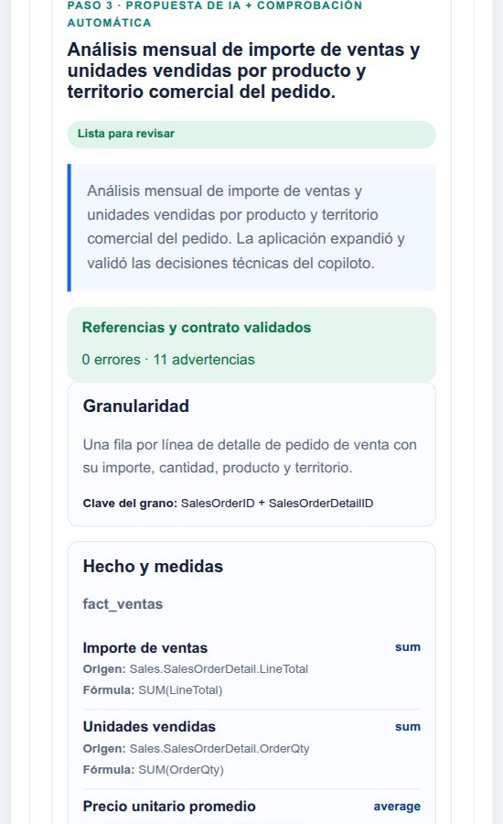
Figura 102a. Contrato AW 119 antes de depurar indicadores. Captura parcial, Contrato 119 antes de depurar: once advertencias. 04/11/2026 22:43, hora de Guayaquil. Original 75_aw_contrato119_antes_depuracion.jpg.
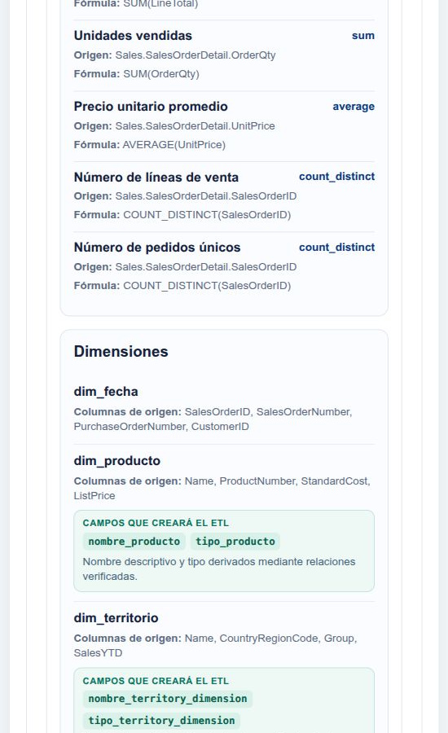
Figura 102b. Contrato AW 119 antes de depurar indicadores. Captura parcial, Medidas adicionales y conteo rotulado como líneas. 04/11/2026 22:43, hora de Guayaquil. Original 75_aw_contrato119_antes_depuracion.jpg.
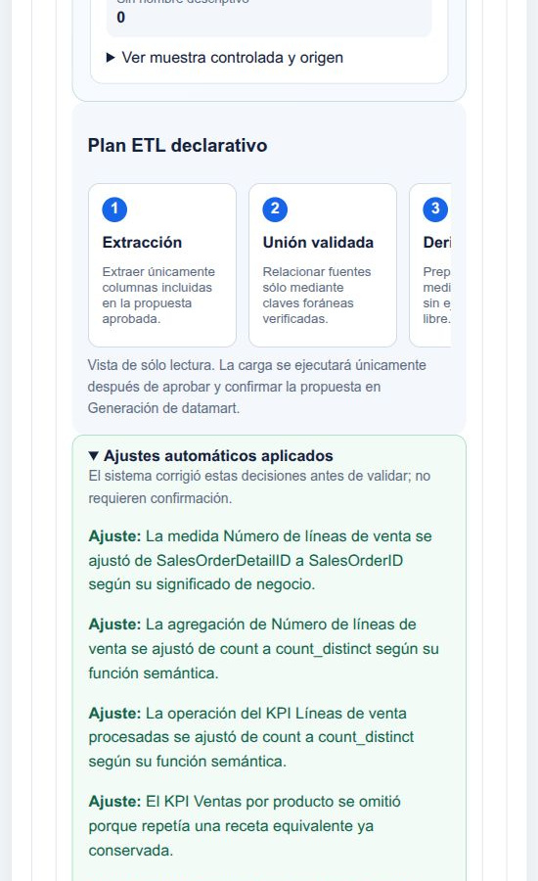
Figura 102c. Contrato AW 119 antes de depurar indicadores. Captura parcial, Ajustes históricos que motivan la depuración. 04/11/2026 22:43, hora de Guayaquil. Original 75_aw_contrato119_antes_depuracion.jpg.

Figura 103 Repetición exacta del escenario AW detallado
Mismo texto 532 caracteres que el intento 118, con reglas nuevas y sin cambiar metadatos ni evadir requisitos.
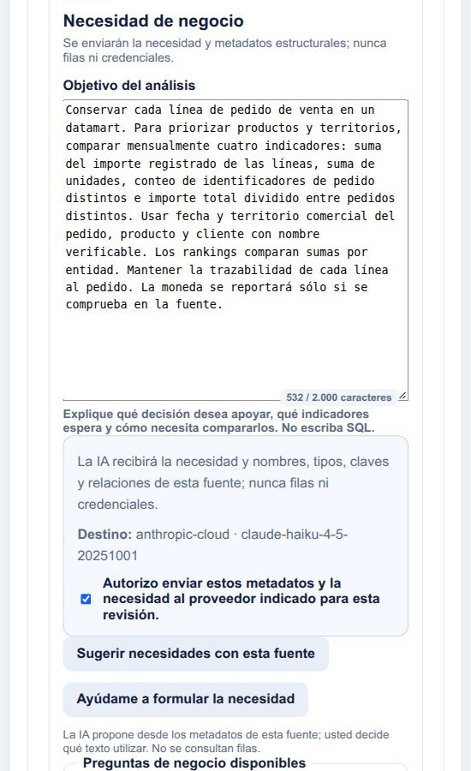
Figura 103a. Repetición exacta del escenario AW detallado. Captura parcial, Objetivo original completo de 532 caracteres. 04/11/2026 23:03, hora de Guayaquil. Original 89_aw_repeticion_exacta_postfix.jpg.
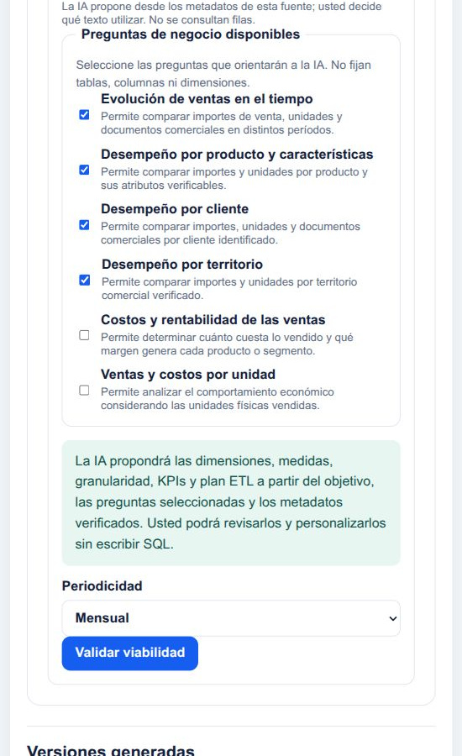
Figura 103b. Repetición exacta del escenario AW detallado. Captura parcial, Cuatro preguntas y período mensual conservados. 04/11/2026 23:03, hora de Guayaquil. Original 89_aw_repeticion_exacta_postfix.jpg.

16 Incidencias y límites funcionales identificados
Volver al índice
Localice primero la etapa y el estado que conserva la plataforma. Los hallazgos de este capítulo explican límites concretos de la interfaz y evitan responder a un fallo con una carga o una modificación innecesaria.

16 1 Resolver incidencias de consulta sin repetir operaciones innecesarias
Identificar la causa probable, preservar el expediente y aplicar la recuperación que corresponde al mensaje.
Responsabilidad Usuario del panel; analista y administración según el tipo de incidencia.
La operación concreta determina la recuperación. Consultar un panel y descargar un informe son lecturas; materializar genera otra ejecución y exige su flujo supervisado.
La generación probabilística puede fallar aun con datos y credenciales correctos. La aplicación aplica recuperación acotada y validación local; si no obtiene un contrato seguro, bloquea el resultado en lugar de convertirlo en una propuesta utilizable.
La documentación de incidentes debe decir observado hoy, documentado previamente o pendiente. Esas categorías impiden confundir una referencia histórica con una prueba nueva.

Antes de comenzar
- Conservar fuente, ejecución, propuesta, hora y texto del error, sin incluir secretos.
- No interpretar un error de proveedor como evidencia de que falló el datamart.

Procedimiento
- Si la sesión venció o se solicita autenticación, vuelva a iniciar sesión y abra el módulo autorizado. El sistema conserva recuperación del asistente; no prometa recuperar el historial del chat analítico, que reside en la pantalla.
- Si falta el menú o recibe acceso denegado, pida revisar los permisos efectivos. Para el recorrido del panel actual compruebe analytics.dashboard.read y metadata.read; para exportar, añada reports.analytics.export.
- Si no hay fuentes, compruebe que la conexión esté habilitada y la cuenta pueda consultar /sources. No cree una conexión duplicada sólo para hacer aparecer el selector.
- Si no existe una ejecución conciliada con datos físicos, abra Generación de datamart o Ver expedientes y revise estado, conciliación y disponibilidad. Un historial antiguo sin tablas no es un dashboard vigente.
- Si se informa que ejecución y fuente no coinciden, vuelva a seleccionar la fuente y cargue sus ejecuciones. No mezcle manualmente identificadores de otra conexión.
- Si una tarjeta dice No calculable con esta ejecución, revise dependencias, medida y denominador en el expediente. No reemplace Sin valor por cero en la presentación.
- Si el copiloto pide configuración activa y probada o credencial utilizable, administración debe corregir y probar Configuración LLM. El resto del dashboard puede continuar siendo consultable.
- Si el proveedor falla, alcanza cuota o devuelve JSON inválido, lea el mensaje y el tiempo de reintento indicado. Conserve la misma necesidad y los validadores; no acepte salida parcial ni pulse repetidamente durante la espera.
- Si una exportación falla o un filtro produce error, espere una carga correcta antes de atribuir resultados a la nueva selección. Reintente la consulta o descarga, sin repetir el ETL por ese solo motivo.
- Si la interfaz muestra una recuperación inesperada, recargue y consulte el expediente guardado antes de ejecutar cualquier mutación. Una recarga de pantalla no exige volver a materializar.

Resultado esperado
La incidencia se atiende en el módulo correcto y se mantiene la trazabilidad de los datos ya conciliados.

Cómo comprobar el resultado
- Un error de autenticación, uno de permiso, uno de fuente, uno de materialización y uno de proveedor se registran como causas diferentes.
- En el backend analítico, falta de ejecución puede producir 404; incongruencia o pérdida del respaldo, 409; configuración o agregado no disponible, 422; fallo de generación del proveedor, 503.
- La prueba de conexión del LLM sólo verifica una operación mínima; no garantiza que una solicitud larga respete cuota, presupuesto y contrato.
- Los datos publicados no se convierten en incorrectos sólo porque un servicio LLM esté temporalmente indisponible.

Errores que conviene evitar
- Resolver cualquier fallo con una nueva carga completa.
- Cambiar arbitrariamente la necesidad o el proveedor para esconder un error sin documentarlo.
- Aceptar una propuesta incompleta porque la conexión del proveedor salió correcta.
- Registrar el texto de un error junto con tokens o contraseñas visibles.
- Afirmar que un reintento tuvo éxito sin volver a comprobar el resultado y su contexto.
Respaldo técnico F025 F024 F011 F045

16 2 Histórico QA intervención ante límites de viabilidad en WideWorldImporters
Revisar con criterio las advertencias del asistente y precisar la necesidad cuando una interpretación mezcla el grano físico, el resumen temporal y el significado comercial de los importes.
Responsabilidad Analista con Generar propuestas BI para editar la necesidad y solicitar una nueva evaluación. El recorrido observado se realizó en la sesión administrativa disponible; no acredita una sesión propia de Analista BI ni de Gerente comercial.
Dato, semántica y validación responden preguntas distintas. El dato y su tipo identifican qué se puede leer; la semántica explica qué representa; la validación comprueba reglas y referencias del alcance concreto. Un decimal legible puede ser calculable y seguir sin una interpretación fiscal o monetaria acreditada.
La supervisión del analista incluye cuestionar una advertencia mal formulada. Se mantiene el control del programa y se precisa la intención de negocio; no se desactivan reglas ni se acepta una relación arbitraria para satisfacer al modelo.
En este recorrido la revisión inicial pudo guardarse con una respuesta técnica 200 tras resolver una incidencia del prompt. Ese hecho acredita la persistencia de esa evaluación, no la corrección de todas sus frases ni la existencia de un datamart. La lectura de las capturas conserva las ambigüedades que motivaron Volver a editar.
Precisar provincia de entrega de la ficha actual establece una decisión operativa consciente. Una pregunta sobre ubicación histórica requeriría evidencia adicional de vigencia temporal; no se deduce de la ruta actual por el solo hecho de que sea válida.
La revalidación posterior, el contrato propuesto, la decisión humana, la ejecución y la conciliación son puertas distintas. El estado de una puerta no se traslada como éxito a las siguientes.
Una mención negativa puede activar la detección de una capacidad: sin asumir utilidad contiene el mismo término que una solicitud de utilidad. Es un riesgo de interpretación del texto, no evidencia de que el usuario haya pedido ese cálculo. El analista revisa el contrato final y verifica que los resultados implementados respeten lo solicitado y lo excluido. Esta revisión no autoriza saltar un bloqueo real ni declarar resuelta una carencia de datos.

Antes de comenzar
- Fuente WideWorldImporters en contexto y su instantánea vigente; en este recorrido corresponde a la instantánea 3.
- Configuración LLM probada y activa y consentimiento vinculado al destino indicado en la pantalla.
- Leer la necesidad original y las advertencias completas; aceptar una limitación debe ser una decisión de negocio comprendida, no una forma de habilitar el siguiente botón.
- Comprender que las capturas 44-46 llegan a una necesidad precisada para volver a evaluar; la aprobación y el ETL posteriores se documentan en sus propios recorridos 117/16 y 124/19.

Procedimiento
- Observe la necesidad inicial de 161 caracteres en la captura 44: analizar mensualmente ventas facturadas, unidades y número de facturas por producto, cliente y territorio, conservando cada línea de factura. La periodicidad seleccionada era Mensual. El texto todavía podía dejar ambiguo qué significa territorio y qué representa el importe.
- Pulse Validar viabilidad en una operación autorizada y lea cada tarjeta de Viabilidad contra los metadatos, no solo los totales de colores. En el caso observado se obtuvo una revisión persistida. Esto guarda una evaluación de la necesidad; no aprueba una propuesta ni materializa datos.
- Abra Ver evidencia técnica cuando necesite relacionar un concepto con su columna, relación o regla. Distinga Directo o Referencia estructural comprobada de una Interpretación propuesta por IA no ejecutable. Que exista ExtendedPrice o una relación con InvoiceLines acredita referencias; no demuestra por sí solo todos sus significados comerciales.
- Revise la advertencia Conservación de granularidad de línea. En este caso, la IA interpretó que conservar líneas y agrupar mensualmente era contradictorio. El analista debe separar dos niveles: el hecho físico puede conservar una fila por línea de factura y una consulta posterior puede resumir esas filas por mes y dimensiones. Pedir un resumen mensual no obliga a reemplazar el detalle físico por una sola fila mensual. No acepte esa contradicción como una verdad universal por aparecer en una tarjeta.
- Revise la advertencia Territorio y los límites de interpretación. Un territorio puede significar provincia de entrega, zona comercial u otra clasificación. Una relación existente con la dirección del cliente no demuestra que represente el territorio histórico de cada venta. Tampoco acepte automáticamente como probada una advertencia sobre múltiples direcciones por cliente: contraste las claves, la unicidad y la ruta real; una posibilidad enunciada por IA no es una propiedad verificada del esquema.
- Revise el significado del importe. ExtendedPrice es la referencia propuesta para el importe registrado de la línea, pero su nombre y tipo decimal no acreditan moneda, venta neta, utilidad ni composición fiscal. Si el objetivo solo necesita conservar y sumar ese importe, puede describirlo de manera neutral y dejar explícitos esos límites. Si la decisión exige utilidad, impuestos o valor neto que no se han probado, solicite evidencia o reduzca el alcance; cambiar la etiqueta no produce el dato faltante.
- Pulse Volver a editar cuando el problema se resuelva precisando la intención. En el caso observado se conservó la fuente y se sustituyó la petición por una necesidad de 472 caracteres, visible en la captura 46. No se marcaron todas las limitaciones únicamente para avanzar.
- Use como ejemplo de redacción del caso: Diseñar un datamart cuyo grano físico sea una línea de factura. Sobre ese detalle, resumir mensualmente el importe registrado de la línea, las unidades y las facturas distintas por producto y cliente. Usar la fecha de emisión. Para el territorio, usar la provincia de la ciudad de entrega registrada en la ficha del cliente y aclarar que no representa necesariamente su ubicación histórica. Conservar el importe de origen sin asumir moneda, utilidad ni composición fiscal.
- Compruebe las decisiones que fija esa redacción: una fila física sigue siendo una línea de factura; Mensual define la agrupación del resumen; número de facturas significa facturas distintas y no conteo de líneas; la fecha de emisión sitúa el evento; el territorio se define con la ficha actual del cliente, sin atribuirle historia que no se ha probado.
- Revise Preguntas de negocio disponibles y Periodicidad. En la captura 46 quedaron seleccionadas evolución temporal, productos, cliente y territorio, con Mensual; costos/rentabilidad y valores por unidad no estaban seleccionados. No añada preguntas que amplíen el caso sin un objetivo y fuentes que las sustenten.
- Compruebe cómo se interpretaron las exclusiones. En una frase como sin asumir utilidad, la palabra utilidad limita lo que se puede afirmar: no solicita un KPI de utilidad. Un detector de capacidades puede reconocer esa palabra y presentarla como un requisito ausente. Compare la tarjeta con la intención completa antes de aceptar una limitación. Si la interpretación impide avanzar o cambia el alcance, precise la redacción y vuelva a evaluar; no afirme que faltaba un resultado que no se había pedido ni que la ausencia desapareció al marcar una casilla.
- Vuelva a comprobar Destino y la casilla Autorizo enviar estos metadatos y la necesidad al proveedor indicado para esta revisión. La captura 46 muestra Anthropic y su modelo como destino y la casilla marcada. Si se modifica el texto, las preguntas, el período, la fuente, la instantánea o el destino, la evaluación anterior no acredita la nueva combinación: revise el consentimiento que corresponda y pulse nuevamente Validar viabilidad.
- Lea la nueva evaluación antes de generar. Si persiste una ambigüedad material, vuelva a precisar o acepte únicamente un límite compatible con la decisión. Si se habilita Generar propuesta, ese botón inicia otro artefacto que debe conservar la cobertura y superar sus propias reglas. Las capturas 44-46 documentan esta preparación inicial; la continuación 117/16 y el caso completo posterior 124/19 tienen evidencia propia y se explican por separado.

Resultado esperado
Necesidad comercial más explícita y límites conscientemente definidos, lista para una nueva evaluación. El resultado observado de este ejemplo es la redacción precisada en el formulario; la comprobación posterior debe registrarse por separado.

Cómo comprobar el resultado
- La captura 44 conserva la necesidad inicial de 161 caracteres; la 45 conserva la evaluación y sus advertencias; la 46 conserva la necesidad revisada de 472 caracteres.
- Puede explicar sin escribir SQL la diferencia entre una línea física del hecho y un resumen por mes.
- El número de facturas no se equipara al número de líneas y las unidades no se confunden con importes.
- El criterio territorial identifica la provincia de la ciudad de entrega de la ficha actual del cliente y declara el límite histórico.
- No se afirma que las advertencias de IA sean ciertas solo por estar persistidas ni que una respuesta técnica exitosa sea validación financiera.
- Las palabras usadas para excluir una capacidad no se aceptan ciegamente como requisitos positivos. En el contrato final se comprueba que los KPI, las fórmulas y sus límites correspondan a la necesidad actual, sin agregar utilidad, moneda o composición fiscal por una mención negativa.
- Después de cualquier modificación se pide una evaluación para la combinación actual antes de generar; una captura con el botón disponible no acredita una ejecución ETL.

Errores que conviene evitar
- Marcar Comprendo esta limitación en todas las tarjetas sin leerlas. La aceptación no crea columnas, no corrige una relación y no vuelve verdadero un significado supuesto.
- Confundir grano físico con agrupación temporal: un datamart de líneas puede alimentar un informe mensual sin perder por ello el detalle almacenado.
- Convertir ExtendedPrice en venta neta o utilidad únicamente mediante una etiqueta; las comprobaciones estructurales no documentan por sí mismas su composición.
- Atribuir a las facturas históricas la provincia actual del cliente sin declarar ese límite.
- Reutilizar una evaluación anterior después de editar la necesidad o cambiar destino/proveedor; la evidencia debe corresponder a la versión que se va a generar.
- Presentar la revisión guardada con respuesta 200 como aprobación del diseño, conciliación o prueba positiva de materialización.
Respaldo técnico F118 F119 F120 F121 F008 F122

16 3 Consulta histórica de WWI 117 16 criterios carga y límites conservados
Reproducir con criterio el recorrido de facturación, distinguir una propuesta bloqueada de su versión corregida y explicar qué demuestran la aprobación, la carga, los indicadores y las comprobaciones posteriores.
Responsabilidad Analista con los permisos de generación, revisión y materialización; consulta y exportación requieren los permisos correspondientes. El recorrido observado se realizó con Administrador inicial. No constituye una prueba autenticada de todas las cuentas o roles.
Texto exacto probado en la propuesta 117 (693 caracteres): «Diseñar un datamart cuyo grano físico sea una línea de factura. Sobre ese detalle, resumir mensualmente el importe registrado de la línea, las unidades y las facturas distintas por producto y cliente. Usar la fecha de emisión. Para el territorio, usar la provincia de la ciudad de entrega registrada en la ficha del cliente y aclarar que no representa necesariamente su ubicación histórica. Conservar el importe de origen sin asumir moneda, utilidad ni composición fiscal. Limitar los indicadores a importe total, unidades totales, facturas distintas e importe promedio por factura. Los rankings deben comparar totales por producto; el máximo de una sola línea no identifica al producto líder.».
El rechazo inicial y la ejecución posterior son evidencia complementaria: el control impidió una receta semánticamente incorrecta y la revisión humana produjo otra versión sin desactivar la regla.
Conservar el grano físico de línea permite trazabilidad al documento. Las consultas mensuales agregan ese detalle con sus filtros; no cambian retroactivamente el significado de una fila almacenada.
La conciliación cuantitativa contrasta poblaciones y cálculos para ese contrato. La cobertura de nombres comprueba disponibilidad descriptiva. El contraste semántico revisa qué entidad representan y la comparación con origen puede confirmar un valor que parecía extraño. Son verificaciones distintas.
El informe de solo lectura comprobó 663 clientes de origen y 663 de destino, sin claves ausentes ni diferencias después de limpiar espacios externos. Existía una diferencia literal debida únicamente a esos espacios, ya tratados por la limpieza implementada. No se alteraron nombres para hacerlos coincidir. Las categorías Computer Store y Supermarket se leyeron del origen; no permiten imponer una clasificación jurídica por apariencia del nombre.
La receta persistida y la consulta compilada usan Sales.Customers.CustomerName, sin una unión a People. El rol técnico invoice_line_fact asignado a dim_cliente merece revisión, pero no cambió la columna descriptiva seleccionada. La comprobación no modificó resolución de roles, lector, materializador, tablas ni aprobación y no ejecutó otro ETL.
La precisión del lenguaje importa: provincia de la ficha actual no equivale a provincia histórica de cada entrega. Del mismo modo, un importe conciliado no acredita moneda única, utilidad ni composición fiscal.
Esta sección conserva la materialización 117/16 observada en el primer tramo del 4 de noviembre, mientras que las capturas 44-46 documentan su preparación previa. El caso WWI 123→124→19 posterior y el recorrido de AW conservan estados propios y no deben mezclarse con el resultado de WWI 16.

Antes de comenzar
- Aplicación iniciada, una cuenta autorizada y fuente WideWorldImporters probada, habilitada y seleccionada. En este recorrido se usó la instantánea 3.
- Proveedor LLM probado y activo y consentimiento para enviar la necesidad y los metadatos al destino indicado.
- Catálogo propio de la fuente revisado y una decisión de negocio definida. La demostración usa facturas y no equipara factura, pedido y cobro.
- Autorización operativa para una materialización nueva. Consultar un expediente ya ejecutado no requiere repetir la carga.
- Tratar 115, 116, 117 y 16 como identificadores de esta instalación y este recorrido; en otra instalación se deben registrar sus nuevos identificadores y resultados.

Procedimiento
- Ingrese y confirme el nombre de la sesión. Abra Preparación del entorno y compruebe Conexiones de datos, Explorador de esquema y Configuración LLM. Guardar, probar y habilitar una fuente son acciones distintas. Antes de diseñar, revise que Fuente en contexto identifique WideWorldImporters y que los metadatos estén disponibles.
- Consulte Catálogo analítico para esa fuente. Elija las preguntas que necesita el caso: evolución temporal, producto, cliente y territorio. Las guías de costos no obligan a pedir utilidad; en este recorrido se limitó el alcance a importes registrados, unidades y facturas. No copie instrucciones técnicas de AdventureWorks ni cambie la fuente para adaptar una propuesta de IA.
- Abra Asistente de datamart, elija Datamart de ventas y comience una necesidad nueva. Precise una línea física de factura como grano, la fecha de emisión para el resumen mensual, producto y cliente como perspectivas y la provincia de la ciudad de entrega de la ficha actual del cliente como clasificación territorial. Declare que esa ficha no prueba la ubicación histórica de cada venta.
- En Objetivo del análisis conserve el importe registrado de origen, sin afirmar moneda, utilidad ni composición fiscal. Limite los indicadores a importe total, unidades totales, facturas distintas e importe promedio por factura. Si se pide un ranking de productos, establezca que debe comparar sus importes agregados: el máximo de una línea no identifica al producto líder.
- Revise Periodicidad y seleccione Mensual. Compruebe el destino y el consentimiento y pulse Validar viabilidad. Lea las tarjetas y su evidencia. Si la IA confunde grano físico con resumen mensual o interpreta una exclusión como una capacidad solicitada, use Volver a editar y revalide la nueva combinación; no marque todas las limitaciones solo para continuar.
- En Conceptos encontrados revise los eventos y perspectivas incluidos. La existencia de una tabla no basta para atribuirle el papel de cliente, territorio o factura. Conserve solo conceptos que respondan a la necesidad y tengan una ruta respaldada. Continúe a la propuesta y revise grano, medidas, KPI y cobertura.
- Reconozca el rechazo útil de la propuesta 115: el diseño utilizó el máximo de una sola línea como producto líder. El validador la bloqueó porque primero se debe agregar por producto y después ordenar. No se aprobó ni materializó 115 y no se eliminó el control para obtener un resultado positivo.
- Solicite una versión que respete la necesidad y los cuatro indicadores pertinentes. En el recorrido se obtuvo 116, lista para revisar. No considere la versión válida solo por ser posterior: vuelva a leer la correspondencia entre objetivo, medidas, fórmulas y resultados solicitados.
- En Personalización precise el grano físico como una línea de factura identificada por InvoiceLineID y aclare que la agrupación mensual corresponde a consultas y gráficos posteriores. Revise la medida compatible del KPI de importe promedio por factura: debe usar el importe total registrado y el conteo de facturas distintas, no el precio de una línea ni un promedio de promedios.
- Escriba una justificación que explique esos cambios y use Guardar como nueva versión. Se conservó la versión fuente y se creó 117. Una nueva versión no se aprueba ni se ejecuta automáticamente. Compruebe que los cuatro KPI permanezcan y que no se hayan agregado utilidad, moneda o composición fiscal por una mención negativa del objetivo.
- Revise Nombres reconocibles antes de materializar y la cobertura descriptiva. En este caso se mostraron 227 productos, 663 clientes y 53 territorios, con cobertura del 100 por ciento y 0 entidades sin nombre. Abra una muestra controlada si necesita contrastar etiquetas; esa muestra permanece en la plataforma. Cobertura de nombres significa disponibilidad descriptiva, no certificación automática de todo el significado comercial.
- Pulse Verificar evidencia y lea cada resultado. La versión 117 mostró 4 resultados Cumple, 9 referencias, 0 errores, 6 advertencias y huella a13f1cb198eb. Una advertencia no es un error bloqueante, pero requiere comprensión. La ausencia de errores estructurales no demuestra que ya se hayan comparado filas de origen y destino.
- En Revisión supervisada lea Necesidad, Dominio, Fuente y Validación. Registre un Comentario de revisión que explique el grano, la razón por factura y los límites aceptados. Marque Leí y comprendí las advertencias y las acciones indicadas únicamente después de leerlas y pulse Aprobar propuesta. La aprobación registrada de 117 habilitó su selección para materializar; no creó tablas en ese paso.
- Abra Datamart de ventas y, en Elegir propuesta, seleccione la versión 117 correspondiente a WideWorldImporters. Confirme la fuente y la necesidad. Una tarjeta recomendada no sustituye la decisión humana; si el contrato ya tiene una ejecución idéntica, abra su expediente en lugar de intentar repetirlo.
- En Revisar indicadores lea los cuatro incluidos: Total de ventas facturadas, Unidades totales vendidas, Número de facturas distintas e Importe promedio por factura. El importe total suma el importe registrado; las unidades suman cantidades; las facturas se cuentan de forma distinta. El promedio es importe total dividido entre facturas distintas y, si el divisor es cero, se informa sin valor. Conserve los cuatro únicamente porque corresponden a la necesidad de este caso.
- Use Revisar transformaciones y lea Confirmar ejecución. El plan del caso contiene 27 operaciones controladas y cinco tablas: Fecha, Producto, Cliente, Territorio y el hecho de Ventas. Comprenda extracción, limpieza, normalización, deduplicación de dimensiones, claves sustitutas, carga y conciliación. No escriba SQL ni transforme manualmente la base fuente.
- En Registro de decisión escriba por qué ese contrato y sus límites son adecuados para la prueba. Lea la confirmación sobre revisar las etiquetas candidatas individualmente después de la carga y marque la casilla correspondiente cuando haya comprendido su alcance. Pulse Preparar materialización. Se creó el expediente 16 en estado Preparada: quedaron persistidos contrato, indicadores y operaciones, pero aún no había carga física.
- En Materializar y cargar revise de nuevo el comprobante del expediente, sus huellas y el aviso de reemplazo transaccional del destino analítico. Para ejecutar el caso autorizado pulse Materializar y cargar datamart. Esa acción lee las columnas aprobadas del origen y carga el destino; no equivale a volver a aprobar la propuesta ni a editar SQL Server.
- En Validar resultados compruebe el expediente 16 y su estado. La materialización nueva registró 228265 filas de origen y 228265 de destino, diferencia 0 y 5 tablas creadas. En Calidad por tabla, Fecha muestra 1069 cargadas de 70510 y 69441 duplicados controlados; Producto 227 de 227, Cliente 663 de 663, Territorio 53 de 53 y Ventas 228265 de 228265. Las fechas repetidas se consolidan en su dimensión; esto no significa que se hayan perdido líneas de factura del hecho.
- Lea los cuatro resultados calculados del expediente: 198043439.45 de importe total en moneda de origen, 8950628 unidades, 70510 facturas distintas y 2808.73 de importe promedio por factura. Son valores de la ejecución 16 y su alcance. No se deben copiar como valores esperados universales de otra base o de una nueva carga.
- Pulse Comprobar divisa sin repetir el ETL si corresponde comprobar ese límite. En este caso la fuente no demostró una divisa única y se conservó moneda de origen. El total está conciliado, pero eso no lo convierte en USD, utilidad ni importe fiscal documentado. Esta comprobación no requiere volver a materializar.
- Abra Analítica de ventas y confirme WideWorldImporters, ejecución 16 y propuesta 117 en la cabecera. Elija Año 2015 y Territorio California. La consulta mostró 1215705.55 en moneda de origen, 57142 unidades, 481 facturas distintas y 2527.45 de importe promedio por factura. Es una consulta del expediente nuevo, no una copia del histórico 15/114.
- Revise gráficos y nombres con evidencia, sin clasificarlos por su apariencia. El contraste de solo lectura comparó los 663 clientes de origen con los 663 materializados: 0 claves ausentes y 0 diferencias después de la limpieza de espacios ya existente. CustomerID 906 registra CustomerName Ajitaab Pakalapati y categoría Computer Store; 972 registra Lakshmi Benipal y Computer Store; 951 registra Eliza Persson y Supermarket. Los nombres coinciden con el destino de la ejecución 16 y no se cambiaron. Las categorías son datos del origen; ni ellas ni la apariencia del nombre autorizan a clasificar jurídicamente a esos clientes como personas físicas, contactos o compañías.
- Si usa Preguntar al copiloto, pida indicador, filtros, número de posiciones y denominador explícitos. Para el Top 3 de 2015 y California respondió 54648, 50715 y 45860.85, con denominador 1215705.55 y 481 facturas y procedencia de la ejecución 16. Esos cálculos fueron correctos en el contexto observado. La primera respuesta no cubrió la ubicación histórica solicitada y mencionó el intervalo 2013-2016: la exactitud numérica no acredita que haya respondido toda la pregunta.
- Si necesita la distinción territorial, haga una pregunta concreta y contraste el lenguaje. La respuesta posterior distinguió ficha actual e historia, pero decir donde se entregó resulta demasiado concluyente: la clasificación proviene de la ficha actual y no prueba cada entrega histórica. Mantenga esa limitación al comunicar el resultado; no convierta una explicación del copiloto en evidencia de un evento no registrado.
- Con la ejecución y filtros correctos use Exportar PDF y Exportar Excel. Se descargaron ventas-ejecucion-16-executive.pdf y ventas-ejecucion-16-executive.xlsx y se verificaron sus propios resultados: suma mensual y total territorial 1215705.55, diferencia absoluta 0, cuatro hojas de Excel y cinco páginas del PDF revisadas visualmente. No transfiera a otra descarga las comprobaciones de un archivo anterior. Conserve el expediente y su registro y no repita el ETL para volver a consultar o descargar.

Resultado esperado
La versión 117 quedó aprobada y se materializó realmente en el expediente nuevo 16, con cuatro KPI y conciliación numérica sin diferencias. La analítica y las descargas de ese expediente se observaron. Los nombres que parecieron inusuales se verificaron contra CustomerName del origen y no requirieron cambiar datos. Permanecen los límites de moneda, territorio histórico y cobertura verbal del chat; esta prueba acotada no acredita todos los roles y pertenece a un corte anterior a los casos actuales. Este recorrido precede a need-review-5 y sales-bi-v7; el caso nuevo se identifica por separado.

Cómo comprobar el resultado
- La cadena del caso distingue 115 bloqueada y no aprobada, 116 lista para revisión y 117 personalizada y aprobada; una propuesta no se confunde con el expediente 16.
- La evidencia de 117 conserva 4 resultados Cumple, 9 referencias, 0 errores, 6 advertencias y la huella a13f1cb198eb.
- Preparada y Validada son momentos distintos: el expediente 16 pasó a la carga y conciliación solo después de la acción de materialización.
- Origen y destino tienen 228265 filas; la diferencia del hecho es 0 y se crearon 5 tablas. La consolidación de fechas se interpreta dentro de su dimensión.
- Importe, unidades, facturas distintas y promedio por factura mantienen fórmulas y poblaciones compatibles; el promedio no se obtiene promediando los promedios mensuales.
- La cabecera de analítica identifica 16/117 y los filtros 2015/California producen los valores registrados. Los 663 clientes de origen y destino coinciden después de la limpieza de espacios existente, con 0 diferencias; los tres ejemplos y sus categorías constan en el informe de contraste.
- La respuesta del copiloto se evalúa por números y por cobertura de cada pregunta. Un Top 3 correcto no resuelve por sí mismo la cuestión territorial histórica.
- Las exportaciones de 16 tienen verificación propia: cuatro hojas del Excel, cinco páginas de PDF y diferencia absoluta 0 entre suma mensual y total territorial. No se declara un ensayo de todas las sesiones por rol.

Errores que conviene evitar
- Aprobar 115 para forzar una demostración: el máximo de una línea no corresponde al producto líder agregado.
- Confundir una versión nueva de propuesta con una nueva ejecución, o confundir Preparada con carga física terminada.
- Interpretar los 69441 duplicados controlados de Fecha como pérdida del mismo número de líneas de factura del hecho.
- Llamar USD a moneda de origen o utilidad a importe registrado porque una suma está conciliada.
- Declarar incorrecto o clasificar jurídicamente un cliente por la apariencia de su nombre. El contraste de CustomerName del origen descartó la sospecha sobre esos valores y conservó sus categorías registradas.
- Confundir una etiqueta técnica de rol con los valores materializados. Se detectó invoice_line_fact como rol técnico de dim_cliente, pero la receta conservó CustomerName y sus 663 valores. El informe registra una observación para revisión versionada futura, sin arreglo de código, rematerialización ni modificación de propuesta o datos en esta comprobación.
- Presentar una respuesta parcialmente cubierta por el chat como totalmente coherente, o afirmar ubicación histórica a partir de la ficha actual.
- Repetir materialización al reabrir el expediente o exportar: la consulta del caso ejecutado conserva la evidencia sin una nueva carga.
Respaldo técnico F054 F123 F124 F125 F126 F127 F128 F129 F130 F131 F132 F133 F134 F135 F136 F137 F138 F139 F140 F141 F142 F143

Historial de QA y límites de las pruebas
El historial conserva los intentos que motivaron correcciones y los límites de verificación. Un rechazo no se transforma en éxito por la aprobación de otra versión. Cada repetición posterior identifica por separado su resultado y evidencia.

Resumen de pruebas registradas
Identificador | Prueba | Estado registrado
IA-02 | Sugerencias de necesidades con costos | Rechazo seguro observado
IA-03 | Conservación del objetivo durante viabilidad | Intentos originales rechazados; recuperación documentada en IA-05
IA-04 | Límite operativo de Groq | Rechazo observado
IA-05 | Corrección universal de conservación del objetivo | Corrección local y dos viabilidades nuevas satisfactorias
BI-01 | Control semántico de KPI líder | Bloqueo correcto observado
CHAT-03 | Top 3 del copiloto sobre la ejecución nueva WWI 16 | Cálculo numérico correcto; cobertura parcial de la primera respuesta
CHAT-04 | Aclaración de ubicación actual e histórica en WWI 16 | Aclaración conceptual parcial; formulación de entrega requiere cautela
AW-01 | Precisión del catálogo y nueva necesidad AW de cuatro indicadores | Viabilidad revisada; el intento detallado produjo después un contrato bloqueado
AW-02 | Intento detallado de AW bloqueado por interpretación de factura | Incidente histórico conservado; corrección demostrada por nueva generación 121/122
CHAT-05 | Top 3 correcto con una sugerencia no respaldada | Cifras y cautelas correctas; sugerencia de margen motivó corrección posterior
EXP-04 | Exportaciones nuevas con fuente, base y zona explícita | Cortes históricos y corrección de contexto/altura con finales comprobados
UI-02 | Editor del contrato efectivo y selección de la hija | Incidente previo documentado y corregido; resultado actual en UI-03
IA-06 | Cautela WWI 693 sin falso margen bajo v5 | Revisión v5 y posterior cadena 123→124→19 observadas; incidente previo preservado
CHAT-06 | Primera respuesta 19 con inferencia histórica no sustentada | Cifras y sugerencias correctas; fallo semántico temporal preservado
UI-04 | Conservar nombre al elegir un preset LLM | Regresión corregida y repetida en imagen Docker fresca y runtime
QA-BORDES | Criterios genéricos de revisión en bordes semánticos | Criterios formativos; verificación de motor posterior en acta técnica

IA 02 Sugerencias de necesidades con costos
Estado registrado Rechazo seguro observado
Resultado observado Claude propuso dos necesidades que no se habilitaron por costo ambiguo y una identificación no respaldada suficientemente por las claves declaradas. No se utilizaron como propuestas aprobadas.
Capturas de respaldo 17b_aw_sugerencias_limitadas

IA 03 Conservación del objetivo durante viabilidad
Estado registrado Intentos originales rechazados; recuperación documentada en IA-05
Resultado observado Claude cambió el objetivo en dos intentos de 531 caracteres y en uno de 128, incluso tras reparación. Se conservaron el texto y los validadores. La corrección común del prompt permitió después revisiones nuevas en WWI, registradas en IA-05. Groq se probó por separado y se restauró Claude, según IA-04.
Capturas de respaldo 18_aw_necesidad_final 19_aw_viabilidad_objetivo_rechazado

IA 04 Límite operativo de Groq
Estado registrado Rechazo observado
Resultado observado La misma necesidad breve de AW se envió a Groq mientras estaba activo. El proveedor devolvió el código 413 y rate_limit_exceeded en sus 3 reintentos automáticos, con 8000 tokens restantes y un valor retry_after de 47. No se produjo una revisión ni una propuesta. Se restauró Claude y se verificó que quedara activo. Este caso evalúa la cuota disponible; no demuestra una calidad inferior del modelo.
Capturas de respaldo 32_llm_groq_activo 34_aw_necesidad_groq 35_aw_groq_limite 36_llm_claude_restaurado

IA 05 Corrección universal de conservación del objetivo
Estado registrado Corrección local y dos viabilidades nuevas satisfactorias
Resultado observado Se separaron las instrucciones de analizar de las de sugerir y formular, incluida la reparación. No se modificaron la comparación literal, los validadores ni la autorización. En WWI, las necesidades de 161 y 472 caracteres produjeron revisiones nuevas que preservaron el objetivo original. La corrección no garantiza que todas las respuestas futuras de cualquier LLM sean satisfactorias.
Capturas de respaldo 44_wwi_necesidad_nueva 45_wwi_viabilidad_limites 46_wwi_necesidad_precisada

BI 01 Control semántico de KPI líder
Estado registrado Bloqueo correcto observado
Resultado observado La propuesta nueva 115 de WWI solicitó el máximo de una línea para identificar al producto líder. El validador la bloqueó: debe agregarse por entidad antes de clasificar. La versión 115 no se aprobó ni se materializó. Se solicitó otra versión con sólo los 4 indicadores pertinentes y el criterio de ranking explícito; su continuación se registra por separado para no convertir el rechazo de 115 en una aprobación.
Capturas de respaldo 48_wwi_conceptos_nuevos 49_wwi_propuesta_bloqueada

CHAT 03 Top 3 del copiloto sobre la ejecución nueva WWI 16
Estado registrado Cálculo numérico correcto; cobertura parcial de la primera respuesta
Resultado observado Con 2015 y California, el copiloto de la ejecución 16 devolvió 54648, 50715 y 45860.85 para el Top 3, con denominador regional 1215705.55 y 481 facturas. Declaró procedencia del expediente 16 y mantuvo moneda de origen, sin afirmar USD ni utilidad. La pregunta también solicitaba el límite de la ubicación histórica; la primera respuesta omitió ese criterio y habló del intervalo de fechas 2013-2016. Por ello se registra exactitud numérica en este contexto y cobertura parcial de la pregunta, no coherencia completa del chat.
Capturas de respaldo 63_wwi_copiloto16_top3

CHAT 04 Aclaración de ubicación actual e histórica en WWI 16
Estado registrado Aclaración conceptual parcial; formulación de entrega requiere cautela
Resultado observado La respuesta posterior distinguió la ubicación actual de la ficha del cliente de una ubicación histórica. Sin embargo, la expresión donde se entregó resulta demasiado concluyente: la ruta a la provincia de la ciudad de entrega de la ficha actual no prueba dónde ocurrió cada entrega histórica. Se debe comunicar como clasificación de la ficha actual y conservar ese límite; no se certifican todas las frases de la respuesta por acertar la distinción general.
Capturas de respaldo 64_wwi_copiloto16_territorio (original en recursos)

AW 01 Precisión del catálogo y nueva necesidad AW de cuatro indicadores
Estado registrado Viabilidad revisada; el intento detallado produjo después un contrato bloqueado
Resultado observado La revisión anterior acumuló 17 elementos por decidir e incluyó costos, márgenes y descuentos arrastrados por las guías del catálogo. Se precisaron las descripciones e instrucciones de las primeras cuatro preguntas, sin cambiar las seis etiquetas, sus códigos ni las cinco periodicidades. La necesidad final de 532 caracteres conserva cada línea física de pedido y pide cuatro indicadores mensuales: importe total registrado, unidades totales, pedidos distintos e importe total dividido entre pedidos distintos. Precisa fecha y territorio comercial del pedido, nombres de cliente verificables y ranking de sumas por entidad. La moneda sólo se afirmará si se comprueba en la fuente. La revisión posterior mostró 17 directos, 5 automáticos y 10 límites, con los cuatro KPI principales respaldados por referencias directas o razón controlada. Se aceptaron conscientemente los diez límites, incluidos moneda opcional, Person/Store, grano, estado y ubicación sin inventarlos. La generación posterior produjo un contrato bloqueado por una interpretación de factura incompatible con la necesidad de pedidos; se documenta en AW-02. No se aprobó ni ejecutó ese intento.
Capturas de respaldo 66_aw_necesidad_nueva 67_aw_viabilidad_ambiguedades 68_aw_catalogo_precisado 69_aw_necesidad_final 70_aw_viabilidad_revisada

AW 02 Intento detallado de AW bloqueado por interpretación de factura
Estado registrado Incidente histórico conservado; corrección demostrada por nueva generación 121/122
Resultado observado La necesidad de 532 caracteres pedía líneas de pedido y cuatro indicadores. La propuesta generada mostró 3 errores: una exigencia de trazabilidad entre línea y pedido fue interpretada como invoice_event, es decir, evento de factura, pese al objetivo de pedidos. No se aprobó ni materializó. No se presenta esta interpretación errónea como un control semántico satisfactorio. El contraste posterior identificó el intento como 118; se conserva sin aprobación ni ETL. La repetición del mismo objetivo produjo 121 y la hija 122, sin borrar el intento. El objetivo detallado fallido se conserva como evidencia y no se sustituye retrospectivamente por el ejercicio básico posterior.
Capturas de respaldo 69_aw_necesidad_final 70_aw_viabilidad_revisada 71_aw_conceptos_nuevos 72_aw_propuesta_bloqueada

CHAT 05 Top 3 correcto con una sugerencia no respaldada
Estado registrado Cifras y cautelas correctas; sugerencia de margen motivó corrección posterior
Resultado observado Sobre 18/122 y 2013/Northwest, el chat mostró 392.175,27; 338.770,42 y 334.598,66, participación conjunta 17,71 % con denominador territorial 6.015.174,735836 antes del Top 3 y cautelas correctas de preferencias y causalidad. Una sugerencia de margen no disponible en el contrato se conserva como incidente. El servidor ahora deriva sugerencias desde métricas agrupables y ejes materializados; 15 focales, ocho nuevas, aprobaron. La repetición final está cerrada en CHAT-08.
Capturas de respaldo 101_aw_copiloto18_resultado

EXP 04 Exportaciones nuevas con fuente base y zona explícita
Estado registrado Cortes históricos y corrección de contexto/altura con finales comprobados
Resultado observado Fuente/base, fecha con offset y texto literal se incorporaron al exportador. La descarga 19-contexto conservó el aviso íntegro en el archivo pero fila de 34 pt lo recortaba. Se corrigió altura genérica según texto/ancho; los finales 18/19 muestran la cautela completa en 57 pt, con números/contexto y hashes propios. Los originales anteriores se preservan. La revisión de los finales usó PDF nativo y ArtifactTool; no se afirma Calc final no completado.
Respaldo técnico F144 F084

UI 02 Editor del contrato efectivo y selección de la hija
Estado registrado Incidente previo documentado y corregido; resultado actual en UI-03
Resultado observado El editor enlaza medidas/KPI por nombre/código y muestra source, rol, agregación y receta compilados; las exclusiones están desmarcadas con motivo. La razón conserva sus dos entradas y retirar denominador retira KPI. Salidas sin raw editable son sólo consulta; payload envía selecciones y mapas filtrados. Las regresiones verifican documento/huella sin mutación y selección de hija ante recuperación/evidencias tardías del padre. La captura 107 conserva el estado previo que mostraba ExtendedPrice crudo en un conteo cuyo contrato efectivo usaba InvoiceID. No se borra esa evidencia.
Capturas de respaldo 107_wwi_editor_origen_crudo

IA 06 Cautela WWI 693 sin falso margen bajo v5
Estado registrado Revisión v5 y posterior cadena 123→124→19 observadas; incidente previo preservado
Resultado observado La cautela sin asumir moneda, utilidad ni composición fiscal añadió antes un falso margen/ACK; no se aceptó para continuar. Need-review-5 corrige el escáner determinístico de menciones positivas y negadas coordinadas ES/EN, incluidas preguntas/derivaciones/facturas, sin ocultar peticiones positivas en otro lugar. Los mismos 693 caracteres, cuatro preguntas y Mensual mostraron 16 directos, siete automáticos y siete límites genuinos, sin tarjeta falsa de margen. Se aceptaron los siete límites de interpretación y se generó 123; la hija 124 y la ejecución 19 posteriores se registran en WWI-04. El bloque asesor/viabilidad aprobó 125 focales, 26 nuevas, sin prometer comprensión exhaustiva de lenguaje natural.
Capturas de respaldo 103_wwi_necesidad_exacta_693_v4 104_wwi_exclusion_utilidad_incidencia 106_wwi_viabilidad_v5_sin_margen

CHAT 06 Primera respuesta 19 con inferencia histórica no sustentada
Estado registrado Cifras y sugerencias correctas; fallo semántico temporal preservado
Resultado observado El Top 3 coincidió y las sugerencias se limitaron al catálogo, pero la lectura operativa de la agente principal registró una atribución de ubicación a fecha de transacción cuando procede de la ficha extraída. La captura 116 sólo muestra pregunta y comienzo de cifras: no alcanza la frase temporal errónea, que se documenta como observación textual, sin fingir que aparece en esa imagen. No se presenta como éxito semántico, prueba de entrega o dimensión histórica.
Capturas de respaldo 116_wwi_chat19_temporalidad_incorrecta

UI 04 Conservar nombre al elegir un preset LLM
Estado registrado Regresión corregida y repetida en imagen Docker fresca y runtime
Resultado observado El primer make verify aprobó 407 pruebas backend de su corte y falló con 43/44 pruebas frontend por pérdida del nombre de configuración al seleccionar un preset. Se corrigió inicialización por identidad del registro, actualizaciones funcionales/snapshot de valores y limpieza sólo tras éxito. La prueba Groq comprueba nombre antes/después del preset, POST y reset. Imagen Docker fresca y runtime aprobaron 44 pruebas frontend; ESLint y TypeScript/Vite también pasaron. No se aumentaron timeouts ni se usó un LLM real. Ese corte intermedio no se atribuye al código definitivo: el cierre posterior bf50172 aprobó 454 pruebas backend y 46 frontend.

QA BORDES Criterios genéricos de revisión en bordes semánticos
Estado registrado Criterios formativos; verificación de motor posterior en acta técnica
Resultado observado Revisar tildes/puntuación y ámbito de exclusiones: sin percentiles no elimina ranking de sumas; no excluir facturas no equivale a excluirlas. Un ancla que es la propia cabecera se verifica por su identidad y clave; una ruta desde detalle exige FK completa. NumberOfUnits no es identificador sólo por contener Number. Preparar una hija desde una versión aprobada requiere acción explícita y conserva el original en consulta. Estos criterios no atribuyen reglas futuras ni un contador nuevo a 122/124.

Hallazgos de la interfaz y su efecto operativo
Estos hallazgos describen el comportamiento y los límites identificados en el corte técnico. Su presencia en el manual no representa una corrección aplicada al software.

SEG 01
Seed solo garantiza Administrador. La UI muestra Administrador, Operador, Analista BI, Gerente comercial y dos cuentas. Analista tiene quince permisos observados (05d); gerente pasó de tres históricos (05e) a cuatro actuales (33) al agregar únicamente Consultar metadatos con autorización del usuario.
Efecto operativo Distinguir configuración observada de catálogo reproducible por seed y de validación autenticada: no se iniciaron sesiones de esas cuentas ni se probó su seguridad por rol.
Respaldo técnico F014 F009 F033 F034 F035 F036

SEG 02
Observación previa corregida: el correo era editable visualmente aunque UserUpdate no admite cambiarlo. La interfaz actual lo presenta como sólo lectura y explica el límite; la captura 123-correo-protegido-consulta confirmó esa presentación.
Efecto operativo Se evita simular un cambio de correo ignorado por la API. La edición de correo sigue fuera del contrato; no se modificaron cuentas para comprobarlo. La suite frontend intermedia aprobó 44 pruebas y el cierre bf50172 aprobó 46.
Respaldo técnico F011 F059 F038 F029 F145 F146

SEG 03
Observación previa corregida: el formulario enviaba role_ids incluso al editar una cuenta protegida. Ahora omite esa lista y presenta las asociaciones protegidas bloqueadas; el backend mantiene su restricción.
Efecto operativo La regresión automatizada comprueba el payload de campos permitidos. No se cambiaron nombre, contraseña ni roles reales para esta verificación; no se atribuye una prueba autenticada de todos los roles.
Respaldo técnico F011 F059 F038 F029 F145 F146

SEG 04
Corrección parcial confirmada: carga y error de roles/permisos bloquean ahora el formulario hasta recarga satisfactoria; ya no se convierten en listas vacías guardables. Permanece el tope de 100 elementos en estas lecturas.
Efecto operativo Las regresiones comprueban error, reintento y guardado bloqueado. El límite de cien sigue siendo una precaución para un catálogo futuro mayor; usuarios.write depende además de roles.read para la UI y roles/menus.write de permissions.read. No se amplió la paginación ni se concedieron permisos adicionales.
Respaldo técnico F011 F059 F038 F029 F145 F146

SEG 05
Edición de rol envía dos solicitudes independientes: datos y después permisos.
Efecto operativo Un error del segundo paso puede dejar el primer cambio guardado; revisar resultado tras cualquier fallo.
Respaldo técnico F011

PAR 01
UI_PAGE_SIZE se persiste pero App.tsx fija pageSize=10 y no consume la configuración.
Efecto operativo No demostrar cambio de tamaño de página como funcional aunque el guardado sea exitoso.
Respaldo técnico F011 F039

LLM 01
Activar LLM solo comprueba existencia de secreto para cloud; preparación exige configuración activa y last_test_status=ok.
Efecto operativo Puede existir proveedor activo que aún no esté listo. El manual impone probar y verificar Inicio después de activar.
Respaldo técnico F013 F012

AUD 01
Auditoría UI no muestra fecha, ID, recurso ID ni detail como columnas; Estado muestra tipo de recurso.
Efecto operativo No prometer filtros, exportación, visor JSON ni detalle temporal desde esa pantalla.
Respaldo técnico F011 F038

RBAC 01
metadata.semantic_resolution.manage figura marcado en el Analista BI observado (captura 05d). Existe en el catálogo, pero no se encontró en require_permission ni UI funcional.
Efecto operativo No atribuirle acciones exclusivas en ninguna matriz ni afirmar separación efectiva de esa capacidad por su casilla marcada.
Respaldo técnico F014 F012 F034

RBAC 02
El gerente histórico carecía de metadata.read (05e), requerido para /sources. Con autorización del usuario se agregó exclusivamente ese permiso. El estado final reabierto (33) contiene analytics.dashboard.read, connections.read, metadata.read y reports.analytics.export.
Efecto operativo Ahora la dependencia del selector está configurada y también permite el Explorador. No se concedieron ETL, revisión de propuestas, administración de catálogo ni otros permisos. Falta probar un recorrido autenticado del gerente; releer el formulario no es una prueba de seguridad por rol.
Respaldo técnico F032 F011 F035 F033 F036

RBAC 03
Vista ejecutiva y Vista analítica comparten analytics.dashboard.read; no tienen una barrera de permisos independiente.
Efecto operativo Son modos de presentación, no demostración de roles separados ni ocultamiento de evidencia analítica por perfil.
Respaldo técnico F024 F025

AUTH 01
El wrapper traduce todos los 401 como sesión vencida, incluido login incorrecto sin token.
Efecto operativo El mensaje de primer ingreso puede confundir; orientar a revisar credenciales sin afirmar que había una sesión previa.
Respaldo técnico F028 F029

AUTH 02
Cerrar sesión elimina el token local y borradores; no hay endpoint logout ni revocación global auditados.
Efecto operativo No describirlo como invalidación de todos los tokens o de sesiones en otros equipos.
Respaldo técnico F011 F014

UI 01
El traductor de errores de password muestra mínimo doce de forma general; conexiones usan mínimo ocho.
Efecto operativo Una contraseña de conexión que falle validación puede recibir mensaje de longitud inexacto. Mantener la regla contractual de cada formulario.
Respaldo técnico F028 F040

LLM 02
Incidente detectado en la verificación integral y corregido: seleccionar un preset podía perder el nombre escrito de la configuración. El formulario actual preserva el nombre al cambiar proveedor o cargar catálogos, lo envía y sólo limpia tras éxito. La consulta visual 122 confirmó nombre y presets sin guardar ni activar; Claude permaneció activo.
Efecto operativo Se evita una creación con nombre perdido o una limpieza prematura. La imagen Docker fresca y el runtime aprobaron 44 pruebas frontend en ese corte intermedio, junto con ESLint y TypeScript/Vite; el cierre posterior bf50172 aprobó 46 frontend y 454 backend. No se aumentó un tiempo de espera ni se hizo una llamada LLM real para esta regresión. El primer intento integral fallido se conserva en QA.
Respaldo técnico F011 F059 F147 F148

Capturas del recorrido

Figura 104 Sugerencias de necesidad y controles
La plataforma impide usar dos sugerencias con evidencia insuficiente
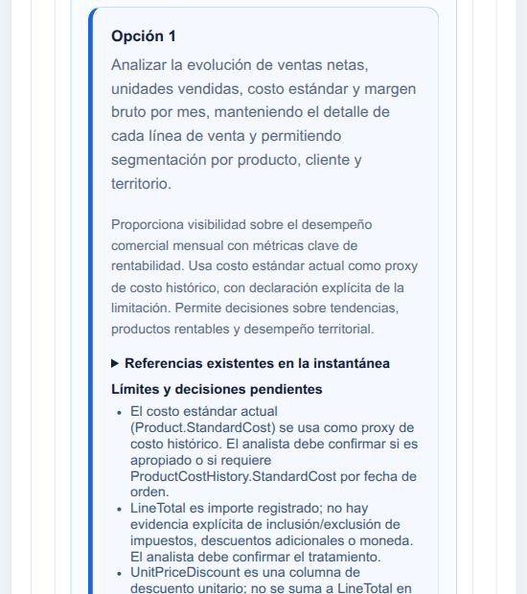
Figura 104a. Sugerencias de necesidad y controles. Captura parcial, sugerencia y límites identificados. 04/11/2026 21:42, hora de Guayaquil. Original 17b_aw_sugerencias_limitadas.jpg.
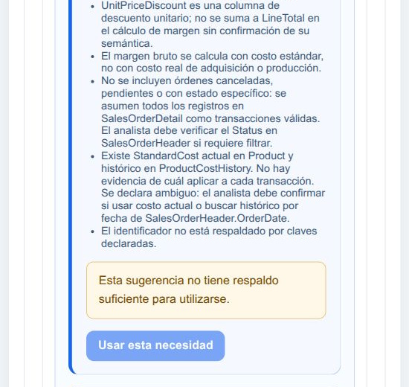
Figura 104b. Sugerencias de necesidad y controles. Captura parcial, respaldo insuficiente y uso deshabilitado. 04/11/2026 21:42, hora de Guayaquil. Original 17b_aw_sugerencias_limitadas.jpg.

Figura 105 Rechazo de una revisión que altera el objetivo
No se conserva una evaluación de alcance distinto
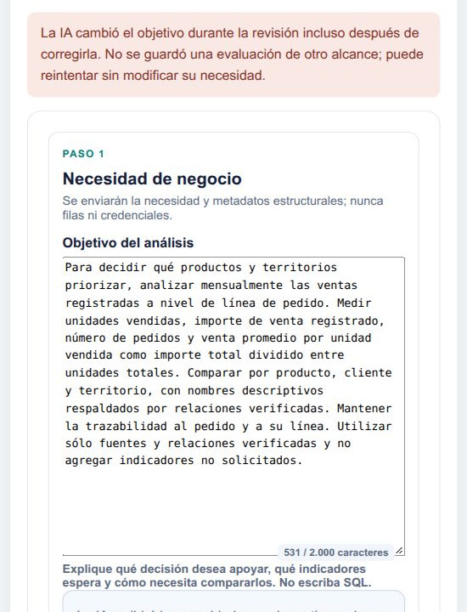
Figura 105. Rechazo de una revisión que altera el objetivo. Captura parcial, rechazo y objetivo conservado. 04/11/2026 21:45, hora de Guayaquil. Original 19_aw_viabilidad_objetivo_rechazado.jpg.

Figura 106 Revisión nueva bloqueada por límite de Groq
Tres reintentos automáticos del proveedor insuficientes. No se guardó propuesta nueva.
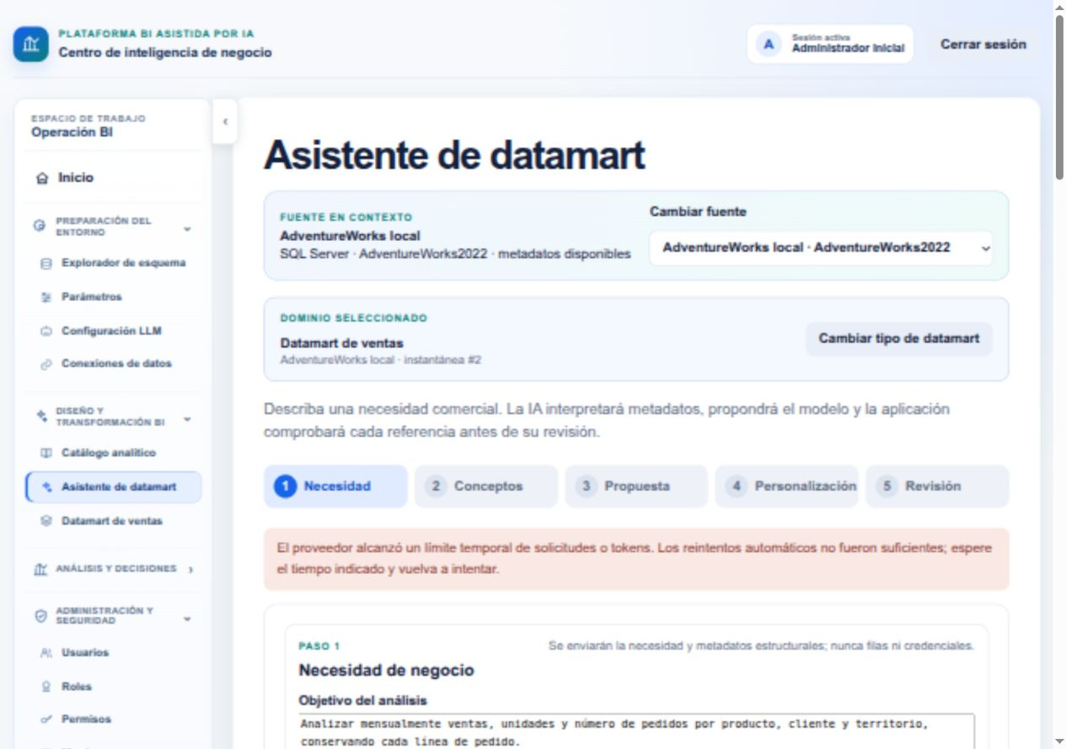
Figura 106. Revisión nueva bloqueada por límite de Groq. Captura parcial, área visible de la consulta. 04/11/2026 22:13, hora de Guayaquil. Original 35_aw_groq_limite.jpg.

Figura 107 Nueva necesidad mensual WWI
Captura parcial del contenido, sin modificar datos ni rótulos
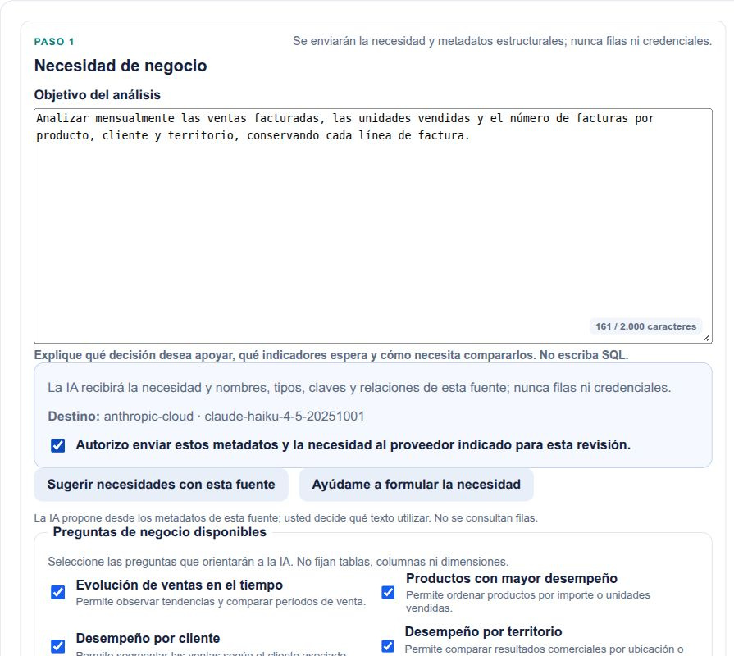
Figura 107a. Nueva necesidad mensual WWI. Captura parcial, Objetivo inicial WWI y consentimiento. 04/11/2026 22:17, hora de Guayaquil. Original 44_wwi_necesidad_nueva.jpg.
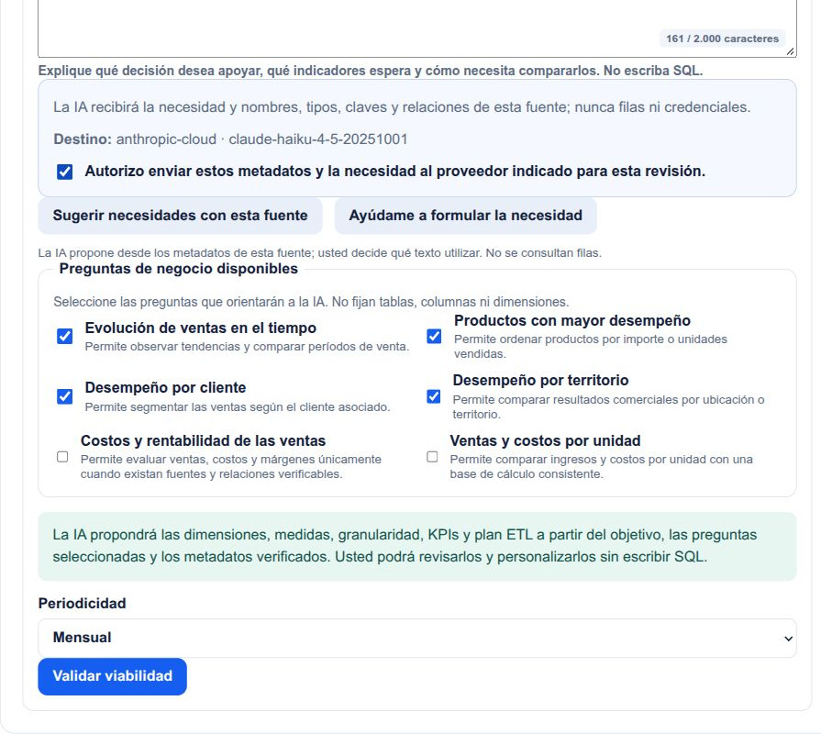
Figura 107b. Nueva necesidad mensual WWI. Captura parcial, Preguntas incluidas y período mensual. 04/11/2026 22:17, hora de Guayaquil. Original 44_wwi_necesidad_nueva.jpg.

Figura 108 Viabilidad WWI con decisiones del analista
Captura parcial del contenido, sin modificar datos ni rótulos
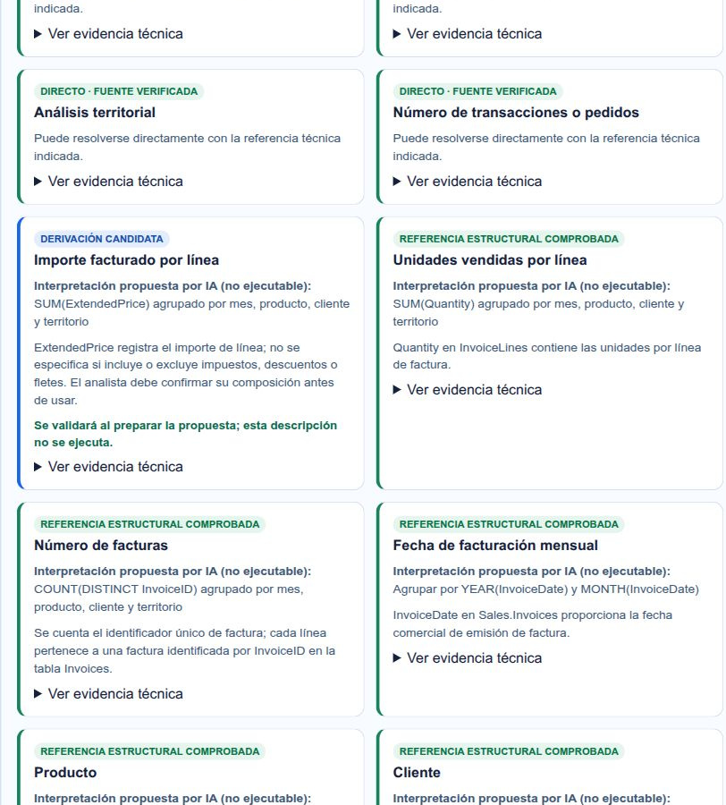
Figura 108a. Viabilidad WWI con decisiones del analista. Captura parcial, Referencias para importe, unidades y facturas. 04/11/2026 22:18, hora de Guayaquil. Original 45_wwi_viabilidad_limites.jpg.
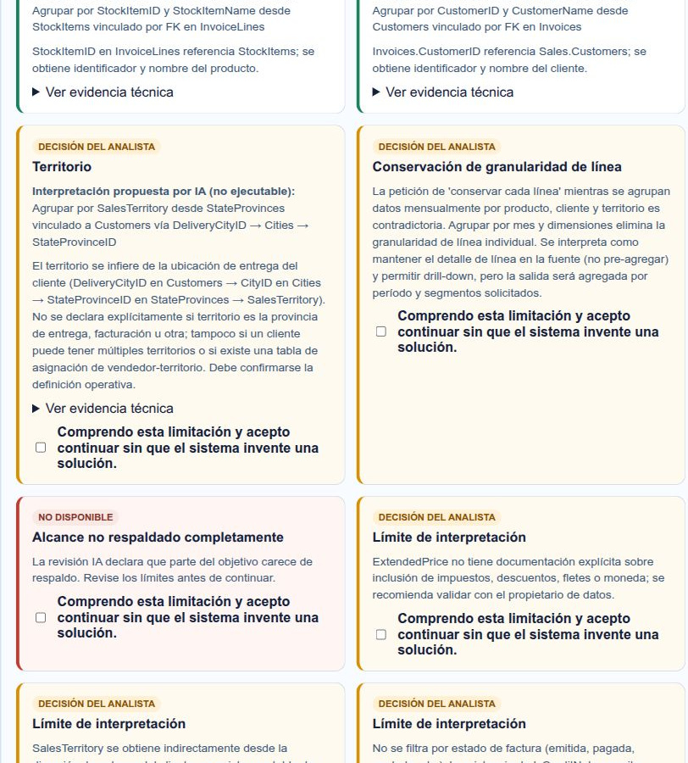
Figura 108b. Viabilidad WWI con decisiones del analista. Captura parcial, Decisiones sobre territorio y granularidad. 04/11/2026 22:18, hora de Guayaquil. Original 45_wwi_viabilidad_limites.jpg.
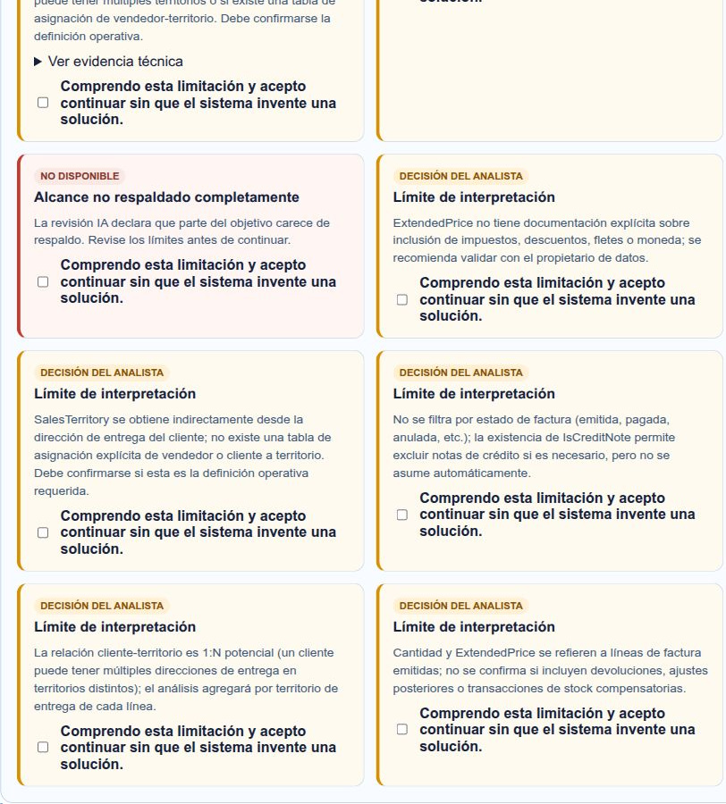
Figura 108c. Viabilidad WWI con decisiones del analista. Captura parcial, Límites de interpretación pendientes de aceptación. 04/11/2026 22:18, hora de Guayaquil. Original 45_wwi_viabilidad_limites.jpg.

Figura 109 Necesidad WWI con grano y territorio explícitos
Captura parcial del contenido, sin modificar datos ni rótulos
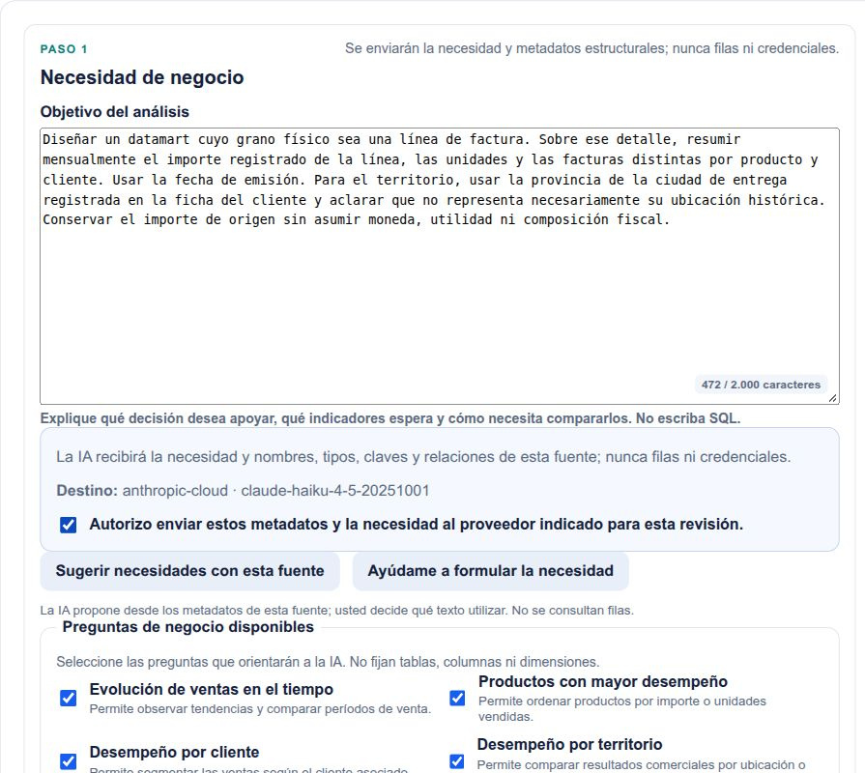
Figura 109a. Necesidad WWI con grano y territorio explícitos. Captura parcial, Objetivo precisado y alcance territorial. 04/11/2026 22:18, hora de Guayaquil. Original 46_wwi_necesidad_precisada.jpg.
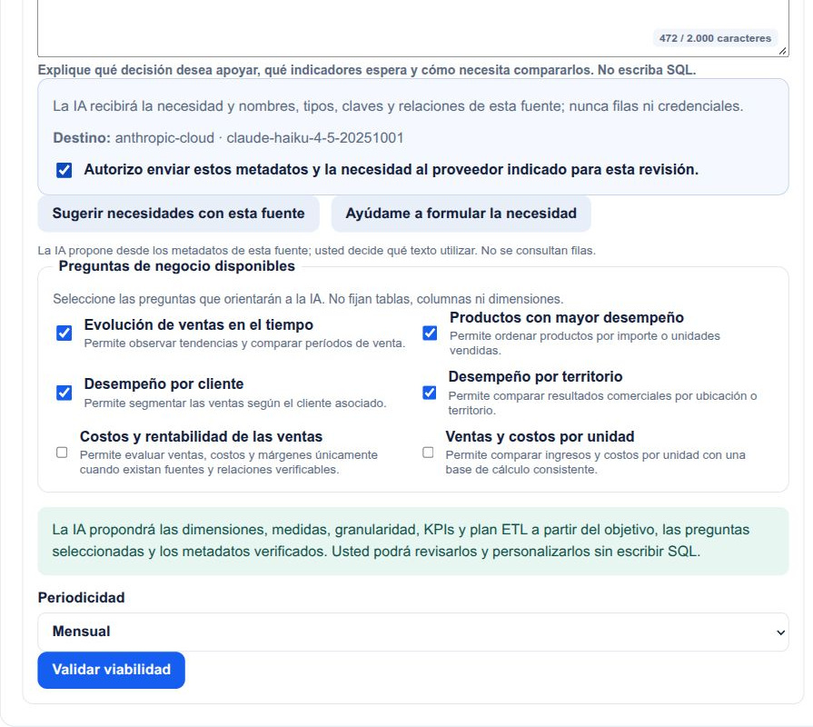
Figura 109b. Necesidad WWI con grano y territorio explícitos. Captura parcial, Preguntas y periodicidad de la necesidad precisada. 04/11/2026 22:18, hora de Guayaquil. Original 46_wwi_necesidad_precisada.jpg.

Figura 110 Incidencia histórica de falso requisito de margen
Captura parcial del contenido, sin modificar datos ni rótulos
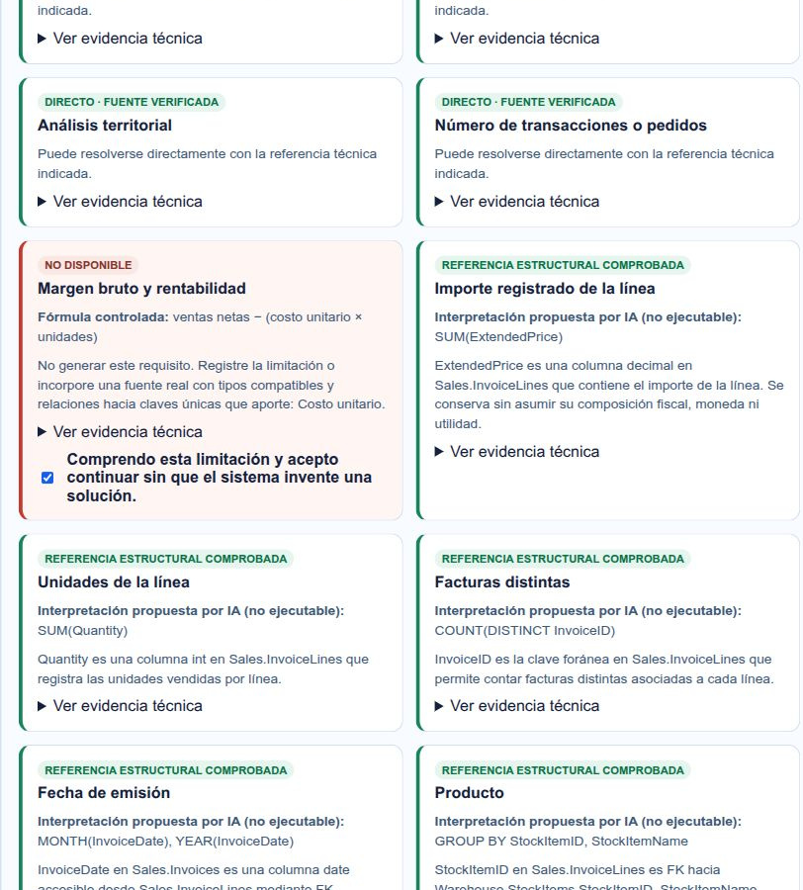
Figura 110a. Incidencia histórica de falso requisito de margen. Captura parcial, Falso requisito de margen. 04/11/2026 22:20, hora de Guayaquil. Original 47_wwi_limites_revisados.jpg.
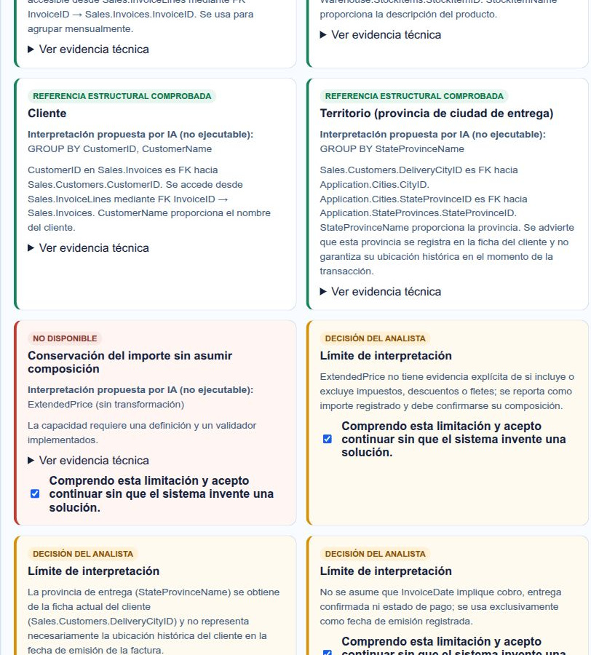
Figura 110b. Incidencia histórica de falso requisito de margen. Captura parcial, Cliente, territorio actual y decisiones. 04/11/2026 22:20, hora de Guayaquil. Original 47_wwi_limites_revisados.jpg.
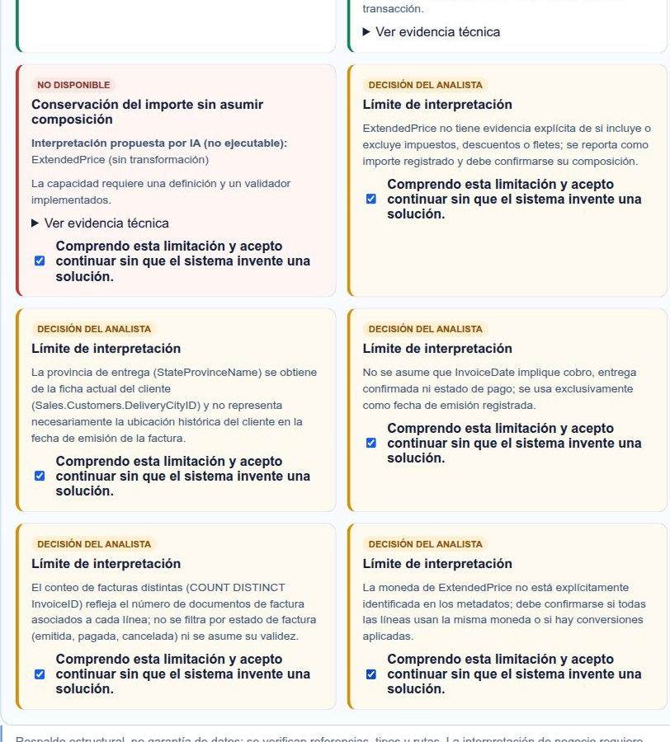
Figura 110c. Incidencia histórica de falso requisito de margen. Captura parcial, Límites aceptados por el analista. 04/11/2026 22:20, hora de Guayaquil. Original 47_wwi_limites_revisados.jpg.

Figura 111 Conceptos nuevos WWI y exclusión preventiva
Captura parcial del contenido, sin modificar datos ni rótulos
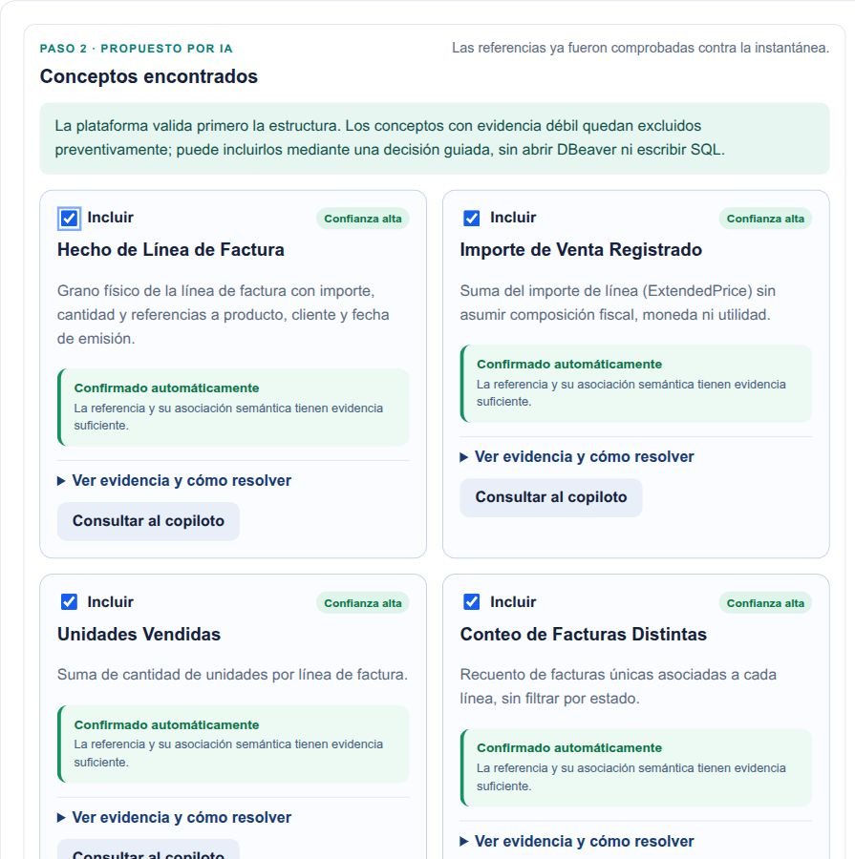
Figura 111a. Conceptos nuevos WWI y exclusión preventiva. Captura parcial, Conceptos de hecho, importe, unidades y facturas. 04/11/2026 22:21, hora de Guayaquil. Original 48_wwi_conceptos_nuevos.jpg.
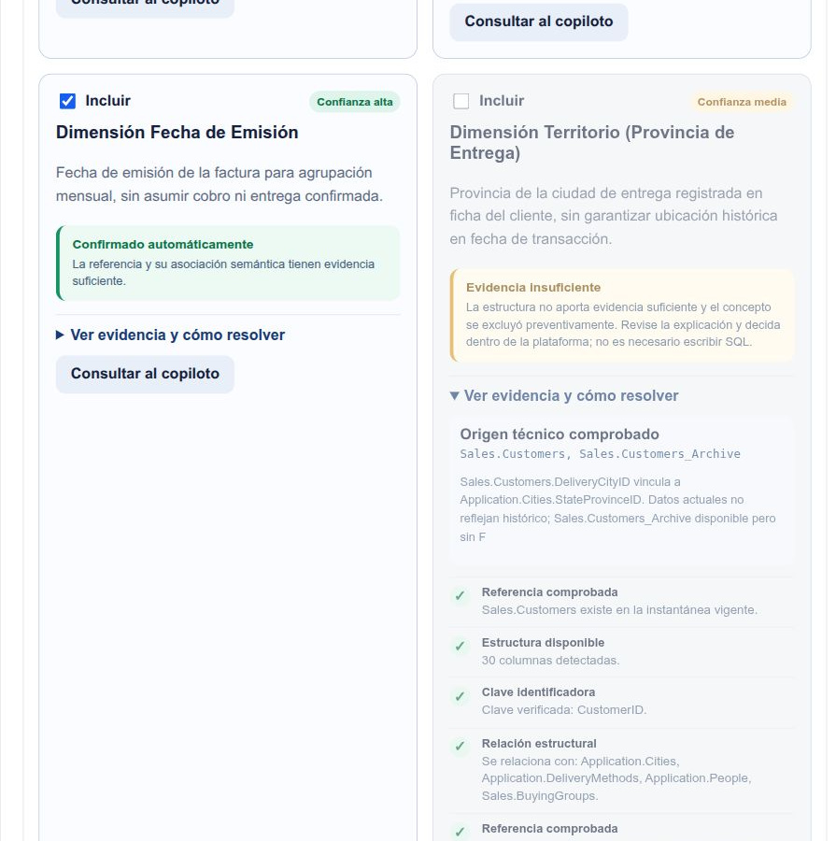
Figura 111b. Conceptos nuevos WWI y exclusión preventiva. Captura parcial, Fecha y exclusión preventiva del territorio. 04/11/2026 22:21, hora de Guayaquil. Original 48_wwi_conceptos_nuevos.jpg.
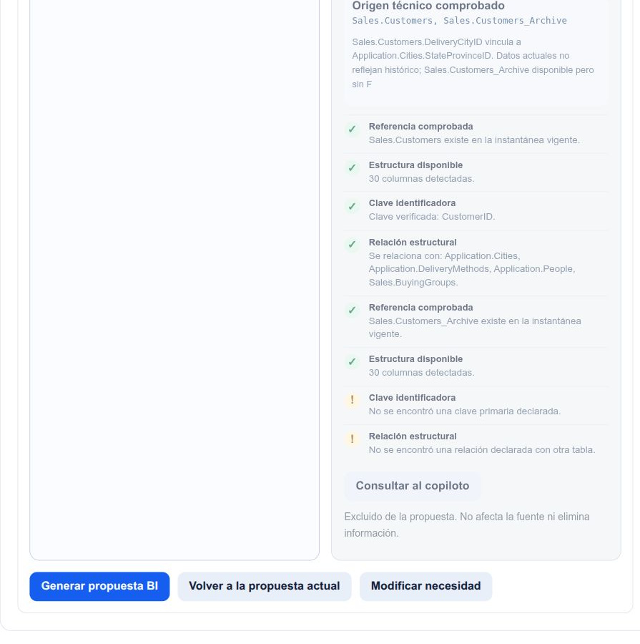
Figura 111c. Conceptos nuevos WWI y exclusión preventiva. Captura parcial, Evidencia y acciones de los conceptos. 04/11/2026 22:21, hora de Guayaquil. Original 48_wwi_conceptos_nuevos.jpg.

Figura 112 Propuesta WWI bloqueada por KPI semánticamente incorrecto
El máximo de una línea no equivale al producto líder. No se aprobó este contrato.
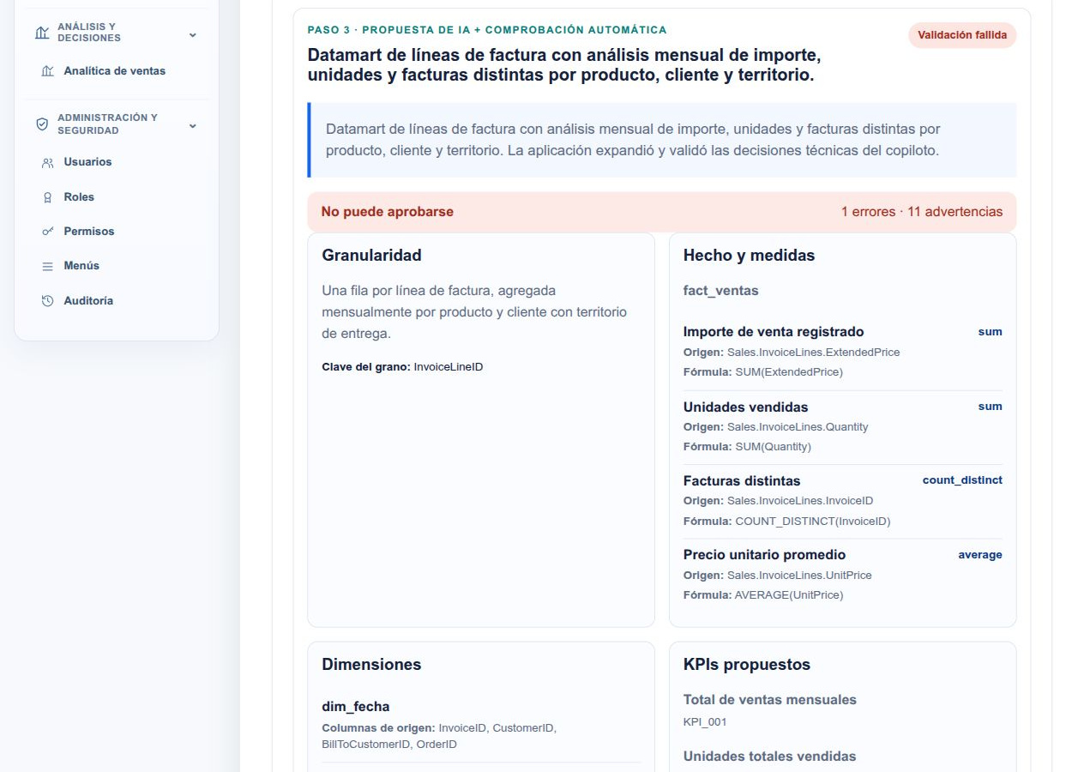
Figura 112a. Propuesta WWI bloqueada por KPI semánticamente incorrecto. Captura parcial, Propuesta histórica bloqueada y modelo. 04/11/2026 22:22, hora de Guayaquil. Original 49_wwi_propuesta_bloqueada.jpg.
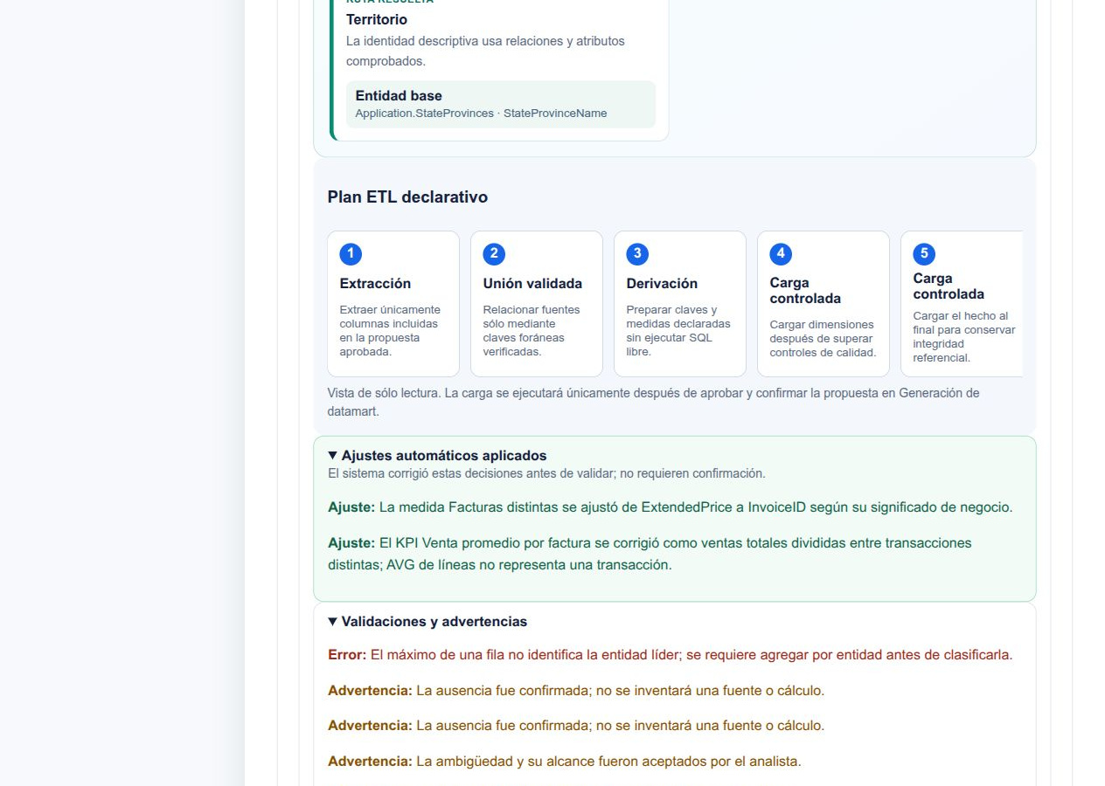
Figura 112b. Propuesta WWI bloqueada por KPI semánticamente incorrecto. Captura parcial, Plan y advertencias de la propuesta bloqueada. 04/11/2026 22:22, hora de Guayaquil. Original 49_wwi_propuesta_bloqueada.jpg.
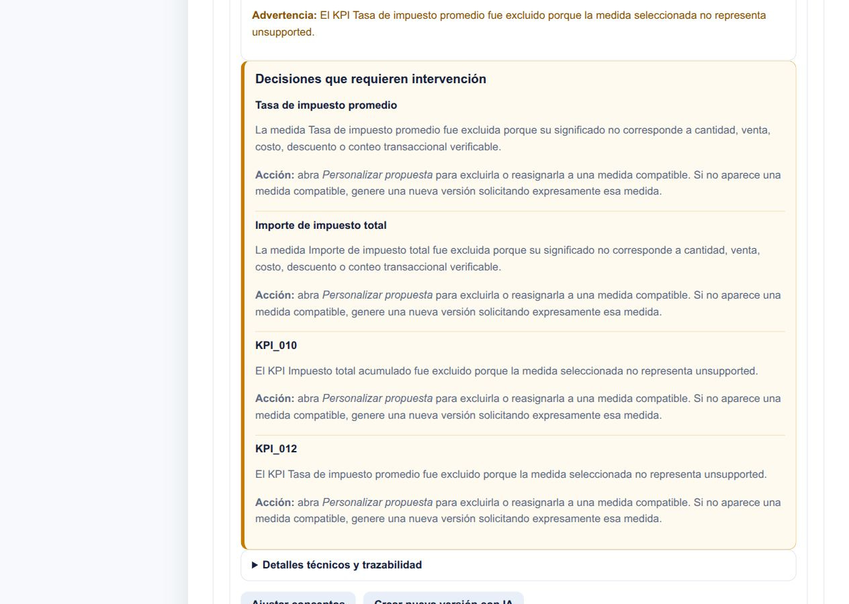
Figura 112c. Propuesta WWI bloqueada por KPI semánticamente incorrecto. Captura parcial, Decisiones que requieren intervención. 04/11/2026 22:22, hora de Guayaquil. Original 49_wwi_propuesta_bloqueada.jpg.

Figura 113 Viabilidad final WWI y límites aceptados
Captura parcial del contenido, sin modificar datos ni rótulos
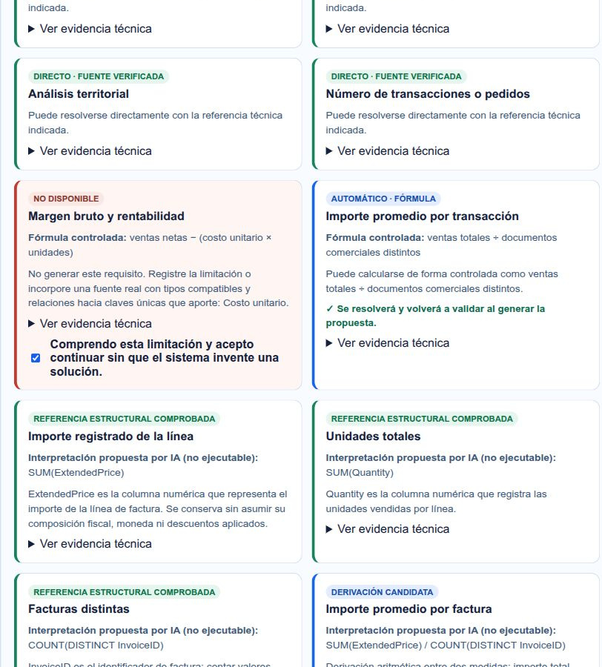
Figura 113a. Viabilidad final WWI y límites aceptados. Captura parcial, Fórmula controlada y referencias de medidas. 04/11/2026 22:23, hora de Guayaquil. Original 50_wwi_viabilidad_final.jpg.
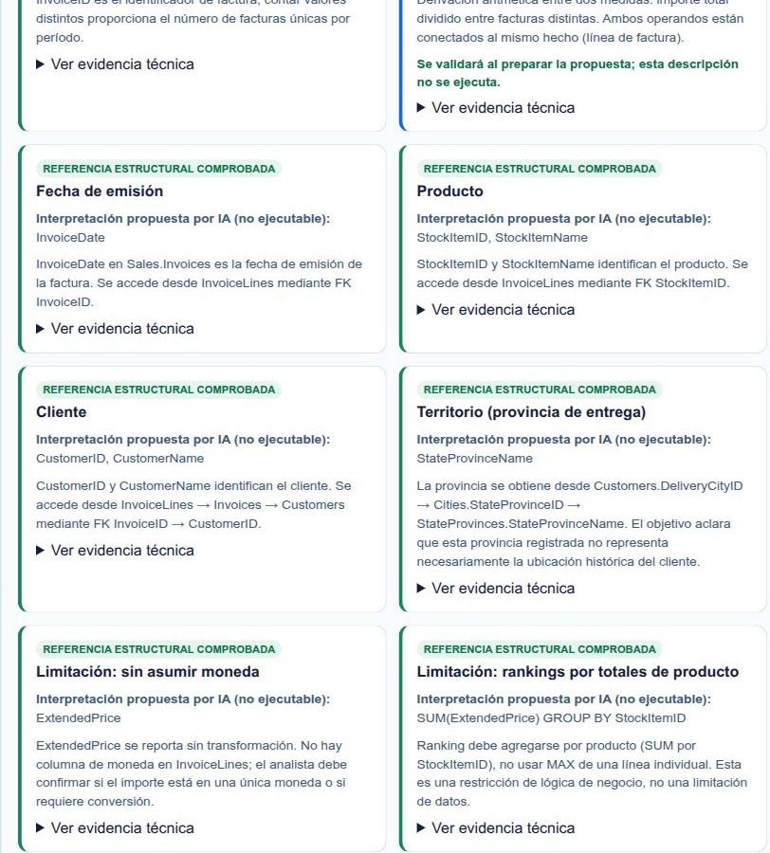
Figura 113b. Viabilidad final WWI y límites aceptados. Captura parcial, Referencias de fecha, producto, cliente y territorio. 04/11/2026 22:23, hora de Guayaquil. Original 50_wwi_viabilidad_final.jpg.
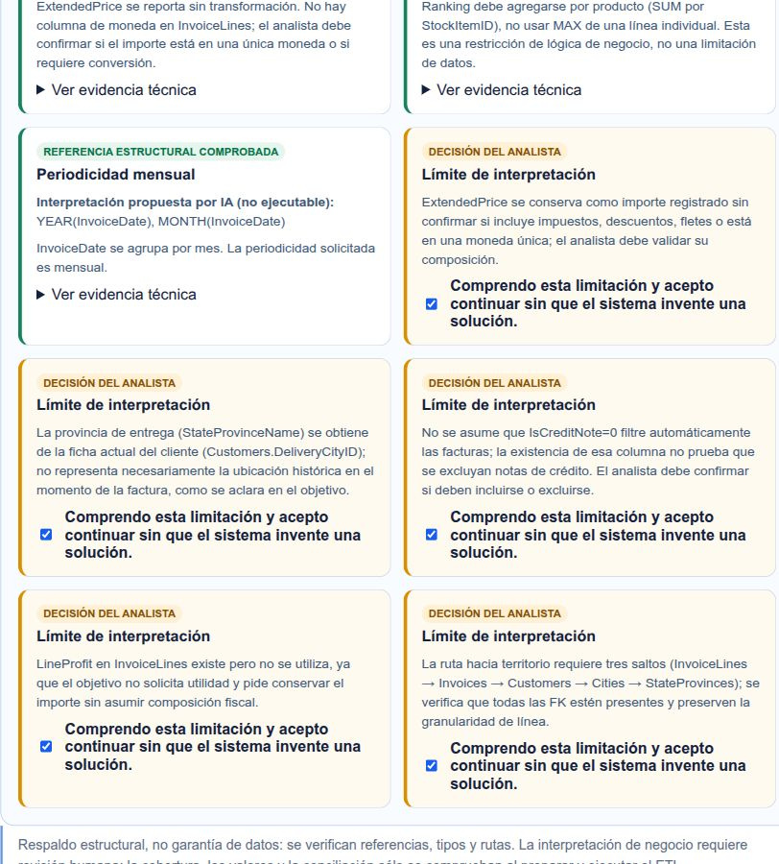
Figura 113c. Viabilidad final WWI y límites aceptados. Captura parcial, Límites finales aceptados y alcance de la revisión. 04/11/2026 22:23, hora de Guayaquil. Original 50_wwi_viabilidad_final.jpg.

Figura 114 Cobertura descriptiva comprobada WWI
Captura parcial del contenido, sin modificar datos ni rótulos
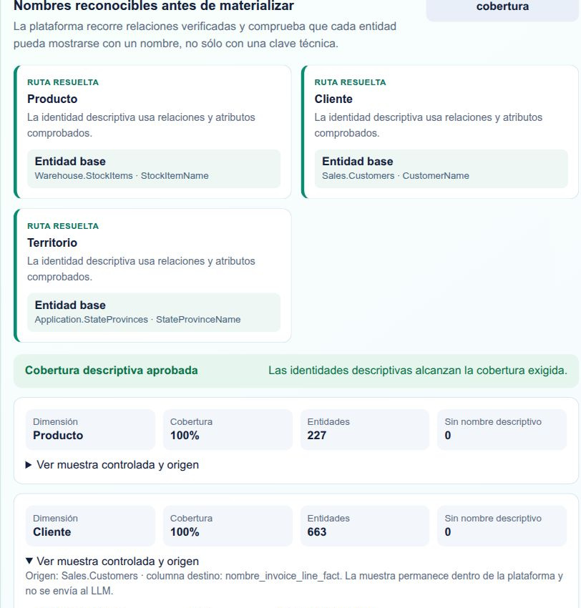
Figura 114a. Cobertura descriptiva comprobada WWI. Captura parcial, Rutas descriptivas y cobertura aprobada. 04/11/2026 22:25, hora de Guayaquil. Original 51_wwi_identidad_cobertura.jpg.
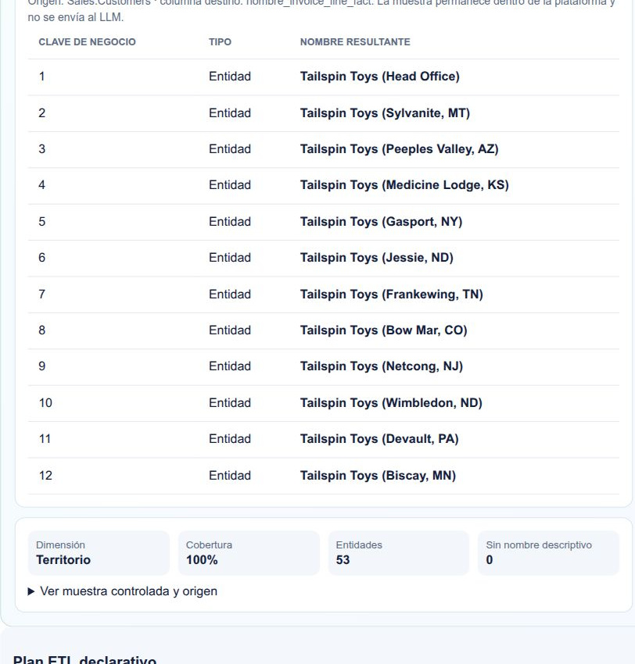
Figura 114b. Cobertura descriptiva comprobada WWI. Captura parcial, Muestra controlada y cobertura por entidad. 04/11/2026 22:25, hora de Guayaquil. Original 51_wwi_identidad_cobertura.jpg.

Figura 115 Personalización nueva WWI antes del ajuste
Captura parcial del contenido, sin modificar datos ni rótulos
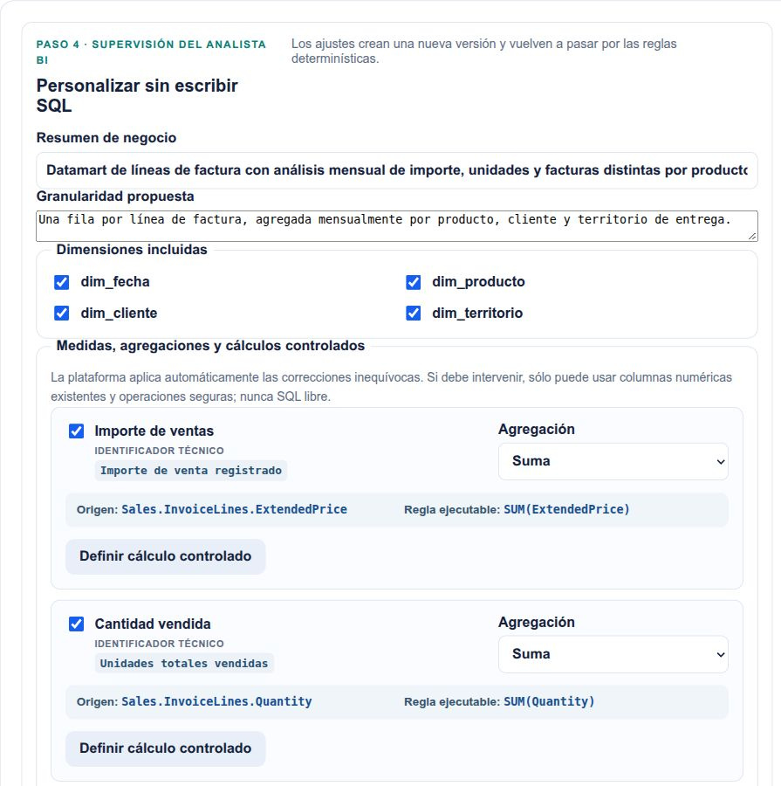
Figura 115a. Personalización nueva WWI antes del ajuste. Captura parcial, Personalización histórica de medidas. 04/11/2026 22:25, hora de Guayaquil. Original 52_wwi_personalizacion.jpg.
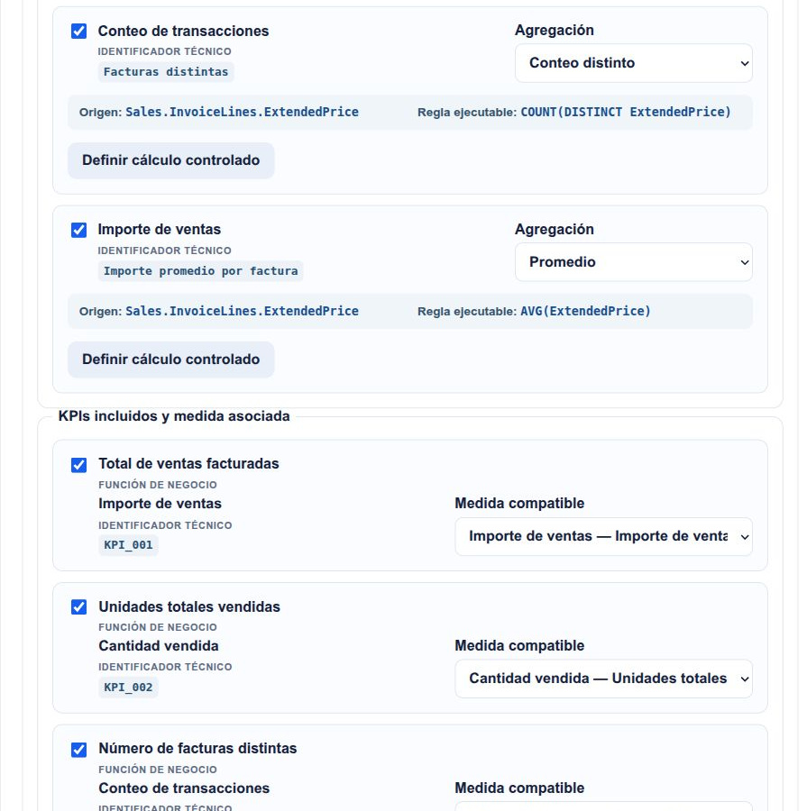
Figura 115b. Personalización nueva WWI antes del ajuste. Captura parcial, Conteo y promedio antes del ajuste. 04/11/2026 22:25, hora de Guayaquil. Original 52_wwi_personalizacion.jpg.
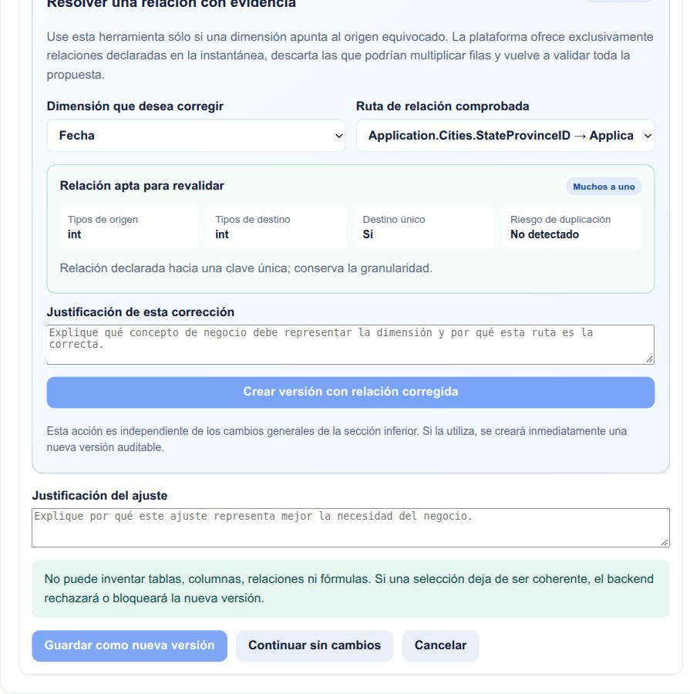
Figura 115c. Personalización nueva WWI antes del ajuste. Captura parcial, Corrección relacional y justificación del ajuste. 04/11/2026 22:25, hora de Guayaquil. Original 52_wwi_personalizacion.jpg.

Figura 116 Contrato WWI 117 válido tras personalización
Captura parcial del contenido, sin modificar datos ni rótulos
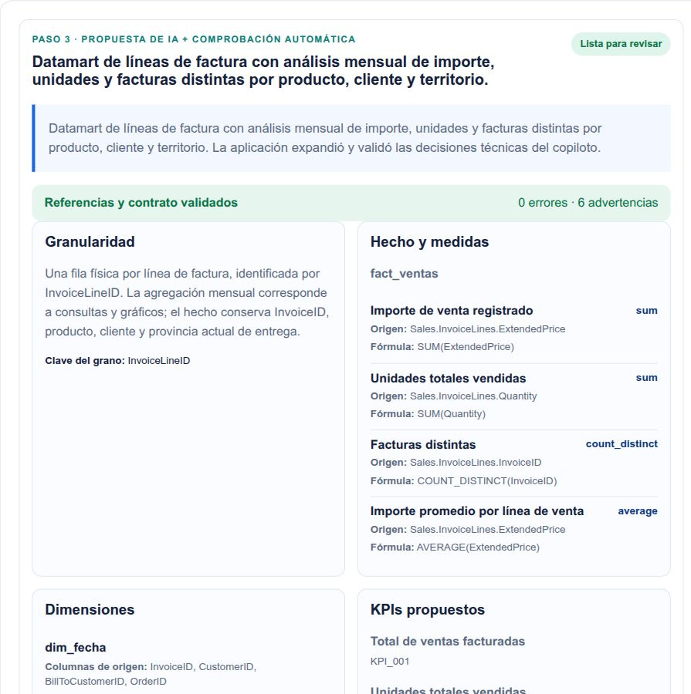
Figura 116a. Contrato WWI 117 válido tras personalización. Captura parcial, Contrato 117 validado y medidas. 04/11/2026 22:25, hora de Guayaquil. Original 53_wwi_propuesta_validada.jpg.
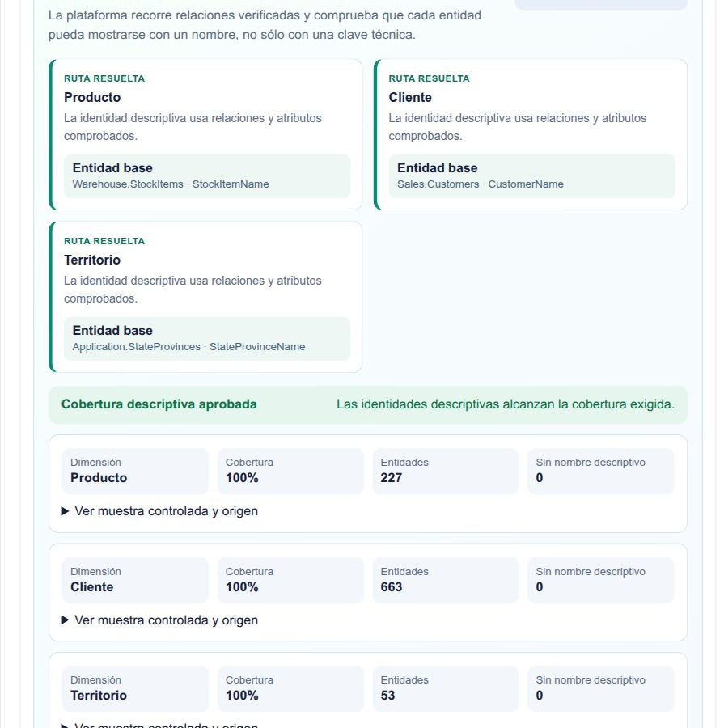
Figura 116b. Contrato WWI 117 válido tras personalización. Captura parcial, Identidad descriptiva y cobertura 117. 04/11/2026 22:25, hora de Guayaquil. Original 53_wwi_propuesta_validada.jpg.
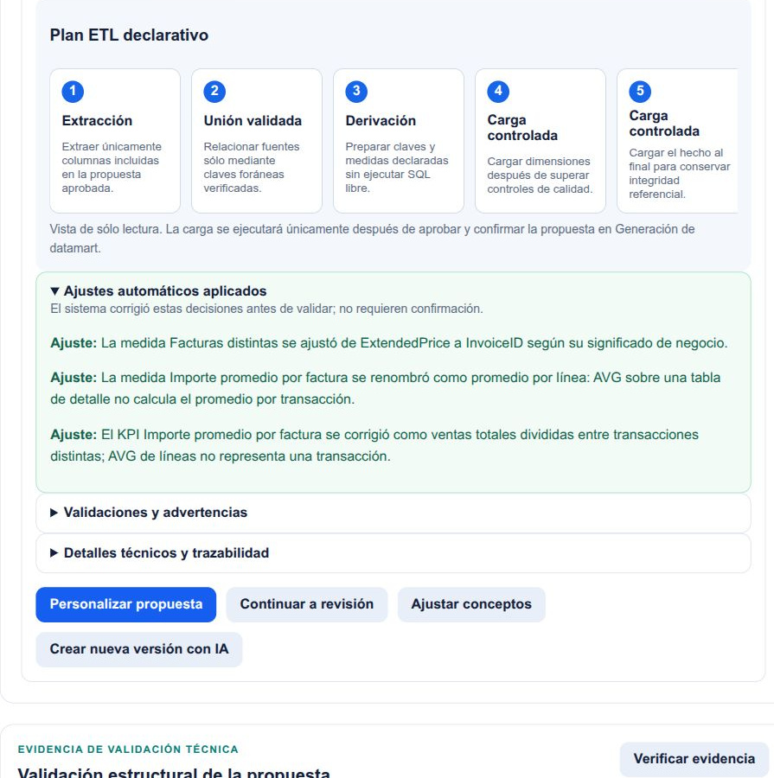
Figura 116c. Contrato WWI 117 válido tras personalización. Captura parcial, Plan y ajustes automáticos del contrato 117. 04/11/2026 22:25, hora de Guayaquil. Original 53_wwi_propuesta_validada.jpg.

Figura 117 Revisión humana WWI 117 y evidencia
Original histórico con menor nitidez en el párrafo del objetivo; los controles de aprobación son legibles. Para leer la necesidad completa use su transcripción en el procedimiento WWI, sin reconstruir la imagen.
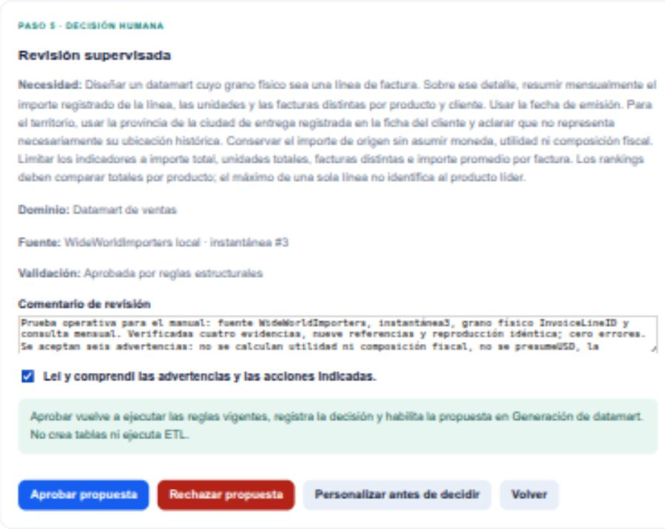
Figura 117. Revisión humana WWI 117 y evidencia. Captura parcial, área visible de la consulta. 04/11/2026 22:26, hora de Guayaquil. Original 54_wwi_revision_antes_aprobar.jpg.

Figura 118 Aprobación registrada WWI 117
Captura parcial del contenido, sin modificar datos ni rótulos
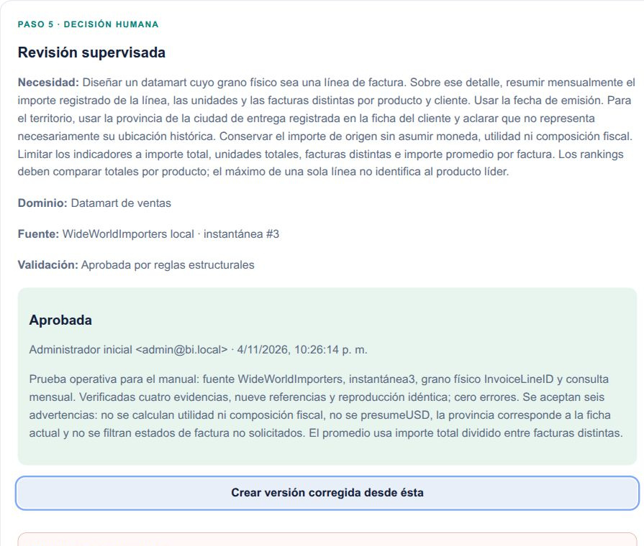
Figura 118a. Aprobación registrada WWI 117. Captura parcial, Aprobación registrada y comentario humano. 04/11/2026 22:26, hora de Guayaquil. Original 55_wwi_aprobada117.jpg.
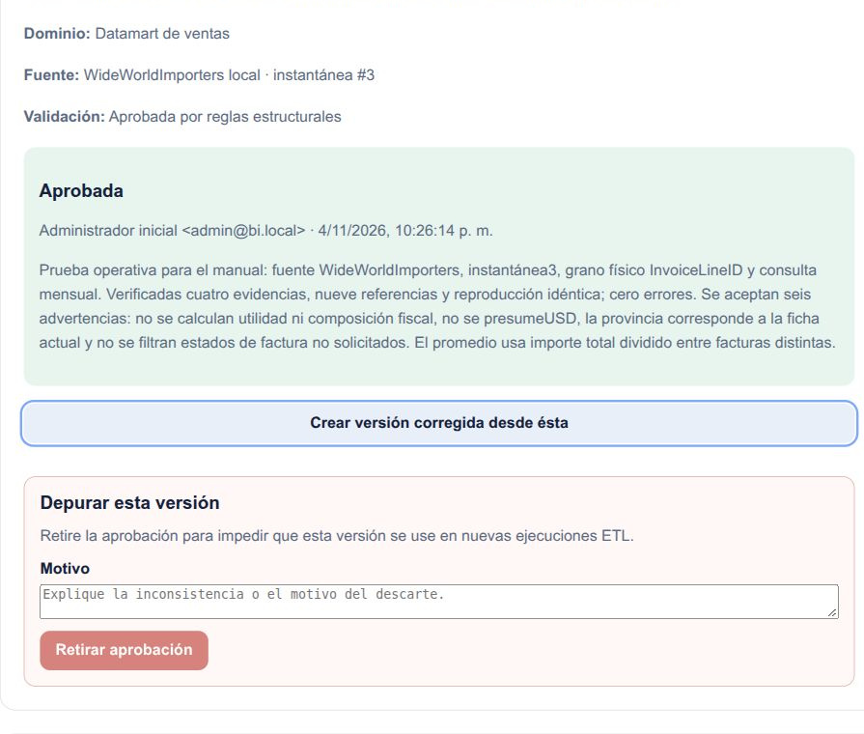
Figura 118b. Aprobación registrada WWI 117. Captura parcial, Acciones posteriores de la propuesta aprobada. 04/11/2026 22:26, hora de Guayaquil. Original 55_wwi_aprobada117.jpg.

Figura 119 Selección del contrato nuevo 117
Captura parcial del contenido, sin modificar datos ni rótulos
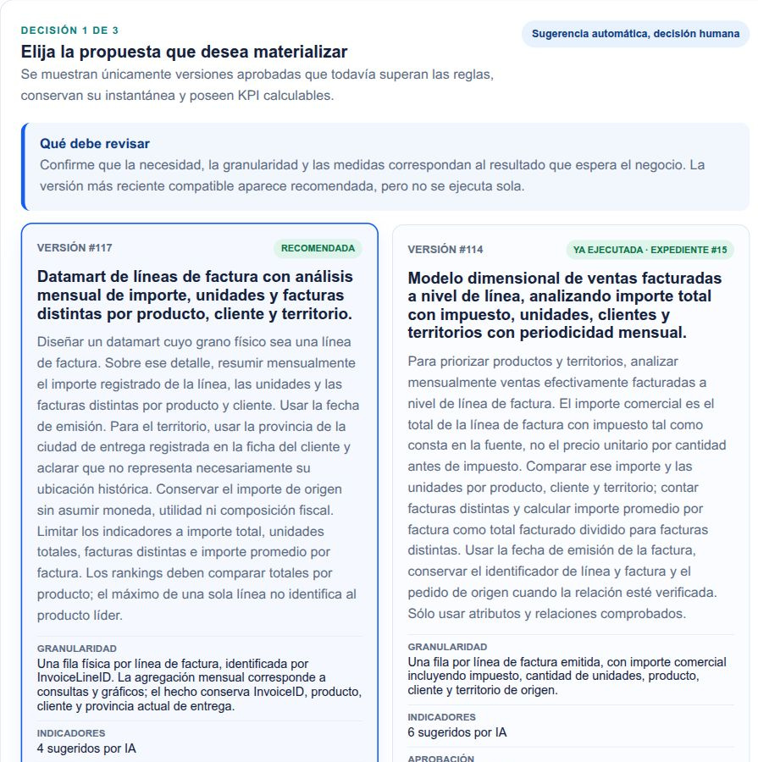
Figura 119a. Selección del contrato nuevo 117. Captura parcial, Contrato 117 seleccionado y referencia anterior. 04/11/2026 22:26, hora de Guayaquil. Original 56_wwi_etl_seleccion.jpg.
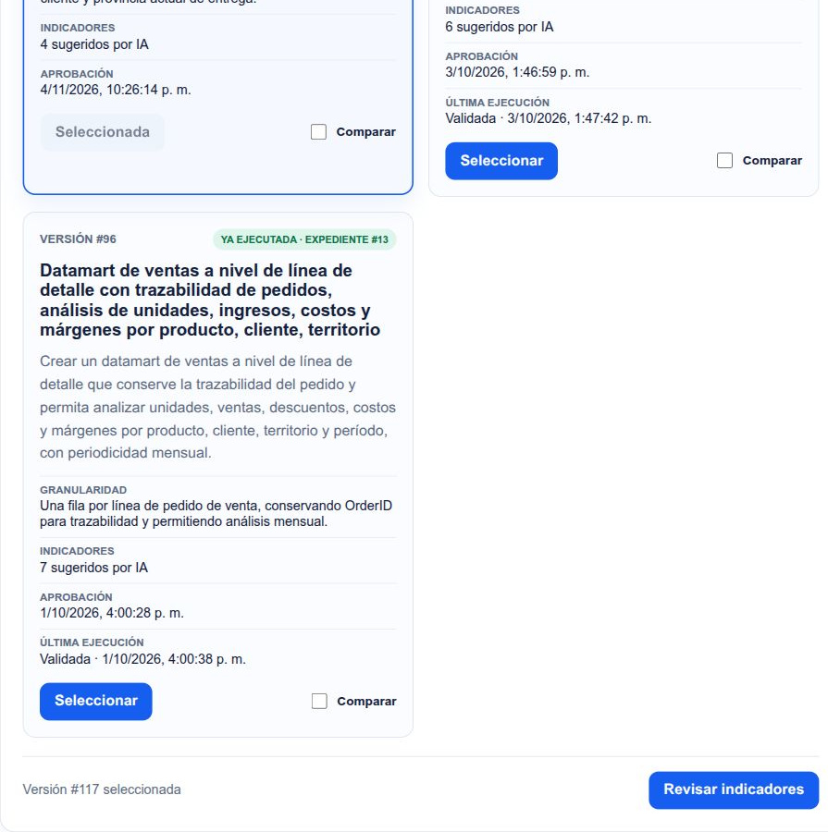
Figura 119b. Selección del contrato nuevo 117. Captura parcial, Catálogo y selección confirmada 117. 04/11/2026 22:26, hora de Guayaquil. Original 56_wwi_etl_seleccion.jpg.

Figura 120 Indicadores y promedio por factura WWI
Captura parcial del contenido, sin modificar datos ni rótulos
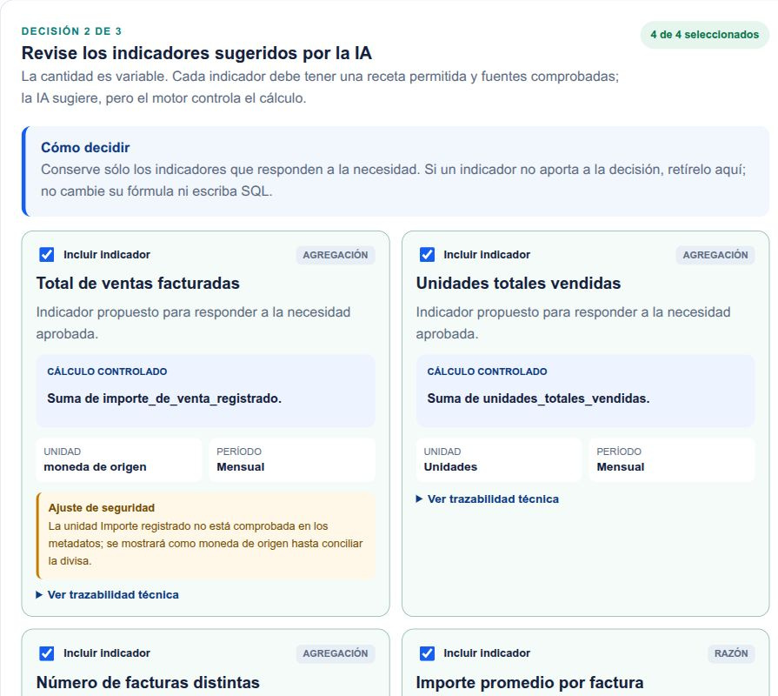
Figura 120a. Indicadores y promedio por factura WWI. Captura parcial, Selección de indicadores del ETL. 04/11/2026 22:27, hora de Guayaquil. Original 57_wwi_etl_indicadores.jpg.
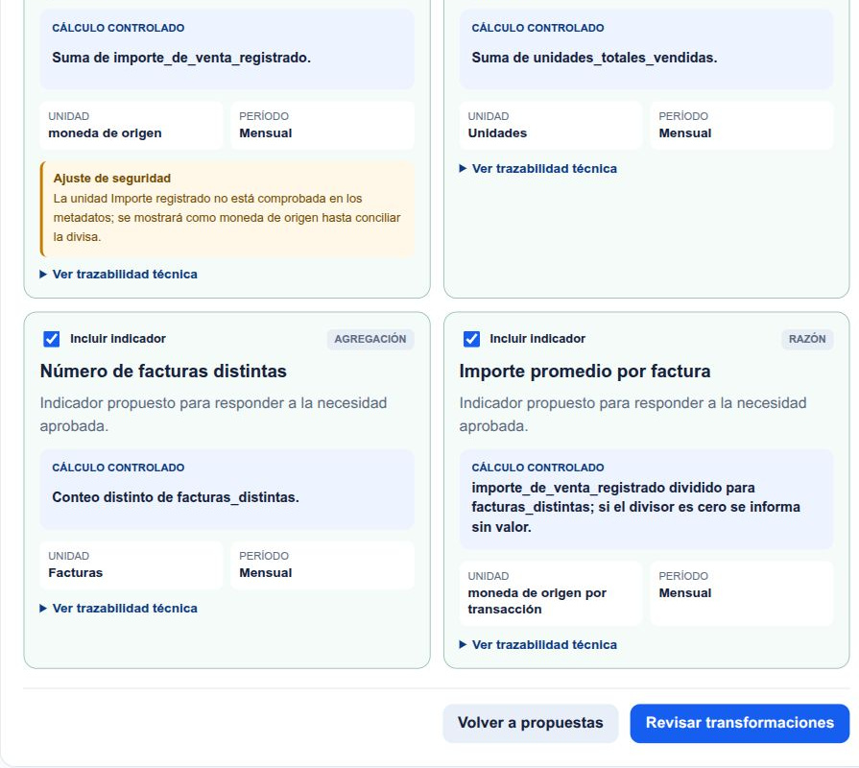
Figura 120b. Indicadores y promedio por factura WWI. Captura parcial, Facturas y promedio por transacción. 04/11/2026 22:27, hora de Guayaquil. Original 57_wwi_etl_indicadores.jpg.

Figura 121 Confirmación justificada del ETL WWI
Captura parcial del contenido, sin modificar datos ni rótulos
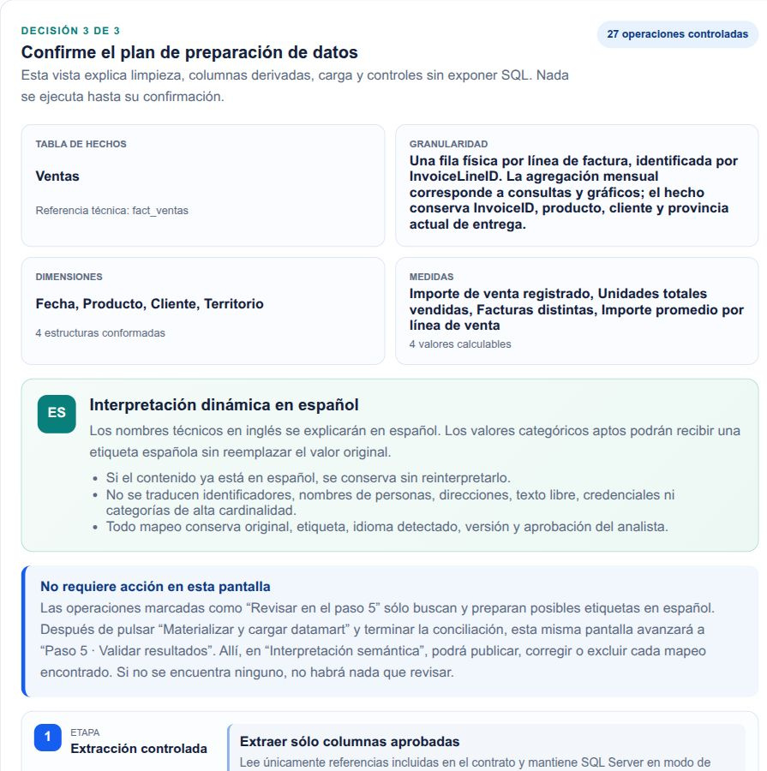
Figura 121a. Confirmación justificada del ETL WWI. Captura parcial, Resumen de materialización y extracción. 04/11/2026 22:27, hora de Guayaquil. Original 58_wwi_etl_confirmacion.jpg.
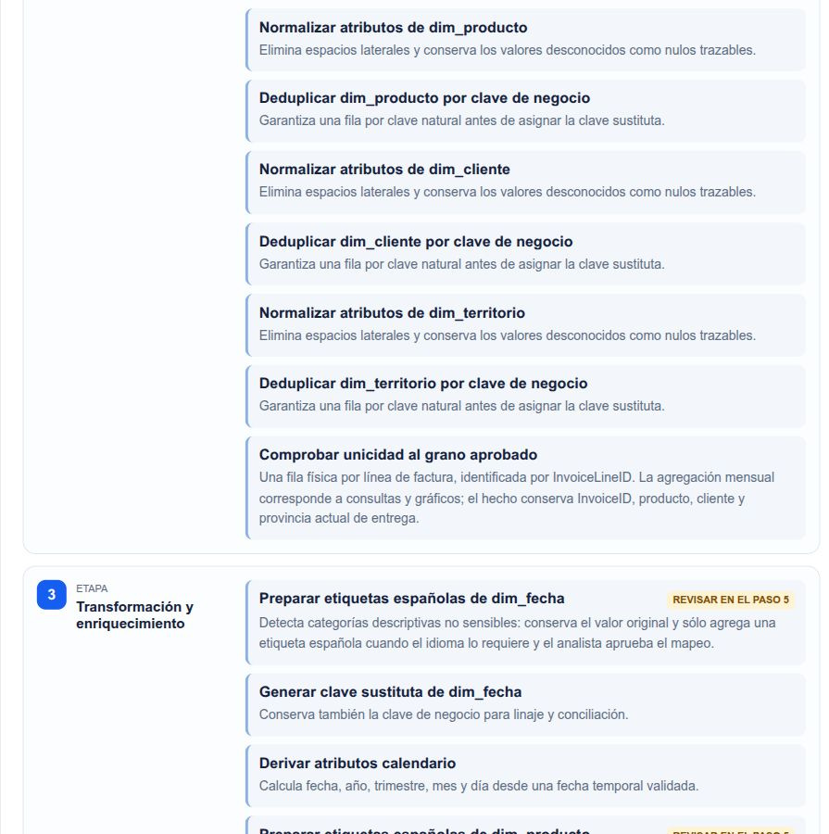
Figura 121b. Confirmación justificada del ETL WWI. Captura parcial, Limpieza, unicidad y transformación controlada. 04/11/2026 22:27, hora de Guayaquil. Original 58_wwi_etl_confirmacion.jpg.
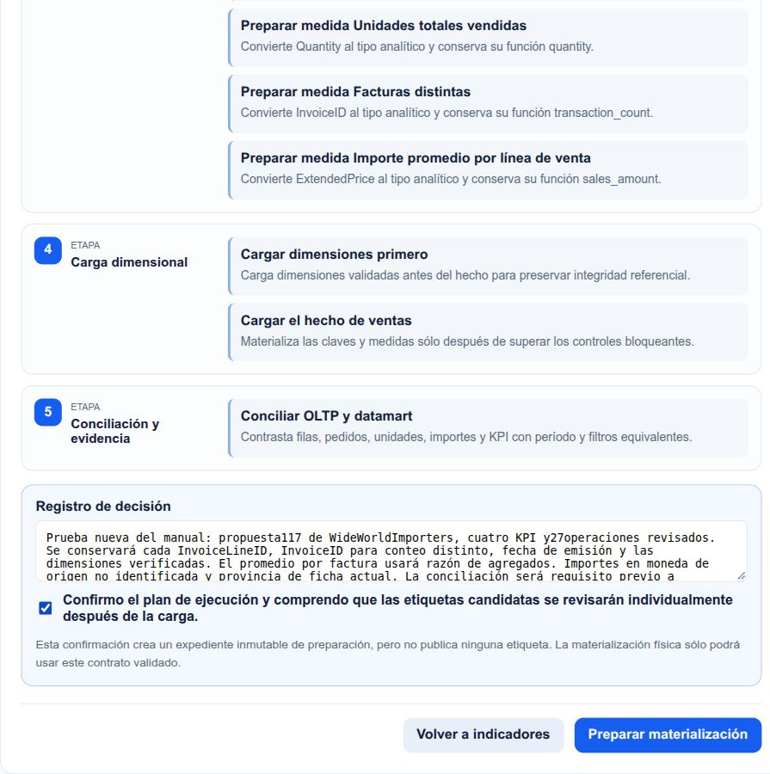
Figura 121c. Confirmación justificada del ETL WWI. Captura parcial, Carga, conciliación y confirmación humana. 04/11/2026 22:27, hora de Guayaquil. Original 58_wwi_etl_confirmacion.jpg.

Figura 122 Expediente nuevo 16 preparado
La preparación no carga todavía; propuesta 117, cuatro KPI y 27 operaciones.
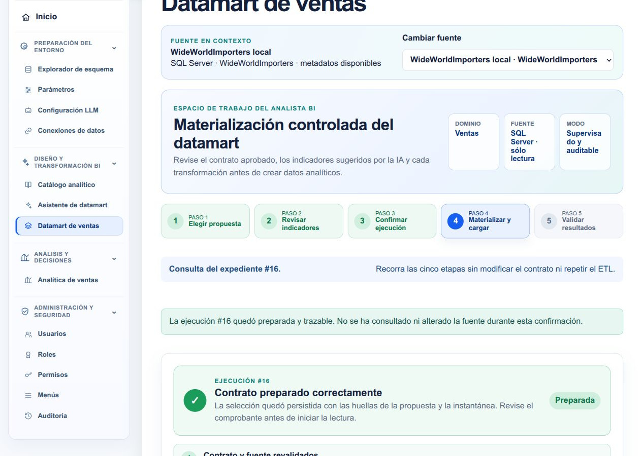
Figura 122a. Expediente nuevo 16 preparado. Captura parcial, Contexto y expediente 16 preparado. 04/11/2026 22:27, hora de Guayaquil. Original 59_wwi_expediente_preparado16.jpg.
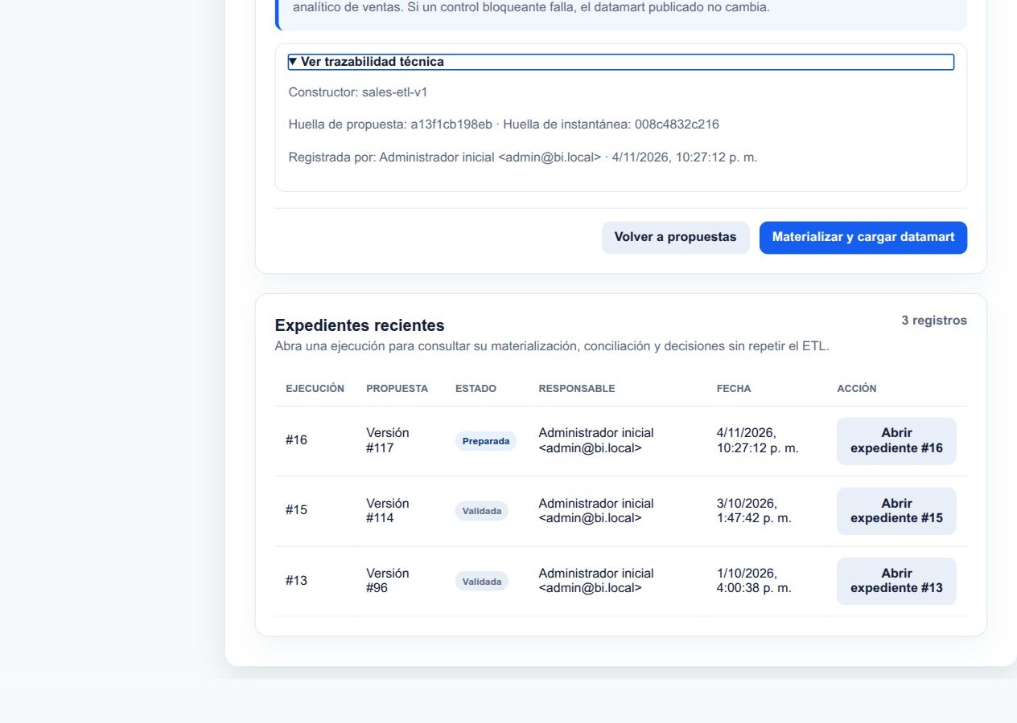
Figura 122b. Expediente nuevo 16 preparado. Captura parcial, Trazabilidad y expediente preparado en el catálogo. 04/11/2026 22:27, hora de Guayaquil. Original 59_wwi_expediente_preparado16.jpg.

Figura 123 ETL nuevo WWI 16 conciliado
Histórico ETL 16: 228265 filas origen y destino, diferencia cero y cuatro KPI. El promedio presenta un solapamiento de interfaz previo a la corrección; las figuras 83 y 84 muestran la disposición corregida.
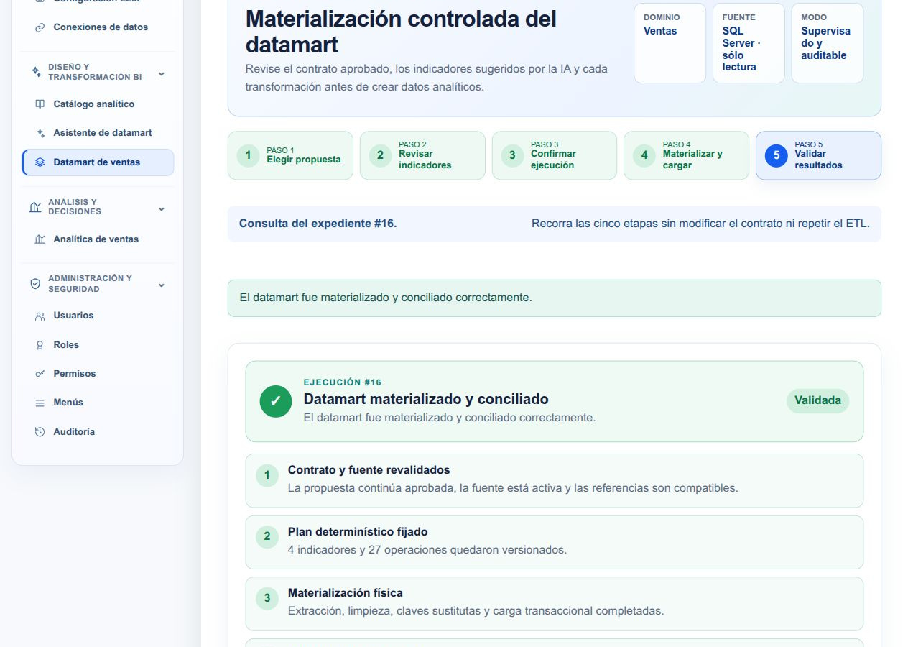
Figura 123a. ETL nuevo WWI 16 conciliado. Captura parcial, Estado materializado y conciliado 16. 04/11/2026 22:28, hora de Guayaquil. Original 60_wwi_etl16_conciliado.jpg.
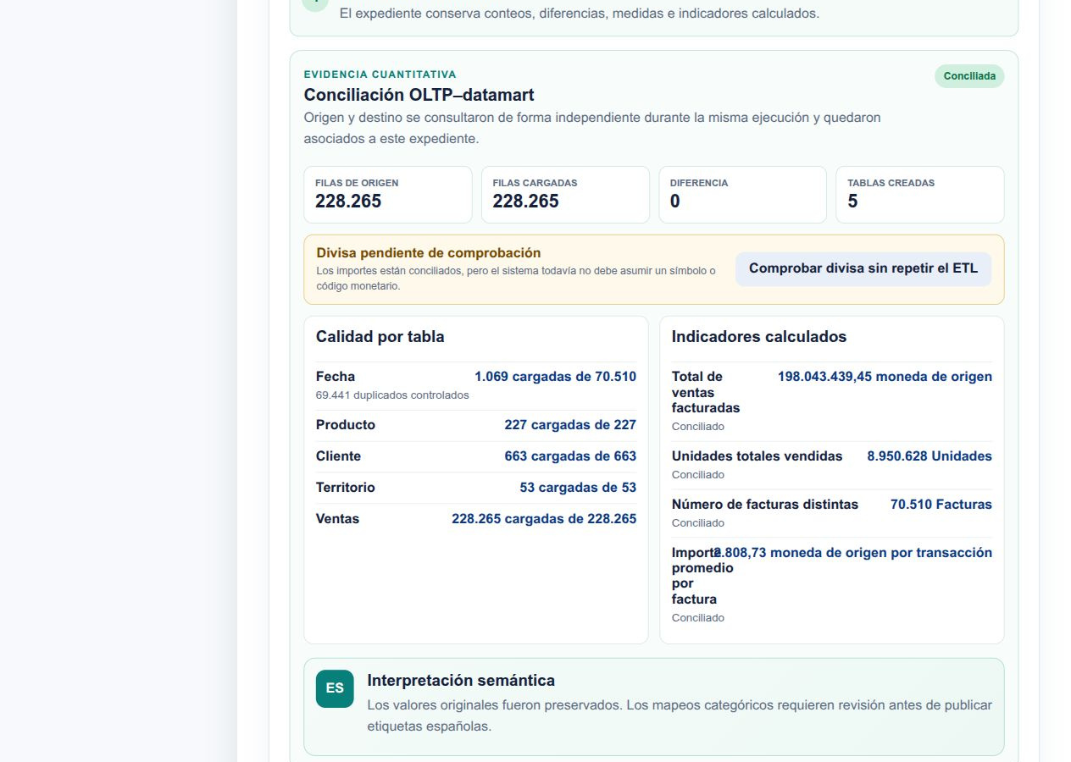
Figura 123b. ETL nuevo WWI 16 conciliado. Captura parcial, Conciliación, dimensiones e indicadores calculados. 04/11/2026 22:28, hora de Guayaquil. Original 60_wwi_etl16_conciliado.jpg.
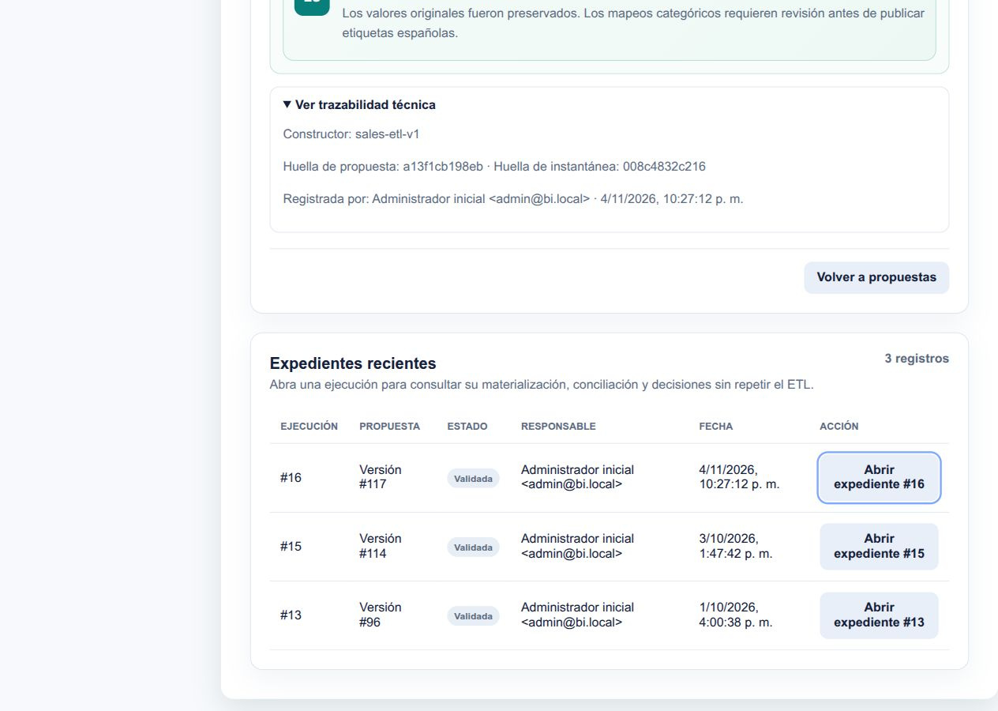
Figura 123c. ETL nuevo WWI 16 conciliado. Captura parcial, Trazabilidad y catálogo de expedientes. 04/11/2026 22:28, hora de Guayaquil. Original 60_wwi_etl16_conciliado.jpg.

Figura 124 Comprobación WWI sin divisa única
Captura parcial histórica del ETL 16, sin divisa asumida. Conserva el solapamiento original del promedio; la figura 84 muestra la interfaz corregida. No se modifican datos ni rótulos de la imagen.
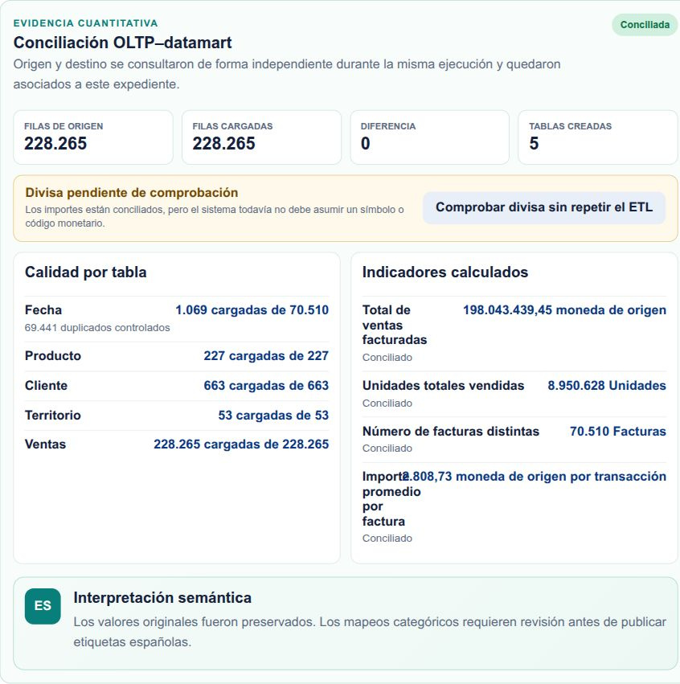
Figura 124. Comprobación WWI sin divisa única. Captura parcial, área visible de la consulta. 04/11/2026 22:28, hora de Guayaquil. Original 61_wwi_divisa_no_asumida.jpg.

Figura 125 Publicación analítica de la ejecución nueva 16
La cabecera identifica fuente WWI, ejecución 16 y propuesta 117. Este panel analítico histórico conserva cuatro indicadores y no describe la ejecución final 19, documentada por separado.
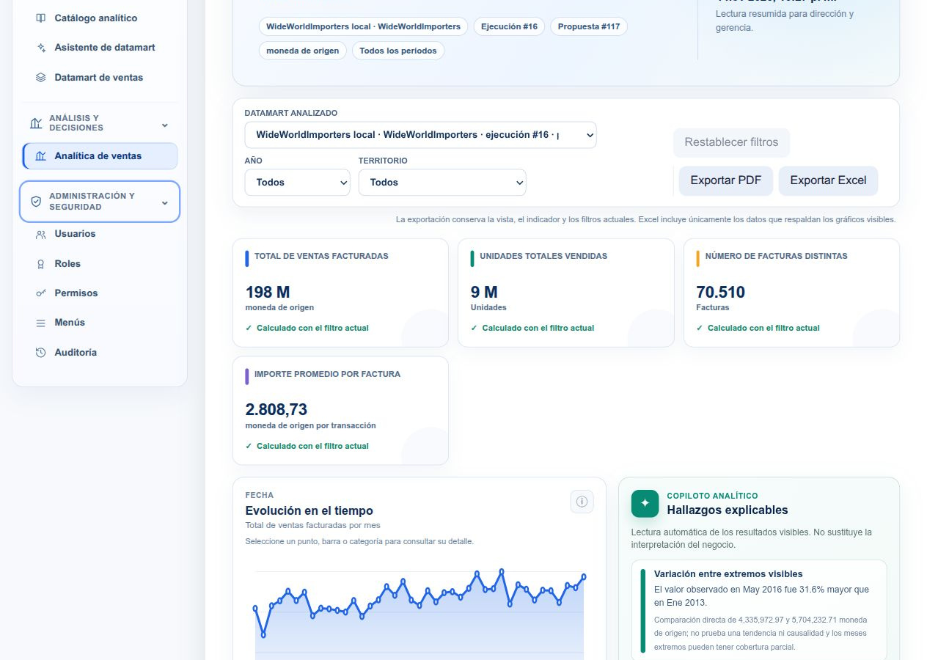
Figura 125a. Publicación analítica de la ejecución nueva 16. Captura parcial, Contexto, indicadores y ejecución 16. 04/11/2026 22:28, hora de Guayaquil. Original 62_wwi_analitica16_publicada.jpg.
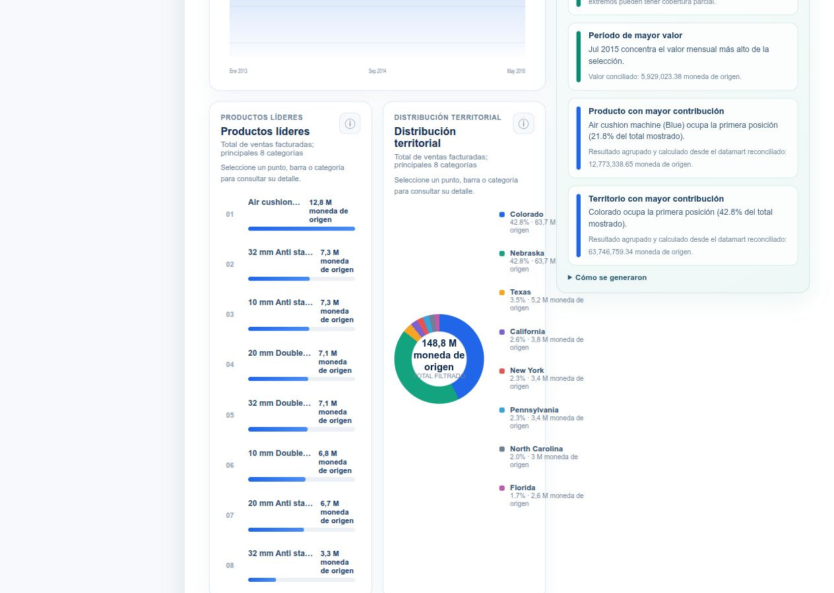
Figura 125b. Publicación analítica de la ejecución nueva 16. Captura parcial, Gráficos y hallazgos de la ejecución 16. 04/11/2026 22:28, hora de Guayaquil. Original 62_wwi_analitica16_publicada.jpg.
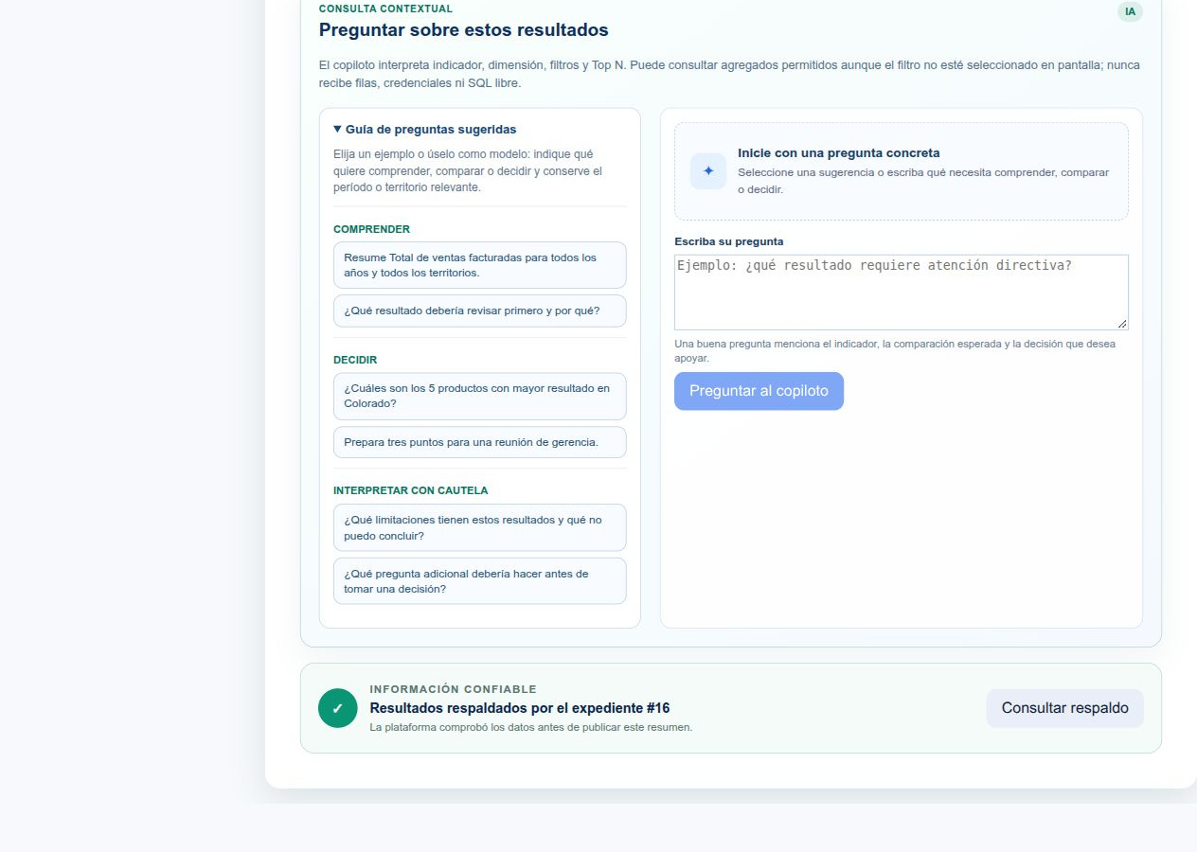
Figura 125c. Publicación analítica de la ejecución nueva 16. Captura parcial, Copiloto y referencia al expediente 16. 04/11/2026 22:28, hora de Guayaquil. Original 62_wwi_analitica16_publicada.jpg.

Figura 126 Copiloto nuevo WWI 16 Top 3 y denominador
Captura parcial del contenido, sin modificar datos ni rótulos
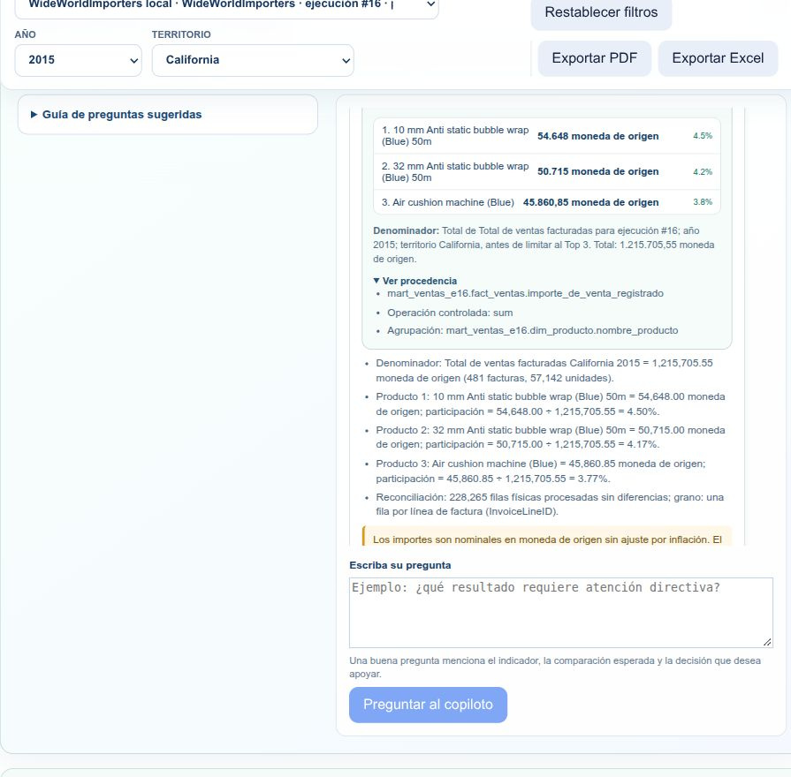
Figura 126. Copiloto nuevo WWI 16:Top 3 y denominador. Captura parcial, área visible de la consulta. 04/11/2026 22:29, hora de Guayaquil. Original 63_wwi_copiloto16_top3.jpg.

Figura 127 Nombres de clientes WWI contrastados con el origen
La sospecha inicial quedó descartada: 663 claves y etiquetas coinciden con Sales.Customers.CustomerName tras la limpieza de espacios documentada. No se sustituyeron nombres por compañías supuestas. El nombre del archivo conserva el identificador histórico de la hipótesis.
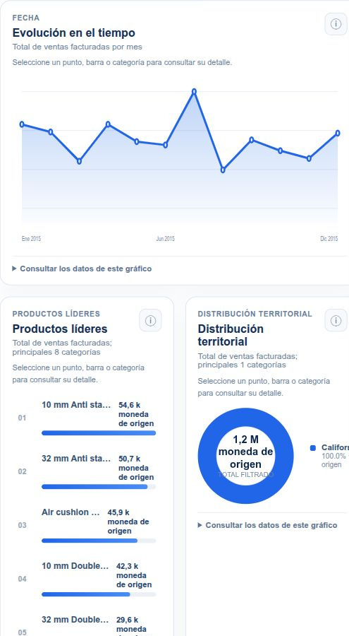
Figura 127a. Nombres de clientes WWI contrastados con el origen. Captura parcial, Contexto de productos y territorio. 04/11/2026 22:30, hora de Guayaquil. Original 65_wwi_clientes_etiqueta_incorrecta.jpg.
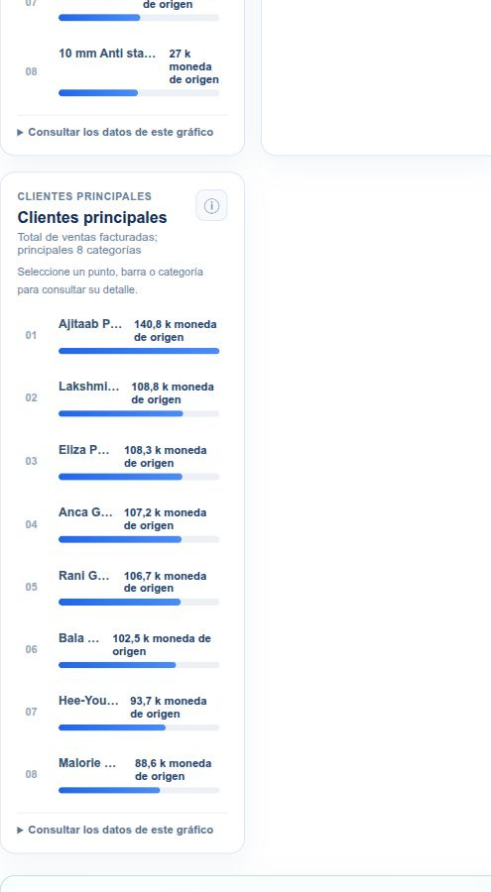
Figura 127b. Nombres de clientes WWI contrastados con el origen. Captura parcial, Clientes principales contrastados con el origen. 04/11/2026 22:30, hora de Guayaquil. Original 65_wwi_clientes_etiqueta_incorrecta.jpg.

Figura 128 Nueva necesidad AW con cuatro indicadores
Captura parcial del contenido, sin modificar datos ni rótulos
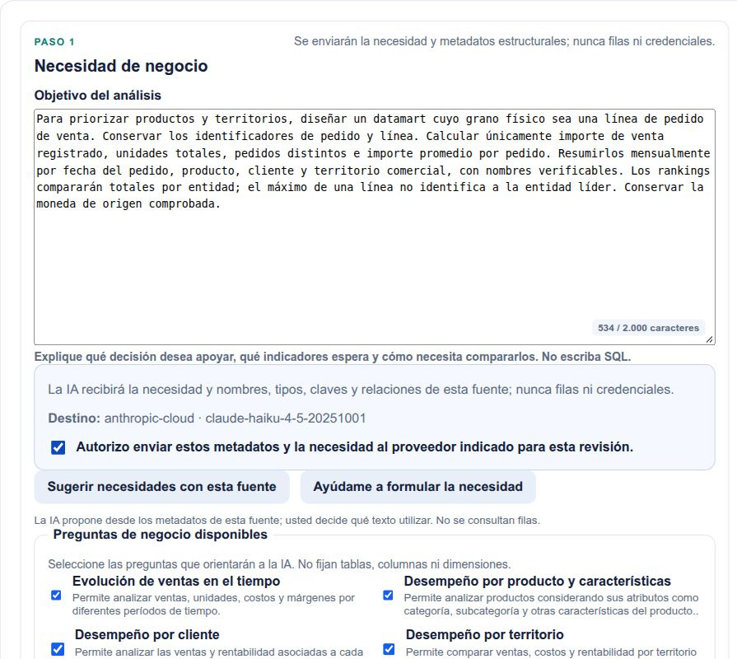
Figura 128a. Nueva necesidad AW con cuatro indicadores. Captura parcial, Necesidad AW de cuatro indicadores. 04/11/2026 22:31, hora de Guayaquil. Original 66_aw_necesidad_nueva.jpg.
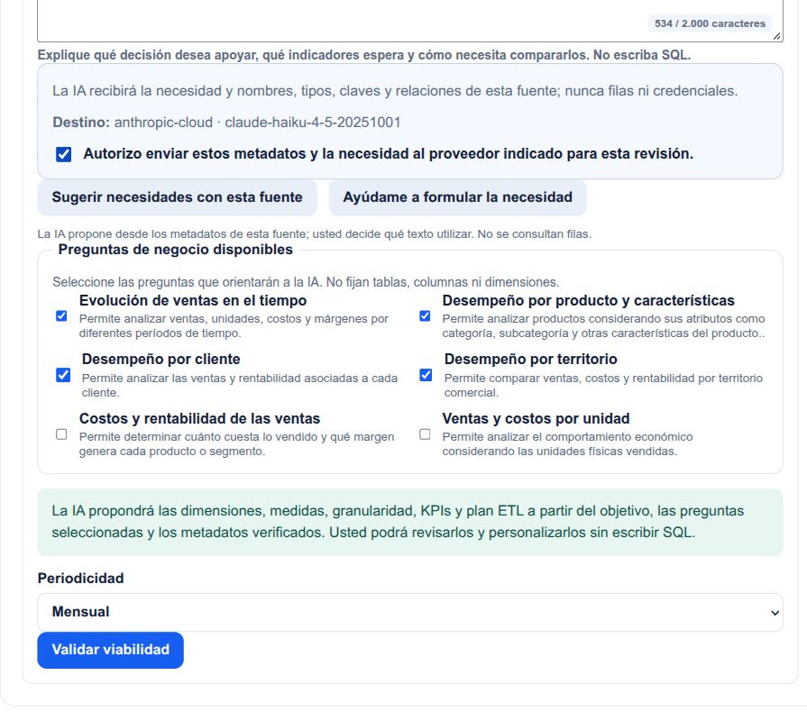
Figura 128b. Nueva necesidad AW con cuatro indicadores. Captura parcial, Preguntas y periodicidad del escenario AW. 04/11/2026 22:31, hora de Guayaquil. Original 66_aw_necesidad_nueva.jpg.

Figura 129 Viabilidad AW con ambigüedades del catálogo
Captura parcial del contenido, sin modificar datos ni rótulos
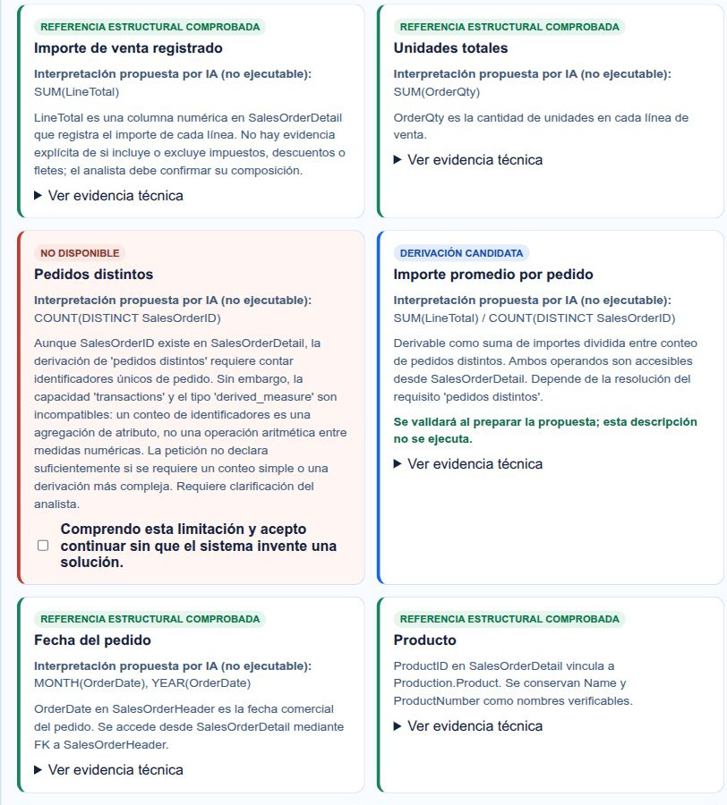
Figura 129a. Viabilidad AW con ambigüedades del catálogo. Captura parcial, Pedidos distintos y promedio por pedido en revisión. 04/11/2026 22:34, hora de Guayaquil. Original 67_aw_viabilidad_ambiguedades.jpg.
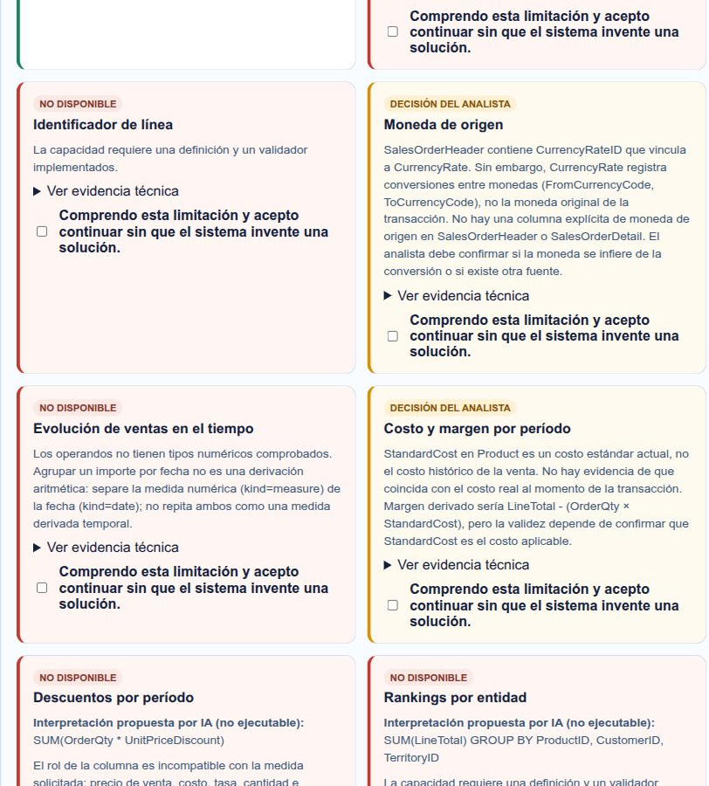
Figura 129b. Viabilidad AW con ambigüedades del catálogo. Captura parcial, Identificadores, moneda y limitaciones de costo. 04/11/2026 22:34, hora de Guayaquil. Original 67_aw_viabilidad_ambiguedades.jpg.
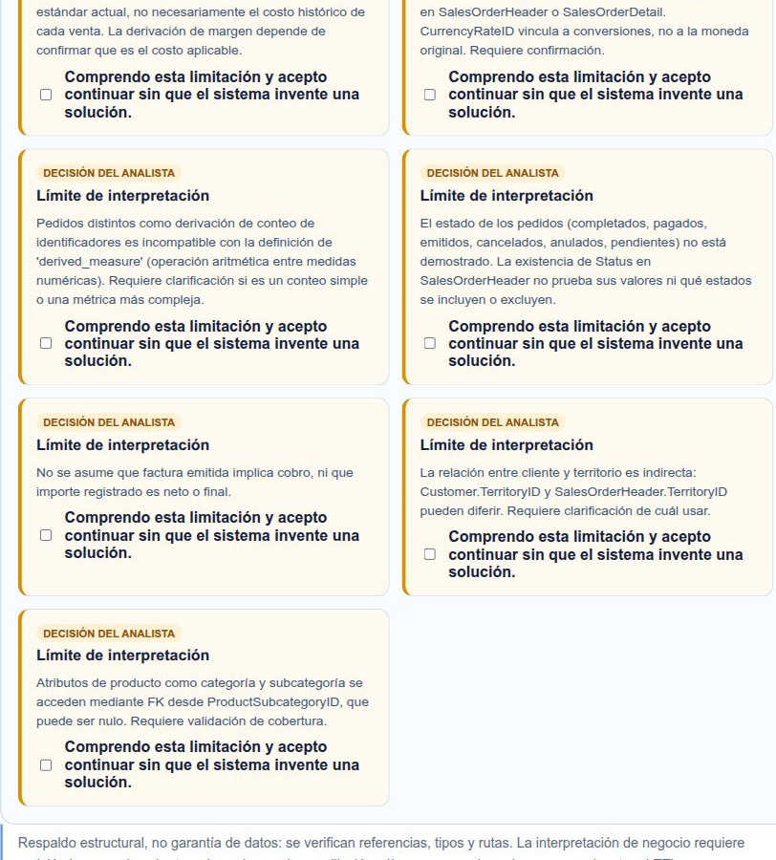
Figura 129c. Viabilidad AW con ambigüedades del catálogo. Captura parcial, Límites semánticos pendientes de decisión. 04/11/2026 22:34, hora de Guayaquil. Original 67_aw_viabilidad_ambiguedades.jpg.

Figura 130 Necesidad AW con catálogo preciso
Captura parcial del contenido, sin modificar datos ni rótulos
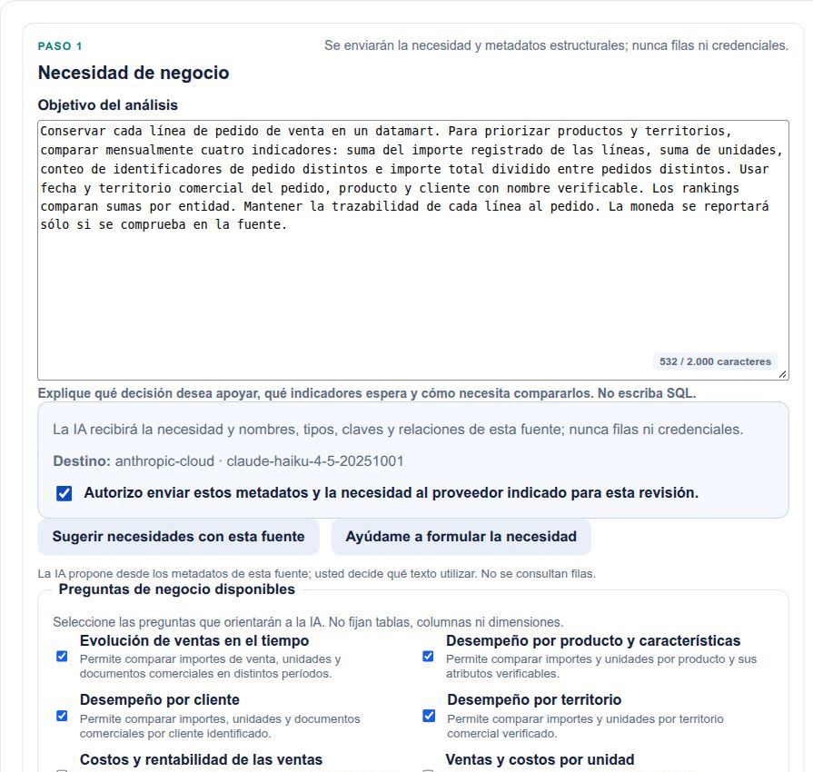
Figura 130a. Necesidad AW con catálogo preciso. Captura parcial, Objetivo completo y consentimiento de asistencia. 04/11/2026 22:35, hora de Guayaquil. Original 69_aw_necesidad_final.jpg.
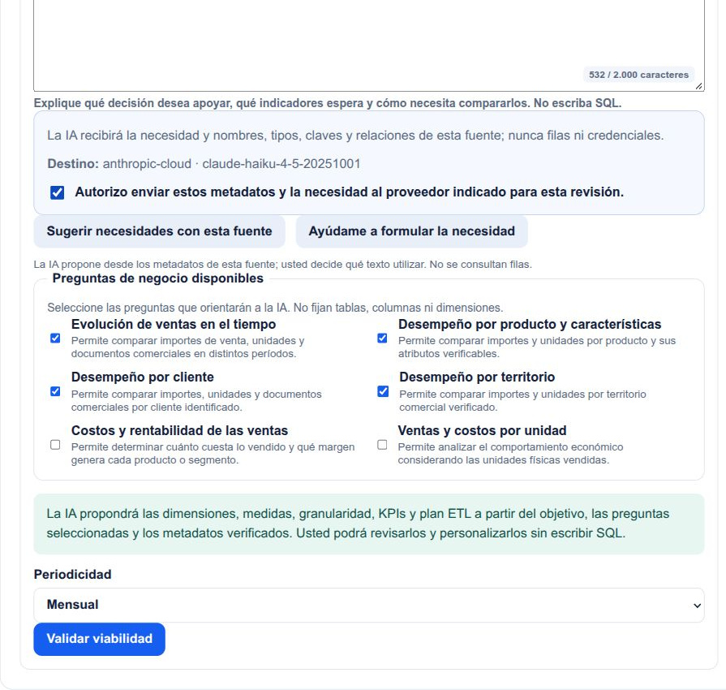
Figura 130b. Necesidad AW con catálogo preciso. Captura parcial, Preguntas del catálogo y período mensual. 04/11/2026 22:35, hora de Guayaquil. Original 69_aw_necesidad_final.jpg.

Figura 131 Viabilidad AW con indicadores respaldados
Se reconoce la ambigüedad de nombre Person/Store y la moneda pendiente; no se solicitan costos ni márgenes.
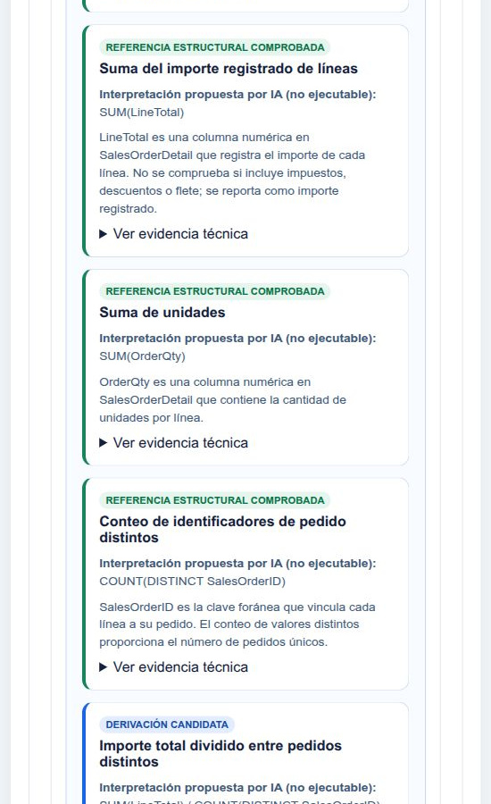
Figura 131a. Viabilidad AW con indicadores respaldados. Captura parcial, Importe, unidades y documentos de pedido. 04/11/2026 22:38, hora de Guayaquil. Original 70_aw_viabilidad_revisada.jpg.
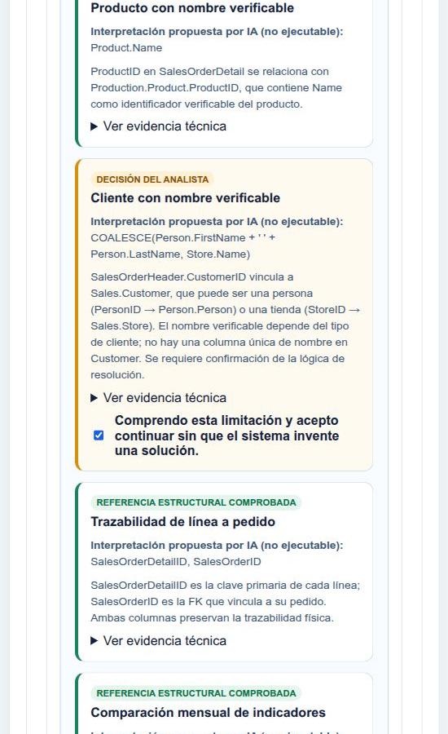
Figura 131b. Viabilidad AW con indicadores respaldados. Captura parcial, Identidad de cliente ambigua y claves de trazabilidad. 04/11/2026 22:38, hora de Guayaquil. Original 70_aw_viabilidad_revisada.jpg.
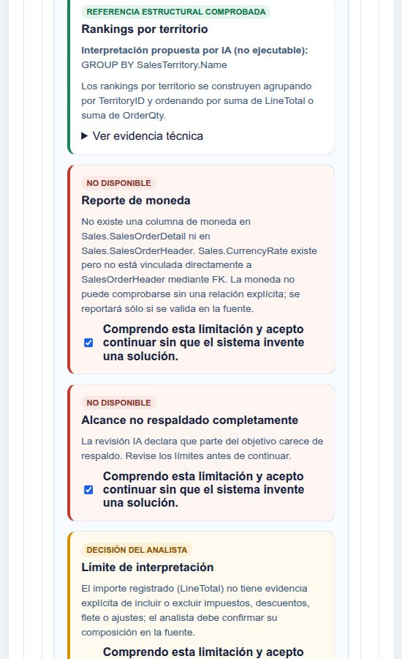
Figura 131c. Viabilidad AW con indicadores respaldados. Captura parcial, Moneda pendiente y límites del análisis histórico. 04/11/2026 22:38, hora de Guayaquil. Original 70_aw_viabilidad_revisada.jpg.

Figura 132 Conceptos nuevos AW con decisiones preventivas
La referencia estructural no basta para incluir contexto no solicitado; se revisa el contrato final.
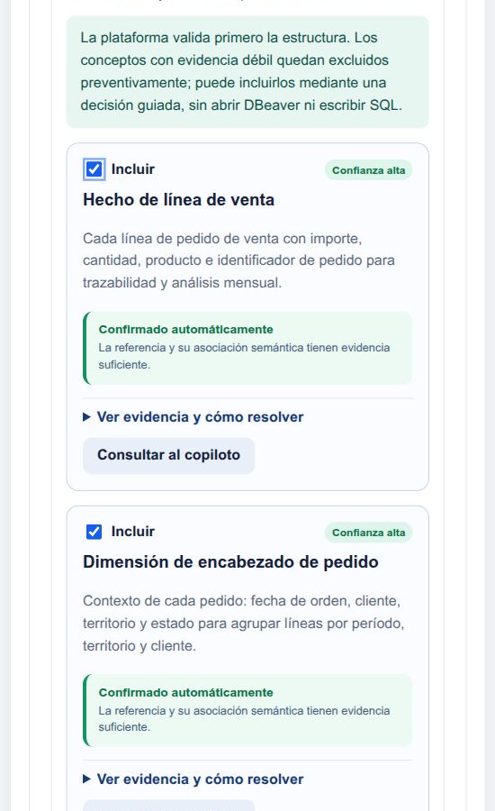
Figura 132a. Conceptos nuevos AW con decisiones preventivas. Captura parcial, Hecho de línea y encabezado de pedido. 04/11/2026 22:39, hora de Guayaquil. Original 71_aw_conceptos_nuevos.jpg.
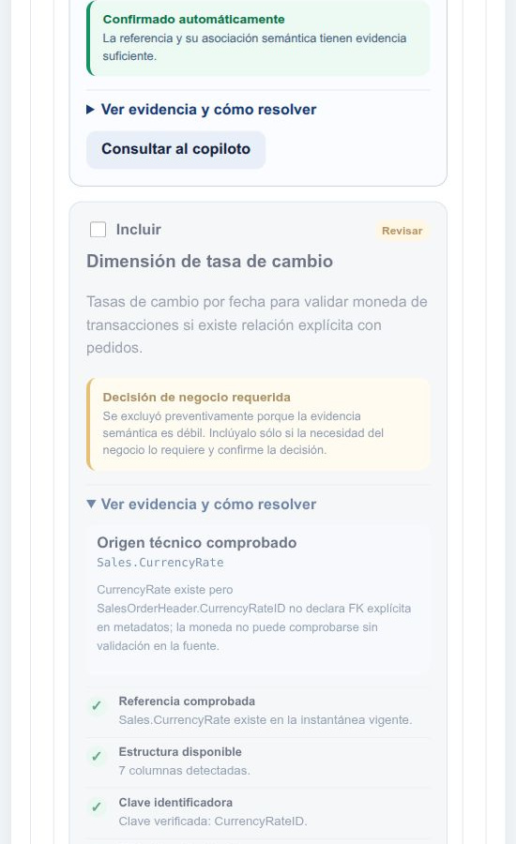
Figura 132b. Conceptos nuevos AW con decisiones preventivas. Captura parcial, Tasa de cambio excluida por evidencia insuficiente. 04/11/2026 22:39, hora de Guayaquil. Original 71_aw_conceptos_nuevos.jpg.

Figura 133 Contrato AW bloqueado por interpretación de factura
No se aprobó: la necesidad pide pedidos, pero un requisito del asesor fue interpretado como evento de factura.
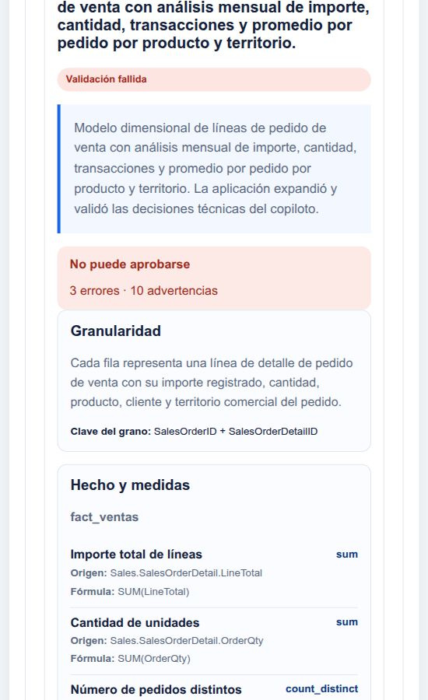
Figura 133a. Contrato AW bloqueado por interpretación de factura. Captura parcial, Contrato histórico bloqueado con tres errores. 04/11/2026 22:40, hora de Guayaquil. Original 72_aw_propuesta_bloqueada.jpg.
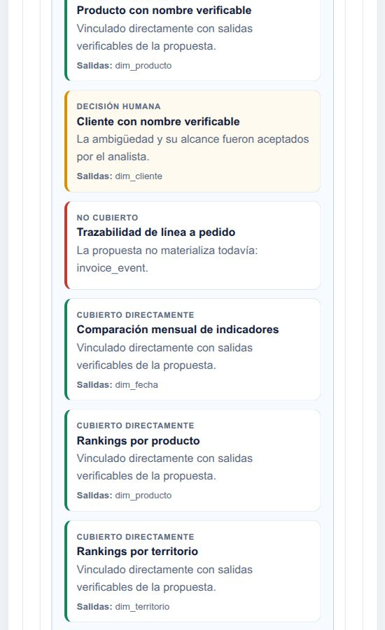
Figura 133b. Contrato AW bloqueado por interpretación de factura. Captura parcial, Trazabilidad de pedido confundida con invoice_event. 04/11/2026 22:40, hora de Guayaquil. Original 72_aw_propuesta_bloqueada.jpg.
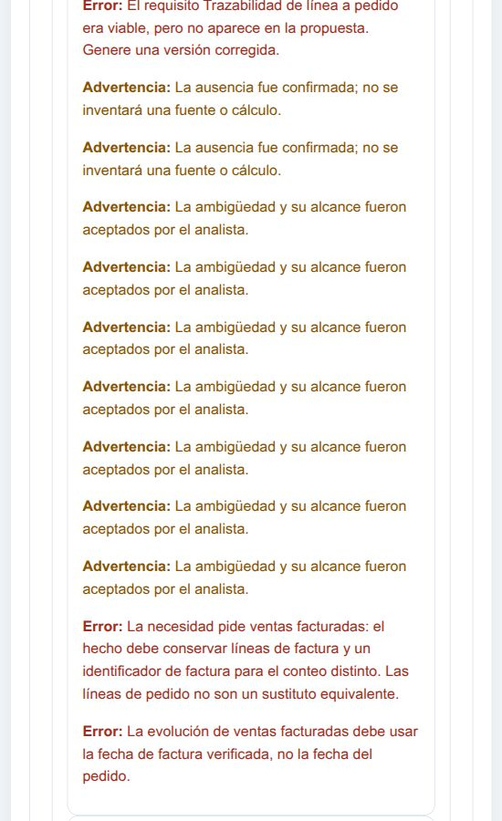
Figura 133c. Contrato AW bloqueado por interpretación de factura. Captura parcial, Errores de factura y fecha incompatibles con pedidos. 04/11/2026 22:40, hora de Guayaquil. Original 72_aw_propuesta_bloqueada.jpg.

Figura 134 Primera respuesta del copiloto AW 17
Cálculo correcto; se detectó una interpretación de preferencia de mercado no acreditada por ventas.
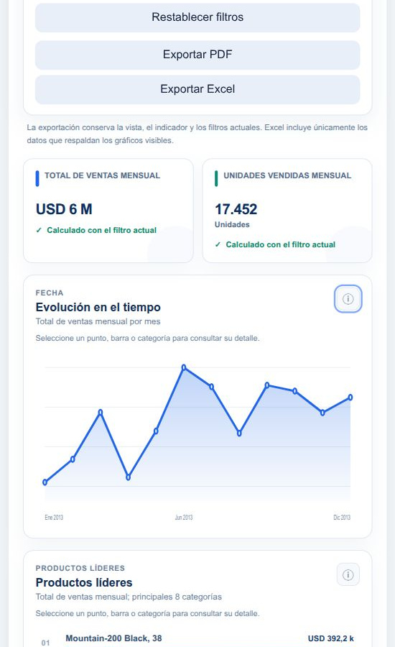
Figura 134a. Primera respuesta del copiloto AW 17. Captura parcial, Tarjetas y evolución de la consulta histórica. 04/11/2026 22:55, hora de Guayaquil. Original 87_aw_copiloto17_primera_respuesta.jpg.
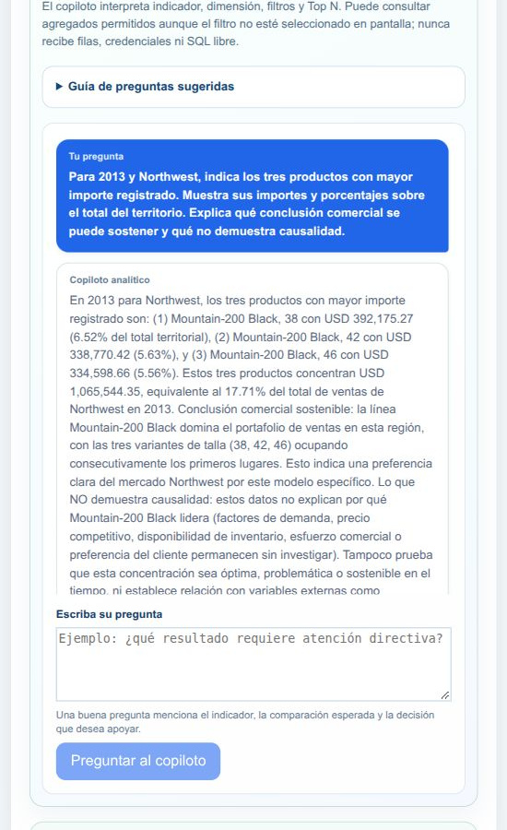
Figura 134b. Primera respuesta del copiloto AW 17. Captura parcial, Respuesta histórica con inferencia de preferencia no demostrada. 04/11/2026 22:55, hora de Guayaquil. Original 87_aw_copiloto17_primera_respuesta.jpg.

Figura 135 Viabilidad de pedidos sin confusión con facturas
Repetición exacta del objetivo de 532 caracteres: la trazabilidad usa pedido. En este corte histórico el ranking agregado todavía se clasificaba incorrectamente.
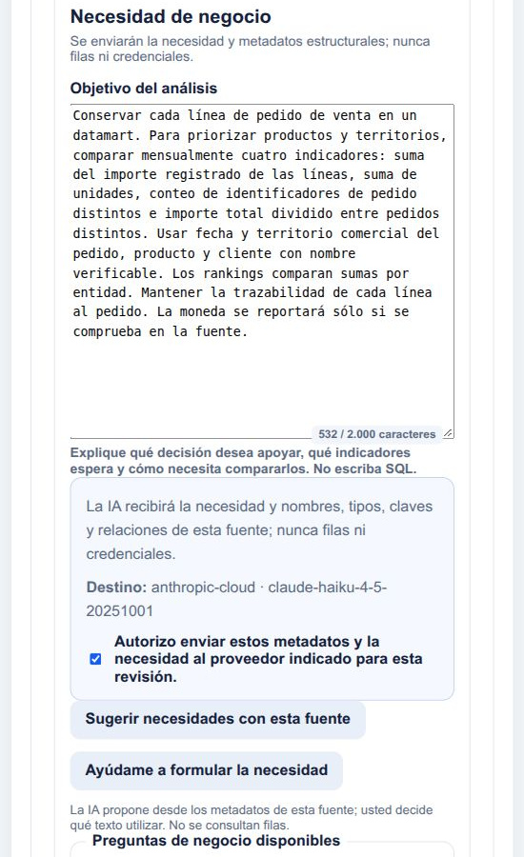
Figura 135a. Viabilidad de pedidos sin confusión con facturas. Captura parcial, Mismo objetivo de pedidos, sin reducción de alcance. 04/11/2026 23:08, hora de Guayaquil. Original 90_aw_postfix_viabilidad_sin_evento_factura.jpg.
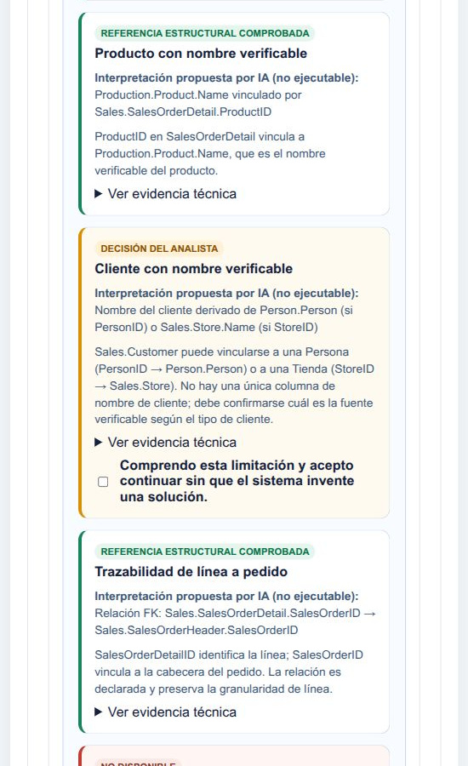
Figura 135b. Viabilidad de pedidos sin confusión con facturas. Captura parcial, Identidad de cliente y trazabilidad de línea a pedido. 04/11/2026 23:08, hora de Guayaquil. Original 90_aw_postfix_viabilidad_sin_evento_factura.jpg.
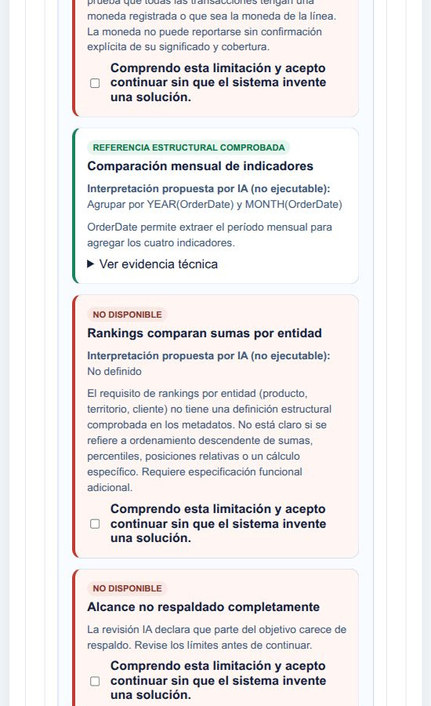
Figura 135c. Viabilidad de pedidos sin confusión con facturas. Captura parcial, Incidencia histórica: ranking declarado no disponible. 04/11/2026 23:08, hora de Guayaquil. Original 90_aw_postfix_viabilidad_sin_evento_factura.jpg.

Figura 136 Personalización de cuatro KPI sin SQL
Selección previa a crear una versión hija: cuatro dimensiones, tres medidas marcadas y cuatro KPI solicitados; se retira el conteo adicional de clientes. La receta efectiva del promedio se comprueba después en la selección ETL.
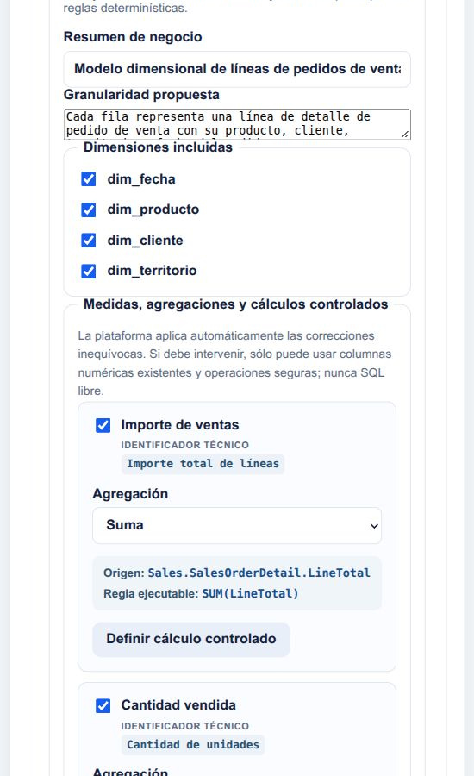
Figura 136a. Personalización de cuatro KPI sin SQL. Captura parcial, Cuatro dimensiones y medidas de la personalización. 04/11/2026 23:21, hora de Guayaquil. Original 94_aw_personalizacion_cuatro_kpi.jpg.
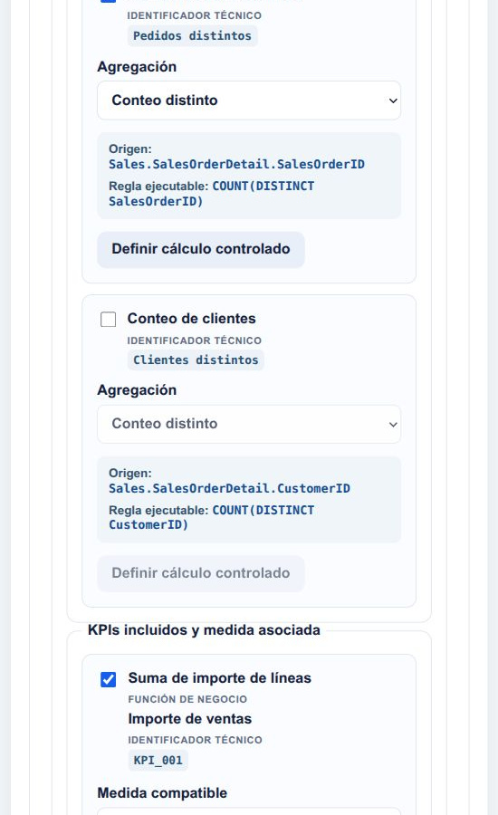
Figura 136b. Personalización de cuatro KPI sin SQL. Captura parcial, Pedido distinto conservado y cliente distinto excluido. 04/11/2026 23:21, hora de Guayaquil. Original 94_aw_personalizacion_cuatro_kpi.jpg.
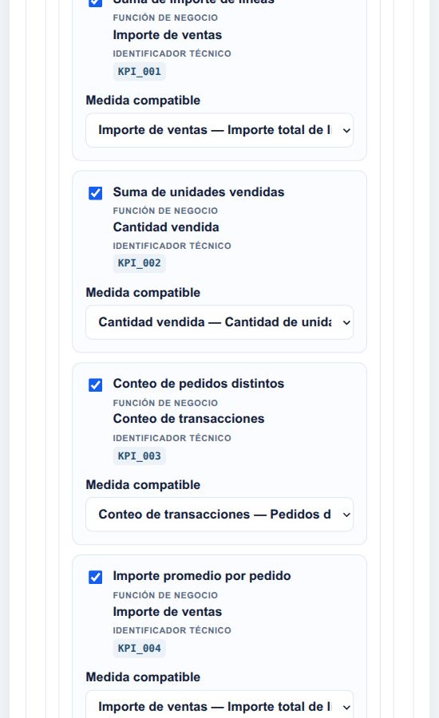
Figura 136c. Personalización de cuatro KPI sin SQL. Captura parcial, Cuatro KPI seleccionados antes de crear la hija. 04/11/2026 23:21, hora de Guayaquil. Original 94_aw_personalizacion_cuatro_kpi.jpg.

Figura 137 Pregunta y primer tramo de respuesta AW 18
Se observan la pregunta Top 3 para 2013 y Northwest y el primer tramo de respuesta con importes y participaciones. La evaluación de cautelas y sugerencias completas se conserva como evidencia textual independiente.
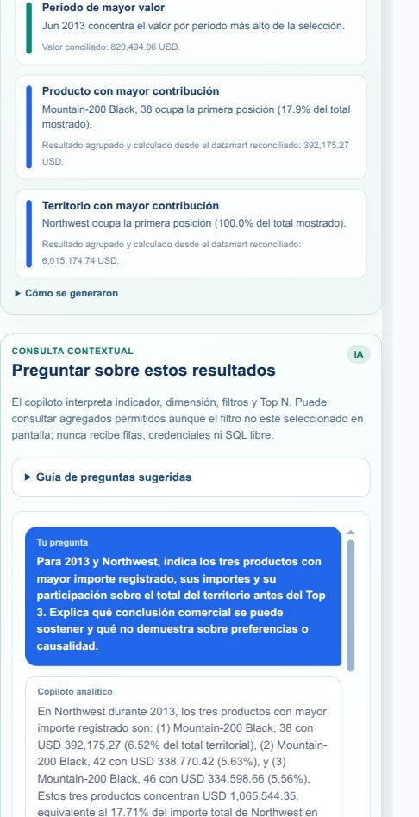
Figura 137. Pregunta y primer tramo de respuesta AW 18. Captura parcial, área visible de la consulta. 04/11/2026 23:29, hora de Guayaquil. Original 101_aw_copiloto18_resultado.jpg.

Figura 138 Exclusión confundida con una petición de margen
La necesidad dice sin asumir utilidad y pide sólo cuatro indicadores. La tarjeta determinística de margen no corresponde al objetivo; no se acepta para continuar. Se conserva como incidencia de QA.
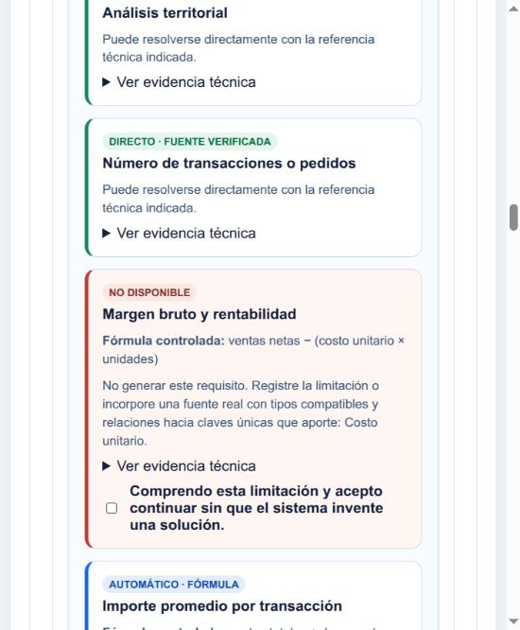
Figura 138. Exclusión confundida con una petición de margen. Captura parcial, área visible de la consulta. 04/11/2026 23:32, hora de Guayaquil. Original 104_wwi_exclusion_utilidad_incidencia.jpg.

Figura 139 Editor mostrando una decisión previa a la corrección
El contrato validado cuenta InvoiceID, pero el editor mostraba ExtendedPrice de la decisión original del modelo. Se conserva como incidencia: la formación debe mostrar la regla efectiva validada.
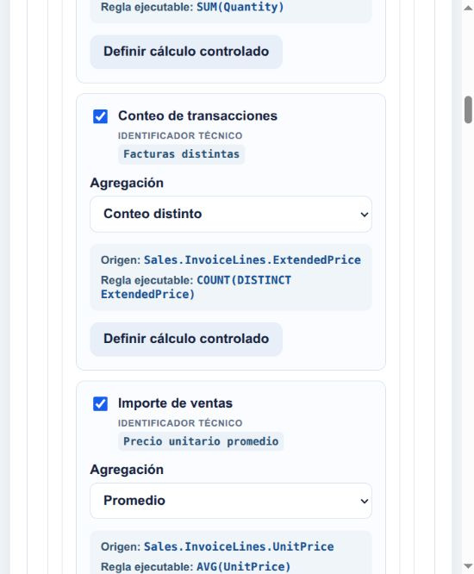
Figura 139. Editor mostrando una decisión previa a la corrección. Captura parcial, área visible de la consulta. 04/11/2026 23:42, hora de Guayaquil. Original 107_wwi_editor_origen_crudo.jpg.

Figura 140 Pregunta y primeros valores del chat WWI 19
La captura muestra la pregunta para 2015 y California y el inicio de la respuesta Top 3. La atribución temporal que motivó la corrección se documenta en la evidencia textual independiente.
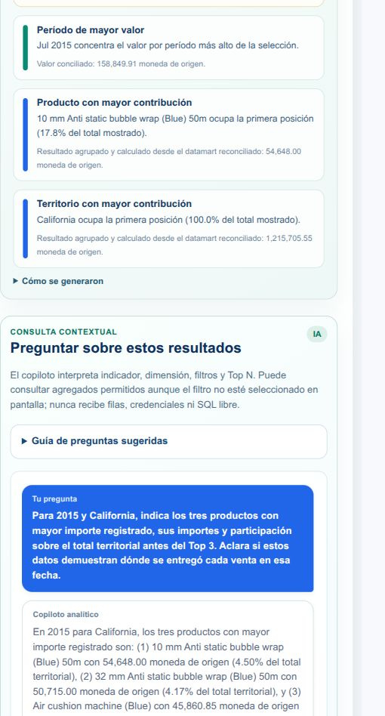
Figura 140. Pregunta y primeros valores del chat WWI 19. Captura parcial, área visible de la consulta. 05/11/2026 00:00, hora de Guayaquil. Original 116_wwi_chat19_temporalidad_incorrecta.jpg.

17 Operación técnica y preparación de la sustentación
Volver al índice
La demostración debe permitir seguir el razonamiento desde la necesidad hasta la evidencia del resultado. Distinga las responsabilidades de operación, desarrollo y revisión, y comunique los límites de cada prueba.

17 1 Responsabilidad de la programadora y límites de la operación cotidiana
Separar mantenimiento del producto, administración de la instalación y trabajo comercial sin inventar un rol técnico.
Responsabilidad Equipo de desarrollo como responsabilidad externa; dentro de la aplicación, los permisos del rol realmente asignado a su cuenta.
El alcance documentado propone un motor reutilizable y supervisado. La intervención humana del analista valida decisiones, y la programadora mantiene las capacidades generales.
Las pruebas con cuentas autenticadas y asignaciones específicas de Analista BI y Gerente comercial siguen siendo una validación formal separada de esta auditoría de código.

Antes de comenzar
- Distinguir repositorio, despliegue y aplicación web.
- No usar credenciales administrativas compartidas como evidencia de separación de perfiles.

Procedimiento
- Para operar la web, la programadora entra con una cuenta propia autorizada y se rige por los mismos permisos backend que las demás personas. Su cargo no omite RBAC.
- Para dar soporte a una demostración identifica ambiente, módulo, fuente, paso, mensaje seguro y expediente, sin pedir claves ni copiar tokens a documentos.
- El mantenimiento de motor, plantillas, adaptadores, tests, migraciones e infraestructura ocurre mediante el flujo de desarrollo del proyecto, no mediante una pantalla llamada «Programadora».
- La operación habitual del analista usa formularios y decisiones de negocio verificadas; no necesita que una programadora escriba consultas por cada propuesta ni que modifique el motor para cada pregunta.
- La administración técnica configura conexiones y proveedor LLM desde la web con su rol autorizado. Si una programadora asume además esa responsabilidad, se trata de la asignación administrativa explícita de su cuenta, no de un rol técnico implícito.

Resultado esperado
Relación clara entre soporte técnico, administración RBAC y usuarios de negocio.

Cómo comprobar el resultado
- La sustentación no enumera «programadora» como rol precargado.
- Se puede demostrar una operación comercial sin tocar código, contenedores ni SQL manual.

Errores que conviene evitar
- No atribuir a la UI funciones de iniciar contenedores, crear usuarios SQL Server, cambiar redes o puertos del despliegue o recuperar claves cifradas.
- No usar permisos de Administrador para afirmar que un gerente dispone de un recorrido validado con acceso mínimo.
Respaldo técnico F009 F008 F015

17 2 Preparar una demostración ante el jurado con evidencia distinguible
Tener un recorrido concreto, reproducible y honesto sin depender de generar una respuesta nueva durante toda la exposición.
Responsabilidad Expositor, analista BI y administración de la demostración.
La reproducibilidad técnica de la propuesta consiste en reconstruir determinísticamente decisiones persistidas y comparar huellas, no en exigir que otra llamada al LLM produzca el mismo texto.
Los casos nuevos del 4-5 de noviembre son AW 122/18 y WWI 124/19, con cuatro KPI y expedientes propios. Las referencias del 3 de octubre AW 98/14 y WWI 114/15, además de pedidos 96/13, permanecen como antecedentes históricos identificados; no se presentan como operaciones nuevas.
El objetivo de una exposición no es ocultar la variabilidad del proveedor. La capacidad de bloquear referencias erróneas y conservar la evidencia de la decisión humana es parte del resultado del prototipo.

Antes de comenzar
- Entorno iniciado, cuenta autorizada y fuente seleccionada antes de exponer.
- Elegir una ejecución ya conciliada y físicamente disponible; confirmar su identidad en la aplicación antes de ensayar.
- Si se planea generar una propuesta o preguntar al copiloto, proveedor y destino autorizados, configuración activa probada y disponibilidad de servicio.
- Expediente, capturas históricas y reportes identificados con fecha y ejecución. Una captura histórica no se presenta como una interacción realizada en vivo.
- No usar como estado actual los identificadores documentados en una auditoría sin comprobar que siguen disponibles.

Procedimiento
- Escriba una frase de objetivo: demostrar construcción supervisada de un datamart y consulta explicable de resultados conciliados, con IA propositiva y cálculo controlado.
- Prepare una necesidad comercial precisa y explique qué cambiaría si se pidieran pedidos, facturas o cobros.
- Seleccione un expediente con propuesta, instantánea, aprobación, plan ETL y conciliación. Si va a mostrar el flujo completo, utilice los modos de consulta para recorrer decisiones ya registradas sin repetir una carga.
- Anote fuente, propuesta y ejecución y los indicadores realmente incluidos: los casos detallados AW 122/18 y WWI 124/19 tienen cuatro KPI. Explique suma, documentos distintos y razón; no invente un quinto para completar una lista de exposición.
- Prepare una comparación Año + Territorio que produzca datos y permita verificar que cifras y hallazgos se recalculan juntos.
- Prepare un ejemplo de ranking por unidades y otro por importe para explicar por qué pueden producir líderes diferentes.
- Prepare una pregunta breve del copiloto con territorio real y Top 5, y una pregunta sobre límites. Sólo envíelas si esa demostración está autorizada; las preguntas generan llamadas al proveedor activo.
- Tenga disponible un informe fiel a la selección y el índice de evidencia. Si falla el proveedor, continúe con expediente, KPI y agregados ya publicados y declare el fallo en vivo con precisión.
- Incluya una diapositiva o nota de pendientes: pruebas autenticadas por roles, evaluación formal de utilidad y generalización fuera de las fuentes ensayadas.

Resultado esperado
El recorrido demuestra decisiones, trazabilidad y resultados con límites expresos y un respaldo documental revisable.

Cómo comprobar el resultado
- Los archivos y pantallas elegidos pertenecen al mismo caso cuando se afirma continuidad del flujo.
- Se distingue consulta de un expediente existente, nueva generación LLM y nueva ejecución ETL.
- Se prepara evidencia numérica exacta para conciliar y cifras abreviadas sólo para la lectura visual.
- Se indica qué actividades siguen pendientes; no se reemplaza usabilidad o juicio de expertos por una demostración técnica.

Errores que conviene evitar
- Ejecutar otro ETL sólo para volver a mostrar una conciliación ya registrada.
- Prometer una respuesta idéntica del LLM en cada repetición.
- Ocultar que una pantalla corresponde a evidencia histórica y no a una carga hecha ante el jurado.
- Planificar comparaciones entre pedido e importe facturado como si sólo hubiera cambiado de proveedor.
- Afirmar que se validaron cuentas gerenciales porque se creó el rol.
Respaldo técnico F019 F016 F009

17 3 Guion de demostración del problema comercial a la decisión respaldada
Ordenar una exposición orientativa de 12 a 15 minutos que conecte necesidad, controles, analítica y límites.
Responsabilidad Expositor con cuenta de demostración autorizada; analista para la explicación técnica.
Frase sugerida al mostrar un KPI: este valor usa esta medida, esta operación y esta población; el expediente conserva el contraste de origen y destino. La IA propuso el artefacto y la aplicación lo calculó con reglas controladas.
Frase sugerida ante un fallo del proveedor: la consulta generativa no se completó; el datamart conciliado y sus indicadores siguen disponibles. El resultado inválido no se utilizó y la evidencia del incidente se conserva.
Frase sugerida sobre decisión gerencial: el panel identifica qué revisar y con qué evidencia; no demuestra por sí solo la causa ni ejecuta una acción comercial.

Antes de comenzar
- Preparación previa completada y tiempos ajustados al espacio concedido por el jurado.
- Un expediente completo seleccionado; el guion de consulta no requiere generar ni materializar de nuevo.
- Cada cifra que se menciona coincide con lo visible o se identifica como evidencia histórica.

Procedimiento
- Minutos 0-1. Plantee el problema: un analista recibe una necesidad de ventas y debe construir un datamart sin encargar consultas específicas a un programador por cada análisis. Declare que el sistema propone con IA, valida por reglas y conserva aprobación humana.
- Minutos 1-2. Muestre Fuente en contexto y la instantánea asociada. Explique que AdventureWorks y WideWorldImporters usan SQL Server y el mismo adaptador; cambiar de base no equivale a haber implementado otro motor.
- Minutos 2-4. Abra la necesidad y propuesta histórica del caso. Muestre objetivo, preguntas, periodicidad, grano, medidas con procedencia y cobertura. Explique una ambigüedad resuelta o una fórmula rechazada; diferencie respaldo estructural de comprobación de datos.
- Minutos 4-6. Muestre la aprobación humana y el expediente ETL: versión, plan de operaciones, ejecución y conciliación. Señale que origen y destino se contrastaron al mismo grano y con medidas equivalentes. No vuelva a pulsar materializar para simular consulta.
- Minutos 6-8. Abra Analítica de ventas en Vista ejecutiva e identifique ejecución y alcance. Explique los cuatro KPI del caso detallado: importe, unidades, documentos distintos y razón por documento. Justifique numerador y denominador; no añada un indicador inexistente.
- Minutos 8-10. Cambie a Vista analítica. Elija el indicador de gráficos, aplique año y territorio, abra un valor exacto y una tabla de respaldo. Explique que el gráfico clasifica el indicador elegido y que las participaciones visibles se refieren al ranking mostrado.
- Minutos 10-12. Si está autorizado y disponible, pregunte al copiloto por Top 5 de unidades en un territorio real. Compruebe en voz alta la Consulta interpretada y su denominador antes del Top N. Pregunte por una limitación sin pedir causalidad o predicción.
- Minutos 12-13. Muestre la exportación de la selección o un informe identificado del caso y señale vista, indicador, año y territorio. La cifra debe mantener el mismo contexto de la pantalla.
- Minutos 13-15. Exponga los límites: prueba de concepto con dos fuentes SQL Server, contratos y proveedores acotados, sin pronóstico, sin operación empresarial continua ni evaluación formal completa de usuarios. Termine con una decisión posible y el dato adicional necesario antes de ejecutarla.

Resultado esperado
El jurado ve la relación entre necesidad, supervisión, cálculo, conciliación y uso gerencial, sin saltos de evidencia.

Cómo comprobar el resultado
- El expositor puede contestar de dónde proviene una cifra y qué fórmula la produce.
- La comparación por filtros conserva fuente y ejecución.
- La demostración del copiloto comprueba el alcance interpretado; no se limita a leer una respuesta convincente.
- Para el guion principal use AW 122/18 y WWI 124/19. Como contraste histórico opcional, WWI #13 registra pedidos y #15 facturas; explique el evento, la composición del importe y la moneda según la evidencia de cada expediente, sin trasladar esas conclusiones automáticamente al caso actual.

Errores que conviene evitar
- Dedicar todo el tiempo a configuración y no demostrar la necesidad comercial ni la conciliación.
- Llamar universal a una solución sin describir los adaptadores y fuentes efectivamente ensayados.
- Cambiar de fuente sin volver a mostrar el contexto y continuar citando las cifras anteriores.
- Atribuir a la IA los cálculos determinísticos o presentar la aprobación humana como un paso decorativo.
Respaldo técnico F009 F016 F019 F063

17 4 Preguntas frecuentes del jurado y respuestas defendibles
Responder con precisión sobre aporte, exactitud, supervisión, seguridad, portabilidad y validación pendiente.
Responsabilidad Autores y expositores de la prueba de concepto.
¿Cuál es el aporte? Un flujo reutilizable que interpreta metadatos y necesidad con IA, genera un contrato BI estructurado, lo valida, permite revisión humana y ejecuta un ETL trazable para publicar resultados conciliados; no una colección de consultas escritas para cada solicitud.
¿Qué hace la IA? Ayuda a formular e interpretar necesidades, propone artefactos y explica agregados. No administra credenciales, aprueba el negocio ni ejecuta SQL libre.
¿Quién calcula los KPI? La aplicación, mediante recetas declarativas controladas y medidas materializadas verificadas. El LLM puede sugerir una fórmula, pero sólo se ejecuta si el contrato la admite y supera validación y supervisión.
¿Cómo evitan alucinaciones? Se comprueban referencias contra una instantánea inmutable, tipos, relaciones, procedencia y cobertura; las salidas inseguras se excluyen o bloquean. La redacción generativa aún requiere revisión y no se promete ausencia absoluta de errores.
¿Por qué aprobación humana si hay validadores? Las reglas comprueban seguridad y coherencia ejecutable; la persona decide si el significado de negocio, alcance y límites son aceptables para el uso previsto.
¿Qué demuestra una conciliación? Coincidencia de cantidades e importes con consultas de referencia del mismo evento y población, dentro de tolerancias documentadas. No demuestra por sí sola utilidad gerencial ni convierte pedidos en facturas.
¿Por qué no basta COUNT de filas para pedidos? Porque el hecho puede estar al grano de línea; varios productos repiten el documento. Se usa COUNT DISTINCT de su clave.
¿Por qué AVG del importe de línea no es ticket promedio? Su denominador son líneas. El promedio por transacción divide el importe total entre documentos distintos.
¿Por qué un promedio ponderado? Porque cada precio o costo puede representar cantidades diferentes. La razón de totales conserva el peso de unidades, documentos o ventas según el indicador.
¿El margen es utilidad neta? No. Es la diferencia y razón respecto de las medidas de ventas y costos aprobadas; deben declararse base, impuesto y tipo de costo. No incorpora automáticamente todos los gastos o efectos económicos.
¿Pedido, factura y cobro son equivalentes? No. Son eventos distintos. El caso WWI documentó la diferencia y conserva ejecuciones separadas de pedidos y facturas; factura emitida no acredita cobro.
¿Se puede comparar cualquier fuente? El adaptador funcional es SQL Server. AdventureWorks y WideWorldImporters contrastan estructuras diferentes bajo ese adaptador; otros motores requieren desarrollo y validación de un adaptador futuro.
¿Universal significa cualquier esquema e idioma? Significa contrato común y reglas reutilizables sin una propuesta codificada para cada base ensayada. La evidencia se limita a los escenarios probados y el reconocimiento semántico puede quedar ambiguo o no disponible.
¿Se reproducirá la misma respuesta del LLM? Una nueva generación puede variar. La propuesta aprobada conserva decisiones y huellas para reproducción determinística del contrato persistido.
¿Cambiar de proveedor cambia los validadores? No. Cambia el transporte y capacidades del adaptador; el contrato BI y las reglas comunes se mantienen. Disponibilidad, cuota y salida pueden variar.
¿Bajo, medio y alto equivalen entre proveedores? No. Groq traduce a reasoning_effort; Gemini depende de familia y capacidad; el adaptador Anthropic actual no habilita pensamiento extendido y rechaza configuraciones nuevas medio/alto. No son una escala comparable de calidad.
¿Probar conexión garantiza generar? No. Una prueba corta puede pasar y una solicitud completa agotar presupuesto, cuota o fallar el esquema. Sólo un contrato válido y aprobado puede pasar al ETL.
¿Qué datos ve el copiloto? Pregunta, historial breve y contexto agregado de la ejecución, incluidos puntos y etiquetas descriptivas. No recibe por el flujo programado credenciales ni filas crudas del OLTP; el usuario tampoco debe pegarlas en su pregunta.
¿El chat ejecuta SQL? No acepta SQL libre del LLM. La IA selecciona parámetros de un catálogo cerrado y el código de la aplicación construye la agregación segura.
¿Por qué cambia un porcentaje entre gráfico y chat? El ranking del panel usa el total de puntos visibles; el Top N del chat declara el total filtrado antes de limitar N. Debe citarse el denominador de cada uno.
¿Hay pronósticos? No forman parte del alcance vigente por decisión del tutor. La evaluación se concentra en construcción supervisada, exactitud, reproducibilidad, calidad y utilidad del datamart.
¿Ya probaron gerentes y analistas con cuentas separadas? Se observaron cuatro roles y dos cuentas, con quince permisos de Analista BI y cuatro de Gerente comercial. El recorrido operativo se realizó con Administrador inicial. No se autenticaron todos los perfiles ni se realizó una evaluación formal de utilidad con participantes; ambas actividades conservan ese límite y no se presentan como completadas.
¿Puede ponerse directamente en producción empresarial? La entrega es una prueba de concepto académica. No demuestra alta disponibilidad, CDC, cargas incrementales, seguridad granular empresarial ni operación continua con datos productivos de terceros.
¿Qué falta para afirmar el objetivo totalmente validado? Completar la evidencia técnica aplicable y la evaluación formal de usabilidad y juicio de expertos, diferenciando cada instrumento de la demostración funcional.

Antes de comenzar
- Ajustar cada respuesta al caso y evidencia efectivamente mostrados.
- No convertir resultados de una corrida o pruebas simuladas en garantías generales.

Procedimiento
- Responda primero la pregunta concreta y después muestre el artefacto o control que la respalda.
- Para cifras, identifique fuente, ejecución, fórmula, filtros y denominador.
- Para límites, distinga implementado, probado en un caso, cubierto por regresión y pendiente de evaluación formal.
- Si el dato solicitado no está demostrado, indíquelo y precise qué comprobación sería necesaria.

Resultado esperado
Las respuestas sostienen el aporte sin ampliar artificialmente la evidencia disponible.

Cómo comprobar el resultado
- Cada afirmación de exactitud remite a referencias verificadas o conciliación.
- No se atribuye al LLM la autoridad de aprobar ni el cálculo final.
- Las preguntas sobre usuarios se contestan con el estado real de validación autenticada.

Errores que conviene evitar
- Responder que todo está validado porque una carga terminó.
- Afirmar que el proveedor de mayor nivel siempre razona mejor.
- Presentar los adaptadores futuros como motores ya disponibles.
- Prometer que un contexto agregado elimina toda sensibilidad de sus etiquetas.
Respaldo técnico F009 F016 F019 F045 F040 F025

Planes de demostración

Plan A Consultar evidencia ya aprobada sin consumir LLM
Demostrar el proceso y explicar las decisiones utilizando resultados persistidos, sin depender de cuota o latencia del proveedor durante la sustentación.
Preparación
Acceso autorizado a la instalación y a propuestas, expedientes, analítica y exportaciones correspondientes.
Identificar antes de la sesión los casos ya revisados y sus fuentes, propuestas, ejecuciones, filtros y archivos de evidencia.
Conservar disponibles los PDF y XLSX cuya lectura ya se haya verificado; una exportación descargada pero pendiente no se presenta como comprobada.
Secuencia
1. Seleccionar la fuente y explicar su origen OLTP, destino y captura de metadatos. Consultar la estructura persistida sin confundirla con filas del origen.
2. Abrir en Versiones generadas una propuesta aprobada. Recorrer su necesidad, conceptos, grano, claves, medidas, KPI y decisión humana en modo de consulta.
3. Usar Verificar evidencia para enseñar integridad, referencias, contrato y reproducción determinística. Esta acción no vuelve a llamar al LLM ni ejecuta ETL.
4. Abrir el expediente terminado de esa propuesta; leer filas, importes, unidades, documentos y diferencias. No materializar otra vez para enseñar el resultado.
5. Abrir la analítica de la misma ejecución y aplicar los filtros preparados. Justificar agregación, denominador y unidad y contrastar un valor con su expediente.
6. Consultar los reportes ya revisados y comparar su procedencia y cifras. Si se genera una exportación nueva, distinguirla del archivo histórico y comprobar su contenido antes de declararla verificada.
7. Para enseñar conversación sin cuota, mostrar la respuesta y evidencia capturadas previamente, con su corte y límites. No presentar esa captura como una consulta nueva ejecutada ante el jurado.
Resultado El jurado puede seguir una cadena de evidencia ya producida y formular preguntas sobre su significado aunque el proveedor LLM no esté disponible.
Alcance de la prueba Este plan comprueba consulta y trazabilidad de artefactos existentes; no demuestra una nueva generación ni una nueva carga. La aplicación y el almacenamiento necesarios deben estar disponibles.

Plan B Generar un caso nuevo con disponibilidad y consentimiento
Mostrar la asistencia LLM y la supervisión completa cuando existen condiciones para producir artefactos nuevos, conservando un plan de consulta preparado.
Preparación
Fuente autorizada y metadatos vigentes, proveedor probado y disponible, presupuesto o cuota suficiente y tiempo de demostración compatible con su latencia.
Permisos para cada etapa que se pretenda realizar y consentimiento para el destino de IA indicado.
Objetivo, preguntas y periodicidad conservados para poder repetir el mismo caso; no reducir una necesidad únicamente para ocultar un defecto del prototipo.
Secuencia
1. Leer fuente y destino LLM y redactar o recuperar el objetivo exacto. Identificar grano, indicadores, ejes y límites antes de generar.
2. Revisar viabilidad con las reglas vigentes. Aceptar sólo límites legítimos y comprendidos; si aparece una contradicción técnica, conservar la evidencia y corregir la causa o la necesidad según corresponda, sin aceptar un ACK falso.
3. Generar conceptos y una propuesta nueva. Explicar que la respuesta puede variar y que debe pasar referencias, reglas y revisión humana; no prometer una salida idéntica del LLM.
4. Revisar y, si se justifica, personalizar para crear una hija. Verificar evidencia y decidir con los permisos correspondientes. Aprobar no ejecuta ETL.
5. Si forma parte de la demostración autorizada, revisar vista previa, selección y confirmación de ETL; después leer la conciliación y revisar semántica antes de publicar.
6. Consultar panel, conversación y exportaciones nuevos con su procedencia. Separar cifras correctas de inferencias no demostradas y registrar qué pasos efectivamente concluyeron.
7. Si hay cuota, latencia, error o un control bloqueante, explicar el estado y continuar con el plan A. No relabelar un resultado histórico como nuevo ni prometer completar una operación que no terminó.
Resultado Se observa una generación nueva supervisada hasta la etapa efectivamente completada; sus resultados se evalúan con evidencia, no por similitud visual con un ejemplo previo.
Alcance de la prueba La generación LLM no es una garantía del 100 % ni una operación universalmente determinista. La reproducción determinística del contrato persistido es una comprobación diferente.

25 preguntas para aprender y sustentar las decisiones
Aprender a justificar cada decisión con conceptos BI, acciones del prototipo y evidencia observable, diferenciando dato, interpretación y validación.
Leer primero la pregunta y pedir una explicación con palabras propias; después contrastar con la respuesta razonada.
Realizar la comprobación sobre la fuente y el expediente seleccionados. Los identificadores de ejemplo pertenecen a esta instalación y no son requisitos del producto.
Exigir en cada respuesta tres elementos: qué se decidió, por qué y con qué evidencia se comprobaría. Si falta evidencia, describir el límite en vez de inventar una garantía.
No usar las respuestas como autorización para cambiar roles, credenciales, conexiones, propuestas aprobadas o datos. Toda acción conserva sus permisos y la aprobación aplicable.
Los ejemplos 117/16 y 120/17 preceden al ajuste need-review-5 y sales-bi-v7. AW 121/122 se generó y aprobó bajo need-review-4 y WWI 123/124 bajo need-review-5, ambos con reglas de compilación 2. El código vigente usa need-review-6 y reglas 3 para nuevas expansiones; cada repetición conserva sus propios artefactos y corte de evidencia.

1 Origen destino y sólo lectura
Pregunta ¿Por qué se registra una conexión SQL Server si el datamart se guarda en PostgreSQL?
Respuesta razonada Son responsabilidades distintas. SQL Server es el origen OLTP: conserva transacciones y relaciones operativas que se consultan con una cuenta lectora. PostgreSQL aloja el prototipo y el datamart resultante del ETL. Registrar una conexión de origen permite identificar y probar qué base se consultará; no cambia el destino. La lectura mínima reduce el impacto sobre el sistema operativo y conserva la frontera de que el prototipo analiza sin actualizar las ventas de origen. La restricción efectiva debe existir en SQL Server, además del control de FastAPI.
Comprobación en la plataforma
Revisar el motor, servidor, puerto y base de la conexión sin mostrar su secreto.
Consultar el resultado de la prueba de sólo lectura y, después, el origen y destino del expediente ETL.
Caso observado AdventureWorks y WideWorldImporters se registraron como fuentes independientes. Los casos completos actuales 122/18 y 124/19 materializaron y conciliaron sus resultados en el destino del prototipo; 117/16 y 120/17 conservan sus propios antecedentes.
Límite de la respuesta Una prueba de conexión satisfactoria no acredita todas las filas, la semántica comercial ni una conciliación de importes.
Respaldo técnico F008 F031 F001

2 Estados de fuente y proveedor
Pregunta ¿Habilitar una fuente, seleccionarla y activar un proveedor LLM significan lo mismo?
Respuesta razonada Habilitar permite que una conexión probada participe en el espacio de trabajo. Seleccionar la fuente establece el contexto de metadatos, catálogo y resultados que se está usando. Activar el proveedor LLM establece a qué configuración de IA se dirige la asistencia; no elige la base de ventas. Antes de actuar se comprueban ambas identidades. Cambiar de fuente o de destino de IA puede invalidar una revisión o un consentimiento anterior porque ya no describen el mismo contexto.
Comprobación en la plataforma
Leer Fuente en contexto y la conexión de la instantánea.
Leer el destino de IA del consentimiento y el estado de prueba de su configuración.
Comprobar que no reaparecen resultados de la fuente anterior después de cambiar el contexto.
Caso observado El catálogo y las capturas de metadatos de AW y WWI son independientes aunque se use la misma aplicación.
Límite de la respuesta Que exista una fuente habilitada o un proveedor activo no garantiza que todos los demás prerrequisitos estén completos.
Respaldo técnico F149 F001

3 Metadatos y datos
Pregunta ¿Qué demuestra una instantánea de metadatos y qué no demuestra?
Respuesta razonada Describe la estructura capturada: esquemas, tablas, columnas, tipos, claves y relaciones. Permite verificar que una referencia existe y que una ruta está declarada. No contiene las filas de ventas y no demuestra por sí sola la moneda de todas las operaciones, la integridad de cada etiqueta, el costo histórico ni el significado contable de un importe. Por eso el sistema revisa primero la estructura y concilia cifras después del ETL. Confundir ambas etapas llevaría a llamar exactitud de datos a una simple comprobación de columnas.
Comprobación en la plataforma
Abrir una tabla en Explorador de esquema y reconocer sus columnas, PK y relaciones.
Buscar después una conciliación de importes en el expediente ETL, no en esa pantalla.
Caso observado WWI dispuso de referencias válidas para el importe, pero el control de divisa no acreditó una moneda única y se mantuvo moneda de origen.
Límite de la respuesta Una instantánea tampoco se actualiza por mirar el explorador; debe corresponder a la captura seleccionada.
Respaldo técnico F150 F008 F004

4 PK FK e identidad
Pregunta ¿Para qué sirven la PK y la FK y por qué un identificador numérico no es una medida?
Respuesta razonada La PK identifica una fila y puede estar formada por varias columnas. La FK relaciona columnas de una entidad con una clave de otra y ayuda a justificar la unión. El tipo numérico sólo indica cómo se almacena un ID; no lo convierte en cantidad ni en dinero. La clave de línea mantiene la identidad física y la clave de pedido permite contar pedidos distintos. Dividir un importe entre el valor de ese ID no tiene significado de promedio comercial. Las relaciones deben comprobarse completas, especialmente cuando una clave tiene varias columnas. Tampoco una palabra como Number convierte una magnitud en ID: NumberOfUnits debe contrastarse con claves y función. Para un evento documental, si el propio hecho es cabecera se verifica su ancla; si es detalle se revisa la FK completa hacia la cabecera.
Comprobación en la plataforma
Identificar la PK de detalle y la FK hacia cabecera en el explorador.
Revisar que el contrato conserve las claves necesarias y que sus fórmulas no usen IDs como operandos monetarios.
Caso observado El ajuste de compilación excluye aritmética con identificadores; la propuesta AW 122 conservó claves de detalle y pedido y un promedio por razón de agregados.
Límite de la respuesta La semejanza de nombres entre dos columnas no sustituye la prueba de su relación ni acredita que representen una factura.
Respaldo técnico F017 F006

5 Roles permisos y responsabilidades
Pregunta ¿Por qué no basta ocultar un botón y qué roles existen realmente?
Respuesta razonada La interfaz orienta el uso; la autorización efectiva pertenece al backend. Un permiso controla una actividad concreta y un rol agrupa permisos para una responsabilidad. El sembrado garantiza el rol Administrador; en la instalación observada también aparecen Operador, Analista BI y Gerente comercial. La programadora es una responsabilidad de mantenimiento, no un rol técnico adicional que se deba inventar. Una matriz recomendada para formación se distingue de los permisos realmente leídos. Al gerente se le observaron cuatro permisos, incluido Consultar metadatos, necesario para obtener el contexto de fuentes.
Comprobación en la plataforma
Comparar la configuración observada y la matriz de recomendaciones del manual.
Identificar el permiso requerido por consultar, diseñar, aprobar, ejecutar o exportar, sin concederlo por este ejercicio.
Caso observado La lectura del formulario confirmó cuatro permisos del gerente; no se autenticaron todas las cuentas de los roles.
Límite de la respuesta Leer casillas de un rol no equivale a probar todas sus rutas, sesiones o restricciones de seguridad.
Respaldo técnico F151 F001 F008

6 Catálogo y preguntas de negocio
Pregunta ¿Una pregunta del catálogo es una columna de la base o una dimensión ya impuesta?
Respuesta razonada Es una orientación de negocio: explica qué se quiere comparar y con qué criterio. Su código identifica la opción; la etiqueta facilita reconocerla y sus descripciones e instrucciones delimitan el significado. No garantiza que exista una columna equivalente ni selecciona automáticamente una dimensión. La revisión debe contrastar las referencias reales. En particular, las instrucciones no deben añadir costos, margen o descuentos que el objetivo no pidió. El catálogo pertenece a la fuente seleccionada y una personalización de AW no se copia por ello a WWI.
Comprobación en la plataforma
Leer código, etiqueta, descripción e instrucciones de una pregunta y relacionarlas con el objetivo.
Comparar el catálogo de las dos fuentes y comprobar su independencia.
Caso observado En AW se conservaron seis preguntas y cinco periodicidades; se precisaron también descripciones e instrucciones de las primeras cuatro para evitar requisitos no solicitados.
Límite de la respuesta Que una opción sea visible no prueba que cualquier necesidad redactada bajo esa opción sea ejecutable.
Respaldo técnico F149 F004

7 Revisión previa y consentimiento
Pregunta ¿Por qué hay que revisar la necesidad antes de generar y repetir la revisión cuando cambia?
Respuesta razonada La revisión identifica qué se solicita, qué referencias lo respaldan y qué límites deben resolverse antes de invertir en una propuesta. La evaluación está ligada al texto, preguntas, periodicidad, fuente, instantánea y reglas. Si cambian, la evaluación anterior puede describir otra petición. El consentimiento identifica el destino de IA y autoriza el envío del contexto permitido; no autoriza ejecutar ETL ni enviar credenciales o filas. Cada cambio de reglas puede exigir reevaluar antes de generar de nuevo sin borrar registros anteriores. El caso WWI 124/19 se produjo bajo la revisión 5; las precisiones posteriores conservan su propio corte.
Comprobación en la plataforma
Leer el destino indicado junto al consentimiento.
Modificar una necesidad sólo dentro de un ejercicio autorizado y comprobar que exige revisión vigente antes de generar.
Revisar la versión de reglas en la evidencia técnica correspondiente.
Caso observado El objetivo AW detallado se conservó para comparar el intento 118 con la repetición 121 y su hija 122; no se sustituyó por el caso básico para declarar resuelto el mismo objetivo. Las dos revisiones adicionales v6 conservaron los textos de 532 y 693 caracteres, pero dejaron diez y siete decisiones no aceptadas, sin generar otra propuesta ni ETL. Viabilidad observada y recorrido completo son resultados distintos.
Límite de la respuesta Consentir asistencia no valida el significado de todas las frases producidas por el LLM.
Respaldo técnico F150 F031 F007

8 Dato directo derivación y límite
Pregunta ¿Qué diferencia hay entre referencia directa, requisito derivable y requisito no disponible?
Respuesta razonada Una referencia directa apunta a una entrada estructural comprobada. Un requisito derivable necesita entradas verificadas y una operación que el contrato realmente soporte. No disponible significa que falta una dependencia o una operación admitida; una advertencia puede indicar ambigüedad o un límite de interpretación. Encontrar operandos no prueba que una fórmula ya esté implementada, ni que el resultado sea contablemente correcto. Antes de aceptar una limitación, el analista decide si conserva, precisa o excluye ese requisito. Una clasificación técnicamente falsa exige corrección y no se vuelve verdadera al marcar una casilla. Lea cada exclusión en su ámbito: sin percentiles no elimina un ranking de sumas y no excluir facturas no significa excluirlas. Una redacción ambigua debe revisarse sin reducir una necesidad para ocultar un defecto.
Comprobación en la plataforma
Abrir la evidencia de un requisito y nombrar entradas, operación y límite.
Separar el texto explicativo de la fórmula que realmente aparece en el contrato ejecutable.
Caso observado La trazabilidad de pedidos no solicita factura. Se exige intención positiva del evento y evidencia de cabecera verificada, directamente como ancla o mediante su relación completa; las salidas del proveedor se contrastan con esas referencias.
Límite de la respuesta Directo no significa que cada fila sea correcta; derivable no significa que la IA pueda inventar cualquier fórmula.
Respaldo técnico F150 F006

9 Grano y periodicidad
Pregunta ¿Una propuesta mensual debe guardar una sola fila por mes?
Respuesta razonada El grano define qué representa una fila del hecho: por ejemplo, una línea física de detalle. La periodicidad define cómo se resumen o comparan esas filas para una lectura. Es posible conservar cada línea y agrupar sus importes por mes. Si se reduce el grano a mes durante el diseño, pueden perderse claves y posibilidades de conciliación o detalle. Por eso conviene declarar ambas decisiones por separado: una línea física por fila, resúmenes mensuales para el objetivo.
Comprobación en la plataforma
Leer la descripción del grano y sus claves en la propuesta.
Comparar las filas del hecho con el número de períodos del gráfico: son unidades distintas.
Caso observado WWI 117/16 conservó 228.265 líneas físicas y presentó 41 meses en la consulta temporal completa; no son 41 filas del hecho.
Límite de la respuesta Mantener detalle tampoco hace válidas todas las agregaciones: cada KPI debe respetar su población y unidad.
Respaldo técnico F152 F006

10 Dimensiones y uniones
Pregunta ¿Por qué no se añade una dimensión sólo porque su tabla parece relacionada?
Respuesta razonada Una dimensión aporta un eje descriptivo, como producto, cliente o territorio. Para unirla con el hecho se necesita una ruta verificada y una cardinalidad que no multiplique indebidamente las líneas. Una relación muchos a muchos puede duplicar importes si se trata como muchos a uno. Deben revisarse claves completas, unicidad y función de la entidad. Conservar un nombre descriptivo facilita interpretar el panel, pero no sustituye estas comprobaciones. El diseño se limita a las dimensiones que responden la necesidad y que el contrato puede materializar con evidencia.
Comprobación en la plataforma
Revisar las relaciones y advertencias de duplicación en la propuesta o corrección guiada.
Contrastar después filas e importes de origen y destino al grano aprobado.
Caso observado El ejercicio básico AW 120/17 seleccionó fecha, producto y territorio, sin cliente. Esa exclusión pertenece a ese objetivo, no a una incapacidad universal de analizar clientes.
Límite de la respuesta Que una dimensión tenga cobertura descriptiva del 100 % no prueba por sí sola que su relación comercial sea la correcta.
Respaldo técnico F150 F002

11 SUM AVG MAX y población
Pregunta ¿Por qué el máximo de una venta de línea no identifica al producto que más vendió?
Respuesta razonada MAX encuentra el mayor valor entre las filas que recibe. Para comparar ventas acumuladas por producto se agrupan las líneas de cada producto y se suma su importe; después se ordenan esas sumas. Un producto puede liderar por muchas ventas pequeñas sin tener la línea individual más alta. AVG también depende de la población: promediar líneas no calcula automáticamente el promedio por factura o por unidad. La función debe elegirse a partir de la pregunta, el grano y la unidad, no por una etiqueta atractiva.
Comprobación en la plataforma
Explicar verbalmente qué conjunto recibe la función y qué representa una fila.
Comparar un KPI de máximo con el ranking por importe agregado y verificar que no se presentan como equivalentes.
Caso observado La propuesta WWI 115 se bloqueó al intentar representar el producto líder mediante el máximo de una línea; no se aprobó ese contrato.
Límite de la respuesta El ranking vigente sólo compara la medida y los filtros declarados; no demuestra preferencia o demanda de mercado.
Respaldo técnico F017 F006

12 COUNT DISTINCT y documentos
Pregunta ¿Por qué contar filas no equivale a contar pedidos o facturas?
Respuesta razonada Un documento puede contener muchas líneas. COUNT de filas cuenta esas líneas; COUNT DISTINCT de la clave documental cuenta cada documento una vez dentro del alcance. La clave de línea y la clave de cabecera responden preguntas diferentes y pueden conservarse juntas. Si el contrato sólo representa conteos de documentos y clientes, no debe convertir silenciosamente una petición de contar líneas en pedidos manteniendo el mismo rótulo. La opción no soportada se explica y se excluye o se reformula con criterio de negocio.
Comprobación en la plataforma
Localizar la clave documental que alimenta COUNT DISTINCT.
Comparar filas conciliadas y documentos distintos del expediente y explicar por qué difieren.
Caso observado WWI 117/16 concilió 228.265 líneas y 70.510 facturas distintas: ambas cifras son correctas para poblaciones diferentes.
Límite de la respuesta La existencia de un ID no prueba que sea una factura. Debe corresponder al evento y a la entidad que el objetivo solicita.
Respaldo técnico F017 F004

13 Razón de agregados
Pregunta ¿Cómo se justifica un promedio de importe por factura?
Respuesta razonada Se divide el importe total del alcance entre el número de facturas distintas del mismo alcance, con control de denominador cero. Es una razón entre agregados: SUM de importe dividido entre COUNT DISTINCT de factura. No equivale a dividir cada línea entre el valor de su ID, ni necesariamente a promediar importes de línea. Numerador, denominador, filtros y período deben referirse a la misma población. Si falta una de las medidas verificadas, no se inventa el resultado.
Comprobación en la plataforma
Leer numerador y denominador de la receta.
Recalcular el promedio filtrado y comparar el redondeo mostrado.
Caso observado En WWI 19/124, 2015/California, 1.215.705,55 dividido entre 481 facturas produce 2.527,454365904366 y se muestra 2.527,45. PDF y XLSX 19 conservan esa selección y razón verificadas.
Límite de la respuesta Ese promedio es importe por factura del alcance; no es utilidad, precio por unidad ni ticket de una población distinta.
Respaldo técnico F017 F006

14 Importe y divisa
Pregunta ¿Por qué AW muestra USD y WWI conserva moneda de origen?
Respuesta razonada La unidad se debe sostener en la evidencia de la fuente y del contrato, no en la nacionalidad del nombre de la base ni en una suposición del analista. En los casos observados se acreditó USD para AW, mientras WWI no demostró una moneda única. Por eso su importe se conserva como moneda de origen. Tampoco se convierte un campo de importe en utilidad o ingreso fiscal sólo porque su nombre parezca comercial. Antes de comparar fuentes se comprueban divisa, definición y alcance; sumar importes de moneda no acreditada sería una decisión adicional sin sustento.
Comprobación en la plataforma
Abrir el control de divisa y leer su justificación.
Comparar la unidad del KPI en panel, conversación y exportación.
Caso observado WWI 16 mostró 198.043.439,45 de importe de origen; AW 17 mostró 109.846.381,40 USD acreditados en su propio contrato.
Límite de la respuesta No se demostró equivalencia monetaria entre esas dos cifras y no se presentan como un total conjunto.
Respaldo técnico F006 F004

15 Costo y utilidad
Pregunta ¿Puede calcularse margen si existe precio de venta o un costo actual del producto?
Respuesta razonada El precio de venta no es costo. Un costo actual tampoco acredita cuánto costó cada unidad cuando ocurrió una venta histórica. Para un margen histórico se necesita una definición consistente de ingresos y costos con la temporalidad, población y tratamiento comercial correspondientes. Si falta esa evidencia, se conserva la limitación o se plantea un indicador distinto debidamente nombrado; no se presenta utilidad contable por conveniencia. Si el objetivo sólo solicita importe y unidades, añadir margen crea una exigencia que el usuario no pidió.
Comprobación en la plataforma
Identificar la columna que respaldaría el costo y su alcance temporal.
Revisar las instrucciones del catálogo y comprobar que no arrastran costos o margen al objetivo actual.
Caso observado El catálogo AW se precisó para que sus preguntas no añadieran costos, margen o descuentos no solicitados; el ejemplo básico 120/17 utiliza dos KPI, no una utilidad inventada.
Límite de la respuesta Que una fórmula sea matemáticamente posible no acredita el significado contable de sus entradas.
Respaldo técnico F150 F004

16 Aprobación y ETL
Pregunta ¿Aprobar una propuesta ejecuta inmediatamente las transformaciones?
Respuesta razonada La aprobación registra una decisión humana sobre un contrato revisado. El ETL es una etapa posterior que selecciona una propuesta compatible, muestra un plan y exige la confirmación aplicable para materializar. El backend construye consultas mediante operaciones tipadas y plantillas autorizadas; la IA no ejecuta SQL libre. Esta separación permite revisar el diseño antes de afectar el destino y conservar en cada expediente el proposal_id, selección de KPI y resultados. Abrir un expediente terminado sólo consulta evidencia y no repite su carga.
Comprobación en la plataforma
Distinguir en el historial el estado aprobado de la propuesta y el estado de su ejecución.
Leer la propuesta seleccionada, vista previa y confirmación antes de materializar.
Caso observado WWI 117/16 y AW básico 120/17 son antecedentes; los casos nuevos detallados son AW 122/18 y WWI 124/19. Cada expediente conserva su propuesta, selección y procedencia.
Límite de la respuesta Una propuesta aprobada no demuestra todavía igualdad de filas ni importes en un destino que no se ha cargado.
Respaldo técnico F008 F002

17 Conciliación y tolerancia
Pregunta ¿Qué significa diferencia cero y por qué no garantiza todo el análisis?
Respuesta razonada Significa que los valores comparados coinciden para el control, grano, selección y tolerancia definidos. La conciliación puede comprobar filas, importes, unidades y documentos distintos entre origen y destino. No demuestra por sí sola la semántica de moneda, la relevancia de una dimensión ni que una narración del LLM sea prudente. Se lee cada control con su unidad y alcance. También debe distinguirse una diferencia real de un residuo de coma flotante inferior a la tolerancia acordada, sin usar la tolerancia para ocultar errores materiales.
Comprobación en la plataforma
Leer origen, destino, diferencia y unidad de varios controles del expediente.
Explicar qué control no se ha realizado si sólo se dispone de validación estructural.
Caso observado Las ejecuciones 16 y 17 conciliaron filas con diferencia cero. En la matriz temporal posterior, AW trimestral tuvo un residuo aproximado de 1,49 × 10^-8, inferior a 10^-6.
Límite de la respuesta No se interpreta el residuo de un control como exactitud universal ni se extrapola su tolerancia a otros indicadores sin justificación.
Respaldo técnico F006 F153

18 Calidad semántica y nombres
Pregunta ¿Por qué una cobertura descriptiva del 100 % no autoriza cambiar un nombre que parece extraño?
Respuesta razonada La cobertura indica que existe una etiqueta conforme al control establecido; no permite reemplazarla por una expectativa personal. Primero se comprueba la columna de origen, la clave de entidad y la receta que la transporta. En la revisión WWI, algunos nombres parecían inesperados, pero coincidían con CustomerName de la fuente. Cambiarlos por compañías imaginadas habría introducido un error. Las equivalencias semánticas, como traducciones de regiones, también deben aprobarse conservando el original y excluyendo códigos que no deben traducirse como nombres.
Comprobación en la plataforma
Comparar una clave y etiqueta con su referencia de origen mediante el control autorizado.
Distinguir etiquetas, identificadores y traducciones propuestas antes de publicar calidad semántica.
Caso observado El diagnóstico de WWI 16 contrastó 663 claves y etiquetas sin diferencias tras la limpieza de espacios existente. La sospecha se descartó sin modificar valores.
Límite de la respuesta El aspecto de CustomerName no demuestra si el cliente es una persona física, un contacto o una categoría jurídica concreta.
Respaldo técnico F006 F154

19 Períodos y herencia
Pregunta ¿Cómo se decide si la evolución se agrupa por día, semana, mes, trimestre o año?
Respuesta razonada El lector usa la periodicidad efectiva del KPI. Si la receta indica inherit, utiliza la de la propuesta, normalizando los vocabularios cerrados: el catálogo usa day/week/month/quarter/year y el KPI daily/weekly/monthly/quarterly/yearly. La semana utiliza etiquetas ISO; el trimestre tiene su propia etiqueta. Cambiar la agrupación de una consulta sobre el mismo datamart no ejecuta otro ETL ni cambia sus filas. Se comprueba que las sumas de los períodos conserven el total del KPI y que el subtítulo describa el período real.
Comprobación en la plataforma
Leer la periodicidad de propuesta y receta y resolver la herencia.
Contrastar etiqueta, subtítulo y suma temporal; no deducirlo sólo del nombre histórico de un KPI.
Caso observado La matriz real de 22 lecturas comprobó dos configuraciones mensuales persistidas, diez códigos KPI y diez herencias de catálogo en los marts 16/17, bajo sólo lectura.
Límite de la respuesta Son 22 consultas, no 22 propuestas ni 22 ETL. No demuestra por sí sola todos los posibles contratos nuevos.
Respaldo técnico F062 F153

20 Filtros ranking y denominador
Pregunta ¿Qué hay que declarar al mostrar un Top 3 y qué decisiones no demuestra?
Respuesta razonada Se declaran la medida, la entidad agrupada, la fuente y ejecución, los filtros y la ventana temporal. Si se presenta participación, se aclara el denominador: el total del alcance puede ser mayor que la suma del Top 3. El ranking describe quién acumuló más valor dentro de esa selección; no prueba preferencias de consumidores, demanda de mercado, eficacia de campañas ni dominancia. Una acción comercial se plantea como hipótesis a investigar y no como conclusión causal de tres cifras.
Comprobación en la plataforma
Comparar las cifras citadas con el ranking visible y el total del panel.
Leer si la respuesta explica filtros y denominador y si evita afirmaciones causales no sustentadas.
Caso observado En WWI 16, 2015/California mostró total 1.215.705,55 y 481 facturas. El chat acertó los tres importes 54.648,00; 50.715,00 y 45.860,85, pero la primera respuesta no cubrió toda la cautela solicitada.
Límite de la respuesta Acertar los valores del ranking no equivale a responder correctamente cada parte de una pregunta compuesta.
Respaldo técnico F063 F005

21 Conversación sustentada y ubicación
Pregunta ¿Qué aporta el copiloto analítico y por qué no puede afirmar dónde ocurrió una entrega histórica?
Respuesta razonada Ayuda a explicar resultados y formular comparaciones dentro del contexto autorizado. Sus cifras deben proceder del panel o de agregaciones tipadas y seguras, y la respuesta debe indicar procedencia y límites. Una provincia obtenida de la ficha actual del cliente clasifica esa ficha; no es una observación independiente de dónde se entregó cada venta ni de cuál era la dirección en una fecha histórica. Para sostener esa afirmación se necesitaría evidencia transaccional y temporal adicional. El lenguaje de la IA se contrasta con los datos que realmente recibió.
Comprobación en la plataforma
Leer Consulta interpretada, evidencia y advertencia cuando estén presentes.
Preguntar explícitamente si la ubicación corresponde a la ficha actual o a un registro histórico y contrastar su respuesta con el linaje.
Caso observado La primera respuesta 19 acertó números pero atribuyó historia territorial no probada. Tras el refuerzo, la misma pregunta produjo valores/porcentajes correctos y explicó ficha durante la ventana ETL, sin entrega ni vigencia histórica demostradas. La cautela de plataforma y tres sugerencias válidas, además de un clic real de unidades por cliente con denominador 57.142, quedaron visibles en 117-120.
Límite de la respuesta El prototipo no permite SQL libre ni convierte una respuesta conversacional en una modificación del datamart.
Respaldo técnico F063 F006

22 Proveedor LLM y calidad
Pregunta ¿Una conexión LLM aprobada o más razonamiento garantizan un mejor diseño BI?
Respuesta razonada La prueba mínima comprueba que la configuración puede responder al contrato de conexión. El razonamiento es una opción compatible con ciertos proveedores y modelos; puede cambiar latencia, presupuesto o comportamiento, pero no certifica calidad comercial ni exactitud de datos. Todos los resultados deben pasar las mismas validaciones y supervisión. El analista elige el proveedor según disponibilidad y condiciones del ensayo, lee el destino del consentimiento y compara evidencia. Las credenciales se registran por el mecanismo protegido y no se incluyen en objetivos, capturas o reportes.
Comprobación en la plataforma
Revisar proveedor, modelo, razonamiento y fecha/estado de prueba.
Distinguir fallo de transporte, cuota o tiempo de espera de una propuesta semánticamente incorrecta.
Caso observado Anthropic y Groq superaron la prueba mínima. La solicitud completa a Groq recibió 413 por cuota; se restauró Claude y quedó activo. Los recorridos AW 122/18 y WWI 124/19 se comprobaron con Claude. No se probaron cinco proveedores en vivo ni se presenta una clasificación universal de calidad de los modelos.
Límite de la respuesta Cambiar el proveedor no elimina los límites del producto ni sustituye una fórmula o relación que el contrato no admite.
Respaldo técnico F008 F001 F005

23 Reportería fiel y precisión
Pregunta ¿Qué se comprueba al exportar y por qué el formato numérico importa?
Respuesta razonada El servidor reconstruye la selección autorizada y el archivo debe conservar fuente, ejecución, filtros, moneda y alcance visibles. Excel mantiene números, no sólo texto o capturas; PDF debe ser legible y mostrar la misma evidencia. La unidad contractual decide la precisión: un importe por unidad o por pedido es una razón y conserva decimales, mientras un conteo explícito se presenta entero. Un porcentaje calculado en escala 0-100 no debe multiplicarse otra vez al formatearlo. La descarga confirma recepción del archivo; revisar su contenido confirma fidelidad.
Comprobación en la plataforma
Comparar KPI y filtros entre panel, PDF y libro.
Recalcular una suma de la hoja temporal y contrastarla con el total territorial.
Revisar todas las páginas y hojas y comprobar unidad, decimales y escala porcentual.
Caso observado Los finales 18/122 y 19/124 se revisaron por separado: diez páginas PDF y cuatro hojas por libro, contexto fuente/base/offset y advertencia completa. Sus sumas, razones y valores coinciden; la altura del aviso se ajustó a 57 pt. El comparativo y los SHA identifican exactamente cada archivo. ArtifactTool completó la revisión XLSX; no se atribuye Calc final no completado.
Límite de la respuesta El contexto 19 recortado y los archivos anteriores se preservan como históricos. Una descarga no acredita todo su contenido, y la QA de otro archivo no se transfiere al final por compartir ejecución.
Respaldo técnico F065 F155 F156 F077 F078 F084

24 QA fallos y repetición
Pregunta ¿Por qué conservar intentos fallidos y repetir el mismo objetivo después de corregir?
Respuesta razonada El fallo preserva el disparador, la evidencia y el comportamiento anterior. Para evaluar una corrección se repite el mismo objetivo y se comprueba el nuevo resultado; si se reduce a otra pregunta más fácil, se demuestra un caso distinto. En AW el objetivo detallado falló por una factura inferida indebidamente y después por un ranking tratado como columna inexistente. La corrección distingue identidad documental y operaciones sobre medida/dimensión verificadas. Una reparación acotada evita continuar una contradicción técnica sólo aceptando un aviso. Se registran también los límites genuinos que deben seguir bloqueando o requiriendo supervisión.
Comprobación en la plataforma
Comparar objetivo, preguntas, fuente y versiones de reglas antes y después.
Distinguir pruebas automáticas, revisión de evidencia, operación real en UI y pruebas no ejecutadas.
Caso observado El ejercicio básico 120/17 conserva su éxito de dos KPI. La repetición exacta de 532 caracteres produjo 121 y la hija 122 bajo v4, con cuatro KPI y ETL 18 conciliado. Los mismos 693 caracteres de WWI se revisaron sin falso margen/ACK bajo v5 y produjeron 123, 124 y ETL 19, con cuatro KPI y diferencia cero.
Límite de la respuesta Un caso observado no prueba todos los proveedores, fuentes, objetivos o sesiones de roles. Los resultados pendientes deben seguir marcados como pendientes.
Respaldo técnico F006 F005

25 Versiones reproducibilidad y aprobación
Pregunta ¿Por qué no corregir directamente el JSON de una propuesta aprobada o añadirle el marcador nuevo?
Respuesta razonada El documento, su huella, decisiones y ejecución forman una cadena de evidencia. Reescribirlo haría parecer que un resultado se produjo con reglas posteriores. Cada propuesta identifica prompt y reglas de compilación de su corte; ausencia de marcador conserva reproducción histórica 1 y un marcador explícito permite reproducir las reglas correspondientes. Los casos 122/18 y 124/19 fueron compilación 2, con revisiones 4/5 respectivamente; las nuevas expansiones del corte vigente usan reglas 3. La verificación muestra la huella realmente reconstruida: reproducción sólo cumple si coincide con la persistida, mientras la compatibilidad del motor se informa por separado. Para aprobar un borrador legado, el flujo exige una versión con el motor vigente y conserva source_proposal_id. Desde un aprobado, preparar una hija requiere acción explícita y no libera ni modifica el original.
Comprobación en la plataforma
Identificar versión origen e hija y comparar sus estados e identificadores.
Usar Verificar evidencia para comprobar integridad, referencias, validación y reproducción, sin volver a llamar al LLM ni ejecutar ETL.
Ante HTTP 409 por borrador anterior, crear la versión vigente mediante el flujo previsto; no editar marcadores o huellas.
Caso observado Los replays 91/98/117/120 conservaron evidencia sin mutación. Las cadenas 122/18 y 124/19 mantienen sus contratos. La captura 124 muestra ambas huellas b5872c3bbd6d coincidentes para 124; no se exige otra generación LLM para verificar esa reproducción. En 125 se abrió explícitamente el editor desde 124 aprobada, se comprobó Justificación editable y se canceló; volvió la consulta 124 sin guardar ni crear una hija.
Límite de la respuesta Reproducir un contrato histórico conserva evidencia; no certifica por sí solo que toda fórmula comercial de ese corte sea correcta.
Respaldo técnico F150 F017 F031 F058 F018 F012

Criterios de dominio del aprendizaje
Identifica la unidad de observación y distingue línea, documento y período.
Distingue referencia estructural, interpretación comercial y comprobación cuantitativa.
Relaciona cada fórmula con sus entradas, población, filtros, denominador y unidad.
Reconoce dónde termina la evidencia y evita inferencias de moneda, costo, causalidad o historia no demostradas.
Explica permisos y decisiones humanas sin atribuir a la IA ejecución autónoma.
Conserva la procedencia, versiones y resultados pendientes de cada caso observado.

18 Glosario referencias y atlas de capturas
Volver al índice
Use este capítulo para consultar términos, ubicar el respaldo técnico de los procedimientos y localizar las capturas originales con sus identificadores.

18 1 Pantallas y evidencia que deben capturarse para el manual y la sustentación
Usar un conjunto visual legible que explique criterios y trazabilidad de AW 122/18 y WWI 124/19, diferenciándolos de los antecedentes y de una futura repetición sin duplicar operaciones para fabricar imágenes.
Responsabilidad Responsable de documentación y demostración con acceso autorizado de consulta.
El manual debe mostrar tanto navegación como criterio. Un campo visible enseña dónde introducir información; su leyenda debe enseñar qué significa, cuándo elegirlo y qué error evita.
Las capturas históricas ya existentes en docs/testing/evidencias/qa-20261003 y docs/formacion/figuras pueden reutilizarse con fecha y procedencia explícitas. No demuestran una ejecución nueva el 4 de noviembre de 2026.
La evidencia documental completa incluye el texto exacto de la necesidad y sus límites, además de imágenes. Una captura aislada no sustituye la ficha de prueba ni los identificadores de trazabilidad.

Antes de comenzar
- Consultar las capturas de los recorridos comprobados con fecha, fuente, propuesta y ejecución reales. Para documentar una futura repetición, aplicar la misma lista y registrar sus propios identificadores. Si se usa evidencia histórica adicional, identificarla como tal.
- Ocultar credenciales, tokens, correo sensible si corresponde y otros datos ajenos al objetivo de la documentación.
- No recrear interfaces ni presentar imágenes históricas como prueba en vivo. Si un estado no existe para consulta, marcarlo no capturado y usar un recuadro conceptual claramente identificado.

Procedimiento
- C01 - Catálogo AW: cabecera con Fuente en contexto, Dominio habilitado, Cobertura técnica de la fuente y una sección Referencias detectadas abierta. Debe mostrar por qué Verificable no equivale a carga realizada.
- C02 - Catálogo WWI: mismos elementos, evidenciando catálogo y referencias propios. Capturar Preguntas de negocio y Periodicidades con los campos Etiqueta, Explicación e Instrucción funcional para la IA cuando sean visibles en consulta.
- C03 - Asistente, Necesidad: objetivo completo, preguntas, Periodicidad, Destino y autorización antes de enviar. Para un histórico adicional debe verse Consulta de la versión #….
- C04 - Viabilidad nueva: una tarjeta directa, una derivable y una ambigua/no disponible cuando existan, con Ver evidencia técnica abierta. Capturar los límites antes de aceptarlos y la continuación después de una decisión justificada.
- C05 - Conceptos: tarjeta con Incluir, nivel de confianza, estado de evidencia y Ver evidencia y cómo resolver abierto. Debe enseñar la diferencia entre confianza y comprobación.
- C06 - Propuesta: Granularidad y Clave del grano, Hecho y medidas con Origen/Fórmula, Dimensiones y KPIs propuestos. Añadir otra captura para De la necesidad al datamart.
- C07 - Personalización: nombre comercial, Identificador técnico, Agregación, Origen, Regla ejecutable y Medida compatible. Si no requiere cambios, capturar la revisión y continuar sin guardar una versión artificial; si se corrige, registrar motivo y nueva versión.
- C08 - Revisión: necesidad, fuente, reglas y advertencias antes de decidir; comprobante con decisión, responsable, fecha y comentario después de la aprobación autorizada. No retirar, descartar ni restaurar sólo para obtener una imagen.
- C09 - Versiones generadas: Mostrar, número de versión, fuente contextual, proveedor/modelo, estado y procedencia Derivada de #… si existe. Mostrar Crear nueva propuesta sin accionarlo si sólo se documenta consulta.
- C10 - Datamart, paso 1: tarjetas, versión elegida y cinco etapas visibles; mostrar por qué la versión recomendada y la ejecutada son identidades diferentes cuando aplique.
- C11 - Datamart, paso 2: indicador con Cálculo controlado, Unidad, Período y Ver trazabilidad técnica abierto. Priorizar un conteo distinto, razón documental o margen si existe en el expediente real.
- C12 - Datamart, paso 3: Tabla de hechos, Granularidad, transformaciones agrupadas, Registro de decisión y advertencia de revisión semántica posterior; capturar la confirmación preparada.
- C13 - Datamart, paso 4: comprobante Preparada y Ver trazabilidad técnica con huellas antes de ejecutar. Capturar el resultado después de pulsar una sola vez Materializar y cargar datamart; para históricos, conservar el aviso de consulta.
- C14 - AW y WWI, paso 5 por separado: Conciliación OLTP-datamart con origen, cargadas, diferencia, tablas, indicadores y unidad. Debe verse la fuente o asociarse sin ambigüedad con su ejecución.
- C15 - Interpretación semántica: estado real disponible, pares original → español antes de revisar y Revisión publicada con responsable/comentario cuando corresponda a la ejecución autorizada. Registrar reintentos y decisiones reales; no inventar mapeos si no se requieren.
- C16 - Divisa: Divisa comprobada con referencia, o Divisa pendiente de comprobación con moneda de origen según el expediente real. Si se usa Comprobar divisa sin repetir el ETL como parte de la revisión autorizada, conservar resultado y limitación si sigue pendiente.
- C17 - Expedientes recientes: ejecución, propuesta, estado, responsable, fecha y Abrir expediente #…. Mostrar que la historia continúa accesible aun cuando un contrato esté bloqueado para nueva carga.
- Para cada captura registrar archivo, pantalla, fuente, instantánea/propuesta/ejecución aplicable, fecha, estado observado y qué demuestra. No incluir un botón visible como evidencia de que la operación fue ejecutada.

Resultado esperado
Un inventario de figuras con finalidad probatoria clara, cobertura de las dos fuentes y protección del estado del entorno.

Cómo comprobar el resultado
- Textos y números se leen a tamaño de página; no recortar fuente, unidad o identidad del expediente cuando son esenciales.
- Cada imagen tiene una leyenda que distingue consulta actual de evidencia histórica y explica lo que no acredita.
- No se capturaron secretos; cada operación persistente y llamada IA corresponde al alcance de los dos recorridos autorizados y se registra de forma diferenciada de las consultas.
- El conjunto cubre los 5 pasos del Asistente y los 5 de Datamart sin asumir que todos los estados estén disponibles en la misma ejecución.

Errores que conviene evitar
- Capturar sólo un gráfico final y omitir evento, grano y conciliación.
- Aprobar sólo por conseguir una imagen, sin revisión de la propuesta y de sus límites.
- Usar la captura del encabezado de Validar resultados como si mostrara los conteos que quedaron fuera del recorte.
- Mezclar imágenes AW/WWI sin leyendas o usar fechas de archivo como fecha de la operación comercial.
Respaldo técnico F011 F157 F158 F019

Glosario
BI Inteligencia de negocios: organización y análisis de datos para responder preguntas y apoyar decisiones.
IA Inteligencia artificial: técnicas que permiten proponer o interpretar información. En este prototipo sus salidas requieren comprobación y supervisión.
LLM Modelo de lenguaje que interpreta el texto y propone artefactos. Un proveedor ofrece acceso al modelo; no es el motor de la base de datos.
OLTP Sistema de origen orientado a operaciones o transacciones. Se consulta en sólo lectura.
Datamart Conjunto analítico de un dominio, construido a partir de un alcance aprobado. En este proyecto el dominio habilitado es ventas.
Grano o granularidad Significado de una fila del hecho; por ejemplo, una línea de pedido. No es la periodicidad ni la frecuencia de ejecución.
Hecho Estructura central de eventos medibles del datamart, conservada al grano definido.
Dimensión Perspectiva descriptiva para agrupar o filtrar hechos, como producto, cliente, territorio o fecha.
Atributo Característica de una dimensión, como categoría o color. No exige crear una dimensión independiente por cada columna.
Medida Magnitud del hecho, con unidad y significado, que puede servir de entrada a un cálculo.
KPI o indicador Resultado calculable con una receta definida. Su nombre debe corresponder a su fórmula, unidad y población.
Agregación Regla para resumir registros: suma, promedio, conteo, distintos, mínimo o máximo. No todas las reglas tienen significado para toda medida.
Metadatos Descripción de tablas, columnas, tipos, claves y relaciones. No son las filas comerciales.
Instantánea Versión persistida e inmutable de la estructura capturada de una fuente.
Contrato BI Representación estructurada del modelo, medidas, KPI, reglas y trazabilidad que la plataforma comprueba antes de aprobar y ejecutar.
JSON Formato estructurado de intercambio de datos. Que una respuesta sea JSON no garantiza que cumpla el contrato ni que sea correcta comercialmente.
Validación determinística Comprobación realizada por reglas del programa sobre referencias, tipos, relaciones y operaciones admitidas; no por la autoridad del modelo.
ETL Extracción, transformación y carga. Lee el alcance autorizado, aplica operaciones controladas y carga un destino analítico.
Conciliación Contraste entre origen y destino para una ejecución y sus mismas reglas. Diferencia cero no demuestra por sí sola calidad total del negocio.
Cobertura Correspondencia entre lo solicitado y lo realmente calculable o publicado. Una selección parcial debe quedar explícita.
RBAC Control de acceso basado en roles. Los permisos efectivos los verifica la API; el menú sólo refleja parte de la autorización.
API Interfaz del backend que recibe y autoriza operaciones. Una restricción visual del navegador no reemplaza sus controles.
Huella o hash Resumen calculado de un contenido canónico. Sirve para integridad y reproducción del artefacto, no para hacer determinístico al LLM.
Sólo lectura Condición de la cuenta de origen que impide escribir o alterar sus datos. La aplicación sí persiste configuración y resultados en su propio destino.
Copiloto contextual Asistente que trabaja sobre la ejecución y el contexto analítico autorizado. Sus explicaciones deben contrastarse con filtros, indicadores y resultados.
Pronóstico Estimación de valores futuros. No forma parte del alcance operativo de este prototipo.
Contrato efectivo Modelo expandido y validado que determina qué referencias, medidas, fórmulas y operaciones son ejecutables. La decisión original del LLM se conserva como evidencia y puede contener propuestas corregidas o excluidas.
Ventana ETL Intervalo entre inicio y fin de una ejecución de extracción, transformación y carga. No identifica por sí solo el instante exacto en que se leyó una fila ni cuándo se modificó en el origen.
SCD tipo 2 (SCD2) Técnica de dimensiones históricas que conserva versiones con intervalos de validez. Mencionar una ficha actual o consultar sus datos durante el ETL no demuestra que se haya aplicado esta técnica ni que se conozca su vigencia a la fecha de cada venta.
Procedencia temporal Evidencia que permite distinguir la fecha del hecho, la ventana de extracción y la validez de una descripción. Una provincia de la ficha actual no acredita automáticamente la ubicación histórica ni una entrega real.
Catálogo analítico Conjunto de preguntas y periodicidades disponibles para orientar necesidades por fuente y dominio. Su selección no demuestra que una carga haya sido ejecutada.
Contrato de materialización Diseño controlado que vincula la propuesta aprobada con las dimensiones, medidas, relaciones, fórmulas y condiciones que el motor puede ejecutar.
Expediente de ejecución Registro identificable de una materialización, sus controles y resultados. Consultarlo no requiere cargar nuevamente los datos.
Fuente en contexto Base seleccionada en la navegación global para situar las consultas y operaciones. No sustituye la identificación de la fuente dentro de cada expediente.
Propuesta Versión del diseño dimensional que se revisa y puede aprobarse antes de materializar. Su aprobación no es una ejecución ETL.
Razón de totales Indicador calculado dividiendo dos agregados compatibles. El precio o margen ponderado puede requerir esta operación en lugar del promedio simple de razones por fila.
Resolución semántica Revisión de las etiquetas y del significado con que se presentan conceptos del modelo. Su estado y evidencia deben distinguirse de la conciliación numérica.

Referencias técnicas
Los procedimientos remiten al código y la documentación internos del proyecto BI, con referencia de corte 8f1c7d1. Los identificadores F permiten localizar las rutas sin interrumpir la lectura del procedimiento. Las referencias de observación conservan su procedencia y fecha.
Raíz del repositorio /home/ceo/Proyectos/BI
Las referencias al repositorio identifican archivos: las correcciones pueden desplazar sus líneas y no se presentan números de línea antiguos como ubicaciones actuales. Las fuentes editables conservan la procedencia de las inspecciones. Las rutas indicadas como Recursos del manual se resuelven desde la carpeta que contiene este documento y sus archivos de apoyo. Las capturas se identifican también en el atlas y conservan sus originales.
F001 contenido_roles_parametros.json
F002 contenido_asistente_etl.json
F003 contenido_analitica_sustentacion.json
F004 contenido_nuevo.json
F005 pruebas_actuales.json
F006 docs/testing/qa-postcierre-2026-11-04.md
F007 qa/viabilidad_v6_cierre.json
F008 docs/architecture.md
F009 docs/scope.md
F010 backend/app/modules/parameters/connections.py
F011 frontend/src/App.tsx
F012 backend/app/modules/copilot/router.py
F013 backend/app/modules/parameters/router.py
F014 backend/app/modules/security/service.py
F015 AGENTS.md
F016 docs/validation-plan.md
F017 docs/specs/SPR-04-02-kpis-controlados-y-calculables.md
F018 backend/app/modules/copilot/service.py
F019 docs/testing/auditoria-operativa-2026-10-03.md
F020 backend/app/modules/analytics/service.py
F021 docs/specs/SPR-05-06-endurecimiento-integral-asistente-bi.md
F022 backend/app/modules/etl/service.py
F023 backend/app/modules/etl/materializer.py
F024 frontend/src/AnalyticsPage.tsx
F025 backend/app/modules/analytics/router.py
F026 docs/formacion/01_fundamentos.tex
F027 /home/ceo/Proyectos/Información adicional proyecto BI/Versiones/2026-11-04_v01/01_Instalacion_y_actualizacion/Traslado_portable_2026-10-29/INFORME_VERIFICACION.txt
F028 frontend/src/api/security.ts
F029 backend/app/modules/security/router.py
F030 backend/app/core/config.py
F031 docs/replication-guide.md
F032 backend/app/modules/metadata/router.py
F033 Recursos del manual/capturas/roles_permisos_observados.json
F034 Recursos del manual/capturas/05d_rol_analista.jpg
F035 Recursos del manual/capturas/05e_rol_gerente.jpg
F036 Recursos del manual/capturas/33_gerente_permiso_metadatos.jpg
F037 frontend/src/roleChoices.ts
F038 backend/app/modules/security/schemas.py
F039 backend/app/modules/parameters/service.py
F040 backend/app/modules/parameters/schemas.py
F041 README.md
F042 backend/app/modules/metadata
F043 backend/app/modules/parameters/providers.py
F044 backend/app/modules/metadata/connectors.py
F045 docs/experiments/2026-09-27-groq-vs-claude.md
F046 backend/app/modules/copilot/domains.py
F047 backend/app/modules/copilot/schemas.py
F048 Recursos del manual/capturas/catalogo_aw_criterios_finales.json
F049 Recursos del manual/capturas/68_aw_catalogo_precisado.jpg
F050 Recursos del manual/capturas/69_aw_necesidad_final.jpg
F051 Recursos del manual/capturas/70_aw_viabilidad_revisada.jpg
F052 Recursos del manual/capturas/72_aw_propuesta_bloqueada.jpg
F053 Recursos del manual/capturas/73_aw_necesidad_basica.jpg
F054 Recursos del manual/pruebas_actuales.json
F055 backend/app/modules/copilot/needs.py
F056 backend/app/modules/copilot/need_advisor.py
F057 docs/formacion/02_operacion.tex
F058 Recursos del manual/capturas/125-editor-hija-habilitado.jpg
F059 frontend/src/App.test.tsx
F060 backend/app/modules/etl/router.py
F061 backend/app/modules/etl/schemas.py
F062 docs/specs/SPR-05-01-dashboard-ejecutivo-explicable.md
F063 docs/specs/SPR-05-05-copiloto-analitico-contextual.md
F064 Recursos del manual/qa/verificacion_exportacion19.json
F065 docs/specs/SPR-05-02-reporteria-fiel-pdf-excel.md
F066 Recursos del manual/qa/verificacion_exportacion18.json
F067 Recursos del manual/capturas/107_wwi_editor_origen_crudo.jpg
F068 Recursos del manual/qa/verificacion_exportacion18_final.json
F069 Recursos del manual/qa/verificacion_exportacion19_final.json
F070 Recursos del manual/qa/comparativo_exportaciones18_19_final.json
F071 ../../../../Proyectos/BI/frontend/src/AnalyticsPage.tsx
F072 ../../../../Proyectos/BI/frontend/src/api/security.ts
F073 ../../../../Proyectos/BI/backend/app/modules/analytics/router.py
F074 ../../../../Proyectos/BI/backend/app/modules/analytics/schemas.py
F075 ../../../../Proyectos/BI/backend/app/modules/metadata/router.py
F076 capturas/33_gerente_permiso_metadatos.jpg
F077 qa/verificacion_exportacion18_final.json
F078 qa/verificacion_exportacion19_final.json
F079 ../../../../Proyectos/BI/backend/app/modules/reports/analytics_export.py
F080 ../../../../Proyectos/BI/backend/app/modules/analytics/service.py
F081 ../../../../Proyectos/BI/backend/tests/test_analytics_export.py
F082 evidencias_exportaciones/analitica-ventas-18-executive-final.pdf
F083 evidencias_exportaciones/analitica-ventas-19-executive-final.pdf
F084 qa/comparativo_exportaciones18_19_final.json
F085 qa/verificacion_altura_insights_xlsx.json
F086 evidencias_exportaciones/analitica-ventas-18-executive-final.xlsx
F087 evidencias_exportaciones/analitica-ventas-19-executive-final.xlsx
F088 ../../../../Proyectos/BI/docs/specs/SPR-05-02-reporteria-fiel-pdf-excel.md
F089 ../AGENTS.md
F090 ../../../../Proyectos/Información adicional proyecto BI/AGENTS.md
F091 qa/verificacion_exportacion18.json
F092 qa/verificacion_exportacion19.json
F093 docs/formacion/03_escenarios.tex
F094 docs/formacion/04_demostracion_estudio.tex
F095 Recursos del manual/capturas/89_aw_repeticion_exacta_postfix.jpg
F096 Recursos del manual/capturas/91_aw_ranking_viable_reglas_v4.jpg
F097 Recursos del manual/capturas/94_aw_personalizacion_cuatro_kpi.jpg
F098 Recursos del manual/capturas/95_aw_122_aprobada.jpg
F099 Recursos del manual/capturas/98_aw_etl18_conciliado.jpg
F100 Recursos del manual/capturas/99_aw_etl18_publicado.jpg
F101 Recursos del manual/capturas/100_aw_analitica18_publicada.jpg
F102 Recursos del manual/capturas/101_aw_copiloto18_resultado.jpg
F103 Recursos del manual/capturas/121-copiloto-aw-final.jpg
F104 Recursos del manual/qa/viabilidad_v6_cierre.json
F105 Recursos del manual/capturas/106_wwi_viabilidad_v5_sin_margen.jpg
F106 Recursos del manual/capturas/108_wwi_editor_origen_validado.jpg
F107 Recursos del manual/capturas/109_wwi_personalizacion_4_kpi.jpg
F108 Recursos del manual/capturas/110_wwi_124_evidencia.jpg
F109 Recursos del manual/capturas/111_wwi_124_aprobada.jpg
F110 Recursos del manual/capturas/112_wwi_etl_4_indicadores.jpg
F111 Recursos del manual/capturas/113_wwi_expediente19_preparado.jpg
F112 Recursos del manual/capturas/114_wwi_etl19_conciliado.jpg
F113 Recursos del manual/capturas/117_wwi_aviso_vigencia_dimensional.jpg
F114 Recursos del manual/capturas/118_wwi_chat19_respuesta_corregida.jpg
F115 Recursos del manual/capturas/119_wwi_chat19_cautela_plataforma.jpg
F116 Recursos del manual/capturas/120_wwi_sugerencia_unidades_cliente.jpg
F117 Recursos del manual/capturas/124-huellas-contrato-wwi.jpg
F118 Recursos del manual/capturas/44_wwi_necesidad_nueva.jpg
F119 Recursos del manual/capturas/45_wwi_viabilidad_limites.jpg
F120 Recursos del manual/capturas/46_wwi_necesidad_precisada.jpg
F121 Recursos del manual/capturas/registro.json
F122 Observación de la agente principal del 4 de noviembre de 2026: esta fase de redacción y evaluación inicial precede a la carga nueva 16, registrada después en el escenario operativo de WideWorldImporters.
F123 Recursos del manual/capturas/49_wwi_propuesta_bloqueada.jpg
F124 Recursos del manual/capturas/51_wwi_identidad_cobertura.jpg
F125 Recursos del manual/capturas/52_wwi_personalizacion.jpg
F126 Recursos del manual/capturas/53_wwi_propuesta_validada.jpg
F127 Recursos del manual/capturas/54_wwi_revision_antes_aprobar.jpg
F128 Recursos del manual/capturas/55_wwi_aprobada117.jpg
F129 Recursos del manual/capturas/56_wwi_etl_seleccion.jpg
F130 Recursos del manual/capturas/57_wwi_etl_indicadores.jpg
F131 Recursos del manual/capturas/58_wwi_etl_confirmacion.jpg
F132 Recursos del manual/capturas/59_wwi_expediente_preparado16.jpg
F133 Recursos del manual/capturas/60_wwi_etl16_conciliado.jpg
F134 Recursos del manual/capturas/61_wwi_divisa_no_asumida.jpg
F135 Recursos del manual/capturas/62_wwi_analitica16_publicada.jpg
F136 Recursos del manual/capturas/63_wwi_copiloto16_top3.jpg
F137 Recursos del manual/capturas/64_wwi_copiloto16_territorio.jpg
F138 Recursos del manual/capturas/65_wwi_clientes_etiqueta_incorrecta.jpg
F139 Recursos del manual/evidencias_exportaciones/ventas-ejecucion-16-executive.pdf
F140 Recursos del manual/evidencias_exportaciones/ventas-ejecucion-16-executive.xlsx
F141 Verificación de solo lectura de CustomerName del origen comunicada por la agente principal el 4 de noviembre de 2026: CustomerID 906, 951 y 972 coinciden con la materialización de la ejecución 16; sin modificación de los datos.
F142 Recursos del manual/qa/diagnostico_clientes_wwi_e16_20261104.json
F143 Recursos del manual/evidencias_exportaciones/verificacion_exportaciones.json
F144 qa/verificacion_exportacion19_contexto.json
F145 Recursos del manual/capturas/105_usuario_protegido_campos_consulta.jpg
F146 Recursos del manual/capturas/123-correo-protegido-consulta.jpg
F147 docs/logbook/bitacora.tex
F148 Recursos del manual/capturas/122-llm-nombre-conservado.jpg
F149 docs/specs/SPR-06-01-contexto-multifuente-sqlserver.md
F150 docs/specs/SPR-03-02-propuesta-bi-asistida-por-ia.md
F151 backend/app/db/seed.py
F152 docs/manual-tecnico/manual-tecnico.tex
F153 qa/matriz_temporal_solo_lectura.json
F154 qa/diagnostico_clientes_wwi_e16_20261104.json
F155 evidencias_exportaciones/verificacion_exportaciones.json
F156 qa/revision_visual_exportacion17.json
F157 docs/testing/evidencias/qa-20261003
F158 docs/formacion/figuras

Atlas de capturas
El número de figura enlaza con su ubicación en el manual. El nombre identifica el original conservado en la carpeta de recursos. Una figura puede mostrar una o varias regiones de ese mismo original.

Capítulo 3 Acceso navegación y fuente de trabajo
Figura 1 Menú de navegación | 02_menu.jpg
Figura 2 Inicio y fuente activa | 03_inicio_fuente_aw.jpg
Figura 3 Acceso con cuenta autorizada | 01_acceso.jpg
Figura 4 Inicio del administrador | 03b_inicio_completo.jpg
Figura 5 Recuperación de sesión vencida | 25_sesion_vencida.jpg

Capítulo 4 Usuarios roles permisos menús y auditoría
Figura 6 Gestión de usuarios | 04_usuarios.jpg
Figura 7 Definición de roles | 05_roles_formulario.jpg
Figura 8 Formulario de roles y primeros permisos del catálogo | 05c_roles_completo.jpg
Figura 9 Roles existentes | 05b_roles_existentes.jpg
Figura 10 Catálogo de permisos | 06_permisos.jpg
Figura 11 Gestión de menús | 07_menus.jpg
Figura 12 Auditoría de operaciones | 08_auditoria.jpg
Figura 13 Permisos configurados del Analista BI | 05d_rol_analista.jpg
Figura 14 Configuración histórica del Gerente comercial con tres permisos | 05e_rol_gerente.jpg
Figura 15 Gerente comercial con consulta de metadatos | 33_gerente_permiso_metadatos.jpg
Figura 16 Roles protegidos y contraseña vacía | 105_usuario_protegido_campos_consulta.jpg
Figura 17 Correo de cuenta protegida sólo de consulta | 123-correo-protegido-consulta.jpg

Capítulo 5 Parámetros operativos y conexiones de datos
Figura 18 Parámetros generales | 09_parametros.jpg
Figura 19 Conexiones de datos | 10_conexiones.jpg
Figura 20 Fuentes probadas para el recorrido | 10b_conexiones_probadas.jpg

Capítulo 6 Explorador de metadatos y estructura de las fuentes
Figura 21 Esquema de AdventureWorks | 12_metadatos_aw.jpg
Figura 22 Detalle de columnas y relaciones | 12b_metadatos_aw_detalle.jpg
Figura 23 Esquema de WideWorldImporters | 13_metadatos_wwi.jpg
Figura 24 Columnas de las líneas de factura | 13b_metadatos_wwi_detalle.jpg

Capítulo 7 Configuración y operación del proveedor de inteligencia artificial
Figura 25 Configuración de proveedores LLM | 11_llm.jpg
Figura 26 Parámetros de una configuración LLM | 11b_llm_formulario.jpg
Figura 27 Prueba de conectividad de Groq | 11c_llm_alternativa_probada.jpg
Figura 28 Groq activado temporalmente | 32_llm_groq_activo.jpg
Figura 29 Claude restaurado después de la prueba Groq | 36_llm_claude_restaurado.jpg
Figura 30 El formulario conserva el nombre al elegir proveedor | 122-llm-nombre-conservado.jpg

Capítulo 8 Catálogo analítico y preguntas de negocio
Figura 31 Catálogo de AdventureWorks | 14_catalogo_aw.jpg
Figura 32 Criterios de las preguntas personalizadas | 14b_catalogo_criterios.jpg
Figura 33 Catálogo independiente de WideWorldImporters | 15_catalogo_wwi_antes.jpg
Figura 34 Catálogo de WideWorldImporters configurado | 15b_catalogo_wwi_guardado.jpg
Figura 35 Catálogo AW con seis preguntas conservadas | 68_aw_catalogo_precisado.jpg

Capítulo 9 Asistente de datamart y formulación de la necesidad
Figura 36 Selección del dominio | 16_seleccion_dominio.jpg
Figura 37 Necesidad de negocio y selección de opciones | 17_aw_necesidad_opciones.jpg
Figura 38 Necesidad concreta para AdventureWorks | 18_aw_necesidad_final.jpg
Figura 39 Consulta histórica de la necesidad AW 98 | 21h_aw_necesidad_historica.jpg
Figura 40 Nueva necesidad AW mensual con Groq | 34_aw_necesidad_groq.jpg
Figura 41 Ejemplo básico AW para formación inicial | 73_aw_necesidad_basica.jpg
Figura 42 Viabilidad del caso básico AW | 74_aw_viabilidad_basica.jpg
Figura 43 Ranking por producto como operación analítica | 91_aw_ranking_viable_reglas_v4.jpg
Figura 44 Necesidad de facturas de WideWorldImporters | 103_wwi_necesidad_exacta_693_v4.jpg
Figura 45 Viabilidad corregida sin añadir utilidad | 106_wwi_viabilidad_v5_sin_margen.jpg

Capítulo 10 Conceptos y propuesta del modelo dimensional
Figura 46 Conceptos de una propuesta histórica AW 98 | 22h_aw_conceptos.jpg
Figura 47 Evidencia de un concepto con clave compuesta | 22hb_aw_evidencia_concepto.jpg
Figura 48 Contrato dimensional histórico AW 98 | 23h_aw_propuesta_modelo.jpg
Figura 49 Propuesta AW 120 depurada y validada | 77_aw_propuesta120_validada.jpg
Figura 50 Conceptos encontrados y exclusión preventiva AW | 92_aw_conceptos_v7.jpg

Capítulo 11 Personalización revisión y aprobación de propuestas
Figura 51 Consulta de la revisión histórica AW 98 | 20h_aw_revision_historica.jpg
Figura 52 Opciones de personalización de una versión histórica | 24h_aw_personalizacion.jpg
Figura 53 Validación estructural de la versión histórica AW 98 | 26h_aw_revision_evidencia.jpg
Figura 54 Depuración manual AW para dos indicadores | 76_aw_personalizacion_dos_kpi.jpg
Figura 55 Revisión supervisada AW 120 | 78_aw_revision120.jpg
Figura 56 Propuesta AW 120 aprobada | 79_aw_aprobada120.jpg
Figura 57 Cobertura de ranking y trazabilidad de pedido | 93_aw_identidad_y_contrato_v7.jpg
Figura 58 Propuesta 122 aprobada con cuatro indicadores | 95_aw_122_aprobada.jpg
Figura 59 Editor con la regla efectiva de facturas | 108_wwi_editor_origen_validado.jpg
Figura 60 Personalización del caso de facturas | 109_wwi_personalizacion_4_kpi.jpg
Figura 61 Inicio de evidencia de la propuesta 124 | 110_wwi_124_evidencia.jpg
Figura 62 Propuesta 124 aprobada | 111_wwi_124_aprobada.jpg
Figura 63 Huellas coincidentes de la propuesta 124 | 124-huellas-contrato-wwi.jpg
Figura 64 Editor de nueva hija habilitado por acción explícita | 125-editor-hija-habilitado.jpg

Capítulo 12 Datamart de ventas y ejecución del proceso ETL
Figura 65 Conciliación histórica AW ejecución 14 | 27h_aw_etl_conciliacion.jpg
Figura 66 Selección histórica de propuesta AW | 28h_aw_etl_elegir.jpg
Figura 67 Revisión histórica de indicadores AW | 29h_aw_etl_indicadores.jpg
Figura 68 Plan ETL histórico AW | 30h_aw_etl_plan.jpg
Figura 69 Materialización histórica AW | 31h_aw_etl_materializacion.jpg
Figura 70 Selección de indicadores del ETL AW | 80_aw_etl_dos_indicadores.jpg
Figura 71 Plan del ETL básico de AdventureWorks | 81_aw_etl_plan.jpg
Figura 72 Expediente AW 17 preparado | 82_aw_expediente17_preparado.jpg
Figura 73 ETL AW 17 conciliado y revisión semántica | 83_aw_etl17_conciliado_semantica.jpg
Figura 74 Revisión de etiquetas AW 17 | 84_aw_semantica_revisada.jpg
Figura 75 ETL AW 17 validado con etiquetas publicadas | 85_aw_etl17_publicado.jpg
Figura 76 Cuatro indicadores controlados para el ETL | 96_aw_etl_cuatro_kpi.jpg
Figura 77 Pantalla de datamart con fuente AdventureWorks | 97_aw_expediente18_preparado.jpg
Figura 78 ETL 18 conciliado con los cuatro KPI | 98_aw_etl18_conciliado.jpg
Figura 79 Expediente 18 validado y publicado | 99_aw_etl18_publicado.jpg
Figura 80 Cuatro recetas del ETL de facturas | 112_wwi_etl_4_indicadores.jpg
Figura 81 Pantalla de datamart con fuente WideWorldImporters | 113_wwi_expediente19_preparado.jpg
Figura 82 Expediente 19 validado y conciliado | 114_wwi_etl19_conciliado.jpg
Figura 83 Indicadores conciliados de AdventureWorks con disposición corregida | 126-aw-indicadores-sin-solape.jpg
Figura 84 Indicadores conciliados de WideWorldImporters con disposición corregida | 127-wwi-indicadores-sin-solape.jpg

Capítulo 13 Analítica de ventas y lectura gerencial
Figura 85 Panel ejecutivo histórico de AdventureWorks | 37h_aw_analitica_ejecutiva.jpg
Figura 86 Filtros AW:2013 y Northwest | 38h_aw_filtros_2013_northwest.jpg
Figura 87 Detalle interactivo de un producto AW | 39h_aw_detalle_producto.jpg
Figura 88 Vista analítica AW con datos del gráfico | 41h_aw_vista_analitica_unidades.jpg
Figura 89 Panel ejecutivo histórico de WideWorldImporters | 42h_wwi_analitica_ejecutiva.jpg
Figura 90 Panel nuevo de AdventureWorks17/120 | 86_aw_analitica17_publicada.jpg
Figura 91 Identidad del panel de AdventureWorks18 | 100_aw_analitica18_publicada.jpg
Figura 92 Contexto WideWorldImporters16 tras cambiar fuente | 102_cambio_fuente_aw18_wwi16.jpg
Figura 93 Identidad del panel de WideWorldImporters19 | 115_wwi_analitica19_publicada.jpg
Figura 94 Aviso determinista de vigencia dimensional | 117_wwi_aviso_vigencia_dimensional.jpg

Capítulo 14 Copiloto analítico y exportación de informes
Figura 95 Copiloto AW:Top 3 con denominador verificable | 40h_aw_copiloto_top3.jpg
Figura 96 Copiloto WWI con límites de moneda y utilidad | 43h_wwi_copiloto_limites.jpg
Figura 97 Consulta interpretada del copiloto AW 17 | 88_aw_copiloto17_revisado.jpg
Figura 98 Respuesta corregida sobre la vigencia del territorio | 118_wwi_chat19_respuesta_corregida.jpg
Figura 99 Cautela de plataforma y preguntas disponibles | 119_wwi_chat19_cautela_plataforma.jpg
Figura 100 Consulta sugerida de unidades por cliente | 120_wwi_sugerencia_unidades_cliente.jpg
Figura 101 AdventureWorks respuesta final contrastada | 121-copiloto-aw-final.jpg

Capítulo 15 Escenarios de AdventureWorks y WideWorldImporters
Figura 102 Contrato AW 119 antes de depurar indicadores | 75_aw_contrato119_antes_depuracion.jpg
Figura 103 Repetición exacta del escenario AW detallado | 89_aw_repeticion_exacta_postfix.jpg

Capítulo 16 Incidencias y límites funcionales identificados
Figura 104 Sugerencias de necesidad y controles | 17b_aw_sugerencias_limitadas.jpg
Figura 105 Rechazo de una revisión que altera el objetivo | 19_aw_viabilidad_objetivo_rechazado.jpg
Figura 106 Revisión nueva bloqueada por límite de Groq | 35_aw_groq_limite.jpg
Figura 107 Nueva necesidad mensual WWI | 44_wwi_necesidad_nueva.jpg
Figura 108 Viabilidad WWI con decisiones del analista | 45_wwi_viabilidad_limites.jpg
Figura 109 Necesidad WWI con grano y territorio explícitos | 46_wwi_necesidad_precisada.jpg
Figura 110 Incidencia histórica de falso requisito de margen | 47_wwi_limites_revisados.jpg
Figura 111 Conceptos nuevos WWI y exclusión preventiva | 48_wwi_conceptos_nuevos.jpg
Figura 112 Propuesta WWI bloqueada por KPI semánticamente incorrecto | 49_wwi_propuesta_bloqueada.jpg
Figura 113 Viabilidad final WWI y límites aceptados | 50_wwi_viabilidad_final.jpg
Figura 114 Cobertura descriptiva comprobada WWI | 51_wwi_identidad_cobertura.jpg
Figura 115 Personalización nueva WWI antes del ajuste | 52_wwi_personalizacion.jpg
Figura 116 Contrato WWI 117 válido tras personalización | 53_wwi_propuesta_validada.jpg
Figura 117 Revisión humana WWI 117 y evidencia | 54_wwi_revision_antes_aprobar.jpg
Figura 118 Aprobación registrada WWI 117 | 55_wwi_aprobada117.jpg
Figura 119 Selección del contrato nuevo 117 | 56_wwi_etl_seleccion.jpg
Figura 120 Indicadores y promedio por factura WWI | 57_wwi_etl_indicadores.jpg
Figura 121 Confirmación justificada del ETL WWI | 58_wwi_etl_confirmacion.jpg
Figura 122 Expediente nuevo 16 preparado | 59_wwi_expediente_preparado16.jpg
Figura 123 ETL nuevo WWI 16 conciliado | 60_wwi_etl16_conciliado.jpg
Figura 124 Comprobación WWI sin divisa única | 61_wwi_divisa_no_asumida.jpg
Figura 125 Publicación analítica de la ejecución nueva 16 | 62_wwi_analitica16_publicada.jpg
Figura 126 Copiloto nuevo WWI 16:Top 3 y denominador | 63_wwi_copiloto16_top3.jpg
Figura 127 Nombres de clientes WWI contrastados con el origen | 65_wwi_clientes_etiqueta_incorrecta.jpg
Figura 128 Nueva necesidad AW con cuatro indicadores | 66_aw_necesidad_nueva.jpg
Figura 129 Viabilidad AW con ambigüedades del catálogo | 67_aw_viabilidad_ambiguedades.jpg
Figura 130 Necesidad AW con catálogo preciso | 69_aw_necesidad_final.jpg
Figura 131 Viabilidad AW con indicadores respaldados | 70_aw_viabilidad_revisada.jpg
Figura 132 Conceptos nuevos AW con decisiones preventivas | 71_aw_conceptos_nuevos.jpg
Figura 133 Contrato AW bloqueado por interpretación de factura | 72_aw_propuesta_bloqueada.jpg
Figura 134 Primera respuesta del copiloto AW 17 | 87_aw_copiloto17_primera_respuesta.jpg
Figura 135 Viabilidad de pedidos sin confusión con facturas | 90_aw_postfix_viabilidad_sin_evento_factura.jpg
Figura 136 Personalización de cuatro KPI sin SQL | 94_aw_personalizacion_cuatro_kpi.jpg
Figura 137 Pregunta y primer tramo de respuesta AW 18 | 101_aw_copiloto18_resultado.jpg
Figura 138 Exclusión confundida con una petición de margen | 104_wwi_exclusion_utilidad_incidencia.jpg
Figura 139 Editor mostrando una decisión previa a la corrección | 107_wwi_editor_origen_crudo.jpg
Figura 140 Pregunta y primeros valores del chat WWI 19 | 116_wwi_chat19_temporalidad_incorrecta.jpg

